EK-I
BM/AEK Regülasyonlarının uygulanması

BM/AEK  Regülasyonu numarası ^{(*)} | Konu | Değişiklikserisi | AB Resmi Gazete’si referansı | Uygulanabilir kategoriler
14 | Emniyet kemeri bağlantıları, İsofiks bağlantıları ve İsofiks üst bağlantısı | 07 numaralı değişiklik serisi, Eklenti 1 | OJ L 109, 28.4.2011, s. 1 | T ve C
16 | Emniyet kemerleri, bağlanma sistemleri ve çocuk bağlama sistemleri | 06 numaralı değişiklik serisi, Eklenti 1 | OJ L 233, 9.9.2011, s.1 | T ve C
43 | Güvenlik camları | 00 numaralı değişiklik serisi, Eklenti 12 | OJ L 230, 31.8.2010, s. 119 | T ve C
60 | Sürücünün çalıştırdığı kontroller - kontrollerin, manevraların ve göstergelerin tanıtılması (motorlu bisiklet/motorsikletler) |  | OJ L 95, 31.3.2004, s. 10 | T ve C
79 | Direksiyon (yönlendirme) tertibatı | 01 numaralı değişiklik serisi, Eklenti 3  Düzeltmesi | OJ L 137, 27.5.2008, s. 25 | T ve C

Açıklayıcı not:
Bir aksamın bu listeye dahil edilmesi, montajını zorunlu yapmaz. Ancak bazı aksamlar için zorunlu montaj koşulları, bu Yönetmeliğin diğer eklerinde belirtilmiştir.
^{(*)} 13/2/2009 tarihli ve 27140 sayılı Resmî Gazete’de Tebliğ olarak yayımlanmıştır. Yukarıdaki tabloda ilgili bir BM/AEK Regülasyonu seviyesi için karşısında belirtilen AB Resmî Gazetesi’nde yayımlanan İngilizce hali esas alınır.
Not: (Ek:RG-16/4/2020-31101)
Bu Yönetmelikte herhangi bir BM/AEK Regülasyonu için alternatif spesifik uygulama tarihinin belirtildiği durumlar dışında, yukarıdaki tabloda listelenen BM/AEK Regülasyonları içerisindeki geçiş hükümleri uygulanır. Tabloda belirtilen BM/AEK Regülasyonlarının ileri seviyelerine göre alınan onaylar da kabul edilir.

(Değişik:RG-16/4/2020-31101)

EK II

AB tip onay amaçları için OECD kodlarına göre düzenlenen test raporlarının tanınması

OECD kod numarasına dayanan test raporu | Konu | Baskı | Uygulanabilir kategoriler | Aşağıdaki ilgili Ek’e dayanarak AB test raporu alternatifi
3 | Tarım ve orman traktörlerinin koruyucu yapılarının resmi testi (dinamik test) | 2017 baskısı – Şubat 2017 | T1, T4.2 ve T4.3 | Ek VI  Ek XVIII (emniyet kemeri bağlantıları test edilmişse)
4 | Tarım ve orman traktörlerinin koruyucu yapılarının resmi testi (statik test) | 2017 baskısı – Şubat 2017 | T1/C1, T4.2/C4.2 ve T4.3/C4.3 | Ek VIII and Ek XVIII (emniyet kemeri bağlantıları test edilmişse)
5 | Tarım ve orman traktörlerinde sürücü konumundaki gürültünün resmi ölçümü | 2017 baskısı – Şubat 2017 | T ve C | Ek XIII
6 | Dar izli tekerlekli tarım ve orman traktörlerinin önüne monteli yuvarlanmaya karşı koruyucu yapılarının resmi testi | 2017 baskısı – Şubat 2017 | T2/C2, T3/C3 ve T4.3/C4.3 | Ek IX (katlanabilir devrilmeye karşı koruyucu yapılara ilişkin performans gerekliliklerinin test edilmiş ve karşılanmış olması halinde)  Ek XVIII (emniyet kemeri bağlantıları test edilmişse)
7 | Dar izli tekerlekli tarım ve orman traktörlerinin arkasına monteli yuvarlanmaya karşı koruyucu yapılarının resmi testi | 2017 baskısı – Şubat 2017 | T2/C2, T3/C3 ve T4.3/C4.3 | Ek X (katlanabilir devrilmeye karşı koruyucu yapılara ilişkin performans gerekliliklerinin test edilmiş ve karşılanmış olması halinde)  Ek XVIII (emniyet kemeri bağlantıları test edilmişse)
8 | Tarım ve orman paletli traktörlerinin koruyucu yapılarının resmi testi | 2017 baskısı – Şubat 2017 | C1, C2, C4.2 ve C4.3 | Ek VII and Ek XVIII (emniyet kemeri bağlantıları test edilmişse)
10 | Tarım ve orman traktörlerinin düşen cisimden koruyucu yapılarının resmi testi | 2017 baskısı – Şubat 2017 | T ve C | Ek XI Bölüm C
”

Ek-2

Tablo 1 - Sanal teste tabi olabilecek koşullar listesi
Uygulama mevzuatı | Ek numarası | Koşul | Sınırlamalar/yorumlar
AB/1322/2014 | IX | Sürücü koltuğunun önüne monte edilmiş koruyucu yapıya sahip dar izli traktörünün yana devrilmesi durumunda sürekli veya kesikli yuvarlanma davranışı | Bölüm B4
AB/1322/2014 | XV | Sürüş konumuna erişim ve çalıştırma alanına uygulanan koşullar | Yalnızca boyut ve konumlandırma ile ilgili gereklilikler
AB/2015/208 | VII | Görüş alanı ve ön cam sileceklerine ilişkin şartlar | Yalnızca boyut, konumlandırma ve görünürlük ile ilgili gereklilikler
AB/2015/208 | IX | Geri görüş aynalarına ilişkin şartlar | Yalnızca boyut, konumlandırma ve görünürlük ile ilgili gereklilikler
AB/2015/208 | XII | Aydınlatma ve ışıklı sinyal cihazlarının montajına ilişkin şartlar | 5 inci ve 6 ncı maddelerdeki yalnızca boyut, konumlandırma ve görünürlük ile ilgili gereklilikler (kalorimetrik veya fotometrik gereklilikler hariç olmak üzere)
AB/2015/208 | XIII | İç donanım, koltuk başlıkları, emniyet kemerleri ve araç kapıları dâhil olmak üzere araç kullanıcılarının korunmasına ilişkin şartlar | Bölüm 2  Yalnızca boyut, detaylı şekil ve konumlandırma ile ilgili gereklilikler
AB/2015/208 | XIV | Aracın dışına ve aksesuarlarına ilişkin şartlar | Yalnızca boyut, detaylı şekil ve konumlandırma ile ilgili gereklilikler

EK III

Sanal testlere ilişkin koşullar dâhil tip onay prosedürlerine dair düzenlemeler

1. Tip onay süreci
Araç tip onayı için bir başvuru aldığında, onay kuruluşu;
1.1. Araç tip onayının kapsadığı ve belirlenen koşullara karşılık gelen araç tipi için ve AB/167/2013 Yönetmeliği ve uygulama mevzuatı uyarınca verilen test raporları ve düzenlenen tüm AB tip onay belgelerini doğrular;
1.2. Belgelere atıfla, araç bilgi dokümanına eklenen veriler ve araç şartnamelerinin AB/167/2013 Yönetmeliğine ve uygulama mevzuatına uygun olarak düzenlenen AB tip onay belgelerine ve bilgi paketlerindeki verilere dâhil edilmesini sağlar.
1.3. Onaylanacak tipteki araçların seçilen bir numunesi üzerinde, aracın/araçların, AB/167/2013 Yönetmeliğine ve uygulama mevzuatına dair onaylanmış bilgi paketine eklenen ilgili verilere uygun olarak geliştirildiğini doğrulamak için araç parçaları ve sistemlerinin denetimlerini yapar veya yaptırır.
1.4. Uygulanabilir olduğunda, ayrı teknik ünitelere dair ilgili montaj kontrollerini yapar ve yaptırır.
1.5. AB/167/2013 Yönetmeliğinin Ek I’inde verilen konuların varlığına dair gerekli kontrolleri yapar veya yaptırır,
2. Teknik gerekliliklerin birleşimi
Sunulacak araçların sayısı, aşağıdaki kriterlere göre tipi onaylanacak çeşitli kombinasyonların uygun kontrolüne izin vermek için yeterli olmalıdır:
2.1. Tahrik ünitesi;
2.2. Aktarma organı;
2.3. Tahrikli dingiller (sayı, konum ve ara bağlantı);
2.4. Dümenlenebilir dingiller (sayı ve konum);
2.5. Fren sistemi ve frenlenen dingiller (sayı);
2.6. Yuvarlanmaya karşı koruyucu yapı;
2.7. Tehlikeli maddelere karşı koruma.
3. Özel hükümler
AB/167/2013 Yönetmeliği veya uygulama mevzuatı kapsamındaki konulara dair test raporları veya onay belgelerinin hiç mevcut olmaması durumunda, onay kuruluşu:
3.1. AB/167/2013 Yönetmeliği ve uygulama mevzuatı tarafından istenen gerekli testleri ve kontrolleri düzenler;
3.2. Aracın, araç bilgi dosyasındaki özelliklere uyduğunu ve AB/167/2013 Yönetmeliğinin ve uygulama mevzuatının teknik koşullarını yerine getirdiğini doğrular.
3.3. Uygulanabilir olduğunda, aksamlar ve ayrı teknik ünitelere dair ilgili montj kontrollerini yapar veya yaptırır.
4. Çok aşamalı AB tip onayı esnasında izlenecek prosedürler
4.1. Genel
4.1.1. Çok aşamalı AB tip onayının tatmin edici işletimi, ilgili tüm imalatçıların ortak hareketini gerektirir. Bu amaçla tip onay kruluşu, birinci ve sonraki aşama onayını vermeden önce, tamamlanan araç tipinin AB/167/2013 Yönetmeliğinin ve uygulama mevzuatının teknik koşullarını karşıladığı bilgilerin ve belgelerin değişimi ve temini için ilgili imalatçılar arasında uygun düzenlemeler olmasını sağlamalıdır. Bu bilgiler, henüz onaylanmamış tamamlanmamış aracın bir kısmını oluşturan araç parçaları ve aksam ve ayrı teknik ünite onayları ve ilgili sistemin detaylarını içerir.
4.1.2. 4 üncü maddeye uygun olarak AB tip onayları, araç tipinin tamamlanmasına dair güncel duruma dayalı olarak verilir ve önceki aşamalarda verilen tüm onayları içerir.
4.1.3. Çok aşamalı AB tip onay sürecindeki her bir imalatçı, önceden geliştirilen aşamaya kendilerince eklenen veya kendilerince üretilen tüm sistemler, aksamlar veya ayrı teknik ünitelerin uygunluk ve onayından sorumludur. İmalatçı, önceden verilen onayın geçersiz olması ölçüsünde ilgili parçaları değiştiren durumlar hariç, önceki bir aşamada onaylanmış konulardan sorumlu değildir.
4.2. Prosedürler
Onay kuruluşu:
4.2.1. Araç tip onayı için AB/167/2013 Yönetmeliği ve uygulama mevzuatı uyarınca verilen test raporları ve düzenlenen tüm AB tip onay belgelerinin tanımlanan koşullara uyduğunu ve tamamlama aşamasındaki araç tipini kapsadığını doğrular.
4.2.2. Araçların tamamlanma durumunu dikkate alarak, tüm ilgili verilerin bilgi dosyasına eklenmesini sağlar.
4.2.3. Belgelere atıfla, araç bilgi dosyasına eklenen veriler ve araç özellik(ler)inin AB/167/2013 Yönetmeliğine ve uygulama mevzuatına uygun olarak AB tip onay belgelerinde ve bilgi paketlerindeki verilere eklenmesini sağlar ve tamamlanmış bir araç durumunda, bilgi dosyasındaki madde sayısının bilgi paketlerinin herhangi birisine eklenmemesi durumunda, ilgili özellik kısmının bilgi dosyasındaki özelliklere uyduğunu doğrular.
4.2.4. Onaylanacak tipteki araçların seçilen bir numunesi üzerinde, aracın/araçların, AB/167/2013 Yönetmeliğine ve uygulama mevzuatına dair onaylanmış bilgi paketine eklenen ilgili verilere uygun olarak geliştirildiğini doğrulamak için araç parçalarının ve sistemlerinin denetimlerini yapar veya yaptırır.
4.2.5. Uygulanabilir olduğunda, ayrı teknik ünitelere dair ilgili montaj kontrollerini yapar ve yaptırır.
4.3. 4.2.4 maddesinin amaçları için denetlenecek araçların sayısı, 2 nci maddede öngörülen kriterler ve aracın tamamlanma durumuna göre onaylanan AB tipinin çeşitli kombinasyonlarının uygun kontrolüne izin vermek için yeterli olmalıdır.
5. Sanal teste tabi olacak koşullar ve yapılması gereken sanal test kapsamındaki koşullar
5.1. Amaçlar ve kapsam
5 inci madde, AB/167/2013 Yönetmeliğinin 27 nci maddesinin altıncı fıkrasına uygun olarak sanal teste ilişkin uygun hükümleri belirtir. AB/167/2013 Yönetmeliğinin 27 nci maddesinin üçüncü fıkrasının ikinci ve üçüncü cümleleri uygulanmaz.
5.2. Sanal teste tabi olacak koşulların listesi

Tablo 1 - Sanal teste tabi olabilecek koşullar listesi
Uygulama mevzuatı | Ek numarası | Koşul | Sınırlamalar/yorumlar
AB/1322/2014 | IX | Sürücü koltuğunun önüne monte edilmiş koruyucu çerçeveye sahip dar izli traktörünün yana devrilmesi durumunda sürekli veya kesikli yuvarlanma davranışı | Bölüm B4

6. Sanal testin yapılmasının zorunlu olduğu koşullar
6.1. Sanal test şablonu
Aşağıdaki plan, sanal testleri tanımlama ve yürütmek için temel altyapı olarak kullanılır:
6.1.1. Amaç;
6.1.2. Yapı modeli;
6.1.3. Sınır koşulları;
6.1.4. Yük varsayımları;
6.1.5. Hesaplama;
6.1.6. Değerlendirme;
6.1.7. Belgeler.
6.2. Bilgisayar simülasyonu ve hesaplamanın temelleri
6.2.1. Matematiksel model
Matematiksel model, imalatçı tarafından temin edilir. Koşullara ilişkin test edilecek araç, sistem ve aksamların yapısının kompleksliğini yansıtmalıdır. Aynı hükümler, araçlardan bağımsız test aksamları veya teknik üniteler için gerekli değişikliklerden sonra uygulanır.
6.2.2. (Değişik:RG-16/4/2020-31101)
Matematiksel model doğrulama süreci
Matematiksel model, fiili deney koşullarıyla karşılaştırılarak doğrulanır. Fiziksel deney ile elde edilen sonuçlarla matematiksel model kullanılarak elde edilen sonuçlar arasında karşılaştırma yapmak için fiziksel bir deney gerçekleştirilir. Deney sonuçlarının karşılaştırılabilirliği kanıtlanmalıdır. Bu amaçla imalatçılar, matematiksel model ve bu modelle elde edilen sonuçlar ve 6.1 maddesinde belirtilen şemaya göre fiziksel deneylerden elde edilen sonuçlar arasındaki korelasyon hakkındaki bilgileri içeren bir korelasyon raporunu teknik servise sunar. İmalatçı veya teknik servis matematiksel modelin uygunluğunu teyit eden doğrulama raporu taslağı hazırlar ve bu taslağı onay kuruluşuna sunar. Doğrulama raporunun geçerliliğini etkileme ihtimali bulunan ve matematiksel model veya yazılım üzerinde yapılan tüm değişiklikler, onay kuruluşuna bildirilir; onay kuruluşu bu durumda yeni bir doğrulama sürecinin gerçekleştirilmesini isteyebilir. Doğrulama süreci akış şeması 7 nci maddedeki Şekil 1’de verilmiştir.

6.2.3. Belgeler
Simülasyon ve hesaplama için kullanılan veriler ve yedek araçlar, imalatçı tarafından sağlanır ve uygun şekilde belgelenir.
6.2.4. Aletler ve destek
Teknik servisin talebi üzerine, imalatçı, uygun yazılım dâhil gerekli araçlara erişimi sağlar veya temin eder.
6.2.5. Ayrıca, imalatçı teknik servise uygun desteği sağlar.
6.2.6. Teknik servise erişim ve destek sağlamak; teknik servisin lisans haklarının ödemesi, gizliliğin korunması ve personel becerilerine dair herhangi bir yükümlülüğünü yok etmez.
6.2.7. (Ek:RG-16/4/2020-31101)
Sanal deney kullanıldığı durumlarda onay süreci
5.2 maddesindeki Tablo 1'de belirtilen şartlara uygunluk, sadece 6.2.2 maddesinde yer verilen şartlar uyarınca doğrulanan bir matematiksel modele göre yapılması halinde sanal deney işlemleri ile gösterilebilir. Modelin uygulanabilirliği ve kısıtlamaları, teknik servisler ile kararlaştırılır ve onay kuruluşunun onayına tabidir.

6.2.8. (Ek:RG-16/4/2020-31101)
Sanal deney raporu
Teknik servis, sanal deney sonuçlarını içeren bir deney raporu hazırlar. Bu deney raporu, korelasyon raporu ve doğrulama raporu ile uyumlu olmalı ve en azından aşağıdaki unsurları içermelidir:
- Sanal bir prototipin oluşturulması,
- Simülasyon girdileri ve
- Teknik şartlara ilişkin simülasyon sonuçları.

7. Sanal test doğrulama süreci

Şekil 1 - Sanal test doğrulama sürecinin akış şeması
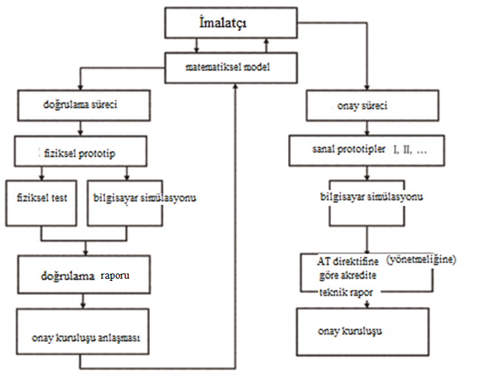

EK IV

Üretimin uygunluğuna (CoP) dair düzenlemeler

1. Tanımlar
1.1. Kalite yönetim sistemi: Kuruluşların kalite politikalarının nasıl uygulandığını ve kalite amaçlarının nasıl başarıldığını yönetmek ve kontrol etmek için kullandığı birbiriyle bağlantılı veya etkileşen elemanlar dizisini ifade eder.
1.2. Denetim: Denetim kriterlerinin ne kadar iyi uygulandığını değerlendirecek bir kanıt toplama sürecini ifade eder. Bu kriterler, objektif, tarafsız ve bağımsız olmalı ve denetim süreci hem sistematik hem de belgelenmiş olmalıdır.
1.3. Düzeltici faaliyet: Uygunsuzluk veya istenmeyen durumun nedenlerini gidermek için alınan ve bunların tekrarlanmasını önlemek için tasarlanan sonraki tedbirlerle bir sorun çözme sürecini ifade eder.
2. Amaç
2.1. Üretimin uygunluğu (CoP) prosedürü, üretilen her araç, sistem, aksam, ayrı teknik ünite, parça veya ekipmanın onaylanan tipin özellik, performans ve işaretleme koşullarıyla uyumlu olmasını temin etmeyi amaçlar.
2.2. Prosedürler, ayrılmaz bir şekilde, 4 üncü maddede düzenlenen ve “ürün uygunluk düzenlemeleri” olarak atıf yapılan doğrulama ve ürünle ilgili kontroller ve 3 üncü maddede düzenlenen ve “ilk (başlangıç) değerlendirme” olarak atıf yapılan kalite yöntem sistemlerinin değerlendirilmesini içerir.
3. İlk değerlendirme (başlangıç değerlendirmesi)
3.1. Onay kuruluşu, tip onayını vermeden önce; araçlar, sistemler, aksamlar veya ayrı teknik üniteler üretildiğinde tip onayına uygunluğunu sağlamak için, imalatçı tarafından belirlenen tatmin edici düzenlemeler ve prosedürleri doğrulamalıdır.
3.2. EN ISO 19011:2011 standardında düzenlenen kalite ve/veya çevre yönetim sistemleri denetim rehberleri, ilk denetime uygulanır.
3.3. 3.1 maddesinde atıf yapılan koşullar, tip onayını veren onay kuruluşunun tatminine göre doğrulanır. Onay kuruluşu, 3.3.1 ila 3.3.3 arasındaki maddelerde tanımlanan düzenlemelerin birisini veya uygun biçimde kısmen veya tamamen bu düzenlemelerin bir kombinasyonunu gerektirecek şekilde dikkate alarak, 4 üncü maddedeki ürün uygunluk düzenlemeleri ve ilk değerlendirmeden tatmin olmalıdır.
3.3.1. İlk değerlendirme ve/veya ürün uygunluk düzenlemelerinin doğrulaması, onayı veren onay kuruluşu veya onay kuruluş adına hareket eden görevlendirilmiş bir kuruluş tarafından yapılır.
3.3.1.1 Yapılacak ilk değerlendirmenin kapsamını düşünürken, onay kuruluşu,
3.3.1.1.1. Bu maddede tanınmamış veya nitelendirilmemiş 3.3.3 maddesinde tanımlanan imalatçı belgesini,
3.3.1.1.2. Ayrı teknik üniteler veya aksamların tip onayları durumunda, EN ISO 9001:2008 uyumlaştırılmış standardındaki koşulları yerine getiren bir veya daha fazla endüstri sektörü şartnamelerine göre araç imalatçısınca/imalatçılarınca aksam veya ayrı teknik ünite imalatçısının tesislerinde yapılan kalite sistemi değerlendirmelerine ilişkin mevcut bilgileri,
dikkate alabilir.
3.3.2. Ürün uygunluk düzenlemelerinin ilk değerlendirmesi ve/veya doğrulaması ayrıca diğer bir AB üyesi ülkenin veya onay kuruluşunun bu amaç için görevlendirdiği atanmış kuruluş tarafından da yapılabilir.
3.3.2.1. Böyle bir durumda, diğer ülkelerin onay kuruluşu, tipi onaylanacak ayrı teknik üniteler veya araçlar, sistemler, aksamlarla ilgili olarak kapsadıkları üretim tesisleri ve alanları anahatlarıyla belirten bir uygunluk beyanını hazırlamalıdır.
3.3.2.2. Tip onayını veren onay kurulundan bir uygunluk beyanı için başvuru alması üzerine, diğer onay kuruluşu, derhal uygunluk beyanını gönderir veya bu tür bir beyanı sağlayacak konumda olmadığını bildirir.
3.3.2.3. Uygunluk beyanı en azından aşağıdakileri içereir:
3.3.2.3.1. Grup veya şirket (örn. XYZ otomotiv);
3.3.2.3.2. Özel kuruluş (örneğin Avrupa şubesi);
3.3.2.3.3. Tesisler/ fabrikalar (örneğin motor tesisi 1 (İngiltere) — araç tesisi 2(Almanya));
3.3.2.3.4. Araç/aksam aralığı (örn. Her T1 kategori modelleri);
3.3.2.3.5. Değerlendirilen alanlar (örneğin motor grubu, gövde presleme ve montajı, araç montajı);
3.3.2.3.6. İncelenen belgeler (örneğin şirket ve fabrika kalite kılavuzu ve prosedürleri);
3.3.2.3.7. Değerlendirme tarihi (örn. 18-30.5.2013 arasında yapılan denetim)
3.3.2.3.8. Planlanan izleme ziyareti (örneğin Ekim 2014).
3.3.3 Onay kuruluşu ayrıca, uyumlaştırılmış EN ISO 9001:2008 standardını veya 3.3 maddesinin ilk değerlendirme koşulunu yerine getiren eşdeğer bir uyumlaştırılmış standarda göre imalatçının uygun sertifikasyonunu kabul edebilir. İmalatçı, geçerlilik veya kapsamındaki herhangi değişikliğe/düzeltmelere dair onay kuruluşunu bilgilendirmeyi taahhüt etmeli ve sertifikasyonun detaylarını sağlamalıdır.
3.4 Araç tip onayı amacı için, aracın sistemleri, aksamları ve ayrı teknik ünitelerine onay vermek amacıyla yapılan ilk değerlendirmelerin tekrarlanması gerekmez; ancak değerlendirme, önceki değerlendirmelerin kapsamında olmayan komple araç montajına ilişkin lokasyonları ve aktiviteleri kapsayan bir değerlendirme ile tamamlanmalıdır.
4. Ürün uygunluk düzenlemeleri
4.1. Bu yönetmeliğin Ek II’sinde listelenen OECD kodlarına göre düzenlenen tam bir test raporu uyarınca veya 1958 Cenevre Anlaşmasına ekli BM/AEK Regülasyonu uyarınca, AB/167/2013 Yönetmeliği ve uygulama mevzuatına göre onaylanan her araç, sistem, aksam veya ayrı teknik ünite, ilgili BM/AEK Regülasyonunun/Regülasyonlarının ve OECD kodunun/kodlarının yanı sıra, AB/167/2013 Yönetmeliği ve uygulama mevzuatı ve bu Ek’in koşullarını karşılayacak şekilde imal edilir.
4.2. Bir OECD kodu veya 1958 Cenevre Anlaşmasına ekli BM/AEK Regülasyonu, AB/167/2013 Yönetmeliği ve uygulama mevzuatına göre bir tip onayını vermeden önce, onay kuruluşu, uygulandığında OECD kodu ve BM/AEK Regülasyonu ve AB/167/2013 Yönetmeliğinde belirtilen testler dâhil, onaylanan tiple süren uyumu doğrulamak için gerekli ilişkili kontroller ve testleri belirli aralıklarla yapmak için her bir onayda imalatçıyla kararlaştırılacak belgelendirilmiş kontrol planları ve yeterli düzenlemelerin varlığını doğrulamalıdır.
4.3. Tip onayının sahibi, özellikle:
4.3.1 Onaylanan tipe göre ürünlerin (araçlar, sistemler, aksamlar veya ayrı teknik üniteler) uygunluğunun etkin kontrolü için prosedürlerin varlığını ve uygulanmasını temin etmelidir;
4.3.2 Her bir onaylanmış tipe göre uygunluğu kontrol etmek için gerekli testlere veya diğer uygun ekipmanlara erişime sahip olmalıdır;
4.3.3 Test veya kontrol sonucu verilerinin kaydedilmesini ve eklenen belgelerin 10 yıl süreyle mevcut kalmasını sağlamalıdır.
4.3.4 Ürün özeliklerinin kararlılığını sağlamak ve doğrulamak için, endüstriyel üretimdeki değişikliğe izin vererek, test veya kontrolün her bir tipi için sonuçları analiz etmelidir.
4.3.5 Her bir ürün tipi için en azından OECD kodu veya ilgili BM/AEK Regülasyonunda öngörülenlerin yanı sıra AB/167/2013 Yönetmeliğinde ve uygulama mevzuatında taanımlanan testler ve kontrollerin yapılmasını sağlamalıdır.
4.3.6 Söz konusu test tipinde uyumsuzluğun kanıtını veren test parçaları veya numunenin herhangi setinin başka numune alma ve test veya kontrole neden olmasını sağlamalıdır. Tüm gerekli tedbirler, onaylanan tiple uygunluğu sağlayacak üretim sürecini eski durumuna getirmek için alınmalıdır.
4.3.7 Araç tip onayı durumunda, 4.3.5 maddesinde atıf yapılan kontroller, en azından uygunluk belgeleri için gerekli bilgiler ve onaya ilişkin doğru geliştirilmiş şartnameleri doğrulamadan oluşur.
4.4. Kademeli, karma veya çok aşamalı tip onayları durumunda, komple araç tip onayını veren onay kuruluşu, herhangi ilgili sistem, aksam veya ayrı teknik ünitenin tip onayını veren bir onay kuruluşundan bu Ek’te düzenlenen ürün uygunluk koşullarına uyuma dair özel detayları isteyebilir.
4.5. Komple (tüm) araç tip onayını veren onay kuruluşu, 4.4 maddesinde atıf yapılan raporlanan bilgilerden memnun kalmazsa ve bunu yazılı olarak imalatçıya iletmişse, komple araç tip onayını veren onay kuruluşu, sistem, aksam veya ayrı teknik ünite için tip onayını veren onay kuruluşu, bu sistemler, aksamlar veya ayrı teknik ünitelerin imalatçılarından iş sahalarında yapılacak üretim denetimleri veya kontrollerin ek uygunluğunu talep eder ve sonuçlar derhal ilgili onay kuruluşuna sağlanır.
4.6. 4.4 ve 4.5 maddeleri uygulanırsa ve başka denetim veya kontrol sonuçları, komple araç tip onayını veren onay kuruluşunun görüşüne göre yetersiz olarak düşünülürse; imalatçı, üretimin uygunluğunun, sistem, aksam veya ayrı teknik ünitenin ve komple araç tip onayını veren onay kuruluşunu tatmin eden düzeltici faaliyetlerle mümkün olduğunca hızlı şekilde eski durumuna getirilmesini sağlamalıdır.
5. Sürekli doğrulama düzenlemeleri
5.1. Tip onayını vermiş olan onay kuruluşu, herhangi bir zamanda periyodik kontroller aracılığıyla her bir üretim tesisinde uygulanan üretim kontrol yöntemlerinin uygunluğunu doğrular. İmalatçı, bu amaç için üretim, denetim, test, depolama ve dağıtım sahalarına erişime izin vermelidir ve kalite yönetim sistemi belgeleri ve kayıtlarına dair tüm gerekli bilgileri vermelidir.
5.1.1. Bu tür periyodik denetimler için normal yaklaşım, bu Ek’in 3 ve 4 üncü maddelerinde (ilk değerlendirme ve ürün uygunluk düzenlemeleri) belirtilen prosedürlerin devam eden etkinliğini izlemektir.
5.1.1.1. Teknik servisler (3.3.3 maddesinde gerektiği şekilde tanınmış veya yetkili) tarafından yürütülen gözetim faaliyetleri, ilk değerlendirmede belirlenen prosedürlere ilişkin 5.1.1 maddesinin koşullarını yerine getirdiğinde kabul edilir.
5.1.1.2. Onay kuruluşunun (5.1.1.1 maddesinde atıf yapılanlar dışındaki) bu doğrulamalarının normal sıklığı, 3 ve 4 üncü maddelere uygun olarak uygulanan üretim kontrollerinin ilgili uygunluğunun onay kuruluşunca belirlenen güven esasına uygun bir dönemde incelenmesini sağlayacak şekilde olmalıdır.
5.2. 4.2 maddesinde gerektiği şekilde belgelenen kontroller veya bu testlerin kayıtları başta olmak üzere her incelemede üretim kayıtları ve kontroller ve testlerin kayıtları, denetçiye sağlanmalıdır.
5.3. Denetçi yalnızca fiziksel testlerin yapılacağı durumda, teknik servisin tesislerinde veya imalatçının laboratuvarında test edilecek rastgele numuneleri seçebilir. Numunelerin en az sayısı, imalatçının kendi doğrulamasının sonuçlarına göre belirlenebilir.
5.4. Kontrol seviyesi yetersiz göründüğünde veya 5.2 maddesinin uygulanmasında yapılan testlerin geçerliliğini doğrulamak gerekli görünürse, denetçi, ilgili BM/AEK Regülasyonu veya OECD kodu, AB /167/2013 Yönetmeliğinde ve uygulama mevzuatında ve bu Ekin 4 üncü maddesinde düzenlenen koşullara uygun olarak fiziksel testleri yapacak teknik servise gönderilecek numuneleri seçmelidir.
5.5. Bir denetimin veya izlemenin (sürekliliğinin) incelenmesi esnasında yetersiz sonuçlar tespit edilirse, onay kuruluşu, mümkün olduğunca hızlı şekilde üretimin uygunluğunu geri sağlamak için gerekli tüm önlemlerin alınmasını sağlamalıdır.
5.6. AB/167/2013 Yönetmeliği; BM/AEK Regülasyonlarıyla uyumu gerektirirse veya AB/167/2013 Yönetmeliğinin uygulama mevzuatında düzenlenen koşullara bir alternatif olarak OECD standart kodlarına dayalı olarak düzenlenen tam test raporlarını kullanmaya izin verirse, imalatçı, ilgili BM/AEK Regülasyonları veya OECD kodlarındaki üretim koşullarının uygunluğuna alternatif olarak bu Ek’in hükümlerini uygulamayı seçebilir. Ancak, 4.5 veya 4.6 maddeleri uygulanırsa, BM/AEK Regülasyonları veya OECD kodlarındaki üretim koşullarının tüm ayrı uygunluğuna, ürünün uygunluğunun eski haline geldiğine karar verene kadar onay kuruluşunu memnun eden şekilde uyulmak zorundadır.
6. Bu Yönetmeliğin Ek I’i ila Ek XXX’undaki hükümlerde herhangi bir anlaşmazlık veya yanılgı olması durumunda; 36 ncı maddede belirtilen ve bu Yönetmeliğin esas aldığı (EU) 1322/2014 sayılı Regülasyonunun orijinal metni esas alınır ve geçerlidir.

EK V

Tamir ve bakım bilgilerine erişime dair koşullar

1. Tanım
Araç OBD (araç üzerinde teşhis) ve araç tamir ve bakım bilgilerine erişim: Aracın muayene, tanı, servis veya onarımı için gereken tüm OBD ve tamir ve bakım bilgilerinin mevcudiyetini ifade eder.
2. Tip onay prosedüründeki araç OBD ve araç tamir ve bakım bilgi gerekliliklerine erişime uyum
2.1. İmalatçı, araç OBD ve araç tamir ve bakım bilgilerine erişime dair bu Ek’teki teknik koşullara uyumu sağlamalıdır.
2.2. Onay kuruluşları, araç OBD ve araç tamir ve bakım bilgilerine erişime dair sertifikayı imalatçıdan aldıktan sonra tip onayını vermelidir.
2.3. Araç OBD ve araç tamir ve bakım bilgilerine erişim sertifikası (belgesi), AB/167/2013 Yönetmeliğinin On Beşinci Bölümüne uygun olmanın kanıtı olarak kullanılır.
2.4. Araç OBD ve araç tamir ve bakım bilgilerine erişim sertifikası, AB/167/2013 Yönetmeliğinin 53 üncü maddesinin sekizinci fıkrasında atıf yapılan örneğe uygun olarak hazırlanır.
3. Erişim ücretleri
AB/167/2013 Yönetmeliğinin 55 inci maddesi kapsamında zamana dayalı erişime ek olarak, imalatçılar, ücretlerin erişimin verildiği süreye dayalı olarak değil işleme göre ücretlendirildiği işleme dayalı erişimi sunabilir. İmalatçıların hem süreye dayalı hem de işleme dayalı erişim sistemlerini sunması durumunda, bağımsız onarımcılar, ya süreye dayalı veya işleme dayalı tercih edilen bir erişim sistemini seçer.
4. Servis parçaları, tanı aletleri ve test ekipmanları
4.1. AB/167/2013 Yönetmeliğinin 53 üncü maddesinin altıncı fıkrası bağlamında, imalatçı, AB/167/2013 Yönetmeliğinin 55 inci maddesinin esasının uygulandığı ayrı düzenlemelere göre ilgili taraflara aşağıdaki bilgileri sağlamalı ve kendi web (internet) sitesinde iletişim detaylarını vermelidir:
4.1.1. OBD sisteminin doğru işlemesi için kritik olan yedek aksamların gelişimine imkân verecek ilgili bilgiler
4.1.2. İlave 2’de listelenen genel tanı aletlerinin gelişimine imkân verecek bilgiler
4.2. 4.1.1 maddesinin amaçları için, yedek aksamların gelişimi, aşağıdakilerin herhangi birisiyle sınırlanmaz:
4.2.1. İlgili bilgilerin olmaması;
4.2.2. OBD eşikleri aşılırsa veya OBD sistemi, bu yönetmeliğin temel OBD izleme koşullarını yerine getiremezse, bozukluğu gösterme stratejilerine ilişkin teknik koşullar
4.2.3. Sıvı veya gazlı yakıtlarla bağımsız olarak ele alınabilecek OBD bilgilerini işlemek için özel değişiklikler
4.2.4. Sınırlı sayıda küçük yetersizlikleri içeren gazlı-yakıtlı araçların tip onayı
4.3. 4.1.2 maddesinin amaçları için, imalatçılarin kendi franchising (marka kiralama) ağlarında Açık Tanı Veri Değişimine (ODX) dair ISO 22901-2:2011 ve Modüler Araç İletişim Ara yüzeyine (MVCI) dair ISO 22900-2:2009e uygun olarak tanı ve test aletlerini kullanması durumunda, ODX dosyaları, imalatçının web sitesi aracılığıyla bağımsız operatörlerce erişilebilir olmalıdır.
4.4. (Ek:RG-28/12/2019-30992) Madde 4.1.2, 1/7/2021 tarihinden sonra uygulanır. Diğer taraftan, araçların yeniden programlanması veya tanı konulması amacıyla bütünleşik elektronik kontrol üniteleri ile fiziksel veya kablosuz iletişim veya tanı aleti içermeyen R ve S kategorisi araçların imalatçıları, madde 4.1.2’de yer verilen yükümlülüklerden muaftır.
5. Çok aşamalı tip onayı
5.1. Çok aşamalı tip onayı durumunda, AB/167/2013 Yönetmeliğinin 20 nci maddesinde tanımlandığı gibi, son imalatçı, kendi üretim aşamasına/aşamalarına dair araç OBD ve araç tamir ve bakım bilgilerine erişimi sağlamaktan ve önceki aşamalara bağlantı (link) vermekten sorumludur.
5.2. Ayrıca, son imalatçı aşağıdaki bilgileri, kendi web sitesinde bağımsız operatörlere sağlamalıdır:
5.2.1. Önceki aşamadan/aşamalardan sorumlu imalatçının/imalatçıların web sitesi adresleri
5.2.2. Önceki aşamadan/aşamalardan sorumlu tüm imalatçıların adı ve adresi
5.2.3. Önceki aşamadan/aşamalardan tip onay numarası/numaraları
5.2.4. Motor numarası
5.3. Tip onay aşamaları veya belirli bir aşamasından sorumlu imalatçılar, sorumlu oldukları tip onayının aşamasına/aşamalarına dair araç OBD ve araç tamir ve bakım bilgilerini web sitelerine erişimleri aracılığıyla sağlamaktan sorumludur ve önceki aşamaya/aşamalara dair link vermelidir.
5.4. Tip onayının aşamaları veya özel bir amaçtan sorumlu imalatçı aşağıdaki bilgileri, sonraki aşamadan sorumlu imalatçıya sağlamalıdır:
5.4.1. Sorumlu olduğu aşamaya/aşamalara ilişkin uygunluk belgesi (CoC)
5.4.2. Ekleri dâhil araç OBD ve araç tamir ve bakım bilgilerine erişim sertifikası
5.4.3. Sorumlu olduğu aşamaya/aşamalara dair tip onay numarası
5.4.4. Önceki aşamaya/aşamalara katılan imalatçıların sağladığı şekilde 5.4.1, 5.4.2 ve 5.4.3 maddelerinde atıf yapılan belgeler
5.5. Her imalatçı, sonraki ve son aşamalardan sorumlu imalatçılara belgeleri iletmek için sonraki aşamadan sorumlu imalatçıya yetki verir.
5.6. Ayrıca, sözleşmeye göre, tip onayının aşamaları veya belirli bir aşamasından sorumlu imalatçı:
5.6.1. Sorumlu olduğu sonraki aşamaya/aşamalara uygun OBD ve tamir ve bakım bilgileri ve arayüz bilgilerine erişimde son aşamadan sorumlu imalatçıya sağlamalıdır.
5.6.2. Sorumlu olduğu belirli aşamaya/aşamalara dair araç OBD ve araç tamir ve bakım bilgi ve arayüz bilgilerine erişimi, tip onayının sonraki aşamasından sorumlu imalatçıya talep üzerine sağlamalıdır.
5.7. Son imalatçı dâhil bir imalatçı, sadece sorumlu olduğu özel aşamaya/aşamalara dair AB/167/2013 Yönetmeliğinin 55 inci maddesine uygun olan ücretleri uygulayabilir.
5.8. Son imalatçı dâhil bir imalatçı, herhangi bir diğer imalatçının iletişim detayları veya web sitesi adresine ilişkin bilgileri sağlamaya ücret uygulamamalıdır.
6. Küçük ölçekli imalatçılar
6.1. İmalatçılar bu yönetmeliğin kapsamındaki bir araç tipinin dünya çapındaki yıllık üretimi;
a) T kategori için 200 araçtan,
b) C kategori için 80 araçtan,
c) R kategori için 400 araçtan,
d) S kategori için 200 araçtan,
daha azsa AB/167/2013 Yönetmeliğinin 53 üncü maddesinin on üçüncü fıkrasına uygun olarak yetkili bayiler ve tamircilere verilen erişim veya tanınan hükümlerle karşılaştırıldığında ayrımcı olmayan bir şekilde ve kolayca erişilebilir ve çabuk bir şekilde tamir ve bakım bilgilerine erişim sağlamalıdır.
Bu yönetmeliğin kapsamındaki sistem, aksam veya ayrı teknik ünite tipi için, bu hükmün anlamında ilgili rakam 250 ünitedir.
6.2. Yukarıdaki madde (6.1) kapsamındaki araçlar, sistemler, aksamlar ve ayrı teknik üniteler, imalatçının tamir ve bakım bilgi web sitesinde listelenmelidir.
6.3. Onay kuruluşu, küçük ölçekli imalatçılara verilen tip onaylarının tümüne ilişkin, istenmesi halinde, Komisyonu bilgilendirmelidir.
7. Araç OBD ve araç tamir ve bakım bilgilerine erişime dair yükümlülüklere uyum
7.1. Bir onay kuruluşu herhangi bir zamanda kendi insiyatifiyle veya bir teknik servisin bir değerlendirmesi veya şikâyetine göre, bir imalatçının AB/167/2013 Yönetmeliğini ve bu yönetmelik kapsamındaki yükümlülüklerine ve araç OBD ve araç tamir ve bakım bilgilerine erişim sertifikasının koşullarına uyumunu kontrol edebilir.
7.2. Bir onay kuruluşu, imalatçının araç OBD ve araç tamir ve bakım bilgilerine erişime dair yükümlülüklerine uymadığını tespit ederse, ilgili tip onayını veren onay kuruluşu durumu çözecek uygun tedbirleri almalıdır.
7.3. Bu tür tedbirler, AB/167/2013 Yönetmeliğine uygun olarak benimsenen diğer tedbirleri, cezaları veya tip onayının askıya alınması veya geri çekilmesini içerebilir.
7.4. Bağımsız bir operatör veya bağımsız operatörleri temsil edilen bir ticaret birliği onay kuruluşuna bir şikâyette bulunursa, bu kuruluş, araç OBD ve araç tamir ve bakım bilgilerine erişime dair yükümlülüklere imalatçının uyumunu doğrulayacak bir denetimi yapmalıdır.
7.5. Onay kuruluşu denetimi yaptığında, bu yükümlülüklerin yerine getirilip getirilmediğini doğrulayacak bir değerlendirmeyi yapacak bir teknik servisi veya diğer bağımsız bir uzmanı isteyebilir.
7.6. Araç OBD ve araç tamir ve bakım bilgileri mevcut değilse, imalatçı tip onay tarihinden itibaren altı ay içinde bu bilgileri sağlamalıdır.
7.7. Aracın, tip onayından itibaren altı aydan daha fazla sürede piyasaya sürülmesi halinde, aracın piyasaya sürülme tarihinde bilgiler sağlanmalıdır.
7.8. Hiç şikayet yapılmaması ve imalatçının 7.7 maddesinde atıf yapılan sürelerde sertifikayı sağlaması koşuluyla, onay kuruluşu, imalatçının araç OBD ve araç tamir ve bakım bilgilerine dair tatmin edici düzenlemeler ve prosedürleri devreye soktuğunu, araç OBD ve araç tamir ve bakım bilgilerine erişime dair doldurulmuş sertifikaya göre varsayabilir.
7.9. Uyumluluk belgesi bu süre içinde sağlanmazsa, onay kuruluşu uyumu sağlamak için uygun tedbirleri almalıdır.
8. Güvensiz alanlarda bağımsız operatörlere erişim vermek için bilgilendirme koşulları
8.1. Aracın güvenli alanlarına ilişkin olanlar dışındaki herhangi OBD ve tamir ve bakım bilgilerine erişim için, bağımsız bir operatör tarafından imalatçının web sitesinin kullanımı için kayıt koşulları, yalnızca bilgilendirme ödemesinin nasıl yapılacağını doğrulamak için gerekli olan bilgileri gerektirir.
9. Güvenli alanlarda bağımsız operatörlere erişim vermek için bilgilendirme koşulları
9.1. Aracın güvenli alanlarına erişime dair herhangi OBD ve tamir ve bakım bilgilerine erişimi için, bağımsız operatör, meşru iş faaliyetini takip ettiği ve ilgili bir suç faaliyetinden mahkûm edilmediğini kanıtlayan belgelere göre bu amaç için onaylanır ve yetkilendirilir.
9.2. Bağımsız operatörlere, gizlilik, bütünlük ve tekrarlamaya karşı korumayı sağlamak için verilerin değişimine dair güvenlik teknolojisinin korunması kapsamında yetkili satıcılar ve onarım mağazalarının/kuruluşlarının kullandığı araç güvenlik özelliklerine erişim verilir.
9.3. AB/167/2013 Yönetmeliğinin 56 ncı maddesinde sağlanan Araç Bilgilerine Erişim Alt Komitesi, bu koşulları yerine getirmek için en gelişkin parametreleri belirtmelidir.
9.4. Aracın güvenli alanlarına erişime dair bilgiler için, bağımsız operatör, ait olduğu kuruluşu ve kendisini tanıtmak için ISO 20828:2006’ya uygun bir sertifikayı sunmalıdır. İmalatçı, söz konusu imalatçının meşru bir sitesine eriştiğini bağımsız operatörle doğrulamak için ISO 20828:2006’ya uygun olarak kendi sertifikasıyla yanıt vermelidir. Her iki taraf, bu hüküm kapsamında araçlar ve araçlarda yapılan değişiklikleri gösteren bu tür işlemlerin bir kaydını tutmalıdır.
İlave 1

Araç OBD ve araç tamir ve bakım bilgilerine erişim

1. Giriş
1.1. Bu İlave, araç OBD ve araç tamir ve bakım bilgilerinin erişilebilirliği için teknik koşulları belirler.
2. Koşullar
2.1. İmalatçı, kullanımı yaygın bilgisayar işletim sistemleriyle çalışan ve kurması kolay ve ücretsiz sağlanan yalnızca standart yazılım eklentilerini kullanarak görülebilen ve basılabilen yalnızca açık metin ve grafik format veya formatlarını kullanarak araç tamir ve bakım bilgilerini sağlamalıdır.
2.1.1. Web siteleri aracılığıyla sağlanan araç OBD ve araç tamir ve bakım bilgileri, AB/167/2013 Yönetmeliğinin 53 üncü maddesinin ikinci fıkrasında atıf yapılan genel standardı izlemelidir.
2.1.2. Mümkün olduğunda, kılavuz verilerdeki anahtar kelimeler, ISO 15031-2:2010’a uymalıdır. Bu tür bilgiler, web sitesi bakım amaçları için gerekli olması haricinde, daima mevcut olmalıdır.
2.1.3. Bilgileri kopyalamak veya yeniden yayımlama hakkını isteyenler, doğrudan ilgili imalatçıyla müzakere yapmalıdır.
2.1.4. Eğitim malzemesi bilgileri de mevcut olmalıdır ancak bu bilgiler diğer web siteleri dışındaki medya aracılığıyla sunulabilir.
2.2. Dingiller arası mesafe, motor çıktısı, ayar seviyesi veya seçenekleri gibi herhangi ek kriterler ve aracın VIN (araç tanıtım numarası) numarasına göre veya model ve seri numarasına göre tanımlandığı gibi araç orijinal donanımlar (OE) parça numaralarına atıf aracılığıyla üçüncü taraflar veya yetkili onarımcılara araç imalatçısı tarafından sunulan yedek parçalarla değiştirilebildiğinde ve araç imalatçısınca donatıldığında, bu aracın tüm parçalarına dair bilgiler, bağımsız operatörlere kolayca erişilebilir veri tabanı olarak sağlanmalıdır.
2.3. Bu veritabanı veya alternatif erişilebilir format, VIN, OE parça numaraları, parçaların OE adları, geçerlilik özellikleri (tarihinden ve tarihine kadar geçerli) uyma özellikleri ve uygun olduğu durumda yapılandırma özelliklerinden oluşur.
2.4. Başka erişilebilir bir formatta mevcut bilgiler veya veri tabanındaki bilgiler düzenli olarak güncellenir. Özellikle güncellemeler, bu bilgiler yetkili sayıcılarda mevcutsa üretimleri sonrasında ayrı araçlardaki tüm değişiklikleri içermelidir.
2.5. Yedek parçaların veya aksamların yeniden başlatmak veya yeniden kodlamak veya ECU değişimi için bir yazılımı yükleme veya onarım sonrasında yeniden kalibrasyonun amaçları için kontrol ünitelerinin yeniden programlanması ve teşhisi (diognostiği) tescilsiz donanımın kullanımına izin vermelidir.
2.5.1. (Değişik:RG-28/12/2019-30992) Yeniden programlama ve tanı işlemleri (PC-VCI iletişim arayüzü); 1/7/2021 tarihinden itibaren ISO 22900-2, SAE J2534 ya da TMC RP1210'a uygun şekilde yapılır;
Diğer taraftan, birinci fıkra, aşağıdaki imalatçılar için 1/7/2023 tarihinden itibaren geçerlidir:
a) R ve S kategorisi araç imalatçıları,
b) Üretim miktarı madde 6.1'de belirtilen sınır değerlerin altında olan T ve C kategorisi araç imalatçıları,
c) Üretim miktarı madde 6.1'de verilen sınır değerlerin altında olan sistem, aksam veya ayrı teknik ünitelerin imalatçıları.
2.5.2. Ethernet, seri kablo veya yerel alan ağı (LAN) ara yüzü ve kompakt disk (CD), sayısal çok yönlü disk (DVD) gibi alternatif ortam veya katı hal hafıza cihazı da kullanılabilir ancak hiçbir tescilli iletişim yazılımı (örneğin, sürücüler veya eklentiler) ve donanım gerekmemelidir. ISO 22900-2, SAE J2534 veya TMC RP1210’a uyan araç iletişim ara yüzleri (VCI) ve imalatçıya özel uygulamanın uyumluluğunun doğrulanması için, imalatçı, bu tür doğrulamayı kendisinin yürütmesi için VCI imalatçısına gerekli özel bir donanım kredisi veya bilgisini veya bağımsız olarak geliştirilen VCI’lerin doğrulamasını teklif eder. AB/167/2013 Yönetmeliğinin 55 inci maddesinde belirtilen koşullar, bu tür doğrulama veya bilgi ve donanım ücretlerine uygulanır.
2.5.3. (Değişik:RG-28/12/2019-30992) 1/7/2021 tarihinden itibaren araç imalatçılarının yazılımları eş zamanlı olarak mevcut olur.
Diğer taraftan, birinci fıkra, aşağıdaki imalatçılar için 1/7/2023 tarihinden itibaren geçerlidir:
a) R ve S kategorisi araç imalatçıları,
b) Üretim miktarı madde 6.1'de belirtilen sınır değerlerin altında olan T ve C kategorisi araç imalatçıları,
c) Üretim miktarı madde 6.1'de verilen sınır değerlerin altında olan sistem, aksam veya ayrı teknik ünitelerin imalatçıları.
2.5.4. Araç ve tanı ile ilgili servis araçları arasındaki iletişimi sağlamak için, şu standartlar araç ve VCI arasında fiziksel tanı bağlantılarına uygulanır: SAE J1939-13, ISO 11783-2, ISO 15031-3 veya ISO 13400-4.
2.5.5. Bir araç imalatçısı, R veya S kategori araçla traktörü veya tersinin bir kombinasyonunu önerdiğinde, bağımsız operatörlere her iki aracın birbirine bağlanabilirliğine dair araç OBD ve araç tamir ve bakım bilgilerini sağlamalıdır. Bu bilgiler, web sitesi, AB/167/2013 Yönetmeliğinin 23 üncü maddesinde belirtildiği şekilde bu yönetmeliğin hükümlerine uygunsa, imalatçılar konsorsiyumu veya çeşitli imalatçılar tarafından ortaklaşa kurulan bir web sitesi aracılığıyla da sağlanabilir.
2.6. İmalatçıların onarım bilgileri web siteleri, modele göre tip onay numaralarını belirtir.
2.7. İmalatçılar, kendi tamir ve bakım bilgileri web sitelerine saatlik, günlük, aylık, yıllık ve uygulanabilirse erişim işlemi başına makul ve orantılı ücretleri belirler.

İlave 2

Genel tanı aletlerinin geliştirilmesine imkân verecek bilgiler

1. Tanı aletlerinin üretimi için gerekli bilgiler
Birçok tamirci için genel tanı aletlerinin sağlanmasını kolaylaştırmak için araç imalatçıları, kendi tamir bilgilerini içeren web siteleri aracılığıyla 1.1, 1.2 ve 1.3 maddelerinde atıf yapılan bilgileri sağlamalıdır. Bu bilgiler, tamir bilgilerine tüm linkleri ve arıza giderme talimatlarını ve tüm tanı aracı fonksiyonlarını içerir. Bu bilgilere erişim, makul bir ücretin ödenmesine tabi olabilir.
1.1. İletişim protokolu bilgileri
Aşağıdaki bilgilerin, VIN veya araç ve sistemlerin tanıtımı gibi diğer işlenebilir tanım veya yapı, model ve varyanta karşı indekslenmesi gerekir:
a) Hata durumları veya “canlı tutma koşulları, transfer işlevleri, parametre tespiti, herhangi ek yazılım veya donanım protokol bilgileri dâhil 49 numaralı BM/AEK Regülasyonunun Ek 9B’sinin 4.7.3 maddesinde tanımlanan standartlara ek olarak tam tanıyı mümkün kılmak için gerekli herhangi ek protokol bilgisi;
b) 49 numaralı BM/AEK Regülasyonunun Ek 9B’sinin 4.7.3 maddesinde tanımlanan standartlara uymayan tüm hata kodlarının nasıl elde edilip yorumlanacağına dair detaylar;
c) Ölçeklendirme ve erişim bilgileri dâhil tüm mevcut canlı veri parametrelerinin bir listesi;
d) Cihaz aktifleştirmesi veya kontrolü ve bunları uygulama araçları dâhil tüm mevcut fonksiyonel testlerin bir listesi;
e) Tüm aksam ve durum bilgileri, zaman damgaları, beklemedeki DTC ve görüntü dondurmanın nasıl sağlanacağının detayları;
f) Uyarlanabilir öğrenme parametreleri, değişken kodlama ve yedek aksam montajı ve müşteri tercihlerini sıfırlama;
g) ECU tespiti ve değişken kodlama;
h) Servis ışığının nasıl sıfırlanacağının detayları;
i) Tanı konektörü ve konektör detaylarının lokasyonu;
j) Motor kodu tespiti.
1.2. OBD izlenen aksamlarının testi ve tanısı
Aşağıdaki bilgiler gerekir:
a) Aksam üzerinde veya çalışırken işlevselliğini doğrulayacak testlerin bir tanımı;
b) Test parametreleri ve aksam bilgileri dâhil test prosedürü;
c) Minimum ve maksimum girdi ve çıktı ve sürüş ve yükleme değerlerini içeren bağlantı detayları;
d) Rölantide çalışma dâhil bazı sürüş koşullarında beklenen değerler;
e) Statik ve dinamik hallerinde aksamın elektriksel değerleri;
f) Yukarıdaki senaryoların her birisi için arıza modu değerleri;
g) Hata ağaçları ve rehberli tanı eliminasyonu dâhil arıza modu tanı dizileri.
1.3. Tamir yapmak için gerekli veriler
Aşağıdaki veriler gerekir:
a) ECU ve aksamın başlatılması (takılan yedekler olması durumunda);
b) İlgili kullanım (yeniden) programlama tekniklerinden geçmişse, yeni veya yedek ECU’ların başlatılması.

EK VI

Yuvarlanmaya karşı koruyucu yapılara (ROPS) uygulanan koşullar (dinamik test)

A. GENEL HÜKÜM
1. Yuvarlanmaya karşı koruyucu yapılara uygulanan koşullar (dinamik test) B maddesinde düzenlenmektedir.
B. YUVARLANMAYA KARŞI KORUYUCU YAPILARA UYGULANAN KOŞULLAR (DİNAMİK TEST) ⁽¹⁾
1. Tanımlar
1.1. [uygulanmaz]
1.2. Bundan sonra “koruyucu yapı” olarak anılacak yuvarlanmaya karşı koruyucu yapının (ROPS) amacı, normal kullanım esnasında traktörün devrilmesinden kaynaklanan sürücü risklerini sınırlamak veya önlemek olan traktör üzerindeki bir yapıyı ifade eder.
Yuvarlanmaya karşı koruyucu yapı, düz bir zeminle temas edebilecek traktörün herhangi bir parçasına yapının dış kenarlarından uzanan bir dizi düz hatlarla sınırlanmış bir alan içinde veya yapının mahfazası içine oturduğunda sürücüyü korumak için yeterince büyük ve traktör devrilirse bu konumda traktörü destekleme kapasitesindeki bir açık alan mesafesinin sağlanmasıyla karakterize edilir.
1.3. İz genişliği
1.3.1. Asıl tanımı: tekerin orta düzlemi
Tekerin orta düzlemi, jantların dış kenarlarındaki dış sınırı içeren iki düzlemden eşit mesafededir.
1.3.2. İz genişliğinin tanımı
Tekerlek ekseni arasındaki düşey düzlem, taşıyıcı yüzeyi bir noktada karşılayan bir düz çizgi boyunca orta düzlemini keser. Eğer A ve B, traktörün aynı dingilinde bulunan tekerlekler için tanımlanan 2 noktaysa, iz genişliği A ve B noktaları arasındaki mesafedir. Bu nedenle iz genişliği, hem ön hem de arka tekerlekler için de tanımlanabilir. Çift tekerleğin olduğu durumda, iz genişliği; her biri tekerlek çiftlerinin orta düzlemi olan 2 düzlem arasındadır.
Paletli traktörler için iz genişliği, paletlerin orta düzlemleri arasındaki mesafedir.
1.3.3. Ek tanım: traktörün orta düzlemi
İz genişliği için, maksimum olası değeri veren traktörün arka ekseni için A ve B noktalarının uç pozisyonları dikkate alınır. Merkez noktasındaki AB hattına dik açılardaki dik düzlem, traktörün orta düzlemidir.
1.4. Dingiller arası mesafe
Yukarıda belirtildiği üzere, bir tanesi ön tekerlekler bir tanesi de arka tekerlekler için olan iki AB çizgilerinin arasından geçen düşey düzlemler arasındaki mesafedir.
1.5. Koltuk indeks noktasının belirlenmesi; test için koltuk yeri ve ayarı
1.5.1. Koltuk indeks noktası (SIP) ⁽²⁾
Koltuk indeks noktası, ISO 5353:1995’e uygun olarak belirlenir.
1.5.2. Test için koltuk yeri ve ayarı
1.5.2.1. Arkalık ve koltuk teknesinin eğiminin ayarlanabildiği durumda, koltuk indeks noktasının arka üst konumda olacak şekilde ayarlanmalıdır.
1.5.2.2. Koltuğun süspansiyon sistemiyle donatıldığı durumda, koltuk imalatçısı tarafından açıkça belirtilen bilgilerin aksine bir bilgi olmadığı sürece, diğer (sonraki) koltuk hareketinin yarısında kilitlenmelidir.
1.5.2.3. Koltuk konumunun sadece uzunlamasına ve dikine ayarlanabildiği durumda, koltuk indeks noktasından geçen boylamasına eksen, direksiyon merkezinden geçerek traktörün boylamasına dik yüzeyiyle paraleldir ve bu yüzeyden 100 mm fazla değildir.
1.6. Güvenli koruma bölgesi
1.6.1. Referans düzlemi
Güvenli koruma bölgesi, Şekil 3.8 ila Şekil 3.10’da ve Tablo 3.3’de gösterilmektedir. Bu bölge, koltuk indeks noktası ve referans düzleme göre tanımlanır. Referans düzlemi, düşey bir düzlemdir, genellikle traktörün uzunlamasına ekseninde koltuk indeks noktası ve direksiyonun orta ekseninden geçer. Normal olarak, referans düzlemi, traktörün orta düzlemi ile çakışıktır. Bu referans düzlemi, yüklemenin süresince koltuk ve direksiyonla yatay bir biçimde hareket ettiği varsayılır ancak bu düzlem traktöre ya da devrilmeye karşı koruyucu yapı zeminine dik konumda kalır. Güvenli koruma bölgesi, 1.6.2 ve 1.6.3 maddelerine ve alt maddelerine dayanarak tanımlanmalıdır.
1.6.2. Sabit koltuklu traktörler için güvenli koruma bölgesini belirleme
Sabit koltuklu traktörler için güvenli koruma bölgesi aşağıda bulunan 1.6.2.1 ila 1.6.2.10 maddelerinde belirtilmiştir ve aşağıdaki düzlemlerle sınırlandırılmıştır: bir yatay yüzey üzerinde bulunan traktör, koltuk, ayarlanabildiği durumda, arka üst konumuna ayarlanır ⁽²⁾ ve direksiyon, ayarlanabildiği durumda, oturan sürücü için orta konuma ayarlanır.
1.6.2.1. B₁B₂ sırasıyla koltuk indeks noktasının (810 + a_{v}) mm üzerine ve SIP’nin (a_{h}-10) mm arkasına yerleştirilmiş yatay bir düzlem A₁B₁B₂A₂,
1.6.2.2. Hem B₁B₂ arka sırasında 150 mm’lik bir nokta hem de en arkadaki koltuk sırtı noktasını içeren referans düzlemine dik olan eğik bir düzlem G₁G₂I₂I₁,
1.6.2.3. 120 mm’lik bir yarıçapı olan, yukarıda bulunan 1.6.2.1 ve 1.6.2.2 maddelerinde belirtilen düzlemleri teğet geçen, referans düzlemine dik olan silindirik bir yüzey A₁A₂I₂I₁,
1.6.2.4. 400 mm öne doğru uzanan 900 mm’lik bir yarıçapı olan, B1B2 sırası boyunca yukarıda bulunan 1.6.2.1 maddesinde belirtilen düzlemi teğet geçen, referans düzlemine dik olan silindirik bir yüzey B₁C₁C₂B₂,
1.6.2.5. Referans düzlemine dik olan, yukarıda bulunan 1.6.2.4 maddesinde belirtilen yüzeyle birleşen ve direksiyonun ön dış kısmından 400 mm geçen eğik bir düzlem C₁D₁D₂C₂. Yüksek direksiyon pozisyonu durumunda, yukarıda bulunan 1.6.2.4 maddesinde belirtilen düzlemi teğet geçen, B₁B₂ sırasından ileriye doğru uzanır,
1.6.2.6. Direksiyonun iç kısmından referans düzlemine 40 mm dik olan bir düşey düzlem D₁E₁E₂D₂,
1.6.2.7. Koltuk indeks noktasının (SIP) (90–a_{v}) mm aşağısında olan bir noktadan geçen bir yatay düzlem E₁F₁F₂E₂,
1.6.2.8. Gerektiği takdirde, yukarıda bulunan 1.6.2.2 maddesinde belirtilen düzlemin alt kısmından 1.6.2.7 maddesinde belirtilen yatay düzleme kadar eğrilmiş, referans düzlemine dik ve mesafesi boyunca koltuk sırtıyla temas halinde olan bir yüzey G₁F₁F₂G₂,
1.6.2.9. J₁E₁F₁G₁H₁ ve J₂E₂F₂G₂H₂ düşey düzlemleri. Bu düşey düzlemler, E₁F₁F₂E₂ düzleminden 300 mm yukarıya uzanacaktır, E₁E₀ ve E₂E₀ mesafeleri 250 mm olmalıdır,
1.6.2.10. Kuvvetin uygulandığı taraftaki düzlemin üst kenarının dikey düzlemden en az 100 mm olduğu eğimli eğimli paralel A₁B₁C₁D₁J₁H₁I₁ ve A₂B₂C₂D₂J₂H₂I₂ düzlemleri
1.6.3. Çevrilebilir sürücü koltuklu traktörler için güvenli koruma bölgesini belirleme
Çevrilebilir sürücü koltuklu traktörler için (ters yöne ters çevrilebilir koltuk ve direksiyon), güvenli koruma bölgesi; direksiyon ve koltuğun iki farklı konumuyla belirlenen iki adet güvenli koruma bölgesinin mahfazasıdır.
1.6.4. İsteğe bağlı koltuklar
1.6.4.1. Traktörlerin isteğe bağlı (opsiyonel) koltuklarla donatılması durumunda, sunulan tüm seçeneklerin koltuk indeks noktalarını kapsayan alan deneyler sırasında dikkate alınır. Koruyucu yapı, bu farklı koltuk indeks noktaları için hesaba katılan güvenli koruma bölgesine giremez.
1.6.4.2. Deney yapıldıktan sonra yeni bir koltuk seçeneğinin sunulduğu durumlarda, güvenli koruma bölgesinin yeni koltuk indeks noktasının daha önce belirlenen alan içine düşüp düşmediğini görmek için bir belirleme yapılır, eğer güvenli koruma bölgesi bu alanın içine girmezse, yeni bir deney yapılmalıdır.
1.6.4.3. Opsiyonel koltuk, traktörün kontrol edilemediği yerden ve sürücüye ek bir kişi koltuğunu içermez. Koltuk indeks noktası, güvenli koruma bölgesinin tanımı sürücü koltuğuyla alakalı olduğundan, belirlenmeyecektir.
1.7. Safrasız kütle
Lastiklerde sıvı balans denge ağırlığı olmaksızın, basınçlı lastikleri olan traktörler durumunda ve safralama cihazları olmaksızın traktörün kütlesi. Traktör, normal kullanım için gerekli ek teker tahrik aksamlari veya herhangi bir yol ekipmanı ve kaplamalı koruyucu yapı, tam radyatör ve devre, tankla çalışma düzenindedir. Operatör dâhil değildir.
Not: Bu Yönetmelikte kullanılan “safra” ifadesi, “balans denge ayarlığı” ile aynı anlamı taşımaktadır.
1.8. İzin verilen ölçüm toleransları
Mesafe ± 0,5mm
Kuvvet % ± 0,1 (sensörün tam ölçeğinin)
Kütle % ± 0,2 (sensörün tam ölçeğinin)
Lastk basıncı % ± 5,0
Açı ±0,1°
1.9. Semboller
a_{h} (mm) Yatay koltuk ayarının yarısı
a_{v} (mm) Düşey koltuk ayarının yarısı
E (J) Test sırasındaki enerji girdisi
F (N) Statik yükleme kuvveti
H (mm) Sarkaç gövdenin ağırlık merkezinin kaldırma yüksekliği
I (kg.m²) Arkadan darbe enerjisini hesaplamak için kullanılan tekerler hariç arka dingil etrafındaki atalet momenti
L (mm) Arkadan darbe enerjisini hesaplamak için dingiller arası mesafe
M (kg) Enerji ve ezme kuvvetlerini hesaplamak için kullanılan kütle
2. Uygulama sahası
2.1. Bu Ek, 600 kg’dan büyük olan ancak genelde 6000 kg’dan az traktör kütleli (safrasız) ve iz genişliği bağlantılarıyla veya bağlantısız basınçlı lastikli tekerler için en az iki dingile sahip traktörlere uygulanır.
2.2. Arka tekerlerin minimum iz genişliği, genelde 1150 mm’den büyük olmalıdır. Bu Ek taşıyıcılar ve kızaklar gibi özel orman makineleri ve bağlardaki yüksek korumalı traktörler veya sınırlı üst korumalı yapılarda kullanılan düşük profilli traktörler, dar üzüm bağı traktörleri, çim biçerler gibi traktör tasarımlarına uygulanmaz.
3. Kurallar ve talimatlar
3.1. Genel kurallar
3.1.1. Koruyucu yapı, traktör imalatçısı veya bağımsız bir firma tarafından imal edilebilir. Her bir durumda, test yalnızca üzerinde yapıldığı traktör modeli için geçerlidir. Koruyucu yapı, takılacağı her traktör modeli için yeniden test edilmelidir. Ancak, test merkezleri, dayanıklılık testlerinin, direksiyon ve ön süspansiyon ve aktarma, motordaki değişikliklerle orijinal modelden türetilen traktör modelleri için de geçerli olduğunu belgelendirebilir (aşağıdaki 3.6 maddesine bakınız: diğer traktör modellerine genişletme). Diğer taraftan, birden fazla koruyucu yapı bir traktör modeli için test edilebilir.
3.1.2. Dinamik test modeli için sunulan koruyucu yapı, test edilenle bağlantılı traktör modeline normal şekilde bağlanmış olarak temin edilebilir. Sunulan traktör, tam ve çalışır durumda olmalıdır.
3.1.3. Tandem (kademeli) traktör olduğunda, koruyucu yapının takıldığı parçanın kullanacağı standart biçimin kütlesi kullanılır.
3.1.4. Bir koruyucu yapı yalnızca, traktörün devrilmesi durumunda sürücüyü korumak için tasarlanabilir. Bu yapının üzerine, daha fazla veya daha az geçici yapıdaki sürücü için bir hava koruyucuyu takmak da mümkün olabilir. Sürücü genelde bunu sıcak havada çıkarır. Ancak, kaplamanın daimi olduğu ve pencereler veya kanatlarla havalandırmanın sağlandığı koruyucu yapılar da vardır. Kaplama yapıya dayanıklılık katacağından, çıkarılabiliyorsa, bir kaza meydana geldiğinde, sürücü tarafından uzaklaştırılabilen tüm parçalar testin amacı için kaldırılır. Açılır tavan, açılabilir kapılar ve pencereler koruyucu yapının dayanımını artırmasınlar diye test esnasında ya çıkarılır veya açık konuma ayarlanır. Bu durumda devrilme halinde sürücü için bir tehlike yaratıp yaratmadıkları kaydedilir.
Bu kuralların geri kalanı boyunca, atıf yalnızca koruyucu yapının testine yapılır. Bunun bir geçici yapıdaki kaplamayı içermediği anlaşılmalıdır.
Temin edilen bir geçici kaplamanın tanımı, şartnamelere eklenir. Tüm cam veya benzeri kırılgan malzeme, test öncesinde çıkarılır. Test esnasında gereksiz hasarı sürdüren ve koruyucu yapının dayanımını veya boyutlarını etkilemeyen koruyucu yapı ve traktör aksamları, imalatçı isterse testten önce çıkarılabilir. Test esnasında hiç bir tamir veya düzeltme yapılamaz.
3.1.5. İmalatçı tarafından donatılan çamurluklar gibi koruyucu yapıların dayanımına katkı sağlayan herhangi bir traktör aksamı, test raporunda tanımlanmalı ve ölçümleri verilmelidir.
3.2. Düzenek ve test koşulları
3.2.1. Yapıya bir sarkaç olarak hareket eden bir blokla vurulur ve önden ve arkadan çarpma testine tabi tutulur.
3.2.2. Sarkaç blokunun kütlesi (Şekil 3.1) 2000 kg olmalıdır. Darbe yüzü, 680 x 680 mm ±20 mm boyutlarına sahip olmalıdır. Ağırlık merkezinin konumu sabit olacak şekilde yapılır (örneğin, betona bağlanmış demir çubuklarla). Sarkacın yüksekliği, uygun şekilde ve güvenli olarak ayarlanacak biçimde zeminin yaklaşık 6 metre üzerindeki bir döngü noktasından askıya alınır.
3.2.3. Ön tekerlekleri üzerindeki kütlesi %50’den az olan traktörler için, ilk darbe, yapının arkasından olmalıdır. Bunu, yapının arkasındaki bir ezme testi izler. İkinci darbe, önden olmalıdır ve üçüncüsü de yandan olmalıdır. Son olarak, önden ikinci bir ezme testi olmalıdır.
Ön tekerler üzerinde kütlesinin %50 veya daha fazlasına sahip traktörler için, ilk darbe, önden olmalıdır ve ikinci darbe yandan olmalıdır. Bunu, önce arkadan ve ikincisi önden iki ezme testi izler.
3.2.4. Bir ters çevrilebilir sürücü konumuna (ters çevrilebilir koltuk ve direksiyon) sahip traktörler için ilk darbe, daha ağır uçta (traktörün kütlesinin %50’sinden fazlasının olduğu) uzunlamasına şekilde olmalıdır. Bunu aynı uçtaki bir ezme testi takip eder. İkinci darbe, diğer uçtan ve üçüncüsü de yandan olmalıdır. Son olarak, hafif uçta ikinci bir ezme testi olmalıdır.
3.2.5. Arka tekerler için iz genişliği ayarı, yapının test esnasında lastiklerle hiçbir şekilde desteklenmeyeceği şekilde seçilir. Bu hüküm, tekerlekler en geniş alternatif iz genişliği ayarındayken bu tür bir destek verilirse göz ardı edilebilir.
3.2.6. Yandan darbenin yapıldığı traktör kenarı, test mekezinin görüşüne göre muhtemelen en büyük bozulmayı verir. Arkadan darbe, yandan darbenin zıt köşesinden olmalıdır ve önden darbe, yandan darbenin köşesinden olmalıdır. Arkadan darbe, yapının dış ucuna dokunan dik düzleme traktörün orta düzleminden mesafenin üçte ikisindeyken uygulanır. Ancak; yapının arkasındaki eğri, merkezden mesafenin üçte ikisinden daha azken başlarsa, darbe eğrinin başlangıcında yani, bu eğrinin, traktörün orta düzlemine dik açılarda teğet geçtiği noktadan yapılır.
3.2.7. Test esnasında herhangi bir bağlantının, desteğin veya bloğun kırılması veya hareket etmesi durumunda test tekrar edilmelidir.
3.3. Darbe testleri
3.3.1. Arka tarafa darbe (Şekiller 3.2.a ve 3.2.b)
3.3.1.1. Arkadan darbe, ön tekerlerde kütlesinin %50 veya daha fazlasına (yukarıda tanımlandığı gibi) sahip olan traktörlerde zorunlu değildir.
3.3.1.2. Yapı temas noktasında, defleksiyon (deformasyon) esnasında, dikeyle daha büyük açıya sahip değilse; traktör, vurma yüzeyi ve destek zincirleri dikeyle 20º’lik bir açıya geldiğinde sarkacın yapıya çarpacağı şekilde konumlandırılır. Bu durumda darbe yüzü, destek zincirleri düşey olarak 20º’lik bir açıda kalırken, bir ek destekle maksimum defleksiyon momentinde temas noktasındaki yapı kenarına paralel olarak ayarlanır. Darbe noktası, normalde üst kenar olacak şekilde, arkaya devrilme kazasında zemine ilk çarpması olası yapının parçası olmalıdır. Sarkacın yüksekliği, temas noktası civarında hiçbir dönme eğiliminin olmayacağı şekilde ayarlanır.
3.3.1.3. Traktör bağlanır. Bağlantı ekleme noktaları, arka dingilin yaklaşık 2 metre arkasında ve ön dingilin 1,5 metre önünde olmalıdır. Her bir dingil üzerinde traktörün orta düzleminin her bir tarafında bir olmak üzere iki bağlantı olmalıdır. Bağlantılar; çekme dayanımı 1100 ila 1260 MPa olan ve 12,5 ila 15 mm çapına sahip çelik kablo olmalıdır. Traktör lastikleri, şişirilir ve bağlantılar aşağıdaki Tablo 3.1’de gösterilen lastik basınçları ve defleksiyonları vermesi için sıkılır.
Bağlantılar sıkılaştırıldıktan sonra, bunlara karşı arka tekerlerin önüne 150 x 150 mm ebadında bir ahşap kiriş sıkıştırılır.
3.3.1.4. Sarkaç, darbe noktasının üzerindeki ağırlık merkezinin H yüksekliğinin imalatçının seçimine göre aşağıdaki formüllerin birisince verileceği şekilde geriye çekilir.
H = 2,165 x 10^{–8}ML² veya H = 5,73 x 10^{–2}I
3.3.1.5. Sarkaç, serbest bırakılır ve yapıyı ezmesine izin verilir. Hızlı salınım mekanizması, salınım momentinde kendini destekleyen zincirlere göre ağırlığın eğilmemesini sağlayan şekilde konumlandırılmalıdır.

Tablo 3.1 - Lastik basınçları
 | Lastik basınçları kPa ^{(*)} | Defleksiyon (deformasyon) mm
Ön ve arka tekerlekleri aynı ebatlı dört tekerden tahrikli traktörler:
Ön | 100 | 25
Arka | 100 | 25
Ön tekerleri arka tekerlerden küçük dört tekerden tahrikli traktörler:
Ön | 150 | 20
Arka | 100 | 25
İki tekerden tahrikli traktörler:
Ön | 200 | 25
Arka | 100 | 25
^{(*)} Hiçbir su denge yükü kullanılmamalıdır.

3.3.2. Önden darbe (Şekiller 3.3.a ve 3.3.b)
3.3.2.1. Bu uygulama, arka taraftan darbeyle aynı şekilde yapılır. Bağlantılar aynı olmalıdır ancak ahşap kiriş, arka tekerlerin gerisinde olmalıdır. Sarkacın ağırlık merkezinin düşme yüksekliği, aşağıdaki formülden hesaplanır:
H=125+ 0,02M
3.3.2.2. Darbe noktası, normalde üst köşenin üzeri olacak şekilde ileri giderken, yana devrildiğinde zemine ilk çarpacak yapı parçası olmalıdır.
3.3.3. Kenardan darbe (Şekil 3.4)
3.3.3.1. Defleksiyon (deformasyon) esnasında temas noktasındaki yapı dikeyin dışında değilse, traktör, çarptığında çarpma yüzeyi ve destekleme zincirleri düşey olduğunda bunun yapıya çarpacağı şekilde sarkaca göre konumlandırılır. Bu durumda, darbe yüzü, maksimum defleksiyon anında temas noktasında yapıya yaklaşık paralel olacak şekilde ayarlanır. Bu ayar, darbe anında destek zincirleri dikeyde kalırken, bir ek destekle yapılır. Darbe noktası, normalde üst kenar olmak üzere yana devrilme kazasında ilk zemine çarpması olası yapı parçası olmalıdır.
3.3.3.2. Bu kenarın herhangi diğer parçasının zemine ilk vurması olası değilse, darbe noktası, koltuk indeks noktasının önünden 60 mm geçen ve traktörün orta düzlemine dik açılardaki düzlemdeki uzunlamasına ayarın orta noktasında olan koltuk olmalıdır. Sarkacın yüksekliği, temas noktasının etrafında dönme eğilimi olmayacak şekilde ayarlanır.
3.3.3.3. Tersine çevrilebilir sürücü konumlu traktörler için, darbe noktası iki koltuk indeks noktası arasında orta nokta ve traktörün orta düzlemine dik açılardaki düzlemde olmalıdır.
3.3.3.4. Çarpılacak kenar üzerindeki traktörün arka tekeri, bağlanır. Bağlantılardaki gerilme, arkadaki darbe için belirlenir. Bağlamadan sonra, 150 x150 mm ebadındaki bir kiriş, lastiğe karşı ve darbeye zıt arka teker kenarında sıkıştırılır. Bir kiriş, darbe esnasında tekere karşı sıkı tutulması için zemin üzerine sabitlenir ve bu tekere karşı bir destek olarak yerleştirilir. Bu kirişin uzunluğu, tekere karşı konumda yatayla 25º ila 40º bir açı yapacak şekilde seçilir. Ayrıca uzunluğu kalınlığının 20-25 katı ve genişliği kalınlığının 2-3 katı olmalıdır.
3.3.3.5. Önceki testlerde olduğu gibi sarkaç darbe anında sarkaç üzerindeki ağırlık merkezinin yüksekliği H‘nin, aşağıdaki formülle belirlenmesi için geri çekilir:
H=125 + 0,15M
3.3.3.6. Yandan darbe testi esnasında, koltuk indeks noktasının (810+a_{v}) mm üzerindeki yükseklikte kalıcı defleksiyon ve maksimum anlık defleksiyon arasındaki fark kaydedilir. Bu, hareketli sürtünme halkasının yatay bir çubuk üzerine takıldığı bir cihazla yapılabilir. Çubuğun bir ucu, yapının üst elemanına bağlanır ve diğeri, traktör şasisine bağlanan düşey çubuktaki bir delikten geçer. Parça, darbe öncesinde traktör şasisine bağlanmış düşey çubuğa karşı konumlandırılır ve darbe sonrasında şasiden mesafesi, kalıcı defleksiyon ile maksimum anlık defleksiyon arasındaki farkı verir.
3.4. Ezme testleri
Arka tarafta testi yaparken traktörün önüne bastırmak gerekebilir. Bloklar, lastiklerin ezme kuvvetini taşımaması için dingillerin altına yerleştirilir. Kullanılan çapraz kiriş, yaklaşık olarak 250 mm enine sahip olmalıdır ve üniversal ek yerleriyle yük uygulama mekanizmasına bağlanır (Şekil 3.5)
3.4.1. Arkada ezme (Şekiller 3.6a ve 3.6b)
3.4.1.1. Payanda, sonuçtaki ezme kuvvetleri traktörün düşey referans düzleminde yerleşsin diye arkadaki en üst yapısal elemanların çaprazında konumlandırılır. Ezme kuvveti (F), F= 20 M olduğu durumda uygulanır.
Bu kuvvet, koruyucu yapının herhangi görsel olarak tespit edilebilir hareketinin sona ermesinden sonra 5 saniye sürdürülür.
3.4.1.2. Koruyucu yapının tavanının arka kısmının tam ezme kuvvetini sürdüremeyeceği durumda (Şekiller 3.7.a ve 3.7.b), tavan, traktör devrildiğinde destekleme kapasitesindeki traktörün arka kısmıyla koruyucu yapının üst kısmını birleştiren düzlemle kesişerek defleksiyona gelene kadar kuvvet uygulanır.
Kuvvet, daha sonra kaldırılır ve ezme kirişi tamamen devrildiğinde traktöre destek olacak koruyucu yapının parçası üzerine yeniden konumlandırılır. Ezme kuvveti F uygulanır.
3.4.2. Ön tarafı ezme (Şekiller 3.6.a ve 3.6.b)
3.4.2.1. Payanda, sonuçtaki ezme kuvvetlerinin traktörün dik düzleminde konumlanması için en üstteki yapısal elemanlara çapraz yerleştirilir. Ezme kuvveti (F), F= 20 M olduğu durumda uygulanır.
Bu kuvvet, koruyucu yapının herhangi görsel olarak tespit edilebilir hareketinin sona ermesinden sonra 5 saniye sürdürülür.
3.4.2.2. Koruyucu yapının tavanının arka kısmının tam ezme kuvvetini sürdüremeyeceği durumda (Şekiller 3.7.a ve 3.7.b), tavan, traktör devrildiğinde destekleme kapasitesindeki traktörün arka kısmıyla koruyucu yapının üst kısmını birleştiren düzlemle kesişerek defleksiyona gelene kadar kuvvet uygulanır.
Daha sonra kuvvet yok edilir ve ezici payanda, traktör tamamıyla devrildiğinde onu destekleyecek koruyucu yanının parçası üzerine yeniden yerleştirilir. Ezici kuvvet F daha sonra tekrar uygulanır.
3.5. Kabul koşulları
3.5.1. Yapı ve traktör, testin her parçasından sonra çatlaklar ve yırtıklar için görsel olarak muayene edilir. Testi geçecek yapı için, aşağıdaki koşullara uyulur:
3.5.1.1. Koruyucu yapının dayanımına katkıda bulunan traktör parçalarında, montaj aksamlarında veya yapısal elemanlarında hiç bir çatlak olmamalıdır (Aşağıdaki 3.5.1.3 maddesi kapsamında olması haricinde).
3.5.1.2. Montaj aksamları veya koruyucu yapının dayanımına katkıda bulunan hiçbir çatlak olmamalıdır. Kaplama panellerin bağlantısında kullanılan punto veya geçici kaynak normalde bu koşul dışında tutulur.
3.5.1.3. Koruyucu yapının defleksiyonunda önemli derecede direnci azaltmadığına dair test merkezinin karar vermesi koşuluyla saç levhadaki enerji soğuran tırtıklar kabul edilebilirdir. Sarkaç ağırlığının kenarlarının neden olduğu saç levha aksamlarındaki yırtıklar ihmal edilir.
3.5.1.4. Gereken kuvvet, her iki ezme testinde sürdürülmelidir.
3.5.1.5. Yandan darbe testindeki kalıcı defleksiyon ile maksimum anlık defleksiyon arasındaki fark, 250 mm’yi aşmamalıdır (Şekil 3.11)
3.5.1.6. Testlerin herhangi bir kısmı esnasında hiç bir parça güvenli koruma bölgesine girmemelidir. Hiçbir parça, testler esnasında koltuğa çarpmamalıdır. Ayrıca, güvenli koruma bölgesi, koruyucu yapının korumasının dışında olmamalıdır. Bu amaçla, traktör test yükünün uygulandığı yöne doğru devrildiğinde, yapının herhangi bir kısmı düz zeminle temas ederse bu bölgenin, yapının korumasının dışında olduğu kabul edilir. Bunu tahmin etmek için lastikler ve iz genişliği ayarı, imalatçının belirttiği en küçük standart tertibatı olmalıdır.
3.5.1.7. Belden kırmalı traktörler için, iki parçanın orta düzlemlerinin hizalı olduğu varsayılır.
3.5.2. Son ezme testinin sonrasında, koruyucu yapının kalıcı deformasyonu kaydedilir. Bu amaçla, testin başlamasından önce, koltuk indeks noktasına göre ana elemanların konumu kaydedilmelidir. Tavanın ön ve arka elemanlarının yüksekliğinin değişimi ve testlerde sıkışan elemanların herhangi hareketi kaydedilir.
3.6. Diğer traktör modellerine genişletme
3.6.1. [uygulanmaz]
3.6.2. Teknik kapsam genişletme
Traktör, traktörün koruyucu yapısında ya da koruyucu yapısının bağlama yönteminde teknik değişiklikler meydana geldiğinde, orijinal testin yapıldığı deney merkezi aşağıdaki durumlarda bir “teknik kapsam genişletme raporu” yayımlayabilir.
3.6.2.1. Diğer traktör modellerinin yapısal test sonuçlarının kapsam genişletmesi
Darbe ve ezme testlerinin, koruyucu yapı ve traktörün 3.6.2.1.1 ila 3.6.2.1.5 maddelerinde atıf yapılan koşullara uyum sağlaması koşuluyla, her traktör modelinde yapılması gerekmez.
3.6.2.1.1. Yapı, test edilenle aynı olmalıdır;
3.6.2.1.2. Gerekli enerji, orijinal test için hesaplanan enerjiyi %5’den fazla geçmemelidir. %5 limiti, ayrıca, aynı traktör üzerindeki tekerlerin izini değiştirme durumunda kapsam genişletmelere de uygulanır.
3.6.2.1.3. Bağlama yöntemi ve bağlanmanın yapıldığı traktör aksamları aynı olmalıdır.
3.6.2.1.4. Koruyucu yapı için destek sağlayacak çamurluk ya da motor kapağı gibi herhangi bir aksam aynı olmalıdır.
3.6.2.1.5. Koruyucu yapıdaki koltuk konumu ve koltuğun kritik boyutları ve traktördeki koruyucu yapının göreceli konumu, güvenli koruma bölgesinin tüm deneyler boyunca yönü değiştirilmiş yapının içinde kalacak şekildedir (Bu, koltuk Referans Noktası (SRP) ya da Koltuk İndeks Noktası (SIP) sırasıyla olmak üzere orijinal test raporunda olduğu gibi güvenli koruma bölgesini aynı referansını kullanarak kontrol edilir).
3.6.2.2. Koruyucu yapının aksamı değiştirilmiş modellerinin yapısal test sonuçlarının kapsam genişletmesi
Madde 3.6.2.1’deki hükümler yerine getirilmediği zaman bu yöntemin takip edilmesi zorunludur, traktörün koruyucu yapısının bağlama yöntemi aynı prensipte kalmadığında (örnek, bir asma aleti tarafından yer değiştirilen kauçuk destekler) bu yöntem kullanılamaz.
3.6.2.2.1. İlk testin sonuçlarını etkilemeyen değişiklikler (örneğin; yapıdaki önemli olmayan bir yerde bulunan bir yardımcı parçanın montaj plakasının kaynak eklentisi), koruyucu yapıdaki değişik SRP’li koltukların ilavesi (yeni güvenli koruma bölgesinin/bölgelerinin tüm deneyler boyunca yönü değiştirilmiş yapının içinde kalıp kalmadığını kontrol eden denetime bağlı olarak);
3.6.2.2.2. Koruyucu yapının kabul edilebilirliğinin doğruluğunu sorgulamadan orijinal test sonuçlarını etkileyebilir değişiklikler (örneğin; yapısal bir aksamı değiştirme, traktör koruyucu yapısının bağlama yöntemini değiştirme). Doğrulama testi yapılabilir ve test sonuçları kapsam genişletme raporunda yer alır.
Bu tip kapsam genişletme için limitler aşağıdaki maddelerde açıklandığı gibi belirlenmiştir.
3.6.2.2.2.1. 5’ten fazla olmayan kapsam genişletme; doğrulama testi olmadan kabul edilebilir.
3.6.2.2.2.2. Doğrulama testinin sonuçları, bu Ek’in tüm kabul koşulları yerine getirilirse ve her bir darbe testi sonrasında ölçülen defleksiyon, orijinal test raporundaki her bir darbe testinden sonra ölçülen defleksiyondan ±%7’den fazla sapmazsa kabul edilir.
3.6.2.2.2.3. Tek bir kapsam genişletme raporunda, koruyucu yapı değişiklikleri aynı koruyucu yapının farklı seçeneklerini temsil ediyorsa, birden fazla koruyucu yapı değişiklikleri yer alabilir; ancak, tek bir kapsam genişletme raporunda sadece bir doğrulama testi kabul edilebilir. Test edilmeyen seçenekler kapsam genişletme raporunun belirli bir bölümünde belirtilir.
3.6.2.2.3. Koruyucu bir yapı için imalatçı tarafından bildirilen referans kütlesinin artışı daha önceden test edilmiştir. Eğer imalatçı aynı onay numarasını muhafaza etmek istiyorsa, bir doğrulama testinin yapılmasından sonra bir kapsam genişletme raporunu yayınlamak mümkündür (madde 3.6.2.2.2.2’de belirtilen ± % 7’lik limitler böyle bir durumda uygulanmaz).
3.7. [uygulanmaz]
3.8. Koruyucu yapılarının soğuk hava performansı
3.8.1. Eğer koruyucu yapının soğuk hava gevrekleşmesine (kırılganlığına) dayanıklı özelliklere sahip olduğu ileri sürülürse, imalatçı raporda yer alacak detayları verir.
3.8.2. (Değişik paragraf:RG-16/4/2020-31101) Geçerli olduğunda, soğuk havada gevrekleşme özellikleri 3.8.2.1 ila 3.8.2.7 maddelerindeki veya 3.8.3 maddesindeki gerekliliklere göre doğrulanır.
Aşağıdaki minimum malzeme ihtiyaçları, bu ilave işletme korumasına ihtiyacı olan yerlerde düşürülmüş işletme sıcaklıklarında koruyucu yapının uygun olup olmadığına karar vermek için karşılanmalıdır.

Tablo 3.2 - Minimum Charpy V-çentikli darbe enerjileri
Numune boyutu | Enerji | Enerji
 | – 30°C için | – 20°C için
mm | J | J^{(b)}
10 × 10^{(a)} | 11 | 27,5
10 × 9 | 10 | 25
10 × 8 | 9,5 | 24
10 × 7,5^{(a)} | 9,5 | 24
10 × 7 | 9 | 22,5
10 × 6,7 | 8,5 | 21
10 × 6 | 8 | 20
10 × 5^{(a)} | 7,5 | 19
10 × 4 | 7 | 17,5
10 × 3,5 | 6 | 15
10 × 3 | 6 | 15
10 × 2,5^{(a)} | 5,5 | 14
- Tercih edilen boyutu ifade eder. Numune boyutu materyalin izin verdiği tercih edilen en büyük boyuttan daha az olmamalıdır.
- -20°C’deki enerji ihtiyacı -30°C için belirlenen değerin 2,5 katıdır. Diğer faktörler darbe enerjisinin dayancını etkiler. Örneğin, yuvarlanma yönü, akma dayanımı, tane konumu ve kaynak. Bu faktörler çeliği seçerken ve kullanırken göz önünde bulundurulur.

3.8.2.1. Koruyucu yapıyı traktöre bağlamak ve koruyucu yapının yapısal parçalarını birleştirmek için kullanılan civata ve somunlar, uygun kontrollü azaltılmış sıcaklık dayanıklılık özelliklerini ortaya koymalıdır.
3.8.2.2. Yapı elemanları ve desteklerinin kurulmasında kullanılan bütün kaynak elektrotları, aşağıdaki 3.8.2.3 maddesinde verildiği gibi koruyucu yapı malzemeleriyle uyumlu olmalıdır.
3.8.2.3. Koruyucu yapının yapı elemanları için kullanılan çelik malzemeler, Tablo 3.2’de gösterildiği gibi en az Charpy-v çentikli çarpma etkisi gereksinimlerini gösteren dayanıklılık malzemesi dışında tutulur. Çelik türü ve kalitesi, 1:2003 numaralı değişikliği dâhil ISO 630-1995 standardına göre belirlenir.
2,5 mm den daha az haddelenmiş bir kalınlığı ve % 0,2 oranından daha az karbon miktarı olan çeliğin bu gereksinimi karşılayacağı varsayılır.
Çelikten başka materyallerden oluşan koruyucu yapının yapı elemanlarının eşit seviyede düşük sıcak darbe dayanımı olmalıdır.
3.8.2.4. Charpy v-çentikli çarpma etkisi gereksinimlerini test ederken, numune boyutu Tablo 3.2’de belirtilen materyalin izin vereceği en büyük boyutlardan daha az olmamalıdır.
3.8.2.5. Charpy v-çentikli testleri, Tablo 3.2’de verilen boyutlara uygun olan numune boyutları dışında ASTM A 370-1979 standardındaki yönteme uygun olarak yapılır.
3.8.2.6. Bu yöntem alternatifleri ölü ya da yarı ölü çelik kullanımıdır, bu çelik için uygun bir özellik sağlanır. Çelik türü ve kalitesi 1:2003 numaralı değişikliği dahil ISO 630-1995 standartına uygun olarak belirlenir.
3.8.2.7. Numuneler, uzunlamasına olmalı ve koruyucu yapıda kullanım için kaynak veya şekillendirmeden önce düz stok, borumsu veya yapısal bölümlerden alınmalıdır. Borumsu veya yapısal kesitli numuneler, en büyük boyutlu kenarın ortasından alınmalıdır ve kaynakları içermemelidir.
3.8.3. (Ek:RG-16/4/2020-31101) Soğuk havada gevrekleşmeye karşı direnç, -18 °C ya da daha soğuk olan azaltılmış sıcaklıkta 3 üncü maddede yer alan kurallar ve talimatların uygulanması vasıtasıyla ortaya konabilir. Dinamik test işlemi öncesinde, koruyucu yapı ve her türlü montaj donanımı -18 °C ya da daha soğuk bir sıcaklıkta soğutulur.
3.9. [uygulanmaz]

Şekil 3.1 - Sarkaç bloku ve asma zincirleri veya tel halatları (boyutlar mm’dir)

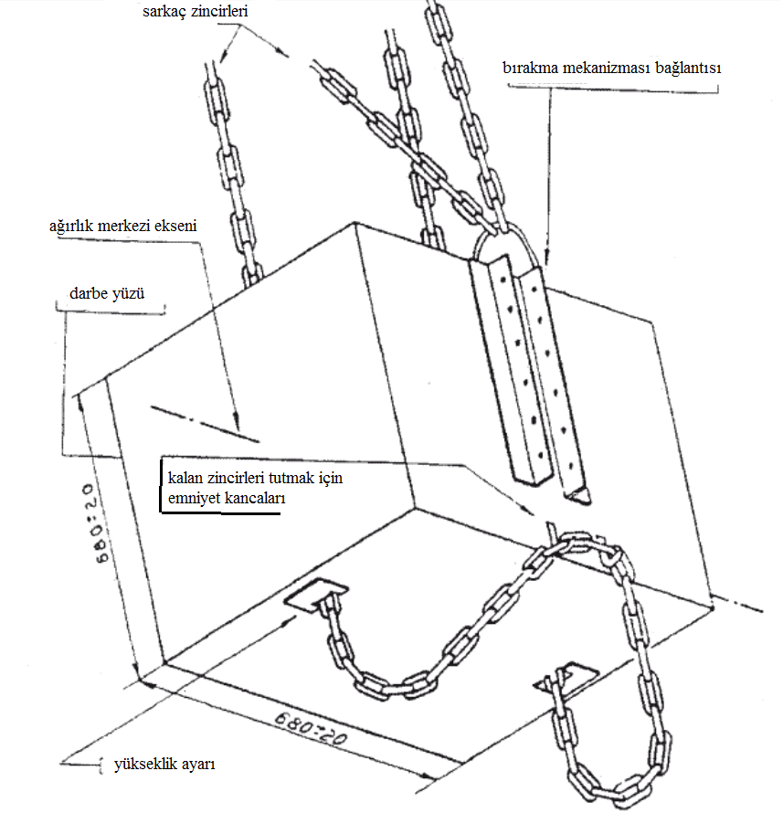

Şekil 3.2 - Arkadan darbe yöntemi (boyutlar mm’dir)

Şekil 3.2.a - Koruyucu kabin
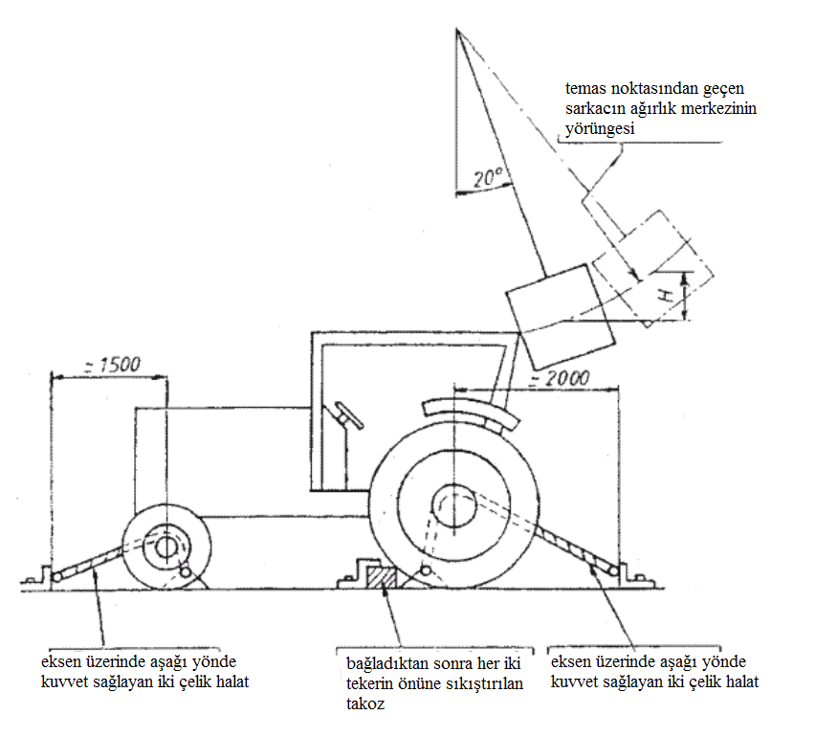

Şekil 3.2.b - Arka koruyucu çubuk çerçevesi
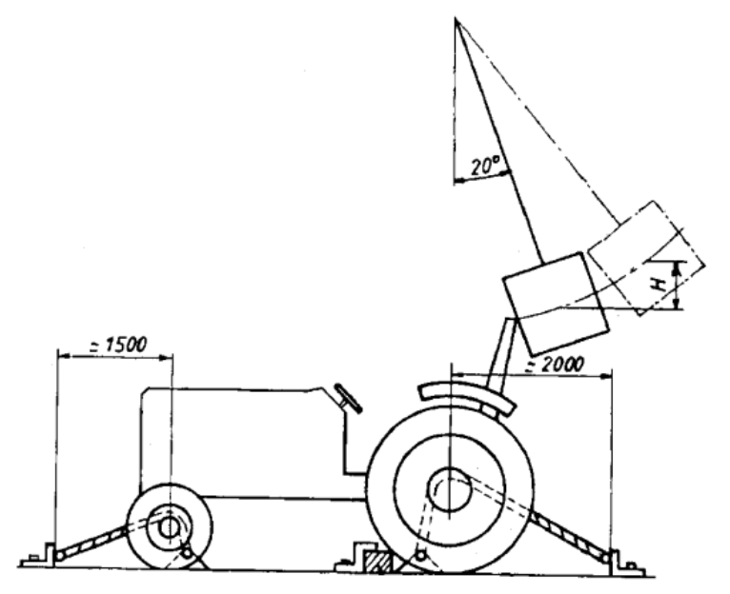

Şekil 3.3 - Önden darbe yöntemi (boyutlar mm’dir)

Şekil 3.3.a - Koruyucu kabin
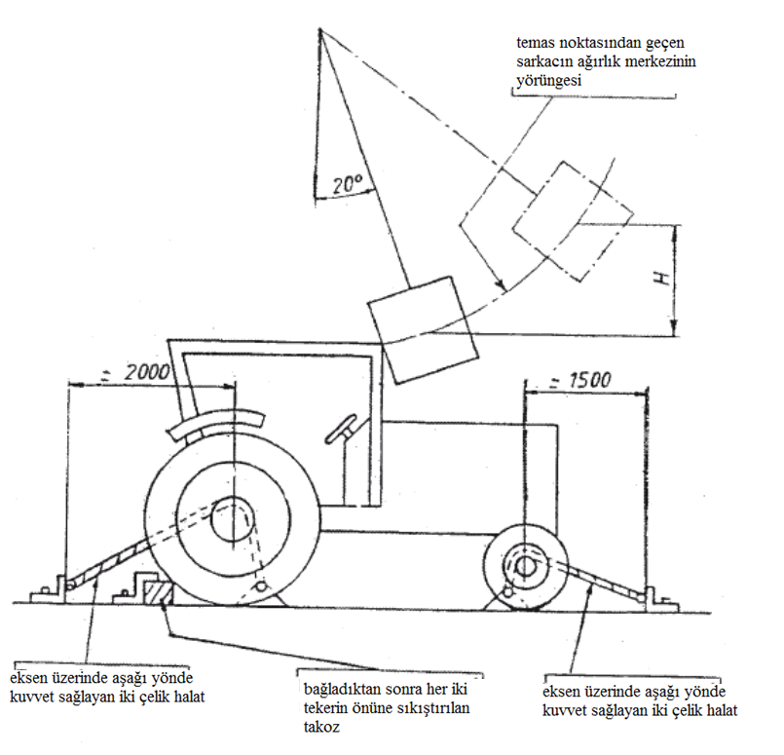
Şekil 3.3.b - Arka koruyucu çubuk çerçevesi
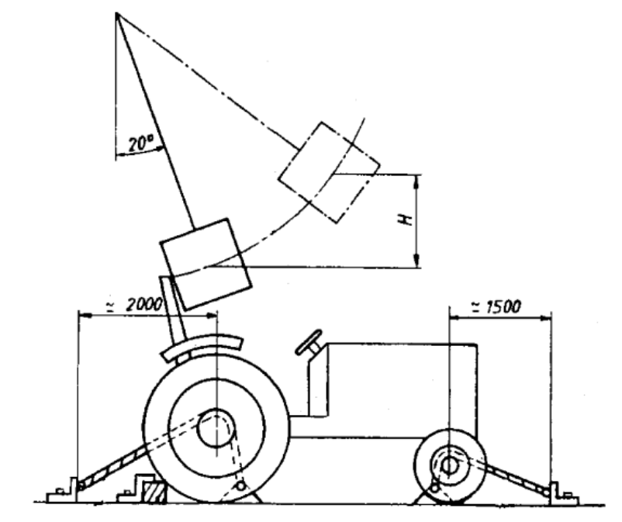

Şekil 3.4 - Yandan darbe yöntemi

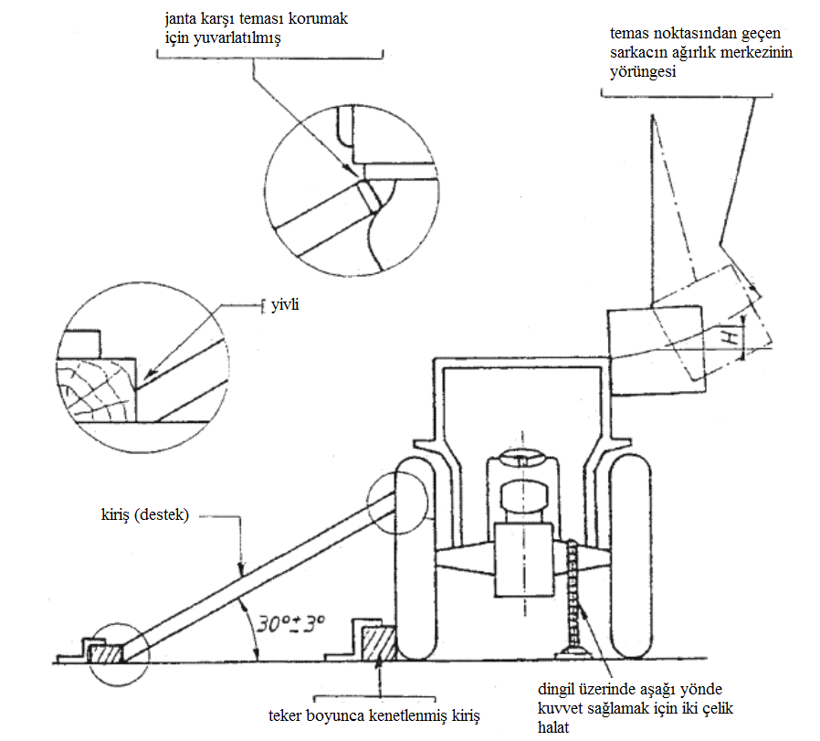

Şekil 3.5 - Ezme testleri için bir düzenleme örneği

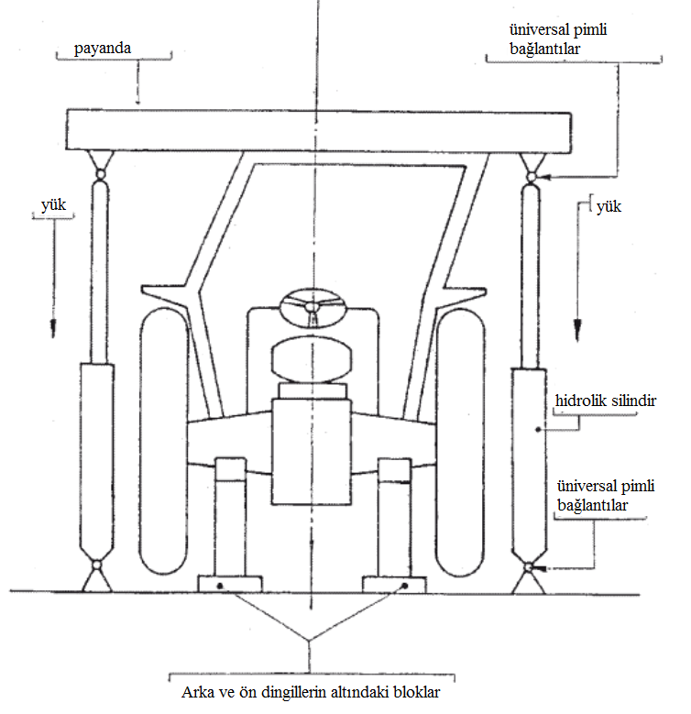

Şekil 3.6 - Ön ve arka ezme testleri için kirişin konumu

Şekil 3.6.a - Koruyucu kabin
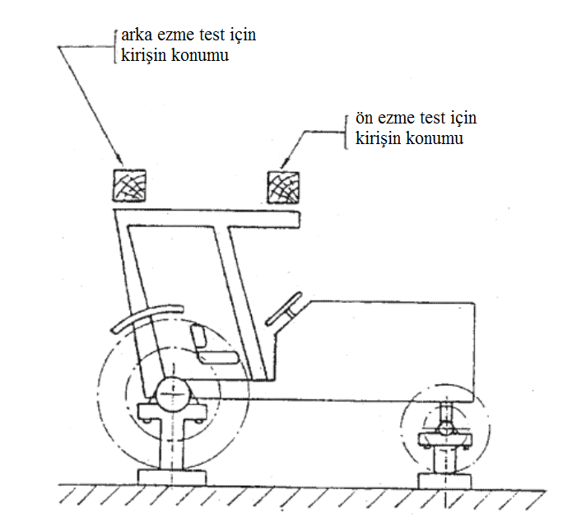

Şekil 3.6.b - Arka koruyucu çubuk çerçevesi
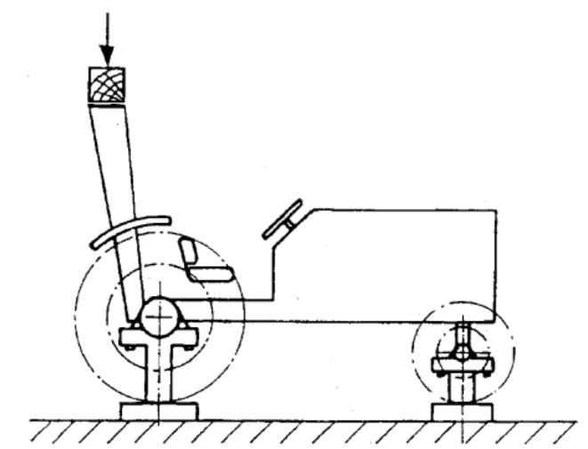

Şekil 3.7 - Önde tam ezme kuvveti sürdürülmediğinde ön tarafı ezme testi için kirişin konumu

Şekil 3.7.a - Koruyucu kabin
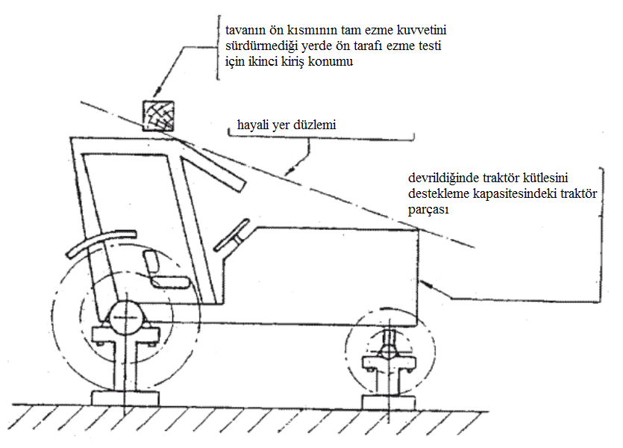

Şekil 3.7.b - Arka koruyucu çubuk çerçevesi
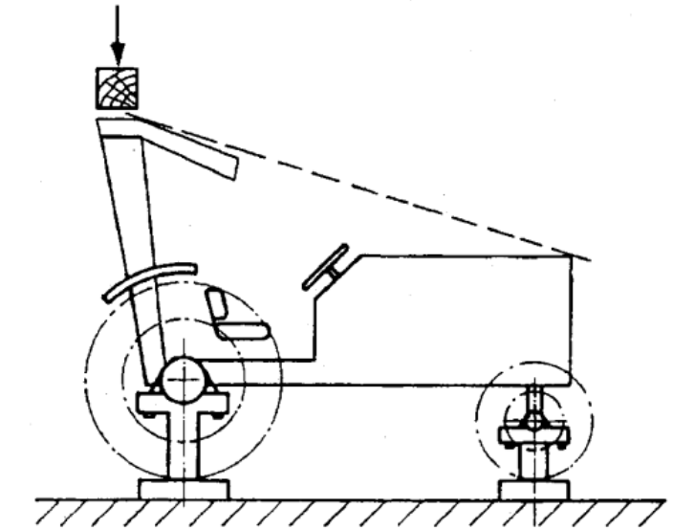

Tablo 3.3 - Güvenli koruma bölgesinin boyutları

Boyut | mm | Açıklama
A₁ A₀ | 100 | Minimum
B₁ B₀ | 100 | Minimum
F₁ F₀ | 250 | Minimum
F₂ F₀ | 250 | Minimum
G₁ G₀ | 250 | Minimum
G₂ G₀ | 250 | Minimum
H₁ H₀ | 250 | Minimum
H₂ H₀ | 250 | Minimum
J₁ J₀ | 250 | Minimum
J₂ J₀ | 250 | Minimum
E₁ E₀ | 250 | Minimum
E₂ E₀ | 250 | Minimum
D₀ E₀ | 300 | Minimum
J₀ E₀ | 300 | Minimum
A₁ A₂ | 500 | Minimum
B₁ B₂ | 500 | Minimum
C₁ C₂ | 500 | Minimum
D₁ D₂ | 500 | Minimum
I₁ I₂ | 500 | Minimum
F₀ G₀ | — | Traktöre bağlıdır
I₀ G₀ | — | Traktöre bağlıdır
C₀ D₀ | — | Traktöre bağlıdır
E₀ F₀ | — | Traktöre bağlıdır

Şekil 3.8 - Güvenli koruma bölgesi

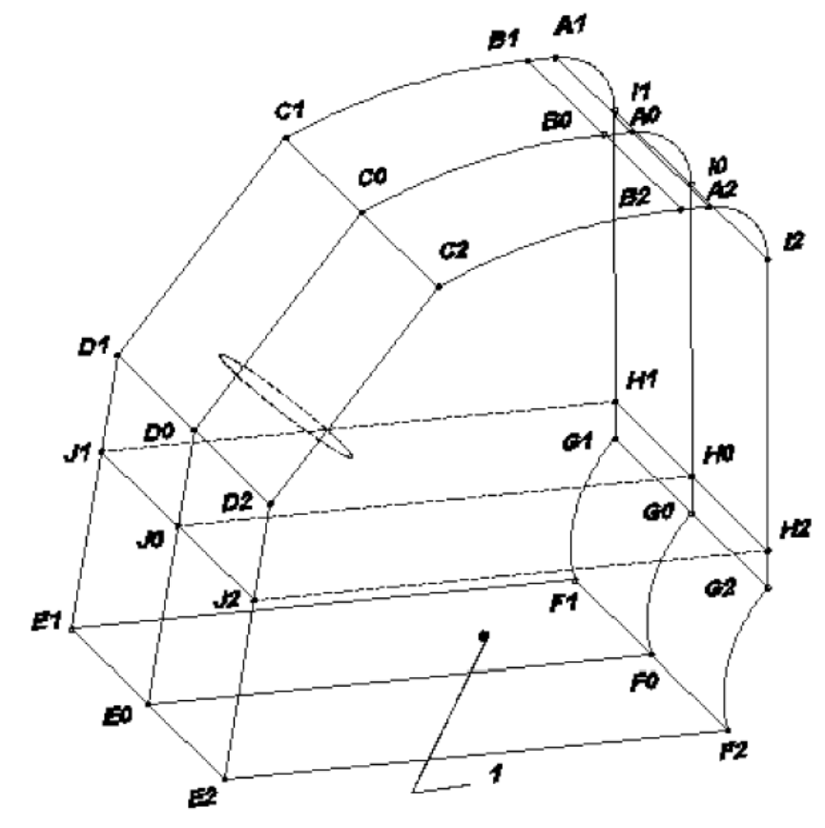

1 – koltuk indeks noktası

Not: Boyutlar için yukarıdaki Tablo 3.3’e bakın.

Şekil 3.9 - Güvenli koruma bölgesi

Şekil 3.9.a - Referans düzlemdeki yandan görünüş kesiti

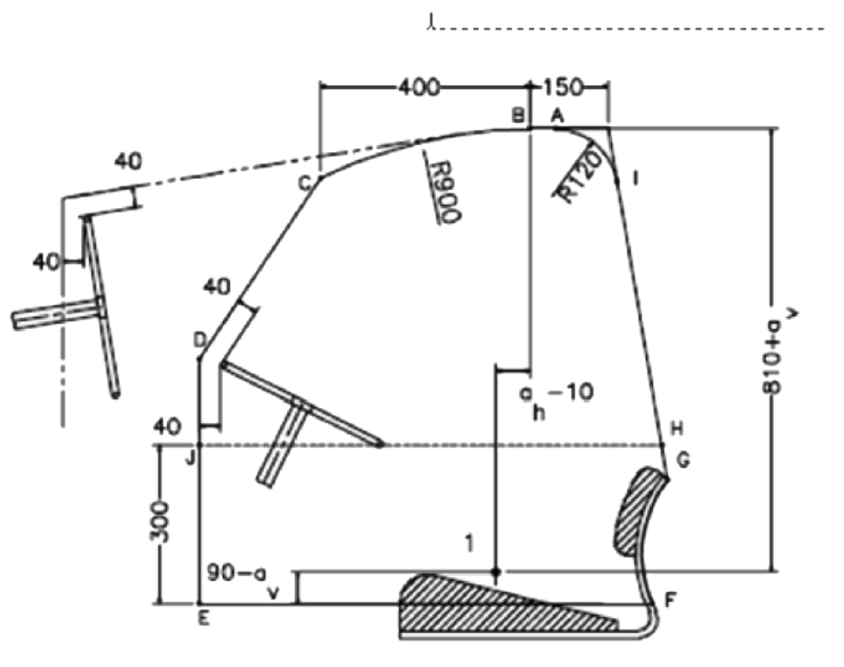

Şekil 3.9.b - Arkadan veya önden görünüş
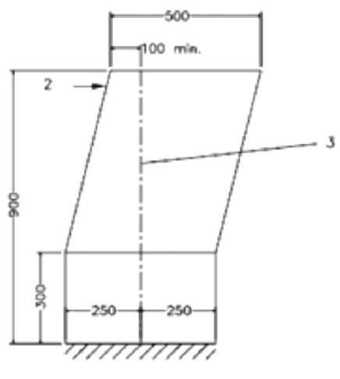
1 – Koltuk indeks noktası
2 – Kuvvet
3 – Düşey referans düzlemi

Şekil 3.10 - Ters çevrilebilir koltuk ve direksiyonlu traktör için güvenli koruma bölgesi

Şekil 3.10.a - Koruyucu kabin
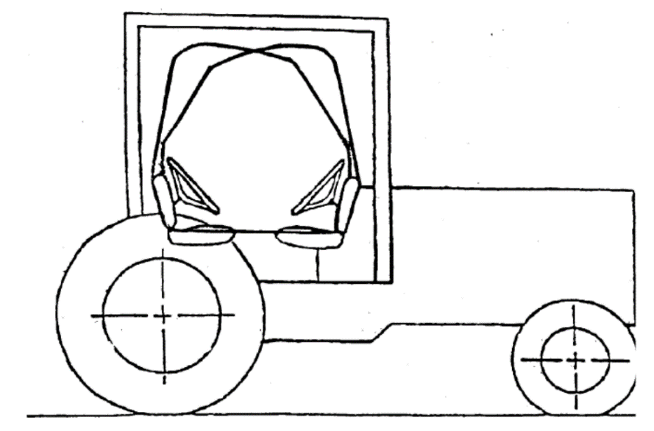

Şekil 3.10.b - Arka koruyucu çubuk çerçevesi
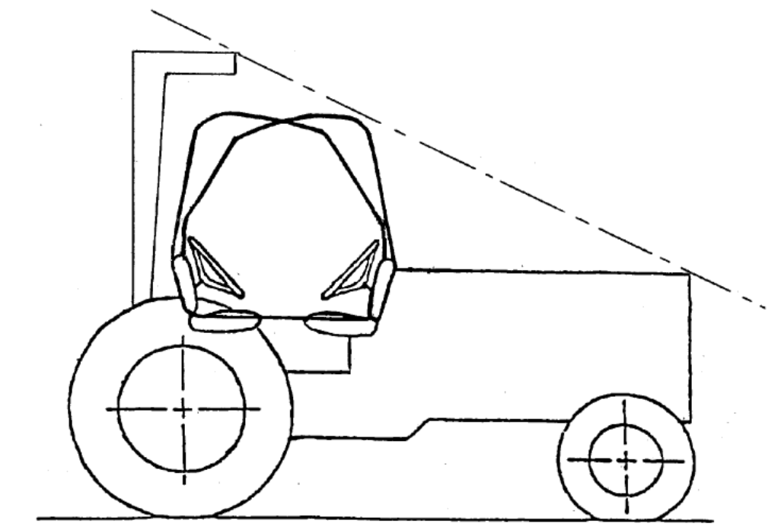

Şekil 3.11 - Elastik defleksiyonu ölçmek için örnek düzenek

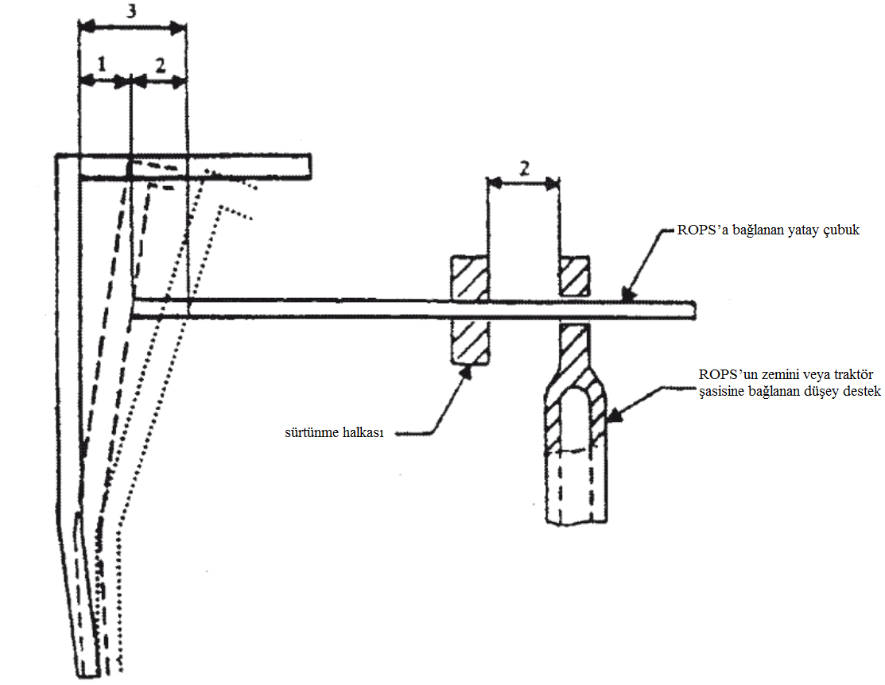

1 – Kalıcı defleksiyon
2 – Elastik defleksiyon
3 – Toplam defleksiyon (kalıcı artı elastik)

Ek VI için açıklayıcı notlar:
⁽¹⁾(Değişik:RG-16/4/2020-31101) Aksi belirtilmediği sürece, B maddesinde belirtilen numaralandırma ve koşulların metni, tarım ve orman traktörlerindeki koruyucu yapıların resmi testi (dinamik test) için OECD standardı kod numaralandırma ve testiyle aynıdır, OECD Kod 3, Şubat 2017 tarihli 2017 Basımı.

⁽²⁾ Kullanıcılara, koltuk indeks noktasının ISO 5353’e göre belirlendiği ve koltuk orta konumundan uzağa ayarlandığında hareket etmeyen traktöre ilişkin sabit bir nokta olduğu hatırlatılmalıdır. Güvenli koruma bölgesini belirleme amaçları için koltuk, arka ve en üst konuma yerleştirilir.

EK VII

Yuvarlanmaya karşı koruyucu yapılara uygulanan koşullar (paletli traktörler)

A. GENEL HÜKÜM
1. Yuvarlanmaya karşı koruyucu yapılara uygulanan (paletli traktörler) koşullar B maddesinde düzenlenmiştir.
B. YUVARLANMAYA KARŞI KORUYUCU YAPILARA UYGULANAN KOŞULLAR (PALETLİ TRAKTÖRLER) ⁽¹⁾
1. Tanımlar
1.1. [uygulanmaz]
1.2. Yuvarlanmaya karşı koruyucu yapı (ROPS)
Bundan böyle “koruyucu yapı” olarak adlandırılacak yuvarlanmaya karşı koruyucu yapı (koruyucu kabin veya çerçeve) normal kullanım esnasında traktörün devrilmesinden kaynaklanan sürücü risklerini sınırlamak veya önlemek amaçlı traktör üzerindeki yapıyı ifade eder.
Yuvarlanmaya karşı koruyucu yapı, düz bir zeminle temas edebilecek traktörün herhangi bir parçasına yapının dış kenarlarından uzanan bir dizi düz hatlarla sınırlanmış bir alan içinde veya yapının mahfazası içine oturduğunda sürücüyü korumak için yeterince büyük ve traktör devrilirse bu konumda traktörü destekleme kapasitesindeki bir açık alan mesafesinin sağlanmasıyla karakterize edilir.
1.3. İz genişliği
1.3.1. Asıl tanımı: paletin orta düzlemi
Paletin orta düzlemi, paletlerin dış kenarlarındaki dış sınırı içeren iki düzlemden eşit mesafededir.
1.3.2. İz genişliğinin tanımı
İz genişliği, izlerin orta düzlemleri arasındaki mesafedir.
1.3.3. Ek tanım: traktörün orta düzlemi
Merkez noktasında dingile dik açılardaki dik düzlem, traktörün orta düzlemidir.
1.4. Koruyucu yapı
Bir traktördeki yapısal elemanlar sistemi, operatör traktörünün devrilme olasılığını azaltma asıl amacını başaracak şekilde düzenlenir. Yapısal elemanlar, herhangi bir alt çerçeve, braket, montaj, soket, civata, süspansiyon veya traktör çerçevesinde sistemi güvenceye almak için kullanılan esnek şok emiciyi kapsar ancak traktör çerçevesiyle tümleşik montaj koşulları hariçtir.
1.5. Traktör çerçevesi
Koruyucu yapının doğrudan üzerine monte edildiği ve traktörün ana kısmı üzerinde uzanan traktörün ana şasisi veya ana yük taşıma üye(ler)i
1.6. Koruyucu yapı - traktör çerçeve donanımı
Traktör şasisine bağlanan koruyucu yapıdan oluşan sistem
1.7. Altlık
Test amacı için traktör şasisine bağlanan test yapısının önemli derecede rijit parçası
1.8. Koltuk indeks noktası (SIP)
1.8.1. Koltuk indeks noktası (SIP), operatör koltuğuna yerleştiğinde tayin düzeneğinin uzunlamasına merkez düzlemine yerleşir. SIP, traktöre göre sabittir ve salınım ve/veya ayar aralığı boyunca koltukla hareket etmez.
1.8.2. SIP’i belirlerken, koltuk, merkez konumlarına yerleştirilmiş tümü önde, arkada, düşey ve açısal koltuk ayarlarıyla ayarlanır. Süspansiyon sistemleri, koltuğun yerinde SIP’in tayini için ağırlıklı düzeneğin salınım aralığının orta noktasında olacak şekilde ayarlanır.
1.8.3. SIP, şekil 8.1’de gösterilen düzenek yoluyla belirlenmelidir. Bu düzenek, koltuk üzerine yerleştirilir. 20 kg’lık bir kütle, düzeneğin yatay bölümündeki SIP işaretinin 40 mm önüne yerleştirilir. Yaklaşık 100 N’luk yatay bir kuvvet SIP düzeneğine uygulanır (bkz. Şekil 8.1’deki F_{o}), son olarak diğer bir 39 kg’lık kütle, düzeneğin yatay bölümündeki SIP işaretinin 40 mm önüne yerleştirilir.
1.9. Defleksiyonu sınırlama hacmi (DLV)
Koruyucu yapının laboratuvar değerlendirmelerini yaparken, limitleri ve defleksiyonları belirlemeye yarayan operatörle ilgili hacim (şekil 8.2). Oturmuş operatörün geniş boyutlarının ortogonal yaklaşmasıdır.
1.10. Düşey referans düzlemi
Genelde traktöre göre uzunlamasına şekilde ve el kontrol manivelalarının veya direksiyonun merkezi ve koltuk indeks noktasından geçen düşey bir düzlem. Normalde düşey referans düzlemi, traktörün orta düzlemiyle kesişir.
1.11. Yanal simule zemin düzlemi
Yuvarlanma sonrasında traktör bir tarafı üzerine yatarken duracağının varsayıldığı yüzey. Simüle zemin düzlemi aşağıdaki gibi belirlenir: (3.5.1.2’ye bakın):
a) Kuvvetin uygulandığı üst eleman;
b) Yukarıdaki (a) bendinde tanımlanan elemanın son görünümünde en dıştaki nokta;
c) Yukarıdaki (b) bendinde tanımlanan nokta boyunca düşey hat;
d) Yukarıdaki (c) bendinde tanımlanan hat boyunca aracın uzunlamasına merkezine paralel dik düzlem;
e) Yukarıdaki (d) bendinde tanımlanan düzlemi yukarıdaki c) maddesinde verilen dik hatta dik bir eksen etrafındaki DLV’den 15º uzağa döndürün ve yukarıdaki b) maddesindeki noktadan geçirin; bu, simüle zemin düzlemini belirler.
Simüle zemin düzlemi, yüksüz koruyucu yapı üzerinde belirlenir ve yükün uygulandığı elemanla hareket eder.
1.12. Düşey simüle zemin düzlemi
Baş aşağı konumda duran bir makine için, bu düzlem, koruyucu yapının üst çapraz üyesiyle ve baş aşağı traktörü destekleme kapasitesinde ve koruyucu yapıyla aynı zamanda düz zeminle temas etmesi olası traktörün ön (arka) kısmıyla tanımlanır. Düşey simüle zemin düzlemi, deforme olmuş koruyucu yapıyla hareket eder.
Not: Düşey simüle zemin düzlemi, yalnızca iki kolonlu koruyucu yapıya uygulanır.
1.13. Safrasız kütle
Lastiklerde sıvı ağırlık olmaksızın, basınçlı lastikleri olan traktörler durumunda ve safralama cihazları olmaksızın traktörün kütlesi. Traktör, normal kullanım için gerekli ek teker tahrik aksamları veya herhangi bir yol ekipmanı ve kaplamalı koruyucu yapı, tam radyatör ve devre, tankla çalışma düzenindedir. Operatör dâhil değildir.
1.14. Izin verilebilir ölçüm toleransları
Süre: ±0,1 sn
Mesafe: ± 0,5 mm
Kuvvet: (tam ölçekli sensörün) %± 0,1’i
Açı ±0,1°
Kütle: (tam ölçekli sensörün) %± 0,2’si
1.15. Semboller
D (mm) yapının defleksiyonu;
F (N) kuvvet;
M (kg) traktör imalatçısının önerdiği maksimum traktör kütlesi. 1.13 maddesinde tanımlandığı gibi safrasız kütleye eşit veya daha yüksek olmalıdır.
U (J) traktör kütlesine ilişkin yapının soğurduğu enerji.
2. Uygulama sahası
Bu ek, aşağıdaki özelliklere sahip, palet bağlantılı en az iki dingile sahip sonsuz paletle yönlendirilen ve hareketlendirilen traktörlere uygulanır:
2.1. 600 kg’dan az olmayan bir safrasız traktör kütlesi
2.2. Ön ve arka dingillerin en düşük noktasının 600 mm’den daha fazla altında olmayan zemin yüksekliği
3. Kurallar ve talimatlar
3.1. Genel şartlar
3.1.1. Koruyucu yapı, traktör imalatçısı veya bağımsız bir firma tarafından imal edilebilir. Her bir durumda, bir test yalnızca üzerinde yapıldığı traktör modeli için geçerlidir. Koruyucu yapı, takıldığı her bir traktör modeli için yeniden test edilmelidir. Ancak test merkezleri, dayanıklılık testlerinin, motor, aktarma ve direksiyon ve süspansiyondaki değişikliklerle orijinal modelden türetilen traktör modelleri için de geçerli olduğunu belgelendirebilir. (bakınız madde 3.6: diğer traktör modellerine genişletme). Diğer taraftan, birden daha fazla koruyucu yapı, traktörün herhangi bir modeli için test edilebilir.
3.1.2. Test için sunulan koruyucu yapı, kullanıldığı traktör şasisi veya traktöre normal şekilde bağlı olarak temin edilmelidir. Traktör şasisi, koruyucu yapı üzerine uygulanan yüklerden etkilenebilecek traktörün diğer parçaları ve bağlama braketleri dâhil tam olmalıdır.
3.1.3. Bir koruyucu yapı yalnızca, traktörün devrilmesi durumunda sürücüyü korumak için tasarlanabilir. Bu yapının üzerine, daha fazla veya daha az geçici yapıdaki sürücü için bir hava koruyucuyu takmak da mümkün olabilir. Sürücü genelde bunu sıcak havada çıkarır. Ancak, kaplamanın daimi olduğu ve pencereler veya kanatlarla havalandırmanın sağlandığı koruyucu yapılar da vardır. Kaplama yapıya dayanım katabileceğinden çıkarılabilirse, bir kaza meydana geldiğinde olmayacağından, sürücü tarafından uzaklaştırılabilen tüm parçalar kaldırılır. Açılır tavan, açılabilir kapılar ve pencereler koruyucu yapının dayanımını artırmasınlar diye test esnasında ya çıkarılır veya açık konuma ayarlanır. Bu durumda devrilme halinde sürücü için bir tehlike yaratıp yaratmadıkları kaydedilir.
Bu kuralların geri kalanı boyunca, atıf yalnızca koruyucu yapının testine yapılır. Bunun bir geçici yapıdaki kaplamayı içermediği anlaşılmalıdır.
Temin edilen bir geçici kaplamanın tanımı, şartnamelere eklenir. Tüm cam veya benzeri kırılgan malzeme, test öncesinde çıkarılır. Bu kuralların kalanı boyunca atıf yalnızca koruyucu yapını test için yapılacaktır. Bunun geçici olmayan yapıdaki kaplamayı içerdiği anlaşılmalıdır. Test esnasında gereksiz hasarı sürdüren ve koruyucu yapının dayanımını veya boyutlarını etkilemeyen koruyucu yapı ve traktör aksamlariı, imalatçı isterse testten önce çıkarılabilir. Test esnasında hiç bir tamir veya düzeltme yapılamaz.
3.1.4. İmalatçı tarafından donatılan çamur muhafazaları gibi koruyucu yapıların dayanımına katkı sağlayan herhangi bir traktör aksamı, test raporunda tanımlanmalı ve ölçümleri verilmelidir.
3.2. Düzenek
3.2.1. Defleksiyonu sınırlayıcı hacim (DLV)
DLV ve lokasyonu, ISO 3164:1995’e uygun olmalıdır (bakınız Şekil 8.3). DLV, operatörün koltuğunun bağlandığı makinenin aynı kısmına sıkı şekilde sabitlenir ve tüm resmi test süresi esnasında orada kalır.
İki kolonlu öne monte koruyucu yapının takılı olduğu, 5000 kg’dan az safrasız kütlesi olan paletli traktörler için, DLV, Şekil 8.4 ve 8.5’e karşılık gelmektedir.
3.2.2. Güvenli koruma bölgesi ve koruma düzlemi
Ek VIII’de (tanımlar bölümü, 1.6 maddesi) tanımlanan koruma bölgesi, Şekil 8.2 ve 8.4’te gösterildiği gibi koruma düzlemi S’i kapsamalıdır. Koruma düzlemi,
-Traktörün arkasının rijit parçası veya haznesi,
- Paletler,
- Traktörün arkasına sıkı şekilde monte edilmiş ek bir sert yapı,
aracılığıyla traktörün sert aparatlarının önceden söz edilen S düzleminin güvenli koruma bölgesine girmesine önleyen arka kısımla koruyucu yapının önünde bir teğeti oluşturan traktörün uzunlamasına düşey düzlemine dik, eğik bir düzlem olarak tanımlanır.
3.2.3. Sert arka aksesuar testi
Traktöre, rijit bir kısım, bir hazne veya sürücü koltuğunun arkasına yerleştirilmiş diğer sert bir aksesuar takılmışsa, bu aksesuar, yana veya arkaya devrilmesi durumunda bir koruma noktası olarak kabul edilir. Sürücü koltuğunun arkasına takılan sert aksesuar, aşağı yöndeki kuvvet Fi, Fi = 15 M durumunda, traktörün merkez düzleminde çerçeve üstüne dik olarak uygulandığında kırılmadan veya güvenli koruma bölgesine girmeden karşı koyma kapasitesinde olmalıdır. Kuvvetin uygulanmasındaki ilk açı, şekil 8.4’te gösterildiği gibi zemine paralel hesaplanan 40º olmalıdır. Bu rijit kısmın minimum genişliği, 500 mm olmalıdır (bakınız Şekil 8.5).
Ayrıca, traktörün arkasına yeterince rijit ve sıkı şekilde bağlanır.
3.2.4. Bağlantılar
Yatay ve düşey yükleri uygulama için ve yukarıda tanımlandığı gibi koruyucu yapı-traktör şasisi donanımını taban plakasına bağlamak için imkânlar sağlanır. (bkz. Şekil 8.6 ila 8.9)
3.2.5. Ölçüm aletleri
Test düzeneği, yapının defleksiyon (deformasyon) ve koruyucu yapıya uygulanan kuvveti ölçme aletleriyle donatılır.
Aşağıdaki yüzdeler, aletlerin hassasiyeti için nominal derecelendirmelerdir ve telafi testlerinin gerektiğini belirttikleri düşünülmemelidir.

Ölçüm | Hassasiyet
Koruyucu yapının defleksiyonu  Koruyucu yapıya uygulanan kuvvet | Ölçülen maksimum defleksiyonun ± %5’i  Ölçülen maksimum kuvvetin ± %5’i

3.2.6. Yük uygulama düzenlemeleri
Yük uygulamak için yükleme düzenlemeleri, Şekil 8.14’te (boylamasına yükleme), şekil 8.8 ve 8.9’da (düşey yükleme) ve şekil 8.7, 8.10 ila 8.13’de (yandan yükleme) gösterilmektedir.
3.3. Test koşulları
3.3.1. Koruyucu yapı, ürün şartnamelerine uyum sağlamalıdır ve imalatçının beyan ettiği bağlama yöntemine uygun olarak uygun modeldeki traktör şasisine takılmalıdır.
3.3.2. Koruyucu yapı-traktör şasisi donanımı, koruyucu yapı yandan yüklendiğinde tertibat ve taban plakasını bağlayan elemanları minimum defleksiyonunu görecek şekilde bağlanır. Yandan yükleme esnasında, koruyucu yapı-traktör şasisi donanımı, ilk bağlantıdan gelecek haricinde, taban plakasından herhangi bir destek almamalıdır.
3.3.3. Koruyucu yapı, gerekli kuvvet-defleksiyon verilerini elde etmek için gerekli donanımla donatılmalıdır.
3.3.4. Tüm testler aynı koruyucu yapı üzerinde yapılır. Herhangi bir koruyucu yapı-traktör elemanının tamir veya düzeltilmesi, yan ve düşey yüklemeler arasında veya esnasında yapılmamalıdır.
3.3.5. Yandan ve uzunlamasına yükleme için, taban plakasına bağlantı, ana hazne veya palet çerçeveleri boyunca olmalıdır (bakınız Şekil 8.6 ila 8.8)
3.3.6. Dik yükleme için, koruyucu yapı-traktör şasisi donanımını desteklemede veya bağlamada hiç bir sınırlama yoktur.
3.3.7. Tüm testlerin tamamlanması üzerine, koruyucu yapının kalıcı defleksiyonları ölçülür ve kaydedilir.
3.4. Test prosedürü
3.4.1. Genel
Test prosedürleri, listelenen düzende 3.4.2, 3.4.3 ve 3.4.4 maddelerinde tanımlanan işlemlerden oluşur.
3.4.2. Yandan yükleme
3.4.2.1. Kuvvet-defleksiyon özelikleri, koruyucu yapının ana üst uzunlamasına elemanlarını yandan yükleyerek belirlenmelidir.
İkiden fazla sütunu olan bir koruyucu yapı için, yandan yükleme, koruyucu yapının arka ve ön sütunları arasındaki düz üst eleman uzunluğu L’nin % 80’inden daha büyük olmayan bir uzunluğa sahip bir yük dağıtım cihazı aracılığıyla uygulanır (bakınız Şekil 8.13 ila 8.16). İlk yükleme, DLV’nin ön ve arka düzlemlerine paralel iki düzlemin dik izdüşümüyle belirlenen ve bunların 80 mm dışına yerleşen bölge içinde olmalıdır.
3.4.2.2. İki sütunlu bir sisteme sahip, üstten kalkanlı bir koruyucu yapı için, ilk yükleme, DLV’nin ön ve arka düzlemlerinin dik izdüşümü ve ana üst koruyucu yapı elemanları arasındaki toplam uzunlamasına mesafe L ile belirlenmelidir. Kuvvet (yük) noktası, sütunlardan itibaren L/3 mesafesi içinde olmamalıdır.
L/3 noktası sütunlar ve DLV’nin dik izdüşümü arasındaysa, kuvvet (yük) noktası, DLV’nin dik izdüşümüne girene kadar sütundan uzağa hareket ettirilir (bakınız Şekil 8.13 ila 8.16). Kullanılan herhangi bir yük dağılım levhası, yükleme esnasında koruyucu yapının düşey bir eksen etrafında dönmesini engellememeli veya sınırlamamalı ve yükü L’nin % 80’inden daha fazla bir uzaklığa dağıtmamalıdır.
Kuvvet, bir sütun yapısının destekli üst kalkan olmaksızın kullanılması haricinde temel, üst ve uzunlamasına elemanlara uygulanır. Bu tip yapı için, kuvvet, üst çapraz elemanlı hatta uygulanır.
3.4.2.3. Kuvvetin ilk yönü, traktörün uzunlamasına merkez hattı boyunca dik bir düzleme dik ve yatay olmalıdır.
3.4.2.4. Yükleme sürerken, koruyucu yapı-traktör şasisi donanımının deformasyonları kuvvetin yönünün değişmesine neden olabilir, buna izin verilir.
3.4.2.5. Operatörün koltuğu, traktörün uzunlamasına merkez hattının dışındaysa, yükleme koltuğa en yakın en dıştaki kenar karşısından olmalıdır.
3.4.2.6. Merkez hat koltukları için, koruyucu yapının montajı, farklı kuvvet-defleksiyon ilişkilerinin sağ veya sol kenarlardan yüklemeden elde edilecek şekildeyse, yüklenen taraf, koruyucu yapı-traktör çerçeve donanımına en şiddetli koşulları yerleştirecek şekilde olmalıdır.
3.4.2.7. Defleksiyon hızı (yük uygulaması), statik olarak düşünülebilecek şekilde olmalıdır, yani 5 mm/s’ye eşit veya daha az olmalıdır.
3.4.2.8. Sonuçtaki yükün uygulanma noktasında 25 mm’den büyük olmayan defleksiyon artışlarında, kuvvet ve defleksiyon kaydedilmeli ve çizilmelidir (Şekil 8.17).
3.4.2.9. Koruyucu yapı, hem kuvvet hem de enerji koşullarını başarana kadar sürdürülür. Sonuçtaki kuvvet-defleksiyon eğrisi kapsamındaki alan (Şekil 8.17) enerjiye eşittir.
3.4.2.10. Enerjiyi hesaplarken kullanılan defleksiyon, kuvvetin etki hattı boyunca koruyucu yapının defleksiyonu olmalıdır. Defleksiyon, yüklemenin orta noktasında ölçülmelidir.
3.4.2.11. Yük-uygulama cihazlarını desteklemek için kullanılan elemanların herhangi bir defleksiyonu, enerji soğurmasının hesabı için kullanılan defleksiyon ölçümlerine eklenmez.
3.4.3. Düşey yükleme
3.4.3.1. Yandan yükün uzaklaştırılmasından sonra, koruyucu yapının üzerine düşey bir yük uygulanır.
3.4.3.2. Yük, 250 mm enindeki bir sert kirişi kullanarak uygulanır.
3.4.3.3. İki sütundan daha fazlasına sahip yapılar için, düşey yük, hem ön hem de arkaya uygulanır.
3.4.3.3.1. Arka taraftan düşey yükleme (şekil 8.10, 8.11.a ve 8.11.b)
3.4.3.3.1.1. Payanda, sonuçtaki ezme kuvvetleri düşey referans düzlemde yerleşsin diye arka en üst yapısal elemanın karşısında konumlandırılır. Ezme kuvveti, koruyucu yapının herhangi görsel olarak tespit edilebilir hareketinin kesilmesinden sonra uygulanır ve 5 saniye sürdürülür.
3.4.3.3.1.2. Koruyucu yapı tavanının arka kısmının tam ezme kuvvetini sürdürmediği durumda, kuvvet, tavan devrildiğinde traktörü destekleme kapasitesindeki traktörün arka kısmıyla koruyucu yapının üst kısmını birleştiren düzlemler kesişmek üzere tavanı defleksiyona uğratana kadar uygulanır. Kuvvet daha sonra kaldırılır ve payanda, tamamen devrildiğinde traktörü destekleyecek koruyucu yapının üzerine yeniden konumlandırılır. Daha sonra ezme kuvveti uygulanır.
3.4.3.3.2. Ön taraftan düşey yükleme (Şekil 8.10 ila 8.12)
3.4.3.3.2.1. Payanda, sonuçtaki ezme kuvvetleri düşey referans düzlemde yerleşsin diye arka en üst yapısal elemanın karşısında konumlandırılır. Ezme kuvveti, koruyucu yapının herhangi görsel olarak tespit edilebilir hareketinin kesilmesinden sonra uygulanır ve 5 saniye sürdürülür.
3.4.3.3.2.2. Koruyucu yapı tavanının arka kısmının tam ezme kuvvetini sürdürmediği durumda (Şekil 8.12a ve 8.12.b) , kuvvet, tavan devrildiğinde traktörü destekleme kapasitesindeki traktörün arka kısmıyla koruyucu yapının üst kısmını birleştiren düzlemler kesişmek üzere tavanı defleksiyona uğratana kadar uygulanır. Kuvvet daha sonra kaldırılarak ve payanda, tamamen devrildiğinde traktörü destekleyecek koruyucu yapının üzerine yeniden konumlandırılır. Daha sonra ezme kuvveti uygulanır.
3.4.3.4. İki sütunlu sisteme sahip bir koruyucu yapı için, düşey yükleme, DLV’nin ön ve arka düzlemelerinin dik izdüşümü ve ana üst koruyucu yapı elemanları arasındaki toplam uzunlamasına mesafe L ile belirlenmelidir. Kuvvet (yük) noktası, sütunlardan itibaren L/3 mesafesi içinde olmamalıdır (Şekil 8.9).
L/3 noktası sütunlar ve DLV’nin dik izdüşümü arasındaysa, kuvvet (yük) noktası, DLV’nin dik izdüşümüne girene kadar sütundan uzağa hareket ettirilir.
Üstten kalkansız iki sütunlu bir sisteme sahip önden monteli koruyucu yapılar için, düşey yükleme, üst elemanları bağlayan çapraz elemanlı hatta uygulanır.
3.4.4. Uzunlamasına yükleme
3.4.4.1. Düşey yükün uzaklaştırılmasından sonra, uzunlamasına yük, koruyucu yapıya uygulanır.
3.4.4.2. Koruyucu yapının yanal (ve düşey) yüklemesi muhtemelen yapının kalıcı deformasyonuna neden olacağından, uzunlamasına yük, ilk olarak saptanan noktanın deforme olmuş lokasyonuna uygulanır. İlk olarak belirlenen nokta, yapı üzerinde yapılan test öncesinde yük dağıtıcı ve soketin lokasyonuna göre belirlenir.
Yük dağıtım cihazı, hiçbir arka (ön) çapraz üyenin mevcut olmadığı durumlarda eni kapsayabilir. Diğer tüm durumlarda, cihaz, koruyucu yapının eninin (W) %80’inden daha fazla bir uzunluğa yükü dağıtamaz (Şekil 8.18).
3.4.4.3. Uzunlamasına yük, koruyucu yapının uzunlamasına merkezi boyunca koruyucu yapının üst yapısal elemanlarına uygulanır.
3.4.4.4. Yükleme yönü, koruyucu yapısı/traktör çerçeve donanımının üzerine en şiddetli koşulları yerleştirecek şekilde seçilmelidir. Yükün ilk yönü, traktörün ilk uzunlamasına merkez hattına paralel ve yatay olmalıdır. Uzunlamasına yükü uygulamak için yöne karar vermede dikkate alınacak bazı ek faktörler:
a) Koruyucu yapının uzunlamasına defleksiyonunun operatöre ezme korumasını sağlamadaki etkisi ve DLV’ye göre koruyucu yapının konumu,
b) Traktör özellikleri, örneğin koruyucu yapı üzerine yüklemenin uzunlamasına bileşeninin yönünü sınırlayabilen, koruyucu yapının uzunlamasına defleksiyonuna direnç gösterebilen traktörün diğer yapısal elemanları,
c) Bir gerçek devrilme esnasında uzunlamasına eksen civarında dönerken, özel sınıf traktörün eğilmeye eğilimi veya uzunlamasına eğilme olasılığını gösterebilen deneyim.
3.4.4.5. Defleksiyon hızı, yüklemenin statik olarak düşünüldüğü hızda olmalıdır (3.4.2.7’ye bakın). Bu yükleme, koruyucu yapı, kuvvet şartını/şartlarını başarana kadar sürdürülür.
3.5. Kabul koşulları
3.5.1. Genel
3.5.1.1. Her bir test boyunca, koruyucu yapının hiç bir kısmı, defleksiyonu sınırlayan hacme girmemelidir. Ayrıca, koruyucu yapının deformasyonu, simüle zemin düzleminin (1.11 ve 1.12 maddelerinde tanımlanmaktadır) DLV’ye girmesine de izin vermemelidir.
3.5.1.2. Her bir test esnasında koruyucu yapı defleksiyonu, DLV’nin yan yük düzlemlerinin, simüle zemin düzleminin ötesine geçmesine veya kesişmesine neden olmamalıdır (Şekil 8.19 ve 8.20)
Koruyucu yapı, traktör şasisinin arızasından (hatasından, vb.) dolayı traktör şasisinden kopmamalıdır.
3.5.2. Yandan yükleme kuvvet-enerji, düşey yükleme kuvveti ve uzunlamasına yükleme kuvveti koşulları
3.5.2.1. Bu kuvvetler, 3.5.1.1’de izin verilen defleksiyon(lar) içinde karşılanmalıdır.
3.5.2.2. Yandan yükleme kuvveti ve soğurulan minimum enerji,
- F, yandan yükleme esnasında erişilen minimum kuvvet,
- M (kg), traktör imalatçısının önerdiği maksimum kütle,
- U, yandan yükleme esnasında soğurulan minimum enerji olduğunda,
en az Tablo 8.1’de verilenlere erişmelidir.
Enerji koşulu karşılanmadan önce gerekli kuvvete erişilirse, kuvvet azaltılabilir ancak minimum enerji elde edildiğinde veya aşıldığında gerekli seviyeye yeniden erişmelidir.
3.5.2.3. Yandan yükün uzaklaştırılmasından sonra, koruyucu yapı-traktör donanımı, deformasyon sona erene kadar veya 5 dakika süreyle (hangisi daha kısaysa), F = 20 M düşey kuvvetini desteklemelidir.
3.5.2.4. F ve M’nin 3.5.2.2’de tanımlanması durumunda, uzunlamasına yük kuvveti en azından Tablo 8.1’de verilene erişmelidir.
3.6. Diğer traktör modellerine genişletme
3.6.1. [uygulanmaz]
3.6.2. Teknik kapsam genişletme
Traktör, koruyucu yapı veya traktöre koruyucu yapının bağlantı yönteminde teknik değişiklikler olduğunda, orijinal testi yapan deney yeri, aşağıdaki durumlarda “teknik kapsam genişletme raporu”nu düzenleyebilir:
3.6.2.1. Traktörlerin diğer modellerine yapısal test sonuçlarının genişletilmesi
Darbe ve ezme testlerinin, koruyucu yapı ve traktörün 3.6.2.1.1 ila 3.6.2.1.5 maddelerinde atıf yapılan koşullara uyum sağlaması koşuluyla her traktör modelinde yapılması gerekmez.
3.6.2.1.1. Yapı, test edilenle aynı olmalıdır;
3.6.2.1.2. Gerekli enerji, orijinal test için hesaplanan enerjiyi %5’den daha fazla geçmemelidir.
3.6.2.1.3. Bağlama yöntemi ve bağlanmanın yapıldığı traktör aksamları aynı olmalıdır;
3.6.2.1.4. Koruyucu yapı için destek sağlayacak çamurluk ya da motor kapağı gibi herhangi bir aksam aynı olmalıdır;
3.6.2.1.5. Koruyucu yapıdaki koltuk konumu ve koltuğun kritik boyutları ve traktördeki koruyucu yapının göreceli konumu, DLV’nin tüm deneyler boyunca yönü değiştirilmiş yapının içinde kalacak şekilde olmalıdır.
3.6.2.2. Koruyucu yapının aksamı değiştirilmiş modellerinin yapısal test sonuçlarının kapsam genişletmesi
Madde 3.6.2.1’deki hükümler yerine getirilmediği zaman bu yöntemin takip edilmesi zorunludur, traktörün koruyucu yapısının bağlama yöntemi aynı prensipte kalmadığında (örneğin, bir asma aleti tarafından yer değiştirilen kauçuk destekler) bu yöntem kullanılabilir.
3.6.2.2.1. Değişiklikler, koruyucu yapıda farklı SIP konumu ile koltuklara ilave olarak ilk testin (örnek, yapıdaki önemli olmayan bir yerde bulunan bir yardımcı parçanın montaj plakasının kaynak eklentisi) sonuçlarını etkilemez (yeni DLV’nin tüm deneyler boyunca yönü değiştirilmiş yapının içinde kalıp kalmadığını kontrol eden denete bağlı olarak).
3.6.2.2.2. Değişiklikler, koruyucu yapının kabul edilebilirliğinin doğruluğunu sorgulamadan orijinal test sonuçlarını etkilemez (örneğin, yapısal bir aksamı değiştirme, traktör koruyucu yapısının bağlama yöntemini değiştirme). Doğrulama testi yapılır ve test sonuçları kapsam genişletme raporunda yer alır. Bu tip kapsam genişletme için limitler aşağıdaki maddelerde açıklandığı gibi belirlenmiştir.
3.6.2.2.2.1. 5’ten fazla olmayan kapsam genişletme; doğrulama testi olmadan kabul edilebilir.
3.6.2.2.2.2. Doğrulama testinin sonuçları, bu Ek’in tüm kabul koşulları yerine getirilirse ve çeşitli yatay yükleme testlerinde gerekli enerji seviyesine erişildiğinde ölçülen kuvvet, orijinal testte gerekli enerjiye erişildiğinde ölçülen kuvvetten ±%7’den fazla sapmazsa ve çeşitli yatay yükleme testlerinde gerekli enerji seviyesine erişildiğinde ölçülen defleksiyon⁽²⁾, orijinal test raporundaki gerekli enerji seviyesine erişildiğinde ölçülen defleksiyondan ±%7’den fazla sapmazsa kabul edilir.
3.6.2.2.2.3. Tek bir kapsam genişletme raporunda, koruyucu yapı değişiklikleri aynı koruyucu yapının farklı seçeneklerini temsil ediyorsa, birden fazla koruyucu yapı değişiklikleri yer alabilir; ancak, tek bir kapsam genişletme raporunda sadece bir doğrulama testi kabul edilebilir. Test edilmeyen seçenekler kapsam genişletme raporunun belirli bir bölümünde belirtilir.
3.6.2.2.3. Koruyucu bir yapı için imalatçı tarafından bildirilen referans kütlesinin artışı daha önceden test edilmiştir. Eğer imalatçı aynı onay numarasını muhafaza etmek istiyorsa, bir doğrulama testinin yapılmasından sonra bir kapsam genişletme raporunu yayınlamak mümkündür (madde 3.6.2.2.2.2’de belirtilen ± % 7’lik limitler böyle bir durumda uygulanmaz).
3.7. [uygulanmaz]
3.8. Koruyucu yapıların soğuk hava performansı
3.8.1. Eğer koruyucu yapının soğuk hava gevrekleşmesine dayanıklı özelliklere sahip olduğu ileri sürülürse, imalatçı raporda yer alacak detayları verir.
3.8.2. Aşağıdaki gereksinim ve yöntemler, düşürülmüş sıcaklıklarda gevrek kırılmaya güç ve dayanıklılık sağlamak için amaçlanmıştır. Aşağıdaki minimum malzeme ihtiyaçları, bu ilave işletme korumasına ihtiyacı olan yerlerde düşürülmüş işletme sıcaklıklarında koruyucu yapının uygun olup olmadığına karar vermek için karşılanmalıdır.
3.8.2.1. Koruyucu yapıyı traktöre bağlamak ve koruyucu yapının yapısal parçalarını birleştirmek için kullanılan civata ve somunlar, uygun kontrollü azaltılmış sıcaklık dayanıklılık özelliklerini ortaya koymalıdır.
3.8.2.2. Yapı elemanları ve desteklerinin kurulmasında kullanılan bütün kaynak elektrotları, aşağıdaki 3.8.2.3 maddesinde verildiği gibi koruyucu yapı malzemeleriyle uyumlu olmalıdır.
3.8.2.3. Koruyucu yapının yapı elemanları için kullanılan çelik malzemeler, Tablo-8.2’de gösterildiği gibi en az Charpy-v çentikli çarpma etkisi gereksinimlerini gösteren dayanıklılık malzemesi dışında tutulur. Çelik türü ve kalitesi, 1:2003 numaralı değişikliği dahil ISO 630-1995 standardına göre belirlenir.
2,5 mm den daha az haddelenmiş bir kalınlığı ve % 0,2 oranından daha az karbon miktarı olan çeliğin bu gereksinimi karşılayacağı varsayılır.
Çelikten başka materyallerden oluşan koruyucu yapının yapı elemanlarının eşit seviyede düşük sıcak darbe dayanımı vardır.
3.8.2.4. Charpy v-çentikli çarpma etkisi gereksinimlerini test ederken, numune boyutu Tablo 8.2’de belirtilen materyalin izin vereceği en büyük boyutlardan daha az olmamalıdır.
3.8.2.5. Charpy v-çentikli testleri, Tablo 8.2’de verilen boyutlara uygun olan numune boyutları dışında ASTM A 370-1979 standardındaki yönteme uygun olarak yapılır.
3.8.2.6. Bu yöntem alternatifleri ölü ya da yarı ölü çelik kullanımıdır, bu çelik için uygun bir özellik sağlanır. Çelik türü ve kalitesi, 1:2003 numaralı değişikliği dâhil ISO 630-1995 standardına göre belirlenir.
3.8.2.7. Numuneler, uzunlamasına olmalı ve koruyucu yapıda kullanım için kaynak veya şekillendirmeden önce düz stok, borumsu veya yapısal bölümlerden alınmalıdır. Borumsu veya yapısal kesitli numuneler, en büyük boyutlu kenarın ortasından alınmalıdır ve kaynakları içermemelidir.

Tablo 8.1 - Kuvvet ve enerji denklemleri
Makine kütlesi, M | Yanal yük kuvveti, F | Yanal yük enerjisi, U | Düşey yük kuvveti, F | Boylamasına yük kuvveti, F
kg | N | J | N | N
800 < M ≤ 4630 | 6 M | 13000(M/10000)^{1,25} | 20 M | 4,8 M
4630 < M ≤ 59500 | 70000(M/10000)^{1,2} | 13000(M/10000)^{1,25} | 20 M | 56000(M/10000)^{1,2}
M > 59500 | 10 M | 2,03 M | 20 M | 8 M

Tablo 8.2 - Minimum Charpy V-çentikli darbe enerjileri
Numune boyutu | Enerji | Enerji
 | – 30°C için | – 20°C için
mm | J | J^{(b)}
10 × 10^{(a)} | 11 | 27,5
10 × 9 | 10 | 25
10 × 8 | 9,5 | 24
10 × 7,5^{(a)} | 9,5 | 24
10 × 7 | 9 | 22,5
10 × 6,7 | 8,5 | 21
10 × 6 | 8 | 20
10 × 5^{(a)} | 7,5 | 19
10 × 4 | 7 | 17,5
10 × 3,5 | 6 | 15
10 × 3 | 6 | 15
10 × 2,5^{(a)} | 5,5 | 14
^{(a)} Tercih edilen boyutu ifade eder. Numune boyutu materyalin izin verdiği tercih edilen en büyük boyuttan daha az olmamalıdır.
^{(b)} -20 °C’deki enerji ihtiyacı -30 °C için belirlenen değerin 2,5 katıdır. Diğer faktörler darbe enerjisinin dayancını etkiler; örneğin; yuvarlanma yönü, akma dayanımı, tane konumu ve kaynak. Bu faktörler çeliği seçerken ve kullanırken göz önünde bulundurulur.

Şekil 8.1 - Koltuk indeks noktasını (SIP) belirleme düzeneği
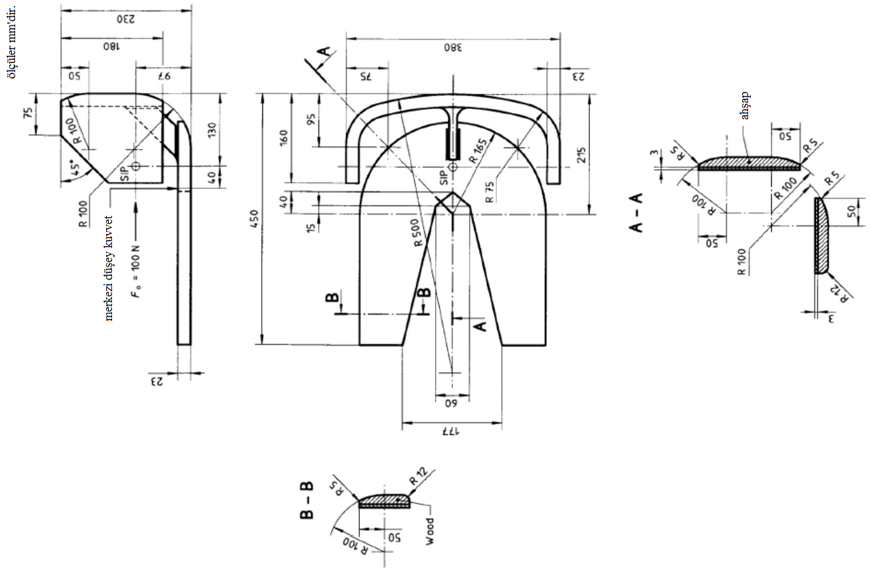

Şekil 8.2 - Düşey simüle zemin düzleminin DLV’ye sokulması

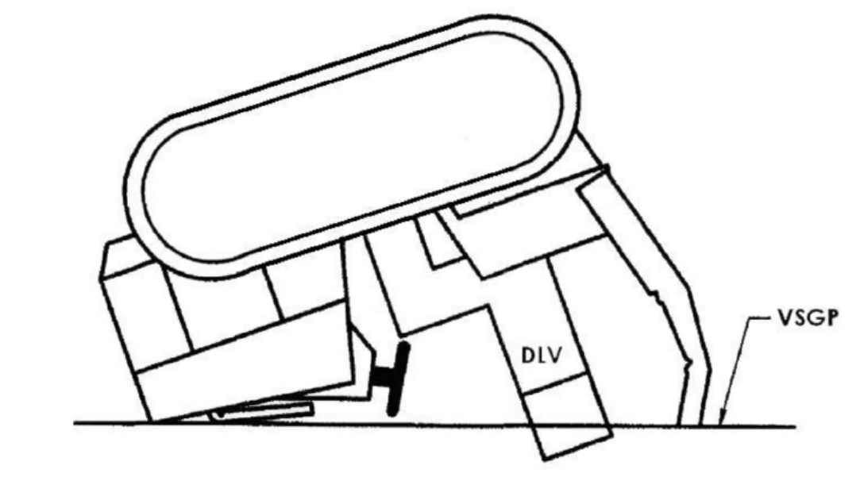

Şekil 8.3 - Defleksiyonu sınırlayan hacim (DLV)

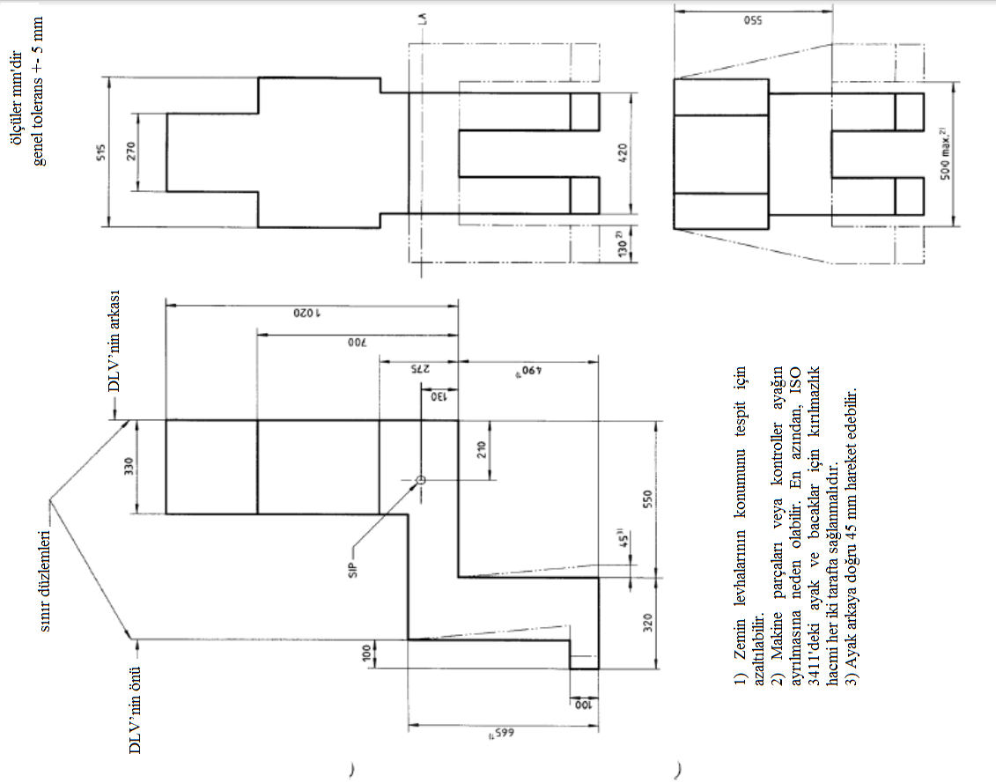

Şekil 8.4 - İki sütunlu önden monteli yapı, yandan görünüş

Defleksiyonu sınırlayıcı hacim (DLV)

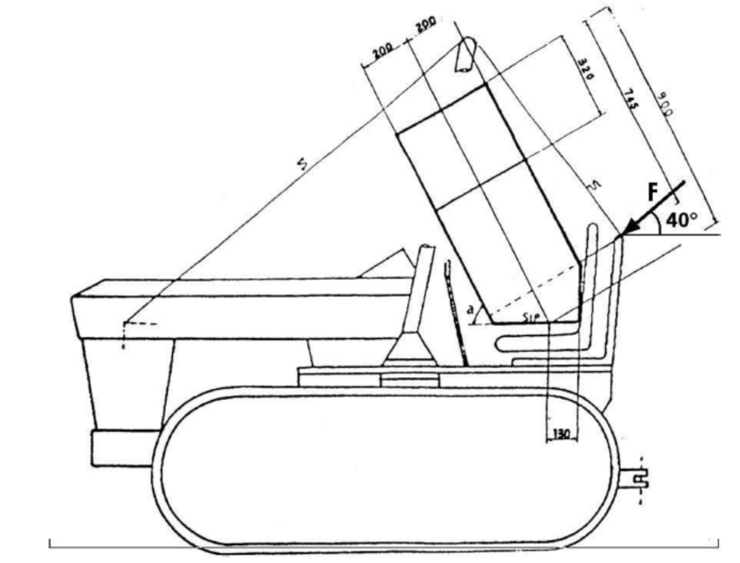

Şekil 8.5 - İki sütunlu önden monteli koruyucu yapı, arkadan görüş

Defleksiyonu sınırlayan hacim(DLV)

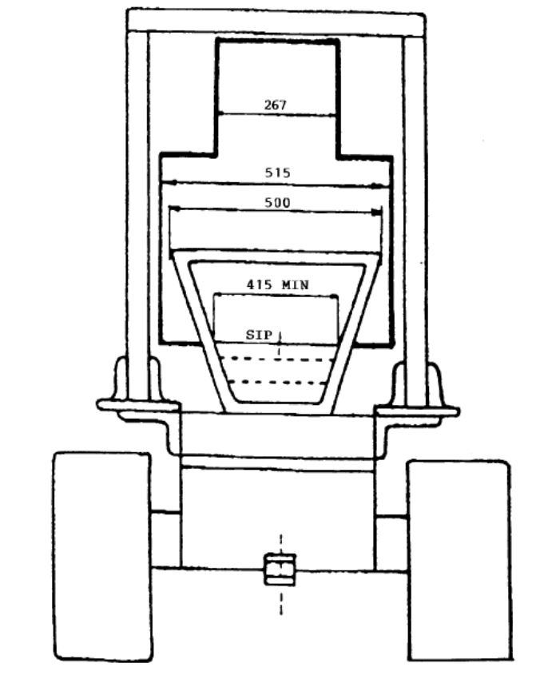

Şekil 8.6 - Traktör şasisine koruyucu yapıyı bağlamak için tipik düzenleme

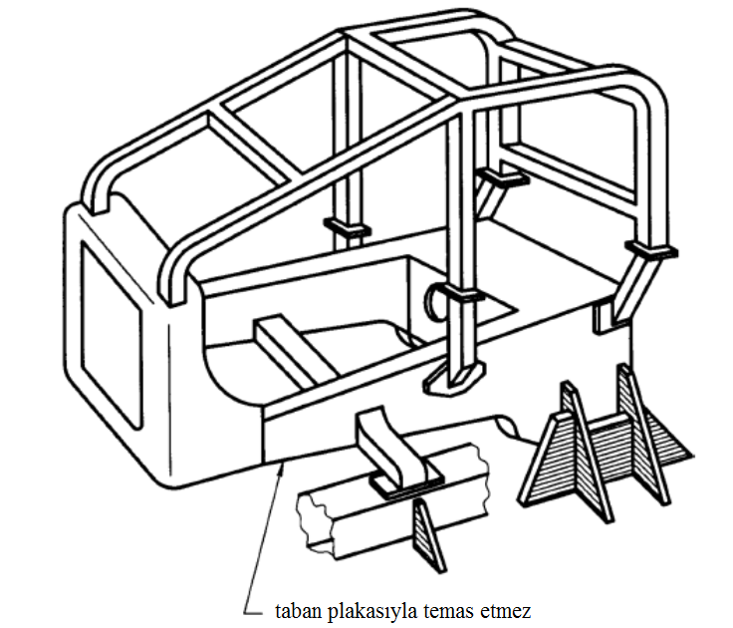

Şekil 8.7 - Koruyucu yapı yandan yüklemesi için tipik düzenleme

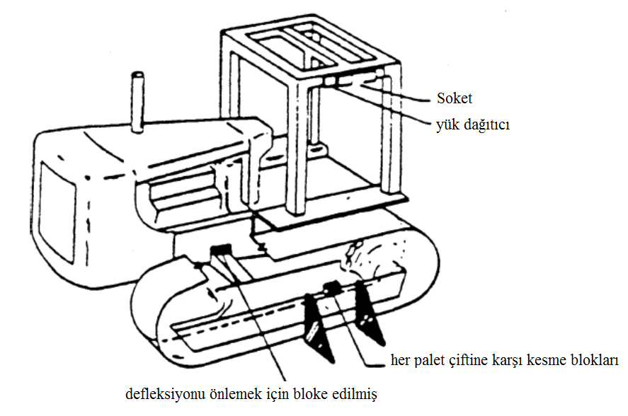

Şekil 8.8 - Düşey yükü uygulama ve traktör şasisini sabitlemek için tipik düzenleme
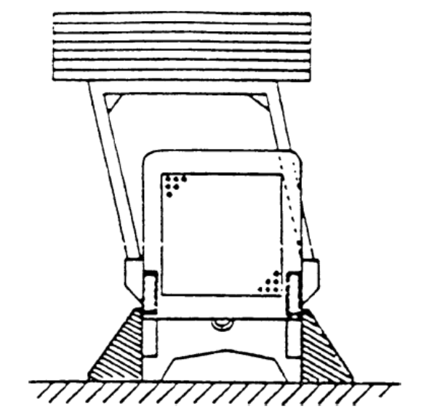

Şekil 8.9 - Koruyucu yapına düşey yük uygulamak için tipik düzenleme
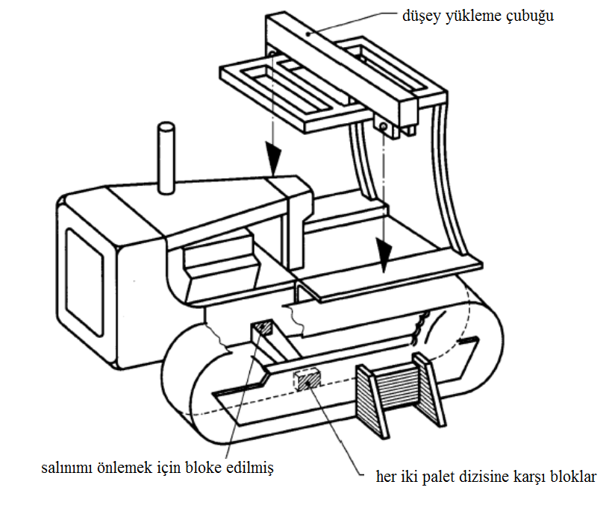

Şekil 8.10 - Ezme testi için düzenleme örneği
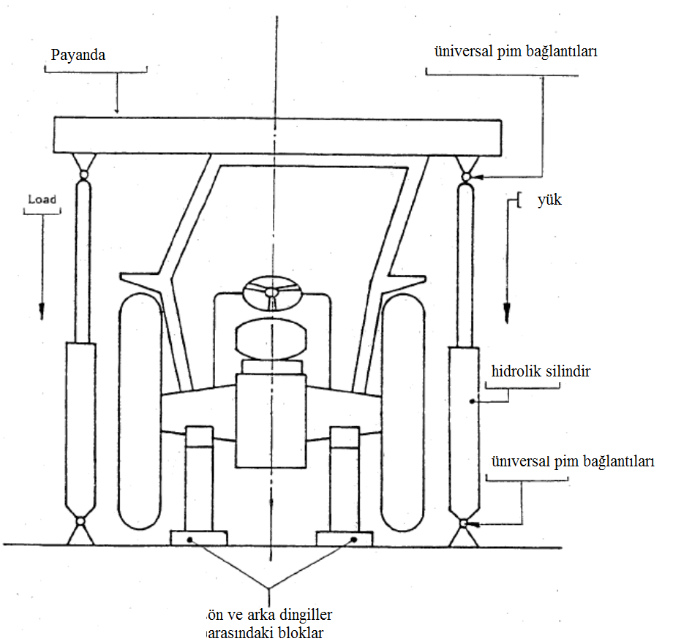

Şekil 8.11 - Koruyucu kabin ve arka koruyucu çubuk, ön tarafı ve arka tarafı ezme testleri için kirişin konumu

Şekil 8.11.a - Koruyucu kabin

Şekil 8.11.b - Arka koruyucu çubuk çerçevesi

Şekil 8.12 - Ön tarafta tam ezme sürdürülmediğinde ön tarafı ezmek için kirişin konumu

Şekil 8.12.a - Koruyucu kabin

Şekil 8.12.b - Arka koruyucu çubuk çerçevesi

Şekil 8.13 ve 8.14 - Dört sütun sistemli yapı

Yük dağıtma cihazları, yandan yükleme

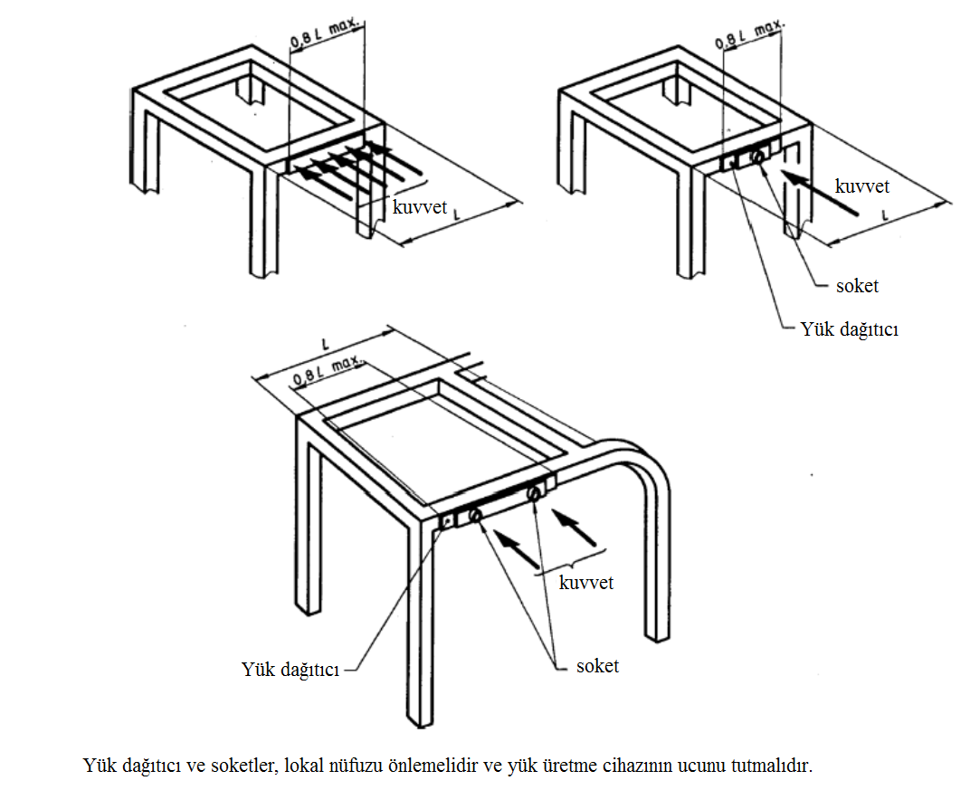

Şekil 8.15 - Dörtden fazla sütun sistemli yapı

Yük dağıtım cihazı, yandan yükleme

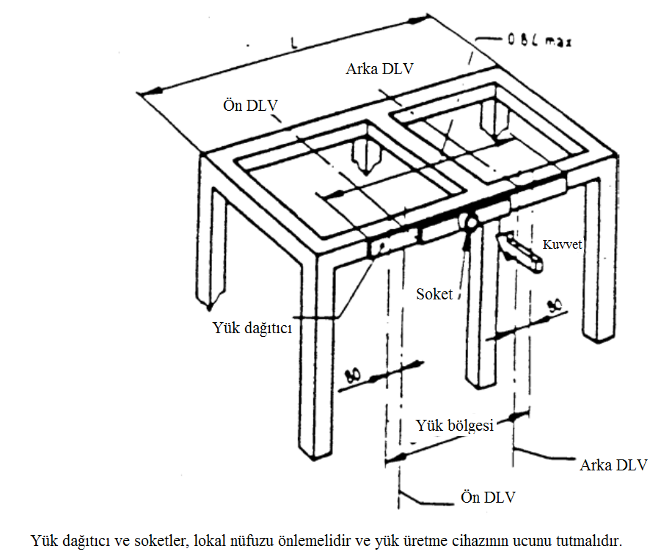

Şekil 8.16 - İki sütunlü yapı sistemi

Yük dağıtım cihazı, yandan yükleme

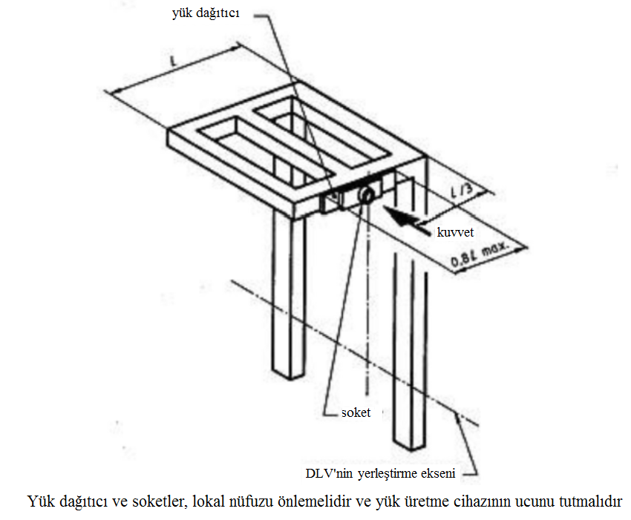

Şekil 8.17 - Yükleme testleri için kuvvet-defleksiyon eğrisi

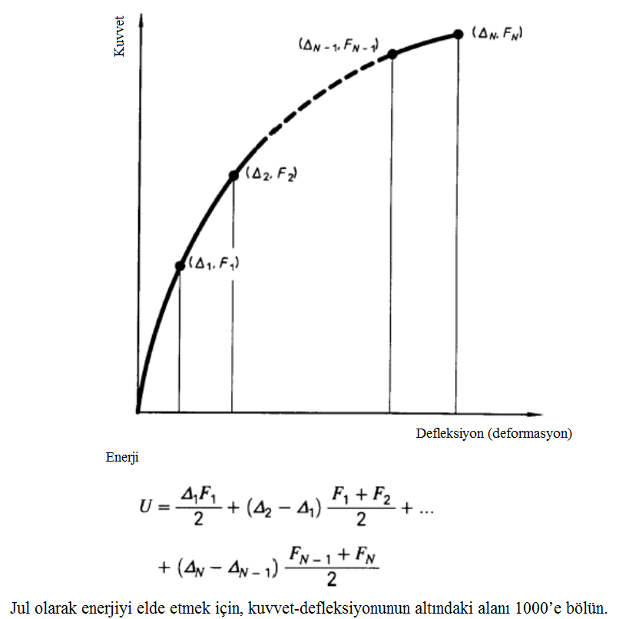

Şekil 8.18 - Uzunlamasına yük uygulama noktası

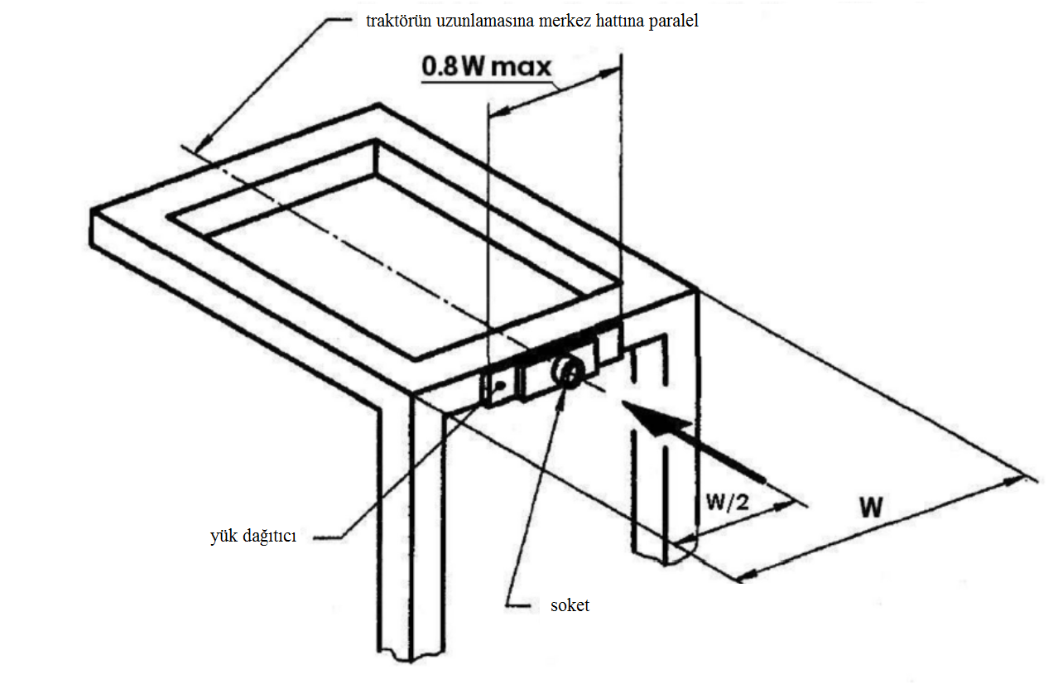

Şekil 8.19 - Defleksiyonu sınırlayan hacim (DLV) uygulaması – yanal simüle zemin düzleminin (SGP) belirlenmesi

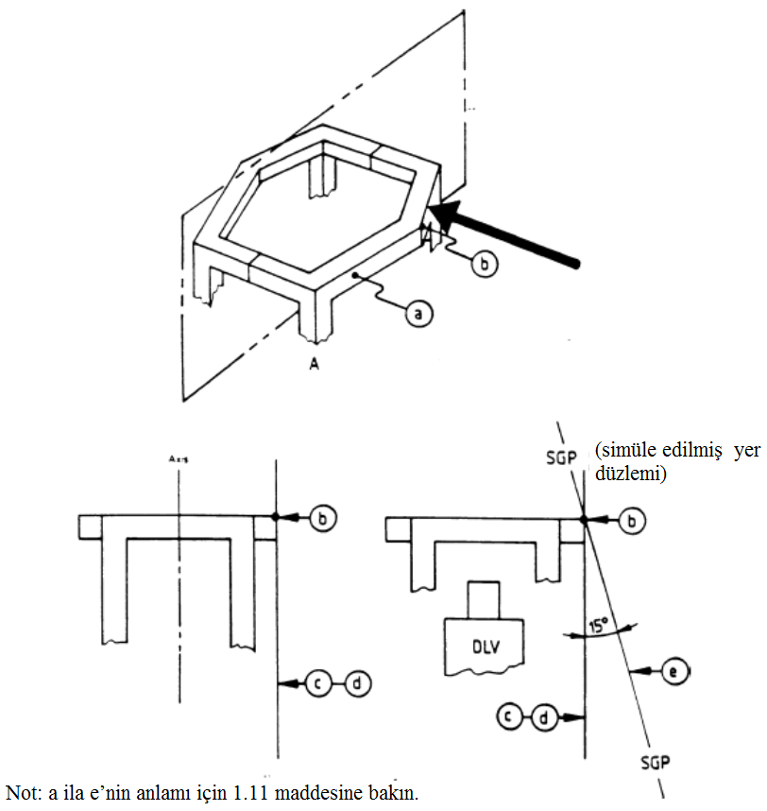

Şekil 8.20 - Yerleşme ekseni (LA) civarındaki üst DLV’nin izin verilebilir dönmesi

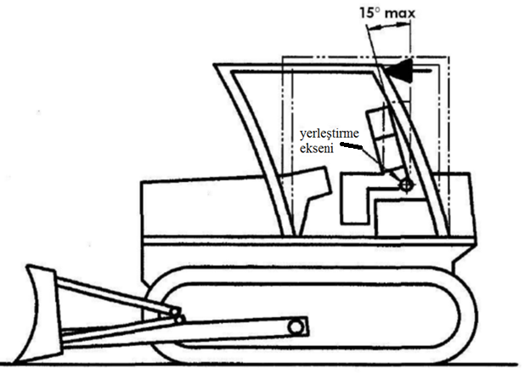

EK VII için açıklayıcı notlar:
⁽¹⁾ (Değişik:RG-16/4/2020-31101) Aksi belirtilmediği sürece, B bendinde belirtilen numaralandırma ve koşulların metni, paletli tarım ve orman traktörlerindeki koruyucu yapıların resmi testi için OECD standart kodunun numaralandırma ve metniyle aynıdır; OECD kod 8, Şubat 2017 tarihli 2017 Basımı.
⁽²⁾ Gerekli enerji seviyesi elde edildiğinde ölçülen kalıcı + elastik defleksiyon

EK VIII

Yuvarlanmaya karşı koruyucu yapılara uygulanan koşullar (statik test)

A. GENELHÜKÜM
1. Yuvarlanmaya karşı koruyucu yapılara (statik test) uygulanan koşullar B maddesinde düzenlenmektedir.
B. YUVARLANMAYA KARŞI KORUYUCU YAPILARA UYGULANAN KOŞULLAR (STATİK TEST) ⁽¹⁾
1. Tanımlar
1.1. [uygulanmaz]
1.2. Bundan sonra “koruyucu yapı” olarak anılacak yuvarlanmaya karşı koruyucu yapının (koruyucu kabin veya çerçeve) amacı, normal kullanım esnasında traktörün devrilmesinden kaynaklanan sürücü risklerini sınırlamak veya önlemek olan traktör üzerindeki bir yapıyı ifade eder.
Yuvarlanmaya karşı koruyucu yapı, düz bir zeminle temas edebilecek traktörün herhangi bir parçasına yapının dış kenarlarından uzanan bir dizi düz hatlarla sınırlanmış bir alan içinde veya yapının mahfazası içine oturduğunda sürücüyü korumak için yeterince büyük ve traktör devrilirse bu konumda traktörü destekleme kapasitesindeki bir güvenli koruma bölgesi alanının sağlanmasıyla karakterize edilir.
1.3. İz
1.3.1. Asıl tanımı: tekerin veya paletin orta düzlemi
Tekerin veya paletin orta düzlemi, jantların dış kenarlarındaki dış sınırı içeren iki düzlemden eşit mesafededir.
1.3.2. İzin tanımı
Tekerlek ekseni boyunca düşey düzlem, bir noktada destek yüzeyiyle buluşan düz bir hat boyunca orta düzlemle kesişir. Bu şekilde A ve B, traktörün aynı dingil üzerindeki tekerler için tanımlanan iki noktaysa, bu durumda izin genişliği, A ve B noktaları arasındaki mesafedir. İz böylece hem ön hem de arka tekerler için tanımlanabilir. Çift tekerleğin olduğu durumda, iz; her biri tekerlek çiftlerinin orta düzlemi olan 2 düzlem arasındadır.
Paletli traktörler için iz genişliği, paletlerin orta düzlemleri arasındaki mesafedir.
1.3.3. Ek tanım: traktörün orta düzlemi
İz için, maksimum olası değeri veren traktörün arka ekseni için A ve B noktalarının uç pozisyonlarını dikkate alınır. Merkez noktasındaki AB hattına dik açılardaki dik düzlem, traktörün orta düzlemidir.
1.4. Dingiller arası mesafe
Arka tekerlekler için bir ve ön tekerlekler için bir olmak üzere yukarıda tanımlanan iki AB hattı boyunca geçen düşey düzlemler arasındaki mesafe
1.5. Koltuk indeks noktasının belirlenmesi, test için koltuk yeri ve ayarı
1.5.1. Koltuk indeks noktası (SIP)⁽²⁾
Koltuk indeks noktası, ISO 5353:1995’e uygun olarak belirlenir.
1.5.2. Test için koltuk yeri ve ayarı
1.5.2.1. Koltuk konumunun ayarlanabilir olması durumunda koltuk, en üst arka konuma ayarlanmalıdır.
1.5.2.2. Arkalığın eğiminin ayarlanabilir olması durumunda, orta konuma ayarlanmalıdır.
1.5.2.3. Koltuğun süspansiyon sistemiyle donatıldığı durumda, koltuk imalatçısı tarafından açıkça belirtilen bilgilerin aksine bir bilgi olmadığı sürece, diğer koltuk hareketinin yarısında kilitlenmelidir.
1.5.2.4. Koltuk konumunun sadece uzunlamasına ve dikine ayarlanabildiği durumda, koltuk indeks noktasından geçen boylamasına eksen, direksiyon merkezinden geçerek traktörün boylamasına dik yüzeyiyle paraleldir ve bu yüzeyden 100 mm fazla değildir.
1.6. Güvenli koruma bölgesi
1.6.1. Koltuk ve direksiyon için referans düzlemi
Güvenli koruma bölgesi, 4.11 ila 4.13 şekillerinde ve Tablo 4.2’de gösterilmektedir. Bu bölge, koltuk indeks noktası ve referans düzleme göre tanımlanır. Referans düzlemi, düşey bir düzlemdir, genellikle traktörün uzunlamasına ekseninde koltuk indeks noktası ve direksiyonun orta ekseninden geçer. Normal olarak, referans düzlemi, traktörün orta düzlemi ile çakışıktır. Bu referans düzlemi, yüklemenin süresince koltuk ve direksiyonla yatay bir biçimde hareket ettiği varsayılır ancak bu düzlem traktöre ya da devrilmeye karşı koruyucu yapı zeminine dik konumda kalır. Güvenli koruma bölgesi, 1.6.2 ve 1.6.3 maddelerine ve alt maddelerine dayanarak tanımlanmalıdır.
1.6.2. Sabit koltuklu traktörler için güvenli koruma bölgesine karar verme
Sabit koltuklu traktörler için güvenli koruma bölgesi aşağıda bulunan 1.6.2.1 ila 1.6.2.10 maddelerinde belirtilmiştir ve aşağıdaki düzlemlerle sınırlandırılmıştır: 1.5.2.1 ila 1.5.2.4 ⁽²⁾ maddelerinde belirlenen şekilde yerleşmiş ve bir yatay yüzey üzerinde bulunan traktör için, koltuk, ayarlanabildiği durumda, arka üst konumuna ayarlanır ve direksiyon, ayarlanabildiği durumda, oturan sürücü için orta konuma ayarlanır.
1.6.2.1. B₁B₂ sırasıyla koltuk indeks noktasının (a_{h}-10) mm arkasına ve SIP’nin (810+a_{v}) mm üzerine yerleştirilmiş yatay bir düzlem A₁B₁B₂A₂,
1.6.2.2. Hem B₁B₂ arka sırasında 150 mm’lik bir nokta hem de en arkadaki koltuk sırtı noktasını içeren referans düzlemine dik olan eğik bir düzlem G₁G₂I₂I₁,
1.6.2.3. 120 mm’lik bir yarıçapı olan, yukarıda bulunan 1.6.2.1 ve 1.6.2.2 maddelerinde belirtilen düzlemleri teğet geçen, referans düzlemine dik olan silindirik bir yüzey A₁A₂I₂I₁,
1.6.2.4. 400 mm öne doğru uzanan 900 mm’lik bir yarıçapı olan, B₁B₂ sırası boyunca yukarıda bulunan 1.6.2.1 maddesinde belirtilen düzlemi teğet geçen, referans düzlemine dik olan silindirik bir yüzey B₁C₁C₂B₂,
1.6.2.5. Referans düzlemine dik olan, yukarıda bulunan 1.6.2.4 maddesinde belirtilen yüzeyle birleşen ve direksiyonun ön dış kısmından 400 mm geçen eğik bir düzlem C₁D₁D₂C₂. Yüksek direksiyon pozisyonu durumunda, yukarıda bulunan 1.6.2.4 maddesinde belirtilen düzlemi teğet geçen, B₁B₂ sırasından ileriye doğru uzanır,
1.6.2.6. Direksiyonun iç kısmından referans düzlemine 40 mm dik olan bir düşey düzlem D₁E₁E₂D₂,
1.6.2.7. Koltuk indeks noktasının (SIP) (90–a_{v}) mm aşağısında olan bir noktadan geçen bir yatay düzlem E₁F₁F₂E₂,
1.6.2.8. Gerektiği takdirde, yukarıda bulunan 1.6.2.2 maddesinde belirtilen düzlemin alt kısmından 1.6.2.7 maddesinde belirtilen yatay düzleme kadar eğrilmiş, referans düzlemine dik ve mesafesi boyunca koltuk sırtıyla temas halinde olan bir yüzey G₁F₁F₂G₂,
1.6.2.9. J₁E₁F₁G₁H₁ ve J₂E₂F₂G₂H₂ düşey düzlemleri. Bu düşey düzlemler, E₁F₁F₂E₂ düzleminden 300 mm yukarıya uzanacaktır, E₁E₀ ve E₂E₀ mesafeleri 250 mm olmalıdır,
1.6.2.10. Kuvvetin uygulandığı taraftaki düzlemin üst kenarının dikey düzlemden en az 100 mm olduğu eğimli eğimli paralel A₁B₁C₁D₁J₁H₁I₁ ve A₂B₂C₂D₂J₂H₂I₂ düzlemleri,
1.6.3. Ters yöne ters çevrilebilir bir sürücü koltuklu traktörler için güvenli koruma bölgesine karar verme
Ters çevrilebilir bir sürücü koltuklu traktörler için (ters çevrilebilir koltuk ve direksiyon), güvenli koruma bölgesi; direksiyon ve koltuğun iki farklı konumuyla belirlenen iki adet güvenli koruma bölgesinin mahfazasıdır.
1.6.4. İsteğe bağlı koltuklar
1.6.4.1. Traktörlerin isteğe bağlı (opsiyonel) koltuklarla donatılması durumunda, sunulan tüm seçeneklerin koltuk indeks noktalarını kapsayan alan deneyler sırasında dikkate alınır. Koruyucu yapı, bu farklı koltuk indeks noktaları için hesaba katılan güvenli koruma bölgesine giremez.
1.6.4.2. Deney yapıldıktan sonra yeni bir koltuk seçeneğinin sunulduğu durumlarda, güvenli koruma bölgesinin yeni koltuk indeks noktasının daha önce belirlenen alan içine girip girmediğini görmek için bir belirleme yapılır, eğer güvenli koruma bölgesi bu alanın içine girmezse, yeni bir deney yapılmalıdır.
1.6.4.3. Opsiyonel koltuk, traktörün kontrol edilemediği yerden ve sürücüye ek bir kişi koltuğunu içermez. Güvenli koruma bölgesinun tanımı, sürücü koltuğuyla ilgili olduğundan; SIP belirlenmemelidir.
1.7. Kütle
1.7.1 Safrasız kütle
Lastiklerde sıvı ağırlık olmaksızın, basınçlı lastikleri olan traktörler durumunda ve safralama cihazları olmaksızın traktörün kütlesi. Traktör, normal kullanım için gerekli ek teker tahrik aksamları veya herhangi bir yol ekipmanı ve kaplamalı koruyucu yapı, tam radyatör ve devre, tankla çalışma düzenindedir. Operatör dâhil değildir.
1.7.2. Maksimum izin verilebilir kütle
Kullanıcı el kitabı (kullanım kılavuzu) ve/veya araç tanıtım plakasında beyan edilen ve teknik olarak izin verilir olduğu imalatçı tarafından bildirilen traktörün maksimum kütlesi.
1.7.3. Referans kütle
Testlerde kullanılacak enerji girdileri ve ezme kuvvetlerinin hesaplanması için imalatçı tarafından seçilen kütle. Safrasız yükten az olmamalıdır ve Kütle Oranının 1,75’i geçmemesini sağlamak için yeterli olmalıdır (bakınız maddde 1.7.4).
1.7.4. Kütle oranı
(maksimum izin verilebilir kütle/referans kütle) oranı. Bu oran, 1,75’den büyük olmamalıdır.
1.8. Izin verilen ölçüm toleransları
Süre ± 0,1 sn.
Mesafe ± 0,5 mm
Kuvvet (sensörün tam ölçeğinin) %± 0,1’i
Açı ± %0,1º
Kütle (sensörün tam ölçeğinin) %± 0,2’si
1.9. Semboller
a_{h} (mm) yatay koltuk ayarının yarısı
a_{v} (mm) düşey koltuk ayarının yarısı
D (mm) yük uygulama hattında ve noktasındaki koruyucu yapının defleksiyonu
D’ (mm) hesaplanmış gereken enerji için koruyucu yapının defleksiyonu
E_{IS} (J) yan yükleme boyunca soğurulacak enerji girdisi
E_{IL1} (J) uzunlamasına yükleme esnasında soğurulacak enerji girdisi
E_{IL2} (J) ikinci uzunlamasına yükleme durumunda soğurulacak enerji girdisi
F (N) Statik yük kuvveti
F_{maks} (N) aşırı yük haricinde yükleme esnasında meydana gelen maksimum statik yük kuvveti
F’ (N) hesaplanmış gerekli enerji kuvveti
M (kg) enerji girdileri ve ezme kuvvetlerini hesaplamak için kullanılan referans kütle.
2. Uygulama sahası
2.1. Bu Ek, 600 kg’dan az olmayan safrasız traktör kütlesiyle ve tekerler yerine paletlere sahip olan veya en az basınçlı lastikli tekerli iki dingile sahip traktörlere uygulanır. Kütle oranı (maksimum izin verilen kütle/referans kütle) 1,75’den büyük olmamalıdır.
2.2. Arka tekerlerin minimum iz genişliği, genelde 1150 mm’den büyük olmalıdır. Bu Ek taşıyıcılar ve kızaklar gibi özel orman makineleri ve bağlardaki yüksek korumalı traktörler veya sınırlı üst korumalı yapılarda kullanılan düşük profilli traktörler, dar üzüm bağı traktörleri, çim biçerler gibi traktör tasarımlarına uygulanmaz.
3. Kurallar ve talimatlar
3.1. Genel şartlar
3.1.1. Koruyucu yapı, traktör imalatçısı veya bağımsız bir firma tarafından imal edilebilir. Her bir durumda, test yalnızca üzerinde yapıldığı traktör modeli için geçerlidir. Koruyucu yapı, takılacağı her traktör modeli için yeniden test edilmelidir. Ancak, test merkezleri, dayanıklılık testlerinin, direksiyon ve ön süspansiyon ve aktarma, motordaki değişikliklerle orijinal modelden türetilen traktör modelleri için de geçerli olduğunu belgelendirebilir. Diğer taraftan, birden fazla koruyucu yapı bir traktör modeli için test edilebilir.
3.1.2. Statik test modeli için sunulan koruyucu yapı, test edilenle bağlantılı traktör modeline normal şekilde bağlanmış olarak temin edilebilir. Traktör şasisi, koruyucu yapı üzerine uygulanan yüklerden etkilenebilecek traktörün diğer parçaları ve bağlama braketleri dâhil tam olmalıdır.
3.1.3. Tandem (kademeli) traktör söz konusu olduğunda, koruyucu yapının takıldığı parçanın standart biçiminin kütlesi kullanılır.
3.1.4. Bir koruyucu yapı yalnızca, traktörün devrilmesi durumunda sürücüyü korumak için tasarlanabilir. Bu yapının üzerine, daha fazla veya daha az geçici yapıdaki sürücü için bir hava koruyucuyu takmak da mümkün olabilir. Sürücü genelde bunu sıcak havada çıkarır. Ancak, kaplamanın daimi olduğu ve pencereler veya kanatlarla havalandırmanın sağlandığı koruyucu yapılar da vardır. Kaplama yapıya dayanıklılık katacağından, çıkarılabiliyorsa, bir kaza meydana geldiğinde mevcut olmayacağından, sürücü tarafından uzaklaştırılabilen tüm parçalar testin amacı için kaldırılır. Açılır tavan, açılabilir kapılar ve pencereler koruyucu yapının dayanımını artırmasınlar diye test esnasında ya çıkarılır veya açık konuma ayarlanır. Bu durumda devrilme halinde sürücü için bir tehlike yaratıp yaratmadıkları kaydedilir.
Bu kuralların geri kalanı boyunca, atıf yalnızca koruyucu yapının testine yapılır. Bunun bir geçici yapıdaki kaplamayı içermediği anlaşılmalıdır.
Temin edilen bir geçici kaplamanın tanımı, şartnamelere eklenir. Tüm cam veya benzeri kırılgan malzeme, test öncesinde çıkarılır. Test esnasında gereksiz hasarı sürdüren ve koruyucu yapının dayanımını veya boyutlarını etkilemeyen koruyucu yapı ve traktör aksamları, imalatçı isterse testten önce çıkarılabilir. Test esnasında hiç bir tamir veya düzeltme yapılamaz.
3.1.5. İmalatçı tarafından donatılan çamur muhafazaları gibi koruyucu yapıların dayanımına katkı sağlayan herhangi bir traktör aksamı, test raporunda tanımlanmalı ve ölçümleri verilmelidir.
3.2. Düzenek
Test esnasında güvenli koruma bölgesine girilmediğini doğrulamak için, 1.6 maddesi, 4.11 ila 4.13 şekilleri ve tablo 4.2’de tanımlananlar kullanılmalıdır.
3.2.1. Yatay yükleme testleri (şekil 4.1 ila 4.5)
Aşağıdakiler yatay yükleme testlerinde kullanılmalıdır:
3.2.1.1. Traktör şasisinin zemine sabit olarak bağlanmasını ve lastiklerden bağımsız desteklenmesini sağlamak için bağlantı araçları, malzeme ve donanım
3.2.1.2. Koruyucu yapıya yatay bir kuvveti uygulayan cihaz, yükün yükleme yönüne normal düzenli dağılabilemesi için önlem alınır.
3.2.1.2.1. Bu uzunluklar arasında 50 mm’nin tam katlarında 700 mm’den fazla olmayan ve 250 mm’den az olmayan uzunluktaki kiriş kullanılmalıdır. Kiriş 150 mm’lik düşey boyuta sahip olmalıdır.
3.2.1.2.2. Koruyucu yapıyla temas eden kirişin kenarları, maksimum 50 mm yarıçapında eğri olmalıdır.
3.2.1.2.3. Üniversal bağlantılar veya eşdeğeri, yükleme cihazı, yükleme yönünün dışındaki herhangi bir yöne koruyucu yapının dönmesini veya çevrilmesini sınırlamaması için eklenir.
3.2.1.2.4. Koruyucu yapı üzerindeki uygun kirişle tanımlanan düz hattın yükün uygulanma yönüne normal olmaması durumunda, alan, tam yük üzerine yükü dağıtmak için kapatılır.
3.2.1.3. Traktör şasisine göre yük yönündeki defleksiyon ve kuvvet ölçme donanımları. Hassasiyeti sağlamak için, ölçümler sürekli okumalar olarak alınır. Ölçüm cihazları, yüklemenin hattı boyunca ve noktasındaki kuvvet ve defleksiyonu kaydetmek için yerleştirilir.
3.2.2. Ezme testleri (şekiller 4.6 ila 4.8)
Ezme testlerinde aşağıdakiler kullanılmalıdır:
3.2.2.1. Traktör şasisinin zemine sabit olarak bağlanmasını ve lastiklerden bağımsız desteklenmesini sağlamak için bağlantı araçları, malzeme ve donanım
3.2.2.2. 250 mm enindeki sert bir kiriş dâhil koruyucu yapına aşağı yönde bir kuvveti uygulayan cihaz
3.2.2.3. Uygulanan toplam düşey kuvveti ölçme ekipmanı
3.3. Test koşulları
3.3.1. Koruyucu yapı, ürün şartnamelerine uyum sağlayacak ve imalatçının beyan ettiği bağlama yöntemine uygun olarak uygun traktör modeli şasisine takılır.
3.3.2. Tertibat, tertibat ve taban plakasını bağlayan elemanların, yük altındaki koruyucu yapıya göre önemli ölçüde defleksiyonu için taban plakasına bağlanır. Tertibat, ilk bağlantıdan gelen dışında yük altında herhangi bir destek almamlıdır.
3.3.3. Varsa tekerler veya paletler için bir ayarlanabilir iz genişliği ayarı, testler esnasında koruyucu yapıda hiç bir bozukluğun olmayacağı şekilde seçilmelidir.
3.3.4. Koruyucu yapı, gerekli kuvvet-defleksiyon verilerini elde etmek için gerekli donanımla donatılır.
3.3.5. Tüm testler aynı koruyucu yapı üzerinde yapılır. Elemanların herhangi bir tamir veya düzeltilmesi testin herhangi kısımları arasında yapılmaz.
3.3.6. Tüm testlerin tamamlanması üzerine, koruyucu yapının kalıcı defleksiyonları ölçülür ve kaydedilir.
3.4. Testlerin sırası
3.4.1. Testler, aşağıdaki sırada yapılır:
3.4.1. Uzunlamasına yükleme
Paletli traktörler için ve arka dingilinde kütlesinin en az %50’sine sahip tekerlekli bir traktör için, uzunlamasına yükleme arkadan uygulanır. Diğer traktörler için, uzunlamasına yükleme önden uygulanır.
3.4.2. Birinci ezme testi
Birinci ezme testi, boylamasına yükleme olarak koruyucu yapının aynı ucundan uygulanır.
3.4.3. Yandan yükleme
Koruyucu yapının simetrik olmayan dayanımı veya offset bir koltuk durumunda, yandan yükleme, güvenli koruma bölgesinin bozulmasına yol açması en olası kenarı üzerinden olmalıdır.
3.4.4. İkinci ezme testi
İkinci ezme testi, birinci boylamasına yükü alan tarafın karşısındaki koruyucu yapının ucundan uygulanır. İki sütunlu tasarımlar durumunda, ikinci ezme testi, birinci ezmeyle aynı noktada olabilir.
3.4.5. İkinci uzunlamasına yükleme
3.4.5.1. İkinci uzunlamasına yükleme, aşağıdaki koşullardan birisinin veya daha fazlasının mevcut olması durumunda katlanan (örneğin, iki sütun) veya eğilebilir (örneğin, iki sütunlu olmayan) koruyucu yapı takılan traktörlere uygulanır:
Özel çalışma koşulları için geçici katlama
Eğme mekanizması, yuvarlanmaya karşı koruyucu yapının yapısal bütünlüğünden bağımsız değilse, servis için eğmek üzere tasarlanan yapılar
3.4.5.2. Katlanan koruyucu yapılar için birinci uzunlamasına yükleme, katlama yönünde uygulandığında, ikinci uzunlamasına yükleme gerekmez.
3.5. Arka taraftan, ön taraftan ve yandan yatay yükleme testleri
3.5.1. Genel hükümler
3.5.1.1. Koruyucu yapıya uygulanan yük, yük uygulama yönüne normal, sert bir kiriş aracılığıyla düzenli olarak dağıtılmalıdır (bakınız madde 3.2.1.2). Sert kiriş, yana doğru yer değiştirmenin önlenmesi yoluyla donatılabilir. Yük uygulama hızı, statik olarak düşünülebilecek şekildedir. Yük uygulandığında, kuvvet ve defleksiyon, hassasiyeti sağlamak için sürekli olarak kaydedilir. İlk uygulama başladıktan sonra, yük, test tamamlanana kadar azaltılmaz. Uygulanan yükün talimatı, aşağıdaki limitler içindedir:
- Testin başlangıcında (yüksüz): ± 2°,
- Test esnasında (yük altında): yatayın 10° yukarısında ve 20° altında.
Yük uygulama hızı, yük altındaki defleksiyon hızı, 5 mm/sn’den az değilse, statik olarak kabul edilir.
3.5.1.2. Yük uygulama noktasında hiç bir çapraz yapısal üye mevcut değilse, dayanım katmayan yedek bir test kirişi kullanılır.
3.5.2. Uzunlamasına yükleme (şekiller 4.1 ve 4.2)
Yük, traktörün orta düzlemine paralel ve yatay olarak uygulanır. Yük, arka taraftan uygulanırsa (madde 3.4.1), uzunlamasına yük ve yanal yük, traktörün orta düzleminin farklı taraflarına uygulanır. Uzunlamasına yük önden uygulanırsa, yan yüklemeyle aynı taraf üzerinde olur.
Yük, koruyucu yapının en üst çapraz yapısal elemana (yani bir devrilmede ilk zemine çapması olası kısma) uygulanır.
Yükün uygulanma noktası, dış kenarından içe doğru koruyucu yapının üstünden eninin altıda birisine yerleştirilir. Koruyucu yapının eni, en üst çapraz yapısal elemanların üstüne dokunan yatay düzlemdeki koruyucu yapının dış ucuna dokunan traktörün orta düzlemine paralel iki hat arasındaki mesafe olarak alınır.
ROPS’un eğri elemanlardan oluşması ve hiç bir uygun köşenin mevcut olmaması durumunda, aşağıdaki genel prosedür W’yi belirlemek için uygulanır. Test mühendisi, asimetrik ön veya arkaya devrilme durumunda (yani ROPS’un bir kenarının muhtemelen ilk yüklemeyi taşıdığında ön veya arkaya bir devrilme) zemine ilk çarpması en olası eğik üyeyi belirler. W’nin uç noktaları, en üst ROPS yapısını oluşturan diğer düz veya eğik üyeler arasında yaratılan dış yarıçaplar ve orta noktalardır. Çoklu eğik elemanların seçilmesi durumunda, mühendis, hangi yüzeyin ilk önce zemine çarpmasının en olası olduğunu belirlemek için her bir olası üyenin zemin hatlarını belirler. Örnekler için şekiller 4.3.a ve 4.3.b’ye bakın.
Not:
Eğik üyeler durumunda, yalnızca uzunlamasına yükün uygulanacağı yapının ucundaki enin dikkate alınması gerekir.
Yük dağıtma uzunluğu (bakınız madde 3.2.1.2) koruyucu yapının üçte birinden az olmaz ve bu minimumdan 49 mm’den fazla da olmaz.
Uzunlamasına yükleme, aşağıda belirtilen durumda durdurulur:
3.5.2.1. E_{IL1} = 1,4 M iken; koruyucu yapı tarafından soğurulan enerji, gerekli enerji girdisi E_{IL1}’den daha büyük veya eşit olduğunda,
3.5.2.2. Koruyucu yapı güvenli koruma bölgesini bozar veya güvenli koruma bölgesini korumasız bırakır (aşağıdaki 3.8’deki kabul koşulu)
3.5.3. Yandan yükleme (şekil 4.4 ve 4.5)
Yandan yükleme, traktörün orta düzlemine yatay olarak 90º uygulanır. Koltuk indeks noktasının (160-a_{h}) mm ilerisindeki bir noktada koruyucu yapının üst ucuna uygulanır.
Ters çevrilebilir sürücü konumlu (ters çevrilebilir koltuk ve direksiyon) traktörler için, iki koltuk indeks noktasının arasındaki orta noktada koruyucu yapının üst ucuna uygulanır.
Traktör yana doğru devrilirse, koruyucu yapının herhangi bir özel kısmının zemine ilk dokunacağı kesinse, bunun 3.5.1.1’de tanımlanan şekilde yükün düzenli dağılmasına izin vermesi koşuluyla bu noktaya uygulanır. İki sütunlu koruyucu yapı durumunda, yandan yükleme, koltuk indeks noktasına bakmaksızın kenar üzerindeki en üst yapısal elemana uygulanır.
Yük dağıtma kirişi özellikleri 3.1.2.1’de verilmektedir.
Yandan yükleme, aşağıda belirtilen durumda durdurulur:
3.5.3.1. E_{IS} = 1,75 M iken; koruyucu yapı tarafından soğurulan enerji, gerekli enerji E_{IS}’dan daha büyük veya eşitse,
3.5.3.2. Koruyucu yapı güvenli koruma bölgesini bozar veya güvenli koruma bölgesini korumasız bırakır (aşağıdaki 3.8’deki kabul koşulu)
3.6. Ezme testleri
3.6.1. Arka tarafı ezme (şekiler 4.6, 4.7.a ila 4.7.e)
3.6.1.1. Payanda, sonuçtaki ezme kuvvetleri traktörün düşey referans düzlemine uygulansın diye arka en üst yapısal elemanlarına çapraz konumlandırılır. Ezme kuvveti F; F = 20M olduğu durumda uygulanır.
Bu kuvvet koruyucu yapının herhangi görsel olarak tespit edilebilir hareketinin sona ermesinden sonra 5 saniye sürdürülür.
3.6.1.2. Koruyucu yapı tavanının arka kısmının tam ezme kuvvetini sürdürmediği durumda, kuvvet, tavan devrildiğinde traktörü destekleme kapasitesindeki traktörün arka kısmıyla koruyucu yapının üst kısmını birleştiren düzlemlerin kesişmesi için tavanın defleksiyonuna kadar uygulanır. Kuvvet daha sonra kaldırılır ve payanda, tamamen devrildiğinde traktörü destekleyecek koruyucu yapının üzerine yeniden konumlandırılır. Daha sonra ezme kuvveti F = 20 M yeniden uygulanır.

3.6.2. Ön tarafı ezme (Şekiller 4.6 ila 4.8)
3.6.2.1. Payanda, sonuçtaki ezme kuvvetlerinin traktörün dik düzleminde konumlanması için ön üstteki yapısal elemanlara çapraz yerleştirilir. Ezme kuvveti (F); F = 20 M olduğu durumda uygulanır.
Bu kuvvet, koruyucu yapının herhangi görsel olarak tespit edilebilir hareketinin sona ermesinden sonra 5 saniye sürdürülür.
3.6.2.2. Koruyucu yapının tavanının arka kısmının tam ezme kuvvetini sürdüremeyeceği durumda (Şekiller 4.8.a ve 4.8.b), tavan, traktör devrildiğinde destekleme kapasitesindeki traktörün arka kısmıyla koruyucu yapının üst kısmını birleştiren düzlemle kesişerek defleksiyona uğrayana kadar kuvvet uygulanır. Kuvvet, daha sonra kaldırılır ve ezme kirşi tamamen devrildiğinde traktöre destek olacak koruyucu yapının parçası üzerine yeniden konumlandırılır. Ezme kuvveti F=20 M yeniden uygulanır.
3.7. İkinci uzunlamasına yükleme testi
Yük, birinci uzunlamasına yüküm uygulanma notasından en uzak köşede ve zıt yönde uygulanır (Şekiller 4.1 ve 4.2)
Uzunlamasına yükleme, aşağıda belirtilen durumda durdurulur:
3.7.1. E_{IL2} = 0,35 M iken; koruyucu yapıyla soğurulan enerji, gerekli enerji E_{IL2}’den daha bütük veya eşit olduğunda,
3.7.2. Koruyucu yapı güvenli koruma bölgesinu bozar veya güvenli koruma bölgesini korumasız bırakır (aşağıdaki 3.8’deki kabul koşulu)
3.8. Kabul koşulları
Kabul edilecek koruyucu yapı, testlerin tamamlanmasından önce ve sonra aşağıdaki koşulları yerine getirmelidir:
3.8.1. Hiç bir kısım, testlerin herhangi bir kısmı boyunca güvenli koruma bölgesine girmez. Hiç bir kısım, testler esnasında koltuğa çarpmaz. Ayrıca, güvenli koruma bölgesi koruyucu yapının korumasının dışında değildir. Bu amaçla, test yükünün uygulandığı yöne doğru traktör devrilirse, herhangi bir kısmı düz zeminle temas ederse, yapının korumanın dışında olduğu kabul edilir. Bunu tahmin etmek için lastikler ve iz genişliği ayarları, imalatçı tarafından öngörülen en küçük standarta ayarlanır;
3.8.2. Belden kırmalı traktörler için, iki kısmın orta düzlemlerinin hat içinde oldukları varsayılır;
3.8.3. Son ezme testinden sonra, koruyucu yapının kalıcı defleksiyonu kaydedilir. Bu amaçla, testin başlamasından önce, koltuk indeks noktasına göre ana koruyucu yapı üyelerinin konumu kaydedilir. Daha sonra koruyucu yapının tavanının ön ve arka üyelerinin yüksekliğinin değişimi ve yükleme testlerinden kaynaklanan üyelerin herhangi bir yer değiştirmesi kaydedilir.
3.8.4. Gerekli enerji soğurmasının, öngörülen yatay yükleme testlerinin her birisinde karşılandığı noktada, kuvvet, 0,8F_{max}’ı geçmelidir.
3.8.5. Uygulanan kuvvet, gerekli enerji yapı tarafından soğurulduğunda erişilen son %5’inin %3’den daha fazla azalırsa, bir aşırı yük testi gerekir (Şekiller 4.14 ila 4.16) Aşırı yük testinin tanımı:
3.8.5.1. Aşırı yük testi, %20 ek maksimum enerjiye kadar, gerekli ilk enerjinin %5 artışlarıyla yatay yüklemeyi sürdürmeden oluşur.
3.8.5.2. Aşırı yük testi %5, %10 veya %15 ek enerji sonrasında, kuvvet her bir %5 enerji artışı için %3’ten daha az düşerken, kalanlar 0,8 F_{max}’dan daha büyükse veya %20 ek enerjinin soğurulmasından sonra, kuvvet 0,8F_{max}’dan daha büyükse başarılı olarak tamamlanmış olarak kabul edilir.
3.8.5.3. Aşırı yük testi esnasında, ek çatlaklar veya yırtıklara ve/veya elastik defleksiyondan dolayı koruyucu yapının güvenli koruma bölgesina girişine veya yokluğuna izin verilir. Ancak yükün kaldırılmasından sonra, yapı, tam olarak korunacak olan güvenli koruma bölgesine girmez.
3.8.6. Gerekli kuvvet, her iki ezme testinde sürdürülmelidir.
3.8.7. Operatörün, örneğin ayak veya bacağını sıkıştırabilecek, oluşan deformasyondan dolayı veya bir devrilme kazası esnasında ciddi yaralanmaya neden olması mümkün herhangi bir çıkıntılı parça veya aksam olmamalıdır;
3.8.8. Operatöre ciddi bir tehlike sunan diğer hiçbir aksam olmamalıdır.
3.9. Diğer traktör modellerine genişletme
3.9.1. [uygulanmaz]
3.9.2. Teknik kapsam genişletme
Traktör, koruyucu yapı veya traktöre koruyucu yapının bağlantı yönteminde teknik değişiklikler olduğunda, orijinal testi yapan deney yeri, aşağıdaki durumlarda “teknik kapsam genişletme raporu”nu düzenleyebilir:
3.9.2.1. Traktörlerin diğer modellerine yapısal test sonuçlarının genişletilmesi
Yükleme ve ezme testlerinin, koruyucu yapı ve traktörün 3.9.2.1.1 ila 3.9.2.1.5 maddelerinde atıf yapılan koşullara uyum sağlaması koşuluyla her traktör modelinde yapılması gerekmez.
3.9.2.1.1. Yapı, test edilenle aynı olmalıdır;
3.9.2.1.2. Gerekli enerji, orijinal test için hesaplanan enerjiyi %5’den daha fazla geçmemelidir. %5 limiti, ayrıca, aynı traktör üzerindeki tekerlerin yolunu değiştirme durumunda kapsam genişletmelere de uygulanır.
3.9.2.1.3. Bağlama yöntemi ve bağlanmanın yapıldığı traktör aksamları ayn olmalıdır.
3.9.2.1.4. Koruyucu yapı için destek sağlayacak çamurluk ya da motor kapağı gibi herhangi bir aksam aynı olmalıdır.
3.9.2.1.5. Koruyucu yapıdaki koltuk konumu ve koltuğun kritik boyutları ve traktördeki koruyucu yapının göreceli konumu, güvenli koruma bölgesinin tüm deneyler boyunca yönü değiştirilmiş yapının içinde kalacak şekilde olmalıdır (Bu, Koltuk Referans Noktası (SRP) ya da Koltuk indeks Noktası (SIP) sırasıyla olmak üzere orijinal test raporunda olduğu gibi güvenli koruma bölgesinin aynı referansını kullanarak kontrol edilir).
3.9.2.2. Koruyucu yapının değiştirilmiş modellerinin yapısal test sonuçlarının kapsam genişletmesi
Madde 3.6.2.1’deki hükümler yerine getirildiği zaman bu yöntemin takip edilmesi zorunludur, traktörün koruyucu yapısının bağlama yöntemi aynı prensipte kalmadığında (örnekğin, bir asma aleti tarafından yer değiştirilen kauçuk destekler) bu yöntem kullanılabilir.
3.9.2.2.1. Değişiklikler, koruyucu yapıda farklı SIP konumu ile koltuklara ilave olarak ilk testin (örneğin, yapıdaki önemli olmayan bir yerde bulunan bir yardımcı parçanın montaj plakasının kaynak eklentisi) sonuçlarını etkilememelidir (yeni güvenli koruma bölgesinin/bölgelerinin tüm deneyler boyunca yönü değiştirilmiş yapının içinde kalıp kalmadığını kontrol eden denete bağlı olarak).
3.9.2.2.2. Değişiklikler, koruyucu yapının kabul edilebilirliğinin doğruluğunu sorgulamadan orijinal test sonuçlarını etkilememelidir (örneğin, yapısal bir aksamı değiştirme, traktör koruyucu yapısının bağlama yöntemini değiştirme). Doğrulama testi yapılabilir ve test sonuçları kapsam genişletme raporunda yer almalıdır. Bu tip kapsam genişletme için limitler aşağıdaki maddelerde açıklandığı gibi belirlenmiştir.
3.9.2.2.2.1. 5’ten fazla olmayan kapsam genişletme; doğrulama testi olmadan kabul edilebilir.
3.9.2.2.2.2. Doğrulama testinin sonuçları, bu ekin tüm kabul koşulları yerine getirilirse ve çeşitli yatay yükleme testlerinde gerekli enerji seviyesine erişildiğinde ölçülen kuvvet, orijinal testte gerekli enerjiye erişildiğinde ölçülen kuvvetten ±%7’den fazla sapmazsa ve çeşitli yatay yükleme testlerinde gerekli enerji seviyesine erişildiğinde ölçülen defleksiyon, orijinal test raporundaki gerekli enerji seviyesine erişildiğinde ölçülen defleksiyondan ±%7’den fazla sapmazsa kabul edilir.
3.9.2.2.2.3. Tek bir kapsam genişletme raporunda, koruyucu yapı değişiklikleri aynı koruyucu yapının farklı seçeneklerini temsil ediyorsa, birden fazla koruyucu yapı değişiklikleri yer alabilir; ancak, tek bir kapsam genişletme raporunda sadece bir doğrulama testi kabul edilebilir. Test edilmeyen seçenekler kapsam genişletme raporunun belirli bir bölümünde belirtilir.
3.9.2.2.3. Koruyucu bir yapı için imalatçı tarafından bildirilen referans kütlesinin artışı daha önceden test edilmiştir. Eğer imalatçı aynı onay numarasını muhafaza etmek istiyorsa, bir doğrulama testinin yapılmasından sonra bir kapsam genişletme raporunu yayınlamak mümkündür (madde 3.6.2.2.2.2’de belirtilen ± % 7’lik limitler böyle bir durumda uygulanmaz).
3.10. [uygulanmaz]
3.11. Koruyucu yapıların soğuk hava performansı
3.11.1. Eğer koruyucu yapının soğuk hava gevrekleşmesine dayanıklı özelliklere sahip olduğu ileri sürülürse, imalatçı raporda yer alacak detayları verir.
3.11.2. (Değişik:RG-16/4/2020-31101) Geçerli olduğunda, soğuk havada gevrekleşme özellikleri 3.11.2.1 ilâ 3.11.2.7 maddelerinde verilen zorunluluklar uyarınca doğrulanır.

3.11.2.1. Koruyucu yapıyı traktöre bağlamak ve koruyucu yapının yapısal parçalarını birleştirmek için kullanılan civata ve somunlar, uygun kontrollü azaltılmış sıcaklık dayanıklılık özelliklerini ortaya koymalıdır.
3.11.2.2. Yapı elemanları ve desteklerinin kurulmasında kullanılan bütün kaynak elektrotları, aşağıdaki 3.11.2.3 maddesinde verildiği gibi koruyucu yapı malzemeleriyle uyumlu olmalıdır.
3.11.2.3. Koruyucu yapının yapı elemanları için kullanılan çelik malzemeler, Tablo 4.1’de gösterildiği gibi en az Charpy-v çentikli çarpma etkisi gereksinimlerini gösteren dayanıklılık malzemesi dışında tutulur. Çelik türü ve kalitesi, 1:2003 numaralı değişikliği dâhil ISO 630-1995 standardına göre belirlenir.
2,5 mm den daha az haddelenmiş bir kalınlığı ve % 0,2 oranından daha az karbon miktarı olan çeliğin bu gereksinimi karşılayacağı varsayılır. Çelikten başka materyallerden oluşan koruyucu yapının yapı elemanlarının eşit seviyede düşük sıcak darbe dayanımı vardır.
3.11.2.4. Charpy v-çentikli çarpma etkisi gereksinimlerini test ederken, numune boyutu Tablo 4.1’de belirtilen materyalin izin vereceği en büyük boyutlardan daha az olmamalıdır.
3.11.2.5. Charpy v-çentikli testleri, Tablo 4.1’de verilen boyutlara uygun olan numune boyutları dışında ASTM A 370-1979 standardındaki yönteme uygun olarak yapılır.
3.11.2.6. Bu yöntem alternatifleri ölü ya da yarı ölü çelik kullanımıdır, bu çelik için uygun bir özellik sağlanır. Çelik türü ve kalitesi, 1:2003 numaralı değişikliği dâhil ISO 630-1995 standardına göre belirlenir.
3.11.2.7. Numuneler, uzunlamasına olmalı ve koruyucu yapıda kullanım için kaynak veya şekillendirmeden önce düz stok, borumsu veya yapısal bölümlerden alınmalıdır. Borumsu veya yapısal kesitli numuneler, en büyük boyutlu kenarın ortasından alınmalıdır ve kaynakları içermemelidir.

Tablo 4.1 - Minimum Charpy V-çentikli darbe enerjileri
Numune boyutu | Enerji | Enerji
 | – 30°C için | – 20°C için
mm | J | J^{(b)}
10 × 10^{(a)} | 11 | 27,5
10 × 9 | 10 | 25
10 × 8 | 9,5 | 24
10 × 7,5^{(a)} | 9,5 | 24
10 × 7 | 9 | 22,5
10 × 6,7 | 8,5 | 21
10 × 6 | 8 | 20
10 × 5^{(a)} | 7,5 | 19
10 × 4 | 7 | 17,5
10 × 3,5 | 6 | 15
- Tercih edilen boyutu ifade eder. Numune boyutu materyalin izin verdiği tercih edilen en büyük boyuttan daha az olmamalıdır.
- -20°C’deki enerji ihtiyacı -30°C için belirlenen değerin 2,5 katıdır. Diğer faktörler darbe enerjisinin dayancını etkiler. Örneğin, yuvarlanma yönü, akma dayanımı, tane konumu ve kaynak. Bu faktörler çeliği seçerken ve kullanırken göz önünde bulundurulur.

3.12. (uygulanmaz)

Şekil 4.1 - Ön ve arkadan yük uygulamaları, koruyucu kabin ve arka koruyucu çubuk çerçevesi
(boyutlar, mm)

Şekil 4.1.a
Koruyucu kabin
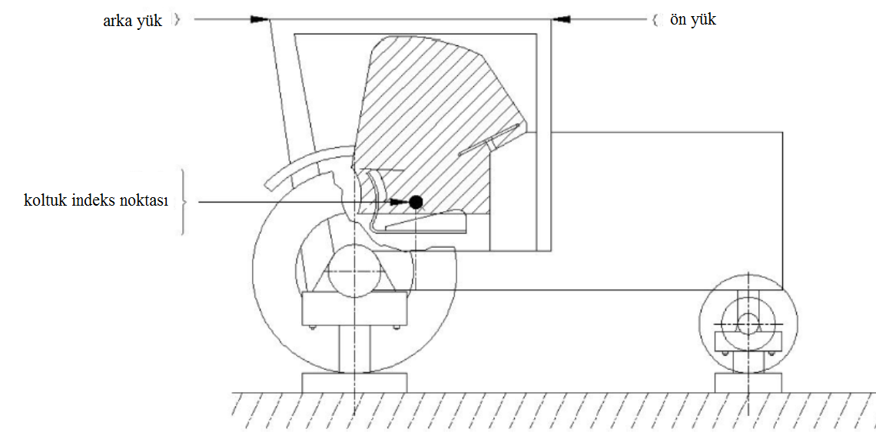

Şekil 4.1.b - Arka koruyucu çubuk çerçevesi

Şekil 4.2 - Uzunlamasına yük uygulamaları
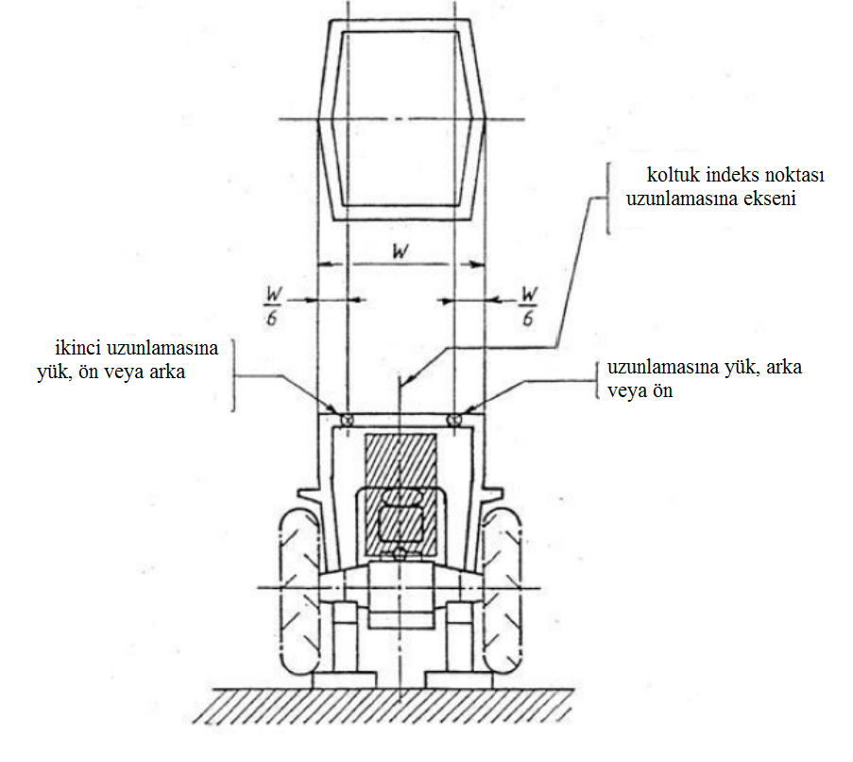

Şekil 4.3- Eğik elemanlı ROPS için W örnekleri

Şekil 4.3.a - Dört sütunlu ROPS

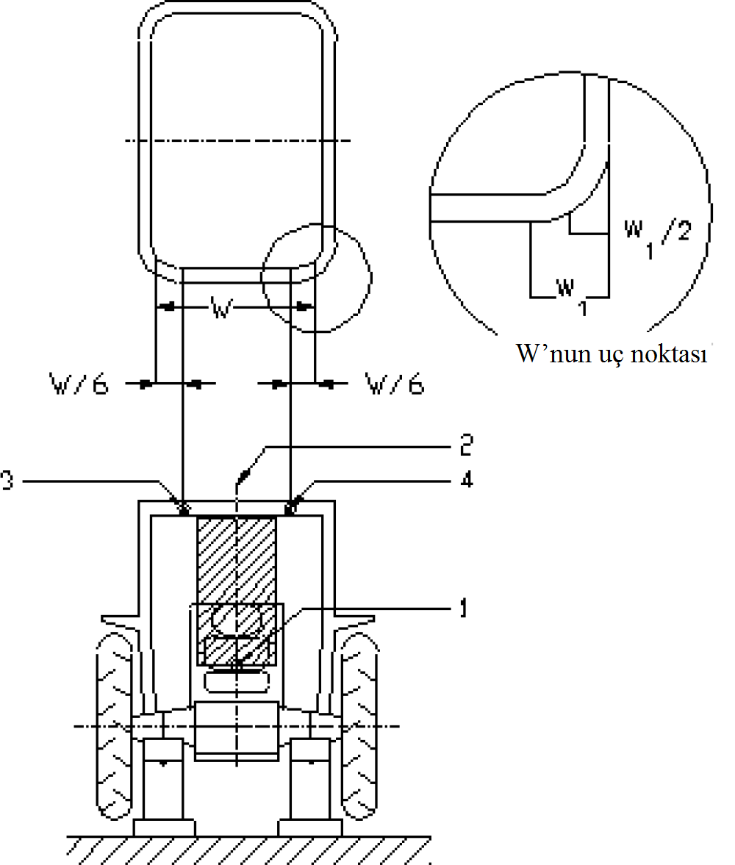

Açıklamalar:
1 - koltuk indeks noktası (SIP)
2 - SIP, uzunlamasına merkez düzlem
3 - ikinci uzunlamasına yük uygulaması, ön veya arka
4 - uzunlamasına yük uygulaması, ön veya arka

Şekil 4.3.b - İki sütunlu ROPS
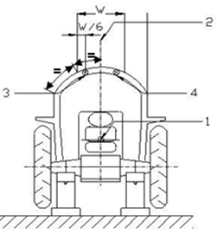
Açıklamalar:
1 - Koltuk indeks noktası (SIP)
2- SIP, uzunlamasına merkez düzlem
3 - İkinci uzunlamasına yük uygulama noktası, ön veya arka
4 - Uzunlamasına yük uygulama noktası, ön veya arka

Şekil 4.4 - Yandan yük uygulama (yandan görünüş), koruyucu kabin ve arka koruyucu çubuk şasisi

Şekil 4.4.a - Koruyucu kabin
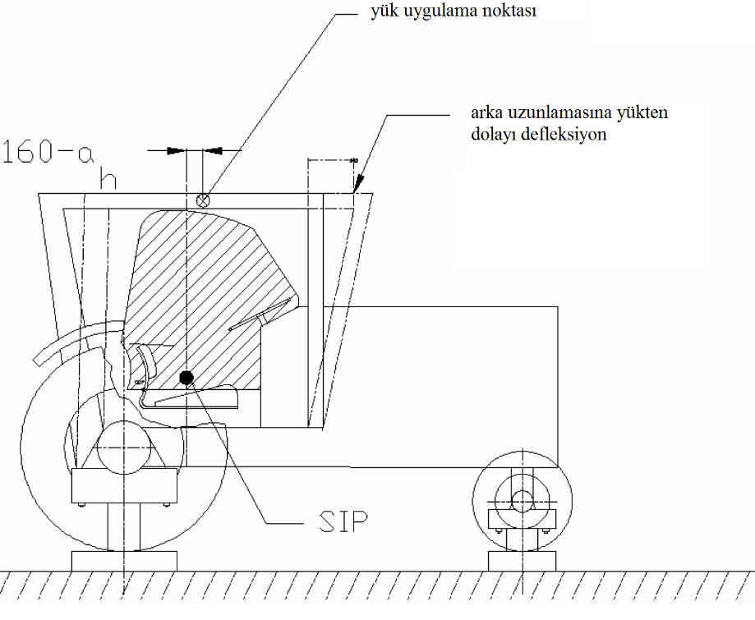

Şekil 4.4.b - Arka koruyucu çubuk çerçevesi

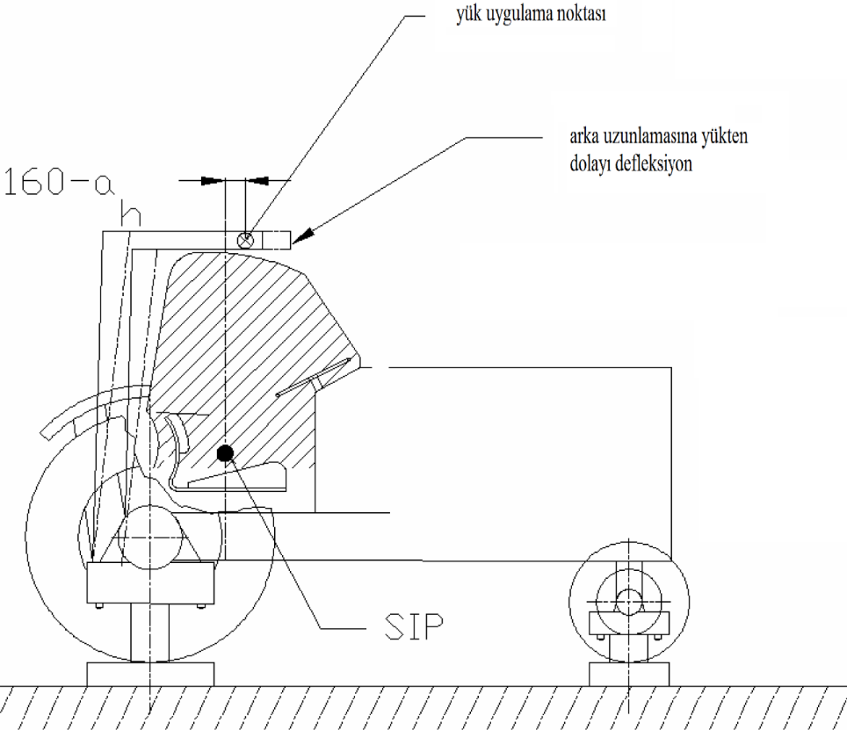

Şekil 4.5 - Yandan yük uygulama (arkadan görünüş)
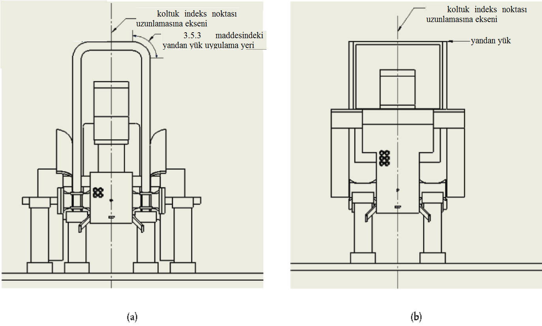

Şekil 4.6 - Ezme testi için düzenek örneği
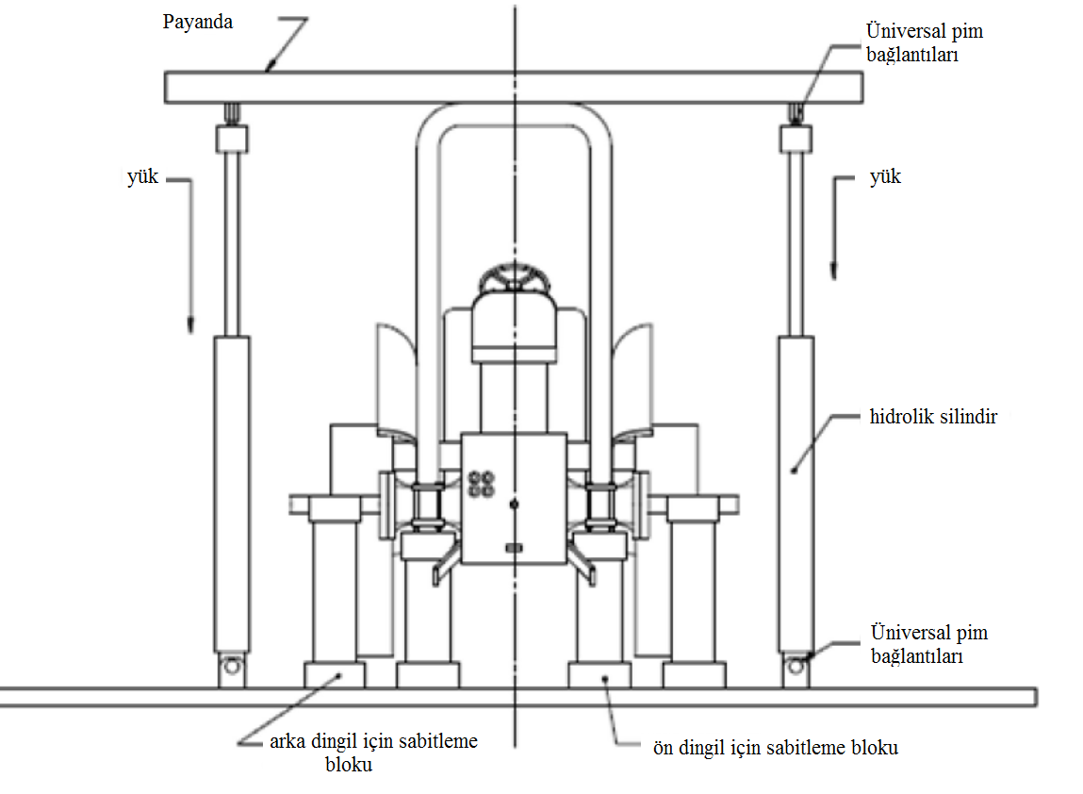

Şekil 4.7 - Ön ve arka tarafı ezme testleri için kirişin konumu, koruyucu kabin ve arka koruyucu çubuk çerçevesi

Şekil 4.7.a – Arka tarafı ezme
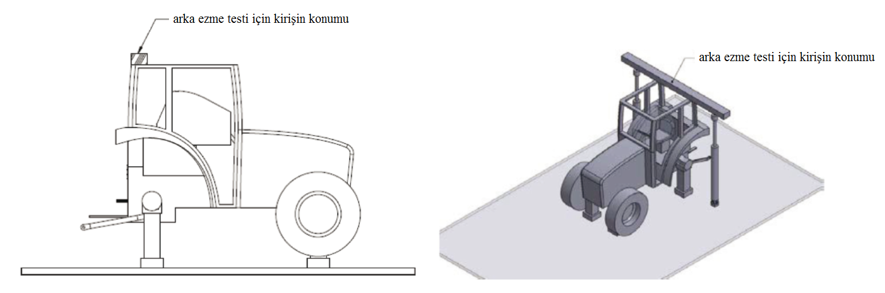

Şekil 4.7.b - Önden ezme
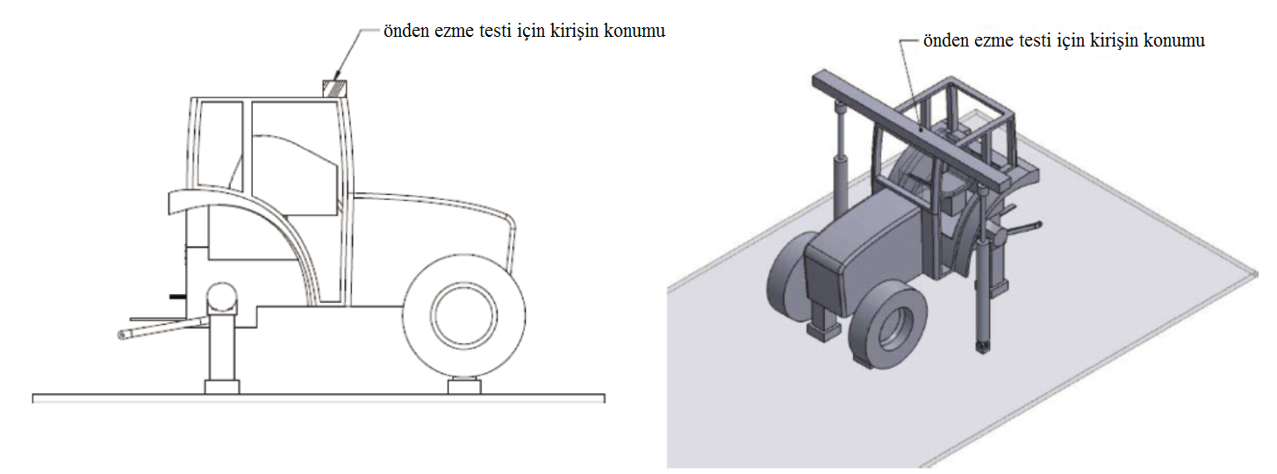

Şekil 4.7.c - Arka koruyucu çubuk için ezme testi

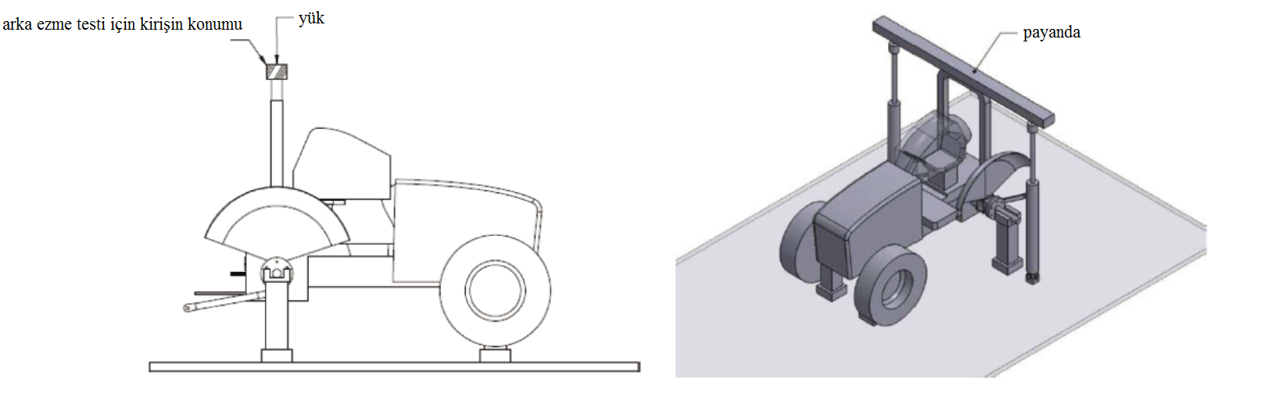

Şekil 4.7.d - Koruyucu kabin

Şekil 4.7.e - Arka koruyucu çubuk çerçevesi
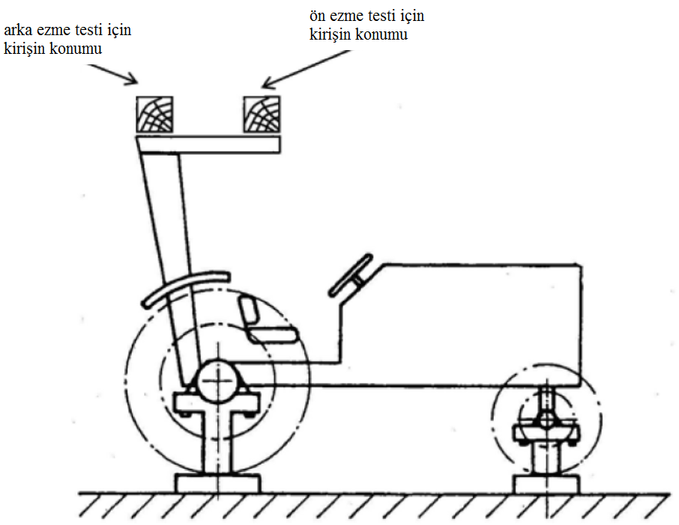

Şekil 4.8 - Önden tam ezme kuvveti sürdürülmediğinde ön tarafı ezme testi için kirişin konumu

Şekil 4.8.a - Koruyucu kabin

Şekil 4.8.b - Arka koruyucu çubuk çerçevesi

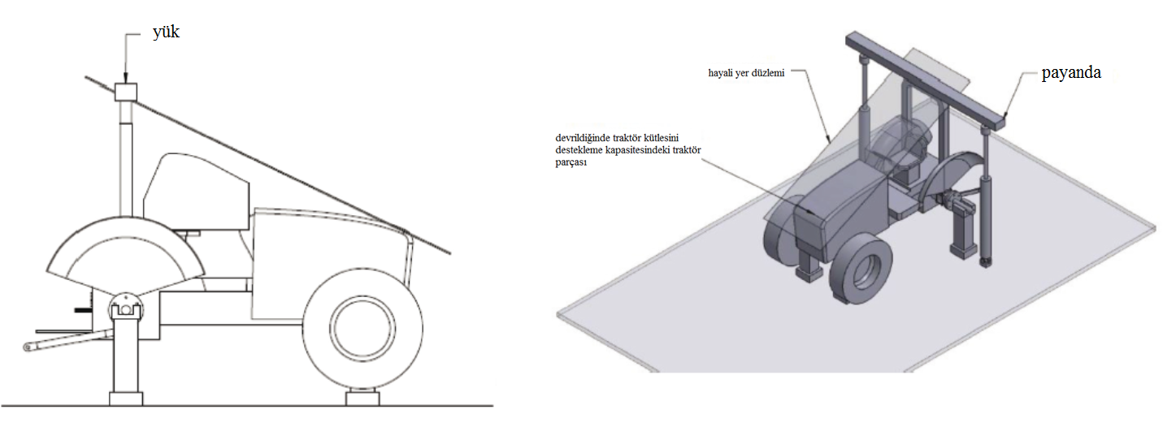

Şekil 4.9 - Ezme kuvveti, traktörün düşey referans düzleminden geçen merkez noktasına sahip kirişe uygulanır (ayrıca koltuk ve direksiyonnun referans düzlemine de uygulanır)

Durum 1: ROPS, koltuk ve direksiyon, traktör gövdesine rijit olarak bağlı olduğunda,
Durum 2: ROPS rijit olarak traktör gövdesine bağlandığında ve koltuk ve direksiyon zemine (süpansiyonlu veya değil) yerleştirildiğinde ancak RPOS’a bağlanmadığında,

Bu durumlarda, koltuk ve direksiyon için atıf yapılan düşey referans düzlem normalde, tüm yükleme setlerinin yerine getirilmesi esnasında traktörün ağırlık merkezini de içerir.

Şekil 4.10 - Ezme kuvveti, traktörün düşey referans düzleminden geçen merkez noktasına sahip kirişe uygulanır
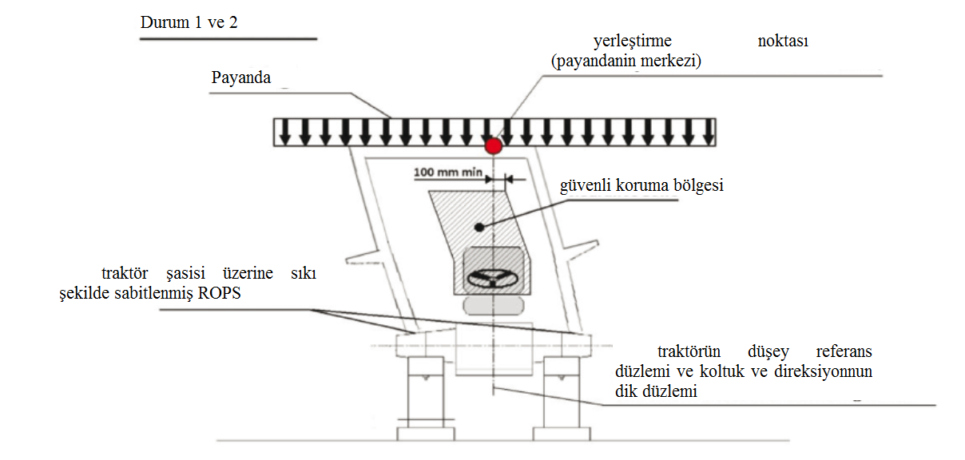
Durum 3 ve 4 şu şekilde tanımlanabilir: ROPS, platforma sabit, traktör şasisine rijit olarak olarak bağlanırsa (durum 3) veya askıya alınırsa (durum 4) olarak tanımlanabilir. Bu birleşme veya bağlantı çözümleri, düşey referans düzleminin yanı sıra güvenli koruma bölgesi ve başlıklarda farklı hareketlere neden olur.

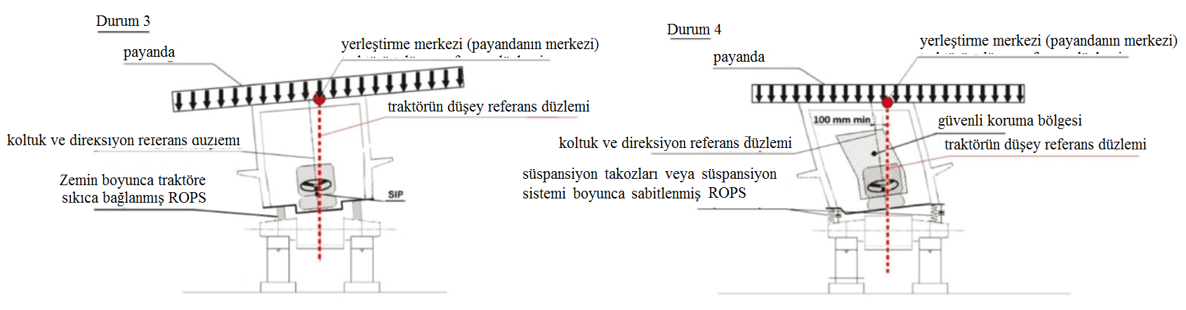

Tablo 4.2 - Güvenli koruma bölgesinin boyutları
Boyut | mm | Açıklama
A₁ A₀ | 100 | Minimum
B₁ B₀ | 100 | Minimum
F₁ F₀ | 250 | Minimum
F₂ F₀ | 250 | Minimum
G₁ G₀ | 250 | Minimum
G₂ G₀ | 250 | Minimum
H₁ H₀ | 250 | Minimum
H₂ H₀ | 250 | Minimum
J₁ J₀ | 250 | Minimum
J₂ J₀ | 250 | Minimum
E₁ E₀ | 250 | Minimum
E₂ E₀ | 250 | Minimum
D₀ E₀ | 300 | Minimum
J₀ E₀ | 300 | Minimum
A₁ A₂ | 500 | Minimum
B₁ B₂ | 500 | Minimum
C₁ C₂ | 500 | Minimum
D₁ D₂ | 500 | Minimum
I₁ I₂ | 500 | Minimum
F₀ G₀ | — | Traktöre bağlıdır
I₀ G₀ | — | Traktöre bağlıdır
C₀ D₀ | — | Traktöre bağlıdır
E₀ F₀ | — | Traktöre bağlıdır

Şekil 4.11 - Güvenli koruma bölgesi

Açıklama:
1 - koltuk indeks noktası
Not: Boyutlar için yukarıdaki Tablo 4.2’ye bakın

Şekil 4.12 - Güvenli koruma bölgesi

Şekil 4.12.a - Referans planında yandan görünüş kesiti

Şekil 4.12.b - Ön veya arkadan görünüş
Açıklama:
1 - koltuk indeks noktası
2 - kuvvet
3 - düşey referans düzlemi

Şekil 4.13 - Ters çevrilebilir koltuk ve direksiyon, koruyucu kabin ve arka koruyucu çubuk çerçeveli traktör için güvenli koruma bölgesi

Şekil 4.13.a - Koruyucu kabin
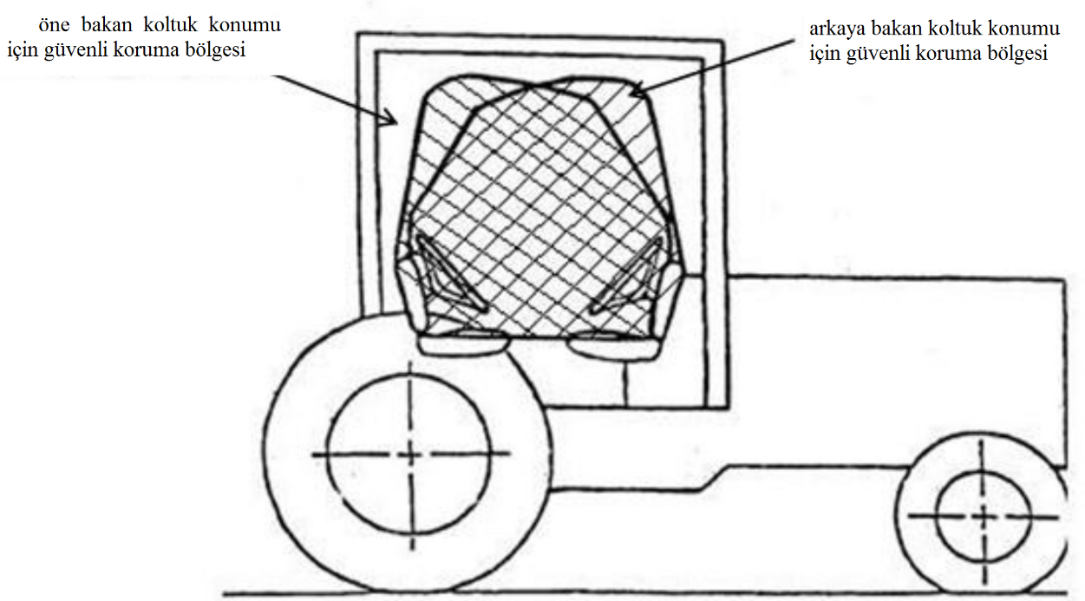

Şekil 4.13.b - Arka koruyucu çubuk çerçevesi
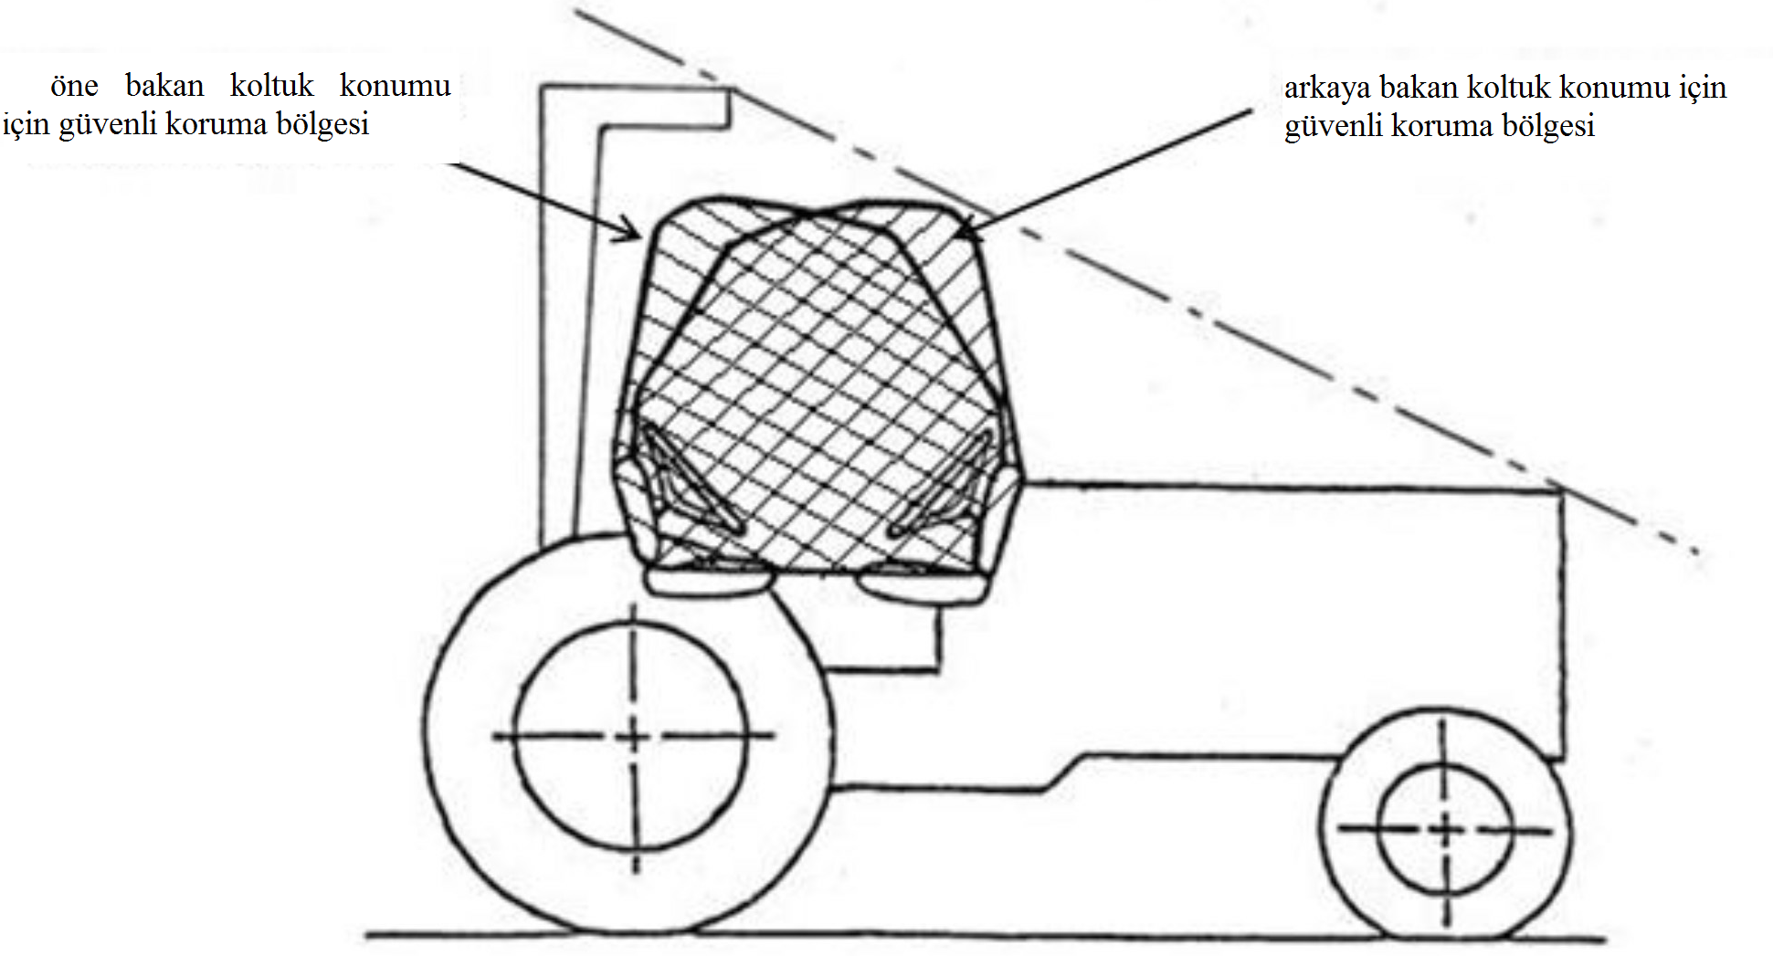

Şekil 4.14 - Kuvvet/Defleksiyon eğrisi
(Aşırı yük testi gerekli değildir)

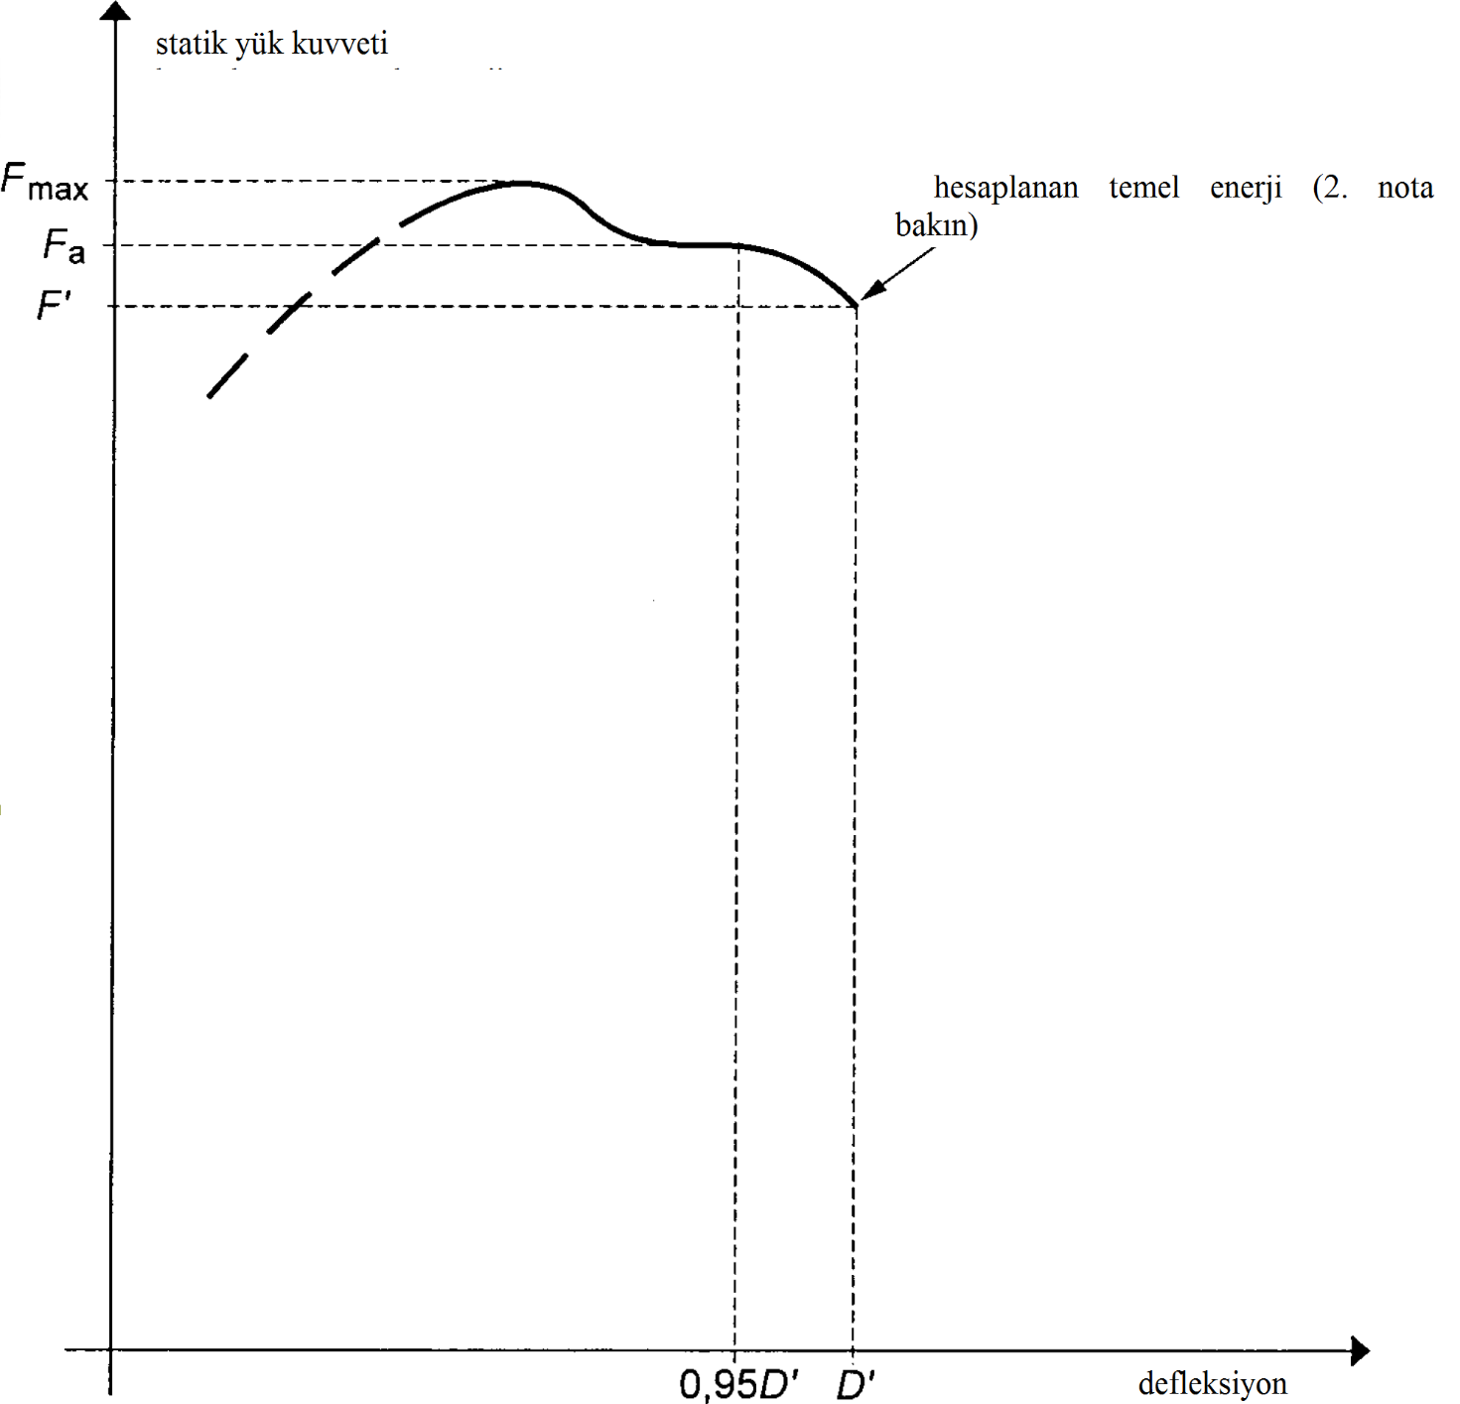

Notlar:
1. F_{a}’yı 0,95D’ ye göre yerleştirin.
2. F_{a} ≤ 1,03 F' olduğundan aşırı yük testi gerekli değildir.

Şekil 4.15 - Kuvvet/defleksiyon eğrisi
(Aşırı yük testi gereklidir)

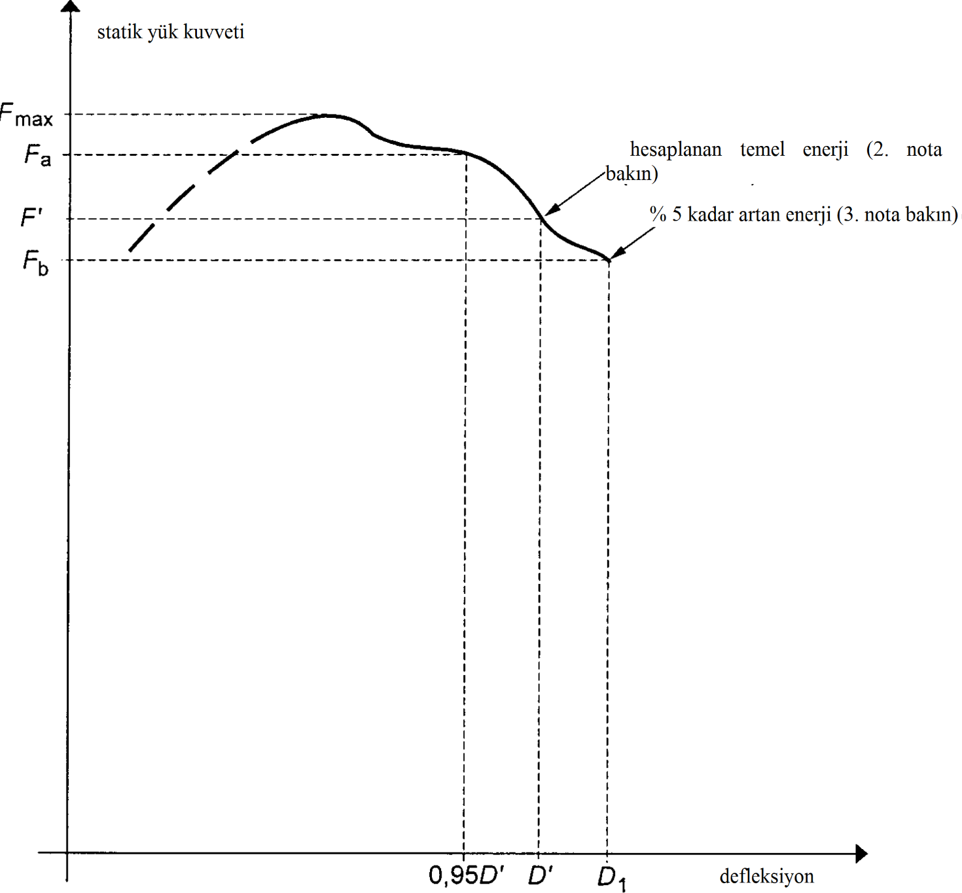

Notlar:
1. F_{a}’yı 0,95D’ ye göre yerleştirin.
2. F_{a} > 1,03F’ olduğundan aşırı yük testi gereklidir.
3. F_{b} > 0,97F’ ve F_{b} > 0,8 F_{max} olduğundan aşırı yük testi performansı tatmin edicidir.

Şekil 4.16 - Kuvvet/defleksiyon eğrisi
(Aşırı yük testi sürdürülür)

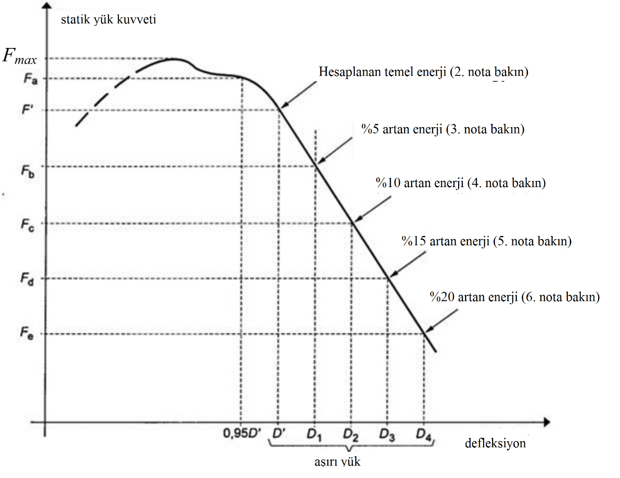
Notlar:
1. F_{a}’yı 0,95D’ ye göre yerleştirin.
2. F_{a} > 1,03 F’ olduğundan aşırı yük testi gereklidir.
3. F_{b} < 0,97 F' ise bu yüzden başka aşırı yük gerekir.
4. F_{c} < 0,97 F_{b} ise bu yüzden başka aşırı yük gerekir.
5. F_{d} < 0,97 F_{c} ise bu yüzden başka aşırı yük gerekir.
6. F_{e} > 0,8 F_{max} ise, aşırı yük testi performansı tatmin edicidir.
7. Yük 0,8 F_{mak}’ın altına düşerse herhangi bir aşamada bozukluk.

Ek VIII için açıklama notları:
⁽¹⁾ (Değişik:RG-16/4/2020-31101) Aksi belirtilmediği sürece, B maddesinde belirtilen numaralandırma ve koşulların metni, tarım ve orman traktörlerindeki koruyucu yapıların resmi testi için OECD standart kodu numaralandırma ve testiyle aynıdır (statik test), OECD kod 4, Şubat 2017 tarihli 2017 Basımı.

⁽²⁾ Kullanıcılara, koltuk tespit noktasının ISO 5353:1995’e göre belirlendiği ve koltuk orta konumundan uzağa ayarlandığında hareket etmeyen traktöre ilişkin sabit bir nokta olduğu hatırlatılmalıdır. Güvenli koruma bölgesini belirleme amaçları için koltuk, arka ve en üst konuma yerleştirilir.
⁽³⁾ Gerekli enerji seviyesine erişildiği noktada kalıcı + elastik defleksiyon

EK IX

Yuvarlanmaya karşı koruyucu yapılara uygulanan koşullar (dar izli traktörlerdeki öne monteli yuvarlanmaya karşı koruyucu yapılar)

A. GENELHÜKÜMLER
1. Yuvarlanmaya karşı koruyucu yapılara uygulanan koşullar (dar izli traktörlerdeki öne monteli yuvarlanmaya karşı koruyucu yapılar) B maddesinde belirtilmiştir.
2. Testler, B1 ve B2 maddelerinde belirtilen statik veya alternatif olarak dinamik test prosedürlerine uygun olarak yapılabilir. Bu iki yöntem birbirine eşdeğer kabul edilir.
3. 2 nci maddede belirtilen koşullara ek olarak, B3 maddesinde öngörülen katlanabilir ROPS performans koşulları yerine getirilir.
4. Madde B4, sanal test için kullanılabilecek sürekli veya kesikli devrilme davranışını belirlemeye yönelik bilgisayar programını belirtmektedir.
B. YUVARLANMAYA KARŞI KORUYUCU YAPILARA UYGULANAN KOŞULLAR (DAR İZLİ TRAKTÖRLERİNDEKİ ÖNE MONTELİ YUVARLANMAYA KARŞI KORUYUCU YAPILAR) ⁽¹⁾
1. Tanımlar
1.1 [uygulanmaz]
1.2. Yuvarlanmaya karşı koruyucu yapı (ROPS)
Bundan sonra “koruyucu yapı” olarak anılacak yuvarlanmaya karşı koruyucu yapı (koruyucu kabin veya çerçeve), amacı, normal kullanım esnasında traktörün devrilmesinden kaynaklanan sürücü risklerini sınırlamak veya önlemek olan traktör üzerindeki bir yapıyı kasteder.
Yuvarlanmaya karşı koruyucu yapı, düz bir zeminle temas edebilecek traktörün herhangi bir parçasına yapının dış kenarlarından uzanan bir dizi düz hatlarla sınırlanmış bir alan içinde veya yapının mahfazası içinde oturduğunda sürücüyü korumak için yeterince büyük ve traktör devrilirse bu konumda traktörü destekleme kapasitesindeki bir açık alan mesafesinin sağlanmasıyla karakterize edilir.
1.3. İz
1.3.1. (Değişik:RG-16/4/2020-31101) Asıl tanımı: Lastiğin ya da paletin orta düzlemi
Lastiğin veya paletin orta düzlemi, jantların veya paletlerin dış kenarlarındaki dış sınırı içeren iki düzlemden eşit mesafededir.
1.3.2. İzin tanımı
Tekerlek ekseni boyunca düşey düzlem, bir noktada destek yüzeyiyle buluşan düz bir hat boyunca orta düzlemle kesişir. Bu şekilde A ve B, traktörün aynı dingil üzerindeki tekerler için tanımlanan iki noktaysa, bu durumda, izin genişliği, A ve B noktaları arasındaki mesafedir. Yol böylece hem ön hem de arka tekerler için tanımlanabilir. Çift tekerleğin olduğu durumda, iz; her biri tekerlek çiftlerinin orta düzlemi olan 2 düzlem arasındadır. (Ek cümle:RG-16/4/2020-31101) Paletli traktörler için, iz paletlerin orta düzlemi arasındaki mesafedir.
1.3.3. Ek tanım: traktörün orta düzlemi
İz için, maksimum olası değeri veren traktörün arka ekseni için A ve B noktalarının uç pozisyonlarını dikkate alın. Merkez noktasındaki AB hattına dik açılardaki dik düzlem, traktörün orta düzlemidir.
1.4. Dingiller arası mesafe
Yukarıda belirtildiği üzere, bir tanesi ön tekerlekler bir tanesi de arka tekerlekler için olan 2 AB çizgilerinin arasından geçen düşey düzlemler arasındaki mesafedir. (Ek cümle:RG-16/4/2020-31101) Palet takılan traktörler için, sürüş tekerleklerine ait dingilin içinden geçen traktörün orta boylamsal düzlemine dik olan dikey düzlemler arasındaki mesafe.
1.5. Koltuk indeks noktasının belirlenmesi, test için koltuk yeri ve ayarı
1.5.1. Koltuk indeks noktası (SIP) ⁽²⁾
Koltuk indeks noktası, ISO 5353:1995e uygun olarak belirlenir.
1.5.2. Test için koltuk yeri ve ayarı
1.5.2.1. Koltuk konumunun ayarlanabilir olması durumunda koltuk, en üst arka konuma ayarlanmalıdır.
1.5.2.2. Arkalığın eğiminin ayarlanabilir olması durumunda, orta konuma ayarlanmalıdır.
1.5.2.3. Koltuğun süspansiyon sistemiyle donatıldığı durumda, koltuk imalatçısı tarafından açıkça belirtilen bilgilerin aksine bir bilgi olmadığı sürece, diğer koltuk hareketinin yarısında kilitlenmelidir.
1.5.2.4. Koltuk konumunun sadece uzunlamasına ve dikine ayarlanabildiği durumda, koltuk indeks noktasından geçen boylamasına eksen, direksiyon merkezinden geçerek traktörün boylamasına dik yüzeyiyle paraleldir ve bu yüzeyden 100 mm fazla değildir.
1.6. Güvenli koruma bölgesi
1.6.1. Referans düşey düzlem ve hat
Güvenli koruma bölgesi (Şekil 6.1), düşey referans düzleme ve bir referans hatta göre tanımlanır:
1.6.1.1. Referans düzlemi, düşey bir düzlemdir, genellikle traktörün uzunlamasına ekseninde koltuk indeks noktası ve direksiyonun orta ekseninden geçer. Normal olarak, referans düzlemi, traktörün orta düzlemi ile çakışıktır. Bu referans düzlemi, yüklemenin süresince koltuk ve direksiyonla yatay bir biçimde hareket ettiği varsayılır ancak bu düzlem traktöre ya da devrilmeye karşı koruyucu yapı zeminine dik konumda kalır.
1.6.1.2. Referans çizgisi, yataya getirildiğinde kesişen direksiyon dişlisi üzerindeki ilk nokta ve koltuk test noktasının 90-a_{v} altında ve 140+a_{h} arkaya yerleşen bir noktadan geçen referans düzleme eklenen çizgidir.
1.6.2. Sabit koltuklu traktörler için güvenli koruma bölgesine karar verme
Sabit koltuklu traktörlerin güvenli koruma bölgesi, aşağıdaki 1.6.2.1 ila 1.6.2.11 maddelerinde tanımlanmaktadır ve ayarlanabilir olduğunda oturup sürme için orta konuma ayarlanmış direksiyon ve 1.5.2.1 ila-1.5.2.4 ⁽³⁾ maddelerinde öngörülen şekilde yerleştirilmiş ve ayarlanmış koltuk, uygulanabilir olduğunda, yatay yüzeydeki traktör için aşağıdaki düzlemlerle sınırlanmıştır.
1.6.2.1. Referans düzlemin her bir tarafındaki 250 mm iki düşey düzlem, bu düşey düzlemler, koltuk indeks noktasının (210-a_{h}) mm önünden geçen referans düzlemine dik düşey düzlemin en az 550 mm önünden yatay olarak ve aşağıdaki 1.6.2.8’de tanımlanan düzlemden 300 mm yukarıya uzanır.
1.6.2.2. Referans düzlemin her bir tarafındaki 200 mm iki düşey düzlem, bu düşey düzlemler, koltuk indeks noktasının (210-a_{h}) mm önünden geçen referans düzlemine dik düşey düzleme aşağıdaki 1.6.2.11’de tanımlanan yüzeyden uzunlamasına ve aşağıdaki 1.6.2.8’de tanımlanan düzlemden 300 mm yukarıya uzanır.
1.6.2.3. Koltuk indeks noktasının (140 +a_{h}) mm arkasından bir noktadan geçen ve referans düzleme dik düşey düzlemle kesitiği noktaya geriye doğru uzanan, referans hattının 400 mm üzerinde ve paralel, referans düzlemine dik eğimli bir düzlem
1.6.2.4. Koltuk sırtlığının üstüne dayanan ve en arkadaki kenarın üzerinde 1.6.2.3’de tanımlanan düzlemle buluşan referans düzlemine dik eğimli bir düzlem
1.6.2.5. Koltuk indeks noktasının en az 760-a_{h} ilerisinde ve direksiyon simidinin en az 40 mm önünden geçen, refarans düzlemine dik bir düşey düzlem

1.6.2.6. 1.6.2.3 ve 1.6.2.5’de tanımlanan düzlemlere teğet ve 150 mm yarıçapına sahip referans düzlemine dik eksenli bir silindirik yüzey
1.6.2.7. Darbenin güvenli koruma bölgesinun referans düzlemine 100 mm’den daha yakın olmayan şekilde uygulandığı kenarda eğimli düzlemle yukarıdaki 1.2.6.1’de tanımlanan düzlemlerin üst kenarları boyunca geçen iki paralel eğimli düzlem
1.6.2.8. Koltuk indeks noktasının 90-a_{v} altındaki bir noktadan geçen yatay bir düzlem
1.6.2.9. Koltuk indeks noktasının 210-a_{h} önünden geçen referans düzleme dik düşey düzlemin iki kısmı, her iki düzlem kısmı, yukarıdaki 1.6.2.2’de tanımlanan düzlemlerin sırasıyla en ön limitlerini yukarıda tanımlanan düzlemleri en arkadaki limitleriyle birleştirir.
1.6.2.10. Yukarıdaki 1.6.2.8’de tanımlanan düzlemin 300 mm üzerinden geçen yatay düzlemin iki kısmı, her iki düzlem kısmı, yukarıdaki 1.6.2.7’de tanımlanan düzlemlerin sırasıyla eğik düzlemlerinin alt limitlerini yukarıdaki 1.6.2.2’de tanımlanan düşey düzlemelerin üst limitleriyle birleştirir.
1.6.2.11. Üretim hattının referans düzleme dik olan koltuk sırtlığının arkasına dayanan gerekirse eğri bir yüzey
1.6.3. Ters yöne ters çevrilebilir bir sürücü koltuklu traktörler için güvenli koruma bölgesine karar verme
Ters çevrilebilir sürücü konumlu trktörler için (çevrilebilir koltuk ve direksiyon), güvenli koruma bölgesi, direksiyon ve koltuğun iki farklı konumuyla tanımlanan iki güvenli koruma bölgesinin mahfazasıdır. Direksiyon ve koltuğun her bir konumu için güvenli koruma bölgesi sırasıyla ters konumda sürücünün konumu için Ek X’un 1.6.1. ve 1.6.2 maddelerine göre ve normal konumda sürücünün konumu için yukarıdaki 1.6.1 ve 1.6.2 maddelerine göre tanımlanmalıdır (Şekil 6.2’ye bakın).
1.6.4. İsteğe bağlı koltuklar
1.6.4.1. Traktörlerin isteğe bağlı (opsiyonel) koltuklarla donatılması durumunda, sunulan tüm seçeneklerin koltuk indeks noktalarını kapsayan alan deneyler sırasında dikkate alınır. Koruyucu yapı, bu farklı koltuk indeks noktaları için hesaba katılan güvenli koruma bölgesine giremez.
1.6.4.2. Deney yapıldıktan sonra yeni bir koltuk seçeneğinin sunulduğu durumlarda, güvenli koruma bölgesinin yeni koltuk indeks noktasının daha önce belirlenen alan içine düşüp düşmediğini görmek için bir belirleme yapılır, eğer güvenli koruma bölgesi bu alanın içine girmezse, yeni bir deney yapılmalıdır.
1.6.4.3. Opsiyonel koltuk, traktörün kontrol edilemediği yerden ve sürücüye ek bir kişi koltuğunu içermez. SIP, belirlenmeyecektir, çünkü güvenli koruma bölgesinun tanımı, sürücü koltuğuyla ilgilidir.
1.7. Kütle
1.7.1. Denge kütlesiz(safrasız)/yüksüz kütle
Soğutucu, yağlar, yakıt, aletler ve koruyucu yapı dâhil ancak opsiyonel aksesuarlar hariç traktör kütlesi. Herhangi bir özel aksam veya monte edilmiş donanım, monte edilmiş uygulamalar, lastik yükü, seçimli arka veya ön ağırlık dâhil değildir.
1.7.2. Maksimum izin verilebilir kütle
Kullanıcı el kitabı (kullanım kılavuzu) ve/veya araç tanıtım plakasında beyan edilen ve teknik olarak izin verilir olduğu imalatçı tarafından bildirilen traktörün maksimum kütlesi
1.7.3. Referans kütle
Testlerde kullanılacak enerji girdileri ve ezme kuvvetlerinin hesaplanması için imalatçı tarafından seçilen kütle. Safrasız yükten az olmamalıdır ve kütle oranının, 1,75’i geçmemesini sağlamak için yeterli olmalıdır (Madde 1.7.4 ve 2.1.3’e bakın).
1.7.4. Kütle Oranı
(maksimum izin verilebilir kütle/referans kütle) oranı. Bu oran, 1,75’den büyük olmamalıdır.
1.8. Izin verilen ölçüm toleransları

Doğrusal ölçüm: ± 3mm
Şunlar için hariç: lastik defleksiyonu: ± 1mm
yatay yükleme boyunca yapı defleksiyonu: ± 1mm
sarkaç bloğunun düşme yüksekliği: ± 1mm

Kütleler: (tam sensor ölçeğinin) % ± 0,2’si
Kuvvetler: (tam ölçeğin) % ± 0,1’i
Açılar: ±0,1°
1.9. Semboller
a_{h} (mm) Yatay koltuk ayarının yarısı
a_{v} (mm) Düşey koltuk ayarının yarısı
B (mm) Traktörün minimum toplam genişliği;
B_{b} (mm) Koruyucu yapının maksimum dış genişliği;
D (mm) Darbe noktasında (dinamik test) veya yük uygulama hattında (statik test) yapının defleksiyonu
D' (mm) Hesaplanan gerekli enerji için yapının defleksiyonu;
E_{a} (J) Yükün kaldırıldığı noktada soğurulan gerilim enerjisi. F-D eğrisindeki alan;
E_{i} (J) Soğurulan gerilim enerjisi. F-D eğrisinin altındaki alan;
E'_{i} (J) Bir çatlak veya yırtılmanın ardından ek yükleme sonrasında soğurulan gerilim enerjisi;
E''_{i} (J) Aşırı yük testine başlamadan kaldırılan yük durumunda aşırı yük testinde soğurulan gerilim enerjisi. F-D eğrisinin altındaki alan;
E_{il} (J) Uzunlamasına yükleme esnasında soğurulacak enerji girdisi
E_{is} (J) Yandan yükleme esnasında soğurulacak enerji girdisi
F (N) Statik yük kuvveti
F' (N) Hesaplanmış gerekli enerji için yükleme kuvveti, E’i ye karşılık gelir;
F-D Kuvvet/defleksiyon grafiği;
F_{i} (N) Sert arka donanımına uygulanan kuvvet;
F_{max} (N) Aşırı yük hariç yükleme esnasında oluşan maksimum statik yük;
F_{v} (N) Düşey ezme kuvveti
H (mm) Sarkaç bloğunun düşme yüksekliği (dinamik testler);
H’ (mm) Ek test için sarkaç bloğunun düşme yüksekliği (dinamik testler);
I (kg.m²) Arka tekerlerin kütlesi ne olursa olsun, arka tekerlerin merkez hattı civarında traktörün referans atalet momenti
L (mm) Traktör referans dingiller arası mesafesi;
M (kg) Dayanım testleri esnasında traktör referans kütlesi.
2. Uygulama sahası
2.1. Bu ek aşağıdaki özelliklere sahip traktörlere uygulanır:
2.1.1. Diferansiyele izin veren ön ve arka dingillerin en alçak noktalarının altından 600 mm’den fazla olmayan zeminden yükseklik
2.1.2. (Değişik:RG-16/4/2020-31101) Daha büyük ebatlı lastiklerin veya paletlerin takılı olduğu dingillerin birisinin sabit veya ayarlanabilir 1150 mm’den az minimum iz genişliği. Daha geniş lastiklerin veya paletlerin monte edildiği dingilin, 1150 mm’den daha fazla genişliği olmayan bir ize ayarlandığı varsayılır. Daha dar lastiklerin veya paletlerin dış kenarlarının, diğer dingilin lastiklerinin neya paletlerinin dış kenarlarının ötesine geçmediği şekilde diğer dingilin enini ayarlamak mümkün olmalıdır. İki dingile aynı ebatlı lastiklerin ve jantların veya paletlerin takıldığı durumda, iki dingilin sabit veya ayarlanabilir izi 1150 mm’den daha az olmamalıdır.
2.1.3. (Değişik:RG-16/4/2020-31101) Devrilmeye karşı koruyucu yapı ve imalatçı tarafından tavsiye edilen en büyük ölçüye sahip lastikler ya da paletler dahil olmak üzere, traktörün boş kütlesine tekabül eden 400 kg’dan çok, ancak 3500 kg’dan az olan kütle. Azami müsaade edilen kütle 5250 kg’ı aşmayacak ve kütle oranı (azami müsaade edilen kütle/referans kütle) 1,75’den fazla olmayacaktır.

2.1.4. Traktör silüetine atıf yapılan azaltılmış güvenli koruma bölgesiyla karakterize edilen ve koltuk indeks noktasının önüne monte edilen ikili ayak tipindeki yuvarlanmaya karşı koruyucu yapıların takılması, kullanım kolaylığından dolayı (katlanan veya katlanmayan) bu yapıları tutmak yararlıdır, ancak sürücü konumuna erişimi engelleyen herhangi koşullarda önerilmez.
2.2. Bu Ek; örneğin taşıyıcılar ve kızaklar gibi özel orman makineleri gibi traktör tasarımlarına uygulanmaz.
B1. STATİK TEST PROSEDÜRÜ
3. Kurallar ve talimatlar
3.1. Dayanım testlerinden önceki koşullar
3.1.1. İki ön testin tamamlanması
Koruyucu yapılar, yalnızca her iki yanal stabilite testi ve süreksiz yuvarlanma testi başarılı olarak tamamlanmışsa dayanım testlerine maruz bırakılabilir (Şekil 6.3’deki grafiğe bakın)
3.1.2. Ön testlerin hazırlığı
3.1.2.1. Traktör, güvenli konumunda koruyucu yapıyla donatılmalıdır.
3.1.2.2. Traktöre, imalatçının belirttiği en büyük çaptaki lastikler ve en küçük en kesitli bu çaptaki lastikler takılmalıdır. Lastikler sıvı ayarlı olmamalı ve saha çalışması için önerilen basınca şişirilmelidir.
3.1.2.3. Arka tekerler, en dar izli ene ayarlanmalıdır, ön tekerler, aynı iz genişliğine mümkün olduğunca yakın ayarlanmalıdır. En dar arka iz ayarından eşit olarak farklılaşan iki ön iz ayarına sahip olmak mümkünse, bu iki ön iz ayarının daha geniş olanı seçilmelidir.
(Ek cümle:RG-16/4/2020-31101) Traktöre palet takılması halinde, imalatçı palet ayarını tanımlar.
3.1.2.4. Tüm traktör tankları doldurulmalıdır veya sıvılar, ilgili konumdaki eşdeğer bir kütleyle değiştirilmelidir.
3.1.2.5. Seri üretimdeki tüm bağlantılar normal konumdaki traktöre takılmalıdır.
3.1.3. Yanal stabilite testi
3.1.3.1. Yukarıda belirtildiği gibi hazırlanan traktör, traktörün ön dingil pivot noktası veya bir mafsallı traktör durumunda iki dingil arasındaki yatay pivot nokta serbestçe hareket edebilsin diye yatay konuma yerleştirilir.
3.1.3.2. (Değişik:RG-16/4/2020-31101) Bir kriko veya vinç kullanılarak, sürekli olarak eğim açısını ölçerken, traktörün ağırlığının yüzde 50’sinden daha fazlasını taşıyan dingile rijit olarak bağlanan traktör parçasını eğin. Bu açı, traktör zemine temas eden lastik ya da paletler üzerinde kararsız şekilde dengede duruyorken en az 38° olmalıdır. Testi, direksiyon tam sağa dönük ve kilitli iken ve bir kez de tamamen sola dönük ve kilitli iken gerçekleştirin.

3.1.4. Süreksiz yuvarlanma testi
3.1.4.1. Genel açıklamalar
Bu testin amacı, sürücünün korunması için traktöre takılan bir yapının 1/1.5’luk bir yokuştaki eğimde yanal olarak devrilmesi durumunda traktörün sürekli yuvarlanmasını tatmin edici şekilde önleyip önleyemeceğini kontrol etmektir (Şekil 6.4).
Süreksiz yuvarlanmanın kanıtı, 3.1.4.2 ve 3.1.4.3’de tanımlanan iki yöntemin birisine uygun olarak sağlanabilir.
3.1.4.2. Devrilme testi aracılığıyla süreksiz yuvarlanma davranışının gösterilmesi
3.1.4.2.1. Devrilme testi en az dört metre uzunluğundaki bir test eğiminde yapılmalıdır (Şekil 6.4.e bakın). Yüzeyi, A = 235 ± 20 veya B = 335 ± 20’lik bir koni penetrasyon indeksine sahip toprak koni penetrometresine ilişkin ASAE S313.3 FEB1999 ve ASAE EP542 FEB1999 standartlarına uygun olarak ölçülen 18 cm’lik bir malzeme katmanıyla kaplanmalıdır.
3.1.4.2.2. Traktör (3.1.2 maddesinde tanımlanan şekilde hazırlanmış), yanal olarak sıfır başlangıç hızıyla eğilir. Bu amaç için, traktörün orta düzlemi ve eğim üzerinde yokuş aşağı yöndeki tekerler, kontur hatlarına paralel bir şekilde test eğiminin başlangıcına yerleştirilir. Test eğim yüzeyine çarptıktan sonra traktör, koruyucu yapının üst köşesi civarındaki dönmeyle yüzeyden kendisini kaldırabilir ancak devrilmemelidir. İlk çarptığı kenar üzerine geri düşmelidir.
3.1.4.3. Hesaplamayla süreksiz yuvarlanma davranışını doğrulama
3.1.4.3.1. (Değişik:RG-16/4/2020-31101) Hesaplamayla süreksiz yuvarlanma davranışını doğrulama amacı için, aşağıdaki traktör özellikleri belirlenmelidir (Şekil 6.5’e bakın):
B0 (m) Arka lastik ya da palet genişliği;
B6 (m) Sağ ve sol çarpma noktaları arasında koruyucu yapının genişliği;
B7 (m) Motor kaputunun genişliği;
D0 (rad) Sıfır konumundan seyahatin sonuna ön dingilin salınım açısı;
D2 (m) Tam dingil yükünde ön lastiklerin ya da paletlerin yüksekliği;
D3 (m) Tam dingil yükünde arka lastiklerin ya da paletlerin yüksekliği;
H0 (m) Ön dingil pivot noktasının yüksekliği;
H1 (m) Ağırlık merkezinin yüksekliği;
H6 (m) Darbe noktasındaki yükseklik;
H7 (m) Motor kaputunun yüksekliği;
L2 (m) Ön dingil ile ağırlık merkezi arasındaki yatay mesafe;
L3 (m) Arka dingille ağırlık merkezi arasındaki yatay mesafe;
L6 (m) Koruyucu yapının öndeki kesişme noktası ile ağırlık merkezi arasındaki yatay mesafe (bu nokta, ağırlık merkezinin önüne uzanırsa, bir eksi işareti önüne eklenir);
L7 (m) Motor kaputunun ön köşesi ile ağırlık merkezinin arasındaki yatay mesafe;
Mc (kg) Hesaplama için kullanılan traktör kütlesi;
Q (kgm2) Ağırlık merkezi aracılığıyla uzunlamasına eksen civarındaki atalet momenti;
S (m) Arka iz genişliği.
İz (S) ve lastik (B0) genişliklerinin toplamı, koruyucu yapının B6 genişliğinden büyük olmamalıdır.
3.1.4.3.2. Hesaplama amaçları için aşağıdaki basitleştirici varsayımlar yapılabilir:
3.1.4.3.2.1. Ağırlık merkezi dönme eksenin düşey olarak üzerine gelir gelmez, sabit traktör, dengeli ön dingille 1/1,5 eğimli bir yokuşta devrilir.
3.1.4.3.2.2. (Değişik:RG-16/4/2020-31101) Dönüş ekseni traktörün boylamsal eksenine paralel olup, yokuş aşağı ön ve arka lastik ya da paletin temas eden yüzeylerinden geçer.
3.1.4.3.2.3. Traktör yokuş aşağı kaymaz;
3.1.4.3.2.4. Yokuş üzerindeki darbe kısmen elastiktir ve elastiklik katsayısı: U =0,2’dir.
3.1.4.3.2.5. Koruyucu yapının deformasyonu ve yokuşa girme derinliğinin birlikte miktarı: T = 0,2 m’dir.
3.1.4.3.2.6. Traktörün diğer hiçbir aksamı yokuşa girmez.
3.1.4.3.3. Öne monteli yuvarlanmaya karşı koruyucu yapıya sahip yanal olarak devrilen dar izli traktörün sürekli veya kesikli yuvarlanma davranışını belirlemeye yönelik bilgisayar programı (BASIC) B4 maddesinde, örnekleri ise 6.1 ila 6.11’de verilmiştir.
3.1.5. Ölçüm yöntemleri
3.1.5.1. Arka (L₃) veya ön (L₂) dingilleri ve ağırlık merkezi arasındaki yatay mesafeler
Traktörün her iki tarafındaki ön ve arka dingiller arasındaki mesafe, hiç bir direksiyon açısının olmadığını doğrulamak için ölçülmelidir.(Değişik cümle:RG-16/4/2020-31101) Ağırlık merkezi ile arka dingil (L3) ya da ön dingil (L2) arasındaki mesafe arka ve ön tekerlek ya da paletler arasındaki traktörün kütle dağılımına dayanarak hesaplanır.
3.1.5.2. (Değişik:RG-16/4/2020-31101)
Arka (D3) ve ön (D2) tekerlek ya da paletlerinin yükseklikleri
Tekerlek ya da paletlerin en yüksek noktasından zemin düzlemine olan mesafe ölçülecek (Şekil 6.5) ve aynı yöntem ön ve arka tekerlek ya da paletler için de kullanılır.
3.1.5.3. Koruyucu yapı ön kesişme noktası ile ağırlık merkezi arasındaki yatay mesafe (L₆)
Koruyucu yapı ön kesişme noktası ile ağırlık merkezi arasındaki mesafe (L₆) ölçülür (6.6.a, 6.6.b ve 6.6.c şekilleri). Koruyucu yapı ağırlık merkezi düzleminin önündeyse, kaydedilen ölçüm, bir eksi işaretiyle (-L₆) kaydedilir.
3.1.5.4. Koruyucu yapının genişliği (B₆)
Yapının iki düşey sütunun sağ ve sol darbe noktaları arasındaki mesafe ölçülür. (Değişik cümle:RG-16/4/2020-31101) Darbe noktası, ön ve arka lastiklerin ve paletlerin üst dış noktalarının oluşturduğu hattan geçen koruyucu yapıya teğet düzlemle tanımlanır (Şekil 6.7)
3.1.5.5. Koruyucu yapının yüksekliği (H₆)
Yapının darbe noktasından zemin düzlemine düşey mesafe ölçülür.
3.1.5.6. (Değişik:RG-16/4/2020-31101)
Motor kaputunun yüksekliği (H₇)
Motor kaputunun darbe noktasından zemin düzlemine düşey mesafe ölçülür.
Darbe noktası, ön ve arka tekerlek ya da paletlerin dış noktasının tepesi vasıtasıyla oluşturulan hattan geçen koruyucu yapı ve motor kaputuna teğet olan düzlem yardımıyla tanımlanır (Şekil 6.7). Ölçüm motor kaputunun her iki tarafında gerçekleştirilir.

3.1.5.7. Motor kaputunun genişliği (B₇)
Önceden tanımlandığı gibi motor kaputunun iki darbe noktası arasındaki mesafe ölçülür.
3.1.5.8. Motor kaputunun ön köşesi ve ağırlık merkezi arasındaki yatay mesafe (L₇)
Önceden tanımlandığı gibi motor kaputunun darbe noktasından ağırlık merkezine olan mesafe ölçülür.
3.1.5.9. (Değişik:RG-16/4/2020-31101)
Ön dingilin pivot noktasının yüksekliği (H₀)
Ön dingil pivot noktasının merkezi ile ön tekerlek ya da paletler arasındaki düşey mesafe (H₀₁) imalatçının teknik raporuna dahil edilir ve kontrol edilir. Ön tekerlek ya da paletlerin merkezi ile zemin düzlemi (H₀₂) arasındaki düşey mesafe ölçülür (Şekil 6.8). Ön dingil pivot yüksekliği (H₀), önceki her iki değerin toplamıdır.
3.1.5.10. (Değişik:RG-16/4/2020-31101)
Arka palet (iz) genişliği (S)
Bir imalatçının öngördüğü şekilde takılı en büyük ebatlı lastiğin veya paletin minimum arka izi ölçülür(Şekil 6.9).
3.1.5.11. (Değişik:RG-16/4/2020-31101)
Arka teker ya da palet (iz) genişliği (B0)
Üst kısmında arka teker ya da paletin dış ve iç dikey düzlemleri arasındaki mesafe ölçülür (Şekil 6.9).

3.1.5.12. ÖN DİNGİLİN SALINIM AÇISI (D₀)
Yatay konumdan maksimum defleksiyonya ön dingilin salınımıyla belirlenen en büyük açı son strok şok emiciyi dikkate alarak dingilin her iki takımında ölçülür. Ölçülen maksimum açı kullanılmalıdır.
3.1.5.13. Traktör kütlesi
Traktör kütlesi, 1.7.1 maddesinde öngörülen koşullara göre belirlenmelidir.
3.2. Traktör bağlantılarının ve koruyucu yapılarının dayanımını test etme koşulları
3.2.1. Genel koşulllar
3.2.1.1. Test amaçları
Özel teçhizatları kullanarak yapılan testlerin amacı, traktör devrildiğinde bir koruyucu yapının üzerine gelen bu tür yükleri simüle etmektir. Bu testler, test yükü ileten traktörün diğer parçaları ve traktöre koruyucuyu bağlayan braketler ve koruyucu yapının dayanımı üzerinde gözlemler yapmayı mümkün kılar.
3.2.1.2. Test yöntemleri
Testler, statik prosedüre veya dinamik prosedüre uygun olarak yapılabilir (Ek A’ya bakın). İki yöntem eşit olarak kabul edilir.
3.2.1.3. Testlere hazırlığı yöneten genel kurallar
3.2.1.3.1. Koruyucu yapı, seri üretim şartnamelerine uymalıdır. Bu yapı, tasarlandığı traktörlerin birisi için imalatçının önerdiği yönteme uygun olarak bağlanır.
Not: Statik dayanım test için tam bir traktör gerekmez, ancak, bağlanan traktörün parçaları ve koruyucu yapı, bundan böyle “tertibat” olarak adlandırılacak bir çalışma montajını temsil eder.
3.2.1.3.2. Hem statik test hem de dinamik test için, monte edilmiş traktöre (veya tertibata) dayanım testi için gerekli olabilecek veya koruyucu yapının dayanımı etkileyebilecek bütün seri üretim aksamları takılmalıdır.
Güvenli koruma bölgesinda tehlike yaratabilecek aksamlar, 3.2.3’deki kabul koşullarının yerine getilip getirilmediğini görmek için incelemek üzere traktöre takılmalıdır.
Havadan korunma dâhil koruyucu yapı veya traktörün tüm aksamları temin edilmelidir veya çizimlerde tanımlanmalıdır.
3.2.1.3.3. Dayanım testleri için, tüm paneller ve ayrılabilir yapısal olmayan aksamlar, koruyucu yapının dayanımına katkı vermesinler diye çıkarılmalıdır.
3.2.1.3.4. (Değişik:RG-16/4/2020-31101)
Palet (iz) genişliği, mümkün olduğu ölçüde, koruyucu yapının dayanım testleri sırasında tekerlekler ya da paletler ile desteklemeyeceği şekilde ayarlanmak zorundadır. Söz konusu bu testler statik prosedürüne göre yapıldığı takdirde, tekerlekler ya da paletler sökülebilir.
3.2.2. Testler
3.2.2.1. Statik prosedüre göre testlerin sırası
3.3.1.6 ve 3.3.1.7 maddelerinde söz edilen ek testlere halel getirmeksizin, testlerin sırası aşağıdaki gibidir:
(1) Yapının arkasından yükleme
(3.3.1.1’e bakın);
(2) Arka tarafı ezme testi
(3.3.1.4’e bakın);
(3) Yapının önünden yükleme
(3.3.1.2’ye bakın);
(4) Yapının yanından yükleme
(3.3.1.3’e bakın);
(5) Yapının ön tarafını ezme
(3.3.1.5’e bakın).
3.2.2.2. Genel koşullar
3.2.2.2.1. Test esnasında ekipmanı geren herhangi bir traktör parçası kırılır veya hareket ederse, test yeniden başlatılır.
3.2.2.2.2. Testler esnasında traktör veya koruyucu yapıda hiç bir tamir veya ayar yapılamaz.
3.2.2.2.3. Testler esnasında traktörün vitesi boşta olmalı, frenler devre dışı olmalıdır.
3.2.2.2.4. (Değişik:RG-16/4/2020-31101)
Traktöre, traktör gövdesi ile tekerlekler ya da paletler arasında süspansiyon sistemi takılması halinde, testler sırasında bloke edilir.

3.2.2.2.5. Yapının arkasına ilk yükün uygulanması için seçilen taraf, teknik servisin görüşüne göre, yapının en olumsuz koşulları altında yük dizilerinin uyglanmasına yol açacak taraftır. Yan çubuk ve arka çubuk, koruyucu yapının uzunlamasına orta düzleminin her iki tarafına uygulanır. Ön yük, yanal yük olarak koruyucu yapının uzunlamasına orta düzleminin aynı tarafına uygulanır.
3.2.3. Kabul koşulları
3.2.3.1. Aşağıdaki koşulları yerine getirirse bir koruyucu yapının dayanım koşullarını yerine getirdiği kabul edilir:
3.2.3.1.1. Her bir parça testinden sonra, madde 3.3.2.1 anlamında çatlaklar veya yırtıklardan uzak olmalıdır veya
3.2.3.1.2. Ezme testlerinin birisi esnasında, önemli çatlaklar veya yırtıklar görülürse, çatlakların veya yırtıkların görülmesine neden olan ezme sonrasında 3.3.1.7 maddesine uygun olarak ek bir test derhal uygulanmalıdır.
3.2.3.1.3. Aşırı yük testi dışındaki testler esnasında, koruyucu yapının hiç bir kısmı 1.6 maddesinde tanımlandığı gibi güvenli koruma bölgesine girmemelidir.
3.2.3.1.4. Aşırı yük testinin dışındaki testler esnasında, güvenli koruma bölgesinin tüm kısımları, 3.3.2.2’ye uygun olarak yapı tarafından güvenceye alınmalıdır.
3.2.3.1.5. Testler esnasında, koruyucu yapı koltuk yapısı üzerine hiç bir kısıtlama uygulamamalıdır.
3.2.3.1.6. 3.3.2.4’e uygun olarak ölçülen elastik defleksiyon 250 mm’den az olmalıdır.
3.2.3.2. Sürücüye tehlike çıkaran hiç bir aksesuar olmamalıdır. Operatörün örneğin ayak veya bacağını sıkıştırabilecek, oluşan deformasyondan dolayı veya bir devrilme kazası esnasında ciddi yaralanmaya neden olması mümkün herhangi bir çıkıntılı üye veya aksesuar olmamalıdır;
3.2.4. [uygulanmaz]
3.2.5. Test düzeneği ve ekipmanlar
3.2.5.1. Statik test donanımı
3.2.5.1.1. Statik test donanımı, itme kuvveti veya yüklerin koruyucu yapıya uygulanmasına izin veren bir şekilde tasarlanmalıdır.
3.2.5.1.2. Yükün, 250 ile 700 mm’nin 50’nin tam katlarının birisinin uzunluğuna sahip bir flanş boyunca ve yüklemenin yönüne normal düzenli dağıtılabilmesi için tedbir alınmalıdır. Sert kiriş, 150 mm düşey yüzey boyutuna sahiptir. Koruyucu yapıyla temas eden kirişin kenarları, maksimum 50 mm çapında eğiktir.
3.2.5.1.3. Tabanı, yapı saptığında yapının yük taşıyan yüzeyinin açısal değişimlerini izleyebilmek için yük yönüne göre bir açıya ayarlanma kapasitesindedir.
3.2.5.1.4. Kuvvetin yönü (yatay ve dikeyden defleksiyon):
— Testin başlangıcında, sıfır yük altında (yüksüz): ± 2°;
— Test esnasında, yük altında: yatayın 10° üzerinde 20° altında. Bu değişiklikler minimumda tutulmalıdır.
3.2.5.1.5. Defleksiyon hızı, tüm anlarda yükün statik olarak düşünülebilmesi için yeterince yavaş, 5 mm/s’den daha azdır.
3.2.5.2. Yapının soğurduğu enerjiyi ölçme düzeneği
3.2.5.2.1. Kuvvete karşı defleksiyon eğrisi, yapının soğurduğu enerjiyi belirlemek için çizilir. Yükün yapıya uygulandığı noktada kuvvet ve defleksiyonu ölçmeye gerek yoktur ancak kuvet ve defleksiyon, eş zamanlı olarak ve eş doğrultulu olarak ölçülür.
3.2.5.2.2. Defleksiyonun başlangıç noktası, yalnızca traktörün bazı parçalarının defleksiyonundan kaynaklanan ve/veya yapının soğurduğu enerjiyi dikkate almak için seçilir. Bağlamanın kayması ve/veya defleksiyonun soğurduğu enerji ihmal edilmelidir.
3.2.5.3. Traktörü zemine bağlama araçları
3.2.5.3.1. Açıklanan tüm durumlarda traktörü bağlamak için gerekli alanı kaplayan ve gerekli iz genişliğindeki bağlama rayları, test donanımına yakın sünmesiz tabana sağlam şekilde tutturulmalıdır.
3.2.5.3.2. Traktör, testler esnasında hareket etmemesi için uygun araçlarla (levhalar, kamalar, çelik halatlar, krikolar, vb.) raylara bağlanmalıdır. Bu gereksinim, uzunluğu ölçmeye yönelik olağan cihazların yardımıyla test esnasında kontrol edilmelidir.
Traktör hareket ederse, kuvvete karşı defleksiyonun eğrisi çizmek için dikkate alınan defleksiyonları ölçme sistemi traktöre bağlanmazsa, test tekrarlanacaktır.
3.2.5.4. (Değişik:RG-16/4/2020-31101)
Ezme donanımı
Şekil 6.10’da gösterilen bir tertibat, üniversal bağlantılar yoluyla yük uygulama mekanizmasına bağlanan, yaklaşık 250 mm enindeki rijit bir kiriş yoluyla bir koruyucu yapıya aşağı yönde kuvvet uygulama kapasitesindedir. Traktör lastikleri ve paletleri ezme kuvvetini taşımasın diye uygun dingil sehpaları sağlanmalıdır.

3.2.5.5. Diğer ölçüm düzeneği
Aşağıdaki ölçüm cihazlarına da gerek duyulur:
3.2.5.5.1. Elastik defleksiyonu ölçen bir cihaz (maksimum anlık defleksiyon ile kalıcı defleksiyon arasındaki fark, şekil 6.11’e bakın)
3.2.5.5.2. Koruyucu yapının güvenli koruma bölgesine girmemiş olduğunu ve test esnasında güvenli koruma bölgesinin yapının korumasında kaldığını kontrol eden kontrol cihazı (madde 3.3.2.2)
3.3. Statik test prosedürü
3.3.1. Yükleme ve ezme testleri
3.3.1.1. Arkadan yükleme
3.3.1.1.1. Yük, traktörün orta düzlemine paralel bir düşey düzleme yatay olarak uygulanır.
Yük uygulama noktası, normalde üst kenar olmak üzere, arkaya doğru bir devrilme kazasında zemine ilk çarpması muhtemel yuvarlanmaya karşı koruyucu yapı parçasıdır. Yükün uygulandığı düşey düzlem, koruyucu yapının üstünün dış ucuna dokunan, traktörün orta düzlemine paralel, düşey bir düzlemden koruyucu yapının içine doğru üstünden eninin 1/6’sı kadar bir uzaklığa yerleştirilir.
Yapı, bu noktada çıkıntı yaparsa veya eğriyse, buraya uygulanan yüke imkan veren kamalar, yapıyı desteklemeksizin eklenir.
3.3.1.1.2. Tertibat, 3.2.6.3’te tanımlanan şekilde zemine bağlanır.
3.3.1.1.3. Test esnasında koruyucu yapıca soğurulan enerji, en azından E_{il} = 500 + 0,5M olmalıdır.
3.3.1.1.4. Ters çevrilebilir sürücü konumuna (ters çevrilebilir koltuk ve direksiyon) sahip traktörler için, aynı formül uygulanır.

3.3.1.2. Önden yükleme
3.3.1.2.1. Yük, koruyucu yapının üstünün dış ucuna dokunan, traktörün orta düzlemine paralel, düşey düzlemden içeri doğru koruyucu yapının üstünden eninin 1/6’sı kadar bir uzaklıkta yerleşmiş ve traktörün orta düzlemine paralel düşey bir düzleme yatay olarak uygulanır.
Yük uygulama noktası, normalde üst kenar olmak üzere, ileri seyahat ederken, traktör yana devrilirse, ilk önce zemine çarpması olası yuvarlanmaya karşı koruyucu yapı parçasıdır.
Yapı, bu noktada çıkıntı yaparsa veya eğriyse, buraya uygulanan yüke imkan veren kamalar, yapıyı desteklemeksizin eklenir.
3.3.1.2.2. Tertibat, 3.2.5.3’te tanımlanan şekilde zemine bağlanır.
3.3.1.2.3. Test esnasında koruyucu yapıca soğurulan enerji, en azından E_{i} = 500 + 0,5M olmalıdır.
3.3.1.2.4. Ters çevrilebilir sürücü konumuna sahip (ters çevrilebilir koltuk ve direksiyon) traktörler için enerji, (hangisi daha yüksekse) ya yukarıdaki formül yada aşağıdaki formüllerden elde edilen değerdir:
E_{il} =2,165 x 10⁻⁷ M x L²
veya
E_{il} = 0,574I
3.3.1.3. Yandan yükleme
3.3.1.3.1. Yandan yükleme, traktörün orta düzlemine dik bir düşey düzleme yatay olarak uygulanır. Yük uygulama noktası, normalde üst kenar olmak üzere, yana devrilme kazasında zemine ilk çarpması olası yuvarlanmaya karşı koruyucu yapı parçasıdır.
3.3.1.3.2. Tertibat, 3.2.5.3’te tanımlanan şekilde zemine bağlanır.
3.3.1.3.3. Test esnasında koruyucu yapıca soğurulan enerji, en azından Eis =1,75M(B₆+B)/2B olmalıdır.
3.3.1.3.4. Ters çevrilebilir sürücü konumuna sahip (ters çevrilebilir koltuk ve direksiyon) traktörler için enerji, (hangisi daha yüksekse) ya yukarıdaki formül yada aşağıdaki formüllerden elde edilen değerdir:
E_{is} = 1,75M
3.3.1.4. Arka tarafı ezme
Kiriş, yapısal eleman(lar)ın en üst arkasına konumlandırılır ve sonuçtaki ezme kuvvetleri, traktörün orta düzlemine yerleştirilir. Bir F_{v} kuvveti, F_{v} = 20 M olduğu durumda uygulanır.
F_{v} kuvveti, koruyucu yapının herhangi görsel olarak tespit edilebilir hareketinin sona ermesinden sonra beş saniye sürdürülür.
Koruyucu yapının arka kısmının tam ezme kuvvetini sürdürmediği durumda, kuvvet, devrildiğinde traktörü destekleme kapasitesindeki traktörün arka kısmıyla koruyucu yapının üst kısmını bilerleştiren düzlemle koruyucu yapının tavanının kesişerek defleksiyona uğramasına kadar uygulanır.
Daha sonra kuvvet kaldırılır ve traktör tamamen devrildiğinde destekleyecek koruyucu yapının kısmı üzerine yeniden konumlandırılır. Ezme kuvveti F_{v} yeniden uygulanır.
3.3.1.5. Önden ezme
Kiriş, yapısal eleman(lar)ın en üst önüne konumlandırılır ve sonuçtaki ezme kuvvetleri, traktörün orta düzlemine yerleştirilir. Bir F_{v} kuvveti, F_{v} = 20 M olduğu durumda uygulanır.
F_{v} kuvveti, koruyucu yapının herhangi görsel olarak tespit edilebilir hareketinin sona ermesinden sonra beş saniye sürdürülür.
Koruyucu yapının arka kısmının tam ezme kuvvetini sürdürmediği durumda, kuvvet, devrildiğinde traktörü destekleme kapasitesindeki traktörün ön kısmıyla koruyucu yapının üst kısmını bilerleştiren düzlemle koruyucu yapının tavanının kesişerek defleksiyona uğrmasına kadar uygulanır.
Daha sonra kuvvet kaldırılır ve traktör tamamen devrildiğinde destekleyecek koruyucu yapının kısmı üzerine yeniden konumlandırılır. Ezme kuvveti F_{v} yeniden uygulanır.
3.3.1.6. Ek aşırı yük testi (6.14 ila 6.16 şekilleri)
Gereken enerji, yapı tarafından soğurulduğunda erişilen defleksiyonun son yüzde 5’i esnasında kuvvetin yüzde 3’den fazla azaldığı tüm durumlarda bir aşırı yük uygulanır. (Şekil 6.15’e bakın)
Aşırı yük testi, eklenen enerjinin maksimum yüzde 20’sine kadar ilk enerji gereksiniminin yüzde 5 artışlarla yatay yükün kademeli artırılmasını gerektirir. (Şekil 6.16’ya bakın).
Aşırı yük testi, gereken enerjideki yüzde 5, 10 veya 15’er artış sonrasındaki kuvvet, artış başına yüzde 5 için yüzde 3’den daha az düşerse ve 0,8F_{max}’dan büyük kalırsa tatmin edicidir.
Yapı eklenen enerjinin yüzde 20’sini soğurduktan sonra kuvvet 0,8 F_{max}’ı geçerse, aşırı yük testi tatmin edicidir.
Aşırı yük testi esnasında, ek çatlaklar veya yırtıklara ve/veya elastik defleksiyondan dolayı koruyucu yapının güvenli koruma bölgesine girişine veya yokluğuna izin verilir. Ancak yükün kaldırılmasından sonra, yapı, tam olarak korunacak olan güvenli koruma bölgesine girmez.
3.3.1.7. Ek ezme testleri
İhmal edilebilir olarak kabul edilemeyecek çatlaklar veya yırtıklar görülürse, ikinci ancak 1,2 F_{v}’lik bir kuvvetle benzer ezme, çatlakların veya yırtıkların görünmesine neden olan ezme testinden hemen sonra uygulanır.
3.3.2. Yapılacak ölçümler
3.3.2.1. Kırıklar ve çatlaklar
Her bir test sonrasında tüm yapısal elemanlar, eklemler ve bağlantı sistemleri; gözardı edilen kısımlardaki herhangi küçük çatlaklar, kırıklar veya çatlaklar için görsel olarak muayene edilir.
3.3.2.2. Güvenli koruma bölgesine giriş
Her bir test esnasında, koruyucu yapı, herhangi bir kısmının yukarıdaki 1.6’da tanımlandığı gibi güvenli koruma bölgesine girip girmediğini kontrol etmek için incelenir.
Ayrıca, güvenli koruma bölgesi, koruyucu yapının korumasının dışındadır. Bu amaçla, test yükünün uygulandığı yöne doğru traktör devrilirse, herhangi bir kısmı düz zeminle temas ederse yapının koruma dışında olacağı kabul edilir. (Değişik cümle:RG-16/4/2020-31101) Bunu tahmin etmek için, ön ve arka lastikler veya paletler ve iz genişliği ayarı, imalatçının belirttiği en küçük standart ayardadır.
3.3.2.3. Arka sert aksesuar testleri
Traktöre sert bir kısım, bir hazne veya sürücü koltuğunun arkasına yerleştirilmiş diğer sert bir akseuar takılırsa, bu aksesuar, yana veya arkaya devrilme durumunda bir koruma noktası olarak kabul edilir. Sürücü koltuğunun arkasına yerleştirilen bu sert aksesuar, güvenli koruma bölgesine girmeden veya kırmadan, traktörün merkez düzlemindeki çerçevenin üstüne dik olarak uygulanan F_{i} aşağı yönlü kuvvetine dayanma kapasitesindedir:
F_{i} =15M
Kuvveti ilk uygulama açısı, şekil 6.12’de gösterildiği gibi zemine paralel hesaplanan 40º’dir. Bu rijit kısmın minimum eni, 500 mm.’dir (Şekil 6.13’e bakın).
Ayrıca bu, yeterince rijittir ve traktörün arkasına sıkı şekilde bağlanır.
3.3.2.4. Yandan yükleme altında elastik defleksiyon
Elastik defleksiyon, yükün uygulandığı düşey düzlemde koltuk indeks noktasının (810+a_{v}) üzerinden ölçülür. Bu ölçüm için, şekil 6.11’dekinde gösterilene benzer bir düzenek kullanılır.
3.3.2.5. Kalıcı defleksiyon
Son ezme testinden sonra, koruyucu yapının kalıcı defleksiyonu kaydedilir. Bu amaçla, testin başlamasından önce, koltuk indeks noktasına göre ana yuvarlanmadan koruyucu yapı elemanlarının konumu kaydedilir.
3.4. Diğer traktör modellerine genişletme
3.4.1. [uygulanmaz]
3.4.2. Teknik kapsam genişletme
Traktör üzerinde teknik değişiklikler meydana geldiğinde, takıldığında 3.3.2.3 maddesinde tanımlanan şekilde sert arka aksesuar aşağıdaki durumlarda (3.4.2.2.4 hariç) bu paragrafta tanımlanan prosedüre uygun olarak test edilmişse ve traktör ve koruyucu yapı, 3.1.3 ve 3.1.4’de tanımlanan şekilde sanal stabilite ve süreksiz yuvarlanmaya dair ilk testleri yerine getirmişse, orijinal testi yapan deney yeri bir teknik kapsam genişletme raporunu düzenleyebilir:
3.4.2.1. Traktörlerin diğer modllerine yapısal test sonuçlarının genişletilmesi
Yükleme ve ezme testlerinin darbesinin, koruyucu yapı ve traktörün, 3.4.2.1.1 ila 3.4.2.1.5’te atıf yapılan koşullara uyması koşuluyla her bir traktör modelinin üzerinde yapılması gerekli değildir.
3.4.2.1.1. Yapı (sert arka aksesuar dâhil), test edilenle aynı olmalıdır;
3.4.2.1.2. Gerekli enerji, orijinal test için hesaplanan enerjiyi %5’ten daha fazla geçmemelidir.
3.4.2.1.3. Bağlantının yapıldığı traktör aksamları ve bağlantı yöntemi aynı olmalıdır.
3.4.2.1.4. Koruyucu yapı için destek sağlayabilecek kaput ve çamur koruyucular gibi aksamlar aynı olmalıdır.
3.4.2.1.5. Traktör üzerindeki koruyucu yapının bağıl konumu ve koruyucu yapıdaki koltuğun konumu ve kritik boyutları, güvenli koruma bölgesinin, tüm testler boyunca defleksiyona uğrayan yapının koruması içinde kalacağı şekildedir (bu durum, sırasıyla koltuk referans noktası (SRP) veya koltuk indeks noktasını (SIP) origjinal test raporundaki aynı güvenli koruma bölgesi referansını kullanarak kontrol edilir)
3.4.2.2. Koruyucu yapının değiştirilmiş modellerine yapısal test sonuçlarının genişletilmesi
3.4.2.1 maddesinin hükümleri yerine getirilmediğinde bu prosedürün takip edilmesi gerekir, koruyucu yapının traktöre bağlanma yönteminin aynı esasa dayanmaması durumunda (örneğin süspansiyon cihazıyla değiştirilmiş kauçuk destekler) kullanılmayabilir.
3.4.2.2.1. İlk testin sonuçları üzerinde hiç etkisi olmayan değişiklikler (örneğin, yapının üzerindeki kritik olmayan lokasyondaki bir aksesuarın montaj levhasının kaynak bağlantısı), koruyucu yapıya farklı SIP lokasyonuna sahip koltukların eklenmesi (yeni güvenli koruma bölgesinin tüm testler boyunca sapan yanının koruması içinde kaldığının kontrolüne tabidir)
3.4.2.2.2. Koruyucu yapının kabul edilebilirliğini sorgulamaksızın orijinal testin sonuçları üzerinde olası etkiye sahip değişklikler (örneğin, traktörün koruyucu yapının bağlantı yönteminin değişikliği, yapısal bir aksamın değişikliği). Bir doğrulama testi yapılabilir ve test sonuçları genişletme raporu olarak hazırlanır.
Bu tip genişletme için aşağıdaki limitler sabittir:
3.4.2.2.2.1. Bir doğrulama testi olmaksızın 5’den az genişletme kabul edilebilir.
3.4.2.2.2.2. Doğrulama testinin sonuçları, bu Ekin tüm koşulları yerine getirilirse ve
- Herbir darbe testi sonrasında ölçülen defleksiyon, original test raporundaki her bir darbe testinden sonra ölçülen defleksiyondan ±%7’den daha fazla sapmazsa (dinamik testler durumunda),
- Çeşitli yatay yük testlerinde gerekli enerjiye erişildiğinde ölçülen kuvvet, orijinal testte gerekli enerjiye erişildiğinde ölçülen kuvvetten ±%7’den daha fazla sapmazsa ve çeşitli yatay yük testlerinde gereken enerjiye erişildiğinde ölçülen defleksiyon⁽⁴⁾, orijinal test raporunda gerekli enerjiye erişildiğide ölçülen defleksiyondan ±%7’den daha fazla sapmazsa (statik testler durumunda) genişletme için kabul edilir.
3.4.2.2.2.3. Aynı koruyucu yapının farklı seçeneklerini temsil ederlerse, birden fazla koruyucu yapı değişiklikleri, tek bir genişletme raporuna eklenebilir, ancak tek bir genişletme raporunda, yalnızca bir doğrulama testi kabul edilebilir. Test edilmeyen seçenekler, genişletme raporunun özel bir bölümünde tanımlanır.
3.4.2.2.3. Önceden test edilmiş bir koruyucu yapı için imalatçının beyan ettiği referans kütle artışı. İmalatçı, aynı onay numarasını devam ettirmek isterse, bir doğrulama testini yaptıktan sonra bir genişletme raporunu düzenlemek mümkündür (bu tür bir durumda, 3.4.2.2.2.2 maddesinde öngörülen ±%7 limitleri uygulanmaz)
3.4.2.2.4. Yeni sert arka aksesuarın eklenmesi veya sert arka aksesuarın değişikliği. Güvenli koruma bölgesinin, yeni veya değiştirilmiş sert arka akseuarı dikkate alan tüm test boyunca defleksiyona uğrayan yapının koruması içinde kaldığı kontrol edilmelidir. 3.3.2.3’de tanımlanan testteki sert arka aksesuarın bir doğrulması yapılmalıdır, test sonuçları genişletme raporunda belirtilir.
3.5. [uygulanmaz]
3.6. Koruyucu yapıların soğuk hava performansı
3.6.1. Eğer koruyucu yapının soğuk hava gevrekleşmesine dayanıklı özelliklere sahip olduğu ileri sürülürse, imalatçı raporda yer alacak detayları verir.
3.6.2. Aşağıdaki gereksinim ve yöntemler, düşürülmüş sıcaklıklarda gevrek kırılmaya güç ve dayanıklılık sağlamak için amaçlanmıştır. Aşağıdaki minimum malzeme ihtiyaçları, bu ilave işletme korumasına ihtiyacı olan yerlerde düşürülmüş işletme sıcaklıklarında koruyucu yapının uygun olup olmadığına karar vermek için karşılanması önerilir.
3.6.2.1. Koruyucu yapıyı traktöre bağlamak ve koruyucu yapının yapısal parçalarını birleştirmek için kullanılan civata ve somunlar, uygun kontrollü azaltılmış sıcaklık dayanıklılık özelliklerini ortaya koymalıdır.
3.6.2.2. Yapı elemanları ve desteklerinin kurulmasında kullanılan bütün kaynak elektrotları, aşağıdaki 3.6.2.3 maddesinde verildiği gibi koruyucu yapı malzemeleriyle uyumlu olmalıdır.
3.6.2.3. Koruyucu yapının yapı elemanları için kullanılan çelik malzemeler, Tablo 6.1’de gösterildiği gibi en az Charpy-v çentikli çarpma etkisi gereksinimlerini gösteren dayanıklılık malzemesi dışında tutulur. Çelik türü ve kalitesi, 1:2003 numaralı değişikliği dâhil ISO 630-1995 standardına göre belirlenir.
2,5 mm den daha az haddelenmiş bir kalınlığı ve % 0,2 oranından daha az karbon miktarı olan çeliğin bu gereksinimi karşılayacağı varsayılır.
Çelikten başka materyallerden oluşan koruyucu yapının yapı elemanlarının eşit seviyede düşük sıcak darbe dayanımı vardır.
3.6.2.4. Charpy v-çentikli çarpma etkisi gereksinimlerini test ederken, numune boyutu Tablo 6.1’de belirtilen materyalin izin vereceği en büyük boyutlardan daha az olmamalıdır.
3.6.2.5. Charpy v-çentikli testleri, Tablo 6.1’de verilen boyutlara uygun olan numune boyutları dışında ASTM A 370-1979 standardındaki yönteme uygun olarak yapılır.
3.6.2.6. Bu yöntem alternatifleri ölü ya da yarı ölü çelik kullanımıdır, bu çelik için uygun bir özellik sağlanır. Çelik türü ve kalitesi, 1:2003 numaralı değişikliği dâhil ISO 630-1995 standardına göre belirlenir.
3.6.2.7. Numuneler, uzunlamasına olmalı ve koruyucu yapıda kullanım için kaynak veya şekillendirmeden önce düz stok, borumsu veya yapısal bölümlerden alınmalıdır. Borumsu veya yapısal kesitli numuneler, en büyük boyutlu kenarın ortasından alınmalıdır ve kaynakları içermemelidir.

Tablo 6.1 - Minimum Charpy V-çentikli darbe enerjileri
Numune boyutu | Enerji | Enerji
 | – 30°C için | – 20°C için
mm | J | J^{(b)}
10 × 10^{(a)} | 11 | 27,5
10 × 9 | 10 | 25
10 × 8 | 9,5 | 24
10 × 7,5^{(a)} | 9,5 | 24
10 × 7 | 9 | 22,5
10 × 6,7 | 8,5 | 21
10 × 6 | 8 | 20
10 × 5^{(a)} | 7,5 | 19
10 × 4 | 7 | 17,5
10 × 3,5 | 6 | 15
10 × 3 | 6 | 15
10 × 2,5^{(a)} | 5,5 | 14
^{(a)} Tercih edilen boyutu ifade eder. Numune boyutu materyalin izin verdiği tercih edilen en büyük boyuttan daha az olmamalıdır.
^{(b)} -20 °C’deki enerji ihtiyacı -30 °C için belirlenen değerin 2,5 katıdır. Diğer faktörler darbe enerjisinin dayancını etkiler; örneğin; yuvarlanma yönü, akma dayanımı, tane konumu ve kaynak. Bu faktörler çeliği seçerken ve kullanırken göz önünde bulundurulur.

3.7. [uygulanmaz]

Şekil 6.1 - Güvenli koruma bölgesi (boyutlar mm’dir)

Şekil 6.1.a - Yandan görünüş
Referans düzlem boyunca çapraz kesit

Şekil 6.1.b - Arkadan görünüş

Şekil 6.1.c - Yukarıdan görünüş

1 – Referans hattı
2 – koltuk indeks noktası
3 – Referans düzlem

Şekil 6.2 - Ters çevrilebilir koltuk ve direksiyon simitli traktörler için güvenli koruma bölgesi

Şekil 6.3- Öne monteli yuvarlanmaya karşı koruyucu yapısına (ROPS) sahip traktörün yanal olarak devrilen sürekli yuvarlanma davranışını belirlemek için akış diyagramı

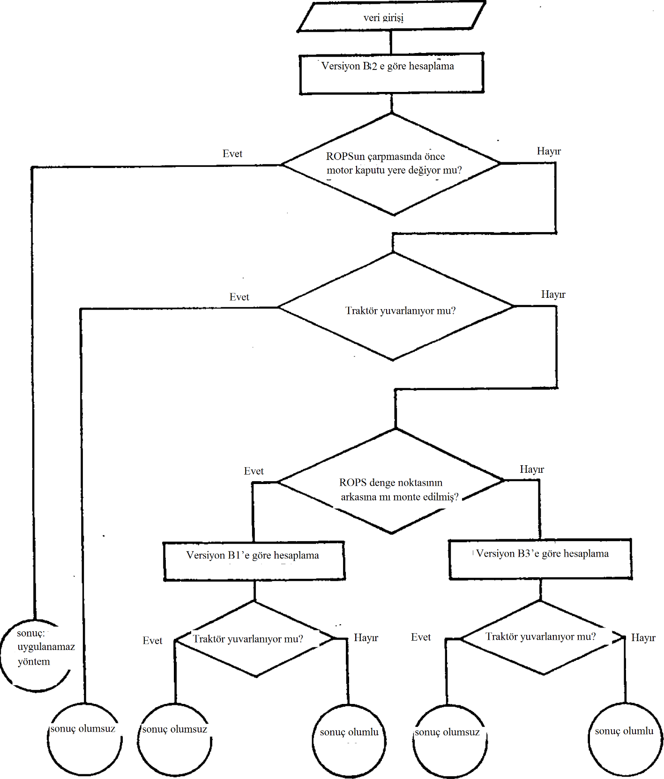

Versiyon B1: uzunlamasına kararsız denge noktasının arkasındaki ROPS’un darbe noktası
Versiyon B2: uzunlamasına kararsız denge noktasına yakın ROPS’un darbe noktası
Versiyon B3: uzunlamasına kararsız denge noktasının önündeki ROPS’un darbe noktası

Şekil 6.4 - 1/1,5’luk yokuşta yuvarlanmama özeliklerini test donanımı

Şekil 6.5 -
(Başlığı ile Birlikte Değişik:RG-16/4/2020-31101) Üç dingilli dönüş davranışı ile traktörün devrilmesine ilişkin hesaplama için gereken veriler

Not: D2 ve D3 tam dingil yükü altında ölçülmelidir.

Şekil 6.6.a, 6.6.b, 6.6.c - Koruyucu yapının ön kesişme noktası ve ağırlık merkezi arasındaki yatay uzaklık (L₆)

Şekil 6.7 - Motor kaputunun yüksekliği (H₇) ve koruyucu yapının genişliğinin (B₆) ölçümü için darbe noktalarının belirlenmesi

Şekil 6.8 - Ön dingil pivot noktasının yüksekliği (H₀)

Şekil 6.9 - Arka lastik genişliği (B₀) ve arka iz genişliği (S)

Şekil 6.10 - Traktörün ezme donanımı örneği

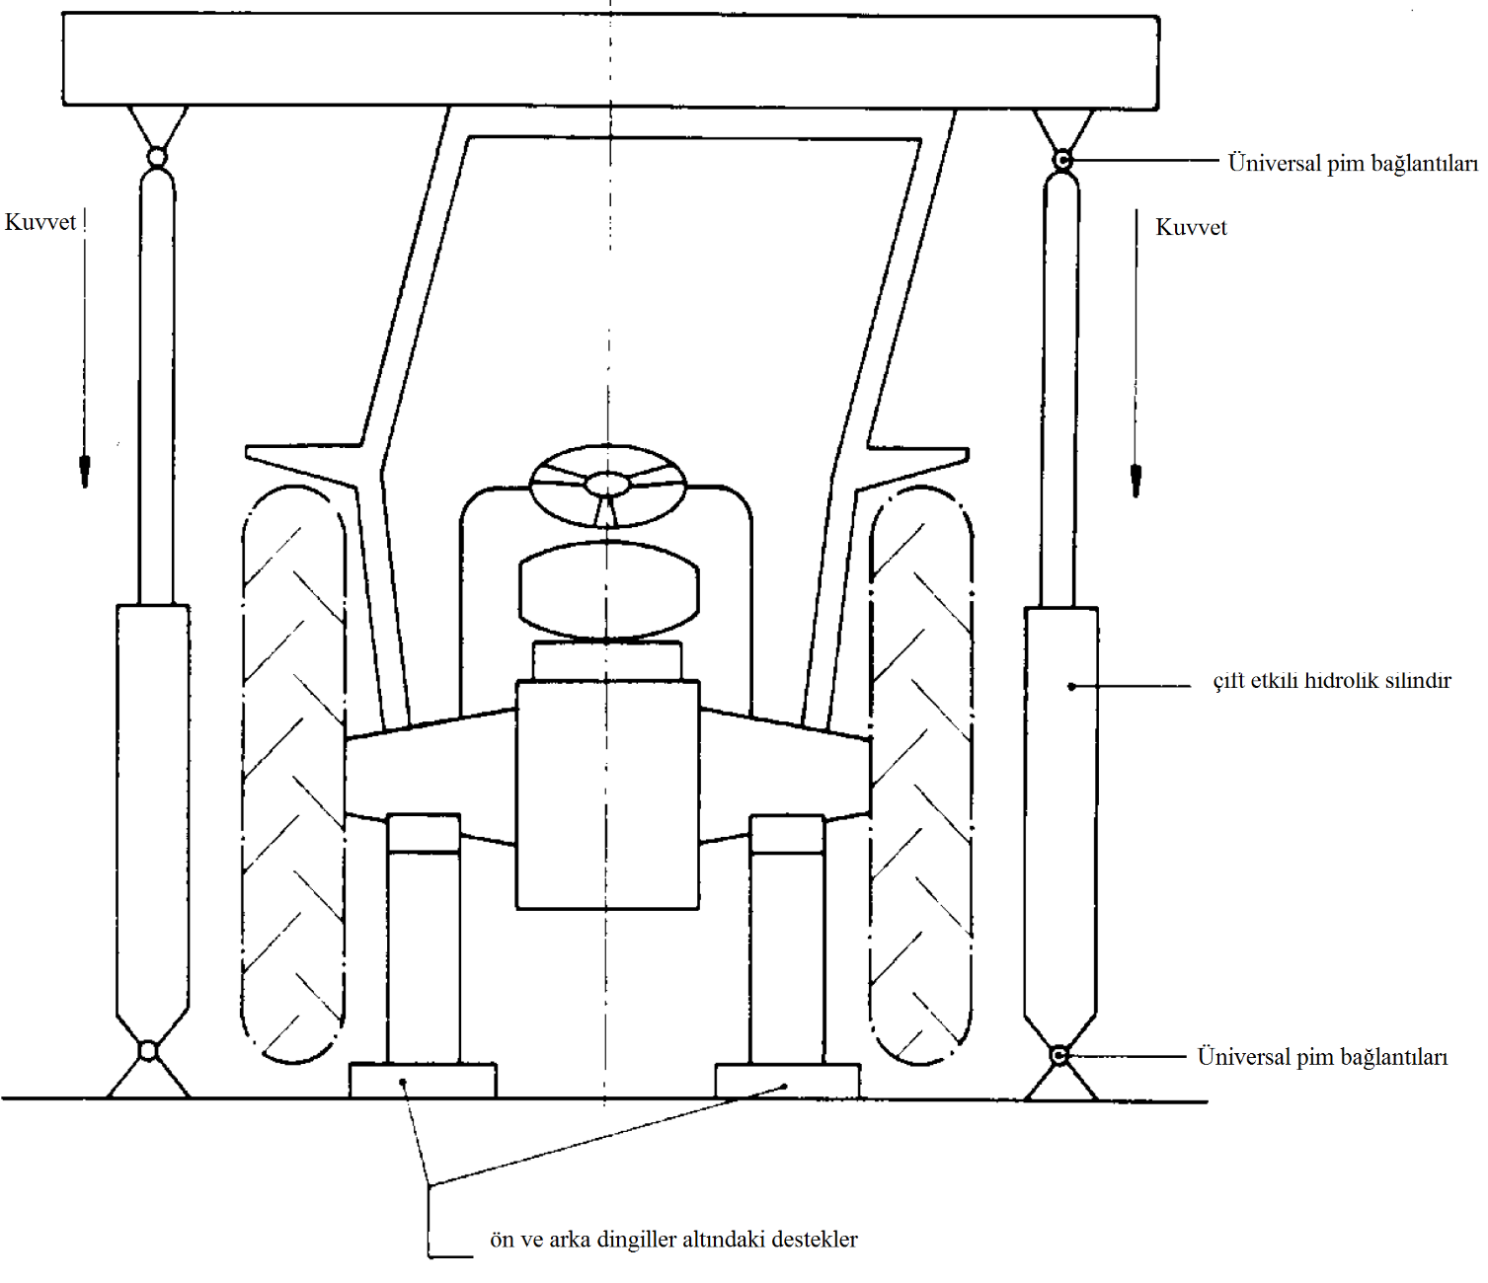

Şekil 6.11 - Elastik defleksiyonu ölçmek için düzenek örneği

1 – Kalıcı defleksiyon
2 – Elastik defleksiyon
3 – Toplam defleksiyon (kalıcı artı elastik)

Şekil 6.12 - Simüle zemin hattı

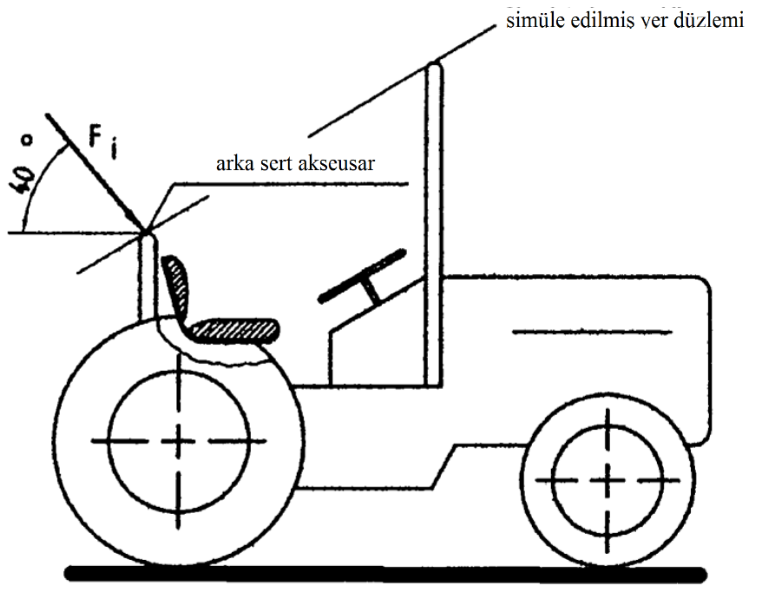

Şekil 6.13 - Sert arka aksesuarın minimum genişliği

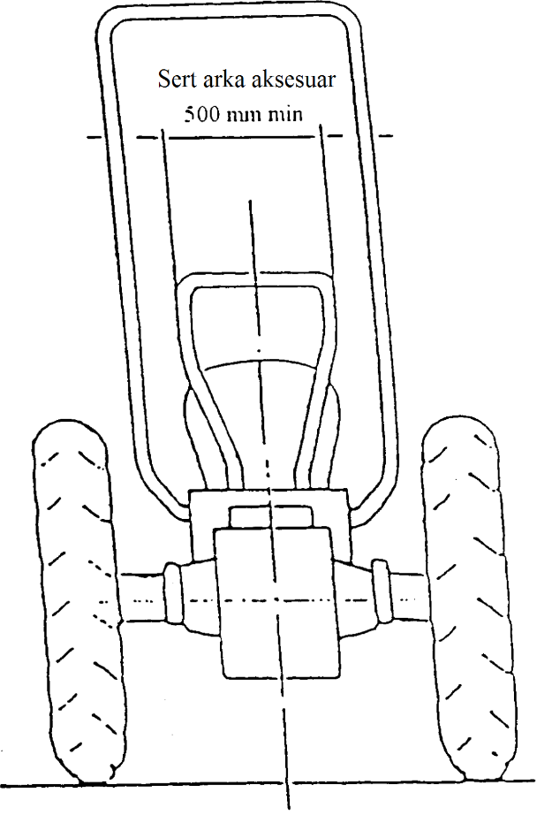

Şekil 6.14 - Kuvvet/defleksiyon eğrisi
(Aşırı yük testi gerekli değildir)

Notlar:
1. F_{a}’yı 0,95D’ ye göre yerleştirin.
2. F_{a} ≤ 1,03 F' olduğundan aşırı yük testi gerekli değildir.

Şekil 6.15 - Kuvvet/defleksiyon eğrisi
(Aşırı yük testi gereklidir)

Notlar:
1. F_{a}’yı 0,95D’ ye göre yerleştirin.
2. F_{a} > 1,03F’ olduğundan aşırı yük testi gereklidir.
3. F_{b} > 0,97F’ ve F_{b} > 0,8 F_{max} olduğundan aşırı yük testi performansı tatmin edicidir.

Şekil 6.16 - Kuvvet/defleksiyon eğrisi
(Aşırı yük testi sürdürülür)

Notlar:
1. F_{a}’yı 0,95D’ ye göre yerleştirin.
2. F_{a} > 1,03 F’ olduğundan aşırı yük testi gereklidir.
3. F_{b} < 0,97 F' ise bu yüzden başka aşırı yük gerekir.
4. F_{c} < 0,97 F_{b} ise bu yüzden başka aşırı yük gerekir.
5. F_{d} < 0,97 F_{c} ise bu yüzden başka aşırı yük gerekir.
6. F_{e} > 0,8 F_{max} ise, aşırı yük testi performansı tatmin edicidir.
7. Yük 0,8 F_{mak}’ın altına düşerse herhangi bir aşamada bozukluk.

B2. ALTERNATİF DİNAMİK TEST PROSEDÜRÜ
Bu madde, B1 maddesinde düzenlenen statik test prosedürüne alternatif Dinamik Test Prosedürünü düzenler.
4. Kurallar ve talimatlar
4.1. Dayanım testleri için ön koşullar
Statik testleri için belirtilen koşullara bakın
4.2. Traktörlerin bağlantılarının ve koruyucu yapıların dayanım testi koşulları
4.2.1. Genel koşullar
Statik testleri için belirtilen koşullara bakın.
4.2.2. Testler
4.2.2.1. Dinamik prosedüre göre testlerin sırası
Testlerin sırası 4.3.1.6 ve 4.3.1.7 maddelerinde söz edilen ek testlere halel getirmeksizin aşağıdaki gibidir:
(1) yapının arkasından darbe
(4.3.1.1’e bakın);
(2) arka tarafı ezme testi
(4.3.1.4’e bakın);
(3) yapının önünden darbe
(4.3.1.2’ye bakın);
(4) yapının yanından darbe
(4.3.1.3’e bakın);
(5) yapının ön tarafını ezme
(4.3.1.5’e bakın).
4.2.2.2. Genel koşullar
4.2.2.2.1. Test esnasında ekipmanı geren herhangi bir traktör parçası, kırılır veya hareket ederse, test yeniden başlatılır.
4.2.2.2.2. Testler esnasında traktör veya koruyucu yapıda hiç bir tamir veya ayar yapılamaz.
4.2.2.2.3. Testler esnasında traktörün vitesi boşta olmalı, frenler devre dışı olmalıdır.
4.2.2.2.4. Traktöre, traktör gövdesi ve tekerler arasında bir süspansiyon sistemi takılmışsa, testler esnasında bloke edilir.
4.2.2.2.5. Yapının arkasına ilk darbenin uygulanması için seçilen taraf, teknik servisin görüşüne göre, yapının en olumsuz koşulları altında yük veya darbe dizilerinin uygulanmasına yol açacak taraftır. Yan darbe ve arka darbe, koruyucu yapının uzunlamasına orta düzleminin her iki tarafına uygulanır. Ön darbe, yanal darbe olarak koruyucu yapının uzunlamasına orta düzleminin aynı tarafına uygulanır.
4.2.3. Kabul koşulları
4.2.3.1. Aşağıdaki koşulları yerine getirirse bir koruyucu yapının dayanım koşullarını yerine getirdiği kabul edilir:
4.2.3.1.1. Her bir parça testinden sonra, madde 4.3.2.1 anlamında çatlaklar veya yırtıklardan uzak olmalıdır veya
4.2.3.1.2. Testlerin birisi esnasında, önemli çatlaklar veya yırtıklar görülürse, çatlakların veya yırtıkların görülmesine neden olan ezme veya darbe testi sonrasında 4.3.1.6 veya 4.3.1.7 maddesine uygun olarak ek bir test derhal uygulanmalıdır;
4.2.3.1.3. Aşırı yük testi dışındaki testler esnasında, koruyucu yapının hiç bir kısmı 1.6 maddesinde tanımlandığı gibi güvenli koruma bölgesine girmemelidir.
4.2.3.1.4. Aşırı yük testinin dışındaki testler esnasında, güvenli koruma bölgesinun tüm kısımları, 4.3.2.2’ye uygun olarak yapı tarafından güvenceye alınacaktır.
4.2.3.1.5. Testler esnasında, koruyucu yapı, koltuk yapısı üzerine hiç bir kısıtlama uygulamamalıdır.
4.2.3.1.6. 4.3.2.4’e uygun olarak ölçülen elastik defleksiyon 250 mm’den az olmalıdır.
4.2.3.2. Sürücüye tehlike çıkaran hiç bir akseuar olmamalıdır. Operatörün örneğin ayak veya bacağını sıkıştırabilecek, oluşan deformasyondan dolayı veya bir devrilme kazası esnasında ciddi yaralanmayan neden olması mümkün hiç bir çıkıntılı kısım veya aksesuar olmamalıdır;
4.2.4. [uygulanmaz]
4.2.5. Dinamik testler için düzenek ve ekipman
4.2.5.1. Sarkaç bloku
4.2.5.1.1. Sarkaç olarak hareket eden bir blok, zeminden 6 metreden az olmayan pivot noktalardan çelik halatlarla veya iki zincirle askıya alınmalıdır. Blok ve destekleme zincirleri veya çelik halatlar arasındaki açı ve bloğun askıya alınmış yüksekliğinden bağımsız olarak ayarlama için imkân sağlanmalıdır.
4.2.5.1.2. Sarkaç bloğunun kütlesi, kendi kendilerine 100 kg’ı geçmemesi gereken zincirler veya çelik halatların kütlesi hariç 2000 ±20 kg olmalıdır. Darbe yüzünün yanlarının uzunluğu 680 ± 20 mm olmalıdır (Şekil 6.26’ya bakın). Blok, ağırlık merkezinin konumu sabit olacak ve paralel yüzlü geometrik merkezle kesişen bir biçimde yayılmalıdır.
4.2.5.1.3. Paralel yüz, sarkacın salınım düzlemine dik yatay ekseni etrafında paralel yüzlerin salınmasına neden olmaksızın, serbest bırakılacak sarkaç blokuna izin vermek üzere yerleştirilen ve tasarlanan ani bir serbest bırakma mekanizmasıyla paralel yüzü geriye doğru çeken sisteme bağlanmalıdır.
4.2.5.2. Sarkaç destekleri
Sarkaç pivot noktaları, herhangi bir yönde yerdeğiştirmeleri, düşme yüksekliğinin yüzde 1’ini aşmaması için sıkı şekilde sabitlenmelidir.
4.2.5.3. Bağlamalar
4.2.5.3.1. Açıklanan tüm durumlarda traktörü bağlamak için gerekli alanı kapsayan ve gerekli iz genişliğine sahip bağlama rayları, (6.23, 6.24 ve 6.25 Şekillerine bakın) sarkacın altındaki sünmesiz tabana sıkı şekile bağlanmalıdır.
4.2.5.3.2. Traktör, 13 mm anma çapına ve ISO 2408:2004’e uygun olarak 6x19 yapı, lifli merkez, yuvarlak tel araçlarıyla raylara bağlanır. Metal halatlar 1770 MPa’lık nihai çekme dayanımına sahip olmalıdır.
4.2.5.3.3. Bir belden kırmalı traktörün merkez dönüş noktası, tüm testler için uygun olduğu şekilde desteklenir ve bağlanır. Yanal darbe testi için dönüş noktası darbenin zıt tarafından da desteklenmelidir. Bu, uygun şekilde çelik halatların bağlantısını kolaylaştırırsa ön ve arka tekerlerin hat içinde olması gerekmez.
4.2.5.4. Teker direk ve kirişi
4.2.5.4.1. 150 mm² yumuşak ağaçtan bir kiriş, darbe testleri esnasında tekerler için bir destek olarak kullanılır (şekiller 6.27, 6.28 ve 6.29’a bakın).
4.2.5.4.2. Yanal darbe testleri esnasında, yumuşak bir ağaçtan kiriş, darbe kenarının karşısındaki tekerin jantını bağlamak için zemine sıkıştırılır (şekil 6.29’a bakın).
4.2.5.5. Belden kırmalı traktörler için bağlantılar ve direkler
4.2.5.5.1. Belden kırmalı traktörler için ek direkler ve bağlantılar kullanılmalıdır. Bunların amacı, koruyucu yapının üzerine takıldığı traktör kesitinin, römorksuz bir traktörünki kadar sağlam olmasını sağlamaktır.
4.2.5.5.2. Özel ek detaylar, darbe ve ezme testleri için 4.3.1 maddesinde verilmektedir.
4.2.5.6. Lastik basınçları ve defleksiyonları
4.2.5.6.1. Traktör lastikleri, sıvı ayarlı olmamalıdır ve saha çalışması için traktör imalatçısının belirttiği basınçlarda şişirilir.
4.2.5.6.2. Bağlantılar, lastikler germe öncesinde lastiğin kat yüksekliğinin (jantın en düşük noktası ile zemin arasındaki uzaklık) yüzde 12’sine eşit bir defleksiyonya maruz kaldığı her bir özel durumda gerilir.
4.2.5.7. Ezme donanımı
Şekil 6.10’da gösterildiği gibi bir donanım, genel ek yerleri aracılığıyla yük uygulama mekanizmasına bağlanan yaklaşık olarak 250 mm enindeki rijit bir kiriş aracılığıyla bir koruyucu yapının üzerine aşağı yönde bir kuvvet uygulama kapasitesindedir. Traktör tekerleri ezme kuvvetini taşımasın diye uygun dingil sehpaları sağlanır.
4.2.5.8. Ölçme düzeneği
Aşağıdaki ölçüm cihazına gerek duyulur:
4.2.5.8.1. Elastik defleksiyonu ölçme cihazı (maksimum anlık defleksiyon ile kalıcı defleksiyon arasındaki fark) (Şekil 6.11’e bakın).
4.2.5.8.2. Koruyucu yapının güvenli koruma bölgesine girmediğini ve güvenli koruma bölgesinin test esnasında koruyucu yapı içinde kaldığını kontrol etme cihazı (4.3.2.2’ye bakın).
4.3. Dinamik test prosedürü
4.3.1. Darbe ve ezme testleri
4.3.1.1. Arkadan darbe
4.3.1.1.1. Defleksiyon esnasında temas noktasındaki koruyucu yapı dikeyle daha büyük bir açı oluşturmazsa, traktör, blok ve destekleme zincirleri veya çelik halatın darbe yüzü, maksimumla 20 dereceli M/100’e eşit bir dik A düzlemiyle bir açıdayken, bloğun koruyucu yapıya çarpacağı şekilde sarkaç blokuna göre yerleştirilir. Bu durumda, bloğun darbe yüzü, destek zincirleri veya çelik halatlar yukarıda tanımlanan açıda kalırken, maksimum defleksiyon anındaki darbe noktasındaki koruyucu yapına paralel olsun diye ek bir destek aracılığıyla ayarlanır.
Bloğun askıya alınma yüksekliği ayarlanır ve darbe noktası etrafında bloğun dönmesini önlemek için gerekli önlemler alınır.
Darbe noktası, normalde üst kenar olmak üzere, arkaya doğru bir devrilme kazasında koruyucu yapının muhtemelen zemine ilk vurmasının olası olduğu noktadır. Bloğun ağırlık merkezinin konumu, koruyucu yapının üstünün dış ucuna dokunan traktörün orta düzlemine paralel dik bir düzlemden içine doğru koruyucu yapının üstünden eninin 1/6’sıdır.
Yapı, bu noktada eğri veya çıkıntılıysa, üzerine uygulanacak darbeye imkan veren kamalar, yapıyı bu şekilde desteklemeksizin eklenmelidir.
4.3.1.1.2. Traktör, şekil 6.27’de belirtildiği gibi düzenlenen her iki dingilin her bir ucunda bir olmak üzere, dört halat aracılığıyla zemine bağlanır. Ön ve arka bağlama noktaları arasındaki mesafe, çelik halatların zeminle 30º’den az bir açı yapacağı şekilde olmalıdır. Arka bağlantılar ayrıca, iki çelik halatın çakışma noktasının sarkaç bloğunun ağırlık merkezinin seyahat ettiği düşey düzleme yerleşeceği şekilde düzenlenmelidir.
Çelik halatlar, lastikler 4.2.5.6.2’de verilen defleksiyonlara maruz kalacak şekilde gerilmelidir. Gerilen çelik halatlarla, kamalama kirişi, arka tekerleklerin önüne ve karşısına sıkı şekilde yerleştirilir ve daha sonra zemine sabitlenir.
4.3.1.1.3. Traktör römorklu tipteyse, bağlantı noktası, ayrıca en az 100 mm²’lik ahşap blokla desteklenir ve sıkı şekilde zemine bağlanır.
4.3.1.1.4. Sarkaç bloku, darbe noktasının üzerindeki ağırlık merkezinin yüksekliği, testlere maruz kalan donanımın referans kütlesine göre seçilecek aşağıdaki formüllerden birisiyle verilsin diye geriye çekilir:
H=25+0,07M (referans kütlesi 2000 kg’dan az bir traktör için)
H=125+0,02M (referans kütlesi 2000 kg’dan fazla bir traktör için)
Sarkaç bloku daha sonra serbest bırakılır ve koruyucu yapıya çarpar.
4.3.1.1.5. Ters çevrilebilir sürücü konumlu (ters çevrilebilir koltuk ve direksiyon) traktörler için, aynı formüller uygulanır.
4.3.1.2. Önden darbe
4.3.1.2.1. Defleksiyon esnasında temas noktasındaki koruyucu yapı dikeyle daha büyük bir açı oluşturmazsa, traktör, blok ve destekleme zincirleri veya çelik hatlatın darbe yüzü, maksimumla 20 dereceli M/100’e eşit bir dik A düzlemiyle bir açıdayken, bloğun koruyucu yapısına çarpacağı şekilde sarkaç blokuna göre yerleştirilir. Bu durumda, bloğun darbe yüzü, destek zincirleri veya çelik halatlar yukarıda tanımlanan açıda kalırken, maksimum defleksiyon anındaki darbe noktasındaki koruyucu yapıya paralel olsun diye ek bir destek aracılığıyla ayarlanır.
Sarkaç bloğunun askıya alınma yüksekliği, ayarlanır ve darbe noktası etrafında bloğun dönmesini önlemek için gerekli önlemler alınır.
Darbe noktası, normalde üst kenar olmak üzere, arkaya doğru bir devrilme kazasında koruyucu yapının muhtemelen zemine ilk vurmasının olası olduğu noktadır. Bloğun ağırlık merkezinin konumu, koruyucu yapının üstünün dış ucuna dokunan traktörün orta düzlemine paralel dik bir düzlemden içine doğru koruyucu yapının üstünden eninin 1/6sıdır.
Yapı, bu noktada eğri veya çıkıntılıysa, üzerine uygulanacak darbeye imkân veren kamalar, yapıyı bu şekilde desteklemeksizin eklenmelidir.

4.3.1.2.2. Traktör, şekil 6.28’de belirtildiği gibi düzenlenen her iki dingilin her bir ucunda bir olmak üzere, dört halat aracılığıyla zemine bağlanır. Ön ve arka bağlama noktaları arasındaki mesafe, çelik halatların zeminle 30º’den az bir açı yapacağı şekilde olmalıdır. Arka bağlantılar ayrıca, iki çelik halatın çakışma noktasının sarkaç bloğunun ağırlık merkezinin seyahat ettiği düşey düzleme yerleşeceği şekilde düzenlenmelidir.
Çelik halatlar, lastikler 4.2.5.6.2’de verilen defleksiyonlara maruz kalacak şekilde gerilmelidir. Gerilen çelik halatlarla, kamalama kirişi, arka tekerleklerin önüne ve karşısına sıkı şekilde yerleştirilir ve daha sonra zemine sabitlenir.
4.3.1.2.3. Traktör römorklu tipteyse, bağlantı noktası, ayrıca en az 100 mm²’lik ahşap blokla desteklenir ve sıkı şekilde zemine bağlanır.
4.3.1.2.4. Sarkaç bloku, darbe noktasının üzerindeki ağırlık merkezinin yüksekliği, testlere maruz kalan donanımın referans kütlesine göre seçilecek aşağıdaki formüllerden birisiyle verilsin diye geriye çekilir:
H =25 + 0,07 M (referans kütlesi 2000 kg’dan az bir traktör için)
H = 125 + 0,02 M (referans kütlesi 2000 kg’dan fazla bir traktör için)
Sarkaç bloku daha sonra serbest bırakılır ve koruyucu yapıya çarpar.
4.3.1.2.5. Ters çevrilebilir sürücü konumlu (ters çevrilebilir koltuk ve direksiyon) traktörler için, yükseklik, (hangisi yüksekse) ya yukarıda uygulanan formülden ve aşağıda seçilen formüllerden belirlenir:
H = 2,165 x 10⁻⁸ M x L²
veya
H = 5,73 x 10⁻² I
4.3.1.3. Yandan darbe
4.3.1.3.1. Defleksiyon esnasında temas noktasındaki koruyucu yapı, dikeye 20º’den daha az bir açı oluşturmazsa, blok ve destek zincirleri veya çelik halatların darbe yüzü düşey olduğunda bloğun koruyucu yapıya çarpacağı şekide sarkaç blokuna göre yerleştirilir. Bu durumda, bloğun darbe yüzü, destekleme zincirleri veya çelik halatlar darbe üzerine düşey kalırken, maksimum defleksiyon anında darbe noktasında koruyucu yapıya paralel olsun diye ek destek araçlarıyla bloğun darbe yüzü ayarlanır.
Sarkacın askıya alınma yüksekliği ayarlanır ve darbe noktası civarında bloğun dönmesini önlemek için gerekli tedbirler alınır.
Darbe noktası, bir yana devrilme kazasında koruyucu yapının zemine ilk vurması olası noktadır.
4.3.1.3.2. Darbeyi alacak taraftaki traktör tekerlekleri, ön ve arka dingillerin ilgili uçları üzerinden geçen çelik halatlar aracılığıyla zemine bağlanır. Çelik halatlar, 4.2.5.6.2’de verilen lastik defleksiyonsunu üretmek için gerilmelidir.
Gerilmiş çelik halatlarla, kamalama kirişi zemine yerleştirilir, darbeyi alacak zıt taraf üzerindeki lastiklere karşı sıkıca itilir ve daha sonra zemine sabitlenir. Ön ve arka lastiklerin dış kenarları aynı düşey düzlemde değilse, iki kiriş veya kama kullanmak gerekebilir. Destek, daha sonra janta karşı sıkı şekilde itilen ve sonrasında tabanına sabitlenen darbe noktasına zıt en ağır yüklenmiş tekerin jantına karşı Şekil 6.29’da gösterildiği gibi yerleştirilir. Desteğin uzunluğu, janta karşı konumdayken, zeminle 30º + 3º’lik bir açı yapacağı şekildedir. Ayrıca mümkünse, kalınlığı, uzunluğundan 20-25 kat arasında daha azdır ve eninin 2-3 katından daha az olmalıdır. Destekler, Şekil 6.29’daki detaylarda gösterildiği gibi her iki uçta şekillendirilir.
4.3.1.3.3. Traktör römorklu tipteyse, bağlantı noktası, ayrıca 4.3.1.3.2’deki arka tekere karşı itilen desteğe benzer bir cihazla yanal olarak desteklenen ve en az 100 mm²’lik ahşap blokla desteklenir. Bağantı noktası daha sonra sıkı şekilde zemine bağlanır.
4.3.1.3.4. Sarkaç bloku, darbe noktasının üzerindeki ağırlık merkezinin yüksekliği, testlere maruz kalan donanımın referans kütlesine göre seçilecek aşağıdaki formüllerden birisiyle verilsin diye geriye çekilir:
H = (25 +0,20 M)(B₆ + B)/2B (referans kütlesi 2000 kg’dan az bir traktör için)
H = (125 + 0,15 M)(B₆ + B)/2B (referans kütlesi 2000 kg’dan fazla bir traktör için)
4.3.1.3.5. Ters çevrilebilir traktörler için, yükseklik, (hangisi yüksekse) ya yukarıda uygulanan formülden ve aşağıda seçilen formüllerden belirlenir:
H = 25 + 0,2 M (referans kütlesi 2000 kg’dan az bir traktör için)
veya
H =125 + 0,15 M (referans kütlesi 2000 kg’dan fazla bir traktör için)
Sarkaç bloku, daha sonra serbest bırakılır ve koruyucu yapıya çarpar.
4.3.1.4. Arkadan ezme
Tüm hükümler, B1 bölümünün 3.3.1.4 maddesinde verilenlerle aynıdır.
4.3.1.5. Önden ezme
Tüm hükümler, B1 bölümünün 3.3.1.5 maddesinde verilenlerle aynıdır.
4.3.1.6. Ek darbe testleri
Bir darbe testi esnasında ihmal edilebilir olarak düşünülemeyecek çatlaklar veya yırtıklar görülürse,
H’ = (H x 10⁻¹)(12 +4a)(1 + 2a)⁻¹
Düşme yüksekliğiyle ikinci bir benzer test, bu çatlaklar veya yırtıkların görülmesine neden darbe testlerinden hemen sonra yapılır, “a”, darbe noktasında ölçülen, kalıcı deformasyonun (D_{p}) elastik deformasyona (D_{e}) oranıdır:
a = D_{p}/D_{e}
İkinci darbeden dolayı ek kalıcı deformasyon, ilk darbeden gelen kalıcı deformasyonun yüzde 30’unu geçmez.
Ek testi yapabilmek için, tüm darbe testleri esnasında elastik deformasyonu ölçmek gerekir.
4.3.1.7. Ek ezme testleri
Bir ezme testi esnasında önemli çatlaklar veya yırtıklar görülürse, ikinci ancak 1,2 F_{v}’ye eşit kuvvetle benzer bir ezme testi, bu çatlaklar veya yırtılmaların görülmesine neden olan ezme testlerinden hemen sonra yapılır.
4.3.2. Yapılacak ölçümler
4.3.2.1. Kırıklar ve çatlaklar
Her bir test sonrasında tüm yapısal elemanlar, eklemler ve bağlantı sistemleri, gözardı edilen kısımlardaki herhangi küçük çatlaklar, kırıklar veya çatlaklar için görsel olarak muayene edilir.
Sarkaç ağırlığının neden olduğu herhangi yırtıklar ihmal edilir.
4.3.2.2. Güvenli koruma bölgesine giriş
Her bir test esnasında, koruyucu yapı, herhangi bir kısmının yukarıdaki 1.6’da tanımlandığı gibi sürücü koltuğunun etrafındaki güvenli koruma bölgesine girip girmediğini kontrol etmek için incelenir.
Ayrıca, güvenli koruma bölgesi, koruyucu yapının korumasının dışındadır. Bu amaçla, test yükünün uygulandığı yöne doğru traktör devrilirse, herhangi bir kısmı düz zeminle temas ederse yapının koruma dışında olacağı kabul edilir. Bunu tahmin etmek için, ön ve arka lastikler ve iz genişliği ayarı, imalatçının belirttiği en küçük stadart ayardadır.
4.3.2.3. Arka sert aksesuar testleri
Traktöre sert bir kısım, bir hazne veya sürücü koltuğunun arkasına yerleştirilmiş diğer sert bir akseuar takılırsa, bu aksesuar, yana veya arkaya devrilme durumunda bir koruma noktası olarak kabul edilir. Sürücü koltuğunun arkasına yerleştirilen bu sert aksesuar, güvenli koruma bölgesina girmeden veya kırmadan, traktörün merkez düzlemindeki çerçevenin üstüne dik olarak uygulanan F_{i} aşağı yönlü kuvvetine dayanma kapasitesindedir:
F_{i} =15 M
Kuvveti ilk uygulama açısı, şekil 6.12’de gösterildiği gibi zemine paralel hesaplanan 40º’dir. Bu sert kısmın minimum eni, 500 mm’dir (Şekil 6.13’e bakın).
Ayrıca bu, yeterince rijittir ve traktörün arkasına sıkı şekilde bağlanır.
4.3.2.4. Elastik defleksiyon (Yandan darbe altında)
Elastik defleksiyon, darbe noktasından geçen düşey düzlemde koltuk indeks noktasının (810+a_{v}) üzerinden ölçülür. Bu ölçüm için, şekil 6.11’dekinde gösterilene benzer bir düzenek kullanılır.
4.3.2.5. Kalıcı defleksiyon
Son ezme testinden sonra, koruyucu yapının kalıcı defleksiyonu kaydedilir. Bu amaçla, testin başlamasından önce, koltuk indeks noktasına göre yuvarlanmadan koruyucu ana yapı elemanlarının konumu kaydedilir.
4.4. Diğer traktör modellerine genişletme
Tüm hükümler, bu Ekin B1 bölümünün 3.4 maddesinde verilenlerle aynıdır.
4.5. [uygulanmaz]
4.6. Koruyucu yapıların soğuk hava performansı
Tüm hükümler bu Ekin B1 bölümünün 3.6 maddesinde verilenlerle aynıdır.
4.7. [uygulanmaz]

Şekil 6.26 - Sarkaç bloku ve asma zincirleri veya çelik halatları

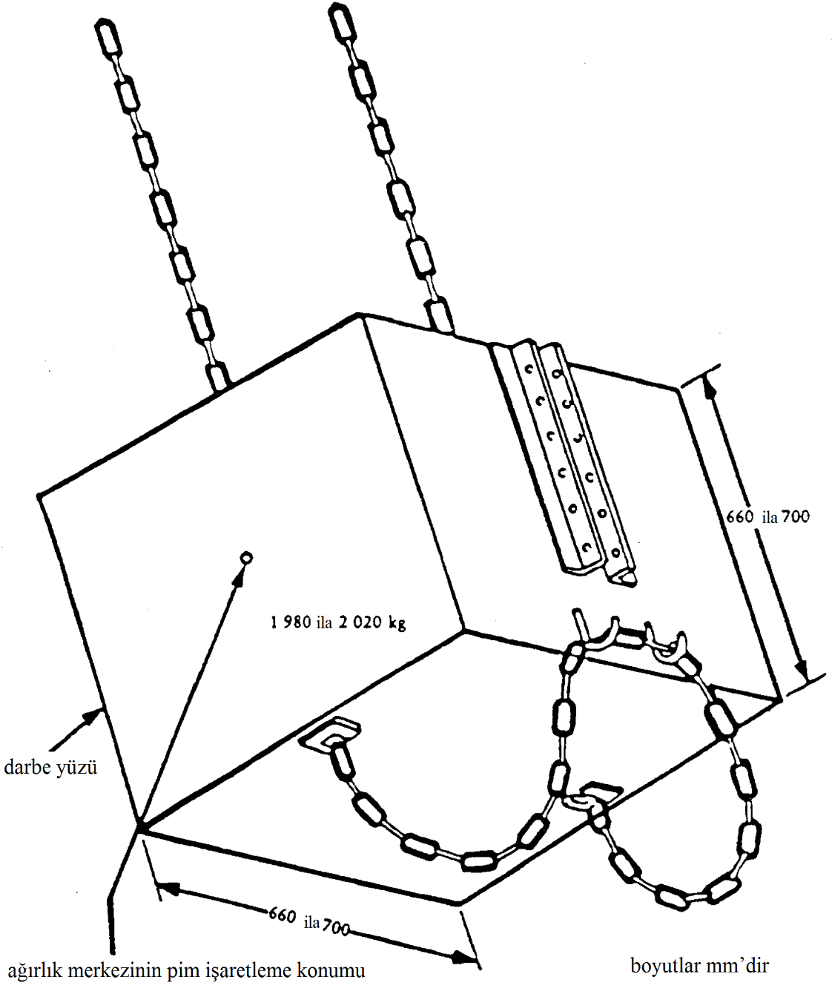
Şekil 6.27 - Traktör bağlama örneği (arkadan darbe)

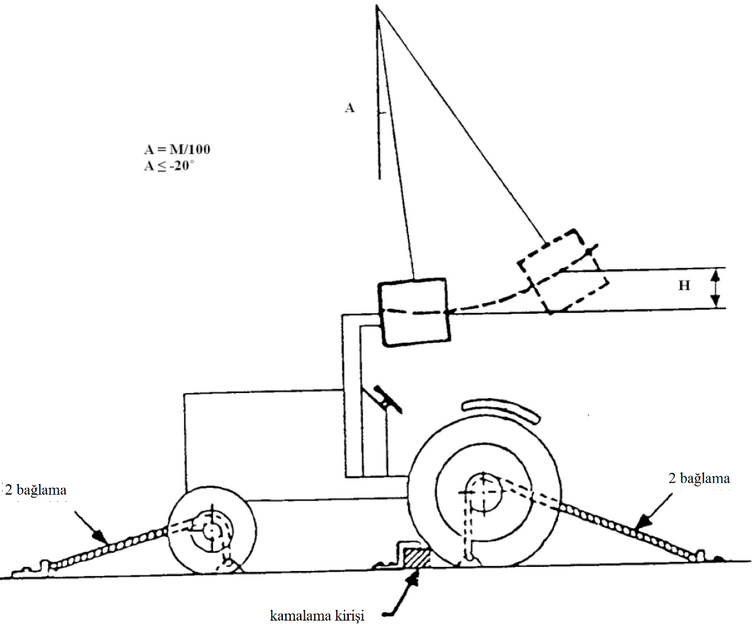

Şekil 6.28 - Traktör bağlama örneği (önden darbe)

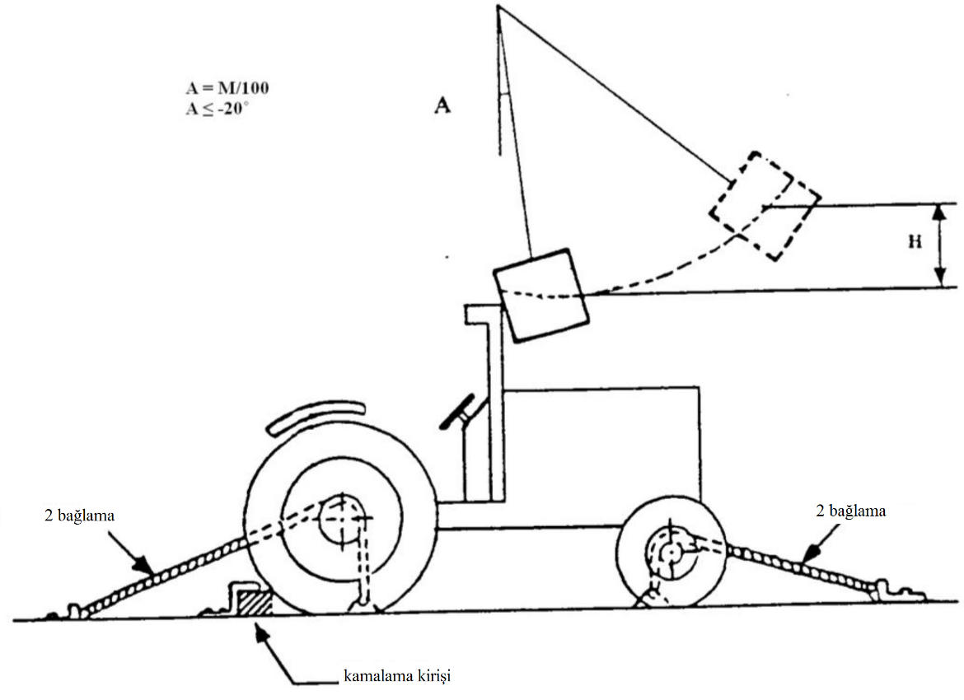
Şekil 6.29 - Traktör bağlama örneği (yandan darbe)

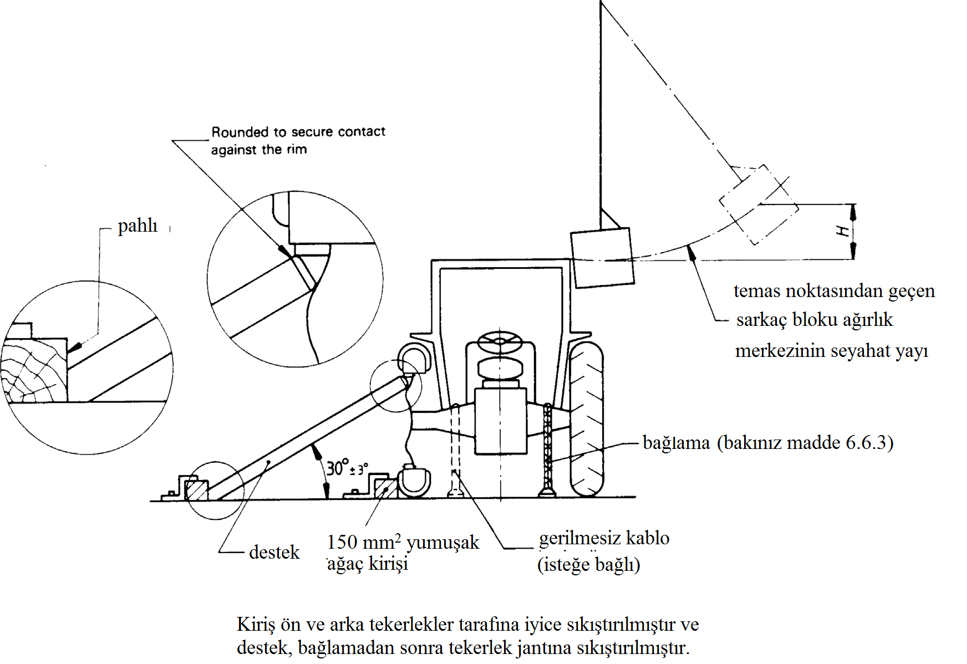

B3. KATLANABİLİR ROPS PERFORMANSI İÇİN ŞARTLAR
5.1. Kapsam
Bu prosedür, öne monteli katlanabilir ROPS’lar için minimum performans ve test koşullarını sağlamaktadır.
5.2. Performans testlerinde kullanılan terimlerin açıklaması:
5.2.1. Elle çalıştırılan katlanabilir ROPS’lar: operator tarafından (kısmi destekli veya desteksiz) doğrudan elle kaldırma/alçaltmalı öne monteli iki sütunlu bir koruyucu yapıdır.
5.2.2. Otomatik katlanabilir ROPS’lar: tam destekli kaldırma/alçaltma işlemlerine sahip öne monteli ikili sütunlu bir koruyucu yapısıdır.
5.2.3. Kilitleme sistemi: alçaltılmış veya yükseltilmiş konumlara ROPS’ları elle veya otomatik olarak kilitlemek için takılan bir cihazdır.
5.2.4. Kavrama alanı: operatöre kaldırma/alçaltma operasyonlarını yürütmesi için izin verildiğinde, ROPS’a takılan ek bir kol ve/veya ROPS’un bir kısmı olarak imalatçı tarafından tanımlanır.
5.2.5. Kavrama alanının erişilebilir parçası: ROPS’un kaldırma/alçaltma operasyonları esnasında operator tarafından kullanılan alanı ifade eder. Bu alan, kavrama alanının genişlik kesitlerinin geometrik merkezine göre tanımlar.
5.2.6. Sıkıştırma noktası: kişilerin veya vücutlarının bazı kısımlarının sıkışmasına neden olabilecek şekilde parçaların birbirine veya sabit parçalara göre hareket ettiği tehlikeli bir noktadır.
5.2.7. Kesme noktası: kişilerin veya vücutlarının bazı kısımlarının sıkışmasına veya kesilmesine neden olabilecek şekilde parçaların birlikte veya diğer parçalarla birlikte hareket ettiği tehlikeli bir noktadır.
5.3. Elle çalışan katlanabilir ROPS
5.3.1. Test öncesi koşullar
Elle kullanma, koruyucu çubuğun kavrama alanında bir veya daha fazla kavramayla ayaktaki operator tarafından kullanılır. Bu alan, operatörün yaralanmasına neden olması olası keskin kenar, keskin açılar ve kaba yüzeyler olmaksızın tasarlanmak zorundadır.
Kavrama alanı, açıkça ve kalıcı olarak saptanmalıdır (Şekil 6.20).
Bu alan, koruyucu çubuk veya ek kolların yapısal bir parçası olabilir ve traktörün bir veya her iki tarafında olabilir. Kavrama alanında, koruyucu çubuğu yükseltecek veya alçaltacak elle kullanma, operatöre kesme, sıkıştırma veya kontrol edilemez hareket tehliklerini yaratmamalıdır (ek koşul).
Farklı miktarlarda izin verilebilir kuvvetli üç erişilebilir bölge, operatörün yerdeğiştirmesini veya konumunu sınırlayan traktörün dış kısmımlarına teğet dik düzlemler ve zeminin yatay düzlemine göre tanımlanır (Şekil 6.21).
Bölge I: konfor bölgesi
Bölge II: vücudu öne eğmeksizin erişilebilir bölge
Bölge III: vücudu öne eğmeyle erişilebilir bölge
Operatörün konumu ve hareketi, engellerle sınırlanır. Bunlar traktör parçalarıdır ve engelin dış kenarlarına teğet dik düzlemlerle tanımlanır.
Operatör, koruyucu çubuğu elle kullanma esnasında ayağını hareket ettirmeye gerek duyarsa, bir engelin üstesinden gelmek için koruyucu çubuğun yörüngesine paralel bir düzlem içinde veya yalnızca önceki düzleme paralel diğer düzlem içinde yerdeğiştirmeye izin verilir. Genel yerdeğiştirme, koruyucu çubuk yörüngesine dik ve paralel hatların sıkı bir kombinasyonu olarak kabul edilir. Bir dik yerdeğiştirme, operatörün koruyucu çubuğa yaklaşması koşuluyla kabul edilir. Erişilebilir alan, farklı erişilebilir bölgelerin dış çevresi olarak kabul edilir (Şekil 6.22).
Traktöre, imalatçının belirttiği en büyük çapa sahip lastikler ve bu çaptaki lastiklerin en küçük kesiti takılmalıdır. Lastikler, saha çalışması için önerilen basınçta şişirilmelidir.
Arka tekerler, en dar iz genişliğine ayarlanmalıdır; ön tekerler, aynı iz genişliğine mükmün olduğunca yakın olarak ayarlanmalıdır. En dar iz genişliği ayarlarından eşit derecede farklılık gösteren iki ön iz ayarına sahip olmak mümkünse, bu iki ön iz ayarından daha geniş olanı seçilmelidir. (Ek cümle:RG-16/4/2020-31101) Palet takılmış bir traktörün söz konusu olması halinde, imalatçı palet ayarlarını tanımlar.
5.3.2. Test prosedür
Testin amacı, koruyucu çubuğu kaldırmak veya alçaltmak için gerekli kuvveti ölçmektir. Test, statik durumda yapılır: koruyucu çubuğunun ilk (başlangıç) hareketi yoktur. Koruyucu çubuğunu kaldırmak veya alçaltmak için gerekli kuvvetin her bir ölçümü, kavrama alanının genişlik kesitlerinin geometrik merkezinden geçen ve koruyucu çubuk yörüngesine doğrudan teğet olarak yapılır.
Farklı erişilebilir bölgelerin teğet eğrisi veya erişilebilir bölge içinde yerleştiğinde kavrama alanının, erişilebilir olduğu düşünülür. (Şekil 6.23).
Koruyucu çubuğunu kaldırmak veya alçaltmak için gerekli kuvvet, kavrama alanının erişilebilir kısmı içinde olan farklı noktalarda ölçülür (Şekil 6.24).
Birinci ölçüm, koruyucu çubuk tam olarak indirildiğinde kavrama alanının erişilebilir kısmının ucunda yapılır (A noktası). İkincisi, kavrama alanının erişilebilir kısmının üstüne kadar koruyucu çubuğunun döndürülmesi sonrasında A noktasına göre tanımlanır (A’ noktası).
İkinci ölçümde, koruyucu çubuk tam olarak kaldırılmazsa, bir ek nokta, koruyucu çubuk tam kaldırıldığında kavrama alanının erişilebilir kısmının ucunda ölçülür (Nokta B).
İlk iki ölçüm arasında, birinci noktanın yörüngesi, Bölge I ve Bölge II arasındaki sınırdan geçerse, kesişme noktasında bir ölçüm yapılır (A’’ noktası).
Gerekli noktalardaki kuvveti ölçmek için, kuvveti ölçmek üzere ya koruyucu çubuğu indirmek veya kaldırmak için gerekli torku ölçmek veya doğrudan değeri ölçmek mümkündür.
5.3.3. Kabul koşulu
5.3.3.1. Kuvvet gereksinimi
ROPS’un çalıştırılması için kabul edilebilir kuvvet, Tablo 6.2’de gösterildiği gibi erişilebilir bölgeye bağlıdır.

Tablo 6.2 - İzin verilen kuvvetler
Bölge | I | II | III
Kabul edilebilir kuvvet (N) | 100 | 75 | 50

Bu kabul edilebilir kuvvetlerin %25’inden daha fazla olmayan bir artışa, koruyucu çubuk tam indirildiğinde ve tam kaldırıldığında izin verilir.
Bu kabul edilebilir kuvvetlerin %50’sinden daha fazla olmayan bir artışa, alçaltma işleminde izin verilir.
5.3.3.2. Ek gereksinim
Koruyucu çubuğu kaldırmak veya indirmek için eli kullanma, operatöre, kesme sıkıştırma veya kontrol edilemez hareket tehlikelerini yaratmaz.
Kavrama alanında, traktörün sabit kısımları ile koruyucu çubuk arasındaki güvenlik mesafelerinin, el, bilek, yumruk için 100 mm’den, parmak için 25 mm’den az değilse, bir sıkıştırma noktasının operatörün el kısımları için tehlikeli değildir (ISO 13854:1996). Güvenlik mesafeleri, kullanım kılavuzunda imalatçı tarafından öngörülen kullanım biçimine göre kontrol edilir.
5.4. Elle kilitleme sistemi
Üst/alt konumda ROPS’u kilitlemek için takılan cihaz;
- Erişilebilir bölgelerin birisine yerleşmiş ve bir ayaktaki operator tarafından kullanılabilecek,
- ROPS’tan zorlukla ayrılabilecek (örneğin, tutma pimleri veya kilitleme pimleri olarak sabit pimler),
- Kilitleme işleminde herhangi bir karşıklığı önleyecek (pimlerin uygun lokasyonu gösterilmelidir),
- Parçaların istemeden kaybedilmesini veya çıkarılmasını önleyecek,
şekilde tasarlanmalıdır:
Üst/alt konumuna ROPS’u kilitlemek için kullanılan cihazlar pimlerse, bunlar, serbest şekilde takılır veya çıkarılır. Bunu yapmak için, koruyucu çubuk üzerine bir kuvvet uygulamaya gerek varsa, bu, A ve B noktalarının koşullarına uyum sağlar (5.3 maddesine bakın).
Diğer tüm kilitleme cihazları için, bunlar, özellike sıkıştırma veya kesme tehlikelerini önleyen kuvvet ve şekli ilgilendiren ergonomik bir yaklaşıma göre işlenmiştir.
5.5. Otomatik kilitleme sisteminin ön testi
Elle kullanılan katlanabilir ROPS’la takılan bir otomatik kilitleme sistemi, ROPS’un dayanım testi yapmadan önce ön teste tabi tutulur.
Koruyucu çubuk, üst konumdan dik kilitli konum ve arkaya getirilir. Bu işlemler bir döngüye karşılık gelir. 500 döngü tamamlanır.
Bu, dış enerjinin kullanımıyla veya manuel olarak yapılabilir (hidrolik, basınçlı veya elektrikli tahrik ediciler). Her iki durumda da, kuvvet, kavrama alanı boyunca geçen ve koruyucu çubuğun yörüngesine paralel bir düzlem içinde uygulanır ve koruyucu çubuğun açısal hızı, 20 derece/saniyeden az ve kabaca sabittir.
500 döngüden sonra, koruyucu çubuk, üst konumda olduğunda uygulanan kuvvet, izin verilen kuvvetin %50’den fazlasını geçmez (Tablo 6.2).
Koruyucu çubuğun kilidinin açılması, kullanım kılavuzunu izleyerek yapılır.
500 döngünün tamamlanmasından sonra, kilitleme sistemi üzerinde hiç bir bakım veya ayar yapılmaz.
Not 1: İlk test otomatik olarak katlanabilir ROPS sistemlerine de uygulanabilir. Bu test ROPS dayanım testinden önce yapılmalıdır.
Not 2: İlk test, imalatçı tarafından yapılabilir. Bu tür bir durumda, imalatçı, testin, test prosedürüne göre yapılmış olduğunu ve 500 döngünün tamamlanması sonrasında kilitleme sisteminde hiç bir bakım veya ayar olmadığını belirten bir sertifikayı teknik servise sağlar. Teknik servis alt konumdan üst kilitli konum ve geriye bir döngüyle cihazın performansını kontrol eder.

Şekil 6.20 - Kavrama alanı
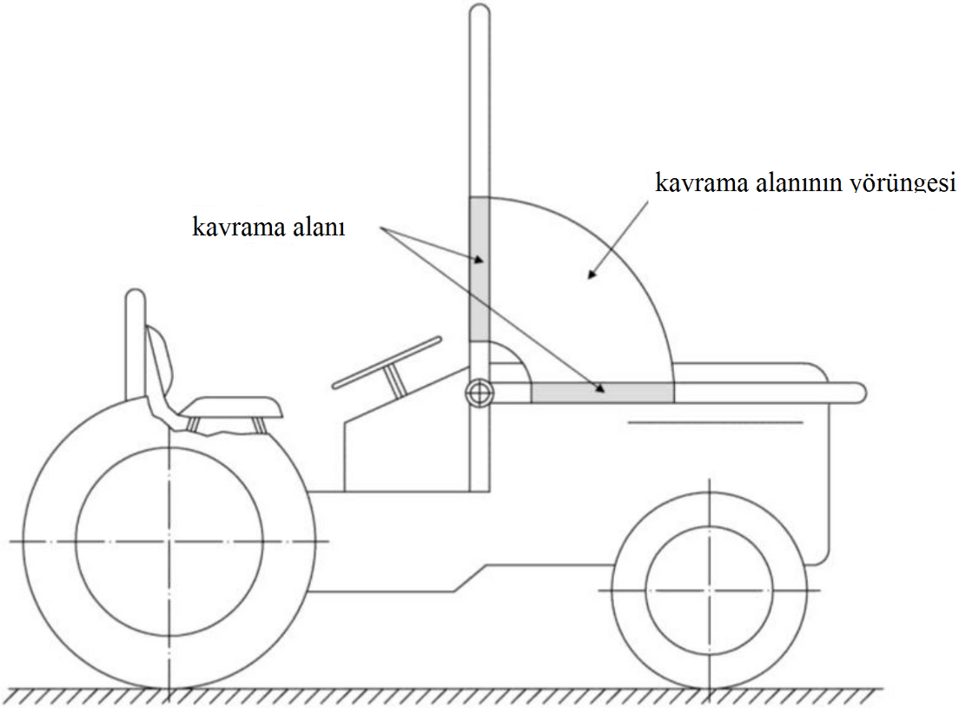

Şekil 6.21 - Erişilebilir bölgeler
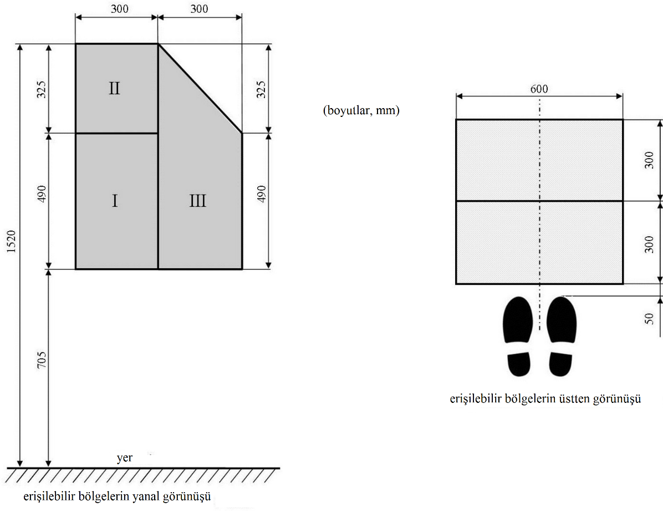

Şekil 6.22 - Erişilebilir bölgelerin dış çevresi

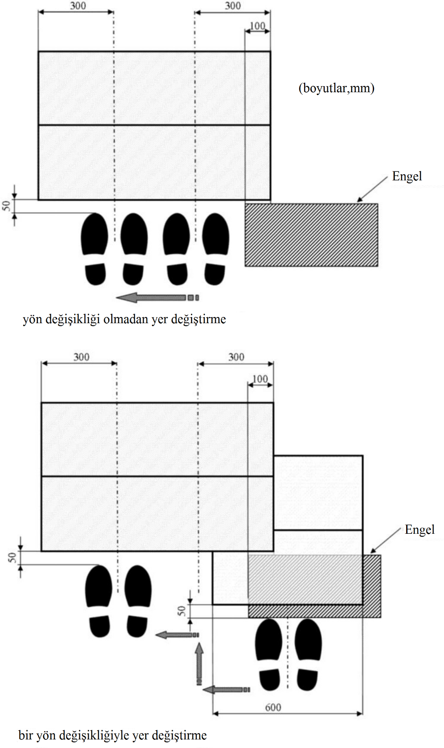

Şekil 6.23 - Kavrama alanının erişilebilir kısmı

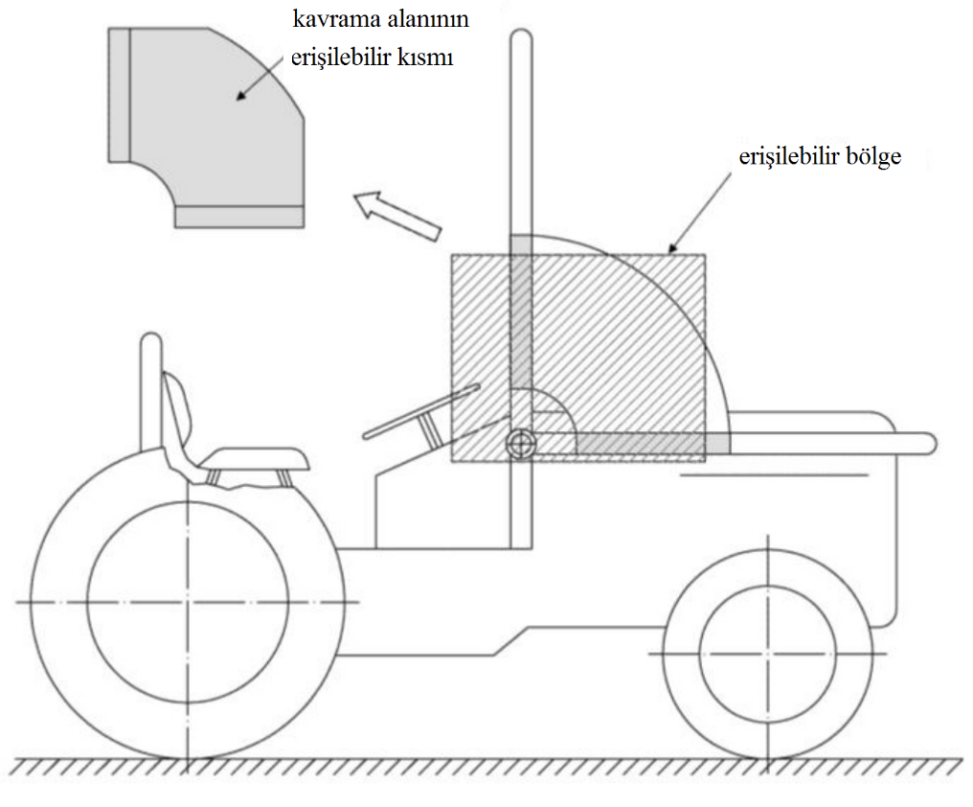

Şekil 6.24 - Kuvvet gereksiniminin ölçüleceği noktalar
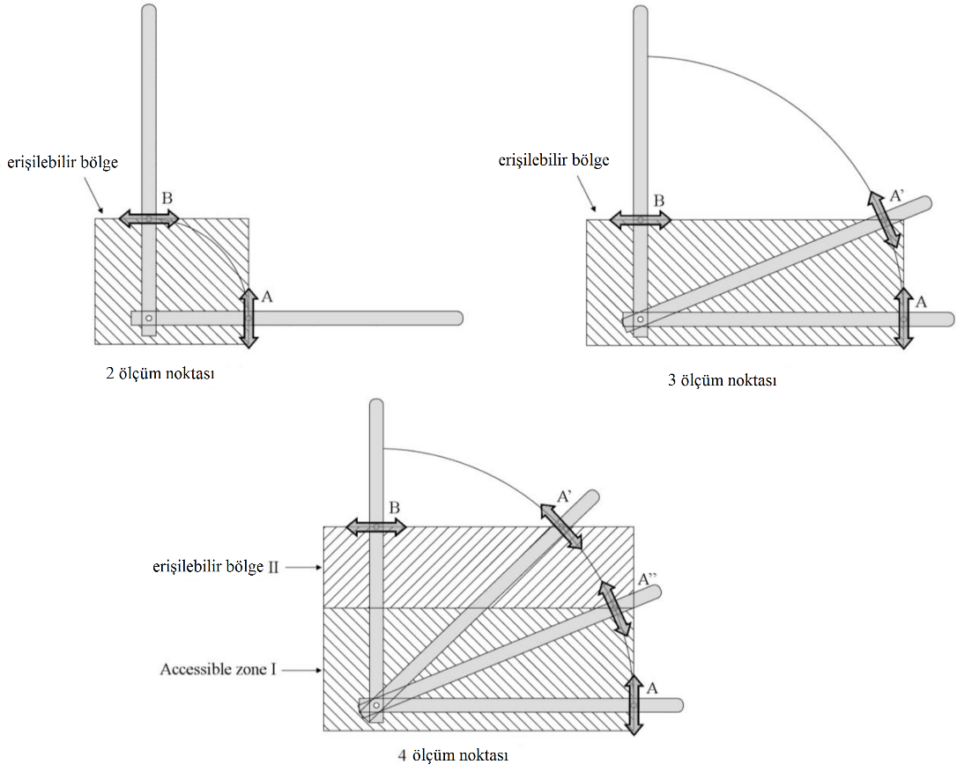

B4. SANAL TESTLER İÇİN KOŞULLAR

Sürücü koltuğunun önüne monte edilmiş koruyucu çerçeveye sahip dar izli traktörünün yana devrilmesi durumunda sürekli veya kesikli yuvarlanma davranışı için bilgisayar programı ⁽³⁾ (BASIC)

Ön not:
Aşağıdaki program, hesaplama yöntemleri için geçerlidir. Önerilen basılı metnin sunumu (ingilizce dili ve planı) göstergedir, kullanıcı, deney yerine özel diğer koşullara ve mevcut baskıya göre programı uyarlamalıdır.

10 CLS
20 REM REFERENCE OF THE PROGRAM COD6ABAS.BAS 08/02/96
30 FOR I = 1 TO 10: LOCATE I, 1, 0: NEXT I
40 COLOR 14, 8, 4
50 PRINT "*******************************************************"
60 PRINT "* SÜREKSİZ YUVARLANMA DAVRANIŞININ BELİRLEMEK İÇİN HESAPLAMA *"
70 PRINT "* YUVARLANMAYA KARŞI KORUYUCULU DAR İZLİ TRAKTÖRÜN YANA DEVRİLMESİNE İLİŞKİN *"
80 PRINT "* SÜRÜCÜLERİN ÖNÜNE MONTE EDİLMİŞ YAPI *"
90 PRINT "*****************************************************"
100 A$ = INKEY$: IF A$ = "" THEN 100
110 COLOR 10, 1, 4
120 DIM F(25), C(25), CAMPO$(25), LON(25), B$(25), C$(25), X(6, 7), Y(6, 7), Z(6, 7)
130 DATA 6,10,10,14,14,17,19,21,11,11,12,12,13,13,14,14,15,15,16,16,17,17,18,18,19
140 DATA 54,8,47,8,47,12,8,12,29,71,29,71,29,71,29,71,29,71,29,71,29,71,29,71,29
150 DATA 12,30,31,30,31,25,25,25,9,9,9,9,9,9,9,9,9,9,9,9,9,9,9,9,9
160 FOR I = 1 TO 25: READ F(I): NEXT
170 FOR I = 1 TO 25: READ C(I): NEXT
180 FOR I = 1 TO 25: READ LON(I): NEXT
190 CLS
200 FOR I = 1 TO 5: LOCATE I, 1, 0: NEXT I
210 PRINT " yanlış basım durumunda, son alana kadar enter tuşuna basın "
220 PRINT :LOCATE 6, 44: PRINT " TEST NO: ": PRINT
230 LOCATE 8, 29: PRINT " ÖNE MONTELİ KORUYUCU YAPI:": PRINT
240 PRINT " MARKA: ": KONUM 10, 40: PRINT " TİP: ": PRINT
250 LOCATE 12, 29: PRINT " TRAKTÖR :": PRINT : PRINT " MARKA:"
260 LOCATE 14, 40: PRINT " TİP: ": PRINT : PRINT
270 PRINT " KONUM: ": PRINT
280 PRINT " TARİH: ": PRINT : PRINT " MÜHENDİS:"
290 NC = 1: GOSUB 4400
300 PRINT : PRINT : PRINT " yanlış basım durumunda, verileri yeniden kazanmak mümkündür"
310 PRINT : INPUT " verileri yeniden kazanmak ister misiniz ? (Y/N)"; Z$
320 IF Z$ = "Y" OR Z$ = "y" THEN 190
330 IF Z$ = "N" OR Z$ = "n" THEN 340
340 FOR I=1 TO 3:LPRINT : NEXT: LPRINT ; " TEST NO: "; TAB(10); CAMPO$(1)
350 LPRINT : LPRINT TAB(24); " ÖNE MONTELİ KORUYUCU YAPI:"
360 LL = LEN(CAMPO$(2) + CAMPO$(3))
370 LPRINT TAB(36 - LL / 2); CAMPO$(2) + " - " + CAMPO$(3) : LPRINT
380 LPRINT TAB(32); " DAR İZLİ TRAKTÖR ": LL = LEN(CAMPO$(4) + CAMPO$(5))
390 LPRINT TAB(36 - LL / 2); CAMPO$(4) + " - " + CAMPO$(5) : LPRINT
400 CLS
410 PRINT " yanlış yazma durumunda son alana kadar enter tuşuna basın "
420 PRINT
430 FOR I = 1 TO 7: LOCATE I, 1, 0: NEXT
440 LOCATE 8, 1: PRINT " KARAKTERİSTİK ÜNİTELER:"
450 LOCATE 8, 29: PRINT "LINEER (m): KÜTLE (kg):ATALET MOMENTİ (kg×m²):"
460 LOCATE 9, 1: PRINT " AÇI (radyan)"
470 LPRINT : PRINT
480 PRINT " AĞIRLIK MERKEZİNİN YÜKSEKLİĞİ H1=": LOCATE 11, 29: PRINT""
490 LOCATE 11, 40: PRINT " ARKA DİNGİLLE AĞIRLIK MERKEZİ ARASINDAKİ YATAY MESAFE L3="
500 LOCATE 11, 71: PRINT""
510 PRINT " ÖN DİNGİL İLE AĞIRLIK MERKEZİ ARASINDAKİ YATAY MESAFE L2=": LOCATE 12, 29: PRINT""
520 LOCATE 12, 40: PRINT " ARKA LASTİKLERİN YÜKSEKLİĞİ D3="
530 LOCATE 12, 71: PRINT""
540 PRINT " ÖN LASTİKLERİN YÜKSEKLİĞİ D2=": LOCATE 13, 29: PRINT""
550 LOCATE 13, 40: PRINT " TAM YÜKSEKLİK (DARBE NOKTASI) H6="
560 LOCATE 13, 71: PRINT""
570 PRINT " ÖNDEKİ KESİŞME NOKTASI İLE AĞIRLIK MERKEZİ ARASINDAKİ YATAY MESAFE.L6=": LOCATE 14, 29: PRINT""
580 LOCATE 14, 40: PRINT " KORUYUCU YAPININ GENİŞLİĞİ B6="
590 LOCATE 14, 71: PRINT""
600 PRINT " MOTOR KAPUTUNUN YÜKSEKLİĞİ H7=": LOCATE 15, 29: PRINT""
605 LOCATE 15, 40: PRINT " MOTOR KAPUTUNUN GENİŞLİĞİ B7="
610 LOCATE 15, 71: PRINT""
615 PRINT " MOTOR KAPUTUNUN ÖN KÖŞESİ İLE AĞIRLIK MERKEZİNİN ARASINDAKİ YATAY MESAFE L7=": LOCATE 16, 29: PRINT""
620 LOCATE 16, 40: PRINT " ÖN DİNGİL PİVOT NOKTASININ YÜKSEKLİĞİ H0="
630 LOCATE 16, 71: PRINT""
640 PRINT " ARKA İZ GENİŞLİĞİ S =": LOCATE 17, 29: PRINT""
650 LOCATE 17, 40: PRINT " ARKA LASTİĞİN GENİŞLİĞİ B0="
660 LOCATE 17, 71: PRINT""
670 PRINT " ÖN DİNGİLİN SALINIM AÇISI D0=": LOCATE 18, 29: PRINT""
680 LOCATE 18, 40: PRINT " TRAKTÖRÜN KÜTLESİ Mc ="
690 LOCATE 18, 71: PRINT""
700 PRINT "ATALET MOMENTİ Q =": LOCATE 19, 29: PRINT""
710 LOCATE 19, 40: PRINT""
720 LOCATE 19, 71: PRINT " ": PRINT : PRINT
730 H1 = 0: L3 = 0: L2 = 0: D3 = 0: D2 = 0: H6 = 0: L6 = 0: B6 = 0
740 H7 = 0: B7 = 0: L7 = 0: H0 = 0: S = 0: B0 = 0: D = 0: Mc = 0: Q = 0
750 NC = 9: GOSUB 4400
760 FOR I = 1 TO 3: PRINT "": NEXT
770 H1 = VAL(CAMPO$(9)): L3 = VAL(CAMPO$(10)): L2 = VAL(CAMPO$(11))
780 D3 = VAL(CAMPO$(12)): D2 = VAL(CAMPO$(13)): H6 = VAL(CAMPO$(14))
790 L6 = VAL(CAMPO$(15)): B6 = VAL(CAMPO$(16)): H7 = VAL(CAMPO$(17))
800 B7 = VAL(CAMPO$(18)): L7 = VAL(CAMPO$(19)): H0 = VAL(CAMPO$(20))
810 S = VAL(CAMPO$(21)): B0 = VAL(CAMPO$(22)): D0 = VAL(CAMPO$(23))
820 Mc = VAL(CAMPO$(24)): Q = VAL(CAMPO$(25)): PRINT : PRINT
830 PRINT " yanlış basım durumunda, verileri yeniden kazanmak mümkündür ": PRINT
840 INPUT " verileri yeniden kazanmak ister misiniz ? (Y/N)"; X$
850 IF X$ = "Y" OR X$ = "y" THEN 400
860 IF X$ = "n" OR X$ = "N" THEN 870
870 FOR I = 1 TO 3: LPRINT : NEXT
880 LPRINT TAB(20); "KARAKTERİSTİK ÜNİTELER :": LOCATE 8, 29
890 LPRINT "LINEER (m) : KÜTLE (kg) : ATALET MOMENTİ (kg×m²) : AÇI (radyan)"
900 LPRINT
910 LPRINT "AĞIRLIK MERKEZİNİN YÜKSEKLİĞİ H1=";
920 LPRINT USING "####.####"; H1;
930 LPRINT TAB(40); " ARKA DİNGİLLE AĞIRLIK MERKEZİ ARASINDAKİ YATAY MESAFE L3=";
940 LPRINT USING "####.####"; L3
950 LPRINT " ÖN DİNGİL İLE AĞIRLIK MERKEZİ ARASINDAKİ YATAY MESAFE L2=";
960 LPRINT USING "####.####"; L2;
970 LPRINT TAB(40); "ARKA LASTİKLERİN YÜKSEKLİĞİ D3=";
975 LPRINT USING "####.####"; D3
980 LPRINT "ÖN LASTİKLERİN YÜKSEKLİĞİ D2=";
990 LPRINT USING "####.####"; D2;
1000 LPRINT TAB(40); " TAM YÜKSEKLİK (DARBE NOKTASI) H6=";
1010 LPRINT USING "####.####"; H6
1020 LPRINT " ÖNDEKİ KESİŞME NOKTASI İLE AĞIRLIK MERKEZİ ARASINDAKİ YATAY MESAFE.L6=";
1030 LPRINT USING "####.####"; L6;
1040 LPRINT TAB(40); "KORUYUCU YAPININ GENİŞLİĞİ B6=";
1050 LPRINT USING "####.####"; B6
1060 LPRINT " MOTOR KAPUTUNUN YÜKSEKLİĞİ H7=";
1070 LPRINT USING "####.####"; H7;
1080 LPRINT TAB(40); " MOTOR KAPUTUNUN GENİŞLİĞİ B7=";
1090 LPRINT USING "####.####"; B7
1100 LPRINT " MOTOR KAPUTUNUN ÖN KÖŞESİ İLE AĞIRLIK MERKEZİNİN ARASINDAKİ YATAY MESAFE L7=";
1110 LPRINT USING "####.####"; L7;
1120 LPRINT TAB(40); " ÖN DİNGİL PİVOT NOKTASININ YÜKSEKLİĞİ H0=";
1130 LPRINT USING "####.####"; H0
1140 LPRINT "REAR TRACK WIDTH S =";
1150 LPRINT USING "####.####"; S;
1160 LPRINT TAB(40); " ARKA LASTİĞİN GENİŞLİĞİ B0=";
1170 LPRINT USING "####.####"; B0
1180 LPRINT " ÖN DİNGİLİN SALINIM AÇISI D0=";
1185 LPRINT USING "####.####"; D0;
1190 LPRINT TAB(40); " TRAKTÖRÜN KÜTLESİ Mc = ";
1200 LPRINT USING "####.###"; Mc
1210 LPRINT "ATALET MOMENTİ Q =";
1215 LPRINT USING "####.####"; Q
1220 FOR I = 1 TO 10: LPRINT : NEXT
1230 A0 = .588: U = .2: T = .2: GOSUB 4860
1240 REM * THE SIGN OF L6 IS MINUS IF THE POINT LIES IN FRONT
1250 REM * OF THE PLANE OF THE CENTRE OF GRAVITY.
1260 IF B6 > S + B0 THEN 3715
1265 IF B7 > S + B0 THEN 3715
1270 G = 9.8
1280 REM ***************************************************
1290 REM *B2 VERSION (POINT OF IMPACT OF THE ROPS NEAR OF EQUILIBRIUM POINT)*
1300 REM ****************************************************
1310 B = B6: H = H6
1320 REM POSITION OF CENTER OF GRAVITY IN TILTED POSITION
1330 R2 = SQR(H1 * H1 + L3 * L3)
1340 C1 = ATN(H1 / L3)
1350 L0 = L3 + L2
1360 L9 = ATN(H0 / L0)
1370 H9 = R2 * SIN(C1 - L9)
1380 W1 = H9 / TAN(C1 - L9)
1390 W2 = SQR(H0 * H0 + L0 * L0): S1 = S / 2
1400 F1 = ATN(S1 / W2)
1410 W3 = (W2 - W1) * SIN(F1)
1420 W4 = ATN(H9 / W3)
1430 W5 = SQR(H9 * H9 + W3 * W3) * SIN(W4 + D0)
1440 W6 = W3 - SQR(W3 * W3 + H9 * H9) * COS(W4 + D0)
1450 W7 = W1 + W6 * SIN(F1)
1460 W8 = ATN(W5 / W7)
1470 W9 = SIN(W8 + L9) * SQR(W5 * W5 + W7 * W7)
1480 W0 = SQR(W9 * W9 + (S1 - W6 * COS(F1)) ^ 2)
1490 G1 = SQR(((S + B0) / 2) ^ 2 + H1 * H1)
1500 G2 = ATN(2 * H1 / (S + B0))
1510 G3 = W0 - G1 * COS(A0 + G2)
1520 O0 = SQR(2 * Mc * G * G3 / (Q + Mc * (W0 + G1) * (W0 + G1) / 4))
1530 F2 = ATN(((D3 - D2) / L0) / (1 - ((D3 - D2) / (2 * L3 + 2 * L2)) ^ 2))
1540 L8 = -TAN(F2) * (H - H1)
1550 REM COORDINATES IN POSITION 1
1560 X(1, 1) = H1
1570 X(1, 2) = 0: X(1, 3) = 0
1580 X(1, 4) = (1 + COS(F2)) * D2 / 2
1590 X(1, 5) = (1 + COS(F2)) * D3 / 2
1600 X(1, 6) = H
1610 X(1, 7) = H7
1620 Y(1, 1) = 0
1630 Y(1, 2) = L2
1640 Y(1, 3) = -L3
1650 Y(1, 4) = L2 + SIN(F2) * D2 / 2
1660 Y(1, 5) = -L3 + SIN(F2) * D3 / 2
1670 Y(1, 6) = -L6
1680 Y(1, 7) = L7
1690 Z(1, 1) = (S + B0) / 2
1700 Z(1, 2) = 0: Z(1, 3) = 0: Z(1, 4) = 0: Z(1, 5) = 0
1710 Z(1, 6) = (S + B0) / 2 - B / 2
1720 Z(1, 7) = (S + B0) / 2 - B7 / 2
1730 O1 = 0: O2 = 0: O3 = 0: O4 = 0: O5 = 0: O6 = 0: O7 = 0: O8 = 0: O9 = 0
1740 K1 = Y(1, 4) * TAN(F2) + X(1, 4)
1750 K2 = X(1, 1)
1760 K3 = Z(1, 1)
1770 K4 = K1 - X(1, 1): DD1 = Q + Mc * K3 * K3 + Mc * K4 * K4
1780 O1 = (Q + Mc * K3 * K3 - U * Mc * K4 * K4 - (1 + U) * Mc * K2 * K4) * O0 / DD1
1790 REM TRANSFORMATION OF THE COORDINATES FROM THE POSITION 1 TO 2
1800 FOR K = 1 TO 7 STEP 1
1810 X(2, K) = COS(F2) * (X(1, K) - H1) + SIN(F2) * Y(1, K) - K4 * COS(F2)
1820 Y(2, K) = Y(1, K) * COS(F2) - (X(1, K) - H1) * SIN(F2)
1830 Z(2, K) = Z(1, K)
1840 NEXT K
1850 O2 = O1 * COS(F2)
1860 A2 = ATN(TAN(A0) / SQR(1 + (TAN(F2)) ^ 2 / (COS(A0)) ^ 2))
1870 C2 = ATN(Z(2, 6) / X(2, 6))
1880 T2 = T
1890 V0 = SQR(X(2, 6) ^ 2 + Z(2, 6) ^ 2)
1900 E1 = T2 / V0
1910 E2 = (V0 * Y(2, 4)) / (Y(2, 4) - Y(2, 6))
1920 T3 = E1 * E2
1930 E4 = SQR(X(2, 1) * X(2, 1) + Z(2, 1) * Z(2, 1))
1940 V6 = ATN(X(2, 1) / Z(2, 1))
1950 REM ROTATION OF THE TRACTOR FROM THE POSITION 2 TO 3
1960 FOR K = 1 TO 7 STEP 1
1970 IF Z(2, K) = 0 THEN 2000
1980 E3 = ATN(X(2, K) / Z(2, K))
1990 GOTO 2010
2000 E3 = -3.14159 / 2
2010 X(3, K) = SQR(X(2, K) * X(2, K) + Z(2, K) * Z(2, K)) * SIN(E3 + C2 + E1)
2020 Y(3, K) = Y(2, K)
2030 Z(3, K) = SQR(X(2, K) ^ 2 + Z(2, K) ^ 2) * COS(E3 + C2 + E1)
2040 NEXT K
2050 IF Z(3, 7) < 0 THEN 3680
2060 Z(3, 6) = 0
2070 Q3 = Q * (COS(F2)) ^ 2 + 3 * Q * (SIN(F2)) ^ 2
2080 V5 = (Q3 + Mc * E4 * E4) * O2 * O2 / 2
2090 IF -V6 > A2 THEN 2110
2100 GOTO 2130
2110 V7 = E4 * (1 - COS(-A2 - V6))
2120 IF V7 * Mc * G > V5 THEN 2320
2130 V8 = E4 * COS(-A2 - V6) - E4 * COS(-A2 - ATN(X(3, 1) / Z(3, 1)))
2140 O3 = SQR(2 * Mc * G * V8 / (Q3 + Mc * E4 * E4) + O2 * O2)
2150 K9 = X(3, 1)
2160 K5 = Z(3, 1)
2170 K6 = Z(3, 1) + E1 * V0
2180 K7 = V0 - X(3, 1)
2190 K8 = U: DD2 = Q3 + Mc * K6 * K6 + Mc * K7 * K7
2200 O4 = (Q3 + Mc * K5 * K6 - K8 * Mc * K7 * K7 - (1 + K8) * Mc * K9 * K7) * O3 / DD2
2210 N3 = SQR((X(3, 6) - X(3, 1)) ^ 2 + (Z(3, 6) - Z(3, 1)) ^ 2)
2220 N2 = ATN(-(X(3, 6) - X(3, 1)) / Z(3, 1))
2230 Q6 = Q3 + Mc * N3 ^ 2
2240 IF -N2 <= A2 THEN 2290
2250 N4 = N3 * (1 - COS(-A2 - N2))
2260 N5 = (Q6) * O4 * O4 / 2
2270 IF N4 * Mc * G > N5 THEN 2320
2280 O9 = SQR(-2 * Mc * G * N4 / (Q6) + O4 * O4)
2290 GOSUB 3740
2300 GOSUB 4170
2310 GOTO 4330
2320 GOSUB 3740
2330 IF L6 > L8 THEN 2790
2340 REM *
2350 REM *****************************************************
2355 REM *B3 VERSION (POINT OF IMPACT OF THE ROPS IN FRONT OF EQUILIBRIUM POINT)*
2360 REM *******************************************************
2370 O3 = 0: O4 = 0: O5 = 0: O6 = 0: O7 = 0: O8 = 0: O9 = 0
2380 E2 = (V0 * Y(2, 5)) / (Y(2, 5) - Y(2, 6))
2390 T3 = E2 * E1
2400 Z(3, 6) = 0
2410 Q3 = Q * (COS(F2)) ^ 2 + 3 * Q * (SIN(F2)) ^ 2
2420 V5 = (Q3 + Mc * E4 * E4) * O2 * O2 / 2
2430 IF -V6 > A2 THEN 2450
2440 GOTO 2470
2450 V7 = E4 * (1 - COS(-A2 - V6))
2460 IF V7 * Mc * G > V5 THEN 2760
2470 V8 = E4 * COS(-A2 - V6) - E4 * COS(-A2 - ATN(X(3, 1) / Z(3, 1)))
2480 O3 = SQR((2 * Mc * G * V8) / (Q3 + Mc * E4 * E4) + O2 * O2)
2490 K9 = X(3, 1)
2500 K5 = Z(3, 1)
2510 K6 = Z(3, 1) + T3
2520 K7 = E2 - X(3, 1)
2530 K8 = U: DD2 = Q3 + Mc * K6 * K6 + Mc * K7 * K7
2540 O4 = (Q3 + Mc * K5 * K6 - K8 * Mc * K7 * K7 - (1 + K8) * Mc * K9 * K7) * O3 / DD2
2550 F3 = ATN(V0 / (Y(3, 5) - Y(3, 6)))
2560 O5 = O4 * COS(F3)
2570 REM TRANSFORMATION OF THE COORDINATES FROM THE POSITION 3 TO 4
2580 REM POSITION 4
2590 FOR K = 1 TO 7 STEP 1
2600 X(4, K) = X(3, K) * COS(F3) + (Y(3, K) - Y(3, 5)) * SIN(F3)
2610 Y(4, K) = (Y(3, K) - Y(3, 5)) * COS(F3) - X(3, K) * SIN(F3)
2620 Z(4, K) = Z(3, K)
2630 NEXT K
2640 A4 = ATN(TAN(A0) / SQR(1 + (TAN(F2 + F3)) ^ 2 / (COS(A0)) ^ 2))
2650 M1 = SQR(X(4, 1) ^ 2 + Z(4, 1) ^ 2)
2660 M2 = ATN(X(4, 1) / Z(4, 1))
2670 Q5 = Q * (COS(F2 + F3)) ^ 2 + 3 * Q * (SIN(F2 + F3)) ^ 2
2680 IF -M2 < A4 THEN 2730
2690 M3 = M1 * (1 - COS(-A4 - M2))
2700 M4 = (Q5 + Mc * M1 * M1) * O5 * O5 / 2
2710 IF M3 * Mc * G > M4 THEN 2760
2720 O9 = SQR(O5 * O5 - 2 * Mc * G * M3 / (Q5 + Mc * M1 * M1))
2730 GOSUB 3740
2740 GOSUB 4170
2750 GOTO 4330
2760 GOSUB 3740
2770 GOSUB 4240
2780 GOTO 4330
2790 REM *******************************************************
2795 REM *B1 VERSION (POINT OF IMPACT OF THE ROPS BEHIND OF EQUILIBRIUM POINT)*
2800 REM ****************************************************
2810 REM *
2820 O3 = 0: O4 = 0: O5 = 0: O6 = 0: O7 = 0: O8 = 0: O9 = 0
2830 Z(3, 6) = 0
2840 Q3 = Q * (COS(F2)) ^ 2 + 3 * Q * (SIN(F2)) ^ 2
2850 V5 = (Q3 + Mc * E4 * E4) * O2 * O2 / 2
2860 IF -V6 > A2 THEN 2880
2870 GOTO 2900
2880 V7 = E4 * (1 - COS(-A2 - V6))
2890 IF V7 * Mc * G > V5 THEN 3640
2900 V8 = E4 * COS(-A2 - V6) - E4 * COS(-A2 - ATN(X(3, 1) / Z(3, 1)))
2910 O3 = SQR(2 * Mc * G * V8 / (Q3 + Mc * E4 * E4) + O2 * O2)
2920 K9 = X(3, 1)
2930 K5 = Z(3, 1)
2940 K6 = Z(3, 1) + T3
2950 K7 = E2 - X(3, 1)
2960 K8 = U: DD2 = Q3 + Mc * K6 * K6 + Mc * K7 * K7
2970 O4 = (Q3 + Mc * K5 * K6 - K8 * Mc * K7 * K7 - (1 + K8) * Mc * K9 * K7) * O3 / DD2
2980 F3 = ATN(V0 / (Y(3, 4) - Y(3, 6)))
2990 O5 = O4 * COS(F3)
3000 REM TRANSFORMATION OF THE COORDINATES FROM 3 TO 4
3010 FOR K = 1 TO 7 STEP 1
3020 X(4, K) = X(3, K) * COS(F3) + (Y(3, K) - Y(3, 4)) * SIN(F3)
3030 Y(4, K) = (Y(3, K) - Y(3, 4)) * COS(F3) - X(3, K) * SIN(F3)
3040 Z(4, K) = Z(3, K)
3050 NEXT K
3060 A4 = ATN(TAN(A0) / SQR(1 + (TAN(F2 + F3)) ^ 2 / (COS(A0)) ^ 2))
3070 C3 = ATN(Z(4, 7) / X(4, 7))
3080 C4 = 0
3090 C5 = SQR(X(4, 7) * X(4, 7) + Z(4, 7) * Z(4, 7))
3100 C6 = C4 / C5
3110 C7 = C5 * (Y(4, 6) - Y(4, 1)) / (Y(4, 6) - Y(4, 7))
3120 C8 = C6 * C7
3130 M1 = SQR(X(4, 1) ^ 2 + Z(4, 1) ^ 2)
3140 M2 = ATN(X(4, 1) / Z(4, 1))
3150 REM ROTATION OF THE TRACTOR FROM THE POSITION 4 TO 5
3160 FOR K = 1 TO 7 STEP 1
3170 IF Z(4, K) <> 0 THEN 3200
3180 C9 = -3.14159 / 2
3190 GOTO 3210
3200 C9 = ATN(X(4, K) / Z(4, K))
3210 X(5, K) = SQR(X(4, K) ^ 2 + Z(4, K) ^ 2) * SIN(C9 + C3 + C6)
3220 Y(5, K) = Y(4, K)
3230 Z(5, K) = SQR(X(4, K) ^ 2 + Z(4, K) ^ 2) * COS(C9 + C3 + C6)
3240 NEXT K
3250 Z(5, 7) = 0
3260 Q5 = Q * (COS(F2 + F3)) ^ 2 + 3 * Q * (SIN(F2 + F3)) ^ 2
3270 IF -M2 > A4 THEN 3290
3280 GOTO 3320
3290 M3 = M1 * (1 - COS(-A4 - M2))
3300 M4 = (Q5 + Mc * M1 * M1) * O5 * O5 / 2
3310 IF M3 * Mc * G > M4 THEN 3640
3315 MM1 = M1 * COS(-A4 - ATN(X(5, 1) / Z(5, 1)))
3320 M5 = M1 * COS(-A4 - ATN(X(4, 1) / Z(4, 1))) - MM1
3330 O6 = SQR(2 * Mc * G * M5 / (Q5 + Mc * M1 * M1) + O5 * O5)
3340 M6 = X(5, 1)
3350 M7 = Z(5, 1)
3360 M8 = Z(5, 1) + C8
3370 M9 = C7 - X(5, 1)
3380 N1 = U: DD3 = (Q5 + Mc * M8 * M8 + Mc * M9 * M9)
3390 O7 = (Q5 + Mc * M7 * M8 - N1 * Mc * M9 * M9 - (1 + N1) * Mc * M6 * M9) * O6 / DD3
3400 F5 = ATN(C5 / (Y(5, 6) - Y(5, 7)))
3410 A6 = ATN(TAN(A0) / SQR(1 + (TAN(F2 + F3 + F5)) ^ 2 / (COS(A0)) ^ 2))
3420 REM TRANSFORMATION OF THE COORDINATES FROM THE POSITION 5 TO 6
3430 FOR K = 1 TO 7 STEP 1
3440 X(6, K) = X(5, K) * COS(F5) + (Y(5, K) - Y(5, 6)) * SIN(F5)
3450 Y(6, K) = (Y(5, K) - Y(5, 6)) * COS(F5) - X(5, K) * SIN(F5)
3460 Z(6, K) = Z(5, K)
3470 NEXT K
3480 O8 = O7 * COS(-F5)
3490 N2 = ATN(X(6, 1) / Z(6, 1))
3500 N3 = SQR(X(6, 1) ^ 2 + Z(6, 1) ^ 2)
3510 Q6 = Q * (COS(F2 + F3 + F5)) ^ 2 + 3 * Q * (SIN(F2 + F3 + F5)) ^ 2
3520 IF -N2 > A6 THEN 3540
3530 GOTO 3580
3540 N4 = N3 * (1 - COS(-A6 - N2))
3550 N5 = (Q6 + Mc * N3 * N3) * O8 * O8 / 2
3560 P9 = (N4 * Mc * G - N5) / (N4 * Mc * G)
3570 IF N4 * Mc * G > N5 THEN 3640
3580 IF -N2 < A6 THEN 3610
3590 N6 = -N4
3600 O9 = SQR(2 * Mc * G * N6 / (Q6 + Mc * N3 * N3) + O8 * O8)
3610 GOSUB 3740
3620 GOSUB 4170
3630 GOTO 4330
3640 GOSUB 3740
3650 GOSUB 4240
3660 GOTO 4330
3670 REM
3680 IF Z(3, 7) > -.2 THEN 2060
3685 CLS : PRINT : PRINT : PRINT STRING$(80, 42): LOCATE 24, 30, 0
3690 PRINT " MOTOR KAPUTU ROPS’DAN ÖNCE ZEMİNE DOKUNUYOR "
3695 LPRINT STRING$(80, 42)
3700 LPRINT " MOTOR KAPUTU ROPS’DAN ÖNCE ZEMİNE DOKUNUYOR "
3710 PRINT : PRINT " İMKANSIZ HESAPLAMA YÖNTEMİ " : GOTO 3720
3715 CLS : PRINT : PRINT " İMKANSIZ HESAPLAMA YÖNTEMİ "
3720 LPRINT " İMKANSIZ HESAPLAMA YÖNTEMİ "
3725 LPRINT STRING$(80, 42)
3730 GOTO 4330
3740 REM *******************************************************************
3750 CLS : LOCATE 13, 15, 0: PRINT "HIZ O0="
3755 LOCATE 13, 31, 0: PRINT USING "#.###"; O0: LOCATE 13, 40, 0: PRINT "rad/s"
3760 LOCATE 14, 15, 0: PRINT "HIZ O1="
3765 LOCATE 14, 31, 0: PRINT USING "#.###"; O1
3770 LOCATE 15, 15, 0: PRINT "HIZ O2="
3775 LOCATE 15, 31, 0: PRINT USING "#.###"; O2
3780 LOCATE 16, 15, 0: PRINT " HIZ O3="
3785 LOCATE 16, 31, 0: PRINT USING "#.###"; O3
3790 LOCATE 17, 15, 0: PRINT " HIZ O4="
3795 LOCATE 17, 31, 0: PRINT USING "#.###"; O4
3800 LOCATE 18, 15, 0: PRINT " HIZ O5="
3805 LOCATE 18, 31, 0: PRINT USING "#.###"; O5
3810 LOCATE 19, 15, 0: PRINT " HIZ O6="
3815 LOCATE 19, 31, 0: PRINT USING "#.###"; O6
3820 LOCATE 20, 15, 0: PRINT " HIZ O7="
3825 LOCATE 20, 31, 0: PRINT USING "#.###"; O7
3830 LOCATE 21, 15, 0: PRINT " HIZ O8="
3835 LOCATE 21, 31, 0: PRINT USING "#.###"; O8
3840 LOCATE 22, 15, 0: PRINT " HIZ O9="
3845 LOCATE 22, 31, 0: PRINT USING "#.###"; O9
3850 LPRINT " HIZ O0=";
3860 LPRINT USING "#.###"; O0;
3870 LPRINT " rad/s";
3880 LPRINT TAB(40); " HIZ O1=";
3890 LPRINT USING "#.###"; O1;
3900 LPRINT " rad/s"
3910 LPRINT " HIZ O2=";
3920 LPRINT USING "#.###"; O2;
3930 LPRINT " rad/s";
3940 LPRINT TAB(40); " HIZ O3=";
3950 LPRINT USING "#.###"; O3;
3960 LPRINT " rad/s"
3970 LPRINT " HIZ O4=";
3980 LPRINT USING "#.###"; O4;
3990 LPRINT " rad/s";
4000 LPRINT TAB(40); " HIZ O5=";
4010 LPRINT USING "#.###"; O5;
4020 LPRINT " rad/s"
4030 LPRINT " HIZ O6=";
4040 LPRINT USING "#.###"; O6;
4050 LPRINT " rad/s";
4060 LPRINT TAB(40); " HIZ O7=";
4070 LPRINT USING "#.###"; O7;
4080 LPRINT " rad/s"
4090 LPRINT " HIZ O8=";
4100 LPRINT USING "#.###"; O8;
4110 LPRINT " rad/s";
4120 LPRINT TAB(40); " HIZ O9=";
4130 LPRINT USING "#.###"; O9;
4140 LPRINT " rad/s"
4150 LPRINT
4160 RETURN
4170 PRINT STRING$(80, 42)
4180 LOCATE 24, 30, 0: PRINT " EĞİLME SÜRÜYOR "
4190 PRINT STRING$(80, 42)
4200 LPRINT STRING$(80, 42)
4210 LPRINT TAB(30); " EĞİLME SÜRÜYOR "
4220 LPRINT STRING$(80, 42)
4230 RETURN
4240 PRINT STRING$(80, 42)
4250 LOCATE 24, 30, 0: PRINT "YUVARLANMA DURDU"
4260 PRINT STRING$(80, 42)
4270 LPRINT STRING$(80, 42)
4280 LPRINT TAB(30); " YUVARLANMA DURDU "
4290 LPRINT STRING$(80, 42)
4300 RETURN
4310 REM ******************************************
4320 REM END OF THE CALCULATION
4330 FOR I = 1 TO 5: LPRINT : NEXT: LPRINT " KONUM : "; CAMPO$(6): LPRINT
4340 LPRINT " TARİH : "; CAMPO$(7): LPRINT
4350 LPRINT ; " MÜHENDİS : "; CAMPO$(8): LPRINT
4360 FOR I = 1 TO 4: LPRINT : NEXT: PRINT
4370 INPUT " başka bir test yapmak istermisiniz ? (Y/N)"; Y$
4380 IF Y$ = "Y" OR Y$ = "y" THEN 190
4390 IF Y$ = "N" OR Y$ = "n" THEN SYSTEM
4400 LOCATE F(NC), C(NC) + L, 1: A$ = INKEY$: IF A$ = "" THEN GOTO 4400
4410 IF LEN(A$) > 1 THEN GOSUB 4570: GOTO 4400
4420 A = ASC(A$)
4430 IF A = 13 THEN L = 0: GOTO 4450
4440 GOTO 4470
4450 IF NC < 8 OR NC > 8 AND NC < 25 THEN NC = NC + 1: GOTO 4400
4460 GOTO 4840
4470 IF A > 31 AND A < 183 THEN GOTO 4490
4480 BEEP: GOTO 4400
4490 IF L = LON(NC) THEN BEEP: GOTO 4400
4500 LOCATE F(NC), C(NC) + L: PRINT A$;
4510 L = L + 1
4520 IF L = 1 THEN B$(NC) = A$: GOTO 4540
4530 B$(NC) = B$(NC) + A$
4540 IF LEN(C$(NC)) > 0 THEN C$(NC) = RIGHT$(CAMPO$(NC), LEN(CAMPO$(NC)) - L)
4550 CAMPO$(NC) = B$(NC) + C$(NC)
4560 GOTO 4400
4570 REM * SLIDE
4580 IF LEN(A$) <> 2 THEN BEEP: RETURN
4590 C = ASC(RIGHT$(A$, 1))
4600 IF C = 8 THEN 4620
4610 GOTO 4650
4620 IF LEN(C$(NC)) > 0 THEN BEEP: RETURN
4630 IF L = 0 THEN BEEP: RETURN
4640 CAMPO$(NC) = LEFT$(CAMPO$(NC), LEN(CAMPO(NC)))
4645 L = L - 1: PRINT A$: RETURN
4650 IF C = 30 THEN 4670
4660 GOTO 4700
4670 IF NC = 1 THEN BEEP: RETURN
4680 NC = NC - 1: L = 0
4690 RETURN
4700 IF C = 31 THEN 4720
4710 GOTO 4760
4720 IF NC <> 8 THEN 4740
4730 BEEP: RETURN
4740 NC = NC + 1: L = 0
4750 RETURN
4760 IF C = 29 THEN 4780
4770 GOTO 4800
4780 IF L = 0 THEN BEEP: RETURN
4790 L = L - 1: C$(NC) = RIGHT$(CAMPO$(NC), LEN(CAMPO$(NC)) - (L + 1))
4795 B$(NC) = LEFT$(CAMPO$(NC), L): LOCATE F(NC), C(NC) + L + 1: PRINT ""
4796 RETURN
4800 IF C = 28 THEN 4820
4810 GOTO 4400
4820 IF C$(NC) = "" THEN BEEP: RETURN
4830 L = L + 1: C$(NC) = RIGHT$(CAMPO$(NC), LEN(CAMPO$(NC)) - (L))
4835 B$(NC) = LEFT$(CAMPO$(NC), L): LOCATE F(NC), C(NC) + L, 1: PRINT ""
4840 RETURN
4850 RETURN
4860 FOR II = 1 TO 7
4870 X(1, II) = 0: X(2, II) = 0: X(3, II) = 0
4875 X(4, II) = 0: X(5, II) = 0: X(6, II) = 0
4880 Y(1, II) = 0: Y(2, II) = 0: Y(3, II) = 0
4885 Y(4, II) = 0: Y(5, II) = 0: Y(6, II) = 0
4890 Z(1, II) = 0: Z(2, II) = 0: Z(3, II) = 0
4895 Z(4, II) = 0: Z(5, II) = 0: Z(6, II) = 0
4900 NEXT II
4910 RETURN
4920 REM * BURADA KULLANILAN SEMBOLLER 6 NOLU KODDAKİLERLE AYNIDIR.
(Ek paragraf:RG-16/4/2020-31101) Palet takılan bir traktör söz konusu olduğunda, asıl model üzerinde aşağıdaki satırlar ikame edilmek zorundadır:
520 LOCATE 12, 40: PRINT “ARKA PALETLERİN YÜKSEKLİĞİ D3=”
*540 PRINT ‘FRT PALETLERİN YÜKSEKLİĞİ D2=’: LOCATE 13, 29: PRINT ‘’
650 LOCATE 17, 40: PRINT “ARKA PALETLERİN GENİŞLİĞİ B0=”
970 LPRINT TAB (40); ‘ARKA PALETLERİN YÜKSEKLİĞİ D3=’;
*980 LPRINT “FRT PALETLERİNİN YÜKSEKLİĞİ D2=”;
1160 LPRINT TAB (40); “ARKA PALET GENİŞLİĞİ B0=”;
1390 W2 = SQR (H0 * H0 + L0 * L0): S1 = S/2 + B0/2
1530 F2 = 2 * ATN (- L0/D3 + SQR((L0/D3) ^ 2 – (D2/D3) + 1))
1590 X(1, 5) = D3
1660 Y(1, 5) = -L3
* Geçerliyse
Örnek 6.1
Eğilme (Devrilme) sürüyor

TEST No:

DAR İZLİ TRAKTÖRÜN ÖNE MONTELİ KORUYUCU YAPISI:

Karakteristik üniteler
DOĞRUSAL (m): KÜTLE (kg):
ATALET MOMENTİ (kgm²): AÇI (radyan)

AĞIRLIK MERKEZİNİN YÜKSEKLİĞİ H1 = 0.7620
ARKA DİNGİLLE AĞIRLIK MERKEZİ ARASINDAKİ YATAY MESAFE L3 = 0.8970
ÖN DİNGİL İLE AĞIRLIK MERKEZİ ARASINDAKİ YATAY MESAFE L2 = 1.1490
ARKA LASTİKLERİN YÜKSEKLİĞİ D3 = 1.2930
ÖN LASTİKLERİN YÜKSEKLİĞİ D2 = 0.8800
TAM YÜKSEKLİK (DARBE NOKTASI) H6 = 2.1000
ÖNDEKİ KESİŞME NOKTASI İLE AĞIRLIK MERKEZİ ARASINDAKİ YATAY MESAFE L6 = 0.2800
KORUYUCU YAPININ GENİŞLİĞİ B6 = 0.7780
MOTOR KAPUTUNUN YÜKSEKLİĞİ H7 = 1.3370
MOTOR KAPUTUNUN GENİŞLİĞİ B7 = 0.4900
MOTOR KAPUTUNUN ÖN KÖŞESİ İLE AĞIRLIK MERKEZİNİN ARASINDAKİ YATAY MESAFE L7 = 1.6390
ÖN DİNGİL PİVOT NOKTASININ YÜKSEKLİĞİ H0 = 0.4450
ARKA İZ GENİŞLİĞİ S = 1.1150
ARKA LASTİĞİN GENİŞLİĞİ B0 = 0.1950
ÖN DİNGİLİN SALINIM AÇISI D0 = 0.1570
ATALET MOMENTİ Q =295.0000
TRAKTÖRÜN KÜTLESİ Mc =2565.000

HIZ O0 = 3.881 rad/s
HIZ O2 = 1.057 rad/s
HIZ O4 = 0.731 rad/s
HIZ O6 = 0.000 rad/s
HIZ O8 = 0.000rad/s

HIZ O1 = 1.078 rad/s
HIZ O3 = 2.134 rad/s
HIZ O5 = 0.000 rad/s
HIZ O7 = 0.000 rad/s
HIZ O9 = 0.000rad/s

HIZ O0 = 3.881 rad/s
HIZ O2 = 1.057 rad/s
HIZ O4 = 1.130 rad/s
HIZ O6 = 0.810 rad/s
HIZ O8 = 0.587rad/s

HIZ O1 = 1.078 rad/s
HIZ O3 = 2.134 rad/s
HIZ O5 = 0.993 rad/s
HIZ O7 = 0.629 rad/s
HIZ O9 = 0.219rad/s

EĞİLME (DEVRİLME) SÜRÜYOR

Yer: Tarih: Mühendis:

Örnek 6.2
Yuvarlanma durur

TEST No:
DAR İZLİ TRAKTÖRÜN ÖNE MONTELİ KORUYUCU YAPISI:

Karakteristik üniteler
DOĞRUSAL (m): KÜTLE (kg):
ATALET MOMENTİ (kgm²): AÇI (radyan)

AĞIRLIK MERKEZİNİN YÜKSEKLİĞİ H1 = 0.7653
ARKA DİNGİLLE AĞIRLIK MERKEZİ ARASINDAKİ YATAY MESAFE L3 = 0.7970
ÖN DİNGİL İLE AĞIRLIK MERKEZİ ARASINDAKİ YATAY MESAFE L2 = 1.1490
ARKA LASTİKLERİN YÜKSEKLİĞİ D3 =1.4800
ÖN LASTİKLERİN YÜKSEKLİĞİ D2 = 0.8800
TAM YÜKSEKLİK (DARBE NOKTASI) H6 =2.1100
ÖNDEKİ KESİŞME NOKTASI İLE AĞIRLIK MERKEZİ ARASINDAKİ YATAY MESAFE. L6 = -0.0500
KORUYUCU YAPININ GENİŞLİĞİ B6 = 0.7000
MOTOR KAPUTUNUN YÜKSEKLİĞİ H7 = 1.3700
MOTOR KAPUTUNUN GENİŞLİĞİ B7 = 0.8000
MOTOR KAPUTUNUN ÖN KÖŞESİ İLE AĞIRLIK MERKEZİNİN ARASINDAKİ YATAY MESAFE L7 = 1.6390
ÖN DİNGİL PİVOT NOKTASININ YÜKSEKLİĞİ H0 = 0.4450
ARKA İZ GENİŞLİĞİ S = 1.1150
ARKA LASTİĞİN GENİŞLİĞİ B0 = 0.1950
ÖN DİNGİLİN SALINIM AÇISI D0 = 0.1570
TRAKTÖRÜN KÜTLESİ Mc = 1800.000
ATALET MOMENTİ Q = 250.0000

HIZ O0 = 3.840rad/s HIZ O1 = 0.281rad/s
HIZ O2 = 0.268rad/s HIZ O3 = 1.586rad/s
HIZ O4 = 0.672rad/s HIZ O5 = 0.000rad/s
HIZ O6 = 0.000rad/s HIZ O7 = 0.000rad/s
HIZ O8 = 0.000rad/s HIZ O9 = 0.000rad/s

HIZ O0 =3.840rad/s HIZ O1 = 0.281rad/s
HIZ O2 =0.268rad/s HIZ O3 = 1.586rad/s
HIZ O4 =0.867rad/s HIZ O5 = 0.755rad/s
HIZ O6 =1.218rad/s HIZO7=0.969rad/s
HIZ O8 =0.898rad/s HIZ O9 = 0.000rad/s

YUVARLANMA DURUR

Yer: Tarih: Mühendis:
Örnek6.3
Yuvarlanma durur

TEST No:

DAR İZLİ TRAKTÖRÜN ÖNE MONTELİ KORUYUCU YAPISI:

Karakteristik üniteler
DOĞRUSAL (m): KÜTLE (kg):
ATALET MOMENTİ (kgm²): AÇI (radyan)

AĞIRLIK MERKEZİNİN YÜKSEKLİĞİ H1 = 0.7180
ARKA DİNGİLLE AĞIRLIK MERKEZİ ARASINDAKİ YATAY MESAFE L3 = 0.8000
ÖN DİNGİL İLE AĞIRLIK MERKEZİ ARASINDAKİ YATAY MESAFE L2 = 1.1590
ARKA LASTİKLERİN YÜKSEKLİĞİ D3 = 1.5200
ÖN LASTİKLERİN YÜKSEKLİĞİ D2 = 0.7020
TAM YÜKSEKLİK (DARBE NOKTASI) H6 = 2.0040
ÖNDEKİ KESİŞME NOKTASI İLE AĞIRLIK MERKEZİ ARASINDAKİ YATAY MESAFE. L6 = -0.2000
KORUYUCU YAPININ GENİŞLİĞİ B6 =0.6400
MOTOR KAPUTUNUN YÜKSEKLİĞİ H7 =1.2120
MOTOR KAPUTUNUN GENİŞLİĞİ B7 =0.3600
MOTOR KAPUTUNUN ÖN KÖŞESİ İLE AĞIRLIK MERKEZİNİN ARASINDAKİ YATAY MESAFE L7 =1.6390
ÖN DİNGİL PİVOT NOKTASININ YÜKSEKLİĞİ H0 =0.4400
ARKA İZ GENİŞLİĞİ S =0.9000
ARKA LASTİĞİN GENİŞLİĞİ B0 =0.3150
ÖN DİNGİLİN SALINIM AÇISI D0 = 0.1740
TRAKTÖRÜN KÜTLESİ Mc =1780.000
ATALET MOMENTİ Q =279.8960

HIZ O0 =3.884rad/s HIZ O1 = 0.107rad/s
HIZ O2 =0.098rad/s HIZ O3 = 0.000rad/s
HIZ O4 =0.000rad/s HIZ O5 = 0.000rad/s
HIZ O6 =0.000rad/s HIZ O7 = 0.000rad/s
HIZ O8 =0.000rad/s HIZ O9 = 0.000rad/s

HIZ O0 =3.884rad/s HIZ O1 = 0.107rad/s
HIZ O2 =0.098rad/s HIZ O3 = 0.000rad/s
HIZ O4 =0.000rad/s HIZ O5 = 0.000rad/s
HIZ O6 =0.000rad/s HIZ O7 = 0.000rad/s
HIZ O8 =0.000rad/s HIZ O9 = 0.000rad/s

YUVARLANMA DURUR

Yer: Tarih: Mühendis:
Örnek 6.4
Yuvarlanma durur

TEST No:
DAR İZLİ TRAKTÖRÜN ÖNE MONTELİ KORUYUCU YAPISI:

Karakteristik üniteler
DOĞRUSAL (m): KÜTLE (kg):
ATALET MOMENTİ (kgm²): AÇI (radyan)

AĞIRLIK MERKEZİNİN YÜKSEKLİĞİ H1 =0.7180
ARKA DİNGİLLE AĞIRLIK MERKEZİ ARASINDAKİ YATAY MESAFE L3 =0.8110
ÖN DİNGİL İLE AĞIRLIK MERKEZİ ARASINDAKİ YATAY MESAFE L2 =1.1590
ARKA LASTİKLERİN YÜKSEKLİĞİ D3 =1.2170
ÖN LASTİKLERİN YÜKSEKLİĞİ D2 = 0.7020
TAM YÜKSEKLİK (DARBE NOKTASI) H6 =2.1900
ÖNDEKİ KESİŞME NOKTASI İLE AĞIRLIK MERKEZİ ARASINDAKİ YATAY MESAFE. L6 = -0.3790
KORUYUCU YAPININ GENİŞLİĞİ B6 =0.6400
MOTOR KAPUTUNUN YÜKSEKLİĞİ H7 =1.2120
MOTOR KAPUTUNUN GENİŞLİĞİ B7 =0.3600
MOTOR KAPUTUNUN ÖN KÖŞESİ İLE AĞIRLIK MERKEZİNİN ARASINDAKİ YATAY MESAFE L7 =1.6390
ÖN DİNGİL PİVOT NOKTASININ YÜKSEKLİĞİ H0 =0.4400
ARKA İZ GENİŞLİĞİ S =0.9000
ARKA LASTİĞİN GENİŞLİĞİ B0 =0.3150
ÖN DİNGİLİN SALINIM AÇISI D0 = 0.1740
TRAKTÖRÜN KÜTLESİ Mc =1780.000
ATALET MOMENTİ Q = 279.8960

HIZ O0 =3.884rad/s HIZ O1 = 1.540rad/s
HIZ O2 =1.488rad/s HIZ O3 = 2.162rad/s
HIZ O4 =0.405rad/s HIZ O5 = 0.000rad/s
HIZ O6 =0.000rad/s HIZ O7 = 0.000rad/s
HIZ O8 =0.000rad/s HIZ O9 = 0.000rad/s

HIZ O0 =3.884rad/s HIZ O1 = 1.540rad/s
HIZ O2 =1.488rad/s HIZ O3 = 2.162rad/s
HIZ O4 =0.414rad/s HIZ O5 = 0.289rad/s
HIZ O6 =0.000rad/s HIZO7=0.000rad/s
HIZ O8 =0.000rad/s HIZ O9 = 0.000rad/s

YUVARLANMA DURUR

Yer: Tarih: Mühendis:
Örnek 6.5
Eğilme sürüyor

TEST No:

DAR İZLİ TRAKTÖRÜN ÖNE MONTELİ KORUYUCU YAPISI:

Karakteristik üniteler
DOĞRUSAL (m): KÜTLE (kg):
ATALET MOMENTİ (kgm²): AÇI (radyan)

AĞIRLIK MERKEZİNİN YÜKSEKLİĞİ H1 =0.7660
ARKA DİNGİLLE AĞIRLIK MERKEZİ ARASINDAKİ YATAY MESAFE L3 =0.7970
ÖN DİNGİL İLE AĞIRLIK MERKEZİ ARASINDAKİ YATAY MESAFE L2 =1.1490
ARKA LASTİKLERİN YÜKSEKLİĞİ D3 =1.4800
ÖN LASTİKLERİN YÜKSEKLİĞİ D2 = 0.8800
TAM YÜKSEKLİK (DARBE NOKTASI) H6 =2.1100
ÖNDEKİ KESİŞME NOKTASI İLE AĞIRLIK MERKEZİ ARASINDAKİ YATAY MESAFE. L6 = -0.2000
KORUYUCU YAPININ GENİŞLİĞİ B6 =0.7000
MOTOR KAPUTUNUN YÜKSEKLİĞİ H7 =1.3700
MOTOR KAPUTUNUN GENİŞLİĞİ B7 =0.8000
MOTOR KAPUTUNUN ÖN KÖŞESİ İLE AĞIRLIK MERKEZİNİN ARASINDAKİ YATAY MESAFE L7 =1.6390
ÖN DİNGİL PİVOT NOKTASININ YÜKSEKLİĞİ H0 =0.4450
ARKA İZ GENİŞLİĞİ S =1.1150
ARKA LASTİĞİN GENİŞLİĞİ B0 =0.9100
ÖN DİNGİLİN SALINIM AÇISI D0 = 0.1570
ATALET MOMENTİ Q =250.0000
TRAKTÖRÜN KÜTLESİ Mc =1800.000

HIZ O0 = 2.735 rad/s
HIZ O2 = 1.212 rad/s
HIZ O4 = 1.337 rad/s
HIZ O6 = 0.000 rad/s
HIZ O8 = 0.000rad/s

HIZ O1 = 1.271 rad/s
HIZ O3 = 2.810 rad/s
HIZ O5 = 0.000 rad/s
HIZ O7 = 0.000 rad/s
HIZ O9 = 0.000rad/s
EĞİLME SÜRÜYOR

Yer: Tarih: Mühendis:
Örnek 6.6
Eğilme sürüyor

TEST No:

DAR İZLİ TRAKTÖRÜN ÖNE MONTELİ KORUYUCU YAPISI:

Karakteristik üniteler
DOĞRUSAL (m): KÜTLE (kg):
ATALET MOMENTİ (kgm²): AÇI (radyan)

AĞIRLIK MERKEZİNİN YÜKSEKLİĞİ H1 =0.7653
ARKA DİNGİLLE AĞIRLIK MERKEZİ ARASINDAKİ YATAY MESAFE L3 =0.7970
ÖN DİNGİL İLE AĞIRLIK MERKEZİ ARASINDAKİ YATAY MESAFE L2 =1.1490
ARKA LASTİKLERİN YÜKSEKLİĞİ D3 =1.2930
ÖN LASTİKLERİN YÜKSEKLİĞİ D2 = 0.8800
TAM YÜKSEKLİK (DARBE NOKTASI) H6 =1.9600
ÖNDEKİ KESİŞME NOKTASI İLE AĞIRLIK MERKEZİ ARASINDAKİ YATAY MESAFE. L6 = -0.4000
KORUYUCU YAPININ GENİŞLİĞİ B6 =0.7000
MOTOR KAPUTUNUN YÜKSEKLİĞİ H7 =1.3700
MOTOR KAPUTUNUN GENİŞLİĞİ B7 =0.8750
MOTOR KAPUTUNUN ÖN KÖŞESİ İLE AĞIRLIK MERKEZİNİN ARASINDAKİ YATAY MESAFE L7 =1.6390
ÖN DİNGİL PİVOT NOKTASININ YÜKSEKLİĞİ H0 =0.4450
ARKA İZ GENİŞLİĞİ S =1.1150
ARKA LASTİĞİN GENİŞLİĞİ B0 =0.1950
ÖN DİNGİLİN SALINIM AÇISIAT D0 = 0.1570
ALET MOMENTİ Q =275.0000
TRAKTÖRÜN KÜTLESİ Mc = 1800.000

HIZ O0 = 3.815 rad/s
HIZ O2 = 1.105 rad/s
HIZ O4 = 0.786 rad/s
HIZ O6 = 0.000 rad/s
HIZ O8 = 0.000rad/s

HIZ O1 = 1.130 rad/s
HIZ O3 = 2.196 rad/s
HIZ O5 = 0.000 rad/s
HIZ O7 = 0.000 rad/s
HIZ O9 = 0.000rad/s

HIZ O0 = 3.815 rad/s
HIZ O2 = 1.105 rad/s
HIZ O4 = 0.980 rad/s
HIZ O6 = 0.000 rad/s
HIZ O8 = 0.000rad/s

HIZ O1 = 1.130 rad/s
HIZ O3 = 2.196 rad/s
HIZ O5 = 0.675 rad/s
HIZ O7 = 0.000 rad/s
HIZ O9 = 0.548rad/s

EĞİLME SÜRÜYOR

Yer: Tarih: Mühendis:

Örnek6.7
İmkansız hesaplama yöntemi

TEST No:

DAR İZLİ TRAKTÖRÜN ÖNE MONTELİ KORUYUCU YAPISI:

Karakteristik üniteler
DOĞRUSAL (m): KÜTLE (kg):
ATALET MOMENTİ (kgm²): AÇI (radyan)

AĞIRLIK MERKEZİNİN YÜKSEKLİĞİ H1 = 0.7620
ARKA DİNGİLLE AĞIRLIK MERKEZİ ARASINDAKİ YATAY MESAFE L3 = 0.7970
ÖN DİNGİL İLE AĞIRLIK MERKEZİ ARASINDAKİ YATAY MESAFE L2 = 1.1490
ARKA LASTİKLERİN YÜKSEKLİĞİ D3 =1.5500
ÖN LASTİKLERİN YÜKSEKLİĞİ D2 = 0.8800
TAM YÜKSEKLİK (DARBE NOKTASI) H6 =2.1000
ÖNDEKİ KESİŞME NOKTASI İLE AĞIRLIK MERKEZİ ARASINDAKİ YATAY MESAFE. L6 = -0.4780
KORUYUCU YAPININ GENİŞLİĞİ B6 =0.7780
MOTOR KAPUTUNUN YÜKSEKLİĞİ H7 =1.5500
MOTOR KAPUTUNUN GENİŞLİĞİ B7 =0.9500
MOTOR KAPUTUNUN ÖN KÖŞESİ İLE AĞIRLIK MERKEZİNİN ARASINDAKİ YATAY MESAFE L7 =1.6390
ÖN DİNGİL PİVOT NOKTASININ YÜKSEKLİĞİ H0 =0.4450
ARKA İZ GENİŞLİĞİ S =1.1150
ARKA LASTİĞİN GENİŞLİĞİ B0 =0.1950
ÖN DİNGİLİN SALINIM AÇISI D0 = 0.1570
ATALET MOMENTİ Q =200.0000
TRAKTÖRÜN KÜTLESİ Mc =1800.000

ROPS’TAN ÖNCE MOTOR KAPUTU ZEMİNE DEĞİYOR
İMKANSIZ HESAPLAMA YÖNTEMİ

Yer: Tarih: Mühendis:

Örnek 6.8
Yuvarlanma durur

TEST No:

DAR İZLİ TRAKTÖRÜN ÖNE MONTELİ KORUYUCU YAPISI:

Karakteristik üniteler
DOĞRUSAL (m): KÜTLE (kg): (kg):
ATALET MOMENTİ (kgm²): AÇI (radyan)

AĞIRLIK MERKEZİNİN YÜKSEKLİĞİ H1 =0.7180
ARKA DİNGİLLE AĞIRLIK MERKEZİ ARASINDAKİ YATAY MESAFE L3 =0.8110
ÖN DİNGİL İLE AĞIRLIK MERKEZİ ARASINDAKİ YATAY MESAFE L2 =1.1590
ARKA LASTİKLERİN YÜKSEKLİĞİ D3 =1.2170
ÖN LASTİKLERİN YÜKSEKLİĞİ D2 = 0.7020
TAM YÜKSEKLİK (DARBE NOKTASI) H6 =2.0040
ÖNDEKİ KESİŞME NOKTASI İLE AĞIRLIK MERKEZİ ARASINDAKİ YATAY MESAFE. L6 = -0.3790
KORUYUCU YAPININ GENİŞLİĞİ B6 =0.6400
MOTOR KAPUTUNUN YÜKSEKLİĞİ H7 =1.2120
MOTOR KAPUTUNUN GENİŞLİĞİ B7 =0.3600
MOTOR KAPUTUNUN ÖN KÖŞESİ İLE AĞIRLIK MERKEZİNİN ARASINDAKİ YATAY MESAFE L7 =1.6390
ÖN DİNGİL PİVOT NOKTASININ YÜKSEKLİĞİ H0 =0.4400
ARKA İZ GENİŞLİĞİ S =0.9000
ARKA LASTİĞİN GENİŞLİĞİ B0 =0.3150
ÖN DİNGİLİN SALINIM AÇISI D0 = 0.1740
TRAKTÖRÜN KÜTLESİ Mc =1780.000
ATALET MOMENTİ Q =279.8960

HIZ O0 =3.884rad/s HIZ O1 = 1.540rad/s
HIZ O2 =1.488rad/s HIZ O3 = 2.313rad/s
HIZ O4 =0.581rad/s HIZ O5 = 0.000rad/s
HIZ O6 =0.000rad/s HIZ O7 = 0.000rad/s
HIZ O8 =0.000rad/s HIZ O9 = 0.000rad/s

HIZ O0 =3.884rad/s HIZ O1 = 1.540rad/s
HIZ O2 =1.488rad/s HIZ O3 = 2.313rad/s
HIZ O4 =0.633rad/s HIZ O5 = 0.373rad/s
HIZ O6 =0.000rad/s HIZ O7 = 0.000rad/s
HIZ O8 =0.000rad/s HIZ O9 = 0.000rad/s

YUVARLANMA DURUR

Yer: Tarih: Mühendis:
Örnek 6.9
Eğilme sürüyor

TEST No:

DAR İZLİ TRAKTÖRÜN ÖNE MONTELİ KORUYUCU YAPISI:

Karakteristik üniteler
DOĞRUSAL (m): KÜTLE (kg):
ATALET MOMENTİ (kgm²): AÇI (radyan)

AĞIRLIK MERKEZİNİN YÜKSEKLİĞİ H1 =0.7620
ARKA DİNGİLLE AĞIRLIK MERKEZİ ARASINDAKİ YATAY MESAFE L3 =0.7970
ÖN DİNGİL İLE AĞIRLIK MERKEZİ ARASINDAKİ YATAY MESAFE L2 =1.1490
ARKA LASTİKLERİN YÜKSEKLİĞİ D3 =1.2930
ÖN LASTİKLERİN YÜKSEKLİĞİ D2 = 0.8800
TAM YÜKSEKLİK (DARBE NOKTASI) H6 =1.9670
ÖNDEKİ KESİŞME NOKTASI İLE AĞIRLIK MERKEZİ ARASINDAKİ YATAY MESAFE. L6 = -0.3000
KORUYUCU YAPININ GENİŞLİĞİ B6 =0.7700
MOTOR KAPUTUNUN YÜKSEKLİĞİ H7 =1.3500
MOTOR KAPUTUNUN GENİŞLİĞİ B7 =0.9500
MOTOR KAPUTUNUN ÖN KÖŞESİ İLE AĞIRLIK MERKEZİNİN ARASINDAKİ YATAY MESAFE L7 =1.6390
ÖN DİNGİL PİVOT NOKTASININ YÜKSEKLİĞİ H0 =0.4450
ARKA İZ GENİŞLİĞİ S =1.1150
ARKA LASTİĞİN GENİŞLİĞİ B0 =0.1950
ÖN DİNGİLİN SALINIM AÇISI D0 = 0.1570
ATALET MOMENTİ Q =300.0000
TRAKTÖRÜN KÜTLESİ Mc =1800.000

HIZ O0 = 3.790 rad/s
HIZ O2 = 1.133 rad/s
HIZ O4 = 0.801 rad/s
HIZ O6 = 0.000 rad/s
HIZ O8 = 0.000rad/s

HIZ O1 = 1.159 rad/s
HIZ O3 = 2.118 rad/s
HIZ O5 = 0.000 rad/s
HIZ O7 = 0.000 rad/s
HIZ O9 = 0.000rad/s

HIZ O0 = 3.790 rad/s
HIZ O2 = 1.133 rad/s
HIZ O4 = 0.856 rad/s
HIZ O6 = 0.000 rad/s
HIZ O8 = 0.000rad/s

HIZ O1 = 1.159 rad/s
HIZ O3 = 2.118 rad/s
HIZ O5 = 0.562 rad/s
HIZ O7 = 0.000 rad/s
HIZ O9 = 0.205rad/s
EĞİLME SÜRÜYOR

Yer: Tarih: Mühendis:

Örnek 6.10
Eğilme sürüyor

TEST No:

DAR İZLİ TRAKTÖRÜN ÖNE MONTELİ KORUYUCU YAPISI:

Karakteristik üniteler
DOĞRUSAL (m): KÜTLE (kg):
ATALET MOMENTİ (kgm²): AÇI (radyan)

AĞIRLIK MERKEZİNİN YÜKSEKLİĞİ H1 =0.7653
ARKA DİNGİLLE AĞIRLIK MERKEZİ ARASINDAKİ YATAY MESAFE L3 =0.7970
ÖN DİNGİL İLE AĞIRLIK MERKEZİ ARASINDAKİ YATAY MESAFE L2 =1.1490
ARKA LASTİKLERİN YÜKSEKLİĞİ D3 =1.3800
ÖN LASTİKLERİN YÜKSEKLİĞİ D2 = 0.8800
TAM YÜKSEKLİK (DARBE NOKTASI) H6 =1.9600
ÖNDEKİ KESİŞME NOKTASI İLE AĞIRLIK MERKEZİ ARASINDAKİ YATAY MESAFE. L6 = -0.3000
KORUYUCU YAPININ GENİŞLİĞİ B6 =0.7000
MOTOR KAPUTUNUN YÜKSEKLİĞİ H7 =1.3700
MOTOR KAPUTUNUN GENİŞLİĞİ B7 =0.8900
MOTOR KAPUTUNUN ÖN KÖŞESİ İLE AĞIRLIK MERKEZİNİN ARASINDAKİ YATAY MESAFE L7 =1.6390
ÖN DİNGİL PİVOT NOKTASININ YÜKSEKLİĞİ H0 =0.4450
ARKA İZ GENİŞLİĞİ S =1.1150
ARKA LASTİĞİN GENİŞLİĞİ B0 =0.1950
ÖN DİNGİLİN SALINIM AÇISI D0 = 0.1570
ATALET MOMENTİ Q =275.0000
TRAKTÖRÜN KÜTLESİ Mc =1800.000

HIZ O0 = 3.815 rad/s
HIZ O2 = 0.724 rad/s
HIZ O4 = 0.808 rad/s
HIZ O6 = 0.000 rad/s
HIZ O8 = 0.000 rad/s

HIZ O1 = 0.748 rad/s
HIZ O3 = 1.956 rad/s
HIZ O5 = 0.000 rad/s
HIZ O7 = 0.000 rad/s
HIZ O9 = 0.407 rad/s
EĞİLME SÜRÜYOR

Yer: Tarih: Mühendis:

Örnek 6.11
Yuvarlanma durur

TEST No:

DAR İZLİ TRAKTÖRÜN ÖNE MONTELİ KORUYUCU YAPISI:

Karakteristik üniteler
DOĞRUSAL (m): KÜTLE (kg):
ATALET MOMENTİ (kgm²): AÇI (radyan)

AĞIRLIK MERKEZİNİN YÜKSEKLİĞİ H1 =0.7653
ARKA DİNGİLLE AĞIRLIK MERKEZİ ARASINDAKİ YATAY MESAFE L3 =0.7970
ÖN DİNGİL İLE AĞIRLIK MERKEZİ ARASINDAKİ YATAY MESAFE L2 =1.1490
ARKA LASTİKLERİN YÜKSEKLİĞİ D3 =1.4800
ÖN LASTİKLERİN YÜKSEKLİĞİ D2 = 0.9000
TAM YÜKSEKLİK (DARBE NOKTASI) H6 =1.9600
ÖNDEKİ KESİŞME NOKTASI İLE AĞIRLIK MERKEZİ ARASINDAKİ YATAY MESAFE. L6 = -0.4000
KORUYUCU YAPININ GENİŞLİĞİ B6 =0.7000
MOTOR KAPUTUNUN YÜKSEKLİĞİ H7 =1.3700
MOTOR KAPUTUNUN GENİŞLİĞİ B7 =0.8000
MOTOR KAPUTUNUN ÖN KÖŞESİ İLE AĞIRLIK MERKEZİNİN ARASINDAKİ YATAY MESAFE L7 =1.6390
ÖN DİNGİL PİVOT NOKTASININ YÜKSEKLİĞİ H0 =0.4450
ARKA İZ GENİŞLİĞİ S =1.1150
ARKA LASTİĞİN GENİŞLİĞİ B0 =0.1950
ÖN DİNGİLİN SALINIM AÇISI D0 = 0.1570
TRAKTÖRÜN KÜTLESİ Mc =1800.000
ATALET MOMENTİ Q =250.0000

HIZ O0 = 3.840 HIZ O1 = 0.246
HIZ O2 = 0.235 HIZ O3 = 0.000
HIZ O4 = 0.000 HIZ O5 = 0.000
HIZ O6 = 0.000 HIZ O7 = 0.000
HIZ O8 = 0.000 HIZ O9 = 0.000

HIZ O0 = 3.840 HIZ O1 = 0.246
HIZ O2 = 0.235 HIZ O3 = 0.000
HIZ O4 = 0.000 HIZ O5 = 0.000
HIZ O6 = 0.000 HIZ O7 = 0.000
HIZ O8 = 0.000 HIZ O9 = 0.000

YUVARLANMA DURUR

Yer: Tarih: Mühendis:

Ek IX için açıklayıcı notlar:
⁽¹⁾ (Değişik:RG-16/4/2020-31101) B2 ve B3 bölümlerinin numaralandırması, tüm Ekle uyumlaştırılmamışsa, B bölümünde belirtilen numaralar ve koşullar metni, dar izli tekerlekli tarım orman traktörlerinin önüne monteli yuvarlanmaya karşı koruyucu yapıların resmi testi için OECD standard kodunun metni ve numaralarıyla aynıdır, OECD Kod 6, Şubat 2017 tarihli 2017 Basımı.
⁽²⁾ Koltuk indeks noktasının, ISO 5353:1995’e göre belirlendiği ve koltuk orta konumdan uzak ayarlandığında hareket etmeyen traktöre göre sabit bir nokta olduğu kullanıcılara hatırlatılmalıdır. Güvenli koruma bölgesini belirleme amaçları için, koltuk, arka ve en üst konuma yerleştirilir.
⁽³⁾ Program ve örnekler OECD internet sitesinde mevcuttur.
⁽⁴⁾ Gerekli enerji seviyesinin elde edildiği noktada ölçülen kalıcı + elastik defleksiyon.

EK X
Yuvarlanmaya karşı koruyucu yapılara uygulanan koşullar (dar izli traktörlerde arkaya monte edilmiş yuvarlanmaya karşı koruyucu yapılar)

A. GENEL HÜKÜMLER
1. Yuvarlanmaya karşı koruyucu yapılara uygulanan koşullar (dar izli traktörlerde arkaya monte edilmiş yuvarlanmaya karşı koruyucu yapılar) Kısım B’de düzenlenmektedir.
2. Testler, B1 ve B2 Kısımlarında belirtilen şekilde statik veya alternatif olarak dinamik test prosedürlerine uygun olarak yapılabilir. İki yöntemin eşdeğer olduğu kabul edilir.
B. YUVARLANMAYA KARŞI KORUYUCU YAPILARA UYGULANAN ŞARTLAR (DAR İZLİ TRAKTÖRLERDE ARKAYA MONTE EDİLMİŞ YUVARLANMAYA KARŞI KORUYUCU YAPILAR)⁽¹⁾
1. Tanımlar
1.1. [uygulanmaz]
1.2. Yuvarlanmaya karşı koruyucu yapı (ROPS)
Bundan sonra “koruyucu yapı” olarak anılacak yuvarlanmaya karşı koruyucu yapının (koruyucu kabin veya çerçeve), amacı normal kullanım esnasında traktörün devrilmesinden kaynaklanan sürücü risklerini sınırlamak veya önlemek olan traktör üzerindeki bir yapıyı ifade eder.
Yuvarlanmaya karşı koruyucu yapı, düz bir zeminle temas edebilecek traktörün herhangi bir parçasına yapının dış kenarlarından uzanan bir dizi düz hatlarla sınırlanmış bir alan içinde veya yapının mahfazası içine oturduğunda sürücüyü korumak için yeterince büyük ve traktör devrilirse bu konumda traktörü destekleme kapasitesindeki bir güvenli koruma bölgesi mesafesinin sağlanmasıyla karakterize edilir.
1.3. İz genişliği
1.3.1. Asıl tanım: tekerin veya izin orta düzlemi
Tekerin orta düzlemi, dış kenarlarındaki izler veya jantların çevresini içeren iki düzlemden eşit mesafededir.
1.3.2. İz genişliğinin tanımı
Tekerlek ekseni arasındaki düşey düzlem, taşıyıcı yüzeyi bir noktada karşılayan bir düz çizgi boyunca orta düzlemini keser. Eğer A ve B, traktörün aynı dingilinde bulunan tekerlekler için tanımlanan iki noktaysa, iz genişliği A ve B noktaları arasındaki mesafedir. Bu nedenle iz genişliği, hem ön hem de arka tekerlekler için de tanımlanabilir. Çift tekerleğin olduğu durumda, iz genişliği; her biri tekerlek çiftlerinin orta düzlemi olan 2 düzlem arasındadır. Paletli traktörler için iz genişliği, paletlerin orta düzlemleri arasındaki mesafedir.
1.3.3. Ek tanım: traktörün orta düzlemi
İz genişliği için maksimum olası değeri veren traktörün arka ekseni için A ve B noktalarının uç pozisyonlarını dikkate alınır. Merkez noktasındaki AB hattına dik açılardaki dik düzlem traktörün orta düzlemidir.
1.4. Dingiller arası mesafe
Yukarıda belirtildiği üzere, bir tanesi ön tekerlekler bir tanesi de arka tekerlekler için olan iki AB çizgisinin arasından geçen düşey düzlemler arasındaki mesafedir.
1.5. Koltuk indeks noktasının belirlenmesi; Test için koltuk yeri ve ayarı
1.5.1. Koltuk indeks noktası(SIP)⁽²⁾
Koltuk indeks noktası ISO 5353:1995’e uygun olarak belirlenir.
1.5.2. Test için koltuk yeri ve ayarı
1.5.2.1. Koltuk konumunun ayarlandığı durumda, koltuk arka en üst konuma ayarlanmalıdır.
1.5.2.2. Arkalık eğiminin ayarlandığı durumda, orta konuma ayarlanmalıdır.
1.5.2.3. Koltuğun süspansiyon sistemiyle donatıldığı durumda, koltuk imalatçısı tarafından açıkça belirtilen bilgilerin aksine bir bilgi olmadığı sürece, sonraki koltuk hareketinin yarısında kilitlenmelidir.
1.5.2.4. Koltuk konumunun sadece uzunlamasına ve dikine ayarlanabildiği durumda, koltuk indeks noktasından geçen boylamasına eksen, direksiyon merkezinden geçen traktörün boylamasına dik yüzeyine paraleldir ve bu yüzeye olan mesafesi 100 mm’den fazla değildir.
1.6. Güvenli koruma bölgesi
1.6.1. Referans düzlem
Güvenli koruma bölgesi, Şekil 7.1 ve Şekil 7.2’de gösterilmektedir. Bu bölge, koltuk indeks noktası ve referans düzleme göre tanımlanır. Referans düzlemi, düşey bir düzlemdir, genellikle traktörün uzunlamasına ekseninde koltuk indeks noktası ve direksiyonun orta ekseninden geçer. Normal olarak, referans düzlemi, traktörün orta düzlemi ile çakışıktır. Bu referans düzlemi, yüklemenin süresince koltuk ve direksiyonla yatay bir biçimde hareket ettiği varsayılır ancak bu düzlemin traktöre ya da devrilmeye karşı koruyucu yapı zeminine dik konumda kalır. Güvenli koruma bölgesi, 1.6.2 ve 1.6.3 maddelerine dayanarak tanımlanmalıdır.
1.6.2. Sabit koltuklu traktörler için güvenli koruma bölgesini belirleme
Sabit koltuklu traktörler için güvenli koruma bölgesi aşağıda bulunan 1.6.2.1 ila 1.6.2.13 maddelerinde belirtilmiştir ve aşağıdaki düzlemlerle sınırlandırılmıştır: bir yatay yüzey üzerinde bulunan traktör, koltuk, ayarlanabildiği yerde, madde 1.5.2.1 ila 1.5.2.4⁽²⁾’te belirtildiği şekilde ayarlanır ve konumlandırılır ve direksiyon, ayarlanabildiği yerde, oturan sürücü için orta konuma ayarlanır.
1.6.2.1. B₁B₂ sırasıyla koltuk indeks noktasının (810 + a_{v}) mm üzerine ve SIP’nin (a_{h}-10) mm arkasına yerleştirilmiş yatay bir düzlem, A₁B₁B₂A₂,
1.6.2.2. Hem B₁B₂ arka sırasında 150 mm’lik bir nokta hem de en arkadaki koltuk sırtı noktasını içeren referans düzlemine dik olan eğik bir düzlem H₁H₂G₂G₁,
1.6.2.3. 120 mm’lik bir yarıçapı olan, yukarıda bulunan 1.6.2.1 ve 1.6.2.2’de belirtilen düzlemleri teğet geçen, referans düzlemine dik olan silindirik bir yüzey A₁A₂H₂H₁,
1.6.2.4. 400 mm öne doğru uzanan 900 mm’lik bir yarıçapı olan, B₁B₂ sırası boyunca yukarıda bulunan 1.6.2.1’de belirtilen düzlemi teğet geçen, referans düzlemine dik olan silindirik bir yüzey B₁C₁C₂B₂,
1.6.2.5. Referans düzlemine dik olan, yukarıda bulunan 1.6.2.4’te belirtilen yüzeyle birleşen ve direksiyonun ön dış kısmından 400 mm geçen eğik bir düzlem C₁D₁D₂C₂. Yüksek direksiyon pozisyonu durumunda, yukarıda bulunan 1.6.2.4’te belirtilen düzlemi teğet geçen, B₁B₂ sırasından ileriye doğru uzanır,
1.6.2.6. Direksiyonun iç kısmından referans düzlemine 40 mm dik olan bir düşey düzlem D₁ K₁E₁E₂K₂D₂,
1.6.2.7. Koltuk indeks noktasının (SIP) (90–a_{v}) mm aşağısında olan bir noktadan geçen bir yatay düzlem E₁F₁P₁N₁N₂P₂F₂E₂,
1.6.2.8. Gerektiği takdirde, yukarıda bulunan 1.6.2.2’de belirtilen düzlemin alt kısmından 1.6.2.7’de belirtilen yatay düzleme kadar eğrilmiş, referans düzlemine dik ve mesafesi boyunca koltuk sırtıyla temas halinde olan bir yüzey G₁L₁M₁N₁N₂M₂L₂G₂,
1.6.2.9. İki düşey düzlem K₁I₁F₁E₁ ve K₂I₂F₂E₂ referans düzeleme paraleldir. Bu düşey düzlemler, yukarıda 1.6.2.7’de tanımlanan düzlemden 300 mm yukarıya uzanacaktır, referans düzelemin her iki tarafından mesafeleri 250 mm olmalıdır,
1.6.2.10. Kuvvetin uygulandığı taraftaki düzlemin üst kenarının dikey düzlemden en az 100 mm olduğu, 1.6.2.1.’de tanımlanan yatay düzlemle birleşen ve yukarıdaki 1.6.2.9’da tanımlanan düzlemin üst kenarından başlayan, eğimli ve paralel A₁B₁C₁D₁K₁I₁L₁G₁H₁ ve A₂ B₂C₂D₂K₂I₂L₂G₂H₂ düzlemleri,
1.6.2.11. Yukarıdaki 1.6.2.7’de tanımlanan yatay düzleminin 300 mm üzerine doğru sınırlanmış ve referans düzlemin her bir tarafına 200 mm mesafede paralel düşey düzlemler Q₁P₁N₁M₁ ve Q₂P₂N₂M₂’nin iki kısmı,
1.6.2.12. SIP’nin (210-a_{h}) önünden geçen ve referans düzleme dik düşey bir düzlem olan I₁Q₁P₁F₁ ve I₂Q₂P₂F₂’nin iki kısmı,
1.6.2.13. Yukarıdaki 1.6.2.7’de tanımlanan düzlemin 300 mm üzerinden geçen yatay düzlemler I₁Q₁M₁L₁ ve I₂Q₂M₂L₂.
1.6.3. Ters çevrilebilir sürücü koltuklu traktörler için güvenli koruma bölgesini belirleme
Ters çevrilebilir sürücü koltuklu traktörler için (ters yöne ters çevrilebilir koltuk ve direksiyon), güvenli koruma bölgesi; direksiyon ve koltuğun iki farklı konumuyla belirlenen iki adet güvenli koruma bölgesinin mahfazasıdır.
1.6.3.1. Koruyucu yapı, arkada iki sütunlu bir tipse, direksiyon ve koltuğun her bir konumu için, güvenli koruma bölgesi, sırasıyla ters konumda sürücünün konumu için Ek IX’un 1.6.1 ve 1.6.2 maddelerine göre ve normal konumda sürücü konumu için yukarıdaki 1.6.1 ve 1.6.2 maddelerine göre tanımlanır.(Şekil 7.2.a’ya bakınız).
1.6.3.2. Koruyucu yapı, diğer bir tipteyse, koltuk ve direksiyon simidinin her bir konumu için, güvenli koruma bölgesi bu Ekin 1.6.1 ve 1.6.2 maddelerine göre tanımlanır (şekil 7.2.b’ye bakınız).
1.6.4. İsteğe bağlı koltuklar
1.6.4.1 Traktörlerin isteğe bağlı (opsiyonel) koltuklarla donatılması durumunda, sunulan tüm seçeneklerin koltuk indeks noktalarını kapsayan alan deneyler sırasında dikkate alınır. Koruyucu yapı, bu farklı koltuk indeks noktaları için hesaba katılan güvenli koruma bölgesine giremez.
1.6.4.2. Deney yapıldıktan sonra yeni bir koltuk seçeneğinin sunulduğu durumlarda, güvenli koruma bölgesinin yeni koltuk indeks noktasının daha önce belirlenen alan içine düşüp düşmediğini görmek için bir belirleme yapılır, eğer güvenli koruma bölgesi bu alanın içine girmezse, yeni bir deney yapılmalıdır.
1.6.4.3. Opsiyonel koltuk, traktörün kontrol edilemediği yerden ve sürücüye ek bir kişi koltuğunu içermez. Koltuk indeks noktası (SIP), güvenli koruma bölgesinin tanımı sürücü koltuğuyla alakalı olduğundan, belirlenmeyecektir.
1.7. Kütle
1.7.1. Safrasız/Yüksüz kütle
Soğutucu, yağlar, yakıt, aletler artı koruyucu yapı dâhil ancak opsiyonel aksesuarlar hariç traktör kütlesi. Herhangi bir özel aksam veya monte edilmiş ekipman, monte edilmiş uygulamalar, lastik yükü, opsiyonel arka veya ön ağırlık dahil değildir.
1.7.2. Maksimum izin verilebilir kütle
Kullanıcı el kitabı (kullanım kılavuzu) ve/veya araç tanıtım levhasında beyan edilen ve teknik olarak izin verilir olduğu imalatçı tarafından bildirilen traktörün maksimum kütlesi
1.7.3. Referans Kütle
Testlerde kullanılacak olan sarkaç bloğunun düşme yüksekliği, enerji girdileri ve ezme kuvvetlerinin hesaplanması için formülde kullanılan imalatçı tarafından seçilen kütle. Safrasız yükten az olmamalıdır ve kütle oranının 1,75’i geçmemesini sağlamak için yeterli olmalıdır (Madde 1.7.4’e bakınız).
1.7.4. Kütle Oranı
(Maksimum izin verilebilir kütle / Referans kütle) oranı. Bu oran, 1,75’den büyük olmamalıdır.
1.8. İzin verilebilir ölçüm toleransları
Doğrusal boyut: ± 3mm
Hariç olanlar:
- Lastik defleksiyonu: ± 1mm
- Yatay yüklemeler esnasında yapı defleksiyonu: ±1mm
- Sarkaç bloğunun düşme yüksekliği: ± 1mm
Kütleler: ± %0,2’si (sensörün tam ölçeğinin)
Kuvvetler: ± %0,1’i (sensörün tam ölçeğinin)
Açılar: ±0,1°
1.9. Semboller
a_{h} (mm) Yatay koltuk ayarının yarısı
a_{v} (mm) Düşey koltuk ayarının yarısı
B (mm) Traktörün minimum genel eni;
B₆ (mm) Koruyucu yapının maksimum dış eni;
D (mm) Darbe noktasında (dinamik test) veya yük uygulama hattında ve noktasında (statik test) yapının defleksiyonu
D' (mm) Hesaplanan gerekli enerji için yapının defleksiyonu;
E_{a} (J) Yükün kaldırıldığı noktada soğurulan gerilim enerjisi. F-D eğrisindeki alan E_{i} (J) Soğurulan gerilim enerjisi. F-D eğrisinin altındaki alan;
E'_{i} (J) Bir çatlak veya yırtılmanın ardından ek yükleme sonrasında soğurulan gerilim enerjisi;
E''_{i} (J) Aşırı yük testine başlamadan kaldırılan yük durumunda aşırı yük testinde soğurulan gerilim enerjisi. F-D eğrisindeki alan;
E_{il} (J) Uzunlamasına yükleme esnasında soğurulacak enerji girdisi
E_{is} (J) Yandan yükleme esnasında soğurulacak enerji girdisi
F (N) Statik yük kuvveti
F' (N) Hesaplanmış gerekli enerji için yükleme kuvveti, E_{i}’ ye karşılık gelir;
F-D Güç/defleksiyon grafiği;
F_{max} (N) Aşırı yük hariç yükleme esnasında oluşan maksimum statik yük;
F_{v} (N) Düşey ezme kuvveti
H (mm) Sarkaç bloğunun düşme yüksekliği (dinamik testler);
H’ (mm) Ek test için sarkaç bloğunun düşme yüksekliği (dinamik testler);
I (kg.m²) Arka tekerlerin kütlesi ne olursa olsun, bu arka tekerlerin merkez hattı civarında traktörün referans atalet momenti
L (mm) Traktör referans dingiller arası mesafe;
M (kg) Dayanım testleri esnasında traktör referans kütlesi
2. Uygulama sahası
2.1. Bu ek aşağıdaki özelliklere sahip ve tekerlerler yerine palate sahip veya basınçlı lastikli tekerler için en az iki dingile sahip olan traktörlere uygulanır:
2.1.1. Diferansiyele izin veren ön ve arka dingillerin en alçak noktalarının altından 600 mm’den fazla olmayan zeminden yükseklik
2.1.2. Daha büyük ebatlı tekerlerin takılı olduğu 1150 mm’den az dingillerin birisinin sabit veya ayarlanabilir minimum iz genişliği. Daha geniş lastiklerin monte edildiği dingilin, 1150 mm’den daha fazla genişliği olmayan bir ize ayarlandığı varsayılır. Daha dar lastiklerin dış kenarlarının, diğer dingilin lastiklerinin dış kenarlarının ötesine geçmediği şekilde diğer dingilin iz genişliğini ayarlamak mümkün olmalıdır. İki dingile aynı ebatlı lastiklerin ve jantların takıldığı durumda, iki dingilin sabit veya ayarlanabilir iz genişliği 1150 mm’den daha az olmalıdır.
2.1.3. İmalatçının önerdiği en büyük boyutlu lastikler ve yuvarlanmaya karşı koruyucu yapı dahil traktörün yüksüz kütlesine karşılık gelen 400 kg’dan büyük kütle. Ters çevrilebilir sürücü koltuklu traktörler için (ters yöne ters çevrilebilir koltuk ve direksiyon) yüksüz kütle 3500 kg’dan daha az olmalıdır ve maksimum izin verilebilir kütle 5250 kg’ı geçmemelidir. Bütün traktörler için, kütle oranı (maksimum izin verilebilir kütle/referans kütlesi) 1,75’den daha büyük olmamalıdır.
2.1.4. Sürücünün korunması için yeterli büyük alanı veya engelsiz bir alanı sağlamak için üst limiti koltuk indeks noktasının (810+a_{v}) üzerindeki bir güvenli koruma bölgesine sahip ve koltuk indeks noktasının tamamen arkasında veya kısmen monte edilen koruyucu çubuk, çerçevesi veya kabin tipinin yuvarlanmaya karşı koruyucu yapısı
2.2. Bu Ek; örneğin taşıyıcılar ve kızaklar gibi özel orman makineleri gibi traktör tasarımlarına uygulanmaz.
3. (Ek:RG-16/4/2020-31101) 2 nci maddede ortaya konan gerekliliklere ilâve olarak, B3 bölümünde belirtilen katlanabilir devrilmeye karşı koruyucu yapılara (ROPS) ilişkin performans gereklilikleri.

B1. STATİK TEST PROSEDÜRÜ
3. Kurallar ve talimatlar
3.1. Koruyucu yapılar ve traktöre bağlantılarının dayanımının test koşulları
3.1.1. Genel koşullar
3.1.1.1. Test amaçları
Özel tertibatları kullanarak yapılan testlerin amacı, traktör devrildiğinde koruyucu yapı üzerine yüklenen yükleri simüle etmektir. Bu testler, test yükünü ileten traktörün herhangi kısımlarına ve traktöre bağlanan herhangi braketler ve koruyucu yapının dayanımı hakkında yapılacak gözlemlere imkân verir.
3.1.1.2. Test yöntemleri
Testler dinamik prosedür veya statik prosedüre uygun olarak yapılabilir (Ek II’ye bakınız). İki yöntemin eşit olduğu kabul edilir.
3.1.1.3. Testlere hazırlığı yöneten genel kurallar
3.1.1.3.1.Koruyucu yapı, seri üretim şartnamelerine uymalıdır. Bu yapı, tasarlandığı traktörlerin birisi için imalatçının önerdiği yönteme uygun olarak bağlanır.
Not: Statik dayanım testi için tam bir traktör gerekmez, bundan böyle “tertibat” olarak adlandırılacak bağlanan traktörün parçaları ve koruyucu yapı bir işletme montajı yeterlidir.
3.1.1.3.2. Hem statik test hem de dinamik test için, monte edilmiş traktöre (veya tertibata) dayanım testi için gerekli olabilecek veya koruyucu yapının dayanımını etkileyebilecek bütün seri üretim aksamları takılmalıdır.
Güvenli koruma bölgesinde tehlike yaratabilecek aksamlar, 3.1.3’deki kabul koşullarının yerine getilip getirilmediğini görmek için incelemek üzere traktöre (tertibata) takılmalıdır. Havadan korunma dâhil koruyucu yapı veya traktörün tüm aksamları, temin edilmelidir veya çizimlerde tanımlanmalıdır.
3.1.3.3.3. Dayanım testleri için, tüm paneller ve ayrılabilir yapısal olmayan aksamlar, koruyucu yapının dayanımına katkı vermesinler diye çıkarılmalıdır.
3.1.1.3.4. İz genişliği, koruyucu yapılarının mümkün olduğunca dayanım testleri esnasında lastikler tarafından desteklenmemesi için ayarlanmalıdır. Bu testler statik prosedüre uygun olarak yapılırsa, tekerler veya paletler çıkarılabilir.
3.1.2. Testler
3.1.2.1. Statik prosedüre göre testlerin sırası
3.2.1.6 ve 3.2.1.7 maddelerinde belirtilen ek testlere halel getirmeksizin testlerin sırası aşağıdaki gibidir:
(1) Yapının arkasında yükleme
(madde 3.2.1.1’e bakınız);
(2) Arka tarafı ezme testi
(madde 3.2.1.4’e bakınız);
(3) Yapının önünde yükleme
(madde 3.2.1.2’e bakınız);
(4) Yapının kenarında yükleme
(madde 3.2.1.3’e bakınız);
(5) Yapının ön tarafını ezme
(madde 3.2.1.5’e bakınız).
3.1.2.2. Genel koşullar
3.1.2.2.1. Test esnasında ekipmanı geren herhangi bir traktör parçası, kırılır veya hareket ederse, test yeniden başlatılır.
3.1.2.2.2. Testler esnasında traktör veya koruyucu yapıda hiçbir tamir veya ayar yapılamaz.
3.1.2.2.3. Testler esnasında traktörün vitesi boşta olmalı, frenler devre dışı olmalıdır.
3.1.2.2.4. Traktöre, traktör gövdesi ve tekerlekler arasında bir süspansiyon sistemi takılmışsa, testler esnasında bloke edilmelidir.
3.1.2.2.5. (Değişik:RG-16/4/2020-31101)
Yapının arka kısmında ilk yükün tatbik edilmesi için seçilen taraf, test kuruluşunun kanaatine göre, yapı için en olumsuz koşullar altında bir dizi yükün tatbikiyle sonuçlanacak biçimde olmalıdır. Yanal yük, boylamsal yükten çok traktörün medyan düzleminin tam aksi tarafına uygulanır. Ön yük, yanal yük olarak koruyucu yapının boylamsal orta düzleminin aynı tarafına uygulanır.
3.1.3. Kabul koşulları
3.1.3.1. Aşağıdaki koşulları yerine getirirse bir koruyucu yapının dayanım koşullarını yerine getirdiği kabul edilir:
3.1.3.1.1. Statik test esnasında, gerekli enerjinin öngörülen her bir yatay yükleme testinde eriştiği veya aşırı yük testinde eriştiği noktadaki güç 0,8F’den büyük olmalıdır.
3.1.3.1.2. Test esnasında, ezme kuvvetinin uygulanmasının bir sonucu olarak çatlaklar veya yırtıklar görülürse, 3.2.1.7’de tanımlanan ek bir ezme testi, bu çatlaklar ve yırtıkların görülmesine neden olan ezme testinden hemen sonra yapılmalıdır.
3.1.3.1.3. Aşırı yük dışındaki testler esnasında, koruyucu yapının hiçbir kısmı, 1.6’da tanımlanan güvenli koruma bölgesine girmemelidir.
3.1.3.1.4. Aşırı yük testi dışındaki testler esnasında, güvenli koruma bölgesinun tüm kısımları 3.2.2.2’ye uygun olarak güvenceye alınır.
3.1.3.1.5. Testler esnasında koruyucu yapı, koltuk yapısı üzerine herhangi bir sınırlama uygulamamalıdır.
3.1.3.1.6. Madde 3.2.2.3’e uygun olarak ölçülen elastik defleksiyon, 250 mm’den daha az değildiaz olmalıdır.
3.1.3.2. Sürücü için tehlike oluşturan hiçbir aksesuar bulunmamalıdır. Yapının defleksiyonlarının bir sonucu olarak örneğin ayak veya bacak sıkışmasından sorumlu herhangi bir parça veya aksesuar veya traktör devrilirse, sürücüyü yaralayabilecek herhangi bir çıkıntılı kısım veya aksesuar bulunmamalıdır.
3.1.4. [uygulanmaz]
3.1.5. Test düzeneği ve ekipman
3.1.5.1. Statik test donanımı
3.1.5.1.1. Statik test donanımı, itme kuvveti veya yüklerin koruyucu yapıya uygulanmasına izin veren bir şekilde tasarlanmalıdır.
3.1.5.1.2. Yükün, 250 mm ile 700 mm’nin 50’nin tam katlarının birisinin uzunluğuna sahip bir flanş boyunca ve yüklemenin yönüne normal düzenli dağıtılabilmesi için tedbir alınmalıdır. Sert kiriş, 150 mm düşey yüzey boyutuna sahiptir. Koruyucu yapıyla temas eden kirişin kenarları, maksimum 50 mm çapında eğiktir.
3.1.5.1.3. Tabanı, yapı saptığında yapının yük taşıyan yüzeyinin açısal değişimlerini izleyebilmek için yük yönüne göre bir açıya ayarlanma kapasitesinde olmalıdır.
3.1.5.1.4. Kuvvetin yönü (yatay ve dikeyden sapma):
- Testin başlangıcında, sıfır yük altında (yüksüz): ± 2°;
- Test esnasında, yük altında: yatayın 10° üzerinde 20° altında. Bu değişiklikler minimumda tutulmalıdır.
3.1.5.1.5. Defleksiyon hızı, tüm anlarda yükün statik olarak düşünülebilmesi için yeterince yavaş, 5 mm/s’den daha azdır.
3.1.5.2. Yapının soğurduğu enerjiyi ölçme düzeneği
3.1.5.2.1. Kuvvete karşı defleksiyon eğrisi, yapının soğurduğu enerjiyi belirlemek için çizilir. Yükün yapıya uygulandığı noktada güç ve defleksiyonu ölçmeye gerek yoktur ancak kuvvet ve defleksiyon, eş zamanlı olarak ve eş doğrultulu olarak ölçülür.
3.1.5.2.2. Defleksiyonun başlangıç noktası, yalnızca traktörün bazı parçalarının defleksiyonundan kaynaklanan ve/veya yapının soğurduğu enerjiyi dikkate almak için seçilir. Bağlantının kayması ve/veya defleksiyonun soğurduğu enerji ihmal edilmelidir.
3.1.5.3. Traktörü zemine bağlama araçları
3.1.5.3.1. Açıklanan tüm durumlarda traktörü bağlamak için gerekli alanı kaplayan ve gerekli iz genişliğineki bağlama rayları, test donanımına yakın sünmesiz tabana sağlam şekilde tutturulmalıdır.
3.1.5.3.2. Traktör, testler esnasında hareket etmemesi için uygun araçlarla (levhalar, kamalar, çelik halatlar, krikolar, vb.) raylara bağlanmalıdır. Bu gereksinim, uzunluğu ölçmeye yönelik olağan cihazların yardımıyla test esnasında kontrol edilmelidir.
Traktör hareket ederse, kuvvete karşı defleksiyonun eğrisi çizmek için dikkate alınan sapmaları ölçme sistemi traktöre bağlanmazsa, bütün test tekrarlanır.
3.1.5.4. Ezme donanımı
Şekil 7.3’te gösterilen bir tertibat, üniversal bağlantılar yoluyla yük uygulama mekanizmasına bağlanan, yaklaşık 250 mm enindeki rijit bir kiriş yoluyla bir koruyucu yapıya aşağı yönde güç uygulama kapasitesindedir. Traktör lastikleri ezme kuvvetini taşımasın diye uygun dingil sehpaları sağlanmalıdır.
3.1.5.5. Diğer ölçüm cihazı
Aşağıdaki ölçüm cihazlarına da gerek duyulur:
3.1.5.5.1. Elastik defleksiyonu ölçen bir cihaz (maksimum anlık sapma ile kalıcı defleksiyon arasındaki fark, şekil 7.4’e bakınız).
3.1.5.5.2. Koruyucu yapının güvenli koruma bölgesine girmemiş olduğunu ve test esnasında güvenli koruma bölgesinin yapının korumasında kaldığını kontrol etme cihazı (madde 3.3.2.2).
3.2. Statik test prosedürü
3.2.1. Yükleme ve ezme testleri
3.2.1.1. Arkadan yükleme
3.2.1.1.1. Yük, traktörün orta düzlemine paralel bir düşey düzleme yatay olarak uygulanır.
Yük uygulama noktası, normalde üst kenar olmak üzere, arkaya doğru bir devrilme kazasında zemine ilk çarpması muhtemel yuvarlanmaya karşı koruyucu yapı parçasıdır. Yükün uygulandığı düşey düzlem, koruyucu yapının üstünün dış ucuna dokunan, traktörün orta düzlemine paralel, düşey bir düzlemden koruyucu yapının içine doğru üstünden eninin 1/6’sı kadar bir uzaklığa yerleştirilir.
Yapı, bu noktada çıkıntı yaparsa veya eğriyse, buraya uygulanan yüke imkân veren kamalar, yapıyı desteklemeksizin eklenir.
3.2.1.1.2. Tertibat, 3.1.6.3’te tanımlanan şekilde zemine bağlanır.
3.2.1.1.3.Test esnasında koruyucu yapı tarafından soğurulan enerji, en azından:
E_{il} = 2,165x10⁻⁷ML²
veya
E_{il} = 0,574 x I ’dır.
3.2.1.1.4. Ters çevrilebilir sürücü konumuna (ters çevrilebilir koltuk ve direksiyon) sahip traktörler için, enerji aşağıdaki veya yukarıda seçilen formülden daha yükseğidir:
E_{il} =500 + 0,5 M
3.2.1.2. Önden yükleme
3.2.1.2.1. Yük, traktörün orta düzlemine paralel bir düşey düzleme yatay olarak uygulanır. Yük uygulama noktası, normalde üst kenar olmak üzere, arkaya doğru bir devrilme kazasında zemine ilk çarpması muhtemel yuvarlanmaya karşı koruyucu yapı parçasıdır. Yükün uygulandığı düşey düzlem, koruyucu yapının üstünün dış ucuna dokunan, traktörün orta düzlemine paralel, düşey bir düzlemden koruyucu yapının içine doğru üstünden eninin 1/6’sı kadar bir uzaklığa yerleştirilir.
Yapı, bu noktada çıkıntı yaparsa veya eğriyse, buraya uygulanan yüke imkân veren kamalar, yapıyı desteklemeksizin eklenir.
3.2.1.2.2. Tertibat, 3.1.6.3’te tanımlanan şekilde zemine bağlanır.
3.2.1.2.3. Test esnasında koruyucu yapı tarafından soğurulan enerji, en azından:
E_{il} = 500 + 0,5 M dir.
3.2.1.2.4. Ters çevrilebilir sürücü konumuna sahip (ters çevrilebilir koltuk ve direksiyon) traktörler olması durumunda:
- Koruyucu yapı, arkadaki iki sütunlu koruyucu çubuksa, önceki formül uygulanır.
- Diğer tipteki koruyucu yapılar için, enerji seçilen aşağıdaki formüllerden daha yükseği olmalıdır:
E_{il} = 2,165 x 10^{–7} ML²
veya
E_{il} = 0,574 I
3.2.1.3. Yandan yükleme
3.2.1.3.1. Yandan yükleme, uzunlamasına ayarın orta konumunda olan koltuk, koltuk indeks noktasının 60 mm önünden geçen traktörün orta düzlemine dik düşey bir düzleme yatay olarak uygulanır. Yük uygulama noktası normalde üst kısım olmak üzere bir yana devrilme durumunda zemine ilk çarpma olasılığı bulunan yuvarlanmaya karşı koruyucu yapı noktasıdır.
3.2.1.3.2. Tertibat, 3.1.6.3’te tanımlanan şekilde zemine bağlanır.
3.2.1.3.3. Test esnasında koruyucu yapı tarafından soğurulan enerji, en azından:
E_{is} = 1,75 M’dir.
3.2.1.3.4. Ters çevrilebilir sürücü konumlu (ters çevrilebilir koltuk ve direksiyon) traktörler için, yük uygulama noktası, koltuğun iki farklı konumunu birleştirerek tanımlanan iki koltuk indeks noktasını biraraya getiren kısmın orta noktasından geçen ve orta düzleme dik açıdaki düzlemdir. İki sütunlu sisteme sahip koruyucu yapılar için, yük iki sütundan birinin üzerine yerleştirilir.
3.2.1.3.5. Koruyucu yapının arkadaki iki sütunlu koruyucu çubuk olduğu yerde, ters çevirlebilir sürücü konumlu (çevrilebilir koltuk ve direksiyon) traktör durumunda, enerji aşağıdakilerden yüksek olanıdır:
E_{is} = 1,75 M
veya
E_{is}=1,75 M(B₆+B)/2B
3.2.1.4. Arka tarafı ezme
Kiriş, yapısal eleman(lar)ın arka en üstüne konumlandırılır ve sonuçtaki ezme kuvvetleri, traktörün orta düzlemine yerleştirilir. Bir F_{v} kuvveti, F_{v} = 20 M olduğu durumda uygulanır.
F_{v} kuvveti, koruyucu yapının herhangi görsel olarak tespit edilebilir hareketinin sona ermesinden sonra beş saniye sürdürülür.
Koruyucu yapının tavanının arka kısmının tam ezme kuvvetini sürdürmediği durumda, güç, devrildiğinde traktörü destekleme kapasitesinde traktörün arkasındaki koruyucu yapının üst kısmıyla birleşen düzlemle kesişmek için tavanı sapana kadar uygulanır.
Daha sonra güç kaldırılır ve koruyucu yapının traktör tamamen devrildiğinde destekleyecek kısmı üzerine yeniden konumlandırılır. Ezme kuvveti F_{v} yeniden uygulanır.
3.2.15. Ön tarafı ezme
Kiriş, yapısal eleman(lar)ın en üst önüne çapraz konumlandırılır ve sonuçtaki ezme kuvvetleri, traktörün orta düzlemine yerleştirilir. Bir F_{v} kuvveti, F_{v} = 20 M olduğu durumda uygulanır.
F_{v} kuvveti, koruyucu yapının herhangi görsel olarak tespit edilebilir hareketinin sona ermesinden sonra beş saniye sürdürülür.
Koruyucu yapının tavanının ön kısmının tam ezme kuvvetini sürdürmediği durumda, güç, devrildiğinde traktörü destekleme kapasitesinde traktörün önündeki koruyucu yapının üst kısmıyla birleşen düzlemle kesişmek için tavanı sapana kadar uygulanır.
Daha sonra güç kaldırılır ve koruyucu yapının traktör tamamen devrildiğinde destekleyecek kısmı üzerine yeniden konumlandırılır. Ezme kuvveti F_{v} yeniden uygulanır.
3.2.1.6. Ek aşırı yük testi (Şekiller 7.5 ila 7.7 )
Gereken enerji, yapı tarafından soğurulduğunda erişilen defleksiyonun son yüzde 5’i enasında kuvvetin yüzde 3’ten fazla azaldığı tüm durumlarda bir aşırı yük uygulanır (Şekil 7.6’ya bakınız).
Aşırı yük testi, eklenen enerjinin maksimum yüzde 20’sine kadar, ilk enerji gereksiniminin yüzde 5’i artışlarla yatay yükün kademeli artırılmasını gerektirir (Şekil 7.7’ye bakınız).
Aşırı yük testi, gereken enerjideki yüzde 5, 10 veya 15 her artış sonrasındaki güç, artış başına yüzde 5 için yüzde 3’ten daha aza düşerse ve 0,8F_{max}’dan büyük kalırsa yeterlidir.
Yapı eklenen enerjinin yüzde 20’sini soğurduktan sonra güç 0,8 F_{max}’ı gçerse, aşırı yük testi yeterlidir.
Aşırı yük testi esnasında, ek çatlaklar veya yırtıklara ve/veya elastik defleksiyondan dolayı koruyucu yapının güvenli koruma bölgesina girişine veya yokluğuna izin verilir. Ancak yükün kaldırılmasından sonra, yapı, tam olarak korunacak olan güvenli koruma bölgesine girmez.
3.2.1.7. Ek ezme testleri
Ezme testi esnasında ihmal edilebilir olarak kabul edilemeyecek çatlaklar veya yırtılamalar görülürse, ikinci ancak 1,2F_{v}’lik bir kuvvetle benzer bir ezme, çatlakların veya yırtıkların görülmesine neden olan ezme testinden hemen sonra uygulanır.
3.2.2. Yapılacak ölçümler
3.2.2.1. Kırıklar ve çatlaklar
Her bir test sonrasında tüm yapısal elemanlar, eklemler ve bağlantı sistemleri, gözardı edilen kısımlardaki herhangi küçük çatlaklar, kırıklar veya çatlaklar için görsel olarak muayene edilir.
3.2.2.2. Güvenli koruma bölgesine giriş
Her bir test esnasında, koruyucu yapı, herhangi bir kısmının yukarıdaki 1.6’da tanımlandığı gibi güvenli koruma bölgesine girip girmediğini kontrol etmek için incelenir.
Ayrıca, güvenli koruma bölgesi, koruyucu yapının korumasının dışında olmamalıdır. Bu amaçla, darbenin geldiği yönde traktör devrilmişse, herhangi bir kısmı yer düzlemiyle temasa geçerse bu bölgenin, yuvarlanmaya karşı koruyucu yapının koruması dışında olacağını kabul edilir. Bu amaçla, ön ve arka lastikler ve iz ayarının, imalatçı tarafından belirilten en küçük ayar olacağı varsayılır.
3.2.2.3. Yandan yükleme altında elastik defleksiyon
Elastik defleksiyon, yükün uygulandığı düşey düzlemde koltuk indeks noktasının (810+a_{v}) üzerinden ölçülür. Bu ölçüm için, Şekil 6.11’dekinde gösterilene benzer bir cihaz kullanılır.
3.2.2.4. Kalıcı defleksiyon
Son ezme testinden sonra, koruyucu yapının kalıcı defleksiyonu kaydedilir. Bu amaçla, testin başlamasından önce, koltuk indeks noktasına göre yuvarlanmaya karşı koruyucu ana yapı elemanlarının konumu kullanılır.
3.3. Diğer traktör modellerine genişletme
3.3.1. [uygulanmaz]
3.3.2. Teknik kapsam genişletme
Traktör üzerinde, koruyucu yapı veya koruyucu yapının traktöre bağlanma yöntemininde teknik değişiklikler olduğunda, orjinal testi yapan test merkezi aşağıdaki durumlarda bir “teknik kapsam genişletme raporu”nu düzenleyebilir:
3.3.2.1. Traktörlerin diğer modellerine yapısal test sonuçlarının genişletilmesi
Koruyucu yapı ve traktörün 3.3.2.1.1 ila 3.3.2.1.5 maddelerinde atıf yapılan koşullara uyması koşuluyla, yükleme ve ezme testlerinin her bir traktör modelinin üzerinde yapılması gerekmez.
3.3.2.1.1. Yapı, test edilenle aynı olmalıdır.
3.3.2.1.2. Gerekli enerji, orijinal test için hesaplanan enerjiyi %5’ten daha fazla geçmemelidir. %5 limiti, aynı traktör üzerindeki tekerlerle paletleri değiştirme durumundaki genişletmelere de uygulanır.
3.3.2.1.3. Bağlantının yapıldığı traktör aksamları ve bağlantı yöntemi aynı olmalıdır.
3.3.2.1.4. Kaput ve çamurluklar gibi, koruyucu yapı için destek sağlayabilecek herhangi bir aksam aynı olmalıdır.
3.3.2.1.5. Traktör üzerindeki koruyucu yapının bağıl konumu ve koruyucu yapıdaki koltuğun konumu ve kritik boyutları, güvenli koruma bölgesinin, tüm testler boyunca sapan yapının koruması içinde kalacağı şekildedir (bu durum, sırasıyla koltuk referans noktası (SRP) veya koltuk indeks noktasını (SIP) orijinal test raporundaki aynı güvenli koruma bölgesi referansını kullanarak kontrol edilir).
3.3.2.2. Koruyucu yapının değiştirilmiş modellerine yapısal test sonuçlarının genişletilmesi
3.3.2.1’in hükümleri yerine getirilmediğinde bu prosedürün takip edilmesi gerekir, koruyucu yapının traktöre bağlanma yönteminin aynı esasa dayanmaması durumunda (örneğin süspansiyon cihazıyla değiştirilmiş kauçuk destekler) kullanılmayabilir.
3.3.2.2.1. İlk testin sonuçları üzerinde hiç etkisi olmayan değişiklikler (örn. Yapının üzerideki kritik olmayan lokasyondaki bir aksesuarın montaj levhasının kaynak bağlantısı), koruyucu yapıya farklı SIP lokasyonuna sahip koltukların eklenmesi (yeni açıklık alan(lar)ının tüm testler boyunca sapan yapının koruması içinde kaldığının kontrolüne tabidir)
3.3.2.2.2. Koruyucu yapının kabul edilebilirliğini sorgulamaksızın orijinal testin sonuçları üzerinde olası etkiye sahip değişiklikler (örneğin, traktörün koruyucu yapısının bağlantı yönteminin değişikliği, yapısal bir aksamın değişikliği). Bir doğrulama testi yapılabilir ve test sonuçları genişletme raporu olarak hazırlanır.
Bu tip genişletme için aşağıdaki limitler sabittir:
3.3.2.2.2.1. Bir doğrulama testi olmaksızın 5’ten az genişletme kabul edilebilir.
3.3.2.2.2.2. Doğrulama testinin sonuçları, bu Ekin tüm koşulları yerine getirilirse ve
- Her bir darbe testi sonrasında ölçülen defleksiyon, orijinal test raporundaki her bir darbe testinden sonra ölçülen defleksiyondan ±%7’den daha fazla sapmazsa (dinamik testler durumunda),
- Çeşitli yatay yük testlerinde gerekli enerjiye erişildiğinde ölçülen kuvvet, orijinal testte gerekli enerjiye erişildiğinde ölçülen kuvvetten ±%7den daha fazla sapmazsa ve çeşitli yatay yük testlerinde gerken enerjiye erişildiğinde ölçülen defleksiyon⁽³⁾, original test raporunda gerekli enerjiye erişildiğide ölçülen defleksiyondan ±%7den daha fazla sapmazsa (statik testler durumunda),
genişletme için kabul edilir.
3.3.2.2.2.3. Aynı koruyucu yapının farklı seçeneklerini temsil ederlerse, birden fazla koruyucu yapı değişiklikleri, tek bir genişletme raporuna eklenebilir, ancak tek bir genişletme raporunda, yalnızca bir doğrulama testi kabul edilebilir. Test edilmeyen seçenekler, genişletme raporunun özel bir bölümünde tanımlanır.
3.3.2.2.3. Önceden test edilmiş bir koruyucu yapı için imalatçının beyan ettiği referans kütle artışı. İmalatçı, aynı onay sayısını sağlamak isterse, bir doğrulama testini yaptıktan sonra bir genişletme raporunu düzenlemek mümkündür (bu tür bir durumda, 3.3.2.2.2.2 maddesinde öngörülen ±%7 limitleri uygulanmaz)
3.4. [uygulanmaz]
3.5. Koruyucu yapıların soğuk hava performansı
3.5.1. Eğer koruyucu yapının soğuk hava gevrekleşmesine (kırılganlaşmasına) dayanıklı özelliklere sahip olduğu ileri sürülürse, imalatçı raporda yer alacak detayları verir.
3.5.2. Aşağıdaki gereksinim ve yöntemler, düşürülmüş sıcaklıklarda gevrek kırılmaya güç ve dayanıklılık sağlamak için amaçlanmıştır. Aşağıdaki minimum malzeme ihtiyaçları, bu ilave işletme korumasına ihtiyacı olan ülkelerde düşürülmüş işletme sıcaklıklarında koruyucu yapının uygun olup olmadığına karar vermek için karşılanmalıdır.
3.5.2.1. Koruyucu yapıyı traktöre bağlamak ve koruyucu yapının yapısal parçalarını birleştirmek için kullanılan civata ve somunlar, uygun kontrollü azaltılmış sıcaklık dayanıklılık özelliklerini ortaya koymalıdır.
3.5.2.2. Yapı elemanları ve desteklerinin kurulmasında kullanılan bütün kaynak elektrotları, aşağıdaki 3.5.2.3 maddesinde verildiği gibi koruyucu yapı malzemeleriyle uyumlu olmalıdır.
3.5.2.3. Koruyucu yapının yapı elemanları için kullanılan çelik malzemeler, Tablo 7.1’de gösterildiği gibi en az Charpy-V çentikli çarpma etkisi gereksinimlerini gösteren dayanıklılık malzemesi dışında tutulur. Çelik türü ve kalitesi ISO 630-1995 standardına göre belirlenir.
2,5 mm den daha az haddelenmiş bir kalınlığı ve %0,2 oranından daha az karbon miktarı olan çeliğin bu gereksinimi karşılayacağı varsayılır.
Çelikten başka materyallerden oluşan koruyucu yapının yapı elemanlarının eşit seviyede düşük sıcak darbe dayanımı olmalıdır.
3.5.2.4. Charpy V-çentikli çarpma etkisi gereksinimlerini test ederken, numune boyutu Tablo 7.1.’de belirtilen materyalin izin vereceği en büyük boyutlardan daha az olmamalıdır.
3.5.2.5. Charpy V-çentikli testleri, Tablo 7.1’de verilen boyutlara uygun olan numune boyutları dışında Amerikan malzeme ve test derneği ASTM A 370-1979 standardındaki yönteme uygun olarak yapılır.

Tablo 7.1 - Minimum Charpy V-çentikli darbe enerjileri
Numune boyutu | Enerji | Enerji
 | – 30°C için | – 20°C için
mm | J | J^{(b)}
10 × 10^{(a)} | 11 | 27,5
10 × 9 | 10 | 25
10 × 8 | 9,5 | 24
10 × 7,5^{(a)} | 9,5 | 24
10 × 7 | 9 | 22,5
10 × 6,7 | 8,5 | 21
10 × 6 | 8 | 20
10 × 5^{(a)} | 7,5 | 19
10 × 4 | 7 | 17,5
10 × 3,5 | 6 | 15
10 × 3 | 6 | 15
10 × 2,5^{(a)} | 5,5 | 14
^{(a)} Tercih edilen boyutu ifade eder. Numune boyutu materyalin izin verdiği tercih edilen en büyük boyuttan daha az olmamalıdır.
^{(b)} -20°C’deki enerji ihtiyacı -30°C için belirlenen değerin 2,5 katıdır. Diğer faktörler darbe enerjisinin dayanımını etkiler. Örneğin, yuvarlanma yönü, akma dayanımı, tane konumu ve kaynak. Bu faktörler çeliği seçerken ve kullanırken göz önünde bulundurulur.

3.5.2.6. Bu yöntem alternatifleri ölü ya da yarı ölü çelik kullanımıdır, bu çelik için uygun bir özellik sağlanır. Çelik türü ve kalitesi 1:2003 numaralı değişikliği dâhil ISO 630-1995 standardına uygun olarak belirlenir.
3.5.2.7. Numuneler, uzunlamasına olmalı ve koruyucu yapıda kullanım için kaynak veya şekillendirmeden önce düz stok, borumsu veya yapısal bölümlerden alınmalıdır. Borumsu veya yapısal kesitli numuneler, en büyük boyutlu kenarın ortasından alınmalıdır ve kaynakları içermemelidir.
3.6. [uygulanmaz]

Şekil 7.1- Güvenli koruma bölgesi (boyutlar mm’dir)

Şekil 7.1.a - Referans düzlemdeki yandan görünüş kesiti

Şekil 7.1.b - Arkadan görünüş

Şekil 7.1.c - Yukarıdan görünüş
1 – Koltuk indeks noktası
2 – Referans düzlem

Şekil 7.2.a - Ters çevrilebilir koltuk konumlu traktörler için güvenli koruma bölgesi: iki sütunlu koruyucu çubuk

Şekil 7.2.b - Ters çevrilebilir koltuk konumlu traktörler için güvenli koruma bölgesi: ROPS’un diğer tipleri

Şekil 7.3 - Traktörün ezme donanımı örneği

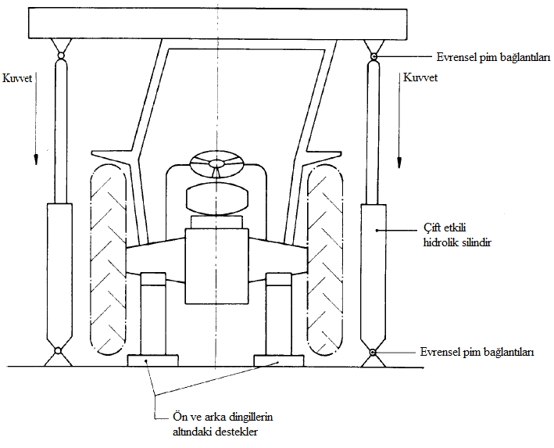

Şekil 7.4 - Elastik defleksiyonu ölçmek için örnek düzenek

1 – Kalıcı defleksiyon
2 – Elastik defleksiyon
3 – Toplam defleksiyon (kalıcı artı elastik)

Şekil 7.5 - Güç/defleksiyon eğrisi – Aşırı yük testi gereksizdir
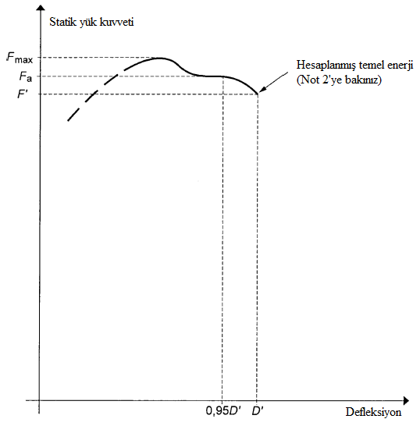

Notlar:
1. F_{a} yı 0,95D' ye göre yerleştirin.
2. F_{a}≤1,03F' olduğundan aşırı yük testi gereksizdir.

Şekil 7.6 - Güç/defleksiyon eğrisi – Aşırı yük testi gereklidir
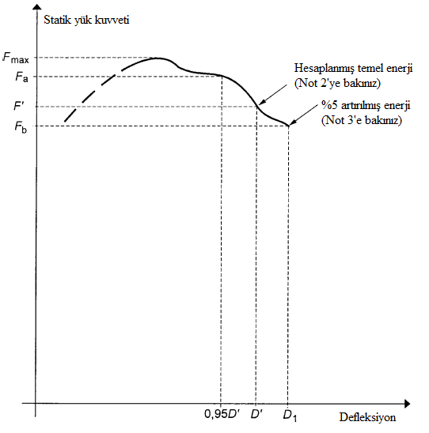

Notlar:
1. F_{a} yı 0,95D' ye göre yerleştirin.
2. F_{a} >1,03F' olduğunda aşırı yük testi gereklidir.
3. F_{b} >0,97F' ve F_{b}>0,8F_{max} olduğunda aşırı yük testi tatmin edicidir.

Şekil 7.7 - Güç/defleksiyon eğrisi – Aşırı yük testi sürdürülecek
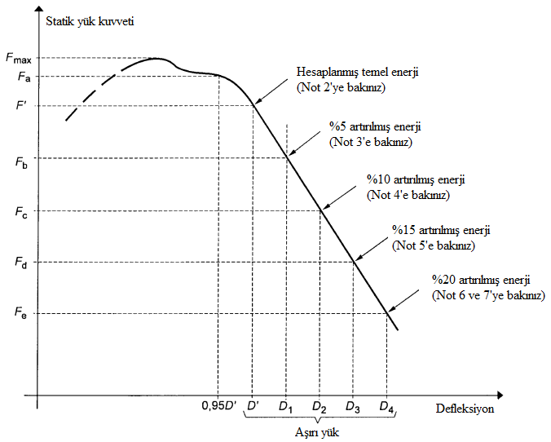
Notlar:
1. F_{a} yı 0,95D' ye göre yerleştirin.
2. F_{a} >1,03F' olduğunda aşırı yük testi gereklidir.
3. F_{b} < 0,97F' , olduğundan aşırı yük testi gereklidir
4. F_{c} < 0,97 F_{b} , olduğundan aşırı yük testi gereklidir
5. F_{d} < 0,97 F_{c} , olduğundan aşırı yük testi gereklidir
6. F_{e} > 0,8 F_{max} , olduğunda aşırı yük testi tatmin edicidir.
7. Yük 0,8F_{max} ’ın altına düştüğünde, herhangi bir aşamada bozukluk vardır.

B2. ALTERNATİF DİNAMİK TEST PROSEDÜRÜ
Bu bölüm, B1 bölümünde düzenlenen statik test prosedürüne alternatif dinamik test prosedürünü düzenler.
4. Kurallar ve talimatlar
4.1. Koruyucu yapıların ve traktöre bağlantılarının dayanımını test koşulları
4.1.1. Genel koşullar
B1 bölümünde statik testler için belirtilen koşullara bakınız.
4.1.2. Testler
4.1.2.1. Dinamik prosedüre göre testlerin sırası
4.2.1.6 ve 4.2.1.7 maddelerinde belirtilen ek testlere halel getirmeksizin testlerin sırası aşağıdaki gibidir:
(1) Yapının arkasına çarpma
(madde 4.2.1.1’e bakınız);
(2) Arka tarafı ezme testi
(madde 4.2.1.4’e bakınız);
(3) Yapının önüne çarpma
(madde 4.2.1.2’e bakınız);
(4) Yapının kenarına çarpma
(madde 4.2.1.3’e bakınız);
(5) Yapının ön tarafını ezme
(madde 4.2.1.5’e bakınız).
4.1.2.2. Genel koşullar
4.1.2.2.1. Test esnasında ekipmanı geren herhangi bir traktör parçası, kırılır veya hareket ederse, test yeniden başlatılır.
4.1.2.2.2. Testler esnasında traktör veya koruyucu yapıda hiçbir tamir veya ayar yapılamaz.
4.1.2.2.3. Testler esnasında traktörün vitesi boşta olmalı frenler devre dışı olmalıdır.
4.1.2.2.4. Traktöre, traktör gövdesi ve tekerlekler arasında bir süspansiyon sistemi takılmışsa, testler esnasında bloke edilmelidir.
4.1.2.2.5. Yapının arkasına ilk yükün uygulanması için seçilen taraf, teknik servislerin görüşüne göre, yapının en olumsuz koşulları altında yük dizilerinin uygulanmasına yol açacak taraftır. Yan yük ve arka yük, koruyucu yapının uzunlamasına orta düzleminin her iki tarafına uygulanır. Ön yük, yanal yük olarak koruyucu yapının uzunlamasına orta düzleminin aynı tarafına uygulanır.
4.1.3. Kabul koşulları
4.1.3.1. Aşağıdaki koşulları yerine getirirse bir koruyucu yapının dayanım koşullarını yerine getirdiği kabul edilir:
4.1.3.1.1. Her bir parça testinden sonra, 4.2.1.2.1’de tanımlandığı şekilde çatlaklar veya yırtıklardan uzak olmalıdır. Testlerin birisi esnasında, önemli çatlaklar veya yırtıklar görülürse, çatlakların veya yırtıkların görülmesine neden olan ezme veya darbe testi sonrasında 4.2.1.6 veya 4.2.1.7’ye uygun olarak ek bir test derhal uygulanmalıdır.
4.1.3.1.2. Aşırı yük testi dışındaki testler esnasında, koruyucu yapının hiçbir kısmı 1.6’da tanımlandığı gibi güvenli koruma bölgesine girmemelidir.
4.1.3.1.3. Aşırı yük testinin dışındaki testler esnasında, güvenli koruma bölgesinin tüm kısımları, 4.2.2.2’ye uygun olarak yapı tarafından güvenceye alınır.
4.1.3.1.4. Testler esnasında, koruyucu yapı koltuk yapısı üzerine hiç bir kısıtlama uygulamamalıdır.
4.1.3.1.5. 4.2.2.3’e uygun olarak ölçülen elastik defleksiyon 250 mm’den az olmalıdır.
4.1.3.2. Sürücü için tehlike oluşturan hiçbir aksesuar bulunmamalıdır. Yapının defleksiyonlarının bir sonucu olarak örneğin ayak veya bacak sıkışmasından sorumlu herhangi bir parça veya aksesuar veya traktör devrilirse, sürücüyü yaralayabilecek herhangi bir çıkıntılı kısım veya aksesuar bulunmamalıdır.
4.1.4. [uygulanmaz]
4.1.5. Dinamik testler için düzenek ve ekipman
4.1.5.1. Sarkaç bloğu
4.1.5.1.1. Sarkaç olarak hareket eden bir blok, zeminden 6 metreden az olmayan döngül noktalarından tel halatlarla veya iki zincirle askıya alınmalıdır. Blok ve destekleme zincirleri veya tel halatlar arasındaki açı ve bloğun askıya alınmış yüksekliğinden bağımsız olarak ayarlama için imkân sağlanmalıdır.
4.1.5.1.2. Sarkaç bloğunun kütlesi, kendi kendilerine 100 kg’ı geçmemesi gereken zincirler veya tel halatların kütlesi hariç 2000 ± 20 kg olmalıdır. Darbe yüzünün yanlarının uzunluğu 680 ± 20 mm olmalıdır (Şekil 7.18’e bakınız). Blok, ağırlık merkezinin konumu sabit olacak ve paralel yüzlü geometrik merkezle kesişen bir biçimde yayılmalıdır.
4.1.5.1.3. Paralel yüz, sarkacın salınım düzlemine dik yatay ekseni etrafında paralel yüzlerin salınmasına neden olmakızın, serbest bırakılacak sarkaç blokuna izin vermek üzere yerleştirilen ve tasarlanan ani bir serbest bırakma mekanizmasıyla paralel yüzü geriye doğru çeken sisteme bağlanmalıdır.
4.1.5.2. Sarkaç destekleri
Sarkaç döngül noktları, herhangi bir yönde yer değiştirmeleri, düşme yüksekliğinin yüzde 1’ini aşmaması için sıkı şekilde sabitlenmelidir.
4.1.5.3. Bağlamalar
4.1.5.3.1. Açıklanan tüm durumlarda traktörü bağlamak için gerekli alanı kapsayan ve gerekli iz genişliğine sahip bağlama rayları, (7.19, 7.20 ve 7.21 Şekillerine bakınız) sarkacın altındaki sünmesiz tabana sıkı şekile bağlanmalıdır.
4.1.5.3.2. Traktör, 13 mm anma çapına ve ISO 2408:2004’e uygun olarak 6x19 yapısı, lifli merkez, yuvarlak tel araçlarıyla raylara bağlanır. Metal halatlar 1770 MPa’lık nihai çekme dayanımına sahip olmalıdır.
4.1.5.3.3. Bir mafsallı traktörün merkez dönüş noktası, tüm testler için uygun olduğu şekilde desteklenir ve bağlanır. Yanal darbe testi için dönüş noktası darbenin zıt tarafından da desteklenmelidir. Bu, uygun şekilde tel halatların bağlantısını kolaylaştırırsa ön ve arka tekerlerin hat içinde olması gerekmez.
4.1.5.4. Tekerlek direği ve kirişi
4.1.5.4.1. 150 mm² yumuşak ağaçtan bir kiriş, darbe testleri esnasında tekerlekler için bir destek olarak kullanılır. (7.19, 7.20 ve 7.21 Şekillerine bakınız)
4.1.5.4.2. Yanal darbe testleri esnasında, yumuşak bir ağaçtan kiriş, darbe kenarının karşısındaki tekerin jantını bağlamak için zemine sıkıştırılır (Şekil 7.21’e bakınız).
4.1.5.5. Mafsallı traktörler için bağlantılar ve direkler
4.1.5.5.1. Mafsallı traktörler için ek direkler ve bağlantılar kullanılmalıdır. Bunların amacı, koruyucu yapının üzerine takıldığı traktör kesitinin, mafsalsız bir traktörünki kadar sağlam olmasını sağlamaktır.
4.1.5.5.2. Özel ek detaylar, darbe ve ezme testleri için 4.2.1’de verilmektedir.
4.1.5.6. Lastik basınçları ve defleksiyonları
4.1.5.6.1. Traktör lastikleri, sıvı ayarlı değildir ve saha çalışması için traktör imalatçısının belirttiği basınçlarda şişirilir.
4.1.5.6.2. Bağlantılar, lastikler germe öncesinde lastiğin kat yüksekliğinin (jantın en düşük noktası ile zemin arasındaki uzaklık) %12’sine eşit bir defleksiyona maruz kaldığı her bir özel durumda gerilir.
4.1.5.7. Ezme donanımı
Şekil 7.3’te gösterildiği gibi bir donanım, üniversal bağlantılar aracılığıyla yük uygulama mekanizmasına bağlanan yaklaşık olarak 250 mm enindeki rijit bir kiriş aracılığıyla bir koruyucu yapının üzerine aşağı yönde bir güç uygulama kapasitesindedir. Traktör tekerlerinin ezme kuvvetini taşımaması amacıyla uygun dingil sehpaları sağlanır.
4.1.5.8. Ölçme düzeneği
Aşağıdaki ölçüm düzeneği gerekir:
4.1.5.8.1. Elastik defleksiyonu ölçme cihazı (maksimum anlık defleksiyon ile kalıcı defleksiyon arasındaki fark) (Şekil 7.4’e bakınız).
4.1.5.8.2. Koruyucu yapının güvenli koruma bölgesine girmediğini ve güvenli koruma bölgesinin üst esnasında koruyucu yapı içinde kaldığını kontrol etme cihazı (4.2.2.2.ye bakınız).
4.2. Dinamik test prosedürü
4.2.1. Darbe ve ezme testleri
4.2.1.1. Arkadan darbe
4.2.1.1.1. Defleksiyon esnasında temas noktasındaki koruyucu yapı dikeyle daha büyük bir açı oluşturmazsa traktör, blok ve destekleme zincirleri veya tel halatların darbe yüzü, M/100’e eşit bir dik A düzlemiyle maksimumla 20 dereceli bir açıdayken, bloğun koruyucu yapıya çarpacağı şekilde sarkaç blokuna göre yerleştirilir. Bu durumda, bloğun darbe yüzü, destek zincirleri veya tel halatlar yukarıda tanımlanan açıda kalırken, maksimum defleksiyon anındaki darbe noktasındaki koruyucu yapıya paralel olması amacıyla ek bir destek aracılığıyla ayarlanır.
Bloğun askıya alınma yüksekliği ayarlanır ve darbe noktası etrafında bloğun dönmesini önlemek için gerekli önlemler alınır.
Darbe noktası, normalde üst kenar olmak üzere, arkaya doğru bir devrilme kazasında koruyucu yapının muhtemelen zemine ilk vurmasının olası olduğu noktadır. Bloğun ağırlık merkezinin konumu, koruyucu yapının üstünün dış ucuna dokunan traktörün orta düzlemine paralel dik bir düzlemden içine doğru koruyucu yapının üstünden eninin 1/6’sıdır.
Yapı, bu noktada eğri veya çıkıntılıysa, üzerine uygulanacak darbeye imkân veren kamalar, yapıyı bu şekilde desteklemeksizin eklenmelidir.
4.2.1.1.2. Traktör, Şekil 7.19’da belirtildiği gibi düzenlenen her iki dingilin her bir ucunda bir olmak üzere, dört halat aracılığıyla zemine bağlanır. Ön ve arka bağlama noktaları arasındaki mesafe, tel halatların zeminle 30º’den az bir açı yapacağı şekilde olmalıdır. Arka bağlantılar ayrıca, iki tel halatın çakışma noktasının sarkaç bloğunun ağırlık merkezinin seyahat ettiği düşey düzleme yerleşeceği şekilde düzenlenmelidir.
Tel halatlar, lastikler 4.1.5.6.2’de verilen defleksiyonlara maruz kalacak şekilde gerilmelidir. Gerilen tel halatlarla, kamalama kirişi, arka tekerleklerin önüne ve karşısına sıkı şekilde yerleştirilir ve daha sonra zemine sabitlenir.
4.2.1.1.3. Traktör mafsallı tipteyse, bağlantı noktası, ayrıca en az 100 mm²’lik ahşap blokla desteklenir ve sıkı şekilde zemine bağlanır.
4.2.1.1.4. Sarkaç bloku, darbe noktasının üzerindeki ağırlık merkezinin yüksekliğinin, aşağıdaki iki formülden birisiyle verilmesi amacıyla geriye çekilir:
H= 2,165 x 10⁻⁸ ML²
veya
H= 5,73 x10⁻²I
Sarkaç bloku daha sonra serbest bırakılır ve koruyucu yapıya çarpar.
4.2.1.1.5. Ters çevrilebilir sürücü konumlu (ters çevrilebilir koltuk ve direksiyon) traktörler için, yükseklik hangisi yüksekse aşağıdaki formüllerden birisinden elde edilen değerdir:
H= 25+0,07 M – referans kütlesi 2000 kg’dan az traktör için.
H= 125+0,02 M – referans kütlesi 2000 kg’dan fazla olan traktör için.
4.2.1.2. Önden darbe
4.2.1.2.1. Defleksiyon esnasında temas noktasındaki koruyucu yapı dikeyle daha büyük bir açı oluşturmazsa traktör, blok ve destekleme zincirleri veya tel halatların darbe yüzü, M/100’e eşit bir dik A düzlemiyle maksimumla 20 dereceli bir açıdayken, bloğun koruyucu yapıya çarpacağı şekilde sarkaç blokuna göre yerleştirilir. Bu durumda, bloğun darbe yüzü, destek zincirleri veya tel halatlar yukarıda tanımlanan açıda kalırken, maksimum defleksiyon anındaki darbe noktasındaki koruyucu yapıya paralel olması amacıyla ek bir destek aracılığıyla ayarlanır.
Sarkaç bloğunun askıya alınma yüksekliği, ayarlanır ve darbe noktası etrafında bloğun dönmesini önlemek için gerekli önlemler alınır.
Darbe noktası, normalde üst kenar olmak üzere, arkaya doğru bir devrilme kazasında koruyucu yapının muhtemelen zemine ilk vurmasının olası olduğu noktadır. Bloğun ağırlık merkezinin konumu, koruyucu yapının üstünün dış ucuna dokunan traktörün orta düzlemine paralel dik bir düzlemden içine doğru koruyucu yapının üstünden eninin 1/6’sıdır.
Yapı, bu noktada eğri veya çıkıntılıysa, üzerine uygulanacak darbeye imkân veren kamalar, yapıyı bu şekilde desteklemeksizin eklenmelidir.
4.2.1.2.2. Traktör, Şekil 7.20’de belirtildiği gibi düzenlenen her iki dingilin her bir ucunda bir olmak üzere, dört halat aracılığıyla zemine bağlanır. Ön ve arka bağlama noktaları arasındaki mesafe, tel halatların zeminle 30º’den az bir açı yapacağı şekilde olmalıdır. Arka bağlantılar ayrıca, iki tel halatın çakışma noktasının sarkaç bloğunun ağırlık merkezinin seyahat ettiği düşey düzleme yerleşeceği şekilde düzenlenmelidir.
Tel halatlar, lastikler 4.1.5.6.2’de verilen defleksiyonlara maruz kalacak şekilde gerilmelidir. Gerilen tel halatlarla, kamalama kirişi, arka tekerleklerin önüne ve karşısına sıkı şekilde yerleştirilir ve daha sonra zemine sabitlenir.
4.2.1.2.3. Traktör mafsallı tipteyse, bağlantı noktası, ayrıca en az 100 mm²’lik ahşap blokla desteklenir ve sıkı şekilde zemine bağlanır.
4.2.1.2.4. Sarkaç bloku, darbe noktasının üzerindeki ağırlık merkezinin yüksekliği, testlere maruz kalan donanımın referans kütlesine göre seçilecek aşağıdaki formüllerden birisiyle verilmesi amacıyla geriye çekilir:
H = 25 + 0,07 M – referans kütlesi 2000 kg’dan az bir traktör için
H = 125 + 0,02 M – referans kütlesi 2000 kg’dan fazla bir traktör için
Sarkaç bloku daha sonra serbest bırakılır ve koruyucu yapıya çarpar.
4.2.1.2.5. Ters çevrilebilir sürücü konumlu (ters çevrilebilir koltuk ve direksiyon) traktörler için, yükseklik,
- Koruyucu yapı arkada iki sütunlu koruyucu çubuksa yukarıdaki formül uygulanır,
- Diğer tipteki yapılar için, hangisi yüksekse yukarıda uygulanan formülden veya aşağıda seçilen formüllerden belirlenir:
H = 2,165 x 10⁻⁸ M L²
veya
H =5,73 x 10⁻² I
Daha sonra sarkaç bloku serbest bırakılır ve koruyucu yapıya çarpar.
4.2.1.3. Yandan darbe
4.2.1.3.1. Defleksiyon esnasında temas noktasındaki koruyucu yapı, dikeye 20º’den daha az bir açı oluşturmazsa, blok ve destek zincirleri veya tel halatların darbe yüzü düşey olduğunda bloğun koruyucu yapıya çarpacağı şekide sarkaç blokuna göre yerleştirilir. Bu durumda, bloğun darbe yüzü, destekleme zincirleri veya tel halatlar darbe üzerine düşey kalırken, maksimum defleksiyon anında darbe noktasında koruyucu yapıya paralel olsun diye ek destek araçlarıyla bloğun darbe yüzü ayarlanır.
4.2.1.3.2. Sarkacın askıya alınma yüksekliği, ayarlanır ve darbe noktası civarında bloğun dönmesini önlemek için gerekli tedbirler alınır.
4.2.1.3.3. Darbe noktası, normalde üst kenar olmak üzere yana devrilme kazasında koruyucu yapının zemine ilk vurması muhtemel noktadır. Bu kenarın diğer bir parçasının zemine ilk çarpması kesin değilse, darbe noktası, koltuk indeks noktasının 60 mm önünden geçen ve orta düzleme dik açılardaki düzlemdeki uzunlamasına orta konuma ayarlanan koltuktur.
4.2.1.3.4. Ters çevrilebilir sürücü konumlu (ters çevrilebilir koltuk ve direksiyon) traktörler için darbe noktası, koltuğun iki farklı konumunu birleştirerek tanımlanan koltuk indeks noktalarını biraraya getiren kısmın orta noktasından geçen ve orta düzleme dik açılı düzlemdir. İki sütuna sahip koruyucu yapılar için darbe, iki sütunun birisi üzerine konumlandırılır.
4.2.1.3.5. Darbeyi alacak taraftaki traktör tekerlekleri, ön ve arka dingillerin ilgili uçları üzerinden geçen tel halatlar aracılığıyla zemine bağlanır. Tel halatlar, 4.1.5.6.2’de verilen lastik defleksiyonunu üretmek için gerilmelidir.
Gerilmiş tel halatlarla, kamalama kirişi zemine yerleştirilir, darbeyi alacak zıt taraf üzerindeki lastiklere karşı sıkıca itilir ve daha sonra zemine sabitlenir. Ön ve arka lastiklerin dış kenarları aynı düşey düzlemde değilse, iki kiriş veya kama kullanmak gerekebilir. Destek, daha sonra janta karşı sıkı şekilde itilen ve sonrasında tabanına sabitlenen darbe noktasına zıt en ağır yüklenmiş tekerin jantına karşı Şekil 7.21’de gösterildiği gibi yerleştirilir. Desteğin uzunluğu, canta karşı konumdayken, zeminle 30° ± 3° ’lik bir açı yapacağı şekildedir. Ayrıca mümkünse kalınlığı, uzunluğundan 20-25 kat arasında daha azdır ve eninin 2-3 katından daha azdır. Destekler, Şekil 7.21’deki detaylarda gösterildiği gibi her iki uçta şekillendirilir.
4.2.1.3.6. Traktör mafsallı tipteyse, bağlantı noktası, ayrıca 4.2.1.3.5’deki arka tekere karşı itilen desteğe benzer bir cihazla yanal olarak desteklenen ve en az 100 mm²’lik ahşap blokla desteklenir. Bağlantı noktası daha sonra sıkı şekilde zemine bağlanır.
4.2.1.3.7. Sarkaç bloku, darbe noktasının üzerindeki ağırlık merkezinin yüksekliği, testlere maruz kalan donanımın referans kütlesine göre seçilecek aşağıdaki formüllerden birisiyle verilmesi için geriye çekilir:
H =25 + 0,20 – referans kütlesi 2000 kg’dan az bir traktör için
H = 125 + 0,15 – referans kütlesi 2000 kg’dan fazla bir traktör için
4.2.1.3.8. Ters çevrilebilir sürücü konumlu (ters çevrilebilir koltuk ve direksiyon) traktörler durumunda;
- Koruyucu yapı, arkadaki iki sütunlu koruyucu çubuksa, seçilen yükseklik hangisi büyükse yukarıda uygulanan formül veya aşağıdaki formülden elde edilen değerdir:
H= (25+0,20 M) (B₆+B)/2B – referans kütlesi 2000 kg’dan az traktör için.
H= (125+0,15 M) (B₆+B)/2B – referans kütlesi 2000 kg’dan fazla olan traktör için.
- Diğer tipteki koruyucu yapılar için, seçilen yükseklik, hangisi yüksekse ya yukarıda uygulanan formülden veya aşağıda seçilen formüllerden belirlenir:
H = 25 + 0,20 M – referans kütlesi 2000 kg’dan az bir traktör için.
H = 125 + 0,15 M – referans kütlesi 2000 kg’dan fazla bir traktör için.
Sarkaç bloku, daha sonra serbest bırakılır ve koruyucu yapıya çarpar.
4.2.1.4. Arka tarafı ezme
Tüm hükümler, Kısım B1’in 3.2.1.4 maddesinde verilenlerle aynıdır
4.2.1.5. Ön tarafı ezme
Tüm hükümler, Kısım B1’in 3.21.5 maddesinde verilenlerle aynıdır.
4.2.1.6. Ek darbe testleri
Bir darbe testi esnasında ihmal edilebilir olarak düşünülemeyecek çatlaklar veya yırtıklar görülürse, benzer ancak
H’ = (H x 10⁻¹)(12 + 4a)(1 + 2a)⁻¹
düşme yüksekliğiyle ikinci bir test, bu çatlaklar veya yırtıkların görülmesine neden darbe testlerinden hemen sonra yapılır, ‘a’ darbe noktasında ölçülen, kalıcı deformasyonun (Dp) elastik deformasyona (De) oranıdır:
a = Dp/De
İkinci darbeden dolayı ek kalıcı deformasyon, ilk darbeden gelen kalıcı deformasyonun %30’unu geçmemelidir.
Ek testi yapabilmek için, tüm darbe testleri esnasında elastik deformasyonu ölçmek gerekir.
4.2.1.7. Ek ezme testleri
Bir ezme testi esnasında önemli çatlaklar veya yırtıklar görülürse, ikinci ancak 1,2 F_{v}’ye eşit kuvvetle benzer bir ezme testi, bu çatlaklar veya yırtılmaların görülmesine neden olan kırma testlerinden hemen sonra yapılır.
4.2.2. Yapılacak ölçümler
4.2.2.1. Kırıklar ve çatlaklar
Her bir test sonrasında tüm yapısal elemanlar, eklemler ve bağlantı sistemleri, gözardı edilen kısımlardaki herhangi küçük çatlaklar, kırıklar veya çatlaklar için görsel olarak muayene edilir.
Sarkaç ağırlığının neden olduğu herhangi yırtıklar ihmal edilir.
4.2.2.2. Güvenli koruma bölgesine giriş
Her bir test esnasında, koruyucu yapı, herhangi bir kısmının yukarıdaki 1.6’da tanımlandığı gibi sürücü koltuğunun etrafındaki güvenli koruma bölgesine girip girmediğini kontrol etmek için incelenir.
Ayrıca, güvenli koruma bölgesi, koruyucu yapının korumasının dışında olmamalıdır. Bu amaçla, test yükünün uygulandığı yöne doğru traktör devrilirse, herhangi bir kısmı düz zeminle temas ederse yapının koruma dışında olacağı kabul edilir. Bunu tahmin etmek için, ön ve arka lastikler ve iz genişliği ayarı, imalatçının belirttiği en küçük stadart ayardadır.
4.2.2.3. Elastik defleksiyon (Yandan darbe altında)
Elastik defleksiyon, yükün uygulandığı düşey düzlemde koltuk indeks noktasının (810+a_{v}) mm üzerinden ölçülür. Bu ölçüm için, Şekil 7.4’dekine gösterilene benzer bir düzenek kullanılabilir.
4.2.2.4. Kalıcı defleksiyon
Son ezme testinden sonra, koruyucu yapının kalıcı defleksiyonu kaydedilir. Bu amaçla, testin başlamasından önce, koltuk indeks noktasına göre yuvarlanmaya karşı koruma ana yapı elemanlarının konumu kullanılmalıdır.
4.3. Diğer traktör modellerine genişletme
Tüm hükümler, bu Ekin B1 Kısmının 3.3 maddesinde verilenlerle aynıdır.
4.4. [uygulanmaz]
4.5. Koruyucu yapıların soğuk hava performansı
Tüm koşullar, bu Ekin B1 Kısmının 3.5 maddesinde verilenlerle aynıdır.

Şekil 7.18 - Sarkaç bloku ve asma zincirleri veya çelik halatları (boyutlar mm’dir)
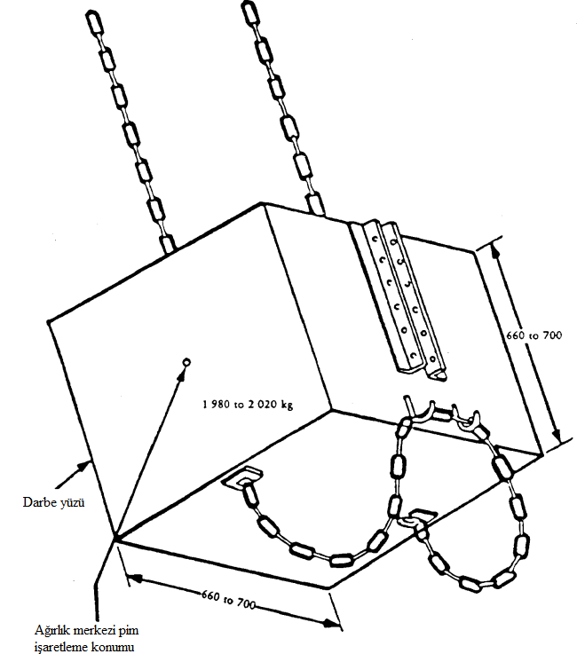

Şekil 7.19 - Traktör bağlama örneği (arkadan darbe)
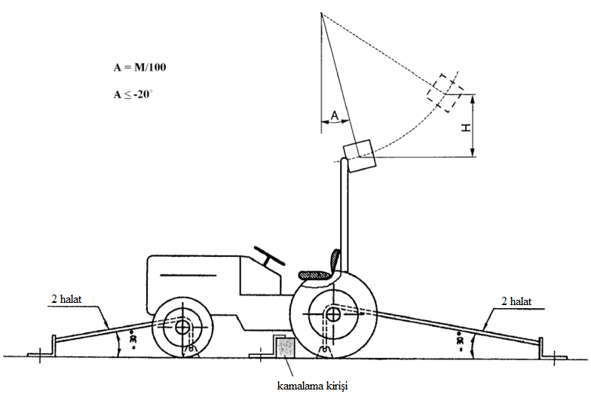

Şekil 7.20 - Traktör bağlama örneği (önden darbe)
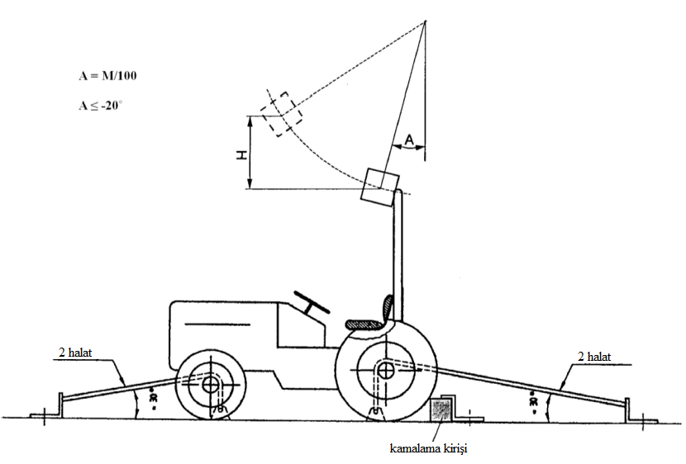

Şekil 7.21 - Traktör bağlama örneği (yandan darbe)
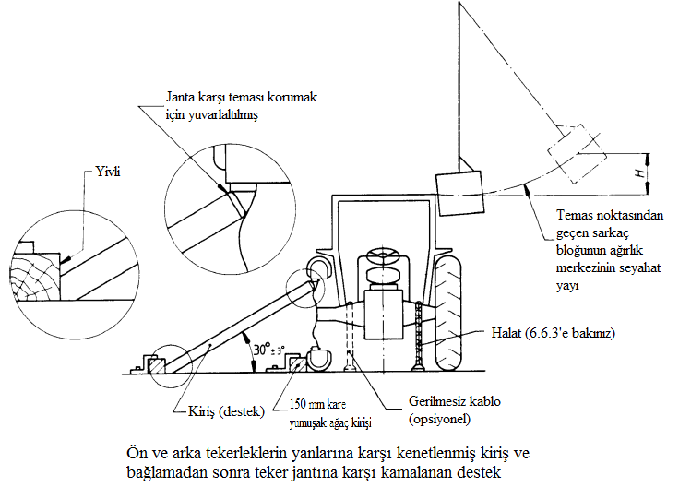

Ek X için açıklayıcı notlar:
⁽¹⁾ (Değişik:RG-16/4/2020-31101) Aksi belirtilmediği sürece, B kısmında belirtilen numaralandırma ve koşulların metni, dar izli tekerlekli tarım ve orman traktörlerindeki arkaya monteli yuvarlanmaya karşı koruyucu yapıların resmi testi için OECD standart numaralandırma ve testiyle aynıdır. OCED kod 7, Şubat 2017 tarihli 2017 Basımı.
⁽²⁾ Kullanıcılara, koltuk indeks noktasının ISO 5353:1995’e göre belirlendiği ve koltuk orta konumundan uzağa ayarlandığında hareket etmeyen traktöre ilişkin sabit bir nokta olduğu hatırlatılmalıdır. Güvenli koruma bölgesini belirleme amaçları için koltuk, arka ve en üst konuma yerleştirilir.
⁽³⁾ Gerekli enerji seviyesi elde edildiğinde ölçülen kalıcı + elastik defleksiyon.

(Ek:RG-16/4/2020-31101)

B3. KATLANABİLİR DEVRİLMEYE KARŞI KORUYUCU YAPILARA İLİŞKİN PERFORMANS GEREKLİLİKLERİ
  - Kapsam
Bu Bölüm, (kısmi yardım olsun ya da olmasın) ayakta duran bir operatör tarafından elle kaldırılan ve/veya indirilen ve elle ya da otomatik şekilde kilitlenen ön(arka) tarafa monte edilen katlanabilir ROPS’lere ilişkin asgari performans ve test gerekliliklerini ortaya koyar.
  - Bu bölümün amaçları açısından, aşağıdaki tanımlar geçerlidir.
    - “Elle çalıştırılan katlanabilir ROPS”, doğrudan operatör tarafından (kısmi yardım olsun ya da olmasın) yönetilen el ile kaldırma/indirme özelliği olan arka tarafa monte edilen çift sütunlu koruyucu yapıdır.
    - “Otomatik katlanabilir ROPS”, kaldırma/indirme operasyonların tamamen desteklendiği arka tarafa monte edilen çift sütunlu koruyucu yapıdır.
    - “Kilitleme sistemi” elle ya da otomatik biçimde, ROPS’i kaldırılan ya da indirilen konumda kilitlemek üzere donatılmış cihazdır.
    - “Kavrama alanı”, operatörün kaldırma/indirme operasyonlarını gerçekleştirmesine imkân tanıyan ROPS’un bir kısmı ve/veya ROPS’e takılan ilâve kulp olarak imalatçı tarafından tanımlanan alandır.
    - “Kavrama alanının erişilebilir kısmı”, kaldırma/indirme operasyonları esnasında ROPS’nin operatör tarafından idare edildiği alandır. Söz konusu bu alan kavrama alanına ait kesitlerin geometrik merkezi ile ilişkili olarak tanımlanır.
    - “Girilebilir alan”, ayakta duran bir operatörün ROPS’u kaldırıp/indirmek amacıyla kuvvet uyguladığı hacimdir.
    - “Kıstırma noktası”, kişilerin ya da onların vücutlarının belli kısımlarının kıstırılmasına sebep olacak şekilde parçaların birbirlerine ya da sabit parçalara göre hareket ettiği noktadır.
    - “Kesme noktası”, kişilerin ya da onların vücutlarının belli kısımlarının kıstırılması ya da kesilmesine sebep olacak şekilde birbirlerine ya da sabit parçalara göre hareket ettiği noktadır.
    - “Ayakta duracak yer”, ayakta duran bir operatör için yeterli alan yardımıyla sürüş pozisyonu ana girişinden erişilebilen traktör platformu üzerindeki yerdir.
  - Elle çalıştırılan katlanabilir ROPS
    - Teste ilişkin ön koşullar
      - Kavrama alanı
Elle idare işlemi ayakta duran bir operatör tarafından koruyucu çubuğun kavrama alanı üzerinde bir ya da daha fazla kavrama yardımıyla gerçekleştirilecektir.
Koruyucu çubuk platform üzerinde ayakta durabilmek için zeminden ya da herhangi bir yerden idare edilebilir (Şekil 7.8a ve 7.8b).
Operatör koruyucu çubuğu çubuğun yörüngesine paralel ya da onun önünde idare edebilir.
Birden fazla operatör ve çoklu tanımlı kavrama alanları ile çok adımlı sürece müsaade edilir.
Kavrama alanı açık şekilde ve daimî olarak tanımlanacaktır (Şekil 7.9).
Bu alan, operatörün yaralanmasına neden olma olasılığı olan keskin kenarlar, keskin açılar ve pürüzlü yüzeyler olmaksızın tasarlanmak zorundadır.
Bu alan, traktörün bir ya da her iki tarafı ve koruyucu çubuğun ya da ilâve kulpların yapısal bir kısmı olabilir. Bu kavrama alanında, koruyucu çubuğu kaldırıp indirmek için yapılan elle idare işlemi operatör açısından kesme, kıstırma ya da kontrolsüz hareketle ilgili tehlikeler oluşturmayacaktır.
      - Girilebilir alanlar
Müsaade edilen kuvvetin farklı miktarına sahip olan üç adet girilebilir alan zeminin yatay düzlemine ve operatörün konumunu ya da yer değiştirmesini sınırlayan traktörün dış parçalarına teğet olan dikey düzlemlere göre tanımlanır (Şekil 7.10).
Alan I: konfor alanı
Alan II: Vücudu öne doğru eğmeden girilebilen alan
Alan III: Vücudu öne doğru eğerek girilebilen alan
Koruyucu çubuğun kendi yörüngesine paralel olarak idare edilmesi
Operatörün konumu ve hareketi belli engellerden dolayı sınırlandırılır. Bunlar traktörün parçaları olup, engelin dış kenarlarına teğet olan dikey düzlemler vasıtasıyla tanımlanırlar.
Operatörün koruyucu çubuğun elle idaresi sırasında ayaklarını hareket ettirmesi gerekli olduğunda, engelin üstesinden gelecek şekilde ya koruyucu çubuğun yörüngesine paralel bir düzlem ya da bir öncekine paralel olan bir tane daha düzlem içerisinde yer değiştirmesine müsaade edilir. Tüm yer değiştirmenin koruyucu çubuğun yörüngesine paralel ve dik olan düz çizgilerin bir birleşimi olduğu kabul edilecektir. Dikey yer değiştirme, operatörün koruyucu çubuğa yaklaşması kaydıyla kabul edilir. Girilebilir alan farklı girilebilir alanların bir örtüsü olarak kabul edilecektir (Şekil 7.11).
Koruyucu çubuğun kendi yörüngesi önünde idare edilmesi:
Sadece koruyucu çubuğun kendi yörüngesi önünde idare edilmesi alan II ve alan III’ün girilebilir uzantıları olarak kabul edilir (Şekil 7.12). Bu uzantılarda, kabul edilir tahrik kuvvetleri sırasıyla alan II ve alan II’dekiler ile aynı olanlardır.
Operatörün koruyucu çubuğun elle idaresi esnasında hareket etmesi gerekli olduğunda, bu işlem koruyucu çubuğun yörüngesine paralel olan düzlem içerisinde herhangi bir engel söz konusu olmaksızın yer değiştirme vasıtasıyla gerçekleştirilmek zorundadır.
Bu durumda, girilebilir alanın farklı girilebilir alanların bir örtüsü olduğu kabul edilecektir.
      - Ayakta duracak yer
İmalatçı tarafından platform üzerinde ayakta durulmak üzere beyan edilen her türlü yer sürüş pozisyonuna ana giriş tarafından erişilir olacak ve aşağıda belirtilen gereklilikleri sağlayacaktır:
— Ayakta durmak için temin edilen yer operatörün ayakları için yeterli alana sahip, düz ve kaymaz yüzey olacaktır. Makinenin kurulumuna bağlı olarak, bu yer ayrı iki yüzeyden oluşabilir ve makine parçalarını kullanabilir. Bu yer, operatörün gerekli olan hizmeti yerine getirirken dengesini muhafaza edeceği ve ± 50 mm’lik tolerans ile aynı yükseklikte olacağı şekilde yerleştirilecektir.
— Tutamaç(lar) ve/veya tırabzanlar üç noktadan temasa olanak sağlamak amacıyla temin edilecektir. Makinenin parçalarının bu gerekliliği yerine getireceği düşünülebilir.
Ayakta duracak yerin, yerin yüzeyinin kenar tepesine 400 mm’lik bir kesitte en az bir kare olması halinde yeterli alana sahip olduğu kabul edilecektir (Şekil 7.13).
Alternatif olarak, ayakta duracak yer gerekliliği düz bir yüzey üzerinde bir ayak ve koltuk üzerinde dizlerden biri için yeterli alan temin ederek de sağlanabilir.
      - Test şartları
Traktöre, imalatçı tarafından gösterilen en büyük çapa ve o çaptaki lastikler için en küçük kesite sahip olan lastikler takılmak zorundadır. Lastikler saha çalışması için tavsiye edilen basınca ulaşan kadar şişirilmelidir.
Arka tekerlekler en dar palet (iz) genişliğine ulaşacak şekilde ayarlanmak zorundadır. Ön tekerlekler ise mümkün olduğunca aynı palet (iz) genişliğine yakın şekilde ayarlanmak zorundadır. En dar arka palet ayarından eşit miktarda farklılık gösteren iki adet ön palet ayarının mümkün olması halinde, bu iki ön palet ayarından daha geniş olanı seçilmek zorundadır.
    - Test prosedürü
Testin amacı koruyucu çubuğu kaldırmak ya da indirmek için gerekli olan kuvveti ölçmektir. Test, koruyucu çubuğun başlangıç hareketi olmaksızın statik durumda gerçekleştirilecektir. Koruyucu çubuğu kaldırmak ya da indirmek için gerekli olan kuvvete ilişkin her bir ölçüm, koruyucu çubuğun yörüngesine teğet olan ve kavrama alanının kesitlerinin geometrik merkezinden geçen yönde yapılmalıdır.
Kavrama alanının, girilebilir alanlar ya da farklı girilebilir alanların örtüsü içerisinde olması halinde girilebilir olduğu kabul edilecektir (Şekil 7.14).
Koruyucu çubuğun kaldırılması ya da indirilmesi için gerekli olan kuvvet kavrama alanının girilebilir kısmı içerisinde yer alan farklı noktalarda ölçülecektir (Şekil 7.15).
İlk ölçüm, koruyucu çubuk tamamen indirildiğinde kavrama alanının girilebilir kısmının en ucunda gerçekleştirilecektir (Şekil 7.15’teki nokta 1).
İkinci ölçüm, koruyucu çubuğun yörüngesinin dik olduğu yere kadar koruyucu çubuğun döndürülmesi sonrasında nokta 1’in konumuna göre tanımlanır (Şekil 7.15’teki nokta 2).
Üçüncü ölçüm, koruyucu çubuğun kavrama alanının girilebilir kısmının tepesine kadar döndürülmesi sonrasında gerçekleştirilir (Şekil 7.15’teki nokta 3).
Bu üçüncü ölçümde koruyucu çubuk tamamen kaldırılmadığı takdirde, koruyucu çubuk tamamen kaldırıldığı anda kavrama alanının girilebilir kısmının tepesinde ölçülecektir. (Şekil 7.15’teki nokta 4).
1 ve 3 noktaları arasında kavrama alanının girilebilir kısmının tepe yörüngesinin Alan I ve Alan II arasındaki sınırdan geçmesi halinde, bu noktada ilâve ölçüm yapılacaktır (Şekil 7.16).
Bu noktalardaki azami kuvvetler alanın kabul edilir kuvvetini geçmeyecektir (I, II ya da III).
Gerekli olan noktalardaki kuvveti ölçmek amacıyla, değeri doğrudan ölçmek ya da kuvveti hesaplayacak şekilde koruyucu çubuğu kaldırmak ya da indirmek için gerekli olan torku ölçmek mümkündür.
    - Kabul şartı
      - Kuvvet gerekliliği
ROPS’u harekete geçirmek için kabul edilen kuvvet Tablo 7.2’de gösterilen şekilde girilebilir alana bağlıdır.

Tablo 7.2
Müsaade edilen kuvvetler
Alan | I | II | III
Kabul edilir kuvvet (N) | 100 | 75 | 50

Koruyucu çubuk tamamen indirildiğinde ve kaldırıldığında belirtilen kabul edilir kuvvetlerin en fazla %25’lik artışına müsaade edilir.
Koruyucu çubuğun yörüngesi önünde idare edilmesi halinde belirtilen kabul edilir kuvvetlerin en fazla %25’lik artışına müsaade edilir.
İndirme operasyonu sırasında belirtilen kabul edilir kuvvetlerin en fazla %50’lik artışına müsaade edilir.
      - İlâve gereklilikler
Koruyucu çubuğu kaldırmak ya da indirmek için elle idare edilmesi operatör açısından makaslama, kıstırma ya da kontrolsüz hareketle ilgili tehlikeler oluşturmayacaktır.
Kavrama alanında koruyucu çubuk ile traktörün sabit parçaları arasındaki emniyet mesafesi el, bilek, yumruk için en az 100 mm ve parmak için en az 25 mm olduğunda kıstırma noktasının operatörün elleri açısından tehlikeli olmadığı kabul edilir (ISO 13854: 1996). Emniyet mesafeleri, operatör el kitabında imalatçı tarafından öngörülen idare şekline göre kontrol edilecektir.
  - Elle kilitleme sistemi
ROPS’u kalkık/inik konumda kilitlemek için takılacak cihazın:
— ayakta duran bir operatör tarafından idare edilecek ve girilebilir alanlardan bir tanesinde bulunacak;
— ROPS’dan zorlukla ayrılacak (örneğin, kitleme ya da tutma iğneleri olarak bağlı iğne);
— kilitleme operasyonunda herhangi bir kafa karışıklığını engelleyecek (iğnelerin tam yerleri gösterilecektir);
— parçaların istemeden çıkması ya da kaybolmasını engelleyecek şekilde tasarlanması zorunludur.
ROPS’u kalkık/inik konumda kilitlemek için kullanılan cihazların iğneler olması durumunda, bu iğneler serbest şekilde takılacak ya da çıkarılacaktır. Bunu yapmak için koruyucu çubuk üzerine kuvvet tatbik edilmesi gerekliyse, bu tatbik 1 inci ve 3 üncü ya da 4 üncü maddelerde yer alan gerekliliklere uygun olacaktır (5.3 maddesine bakınız).
Diğer her türlü kilitleme cihazı açısından, cihazlar, özellikle kıstırma ya da makaslama tehlikelerinden uzak durarak, şekil ve kuvvet için önemli olan ergonomik yaklaşıma göre planlanıp düzenlenecektir.
  - Otomatik kilitleme sistemine ilişkin ön test
Elle çalıştırılan katlanabilir ROPS’a takılan otomatik kilitleme sistemi ROPS dayanım testi öncesinde ön testten geçmelidir.
Koruyucu çubuk inik konumdan kalkık konuma ve tekrar geriye hareket ettirilecektir. Bu operasyonlar bir döngüye tekabül eder. 500 döngünün tamamlanması gerekecektir.
Bu işlem elle ya da dış güç kullanımı (hidrolik, pnömatik ya da elektrikli tahrik ediciler) ile gerçekleştirilebilir. Her iki durumda da kuvvet koruyucu çubuğun yörüngesine paralel olan ve kavrama alanından geçen düzlem içerisinde tatbik edilecek, koruyucu çubuğun açısal hızı kabaca sabit ve 20 derece/s’den az olacaktır.
500 döngü sonrasında, koruyucu çubuk kalkık konumdayken tatbik edilen kuvvet müsaade edilen kuvvetin %50’sinden fazla olmayacaktır (Tablo 7.2).
Koruyucu çubuğun kilidinin açılması operatör el kitabına uygun şekilde yapılacaktır.
500 döngünün tamamlanması sonrasında, kilitleme sistemi üzerinde herhangi bir bakım ya da ayarlama söz konusu olmayacaktır.
Not 1: Ön test otomatik katlanabilir ROPS’a da uygulanabilir. Test ROPS dayanım testi öncesinde gerçekleştirilmelidir.
Not 2: Ön test imalatçı tarafından gerçekleştirilebilir. Bu durumda, imalatçı, testin test prosedürüne uygun şekilde gerçekleştirilmiş olduğunu ve 500 döngünün tamamlanması sonrasında kilitleme sisteminde herhangi bir bakım ya da ayarlamanın söz konusu olmadığını beyan eden bir belge ile birlikte test istasyonu sağlayacaktır. Test istasyonu, inik konumundan kalkık konuma ve tekrar geriye doğru olan bir döngü ile cihazın performansını kontrol edecektir.

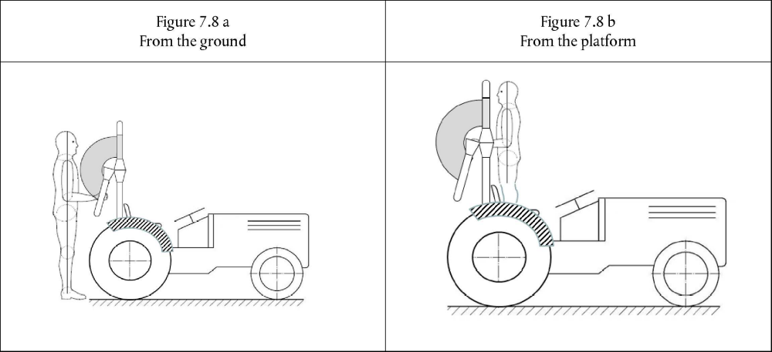
Şekil 7.8b
Platformdan
Şekil 7.8a
Zeminden

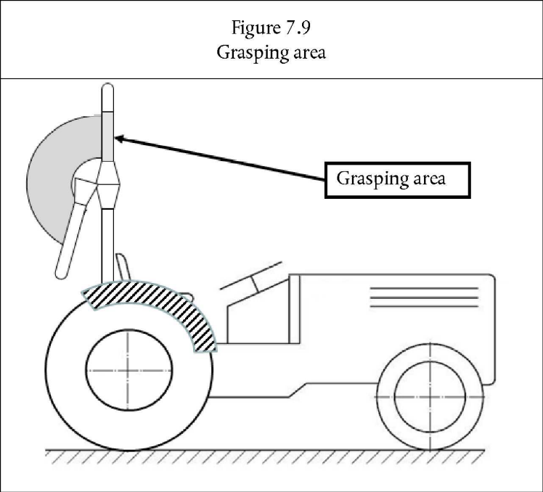
Kavrama alanı
Şekil 7.9
Kavrama alanı

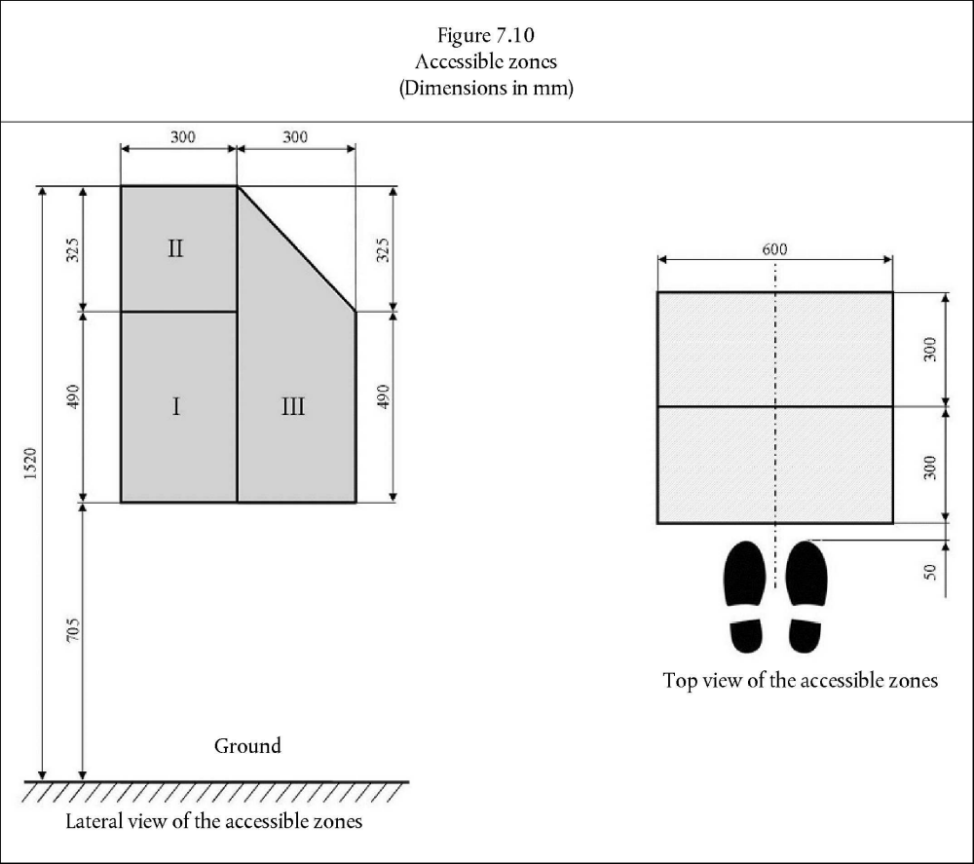
Girilebilir alanların yandan görünüşü
Girilebilir alanların üstten görünüşü
Zemin
Şekil 7.10
Girilebilir alanlar
(mm cinsinden boyutlar

Yön değişmeksizin yer değişimi
Engel
Yön değişmeksizin yer değişimi
Engel
Şekil 7.11
Girilebilir alanların örtüsü
(mm cinsinden boyutlar)
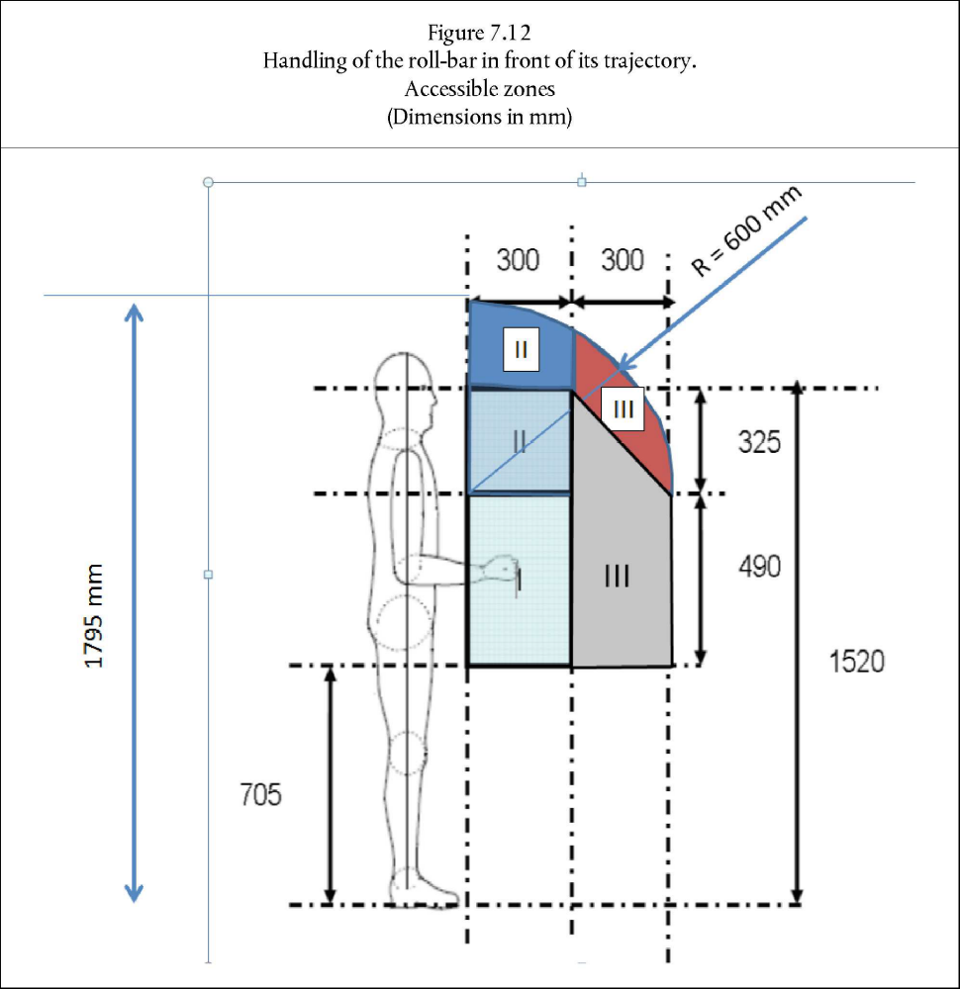
Şekil 7.12
Kendi yörüngesi önünde koruyucu çubuğun idare edilmesi
Girilebilir alanlar
(mm cinsinden boyutlar)
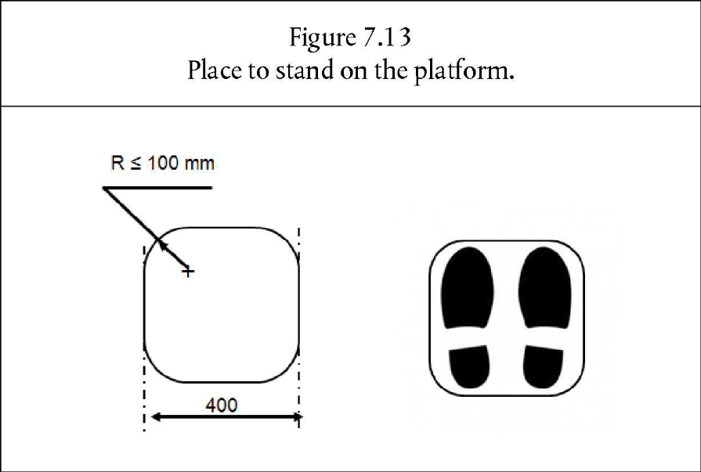
Şekil 7.13
Platform üzerinde ayakta duracak yer

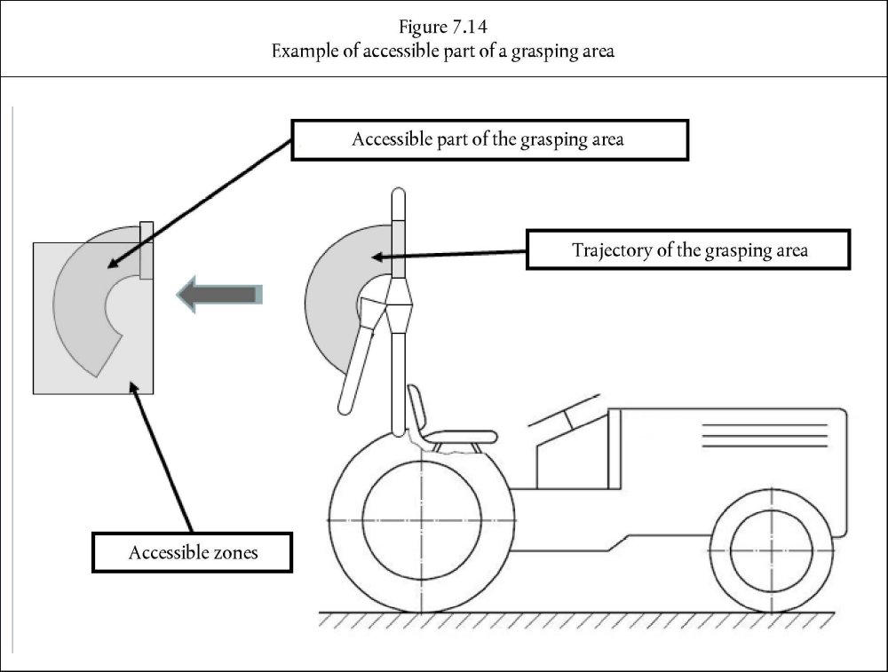
Girilebilir alanlar
Kavrama alanının yörüngesi
Kavrama alanının girilebilir kısmı
Şekil 7.14
Kavrama alanının girilebilir kısmına ilişkin örnek
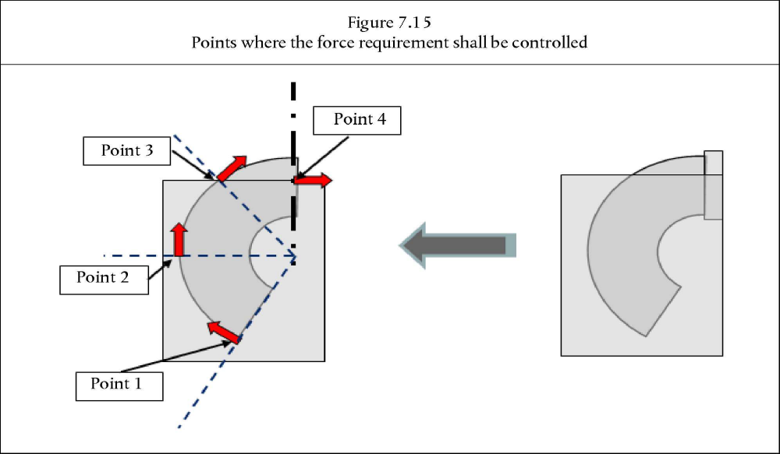
Nokta 1
Nokta 2
Nokta 3
Nokta 4
Şekil 7.15
Kuvvet gerekliliğinin kontrol edildiği nokta

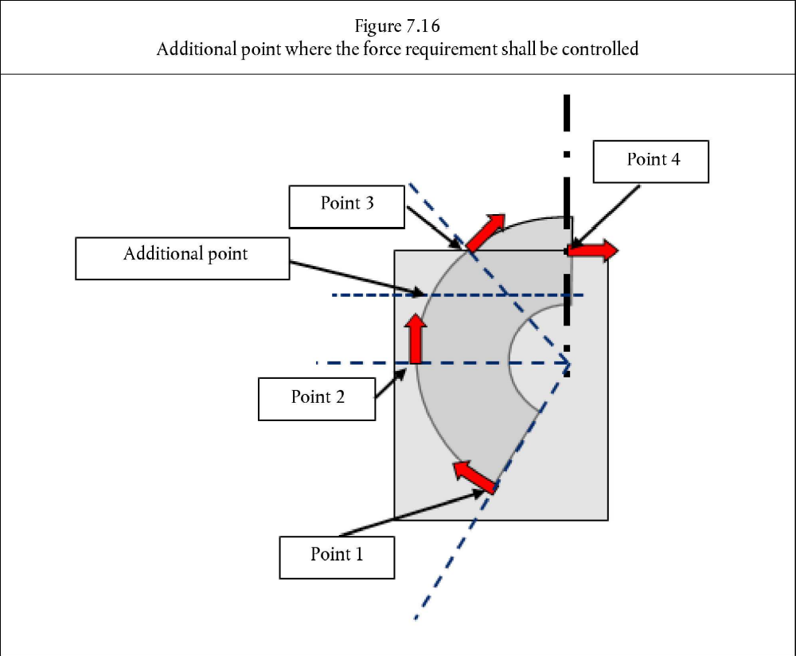
Nokta 1
Nokta 3
Nokta 2
Şekil 7.16
Kuvvet gerekliliğinin kontrol edileceği ilâve nokta
Nokta 4
İlâve nokta

EK XI
Düşen cisimlerden koruyucu yapılara uygulanan koşullar

A. GENEL HÜKÜM
1. Düşen cisimlerden koruyucu yapılara uygulanan koşullar, Kısım B ve Kısım C’de belirtilmiştir.
2. Orman uygulamaları için donatılmış T ve C kategorisi araçlar Kısım B’de belirlenen koşullara uymalıdır.
3. T ve C kategorisi diğer tüm araçlar eğer düşen cisimlerden koruyucu yapıyla donatılmışsa, Kısım B veya C’de öngörülen koşullara uyum sağlamalıdır.
B. ORMAN UYGULAMALARI İÇİN DOATILMIŞ T VE C KATEGORİSİ ARAÇLAR İÇİN DÜŞEN CİSİMLERDEN KORUYUCU YAPILARA UYGULANAN KOŞULLAR
Orman uygulamaları için donatılmış T ve C kategorisi araçlar, ISO 8083:2006’da belirtilen (seviye I veya seviye II) koşullara uymalıdır.
C. BU TÜR YAPILARIN TAKILI OLDUĞU T VE C KATEGORİSİ DİĞER ARAÇLAR İÇİN DÜŞEN CİSİMLERDEN KORUYUCU YAPILARA UYGULANAN KOŞULLAR⁽¹⁾
1. Tanımlar
1.1. [uygulanmaz]
1.2. Düşen cisimden koruyucu yapı (FOPS)
Sürme konumununda operatöre düşen cisimlere karşı üstten makul koruma sağlayan tertibattır.
1.3. Güvenlik bölgesi
1.3.1. Güvenli koruma bölgesi
Bu Yönetmeliğin VI, VIII, IX ve X sayılı Eklerine uygun olarak test edilen ROPS ile donatılmış traktörler için, güvenlik bölgesi, bu Eklerin her birisinin 1.6 maddesinde tanımlanan güvenli koruma bölgesi özelliklerine uymalıdır.
1.3.2. Defleksiyonu sınırlayıcı hacim (DLV)
Bu Yönetmeliğin Ek VII’sine uygun olarak test edilen ROPS ile donatılmış traktörler için, güvenlik bölgesi, ISO 3164:1995’te tanımlanan defleksiyonu sınırlayıcı hacime (DLV) uymalıdır.
Traktörün ters çevrilebilir sürücü konumuna (ters çevrilebilir koltuk ve direksiyon) sahip olması durumunda, güvenlik bölgesi, direksiyon ve koltuğun iki farklı konumunun tanımladığı iki DLV’nin birleşik kaplamasıdır.
1.3.3. Güvenlik bölgesinin üst alanı
Sırasıyla bu Yönetmeliğin VI ve VIII sayılı Ekleri için güvenli koruma bölgesine dair I₁, A₁, B₁, C₁, C₂, B₂, A₂, I₂ noktalarının tanımladığı yüzey veya DLV’nin üst düzlemi; bu Yönetmeliğin Ek IX’unun 1.6.2.3 ve 1.6.2.4 maddelerinde tanımlanan düzlem ve bu Yönetmeliğin Ek X’u için H₁, A₁, B₁, C₁, C₂, B₂, A₂, H₂ noktalarının tanımladığı yüzey.
1.4 İzin verilen ölçüm toleransları
Mesafe: Ölçülen maksimum defleksiyonun ±%5’i veya ±1 mm
Kütle: ±%0,5
2. Uygulama sahası
2.1. Bu madde (madde 2), tekerlekler yerine paletlere sahip veya basınçlı lastikli tekerlekler için en az iki dingile sahip tarım traktörlerine uygulanır.
2.2. Bu Ek, normal çalıştırılmaları esnasında bir tarım görevini yaparken karşılaşılan potansiyel düşen cisim tehlikelerine maruz kalan traktörler için test prosedürleri ve performans koşullarını tespit etmektedir.
3. Kurallar ve talimatlar
3.1. Genel düzenlemeler
3.1.1. Koruyucu yapı, bağımsız bir firma tarafından veya traktör imalatçısı tarafından üretilebilir. Her bir durumda test yalnızca, testin yapıldığı traktör modeli için geçerlidir. Koruyucu yapı, takılacağı her traktör modeli için yeniden test edilmelidir. Ancak, test istasyonları, dayanım testlerini, motor, aktarma organı ve direksiyon ve ön süspansiyondaki değişikliklerle orijinal modelden türetilmiş traktör modelleri içinde geçerli olduğunu onaylayabilirler (aşağıdaki 3.4: diğer traktör modellerine genişletmeye bakınız). Diğer taraftan, birden fazla koruyucu yapı, herhangi bir traktör modeli için test edilebilir.
3.1.2. Test için sunulan koruyucu yapı, en azından düşme testi cisminin darbe lokasyonundan güvenlik bölgesine yüklemeyi transfer eden tüm aksamlari içerir. Test için teslim edilen koruyucu yapı, ya i) normal montaj lokasyonlarındaki deney tezgahına sağlam şekilde bağlanır (Şekil 10.3- Minimum test konfigürasyonuna bakınız) veya ii) koruyucu yapının uyguladığı yüklerden etkilenebilecek diğer kısımlar veya normal üretimde kullanılan askı aksamları veya montajlar, braketler aracılığıyla normal şekilde traktör şasisine bağlanır(Şekil 10.4.a ve 10.4.b). Araç şasisi, test alanı zeminine sıkı şekilde monte edilir.
3.1.3. (Değişik:RG-16/4/2020-31101) Koruyucu yapı bir nesnenin düşmesi halinde sadece sürücüyü korumak için tasarlanabilir. Bu yapı üzerine, az ya da çok geçici niteliğe sahip olan, sürücü için hava koşullarına karşı koruma takılabilir. Sürücü genellikle ılık havalarda bunu çıkaracaktır. Buna rağmen, giydirmenin daimî olduğu ve ılık hava havalandırmasının pencereler ya da kanatçıklar vasıtasıyla sağlandığı koruyucu yapılarda mevcuttur. Kaplamanın yapının dayanımını artırabilmesinden dolayı ve kaza meydana geldiğinde kaplamanın sökülebilirliğinin olmaması halinde, sürücü tarafından bu şekilde çıkartılabilen tüm parçalar testin amaçları bakımından çıkartılır. Açılabilen kapılar ve pencereler, koruyucu yapının dayanımına katkı sağlamayacakları şekilde ya sökülür ya da test için açık konumda kilitlenir.
3.1.3.1. (Ek:RG-16/4/2020-31101) Emniyet alanının dikey izdüşümü üzerinde açılabilir çatı kapağının bulunması halinde, imalatçının talebine istinaden, onun sorumluluğu altında ve onun verdiği talimatlar uyarınca, test çatı kapağı ya:
— kapalıyken ya da,
— kilitli durumdayken ya da,
— açık konumdayken ya da,
— çıkarıldığında gerçekleştirilebilir.
Her halükârda, 3.3 maddesinin gereklilikleri yerine getirilecek ve test şartının tanımı test raporunda belirtilir.
Bu kuralların geriye kalan bölümünde, sadece koruyucu yapının test edilmesine atıfta bulunulur. Bu durumun geçici niteliğe sahip olmayan bir giydirmeyi kapsadığı anlaşılmalıdır.
Temin edilen herhangi geçici bir giydirmenin tanımı teknik özellikler içine dahil edilir. Cam ya da benzeri gevrek malzemeler test öncesinde çıkarılır. Test sırasında lüzumsuz hasardan etkilenecek olan ve koruyucu yapının ya da onun boyutlarının dayanımını etkilemeyecek traktör ve koruyucu yapı parçaları imalatçının istemesi halinde test öncesinde sökülebilir. Test esnasında herhangi bir onarım ya da bakım yapılamaz. Birkaç özdeş numune birden fazla düşürme testinin gerekli olması halinde imalatçı tarafından temin edilebilir.
3.1.4. FOPS (düşen cisimlerden koruyucu yapı) ve ROPS (yuvarlanmaya karşı koruyucu yapı) değerlendirmeleri için aynı yapı kullanılırsa, FOPS testi, (bu Yönetmeliğin VI, VII, VII, IX veya X sayılı Eklerine göre) ROPS testinden önce gelir, FOPS örtüsünün değiştirilmesine ve darbe çentiklerinin kaldırılmasına izin verilir.
3.2. Düzenek ve prosedürler
3.2.1. Düzenek
3.2.1.1. Düşme testi cismi
Düşme testi cismi, 1365 J’lük bir enerjiyi geliştirmek için yeterli bir yükseklikten düşürülen bir küresel nesnedir, düşme yüksekliği cismin kütlesinin bir fonksiyonu olarak tanımlanır. Darbe yüzü, testler esnasındaki deformasyona karşı koruma özelliklerine sahip olacak test cismi, çapı 200 ila 250 mm arasında ve tipik kütlesi 45 ± 2 kg olan bir masif çelikten veya sünek dökme demirden bir küredir (Tablo 10.1).

Tablo 10.1 - Enerji seviyesi, güvenlik bölgesi ve düşme testi cisminin seçimi
Enerji seviyesi (J) | Güvenlik bölgesi | Düşen cisim | Boyutları (mm) | Kütlesi (kg)
1365 | Güvenli koruma bölgesi^{(*)} | Küre | 200 ≤ çap ≤250 | 45 ±2
1365 | DLV^{(**)} | Küre | 200 ≤ çap ≤250 | 45 ±2
^{(*)} ROPS’u bu Yönetmeliğin Ek VI, VIII, IX veya X’una gore test edilecek traktörler için.
^{(**)} ROPS’u bu Yönetmeliğin Ek VII’sine göre test edilecek traktörler için.

Test tesisi düzeneğinin ayrıca:
3.2.1.2. İstenen yüksekliğe düşme cismini kaldırma araçlarını (gereçlerini),
3.2.1.3. Engelsiz düşmesi için düşme testi cismini serbest bırakma araçlarını,
3.2.1.4. Düşme testinin yükü altında test yatağı veya makinenin nüfuz etmediği sertlikteki yüzeyi,
3.2.1.5. Düşme testi esnasında FOPS’un güvenlik bölgesine girip girmediğini belirleme araçlarını sağlaması gerekir. Bu araç aşağıdakilerden birisi olabilir:
- FOPS tarafından herhangi bir içeri girmeyi gösterecek bir malzemeden yapılmış dik yerleştirilmiş bir güvenlik bölge kalıbı; bu tür içeri girmeyi gösterecek FOPS örtüsünün alt yüzeyi üzerine konulacak diğer uygun bir malzeme veya gres.
- Güvenlik bölgesine göre FOPS’un beklenen defleksiyonunu gösterecek yeterli sıklıkta yanıtı olan bir dinamik alet düzeni (enstrümantasyon) sistemi.
3.2.16. Güvenlik bölgesi koşulları:
Varsa güvenlik bölge kalıbı, operatör koltuğu gibi traktörün aynı kısmına sıkı şekilde sabitlenir ve tüm resmi test süresi boyunca orada kalır.
3.2.2. Prosedür
Düşme testi prosedürü, listelenen düzende, aşağıdaki işlemlerden oluşur.
3.2.2.1. Düşme testi cismini (3.2.1.1), 3.2.2.2’de gösterilen lokasyondaki FOPS’un üstüne yerleştirin.
3.2.2.2. Güvenlik bölgesi güvenli koruma bölgesiyle tesmil edildiğinde, darbe noktası, güvenli koruma bölgesinin dik izdüüşümü içindeki ve temel yapısal elemanlardan daha da uzaklaştırılmış bir lokasyondadır (Şekil 10.1).
Güvenlik bölgesi, DLV ile temsil edildiğinde, darbe lokasyonu, FOPS’un üstündeki hacime dik konumda, tümüyle güvenlik bölgesinin dik izdüşümü içindedir. Darbe lokasyonu seçiminin, en azından güvenlik bölgesinin üst düzlem alanının dik izdüşümü içindeki bir lokasyonu içermesi istenir.
İki durumun dikkate alınması gerekir:
3.2.2.2.1. Durum 1: FOPS’un temel, üst, yatay elemanlarının FOPS’un üstündeki güvenlik bölgesinin dik izdüşümüne girmemesi durumunda.
Darbe lokasyonu, üst FOPS yapısının kütle merkezine mümkün olduğunca yakındır (Şekil 10.2 – Durum 1)
3.2.2.2.2. Durum 2: FOPS’un temel, üst, yatay elemanlarının FOPS’un üstündeki güvenlik bölgeunun dik izdüşümüne girmesi durumunda.
Güvenlik bölgesinin üzerindeki tüm yüzey alanlarının kaplama malzemesi, düzenli kalınlıkta olduğunda, darbe lokasyonu, en büyük alanlı yüzeydedir. Burası, temel, üst, yatay elemanları içermeyen güvenlik bölgeusinin tahmini dik alanının en büyük kısmıdır. Darbe lokasyonu, FOPS’un üzerinin kütle merkezinden en az olası mesafeye sahip en büyük alanlı yüzey içindeki bu noktadadır. (Şekil 10.2 – Durum 2).
3.2.2.3. Güvenlik bölgesinin üzerindeki farklı alanlarda farklı malzemeler veya farklı kalınlığın kulanılması durumunda güvenlik bölgesinin güvenli koruma bölgesi veya DLV tarafından temsil edilip edilmediğine bakmaksızın, her bir alan, bir düşme testine tabi tutulur. Çeşitli düşme testleri gerekirse, FOPS’un (veya kısımlarının) çeşitli aynı örnekleri, (her bir düşme testi için bir adet olmak üzere) imalatçı tarafından sağlanabilir. Kaplama malzemesi ve kalınlıktaki değişimler veya ekipmanlar veya pencere açıklıkları gibi tasarım özellikleri güvenlik bölgesinin dik izdüşümü içindeki daha hassas bir lokasyonu belirtirse, düşme lokasyonu bu lokasyona göre ayarlanmalıdır. İlave olarak, FOPS örtüsündeki açıklıkların, yeterli koruma sağlayacak ekipman veya cihazlarla kapatılması istenirse, bu cihazlar veya ekipmanlar düşme testi esnasında yerlerinde olmalıdır.
3.2.2.4. Düşme testi cismini, 1365 J’lük enerjiyi sağlamak üzere 3.2.2.1 ve 3.2.2.2’de belirtilen konumun üstündeki bir yüksekliğe dik olarak kaldırın.
3.2.2.5. FOPS üzerine engelsiz düşmesi için düşme cismini serbest bırakın.
3.2.2.6. Serbest düşmenin 3.2.2.1 ve 3.2.2.2’de belirtilen lokasyona düşme cisminin çarpmasına yol açması olası muhtemel olmadığında, defleksiyonlara dair aşağıdaki limitler tanınır.
3.2.2.7. Düşme testi cisminin darbe noktası, merkezi, 3.2.2.1 ve 3.2.2.2’ye göre konumlandırıldığında düşme testi cisminin dik merkez doğrusuyla kesişecek 100 mm yarıçaplı dairenin tümüyle içindedir.
3.2.2.8. Sıçramadan dolayı sonraki darbelerin davranışı veya lokasyonuna dair hiçbir sınırlama yoktur.
3.3. Performans koşulları
Darbe bölgesine, düşme testi cisminin birinci veya sonraki darbeleri kapsamında koruyucu yapının herhangi bir kısmı girmemelidir. Düşme testi cismi, FOPS’a girerse, bu testin başarısız olduğu kabul edilir.
Not 1: Çok katmanlı koruyucu yapı olması durumunda, en içteki katman dahil tüm katmanlar dikkate alınır.
Not 2: Küre hacminin en az yarısının en içteki katmana nüfuz etmesi durumunda, düşme testi cisminin koruyucu yapıya nüfuz ettiği kabul edilir.
FOPS, güvenlik bölgesinin dik izdüşümünü tam olarak kaplar ve üstüne denk gelir.
Traktör, onaylı bir ROPS üzerine takılan bir FOPS ile donatılacaksa, ROPS testini yapan deney yeri, normalde onay isteyen ve FOPS testini yapmasına izin verilen tek istasyondur.
3.4. Diğer traktör modellerine genişletme
3.4.1 (Uygulanmaz)
3.4.2 Teknik kapsam genişletme
Test gerekli minimum aksamlarla yapıldıysa (Şekil 10.3’teki gibi), bu durumda, ilk testi yapan deney yeri, aşağıdaki durumlarda bir “teknik kapsam genişletme raporunu” düzenleyebilir: (3.4.2.1’e bakınız)
Test, traktöre/şasiye koruyucu yapının montajlarıyla/bağlantılarıyla yapılmışsa, (Şekil 10.4’teki gibi), bu durumda traktör, koruyucu yapı veya koruyucu yapının araç şasisine bağlanma yönteminde değişiklik olduğunda, ilk testi yapan deney yeri, aşağıdaki durumlarda bir “teknik kapsam genişletme raporu”nu düzenleyebilir: (3.4.2.1’e bakın)
3.4.2.1. Yapısal test sonuçlarının diğer traktör modellerine genişletilmesi
Darbe testlerinin, koruyucu yapı ve traktörün 3.4.2.1.1 ila 3.4.2.1.3 maddelerinde atıf yapılan koşullara uyum sağlaması koşuluyla her traktör modelinde yapılması gerekmez.
3.4.2.1.1. Yapı, test edilenle aynı olmalıdır.
3.4.2.1.2. Yapılan test araç şasisine bağlantı yöntemini içeriyorsa, traktör bağlama aksamları/koruyucu yapı montajları aynı olmalıdır.
3.4.2.1.3. Traktör üzerindeki koruyucu yapının göreceli konumu ve koruyucu yapıdaki koltuğun konumu ve kritik boyutları, güvenli koruma bölgesinin, tüm testler boyunca sapan yapının koruması içinde kalacağı şekildedir (bu durum, sırasıyla koltuk referans noktasını (SRP) veya koltuk indeks noktasını (SIP) orijinal test raporundaki aynı güvenli koruma bölgesi referansını kullanarak kontrol edilir).
3.4.2.2. Koruyucu yapının değiştirilen modellerine yapısal test sonuçlarının genişletilmesi
Bu prosedür, 3.4.2.1 maddesinin hükümleri uygulanmadığında izlenmek zorundadır, koruyucu yapının traktöre bağlantı yöntemi, aynı prensibi sürdürmediğinde (örneğin, bir süspansiyon cihazıyla değiştirilen lastik destekler) kullanılmamalıdır.
İlk testin sonuçları üzerinde hiçbir etkisi olmayan değişiklikler (örneğin, yapı üzerinde kritik olmayan lokasyondaki bir aksesuar montaj levhasının kaynak bağlantısı), koruyucu yapıdaki farklı SRP veya SIP’li koltukların eklenmesi (yeni güvenlik bölge(ler)inin, tüm testler boyunca sapan yapının koruması içinde kalmasını kontrole tabi).
Aynı koruyucu yapının farklı seçeneklerini temsil ederlerse, birden fazla koruyucu yapı değişiklikleri, tek bir genişletme raporuna eklenebilir. Test edilmeyen seçenekler, genişletme raporunun özel bir bölümünde tanımlanır.
3.4.3. Her durumda test raporu, ilk test raporuna bir atıfı içerir.
3.5. [uygulanmaz]
3.6. Koruyucu yapıların soğuk hava performansı
3.6.1. Eğer koruyucu yapının soğuk hava gevrekleşmesine (kırılganlığına) dayanıklı özelliklere sahip olduğu ileri sürülürse, imalatçı raporda yer alacak detayları verir.
3.6.2. Aşağıdaki gereksinim ve yöntemler, düşürülmüş sıcaklıklarda gevrek kırılmaya güç ve dayanıklılık sağlamak için amaçlanmıştır. Aşağıdaki minimum malzeme ihtiyaçları, bu ilave işletme korumasına ihtiyacı olan yerlerde düşürülmüş işletme sıcaklıklarında koruyucu yapının uygun olup olmadığına karar vermek için karşılanmalıdır.
3.6.2.1. Koruyucu yapıyı traktöre bağlamak ve koruyucu yapının yapısal parçalarını birleştirmek için kullanılan civata ve somunlar, uygun kontrollü azaltılmış sıcaklık dayanıklılık özelliklerini ortaya koymalıdır.
3.6.2.2. Yapı elemanları ve desteklerinin kurulmasında kullanılan bütün kaynak elektrotları, aşağıdaki 3.6.2.3 maddesinde verildiği gibi koruyucu yapı malzemeleriyle uyumlu olmalıdır.
3.6.2.3. Koruyucu yapının yapı elemanları için kullanılan çelik malzemeler, Tablo 10.2’de gösterildiği gibi en az Charpy-v çentikli çarpma etkisi gereksinimlerini gösteren dayanıklılık malzemesi dışında tutulmalıdır. Çelik türü ve kalitesi, 1:2003 numaralı değişikliği dâhil ISO 630-1995 standardına göre belirlenir.
2,5 mm’den daha az haddelenmiş bir kalınlığı ve %0,2 oranından daha az karbon miktarı olan çeliğin bu gereksinimi karşılayacağı varsayılır.
Çelikten başka materyallerden oluşan koruyucu yapının yapı elemanlarının eşit seviyede düşük sıcak darbe dayanımı olmalıdır.
3.6.2.4. Charpy v-çentikli çarpma etkisi gereksinimlerini test ederken, numune boyutu Tablo 1’de belirtilen materyalin izin vereceği en büyük boyutlardan daha az olmamalıdır.
3.6.2.5. Charpy v-çentikli testleri, Tablo 10.2’de verilen boyutlara uygun olan numune boyutları dışında ASTM A 370-1979 standardındaki yönteme uygun olarak yapılır.
3.6.2.6. Bu yöntem alternatifleri ölü ya da yarı ölü çelik kullanımıdır, bu çelik için uygun bir özellik sağlanır. Çelik türü ve kalitesi, 1:2003 numaralı değişikliği dahil ISO 630:1995 standartına uygun olarak belirlenir.
3.6.2.7. Numuneler, uzunlamasına olmalı ve koruyucu yapıda kullanım için kaynak veya şekillendirmeden önce düz stok, borumsu veya yapısal bölümlerden alınmalıdır. Borumsu veya yapısal kesitli numuneler, en büyük boyutlu kenarın ortasından alınmalıdır ve kaynakları içermemelidir.
3.6.2.8. (Ek:RG-16/4/2020-31101) Alternatif biçimde, belirtilen bu gereklilikler, tüm yapısal elemanların – 18 °C ve altı bir sıcaklıkta bulunmaları halinde, test nesnesi etkisi tatbik edilerek doğrulanabilir.

Tablo 10.2 – Darbe Enerjisi – -20°C ve -30°C numune sıcaklıklarında
koruyucu yapı malzemesi için minimum Charpy V-çentikli darbe enerji gereksinimleri
Numune boyutu |  | Enerji |  | Enerji
 |  | – 30°C için |  | – 20°C için
mm |  | J |  | J^{(b)}
10 × 10^{(a)} |  | 11 |  | 27,5
10 × 9 |  | 10 |  | 25
10 × 8 |  | 9,5 |  | 24
10 × 7,5^{(a)} |  | 9,5 |  | 24
10 × 7 |  | 9 |  | 22,5
10 × 6,7 |  | 8,5 |  | 21
10 × 6 |  | 8 |  | 20
10 × 5^{(a)} |  | 7,5 |  | 19
10 × 4 |  | 7 |  | 17,5
10 × 3,5 |  | 6 |  | 15
10 × 3 | 6 |  | 15
10 × 2,5^{(a)} | 5,5 |  | 14
^{(a)} Tercih edilen boyutu ifade eder. Numune boyutu materyalin izin verdiği tercih edilen en büyük boyuttan daha az olmamalıdır.
^{(b)} -20°C’deki enerji ihtiyacı -30°C için belirlenen değerin 2,5 katıdır. Diğer faktörler darbe enerjisinin dayancını etkiler. Örneğin, yuvarlanma yönü, akma dayanımı, tane konumu ve kaynak. Bu faktörler çeliği seçerken ve kullanırken göz önünde bulundurulur.

Şekil 10.1 –Güvenli koruma bölgesi için belirtilen darbe noktası

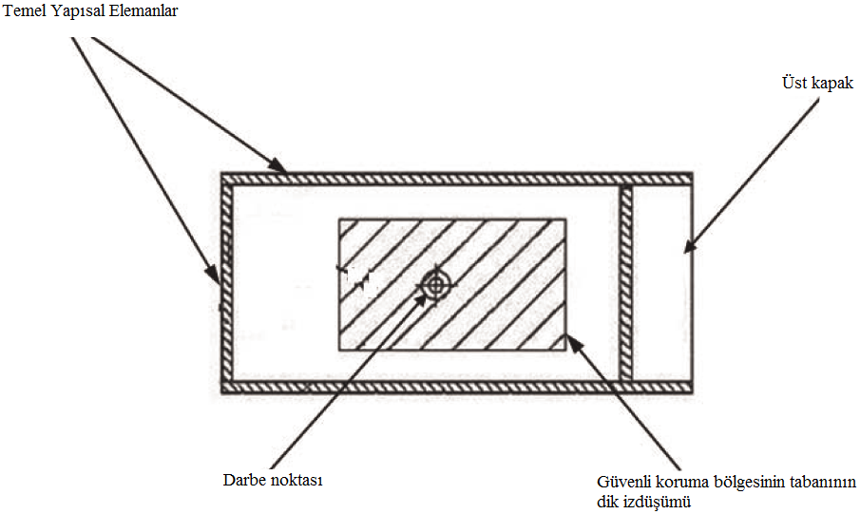

Şekil 10.2 – DLV için belirtilen düşme testi darbe noktaları
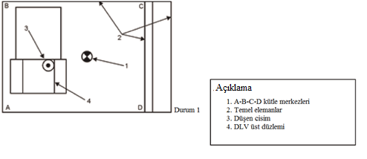
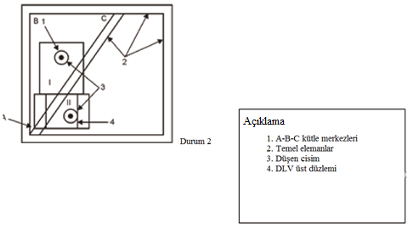

(Değişik başlık:RG-16/4/2020-31101) Şekil 10.3
Asgari FOPS test kurulumu
Normal montaj yerinde test tezgahına sıkıca takılan koruyucu yapı
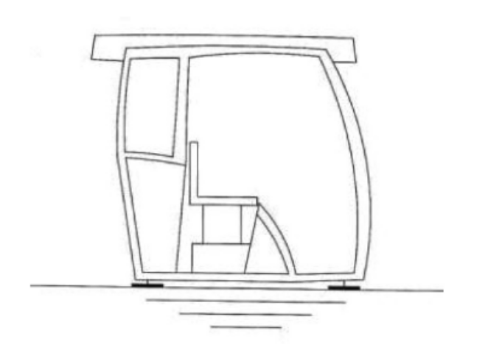

Şekil 10.4 – Araç şasisine bağlandığında FOPS test konfigürasyonları

Şekil 10.4a – Montaj bağlantıları ile
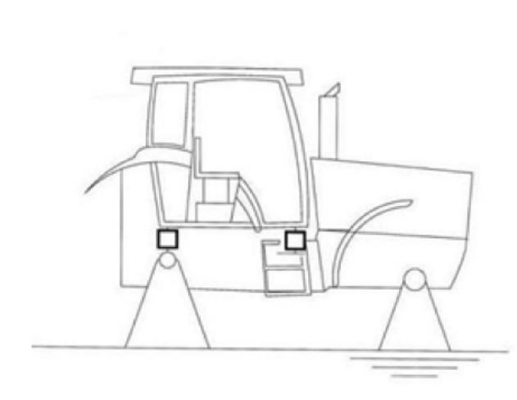

Şekil 10.4b – Süspansiyon aksamları ile
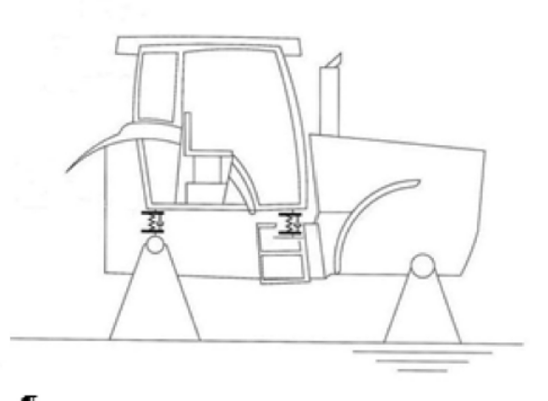

Ek XI için açıklayıcı notlar:
⁽¹⁾ (Değişik:RG-16/4/2020-31101) Aksi belirtilmediği sürece, C kısmında belirtilen numaralandırma ve koşulların metni, tarım ve orman traktörleri üzerindeki düşen cisimden koruyucu yapıların testine dair OECD standart kodunun metniyle ve numaralıyla aynıdır, OECD kod 10, Şubat 2017 tarihli 2017 Basımı.

EK XII
Yolcu koltuklarına uygulanan koşullar

1. Koşullar
1.1. Sağlanırsa, yolcu koltukları, EN 15694:2009’da öngörülen koşullara ve Ek XIV’ün 2.4 maddesinin koşullarına uygun olmalıdır.
1.2. Bir yolcu taşımak üzere tasarlanan ve sürücü kütlesi hariç, çalışır durumda 400 kg’dan az yüksüz kütleli ve çift koltuk ve tutma çubuğula donatılmış bir araç, EN 15694:2009’a alternatif olarak EN 15997:2011’deki ATV Tip II yolcu araç koltuklarına dair teknik koşulları yerine getirmelidir.

EK XIII
Sürücünün gürültü seviyesine maruziyetine uygulanan koşullar

1. Genel koşullar
1.1. Ölçüm birimi
Gürültü seviyesi LA, A-ağırlıklı olarak dB şeklinde ölçülür, dB(A) olarak ifade edilir.
1.2. Gürültü seviyesi limitleri
Tekerlekli ve paletli tarım ve orman traktörleri, aşağıdaki limitler içinde bir sürücünün gürültü seviyesi maruziyetine sahiptir:
2 nci maddede düzenlenen şekilde Test Yöntemi 1’e uygun olarak 90 dB(A)
veya
3 üncü maddede düzenlenen şekilde Test Yöntemi 2’ye uygun olarak 86 dB(A).
1.3. (Değişik:RG-16/4/2020-31101) Ölçme düzeneği
Uluslararası Elektroteknik Komisyonu Standardı IEC 61672-1:2013 Elektroakustik - Ses Düzeyi Ölçerler - Bölüm 1: Özellikler kapsamında verilen şartlara uygun bir hassas kaliteli ses düzeyi ölçüm cihazı kullanılır. Ölçüm, A eğrisine uygun ve IEC yayınında tarif edilen şekilde yavaş bir tepki verecek şekilde ayarlanmış bir frekans ağırlıklandırma ağı ile yapılır.”
1.3.1. (Ek:RG-16/4/2020-31101) Ekipman sıklıkla ve mümkün ise her ölçüm oturumundan önce kalibre edilir.
1.3.2. (Ek:RG-16/4/2020-31101) Deney raporunda ölçüm ekipmanları hakkında yeterli teknik açıklama verilir.
1.3.3. (Ek:RG-16/4/2020-31101) Değişken okumalarda azami değerlerin ortalaması alınır.

2. Test Yöntemi 1
2.1. Ölçüm koşulları
Ölçüm, aşağıdaki koşullar altında yapılır:
2.1.1. Traktör yüksüz olmalıdır, yani opsiyonel aksesuarlar olmamalıdır; ancak soğutucu, yağlayıcı, dolu yakıt tankı, aletler ve sürücüyü içermelidir. Sürücü herhangi bir anormal kalınlıktaki giysi, kaşkol veya şapka giyemez. Traktör üzerinde gürültü seviyesini bozacak hiç bir cisim olmamalıdır.
2.1.2. Lastikler, traktör imalatçısı tarafından önerilen basınca şişirilmelidir. Motor, aktarma ve tahrikli dingiller normal çalışma sıcaklığında olmalıdır ve takılı olduğunda, radyatör mazgalları ölçümler esnasında açık olmalıdır.
2.1.3. Eğer gürültü seviyesini etkileme ihtimali varsa kuyruk mili veya sıcak hava fanı, ön cam silecekleri gibi motorla çalışan veya kendi gücünü sağlayan ekstra ekipman, ölçümler yapılırken çalışmayabilir; motor soğutma fanı gibi normalde motorla aynı anda çalışan parçalar, ölçümler yapılırken çalışmalıdır.
2.1.4. Test alanı açık ve yeterince sessiz bir lokasyonda olmalıdır, örneğin mümkün olduğunca az kanallı (çukurlu) ve düz yüzeyli yekpare yola sahip bir kesit seviyesini veya pratik seviyede en az 20 metre yarıçaplı merkez kısmına sahip 50 metre yarıçaplı açık bir alan şeklini alabilir. Yol mümkün olduğunca kuru ve temiz olmalıdır (çakıl, yapraklar, kar, vb. olmamalıdır). Neden oldukları gürültü seviyesindeki değişimlerin ölçme ekimpanlarının hata toleransları içinde kalırsa, şevler (eğim) ve düzensizlikler kabul edilebilir.
2.1.5. Yolun yüzeyi, aşırı lastik gürültüsüne neden olmayacak şekilde olmalıdır.
2.1.6. Hava güzel ve kuru olmalıdır, rüzgâr az veya hiç olmamalıdır.
Diğer gürültü kaynakları veya rüzgârdan dolayı sürücünün algıladığı gürültü seviyesi, traktörün gürültü seviyesinin en az 10 dB(A) altında olmalıdır.
2.1.7. Bir araç ölçümler için kullanılırsa, tüm paraziti engellemek için traktörden yeterli bir mesafeye çekilmelidir veya sürülmelidir. Ölçümler esnasında ölçümleri veya yansıtma yüzeylerini bozan herhangi bir cisim traktörün ön veya arkasına 20 metreden az veya test pistinin her bir tarafından 20 metre içinde yerleştirilmemelidir. Gürültü seviyesindeki değişimler, hata toleransları içinde kalmaya neden olursa bu koşul yerine getirilmiş olarak kabul edilebilir; değilse, ölçümler parazit süresince kesilmelidir.
2.1.8. Belirli bir serideki tüm ölçümler, aynı yol üzerinde yapılmalıdır.
2.1.9. Çelik paletli C kategorisi araçlar, ISO 6395:2008’in 5.3.2 maddesinde beliritlen bir nemli kum katmanı üzerinde test edilir.
2.2. Ölçüm yöntemi
2.2.1. Mikrofon, koltuğun merkez düzleminin kenarından 250 mm mesafeye, daha yüksek gürültü seviyesiyle karşılaşılan tarafa yerleştirilmelidir.
Mikrofon diyaframı ileri bakmalıdır ve mikrofonun merkezi, Ek XIV’ün İlave 8’inde tanımlanan koltuk referans noktasının (S) 790 mm üstünde ve 150 mm önünde olmalıdır. Mikrofonun aşırı titreşiminden kaçınılmalıdır.
2.2.2. dB(A) olarak maksimum gürültü seviyesi, aşağıdaki gibi belirlenmelidir:
2.2.2.1. Seri üretilmiş kapalı bir kabin yapısına sahip traktörlerdeki tüm açılıklar (örneğin, kapılar, pencereler), ölçümlerin ilk serisi boyunca kapatılmalıdır.
2.2.2.1.1. İkinci seri bir ölçüm boyunca, bunlar açık olduğunda yol güvenlik tehlikesini yaratmaması koşuluyla açık kalmalıdır, ancak katlanabilir veya kapanabilir ön camlar kapalı kalmalıdır.
2.2.2.2. Gürültü, çelik paletli traktörler için 7,5 km/saat veya 5 km/saat en yakın ileri hızı veren viteste maksimum gürültü seviyesine karşılık gelen yükte ses seviyesi ölçerin yanıtını kullanarak ölçülmelidir.
Gaz kolu tam açık olmalıdır. Yüksüz başlanmalı ve maksimum gürültü seviyesi tespit edilene kadar yük uygulanmalıdır. Her bir yük artışından sonra, ölçüm yapmadan önce gürültü seviyesinin kararlı hale geleceği süreye izin verilmelidir.
2.2.2.3. Gürültü, kaydedilen gürültü seviyesinin 2.2.2.2 maddesinde atıf yapılan viteste kaydedilenin en az 1 dB(A) üzerinde olduğu 2.2.2.2 maddesinde belirtilen dışındaki herhangi bir viteste maksimum gürültüye karşılık gelen yükte yavaş ses seviyesi ölçerin yanıtını kullanarak ölçülmelidir.
Gaz kolu tam açık olmalıdır. Yüksüz başlanmalı ve maksimum gürültü seviyesi tespit edilene kadar yük uygulanmalıdır. Her bir yük artışından sonra, ölçüm yapmadan önce gürültü seviyesinin kararlı hale geleceği süreye izin verilmelidir.
2.2.2.4. Gürültü, yüksüz traktörün maksimum tasarım hızında ölçülmelidir.
2.3. Test raporunun içeriği
2.3.1. Kauçuk paletli C kategorisi traktörler ve T kategorisi traktörler için test raporu, aşağıdaki koşullar altında yerine getirilen gürültü seviyesi ölçümlerini içerir:
2.3.1.1. 7,5 km/saate en yakın hızı veren viteste.
2.3.1.2. 2.2.2.3 maddesinde tanımlanan koşullar yerine getirilirse herhangi bir viteste.
2.3.1.3 Maksimum tasarım hızında
2.3.2 Çelik paletli C kategorisi traktörler için test raporu, aşağıdaki koşullarda yapılan gürültü seviyesi ölçümlerini içerir:
2.3.2.1. 5 km/saate en yakın hızı veren viteste.
2.3.2.2. Traktör dururken.
2.4. Değerlendirme kriterleri
2.4.1 Kauçuk paletli C kategorisi traktörler ve T kategorisi traktörler için, 2.2.2.1, 2.2.2.2, 2.2.2.3 ve 2.2.2.4 maddelerinde tanımlanan ölçümler 1.2 maddesinde belirtilen değerleri aşamaz.
2.4.2. Çelik paletli C kategorisi traktörler için, 2.3.2.2 maddesinde tanımlanan ölçüm, 1.2 maddesinde tanımlanan değerleri geçemez. 2.3.2.1 ve 2.3.2.2 maddelerinde tanımlanan ölçümler, test raporuna eklenir.
3. Test Yöntemi 2
3.1. Ölçüm koşulları
Ölçümler aşağıdaki koşullar altında yapılır:
3.1.1. Traktör yüksüz olmalıdır, yani opsiyonel aksesuarlar olmamalıdır; ancak soğutucu, yağlayıcı, dolu yakıt tankı, aletler ve sürücü olmalıdır. Sürücü, anormal şekilde kalın giysi, kaşkol veya şapka giymemelidir. Gürültü seviyesini bozması olası hiç bir nesne traktör üzerinde olmamalıdır;
3.1.2. Lastikler traktör imalatçısının önerdiği basınçta şişirilmelidir, motor, aktarma ve tahrikli dingiller normal çalışma sıcaklığında olmalıdır ve motorun soğutma klapesi varsa, bunlar tamamen açık kalmalıdır.
3.1.3. (Değişik:RG-16/4/2020-31101) Eğer gürültü seviyesini etkileme ihtimali varsa kuyruk mili veya sıcak hava fanı, ön cam silecekleri gibi motorla çalışan veya kendi gücünü sağlayan ekstra ekipman, ölçümler yapılırken çalışmayabilir, motor soğutma fanı gibi normalde motorla aynı anda çalışan parçalar, ölçümler yapılırken çalışmalıdır.
İmalatçının isteğine bağlı olmak üzere, motor stop edilmişken ve havalandırma fanları, buz çözücüler ile diğer elektrikli tertibat gibi yardımcı unsurlar azami ayarda çalışırken ilâve isteğe bağlı gürültü ölçümü yapılabilir.
3.1.4. Test alanı açık ve yeterince sessiz bir lokasyonda olmalıdır, örneğin mümkün olduğunca az kanallı (çukurlu) ve düz yüzeyli yekpare yola sahip bir kesit seviyesini veya pratik seviyede en az 20 metre yarıçaplı merkez kısmına sahip 50 metre yarıçaplı açık bir alan şeklini alabilir. Yol mümkün olduğunca kuru ve temiz olmalıdır (çakıl, yapraklar, kar, vb. olmamalıdır). Neden oldukları gürültü seviyesindeki değişimlerin ölçme ekipmanlarının hata toleransları içinde kalırsa, şevler (eğim) ve düzensizlikler kabul edilebilir.
3.1.5. Yolun yüzeyi, aşırı lastik gürültüsüne neden olmayacak şekilde olmalıdır.
3.1.6. Hava güzel ve kuru olmalıdır, rüzgâr az veya hiç olmamalıdır.
Diğer gürültü kaynakları veya rüzgârdan dolayı sürücünün algıladığı gürültü seviyesi, traktörün gürültü seviyesinin en az 10 dB(A) altında olmalıdır.
3.1.7. Bir araç ölçümler için kullanılırsa, bütün paraziti engellemek için traktörden yeterli bir mesafeye çekilmelidir veya sürülmelidir. Ölçümler esnasında ölçümleri veya yansıtma yüzeylerini bozan herhangi bir cisim traktörün ön veya arkasına 20 metreden az veya test pistinin her bir tarafından 20 metre içinde yerleştirilmemelidir. Gürültü seviyesindeki değişimler, hata toleransları içinde kalmaya neden olursa bu koşul yerine getirilmiş olarak kabul edilebilir; değilse, ölçümler parazit süresince kesilmelidir.
3.1.8. Belirli bir serideki tüm ölçümler, aynı yol üzerinde yapılmalıdır.
3.1.9. Çelik paletli C kategorisi araçlar, ISO 6395:2008’in 5.3.2 maddesinde belirtilen bir nemli kum katmanı üzerinde test edilir.
3.2 Ölçüm yöntemi
3.2.1 Mikrofon, koltuğun merkez düzleminin kenarından 250 mm mesafeye, daha yüksek gürültü seviyesiyle karşılaşılan tarafa yerleştirilmelidir.
Mikrofon diyaframı ileri bakmalıdır ve mikrofonun merkezi, Ek XIV’ün İlave 8’inde tanımlanan koltuk referans noktasının (S) 790 mm üstünde ve 150 mm önünde olmalıdır. Mikrofonun aşırı titreşiminden kaçınılmalıdır.
3.2.2. Gürültü seviyesi, aşağıdaki gibi belirlenmelidir:
3.2.2.1. Traktör bölüm boyunca aynı hızla en az 10 saniye süresince ve en az 3 defa seyahat etmek zorundadır.
3.2.2.2. Seri üretilmiş kapalı bir kabin yapısına sahip traktörlerdeki tüm açılıklar (örneğin, kapılar, pencereler), ölçümlerin ilk serisi boyunca kapatılmalıdır.
3.2.2.2.1. İkinci seri bir ölçüm boyunca, bunlar açık olduğunda yol güvenlik tehlikesini yaratmaması koşuluyla açık kalmalıdır, ancak katlanabilir veya kapanabilir ön camlar kapalı kalmalıdır.
3.2.2.2.2. (Ek:RG-16/4/2020-31101) İsteğe bağlı üçüncü dizi ölçümler sırasında, motor durdurulacak ve havalandırma fanları, buz çözücüler ile diğer elektrikli tertibatı azami ayarda çalışır.
3.2.2.3. Gürültü, nominal devir dakikada 7,5 km/saate en yakın hızı veren viteste yavaş ses seviyesi ölçerin yanıtını kullanarak maksimum devir/dakikada ölçülür.
3.3 Test raporunun içeriği
Çelik paletli C kategorisi traktörler için test raporu, aşağıdaki koşullar altında yerine getirilen gürültü seviyesi ölçümlerini içerir:
3.3.1. 5 km/saate en yakın hızı veren viteste.
3.3.2. Traktör dururken.
3.4. Değerlendirme kriterleri
3.4.1 Kauçuk paletli C kategorisi traktörler ve T kategorisi traktörler için, 3.2.2.2 ve 3.2.2.3 maddelerinde tanımlanan ölçümler 1.2 maddesinde belirtilen değerleri aşamaz.
3.4.2. Çelik paletli C kategorisi traktörler için, 3.3.2 maddesinde tanımlanan ölçüm, 1.2 maddesinde tanımlanan değerleri geçemez. 3.3.1 ve 3.3.2 maddelerinde tanımlanan ölçümler, test raporuna eklenir.

EK XIV
Sürücü koltuğuna uygulanan koşullar

İlaveler Listesi
No | İlave adı
1 | Yük ayar aralığı ve süspansiyon sisteminin karakteristik eğrisinin belirlenmesi (3.5.1 maddesi)
2 | Standart yoldaki test  Yolun her şeridinin yüzeyini tanımlayan temel seviyeye göre yükselti ordinatları tablosu (3.5.3.2.1 maddesi)
3 | A kategorisi (sınıf I) traktörlerdeki sürücü koltuğunun test standı için ayar değeri sinyalleri (3.5.3.1.1 maddesi)
4a | A kategorisi (sınıf II) traktörlerdeki sürücü koltuğunun test standı denetimi için ayar değeri sinyalleri (3.5.3.1.1 maddesi)
4b | A kategorisi (sınıf III) traktörlerdeki sürücü koltuğunun test standı denetimi için ayar değeri sinyalleri (3.5.3.1.1 maddesi)
5 | Test standı (3.5.3.1 maddesi); yapı örneği (boyutlar mm’dir)
6 | Titreşim ölçüm cihazının filtresinin özelliği (2.5.3.3.5 maddesi)
7 | Traktörün AB Tip Onayı için sürücü koltuğu montaj koşullar
8 | Koltuk referans noktasını (S) belirleme yöntemi

1. Tanımlar
1.1. Koltuk yüzeyi: Oturduğunda sürücüyü destekleyen yaklaşık yatay alanı ifade eder.
1.2. Yanal koltuk destekleri: Sürücünün yanlara kaymasını önleyen koltuk yüzeyinin formlarını veya gereçlerini ifade eder.
1.3. Koltuk kol dayanağı: Oturduğunda sürücünün kollarını destekleyen koltuğun her iki yanındaki gereçleri ifade eder.
1.4. Koltuk yüzeyinin derinliği: Koltuk yüzeyinin ön kenarı ve koltuk referans noktası (S) arasındaki yatay mesafeyi ifade eder.
1.5. Koltuk yüzeyinin eni (genişliği): Koltuğun orta düzlemine dik bir düzlemde ölçülen koltuk yüzeyinin dış kenarları arasındaki yatay mesafeyi ifade eder.
1.6. Yük ayar aralığı: En ağır ve en hafif sürücü için çizilen süspansiyon sistem eğrilerindeki ortalama konumlara karşılık gelen iki yük arasındaki aralığı ifade eder.
1.7. Süspansiyon hareketi: Orta uzunlamasına düzlemdeki koltuk referans noktasının (S) 200 mm önündeki koltuk yüzeyinde konumlanan bir noktasının belirli bir momentinde konum ile en yüksek konum arasındaki dik mesafeyi ifade eder.
1.8. Titreşim: Sürücü koltuğunun düşey aşağı ve yukarı hareketini ifade eder.
1.9. Titreşim hızlanması (ivmesi) (a): Zamana göre titreşim yerdeğiştirmesinin ikinci diferansiyelini ifade eder.
1.10. İvmenin rms değeri (a_{eff}): İvmelerin ortalama kökünün karekökünü ifade eder.
1.11. Ağırlıklı tireşim ivmesi (a_{w}): 3.5.3.3.5.2 maddesine uygun olarak, bir filtreyi ağırlıklandırma yardımıyla belirlenen ağırlıklı tireşim ivmesini ifade eder.
a_{wS} = Bir standart yol testi veya bir sınama (bench) testi esnasında ölçülen ağırlıklı koltuk titreşim ivmesinin rms değeri.
a_{wB} = Bir sınama testi esnasında koltuk bağlantısında ölçülen ağırlıklı titreşim ivmesinin rms değeri.
a_{wB}* = Koltuk bağlantısında ölçülen ağırlıklı titreşim ivmesinin referans rms değeri
a_{wS}* = Bir sınama testi esnasında ölçülen ağırlıklı koltuk titreşim ivmesinin düzeltilmiş rms değeri.
a_{wF}* = Bir standart yol testi esnasında koltuk bağlantısında ölçülen ağırlıklı ivmenin rms değeri.
1.12. Titreşim oranı: 3.5.3.3.2’ye uygun olarak koltuk bağlantısında ölçülen ivmenin sürücü koltuğunda ölçülen ağırlıklı titreşim ivmesine oranını ifade eder.
1.13. Titreşim sınıfı: Aynı titreşim özelliklerini gösteren traktör grubunu veya sınıfını ifade eder.
1.14. A kategori traktör: Benzer tasarım özelliği nedeniyle belirli bir titreşim sınıfına atanabilecek bir traktörü ifade eder.
Bu traktörlerin özellikleri aşağıdaki gibidir:
Dingillerin sayısı: En az bir dingil üzerindeki kauçuk paletlere veya tekerlere sahip ikisi.
Süspansiyon: Askıya alınmamış arka dingil.
A kategori traktörler, üç sınıfa ayrılır:
Sınıf I 3600 kg’a kadar yüksüz kütleye sahip traktörler.
Sınıf II Yüksüz kütlesi 3600-6500 kg arasındaki traktörler.
Sınıf III Yüksüz kütlesi 6500 kg’dan fazla olan traktörler.
1.15. B kategori traktör: A kategorisindeki bir titreşim sınıfına atanamayacak bir traktörü ifade eder.
1.16. Aynı tipteki koltuklar: Temel zorunlu bakımlardan farklılık göstermeyen koltukları ifade eder; koltukların farklılaşabileği tek yönler aşağıdaki gibidir:
- Boyutlar;
- Braketlerin konumu ve eğimi;
- Koltuk yüzeyinin eğimi;
- Koltuğun uzunlamasına ve dik ayarı;
2. Genel koşullar
2.1. Sürücü koltuğu, traktörü sürerken ve manevra yaparken sürücüye rahat bir konum sağlamayacak ve sağlık ve güvenliğine en yüksek korumayı sağlayacak şekilde tasarlanmalıdır.
2.2. Koltuğun, bir alet kullanmaksızın uzunlamasına yön ve yüksekliği ayarlanabilir olmalıdır.
2.3. Koltuk, şoklar ve titreşimi azaltacak şekilde tasarlanmalıdır. Bu yüzden, iyi esnemeli olmalıdır, arka ve yanlarda yeterli desteği sağlamalı ve iyi bir tireşim emmesine sahip olmalıdır.
Koltuk, sürücünün vücudunun yanlara kaymasını önleyecek şekilde tasarlanmışsa, yanal destek yeterli kabul edilir.
2.3.1. Koltuk, farklı kütledeki kişiler için uygun olmalıdır. Bu koşulla uyum sağlamak için gerekli herhangi bir ayar, aletlerin kullanımı olmaksızın yapılmalıdır.
2.4. Koltuk yüzeyi, arkalık, yanal destekler ve takılı olduğunda çıkarılabilir katlanan veya sabit kol dayanakları takviyeli olmalı ve kaplama malzemesi yıkanabilir olmalıdır.
2.5. Koltuk referans noktası (S), İlave 8’de belirtilen şekilde hesaplanmalıdır.
2.6. Aksinin belirtilmesi haricinde, ölçümler ve toleranslar, aşağıdaki koşullara uymalıdır:
2.6.1. Verilen ölçümler, tam birim olarak ifade edilmelidir; gerekirse en yakın tam birim sayısısna yuvarlanmalıdır
2.6.2. Ölçümleri yapmak için kullanılan aletler, ölçülen değerin en yakın tam birime yuvarlanmasına imkan vermelidir ve aşağıdaki tolerans limitleri içinde hassas olmalıdır:
- Uzunluk ölçümleri için: %±0,5
- Açı ölçümleri için: %±1º
- Traktör kütlesinin belirlenmesi için: ±20 kg.
- Lastik basıncının ölçümü için: ±0,1 bar
2.6.3. Boyutlara dair tüm veriler için ±%5’lik bir toleransa izin veirlir.
2.7. Koltuk aşağıda belirtilen sırada ve aynı koltuk üzerinde yapılan aşağıdaki testlere maruz kalmalıdır:
2.7.1. Sürücü kütlesine göre ayar aralığı ve süspansiyon özelliklerinin belirlenmesi
2.7.2. Yanal stabilitenin belirlenmesi
2.7.3. Düşey titreşim özelliklerinin belirlenmesi
2.7.4. Rezonans aralığında sönümleyici özelliklerinin belirlenmesi
2.8. Koltuk, dik bir eksen etrafında dönebilecek şekilde imal edilmişse bu durumda, testler, traktörün orta uzunlamasına düzlemine paralel konuma kilitlenmiş ileri konuma bakan koltukla yapılır.
2.9. Yukarıdaki testlere maruz kalan koltuk, seri üretimdeki koltuklarla yapı ve donatım açısından aynı özelliğe sahip olmalıdır.
2.10. Yukarıdaki testlere maruz kalmasından önce, koltuk, imalatçı tarafından ayarlanmış olmalıdır.
2.11. Koltuk titreşim özelliklerinin detaylarını içeren ve hasarsız olarak koltuğun tüm öngörülen testleri tamamladığını onaylayan bir test raporu, test laboratuvarınca hazırlanmalıdır.
2.12. Sınıf I traktörler için test edilen koltuklar yalnızca bu sınıf (Sınıf I) traktörler için uygunken, Sınıf II için test edilen koltuklar Sınıf I veya Sınıf II traktörler için uygundur ve Sınıf III için test edilen koltuklar Sınıf II ve Sınıf III traktörler için uygundur.
2.13. İkili koltuğun operatöre, etkin şekilde kontrol cihazlarını kullanabilmesi için koltuktaki konumunu ayarlaması için izin vermesi ve aracın, 3.5.3 maddesinde tanımlanan standart yolda titreşim testini geçmesi durumunda ikili koltuk ve tutma çubuğuyla donatılmış bir aracın 2.2 ila 2.7 maddelerinin koşullarına uyduğu kabul edilir.
2.14. 3.5 maddesinin hükümlerine bir alternatif olarak, çelik paletli C kategori araçlar için, sürücüye iletilen titreşimler, anma hızındaki motorla ve 5 km/saat (±0,5 km/saat) sabit hızda nemli kum tabakası üzerinde yüksüz araç seyahat ederken ISO 6395:2008’in 5.3.2 maddesinin özelliklerine göre ölçülebilir. Ölçüm, 3.5.3.3 maddesinin aşağıdaki özelliklerine göre yapılır.
3. Özel koşullar
3.1. Koltuk yüzeyinin boyutları
3.1.1. Koltuğun orta uzunlamasına düzleminden 150 mm mesafede paralel ölçülen koltuk yüzeyinin derinliği, 400±50 mm olmalıdır (Şekil 1’e bakın).
3.1.2. Koltuk referans noktasının (S) 150 mm önünde ve bu noktadan 80 mm’den fazla üzerinde olmayan koltuğun orta düzlemine dik ölçülen koltuk yüzeyinin eni (genişliği), en az 450 mm olmalıdır (Şekil 1’e bakın).
3.1.3. Minimum arka teker iz genişliği 1150 mm’yi geçmeyen traktörler için istenen koltuk yüzeyinin derinliği ve genişliği, traktörün tasarımı 3.1.1 ve 3.1.2 maddelerinin koşularına uyumu engellerse, sırasıyla 300 ve 400 mm’den az olmayan şekilde azaltılabilir.
3.2. Arkalığın konumu ve eğimi
3.2.1. Koltuğun arkalığının üst kenarı koltuk referans noktasının (S) en az 260 mm üzerinde olmalıdır (Şekil 1’e bakın).
3.2.2. Arkalık, 10±5º’lik bir eğime sahip olmalıdır (Şekil 1’e bakın).
3.3. Koltuk yüzeyinin eğimi
3.3.1 İlave 8’e uygun olarak yükleme cihazıyla ölçülen, dolu minderin yüzeyinin arkasına doğru eğim (şekil 1’deki a açısı), yataya göre 3º ila 12º olmalıdır.
3.4. Koltuk ayarı (Şekil 1’e bakın)
3.4.1. Koltuk;
- minimum arka teker iz genişliği 1150 mm’den daha fazla olan traktörler için 150 mm’lik,
- minimum arka teker iz genişliği 1150 mm veya daha az olan traktörler için 60 mm’lik,
minimum bir mesafede uzunlamasına yönde ayarlanabilir olmalıdır.
3.4.2. Koltuk;
- minimum arka teker iz genişliği 1150 mm’den daha fazla olan traktörler için 60 mm’lik,
- minimum arka teker iz genişliği 1150 mm veya daha az olan traktörler için 30 mm’lik,
minimum bir mesafede dik yönde ayarlanabilir olmalıdır.
3.4.3. 3.4.1 ve 3.4.2 maddelerinde düzenlenen koşullara bir alternatif olarak, ayarlanabilir koltukla donatılmamış araçlar, 3.4.1 ila 3.4.2 maddelerinde belirtilen minimum mesafelerde uzunlamasına ve dik yönlerde ayarlanabilir pedal(lar) ve direksiyon sütunuyla donatılmalıdır.

Şeki 11 - Sürücü koltuğunun özel koşulları
(boyutlar mm’dir)
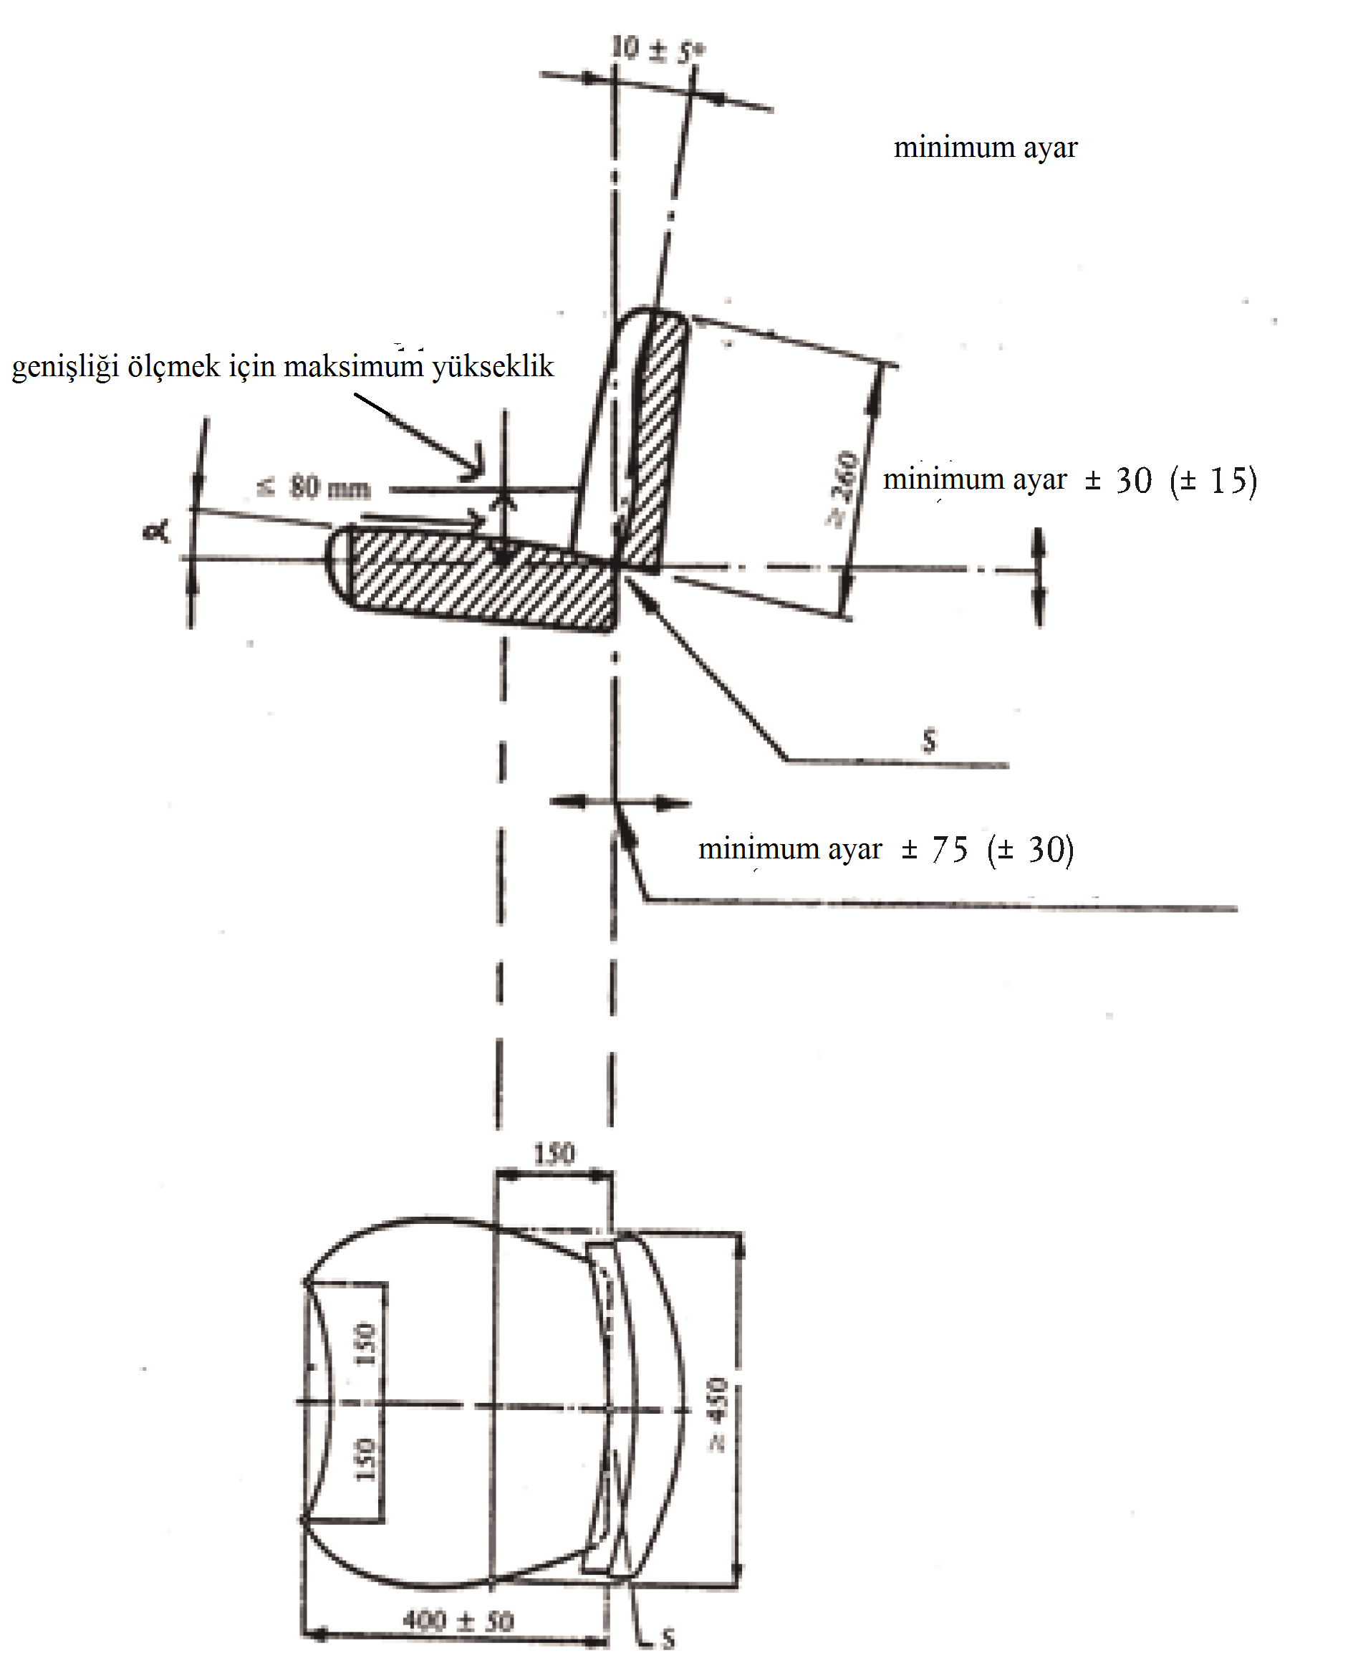

3.5. Koltuk testleri
3.5.1. Sürücünün kütlesine ayar aralığının ve süspansiyon özelliklerinin belirlenmesi
3.5.1.1. Süspansiyon özellikleri bir statik testle belirlenir. Sürücünün kütlesinin ayar aralığı, süspansiyon özelliklerinden hesaplanır. Bu hesaplamalar, sürücünün kütlesinin manuel olarak ayarlanamadığı koltuklar durumunda gerekli değildir.
3.5.1.2. Koltuk, bir traktör veya test standı üzerine monte edilir ve doğrudan veya özel bir cihaz aracılığıyla bir yük uygulanr. Bu yük, anma yükünden 5 N’dan daha fazla farklı olmamalıdır. Süspansiyon hareketi için ölçüm hatası, ± 1 mm’yi geçmemelidir. Yük, İlave 8’deki öngörülen prosedüre uygun olarak uygulanmalıdır.
3.5.1.3. Süspansiyon sisteminin defleksiyonunu temsil eden tam bir karakteristik eğri, maksimum yükten sıfıra ve geriden sıfıra çizilmelidir. Süspansiyon hareketinin ölçülmesindeki yük dereceleri 100 N’u geçmemelidir, süspansiyon hareketindeki en az sekiz ölçüm noktası, yaklaşık olarak eşit aralıklarla çizilmelidir. Maksimum yük olarak alınan nokta, başka hiç bir seyahatin ölçülemediği nokta olmalıdır veya 1500 N’luk bir yük olmalıdır. Yükün her bir uygulanmasından veya kaldırılmasından sonra, süspansiyon hareketi, koltuk yüzeyinin orta uzunlamasına düzlemdeki koltuk referans noktasının (S) 200 mm önünde ölçülmelidir. Yükün uygulanması veya kaldırılması sonrasında, koltuğun hareketsiz konumuna dönmesine izin verilmelidir.
3.5.1.4. Kütle ayarlama ölçekli koltuklar durumunda, süspansiyon sisteminin defleksiyonunu temsil eden karakteristik eğriler, 50 ve 120 kg’lık bir kütleye sahip sürücüler için kütle ayarlamalarıyla çizilmelidir. Kütle ayar ölçeksiz ve ayar duruşlu koltuklar durumunda, ölçümler, en düşük ve en yüksek kütle ayarında alınır. Kütle ayarsız veya ayar duruşsuz koltuklar durumunda ayar aşağıdaki şekilde seçilmelidir:
3.5.1.4.1. Alt kütle ayar limiti için, yük kaldırıldığında koltuğun hemen süpansiyon seyahatinin üstüne geri döneceği şekilde, ve
3.5.1.4.2. Üst kütle ayar limiti için, 1500 N’luk yükün koltuğu en düşük süspansiyon limitine indireceği şekilde.
3.5.1.5. Süspansiyon sisteminin ortalama konumu, süspansiyon sisteminin tam seyahatinin yarısı kadar indirildiğinde koltuğun aldığı konumdur.
3.5.1.6. Süspansiyon sisteminin karaktersitik eğrileri, genelde histerizis halkaları olduğundan, yük, halka boyunca bir merkez doğrusunu çizerek belirlenmelidir (İlave 1’in A ve B bölümleri ve 1.6 maddesindeki tanıma bakın).
3.5.1.7. Sürücü kütlesinin bir fonksiyonu olarak ayar aralığının limitlerini belirlemek için, A ve B noktaları (İlave 1’e bakın) için 3.5.1.6 maddesine uygun olarak belirlenen düşey kuvvetler, 0,13 kg/N’luk ölçek faktörüyle çarpılmalıdır.
3.5.2. Yanal kararlılığın belirlenmesi
3.5.2.1. Koltuk, ağırlık ayarının üst limitine ayarlanmalıdır ve taban levhasının kendi taban levhasından daha küçük olmayan bir rijit levhaya (test standı) dayandığı şekilde traktör veya test standına bağlanmalıdır.
3.5.2.2. 1000 N’luk bir test yükü, koltuğun minderine veya yüzeyine uygulanır. Uygulama noktası, koltuk referans noktasının (S) 200 mm önünde durmalıdır ve alternatif olarak, koltuk boyunca her iki yanda simetri düzleminden 150 mm mesafede olmalıdır.
3.5.2.3. Yükün uygulanması boyunca, koltuk yüzeyinin eğiminin yanal açısındaki değişim, yatay ve düşey koltuk son ayarlarında ölçülür. Yükün uygulanma noktasına yakın kalıcı deformasyon, dikkate alınmaz.
3.5.3. Düşey titreşim özelliklerinin belirlenmesi
Koltuk titreşimi, koltuğun, B kategori traktörün veya A kategori traktörün sınıfına (veya sınıflarına) yönelik olduğuna bağlı olarak standart bir yolda ve/veya bir test standındaki testlerle belirlenir.
3.5.3.1 Test standında test etme
3.5.3.1.1. Test standı, sürücü koltuğunun bağlantı noktasındaki düşey titreşimleri simüle etmelidir. Titreşimler bir elektro-hidrolik cihaz aracılığıyla üretilir. Kullanılacak ayar değerleri, ya söz konusu traktör sınıfı için İlave 3, İlave 4a ve İlave 4b’de öngörülen değerlerdir veya 3.5.3.2.1 maddesinde tanımlanan şekilde bir standart yol üzerinde 12± 0,5 km/saatlik bir hızla hareket eden B kategori bir traktörün koltuk bağlantısında kaydedilen çift integral edilmiş ivme sinyalleridir. Tireşimleri üretmek için ayar değerleri kesintisiz iki kez kullanılmalıdır.
İlk seferdeki standart yolda kaydedilen ivme sinyallerinin sırasının sonundan ikinci seferin başlangıcına kadarki geçiş düz ve sarsıntısız olmalıdır. İvme sinyalleri veya ayar değerlerinin ilk çalıştırılmasında ölçümler yapılmamalıdır. Bu değerler örneğin ilk 700 değerden bir kübik Spline fonksiyonuyla hesaplanmışsa, İlave 3 ve İlave 4a ve İlave 4b’de belirtilen 700’den daha fazla değer kullanılabilir.
3.5.3.1.2. Koltuk testi bağlantısına ek olarak, platform, bir direksiyon simidi ve ayak dayama yerini içermelidir. Konfigürasyonu İlave 5’de gösterildiği gibi olmalıdır.
3.5.3.1.3. Test standı, yüksek dereceli bükülme ve burulma sağlamlığına sahip olmalıdır ve yatakları ve kılavuzları, teknik olarak gerekli açıklıktan daha fazlasına sahip olmamalıdır. Platform bir salınımlı bir kol üzerinde taşınıyorsa, R boyutu, 2000 mm’den az olmamalıdır (İlave 5’e bakın). 0,5 ve 5,0 Hz arasındaki frekanslardaki titreşim oranının büyüklüğü, 0,5 Hz’i geçmeyen aralıklarda ölçülen 1,00 ± 0,05 aralığındadır. Faz kayması, aynı frekans aralığı boyunca 20º’den fazla değişmez.
3.5.3.2. Standart bir yolda test etme
3.5.3.2.1. Bu yol, traktörün teker izine göre aralıklı iki paralel şeritten oluşur. Her iki şerit, ahşap veya beton gibi rijit bir malzemeden yapılmış olmalıdır ve sürekli düz bir yüzeyden veya bir temel yapısına oturtulmuş bloklardan oluşmalıdır. Her bir yol şeridinin uzunlamasına profili, bir taban seviyesine göre yükselti ordinatlarıyla tanımlanır, bu ordinatlar İlave 2’de tablolar şeklinde gösterilmektedir. Yola göre yükselti, her şerit boyunca 16 cm aralıklarla tanımlanır.
Yol, zemine sıkı şekilde oturulmuş olmalıdır ve şeritler arasındaki mesafe, tüm uzunluğu boyunca yalnızca hafif derecede defleksiyonludur; traktörün tekerleri, her zaman tam olarak desteklenmelidir. Şeritlerin bloklardan oluşması durumunda, bunlar 6 ila 8 cm kalınlığında olmalıdır ve blokların merkezleri arasındaki mesafe 16 cm olmalıdır. Standart yolun uzunluğu, 100 metredir.
Ölçümler, traktörün arka dingilinin ekseni, yol üzerindeki D=0 noktasına dik olur olmaz başlamalı ve traktörün ön dingili, test yolunun D=100 noktasına dik olur olmaz bitmelidir (İlave 2’deki tabloya bakın).
3.5.3.2.2. Ölçümler, 12 ± 0,4 km/saat hızında yapılır.
Öngörülen hız, fren kullanmaksızın sürdürülmelidir. Titreşimler, hafif ve ağır sürücüyle koltuğun traktöre bağlandığı noktada ve koltuk üzerinde ölçülmelidir.
12 km/saat hızına, bir tırmanma yolu katedildikten sonra erişilmelidir. Bu tırmanma yolunun yüzeyi düz olmalıdır ve seviyedeki herhangi bir değişim olmaksızın standart yolla birleşmelidir.
3.5.3.2.3. Koltuk, imalatçının talimatlarına uygun olarak sürücünün kütlesine ayarlanmalıdır.
3.5.3.2.4. Traktör, bu tip bir ekipman için gerekli olmayan bir tipte değilse, bir koruyucu çerçeve ve/veya bir kabinli olmalıdır. Ayrıca, tekerler veya çerçeve üzerinde hiç bir ağırlık olmamalıdır ve lastiklerde hiç bir sıvı olmamalıdır.
3.5.3.2.5 Test esnasında kullanılan lastikler, imalatçının talimatlarında belirtildiği gibi standart boyutlara ve dış lastik kat sayısına sahip olmalıdır. Dişin derinliği, yeni bir diş derinliğinin %65’inden daha az olmamalıdır.
3.5.3.2.6. Lastiklerin yan duvarları (yanakları) zarar görmemiş olmalıdır. Lastiğin basıncı, lastik imalatçısının önerdiği referans basınçlarının aritmetik ortalamasına uymalıdır. Teker izi, koltuğun takılı olduğu traktör modelinin normal çalışma koşulları altında kullanılana uymalıdır.
3.5.3.2.7. Koltuğu kendisinde ve koltuk bağlantı noktasındaki ölçümler, aynı çalıştırma esnasında yapılmalıdır.
Titreşimleri ölçmek ve kaydetmek için, bir ivmeölçer, ölçüm amplifikatörü ve manyetik şeritli kaydedici, elektronik veri toplama sistemi veya doğrudan okumalı titreşim ölçer kullanılmalıdır. Bu aletler için 3.5.3.3.2 ila 3.5.3.3.6’da belirtilen özellikler uygulanır.
3.5.3.3. Yoldaki ve test standındaki testler için özellikler
3.5.3.3.1. Sürücünün kütlesi
Testler, iki sürücüyle yapılmalıdır: vücut etrafındaki tartı bandında (weighting belt) 5 kg’dan az kg’ın taşınabildiği toplam kütlesi 59±1 kg olan bir sürücü ve tartı bandında 8 kg maksimum kütlesiyle toplamda 98±5 kg’lık bir kütlesi olan diğer sürücü.
3.5.3.3.2. İvmeölçerin konumu
Sürücüye iletilen titreşimleri ölçmek için bir ivmeölçer, 250±50 mm çapındaki düz bir levha üzerine sabitlenir, bu levhanın merkezi kısmı, 75 mm çapına kadar rijit olmalıdır ve ivmeölçeri koruyacak bir rijit cihazı içermelidir. Bu levha, sürücü ile koltuk arasındaki koltuk yüzeyinin ortasına yerleştirilmelidir ve kaymaz yüzeye sahip olmalıdır.
Koltuk yüzeyindeki titreşimleri ölçmek için, traktörün koltuk yüzerinin dik izdüşümünün dışında olmayan ve traktörün uzunlamasına orta düzleminden 100 mm’den daha uzak olmayan bir noktadaki bu bağlantı yakınına bir ivmeölçer takılmalıdır.
3.5.3.3.3. Titreşim ivmesinin ölçümü
İvme ölçer ve ilgili güçlendirme ve iletme ekipmanı, 0,05 m/s² rms değerinde titreşimlere yanıt vermelidir ve 1 ila 80 Hz aralığında ±%2,5’luk bir maksimum hatayla ve bozulma olmaksızın 3 tepe faktörü (pik değerinin rms değerine oranı) ve 5 m/s²’lik rms değerinde titreşimleri ölçme kapasitesinde olmalıdır.
3.5.3.3.4. Manyetik şeritli kaydedici veya elektronik veri toplama sistemi
Şayet bir manyetik kaydedici veya elektronik veri toplama sistemi kullanılırsa, analiz için yeniden oynatma esnasındaki şerit hızındaki değişiklik dahil 1 ila 80 Hz frekans aralığında ±%3,5’luk maksimum hata üretmesine sahip olmalıdır.
3.5.3.3.5. Titreşim ölçer
3.5.3.3.5.1. 10 Hz’den fazla tireşimler gözardı edilebilir. Bu yüzden, oktav başına 12 dB’lik bir zayıflama ve yaklaşık 10 Hz civarındaki bir kesim frekanslı düşük geçiş filtreli ölçüm aracının üst akımına bağlamaya izin verilir.
3.5.3.35.2. Bu alet, sensör ile toplayıcı arasındaki bir elektronik tartı filtesini içermelidir. Bu filtre, İlave 6’da gösterilen eğriye uymalıdır ve hata aralığı, 2 ila 4 Hz frekansında ±0,5 dB olmalıdır ve diğer frakanslar için ±2 dB olmalıdır.
3.5.3.3.5.3. Elektronik ölçüm cihazı ya
- Bir test süresi için ağırlıklı titreşim ivmesinin (a_{w}) kökünün integralini (I)
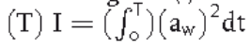
- veya bu integralin kare kökünü
- veya ağırlıklı titreşim ivmesinin rms değerini (a_{weff}) 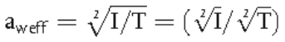doğrudan,
gösterme kapasitesinde olmalıdır.
İvmenin rms değerini ölçmek için tüm sistemin hatası, ölçülen değerin ±%5’ini geçmemelidir.
3.5.3.3.6. Kalibrasyon
Tüm aletler düzenli olarak kalibre edilmelidir.
3.5.3.3.7. Titreşim testlerinin değerlendirilmesi
3.5.3.3.7.1. Her bir test esnasında, tüm test süresi için ağırlıklı titreşim ivmesi, 3.5.3.3.5 maddesinde belirtilen titireşim ölçerle belirlenmelidir.
3.5.3.3.7.2. Test raporu, hem hafif sürücü hem de ağır sürücü için ağırlıklı koltuk titreşim ivmesinin rms değerlerinin (a_{wS}) aritmetik ortalama değerini vermelidir. Test raporu, ayrıca, koltuk üzerinde ölçülen ağırlıklı titreşim ivmesinin rms değerlerinin aritmetik ortalamasının, koltuk bağlantısında ölçülen ağırlıklı titreşim ivmesinin rms değerlerinin aritmetik ortalamasına (a_{wB}) oranını da vermelidir. Bu oran, iki ondalıklı değer şeklinde verilir.
3.5.3.3.7.3. Titreşim testi esnasındaki ortam sıcaklığı ölçülmeli ve raporda gösterilmelidir.
3.5.4. Kullanım amaçlarına uygun olarak traktör koltukları için titreşim testi
3.5.4.1. A kategori traktörlerin bir sınıfında (veya sınıflarında) kullanımı istenen bir koltuk, uygun ayar değeri sinyallerini kullanarak bir titreşim standı üzerinde test edilmelidir.
3.5.4.2. B kategori traktör tipinde kullanılması istenen bir koltuk, o tipteki traktörle bir standart yolda test edilmelidir. Ancak bir simülasyon testi, koltuğun istendiği traktör tipiyle standart yol testi esnasında belirlenmiş olan ivme eğrisine karşılık gelen bir ayar değeri sinyalini kullanarak da yapılabilir.
3.5.4.3. Yalnızca A kategori traktörün özel bir tipinde kullanımı istenen bir koltuk ayrıca 3.5.4.2 maddesinin koşullarına uygun olarak test edilebilir. Bu durumda, aksam tip onayı, yalnızca test koltuğunun istendiği traktör tipi için verilir.
3.5.5. A kategori traktör için tasarlanan koltukların ağırlıklı titreşim ivmesini belirlemek için kullanılan prosedür
3.5.5.1. Titreşim testi standındaki test, 3.5.3.1 maddesine uygun olarak yapılır. Ölçüm esnasında koltuk bağlantısında gerçekte oluşan a_{wB} değeri, belirlenmelidir. Referans değerlerden sapma durumunda:
a*_{wB} = A kategori traktörler, sınıf I için 2,05 m/s².
a*_{wB} = A kategori traktörler, sınıf II için 1,5 m/s².
a*_{wB} = A kategori traktörler, sınıf III için 1,3 m/s².
Sürücü koltuğunda ölçülen ivme a_{wS}, aşağıdaki denkleme uygun olarak düzeltilmelidir:
(a_{wS}*) = (a_{wS})((a _{wB}*)/(a_{wB}))
3.5.5.2. 3.5.3.3.1 maddesinde verilen iki sürücünün her birisi için tireşimle ilgili hareketin ağırlıklı ivmesi; Sınıf I ve Sınıf III durumunda 28 saniye süreyle, Sınıf II durumunda 31 saniye süreyle koltukta ölçülür. Ölçüm, t=0 saniyeye denk gelen ayar değeri sinyalinde başlamalı ve t=28 veya t=31 saniyeye karşılık gelen ayar değeri sinyalinde bitirilmelidir (İlave 3, 4a ve 4b’deki tabloya bakın). En az iki test çalıştırması yapılmalıdır. Ölçülen değerler, %±5’den daha fazla aritmetik ortalamadan sapmamalıdır. Her bir tam ayar nokta dizisi, 28 veya 31±0,5 saniyede üretilmelidir.
3.5.6. B kategori traktörler için tasarlanan koltukların ağırlıklı titreşim ivmesini belirlemek için kullanılan prosedür
3.5.6.1. 3.5.4.2 maddesinin koşullarına uygun olarak, koltuk titreşim testleri bir traktör sınıfına uygulanmaz yalnızca koltuğun tasarlandığı her traktör tipi için uygulanır.
3.5.6.2. Standart yol testi, 3.5.3.2 ve 3.5.3.3 maddelerinin koşullarına uygun olarak yapılmalıdır. Sürücü koltuğunda ölçülen titreşim ivmesinin (a_{wS}) düzeltilmesi gerekmez, standart yolda en azından iki test çalıştırmasının yapılması gerekir. Ölçülen değerler, ±%10’dan daha fazla artimetik ortalamadan sapmamalıdır.
3.5.6.3. Bir sınama testi yürütülürse, 3.5.3.1 ve 3.5.3.3 maddelerinin koşulları uyarınca bir standart yol testiyle ilişkili olarak yapılmalıdır.
3.5.6.4. Titreşim test standı, koltuk bağlantısında kaydedilen ağırlık tireşim ivmesinin rms değerinin (a_{wB}), standart yolda kaydedilen koltuk bağlantısındaki ağırlıklı titreşim ivmesinin rms değerinden (a*_{wF}) ±%5’den daha az sapacağı bir şekilde ayarlanır.
Test işletimi esnasında koltuk bağlantısında ölçülen değerden (a_{wF}*) sapma durumunda, test standındaki test esnasında sürücü koltuğunda kaydedilen ağırlıklı titreşim ivmesi aşağıdaki gibi düzeltilmelidir:
(a*_{wS})= (a_{wS})((a*_{wF})/(a_{wB}))
Test standındaki testlerin herbirisi iki kez yapılmalıdır. Ölçülen değerler, ±%5’den daha fazla aritmetik ortalamadan sapmamalıdır.
3.5.7. Rezonans aralığındaki sönümleme özelliklerini belirleme testi
3.5.7.1. Bu test, 3.5.3.1 maddesinde belirtildiği gibi test standı üzerinde yapılır. Ancak, hesap aşağıdakilerden çıkarılmalıdır:
3.5.7.2. 3.5.3.1.1 maddesinin ikinci paragrafında belirtilen ayar değerleri yerine (İlave 3, 4a ve 4b’ye bakın), 0,5 ila 2 Hz’lik bir frekansta ve ±15 mm büyüklükteki sinuzoidal salınımlar üretilir. Frekans aralığı, azalan frekansla aynı şekilde ve artan frekansla 0.05 Hz’den büyük olmayan aralıklarda veya 60 saniyeden az olmayan frekans değişimi sabit hızında çalıştırılır. Bu ölçüm esnasında, 0,5 ve 2,0 Hz’lik kesme frekanslarına sahip bir bant geçişli filtre aracılığıyla ivme ölçerlerin yaydığı sinyalleri filtrelemeye izin verilir.
3.5.7.3. Koltuğa birinci testte 40 kg’lık bir ağırlık ve ikinci testte 80 kg’lık bir kütle yüklenir; ağırlık, koltuk referans noktasını (S) belirlerkenki kuvvetin etkisiyle aynı doğruda olan biçimde İlave 8’deki Şekil 1’de açıklanan cihaz üzerine uygulanır.
3.5.7.4. Koltuk yüzeyindeki titreşim hızlanmasının (ivmesinin) rms değerlerinin a_{Ws}, koltuk bağlantısındaki değerlere a_{wB} oranı: V = (a_{wS})/(a_{wB}),
0,05 Hz’den büyük olmayan aralıklarda 0,5 ila 2,0 Hz arasındaki frekans aralığıda belirlenmelidir.
3.5.7.5. Ölçülen değer test raporunda iki ondalıklı değer olarak verilmelidir.
4. (Ek:RG-16/4/2020-31101) Koltuğa ait AB aksam tip onayına yönelik diğer koşullar
Bir koltuğa AB aksam tip onayı verilebilmesi için 2 nci ve 3 üncü maddelerde yer verilen şartlara uygunluğun yanı sıra aşağıdaki koşulların yerine getirilmesi gerekir:
a) Sürücü kütlesinin bir fonksiyonu olarak ayar aralığı en az 50 ila 120 kg arasında olmalıdır.
b) Yanal kararlılık deneyinde ölçülen eğim açısındaki değişim 5 dereceyi geçmemelidir.
c) 3.5.3.3.7.2 maddesinde verilen iki değerden hiçbiri 1,25 m/s²’den fazla olmamalıdır.
ç) 3.5.7.4 ve 3.5.7.5 maddelerinde bahsi geçen oran 2’den yüksek olmamalıdır.

İlave 1
Yük ayar aralığı ve süspansiyon sisteminin karakteristik eğrilerinin belirlenmesi (3.5.1 maddesi)

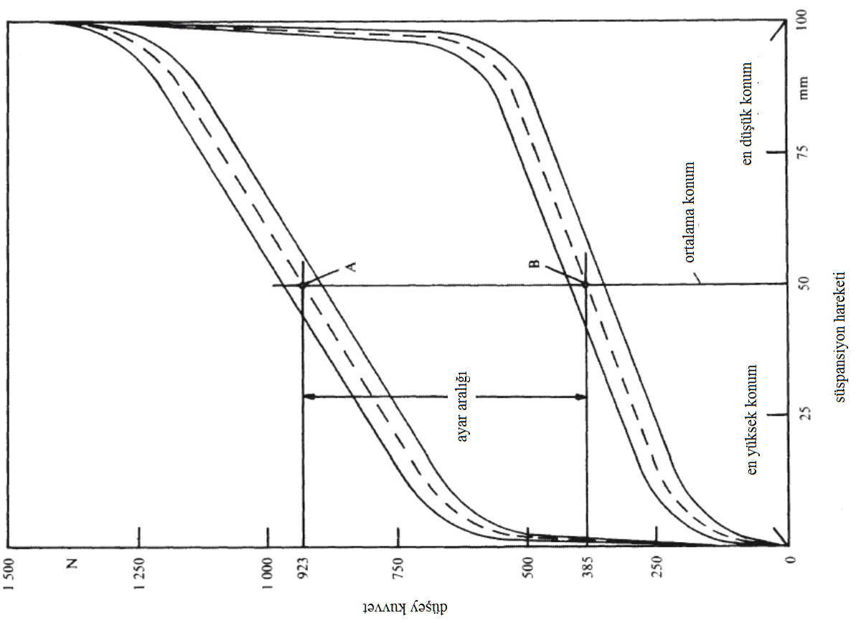

İlave 2
Standart yolda test

Yolun her bir şeridinin yüzeyini tanımlayan temel seviyeye göre yükseklik ordinatları tablosu (madde 3.5.3.2.1)

D = standart yolun başlangıcından olan mesafe (metre)
L = sol şeritin ordinatı (mm)
R = sağ şeritin ordinatı (mm)

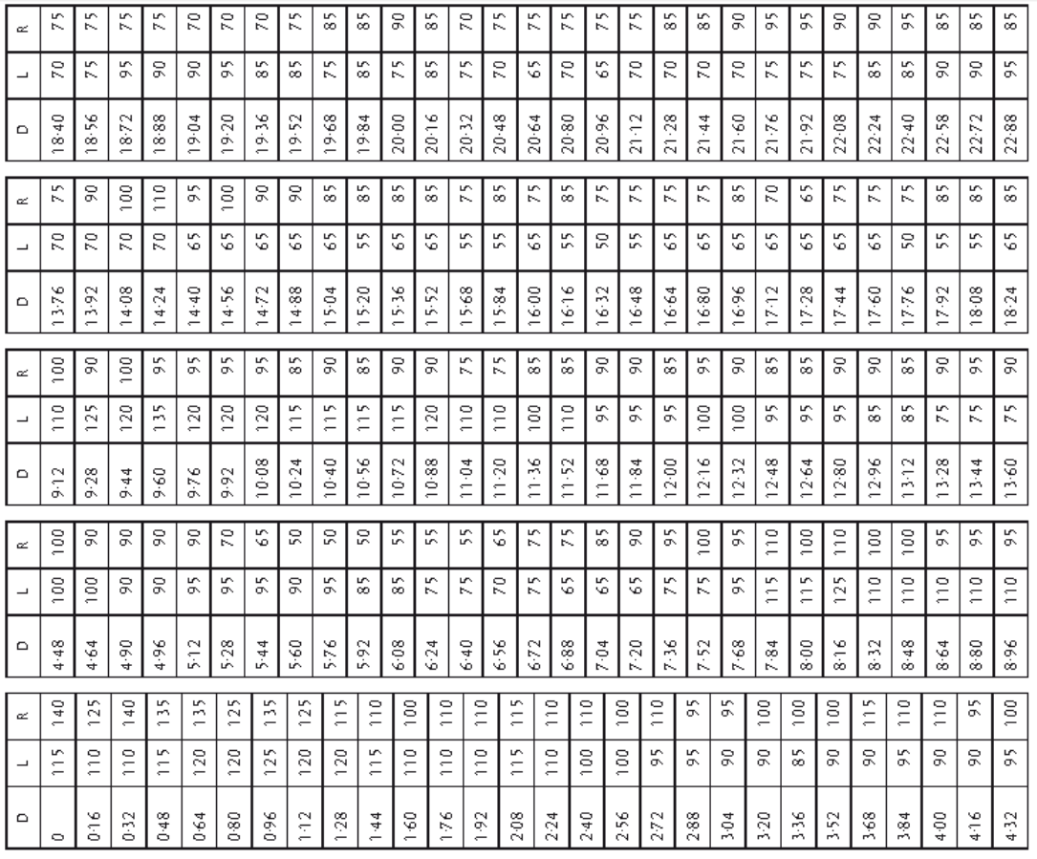
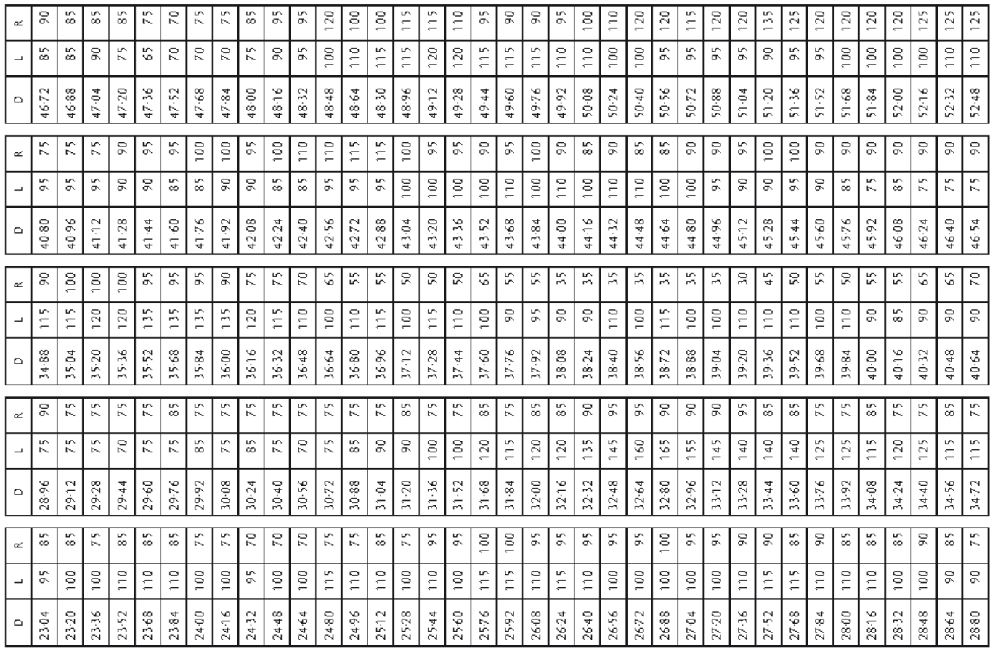

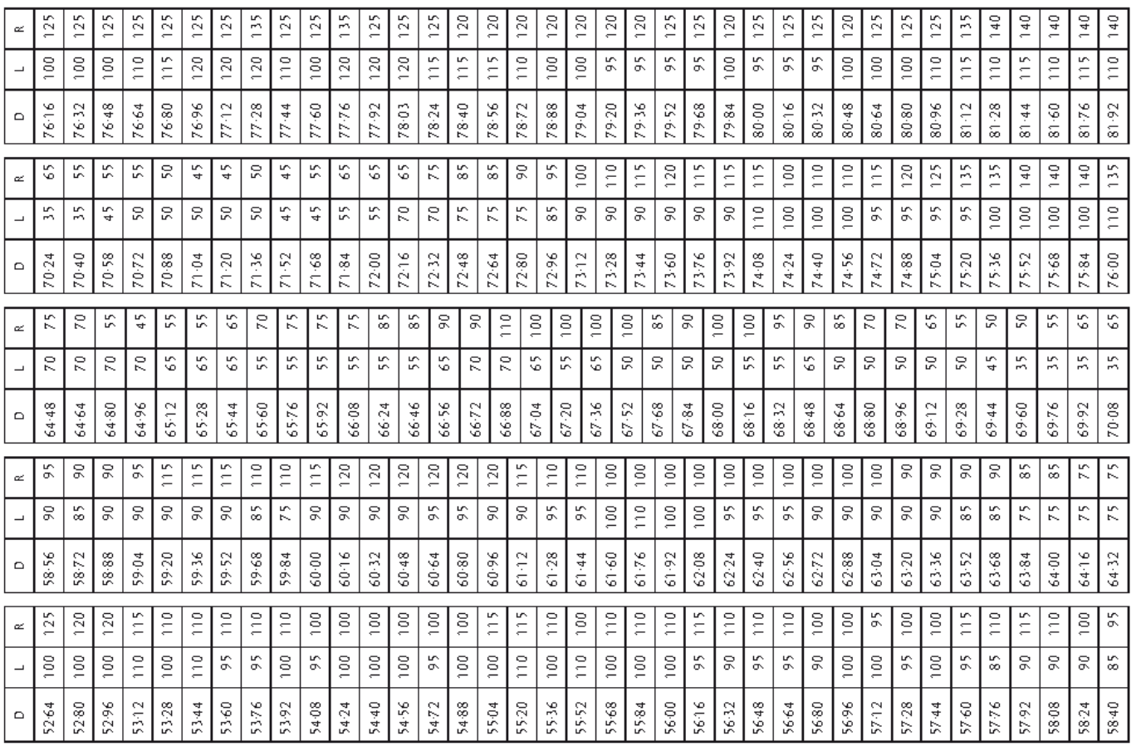

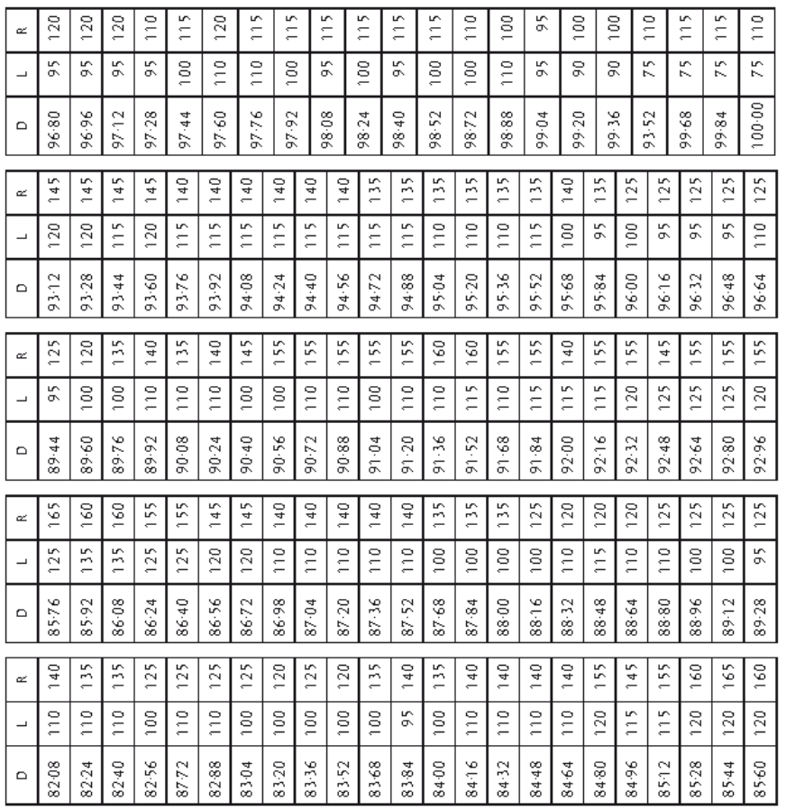

İlave 3
A kategori (sınıf I) traktörlerdeki sürücü koltuğunun test standı denetimi için ayar değeri sinyalleri (3.5.3.1.1 maddesi)

PS = ayar noktası
a = 10⁻⁴ m olarak gereken değer sinyalinin büyüklüğü
t = saniye olarak ölçüm süresi
Sinyallerin sırası tablodaki 701 nokta için tekrarlanırsa; 0 ve 700 noktalar, a = 0 büyüklüğündeki sürede kesişir.
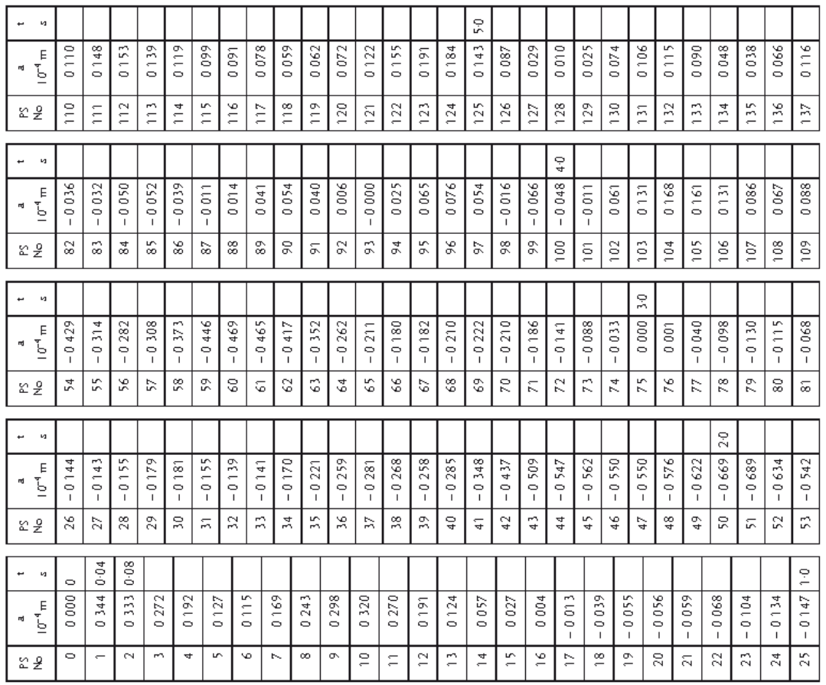
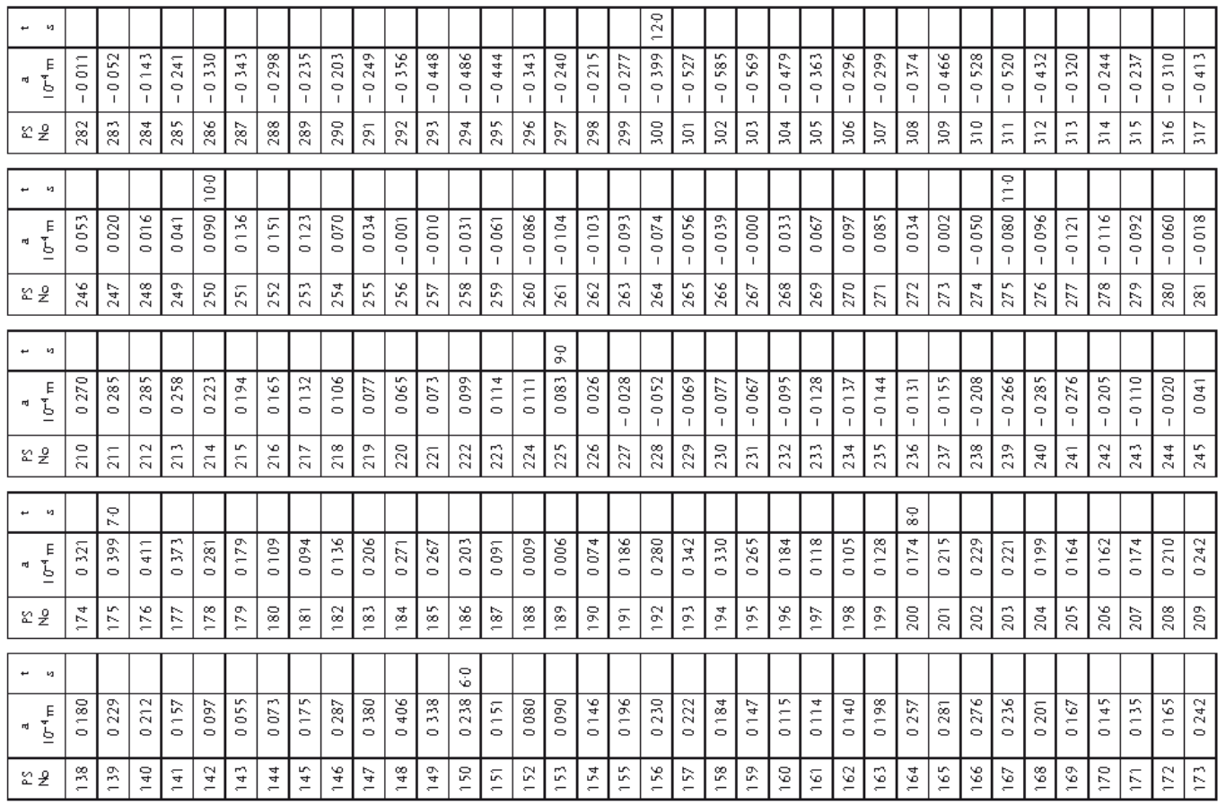
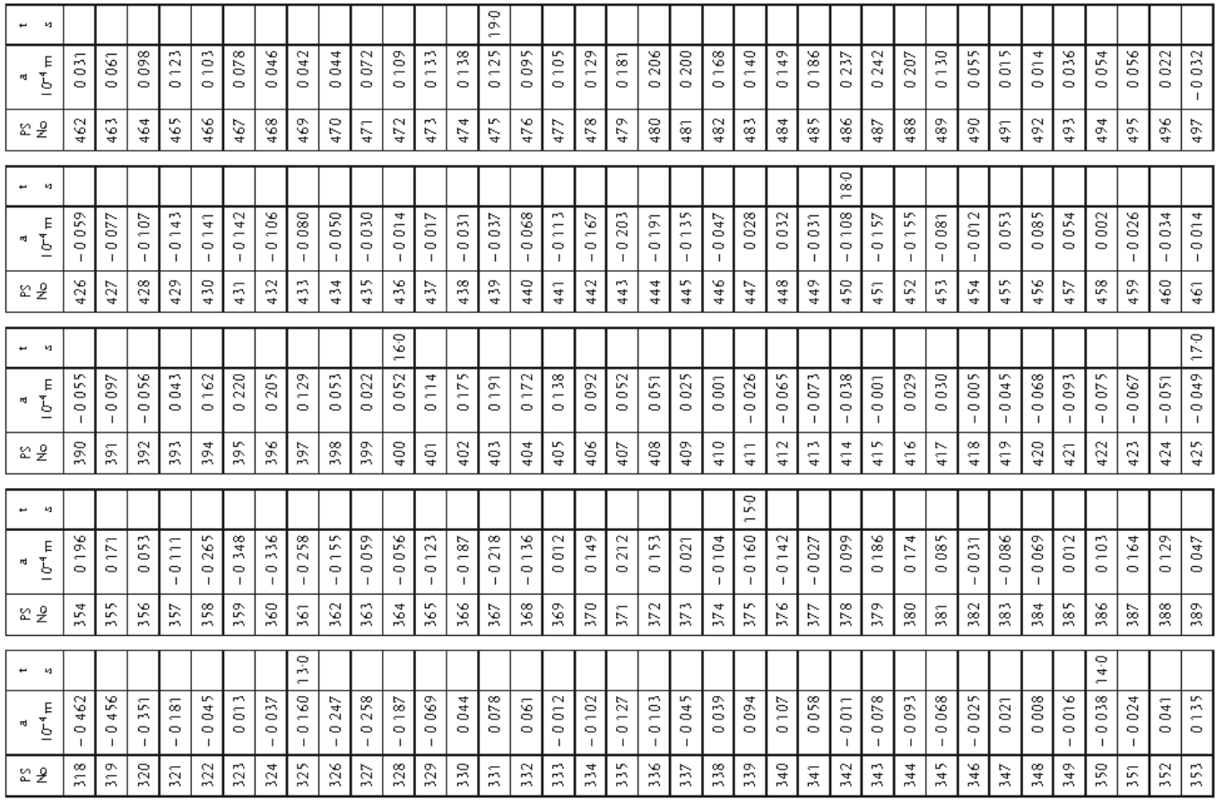
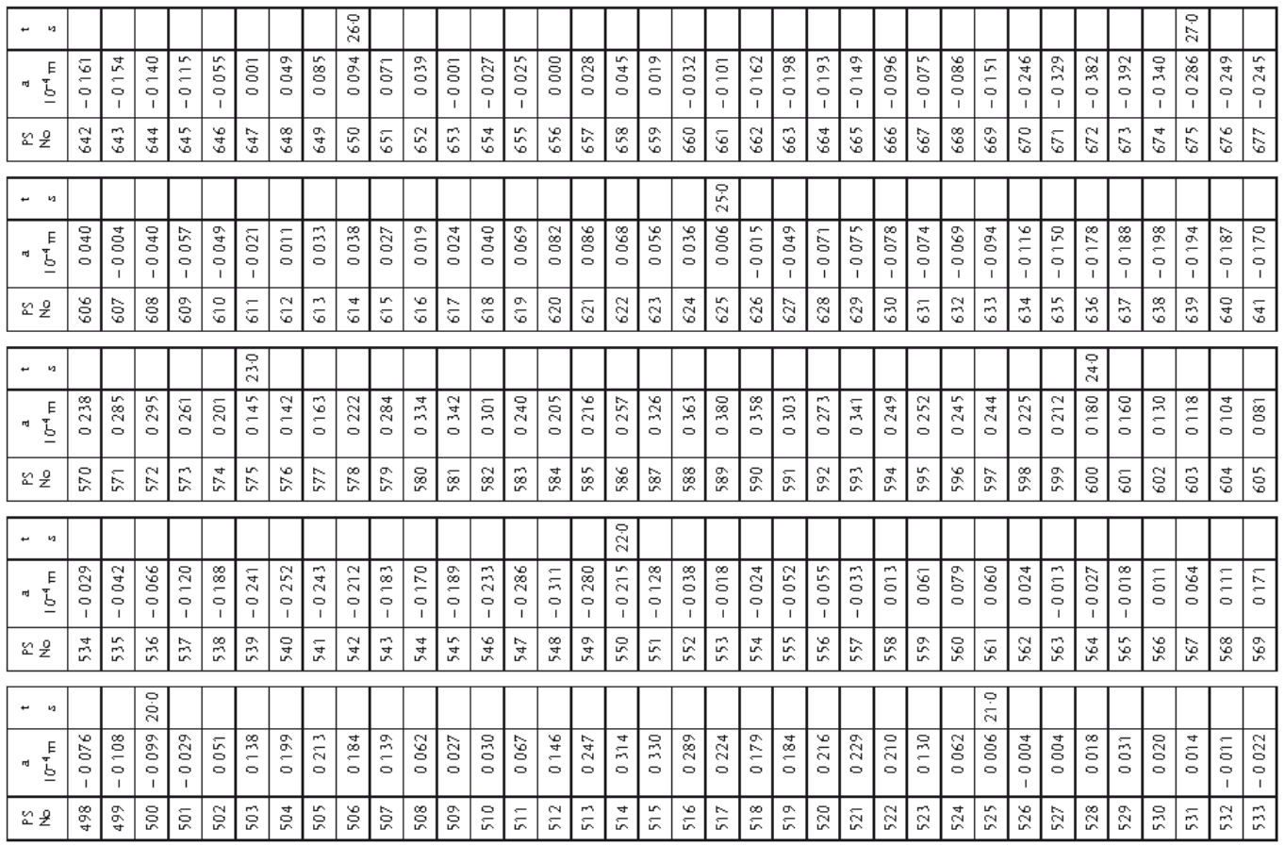
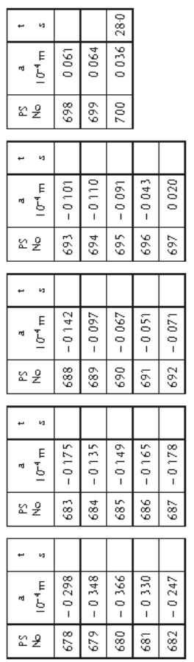

İlave 4a
A kategori (sınıf II) traktörlerdeki sürücü koltuğunun test standı denetimi için ayar değeri sinyalleri (3.5.3.1.1 maddesi)

PS = ayar noktası
a = 10⁻⁴ m olarak gereken değer sinyalinin büyüklüğü
t = saniye olarak ölçüm süresi
Sinyallerin sırası tablodaki 701 nokta için tekrarlanırsa; 0 ve 700 noktalar, a = 0 büyüklüğündeki sürede kesişir.
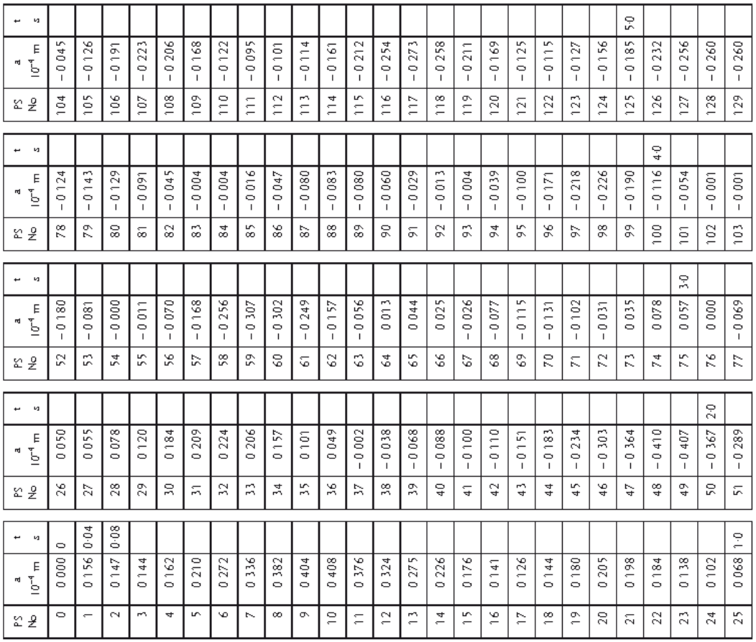

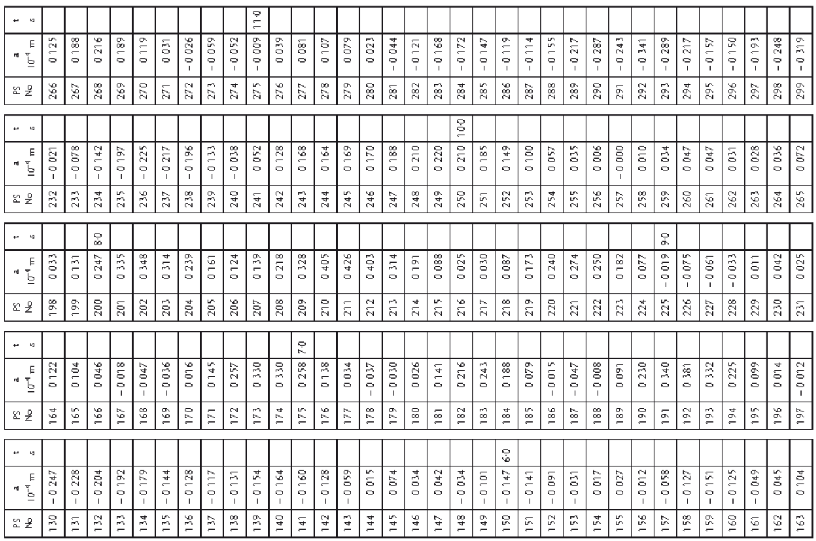
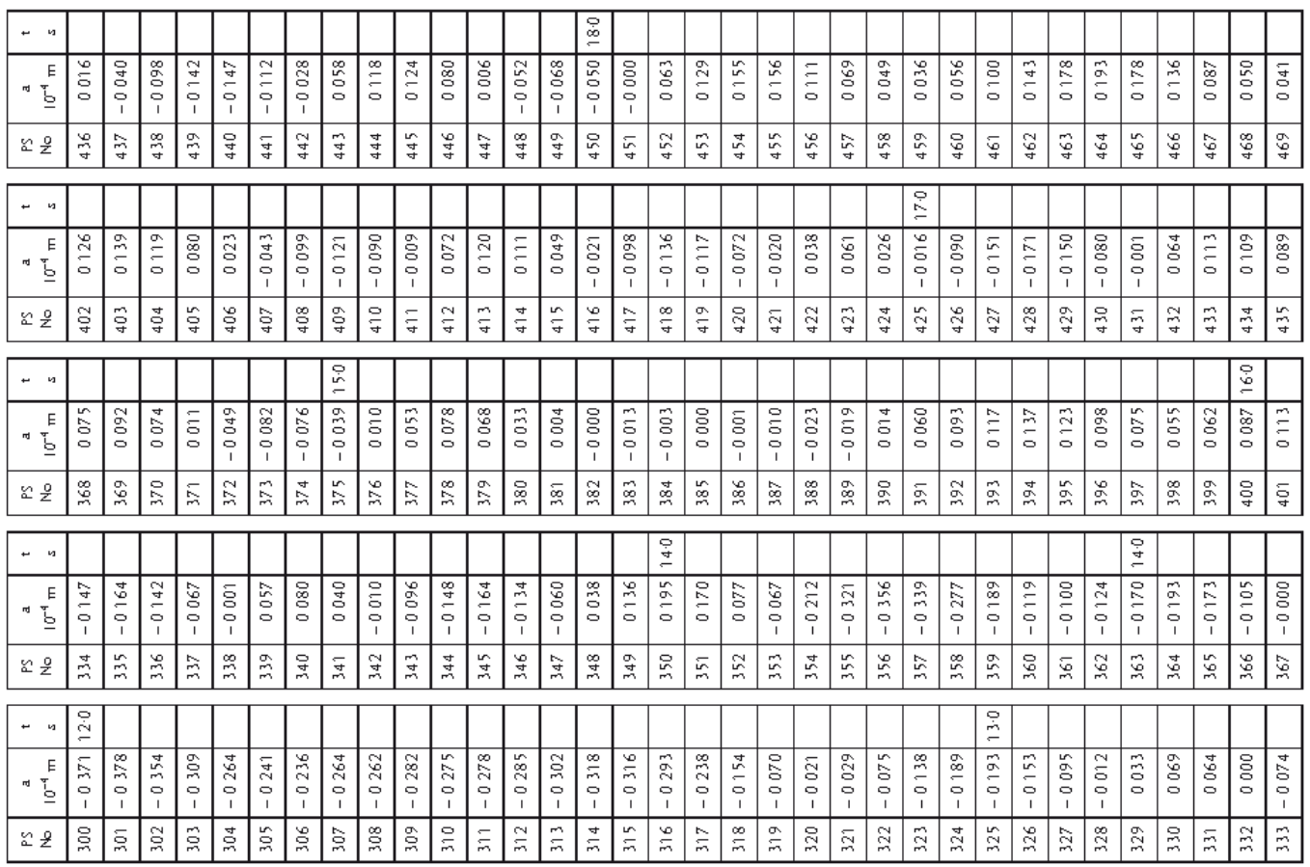
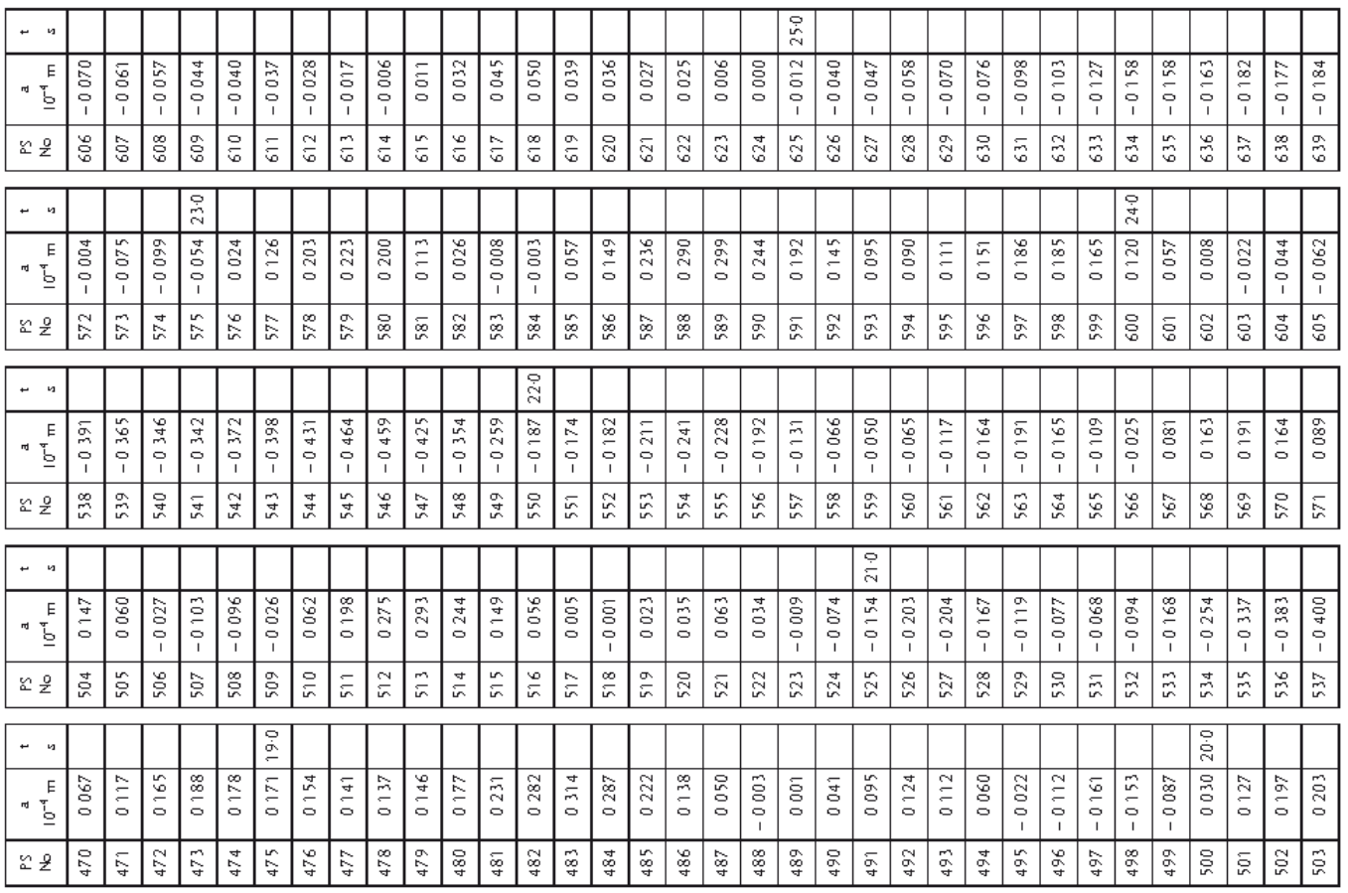
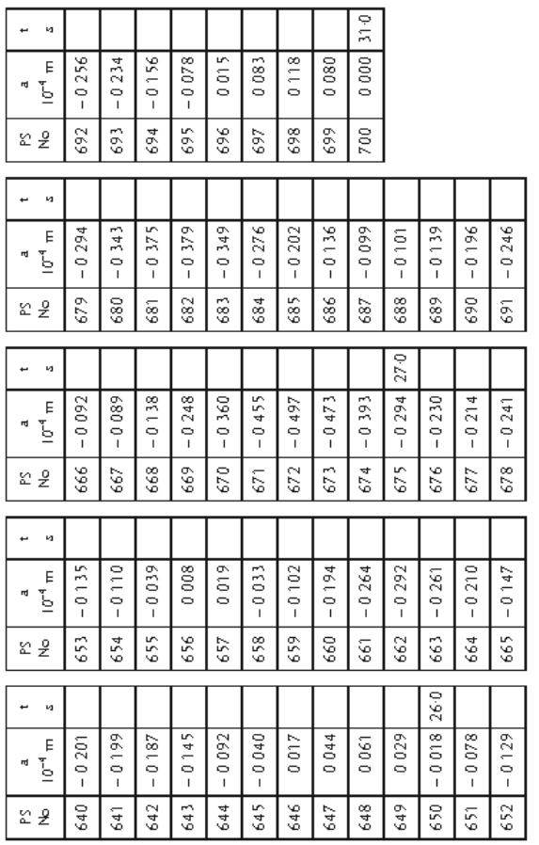

Ek 4b
A kategori (sınıf III) traktörlerdeki sürücü koltuğunun test standı denetimi için ayar değeri sinyalleri (3.5.3.1.1 maddesi)

PS = ayar noktası
a = 10⁻⁴ m olarak gereken değer sinyalinin büyüklüğü
t = saniye olarak ölçüm süresi
Sinyallerin sırası tablodaki 701 nokta için tekrarlanırsa; 0 ve 700 noktalar, a = 0 büyüklüğündeki sürede kesişir.
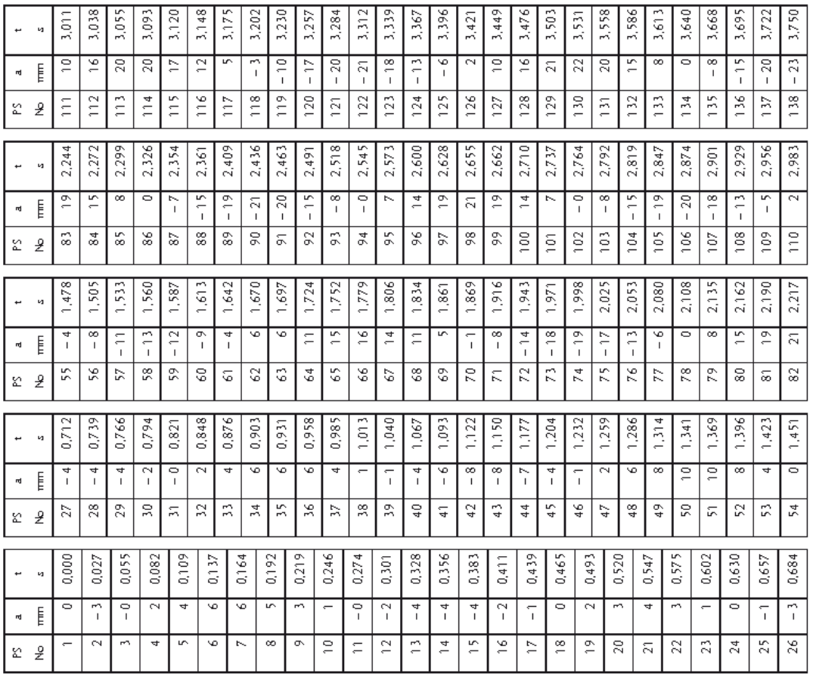
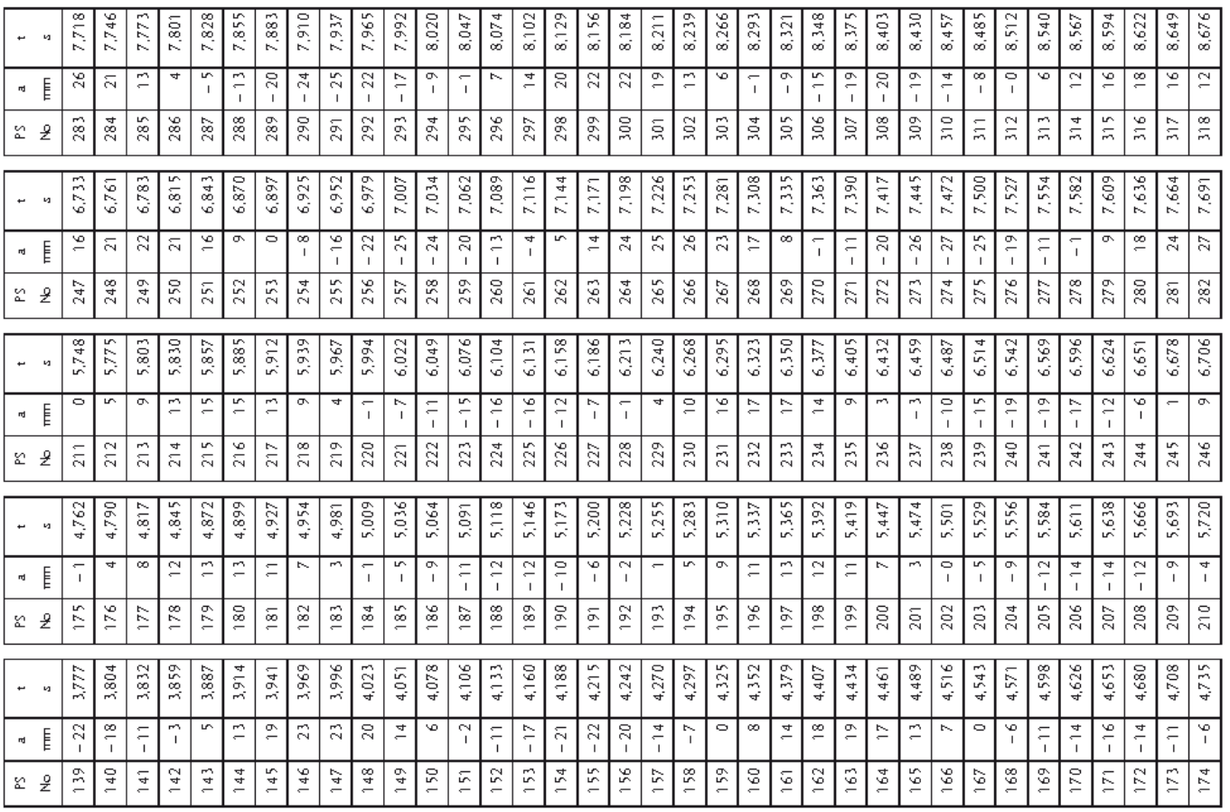
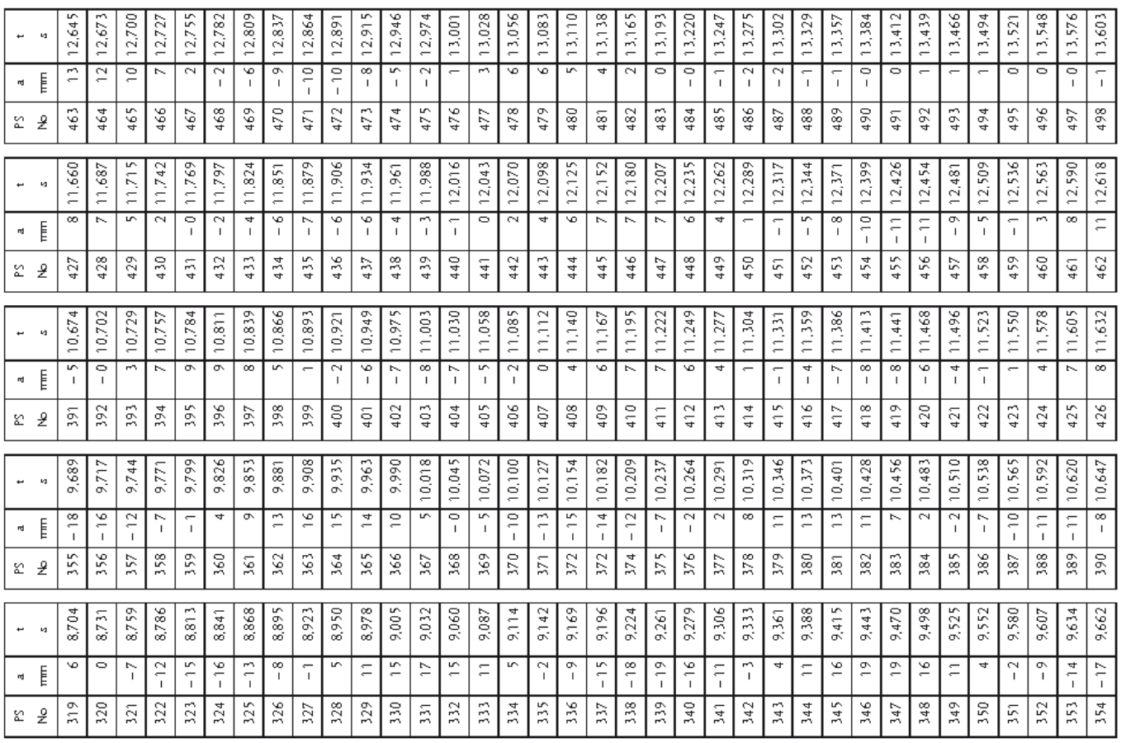
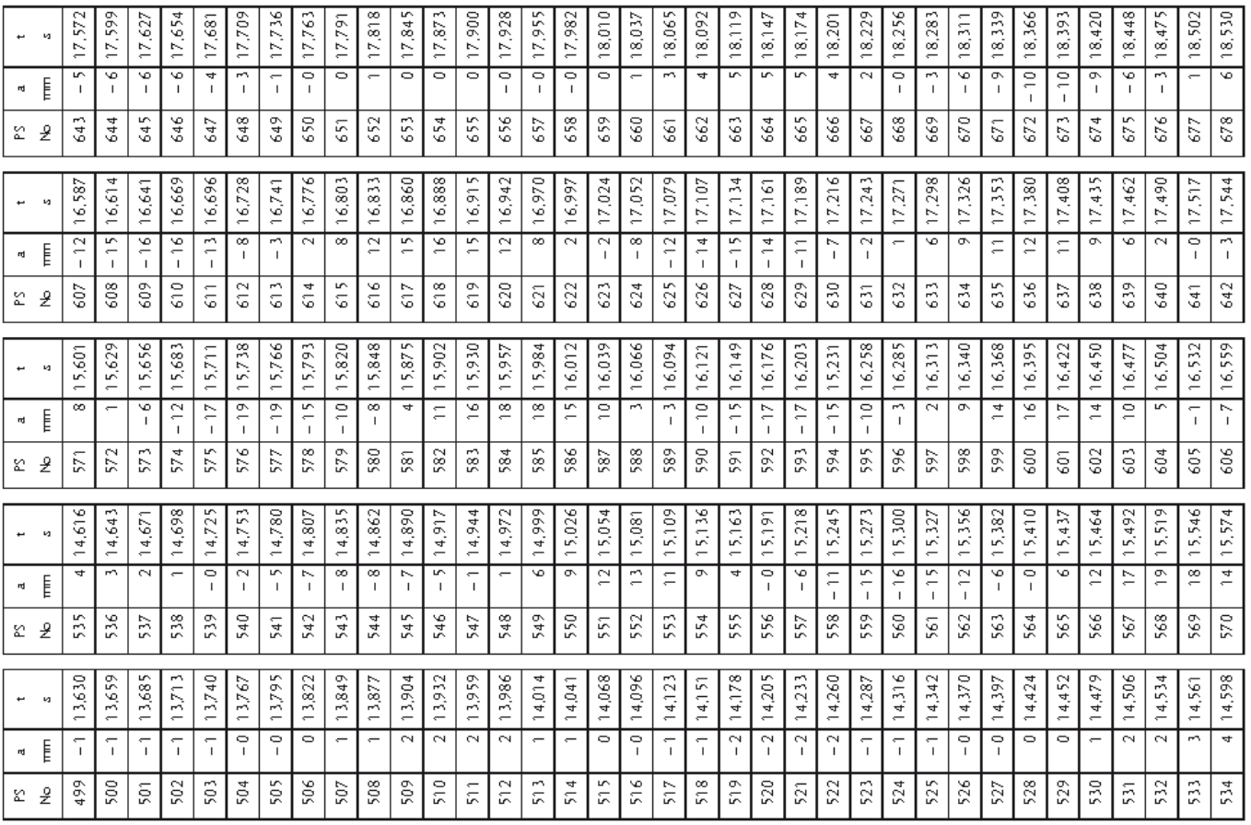
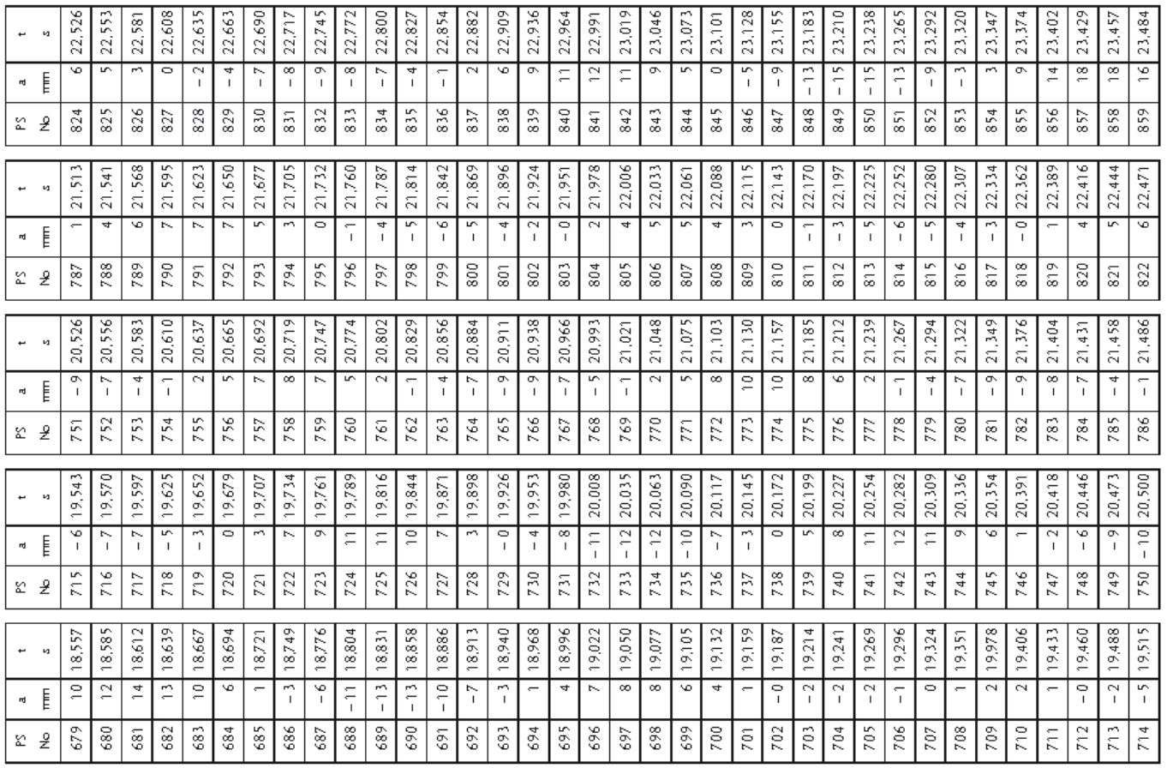
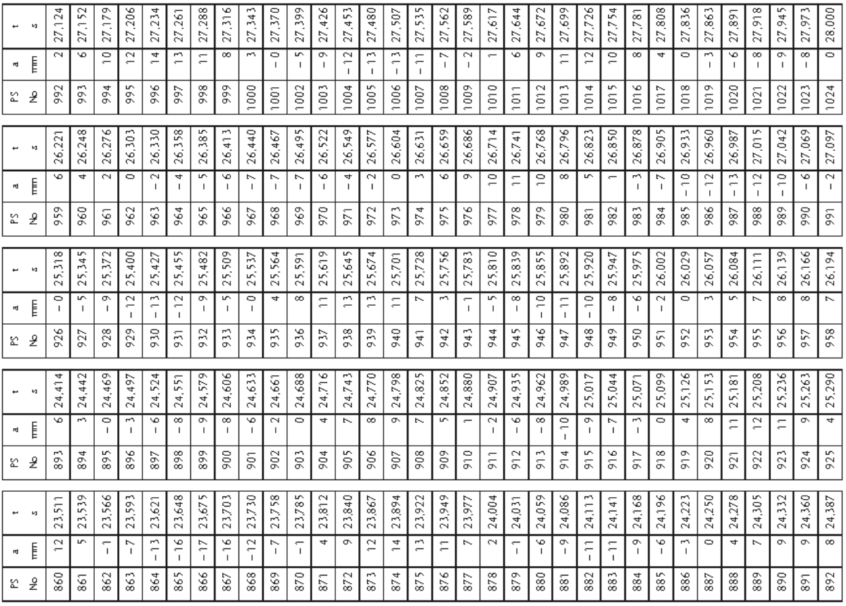

İlave 5
Test standı (3.5.3.1 maddesi); yapı örneği
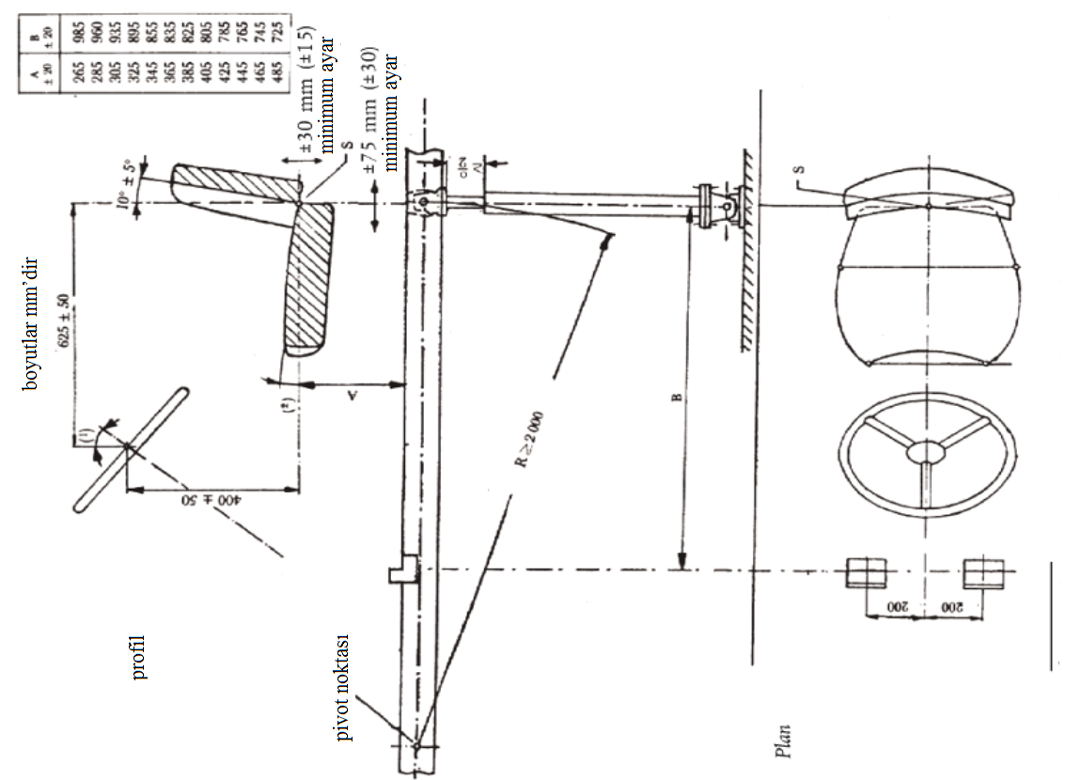
⁽¹⁾ Dikeye göre direksiyon sütununun açısı, direksiyonun çapına ve koltuğun konumuna bağlıdır.
⁽²⁾ Takılı koltuk minderinin yüzeyinin geriye doğru eğimi, İlave 8’e göre yükleme cihazıyla ölçüldüğünde yataya göre 3 ila 12 derece olmalıdır. Bu sınıftaki eğim açısı seçimi, oturma konumuna bağlıdır.

İlave 6
Titreşimi ölçme aletinin filtresinin özelliği (3.5.3.3.5 maddesi)

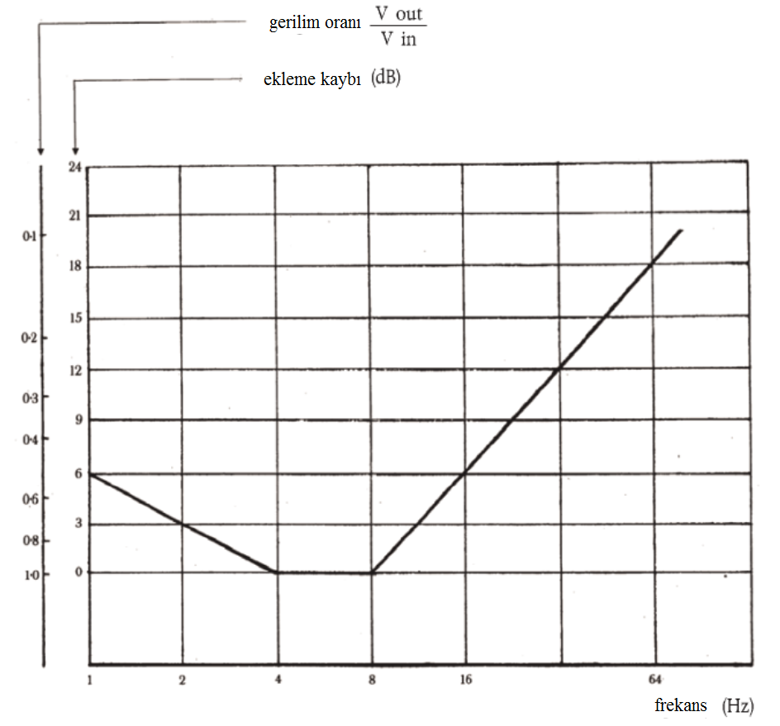

İlave 7
Traktörün AB tip onayı için sürücü koltuğunun montaj koşulları

1. Süspansiyon sistemli herbir sürücü koltuğu, AB aksam tip onay işaretini taşımalı ve aşağıdaki montaj koşullarına uymalıdır:
1.1. Sürücü koltuğu, aşağıdaki şartları sağlayacak şekilde yerleştirilmelidir (monte edilmelidir).
1.1.1. Sürücüye traktörü sürme ve manevra yapma için rahat bir konumun sağlandığı şekilde,
1.1.2. Koltuğa rahatça erişebilir şekilde.
1.1.3. Normal sürme konumuna oturduğunda sürücünün çalışma esnasında muhtemel çalıştırılan traktörün çeşitli kontrol cihazlarına kolayca erişilebileceği şekilde.
1.1.4. Koltuğun veya traktör aksamlarının herhangi bir kısmının sürücünün kesiklere veya morarmalara maruz kalmasına neden olmayacağı şekilde.
1.1.5. Koltuğun konumunun yalnızca uzunlamasına ve dik olarak ayarlanabilir olduğu durumda, koltuk referans noktasından (S) geçen uzunlamasına eksenin, direksiyonun merkezinden geçen traktörün dik uzunlamasına düzlemine paralel olacağı ve bu düzlemden 100 mm’den fazla olmayacağı şekilde.
1.1.6. Koltuğun dik bir eksen etrafında dönmesi için tasarlanması durumunda, 1.1.5 maddesinde söz edilen herhangi bir konumda ve tüm veya bazı konumlarda kilitlenme kapasitesinde olacağı şekilde.
2. AB tip onayının sahibi, bunun diğer koltuk tiplerine genişletilmesini talep edebilir. Onay kuruluşu aşağıdaki koşullara göre bu kapsam genişletmeyi yapmalıdır:
2.1. Yeni koltuk tipi, AB aksam tip onayını almıştır.
2.2. AB tip onayı genişletmesinin istendiği traktör tipi üzerine yerleştirilmek için tasarlanmıştır.
2.3. Bu Ekin montaj koşullarına uyacak şekilde yerleştirilir.
3. 1150 mm’den daha az minimum arka teker iz genişliğine sahip traktörler için tasarlanan koltuklar, koltuk yüzeyinin en ve derinliğine dair aşağıdaki minimum boyutlara sahip olabilir:
- Koltuk yüzeyinin derinliği: 300 mm,
- Koltuk yüzeyinin eni: 400 mm.
Bu hüküm, yalnızca koltuk yüzeyinin derinliği ve eni için belirtilen değerlere (yani sırasıyla 400 ± 50 mm ve en azından 450 mm) traktörle ilgili gerekçelerle uyulmadığında uygulanır.

İlave 8
Koltuk referans noktasını (S) belirleme yöntemi

1. Koltuk referans noktasını (S) belirleme cihazı
Şekil 1’de gösterilen bu cihaz, koltuk alt levhası ve arkalık levhalarından oluşur. Alt arkalık levhaları, (B) beli ve (A) kalça kamburları bölgesinde menteşeli olmalıdır, (B) menteşesinin yüksekliği ayarlanabilir olmalıdır.
2. Koltuk referans noktasını (S) belirleme yöntemi
Koltuk referans noktası (S), bir insan kullanıcının yüklemesini simüle eden Şekil 1 ve Şekil 2’de gösterilen cihazı kullanarak elde edilir. Cihaz koltuğun üzerine konumlandırılmalıdır; daha sonra, (A) menteşesinin 50 mm önündeki bir noktada 550 N’luk bir kuvvetle yüklenmelidir ve sırtlığın iki kısmına, minderli sırtlığa karşı teğet olarak hafif şekilde bastırılmalıdır.
Minderli sırtlığın her bir alanına tam teğetleri (bel bölgesinin altı ve üstü) belirlemek mümkün değilse, aşağıdaki prosedür benimsenmelidir:
a) En düşük olası alana göre teğeti tanımlama imkânının olmadığı durumda, düşey konumdaki arkalık levhasının alt kısmı minderli sırtlığa karşı hafif bastırılmalıdır.
b) En yüksek olası alana göre teğeti tanımlamanın imkânının olmadığı durumda, arkalık levhasının alt kısmı dikeyse, menteşe, koltuk referans noktasının (S) 230 mm üzerindeki bir yüksekliğe sabitlenmelidir. Düşey konumdaki arkalık levhasının iki kısmı daha sonra minderli sırtlığa karşı teğet olarak hafifçe bastırılmalıdır.
2.1. (Ek:RG-16/4/2020-31101) Koltuğun konumlandırılması
EK XV’in amaçları bakımından; koltuk referans noktası (S), koltuk en gerideki uzunlamasına konuma ve yükseklik ayar aralığının orta noktasına ayarlanmış iken elde edilir. Sürücü kütlesine göre ayarlanabilir olup olmamasına bakılmaksızın süspansiyon sistemine sahip koltuklar, süspansiyon hareket aralığının orta noktasına ayarlanır.

Şekil 1 - Koltuk referans noktasını belirleme cihazı (S)
(boyutlar mm’dir)
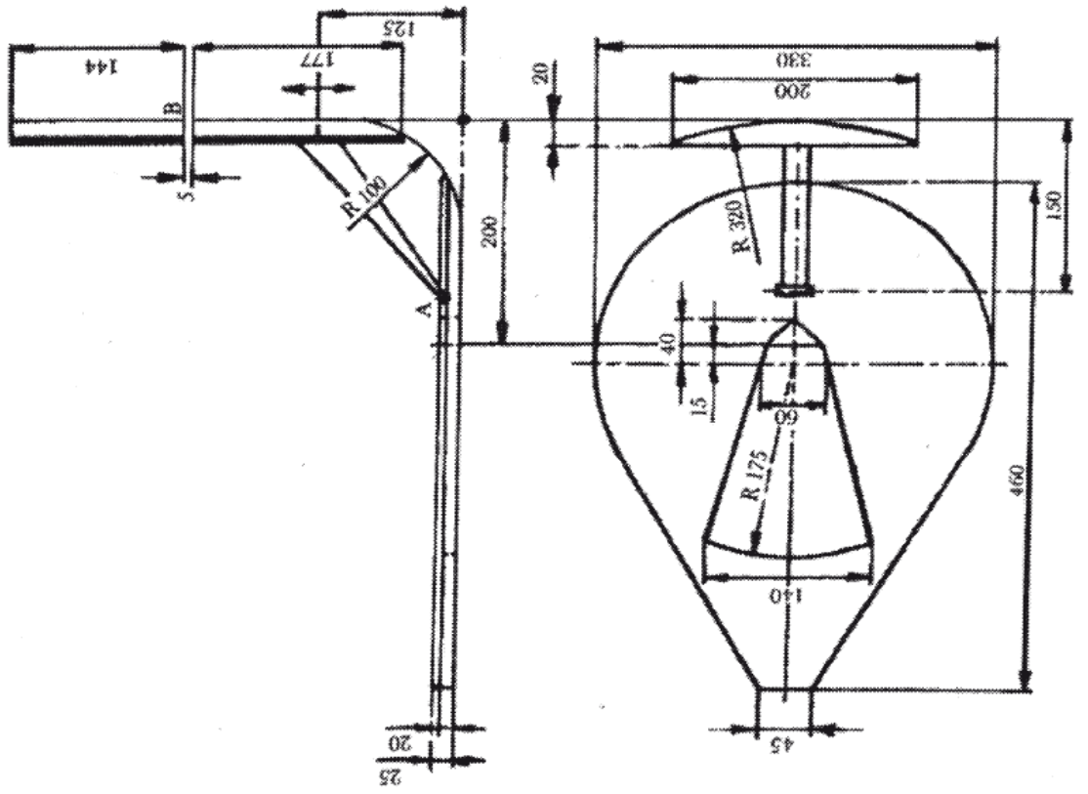

Şekil 2 - Konumdaki cihaz
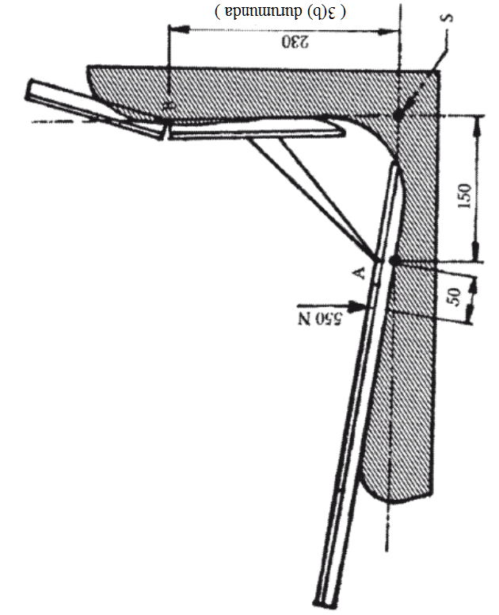

EK XV
Sürüş konumuna erişim ve çalıştırma alanına uygulanan koşullar

1. Tanım
Bu Ekin amaçları için, “referans düzlem”, koltuk referans noktasından (S) geçen traktörün orta uzunlamasına düzlemine paralal düzlemi ifade eder.
2. Çalıştırma alanı
2.1. Sürücünün koltuk referans noktasının (S) traktörün orta uzunlamasına düzleminden 300 mm’den daha fazla olduğu (T2/C2, T4.1/C4.1 ve T4.3/C4.3 kategorisi hariç) bütün traktörler için, çalıştırma alanının eni, en az 900 mm olmalı ve koltuk referans noktasının (S) 400 ila 900 mm üzerinde olmalı ve bu noktadan 450 mm ileride olmalıdır (Şekil 1 ve 3’e bakın)
T2/C2 ve T4.1/C4.1 kategori traktörler için çalıştırma alanı, Şekil 7’deki minimum boyutlara uymalıdır.
T4.3/C4.3 kategori ve sürücünün koltuk referans noktasının (S) traktörün orta uzunlamasına düzleminde 300 mm’den fazla olduğu traktörler için, çalıştırma alanı, koltuk referans noktasının (S) 450 mm önüne uzanan bölge üzerinde koltuk referans noktasının (S) 400 mm üzerinde bir yüksekliğe sahip olmalı, en azından toplam 700 mm ene sahip olmalı ve koltuk referans noktasının (S) 900 mm üzerindeki yükseklikte, en azından toplam 600 mm ene sahip olmalıdır.
2.2. Araç parçaları ve akseuarları, traktörü sürerken, sürücüye engel olmamalıdır.
2.3. Yalnız giriş ve çıkış için tasarlananlar haricinde direksiyon sütunu ve direksiyonun tüm konumları için, traktörün sabit parçaları ve direksiyonun tabanı arasındaki açıklık en az 50 mm olmalıdır, T2/C2 ve T4.1/C4.1 kategori traktörler için en az 30 mm olması gerekir; diğer tüm yönlerde, bu açıklık, en az 50 mm olması gereken T2/C2 ve T4.1/C4.1 kategori traktörler haricinde direksiyon simidinin kullandığı alanın dışından ölçüldüğü kadarıyla (Şekil 2’ye bakın), direksiyonun kenarından en az 80 mm olmalıdır.
2.4. T2/C2 ve T4.1/C4.1 katerorilerindekiler haricindeki tüm traktörler için, koltuk referans noktasının (S) 300 ila 900 mm üzerinden kabinin arka duvarına mesafe, referans noktasından geçen ve referans düzlemine dik olan bir dik düzlemin minimum 150 mm arkasında olmalıdır (Şekil 2 ve 3’e bakın)
2.4.1. Bu duvar, koltuk referans düzleminin her iki yanında en az 300 mm genişliğe sahip olmalıdır (Şekil 3’e bakın).
2.5. Çalıştırılmalarından dolayı operatörün yaralanma tehlikesinin hiç ortaya çıkmaması için manuel kontrol cihazları, traktörün diğer parçalarına karşılıklı olarak yerleştirilmelidir.
2.5.1. Elle çalıştırılan kontrol cihazları, ISO 4254-1:2013’ün 4.5.3 maddesine uygun mnimum açıklıklara sahip olmalıdır. Bu koşul, basma düğmesi veya elektrikli anahtar gibi parmak ucuyla çalıştırılan kontrol cihazlarına uygulanmaz.
2.5.2. Eşit derecede tatmin edici güvenlik standartlarını başaran kontrol cihazları için alternatif lokasyonlar kabul edilebilir.
2.6. T2/C2 ve T4.1/C4.1 kategorisindekiler haricindeki tüm traktörler için, tavan üzerindeki hiçbir rijit nokta, referans düzlemine dik ve referans noktası boyunca geçen dik bir düzlemin önüne konumlanan bir kesitte koltuk referans noktasından (S) 1050 mm’den az olmamalıdır (Şekil 2’ye bakın). Dolgu maddesi (takviye), koltuk referans noktasının (S) 1000 mm üzerine kadar aşağı yönde uzanabilir.
2.6.1. Kabinin tavanı ile kabinin arka paneli arasındaki yüzeyin eğriliğinin yarıçapı maksimum 150 mm’ye kadar uzanabilir.
3. Sürücü konumuna erişim (giriş ve çıkış olanakları)
3.1. Tehlikesiz olarak giriş ve çıkış olanaklarını kullanmak mümkün olmalıdır. Tekerlek göbekleri, tekerlek kapakları veya tekerlek jantları, basamaklar veya ayaklık olarak kabul edilmez.
3.2. Yolcu koltuğuna ve sürücü konumuna erişme noktaları, yaralanmaya neden olabilecek parçalardan uzak olmalıdır. Debriyaj pedalı gibi bir engelin olduğu durumda, sürüş konumuna güvenli geçişi temin etmek için bir basamak veya ayak dayayacak yer sağlanmalıdır.
3.3. Basamaklar, tümleşik ayak yuvası ve ayaklıklar
3.3.1. Basamaklar, tümleşik ayak yuvası ve ayaklıklar aşağıdaki boyutlara sahip olmalıdır:
Derinlik açıklığı (aralığı/boşluğu): Minimum 150 mm,
(T2/C2 ve T4.1/C4.1 kategori araçlar hariç)
Genişlik açıklığı (aralığı/boşluğu): Minimum 250 mm,
(bu minimum genişlikten daha düşük değerlere yalnızca teknik gerekçelerle doğrulandığında izin verilir. Böyle bir durumda amaç, olası en büyük genişlik açıklığını başarmaktır. Ancak bu değer 150 mm’den daha az olmamalıdır.
Yükseklik açıklığı (aralığı/boşluğu): Minimum 120 mm,
İki basamağın yüzeyi arasındaki mesafe: Maksimum 300 mm (Şekil 4’e bakın).
3.3.2. (Değişik:RG-16/4/2020-31101) Üst basamak ya da ayaklık aracı terk eden kişi açısından kolaylıkla tanımlanabilir ve erişilebilir olmak zorundadır. Devam eden basamak ya da ayaklıklar arasındaki dikey mesafe eşit olacaktır. Ancak, 20 mm’lik bir toleransa izin verilir.
3.3.3. En düşük ayak basacak yer, traktöre imalatçının önerdiği en büyük ebatlı lastik takıldığında zeminden 550 mm’den daha fazla olmamalıdır (Şekil 4’e bakın).
3.3.4. Basamaklar veya ayaklıklar, ayağın üzerinde kaymayacağı şekilde tasarlanmalı ve yapılmalıdır (örneğin, çelik veya örgü ızgara).
3.3.5. C kategori araçlar için alternatif koşullar
3.3.5.1. Traktör şasisine entegre basamak(lar) durumunda (şekil 5’e bakın), EN ISO 2867:2006’nın Tablo 1’ine göre en azından temel boyut olan basamak yüksekliği boyutu B ve diş derinliği F1 karşılanırsa, palet pabucunun dış kenarlarından ölçülen ≤15º’lik bir açıya çekilebilir.
3.3.5.2. Ayrıca, çıkış boyunca sınırlı görüş dikkate alındığında, basamağın genişliği, en azından EN ISO 2867:2006’nın Tablo 1’inde belirtilen minimum kadar genişlikte olmalıdır.
3.3.5.3. Palet makaralarının çerçevesi üzerine yerleştirilen erişim basamaklı çelik paletli C kategorisindeki araçlar için, basamağın dış kenarı, palet pabuçlarının dış kenarının oluşturduğu dik düzlemin ötesine geçmez ancak mümkün olduğunca yakındır.
3.4. Korkuluklar/el tutamakları
3.4.1. Korkuluklar veya el tutamakları, operator yerine erişirken veya çıkarken operatorün üç noktalı temas desteğini sağlayabileceği şekilde temin edilmeli ve tasarlanmalıdır. Korkuluk/tutamacın alt ucu zemin yüzeyinden 1500 mm’den daha yükseğe yerleştirilmez. 30 mm’lik minimum açıklık, (bağlama noktaları hariç) bitişik parçalar ve korkuluk/el tutamakları arasındaki el açıklığı için sağlanır.
3.4.2. Korkuluk veya el tutamakları, 850 mm ile 1100 mm arasındaki yükseklikte binme vasıtalarının (olanaklarının) üst basamak/ayaklığının üzerinde sağlanır. Traktörlerdeki el tutamakları en azından 110 mm uzunluğunda olmalıdır.
4. Sürme konumu dışındaki diğer konumlara erişim
4.1. Tehlikesiz olarak diğer konumlara erişimleri (örneğin, temizlik işlemleri için veya sağ aynayı ayarlamak için) kullanmak mümkün olmalıdır. Tekerlek göbekleri, tekerlek kapakları veya teker jantları, basamaklar veya ayaklık olarak kabul edilmez. Korkuluklar veya el tutamakları her zaman operatörün üç nokta temas desteğini sürdürebileceği şekilde tasarlanır ve sağlanır.
4.2. Basamaklar, tümleşik ayak basacak yer ve ayaklıklar aşağıdaki boyutlara sahip olmalıdır:
Derinlik açıklığı (aralığı/boşluğu): Minimum 150 mm,
Genişlik açıklığı (aralığı/boşluğu): Minimum 250 mm,
(bu minimum genişlikten daha düşük değerlere yalnızca teknik gerekçelerle doğrulandığında izin verilir. Böyle bir durumda amaç, olası en büyük en açıklığını başarmaktır. Ancak bu değer 150 mmden daha az olmamalıdır.
Yükseklik açıklığı: Minimum 125 mm,
İki basamağın yüzeyi arasındaki mesafe: Maksimum 300 mm (Şekil 6’ya bakın).
4.2.1. Bu tür binme araçları, Şekil 6’da gösterildiği şekilde ardışık basamak serisinden oluşur: her bir basamak, her bir tarafta yanal sınıra sahiptir ve kaymaz bir yüzeye sahiptir ve normal çalışma koşullarında kar ve kir birikmesinin büyük oranda önlenebileceği şekilde tasarlanmak zorundadır. Ardışık basamaklar arasındaki düşey ve yatay mesafe 150 mm’den daha az olmamalıdır; ancak kademeler arasında 20 mm’lik bir toleransa izin verilir.
5. Kapılar ve pencereler
5.1. Kapılar ve pencereleri çalıştıran cihazlar, bunların hiçbirisinin sürerken sürücüyü engellemeyecek veya tehlike oluşturmayacak bir biçimde tasarlanmalıdır ve yerleştirilmelidir.
5.2. Kapının açılma açısı, tehlikesiz giriş ve çıkışa izin vermelidir.
5.3. Kabinin erişim (giriş) kapıları, zemin yüksekliğinde en az 250 mm genişliğe sahip olmalıdır.
5.4. Varsa havalandırma pencereleri, kolayca ayarlanabilir olmalıdır.
6. Acil çıkışlar
6.1. Acil çıkışlarının sayısı
6.1.1. Tek kapılı kabinler, acil çıkışları oluşturan iki ekstra çıkışa sahip olmalıdır.
6.1.2. İki kapılı kabinler, T2/C2 ve T4.1/C4.1 kategori traktörler hariç, bir acil çıkışını oluşturan bir esktra çıkışa sahip olmalıdır.
6.2. Çıkışların her birisi, farklı bir kabin duvarı üzerinde olmalıdır (duvar terimi tavanı içerebilir). Ön ve yan camlar ile arka ve tavan camları, kabinin içinden hızlı olarak bunları hareket ettirmek veya açmak için imkân sağlanırsa acil çıkışlar olarak kabul edilebilir.
6.3. T2/C2 ve T4.1/C4.1 kategori traktörler dışında tüm traktörler için, acil çıkışlar, 640 mm ana eksen ve 440 mm küçük eksenli bir elipsi çevrelemek için gerekli minimum boyutlara sahip olmalıdır.
Önceki cümlede belirtilen minimum acil çıkış boyutlarını sağlamayan bir kabinle donatılmış T2/C2 ve T4.1/C4.1 kategori traktörler, en az iki kapılı olmalıdır.
6.4. Kırılabilir camdan yapılmışsa ve bu amaç için kabinde sağlanan bir aletle kırılabilirse yeterli ebattaki bir pencere acil çıkış olarak gösterilebilir. 43 sayılı BM/AEK Regülasyonunun Ek I’inin 3, 4, 5, 6, 7, 8 ve 9 numaralı İlavelerinde atıfta bulunulan cam, bu ekin amaçları için kırılmaz cam olarak kabul edilir.
6.5. Acil çıkışların çevreleri herhangi bir tehlike sunmamalıdır. Kabini tahliye ederken yükseklik olarak 1000 mm’yi geçen farklılıkların üstesinden gelinmesi gerekirse, tahliyeyi kolaylaştıracak araçlar sağlanır. Bu amaçla, çıkış arka taraftan olduğunda, kuyruk mili koruması tarafından veya üç noktalı kaldırma mekanizmasının kollarının sunduğu destekleme noktaları en az 1200 N’luk düşey yüklere dayanıyorsa, yeterli olarak düşünülür.
6.6. Acil durum çıkışları, Ek XXVI’ya uygun olarak operatör için talimatları içeren piktogramlarla (resim yazı) işaretlenmelidir.

İlave 1
Şekiller

Şekil 1
(boyutlar mm’dir)
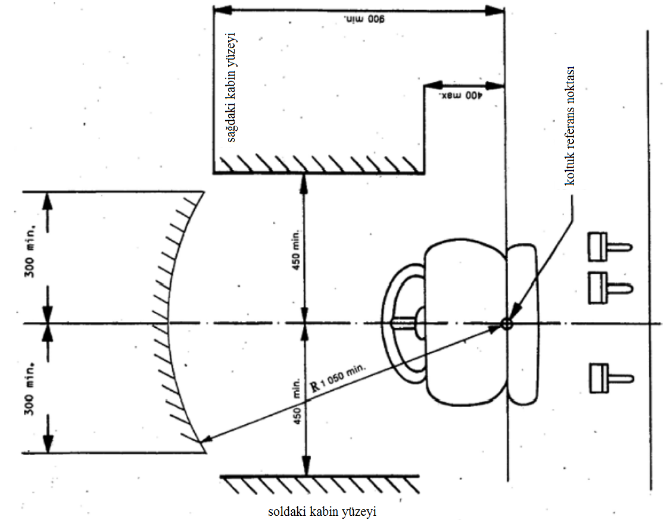

Şekil 2
(boyutlar mm’dir)
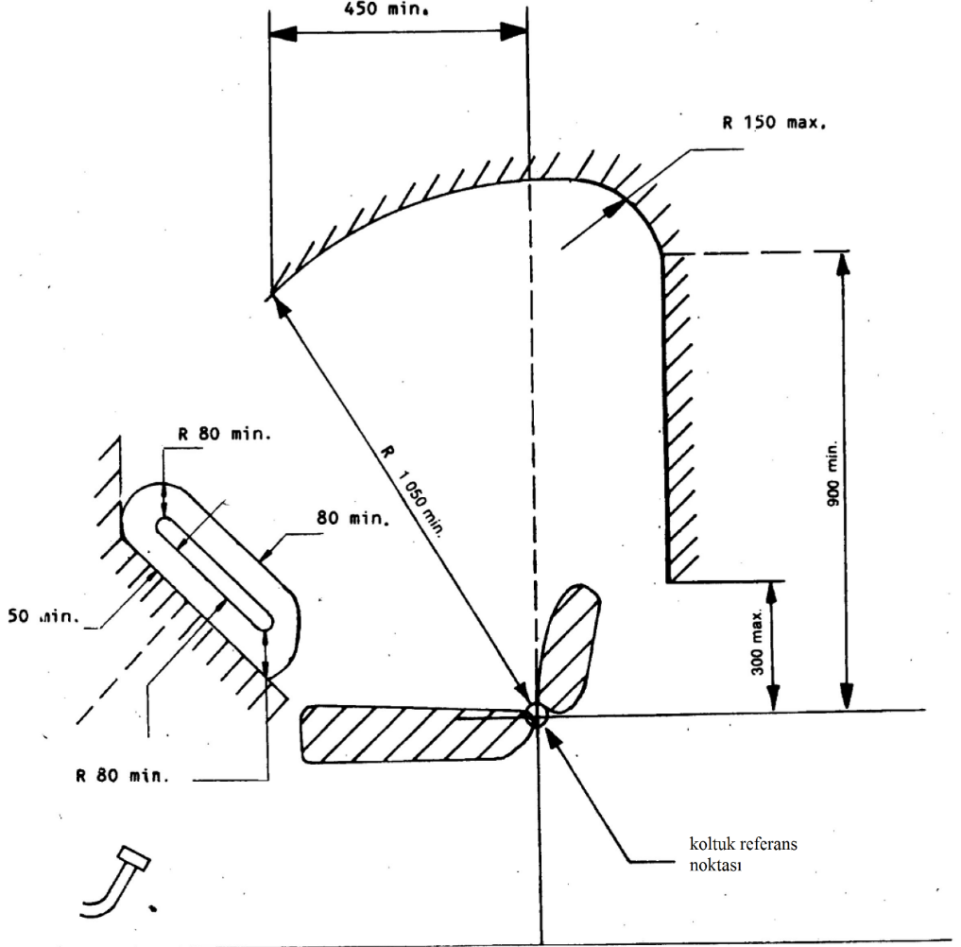

Şekil 3 (boyutlar mm’dir)
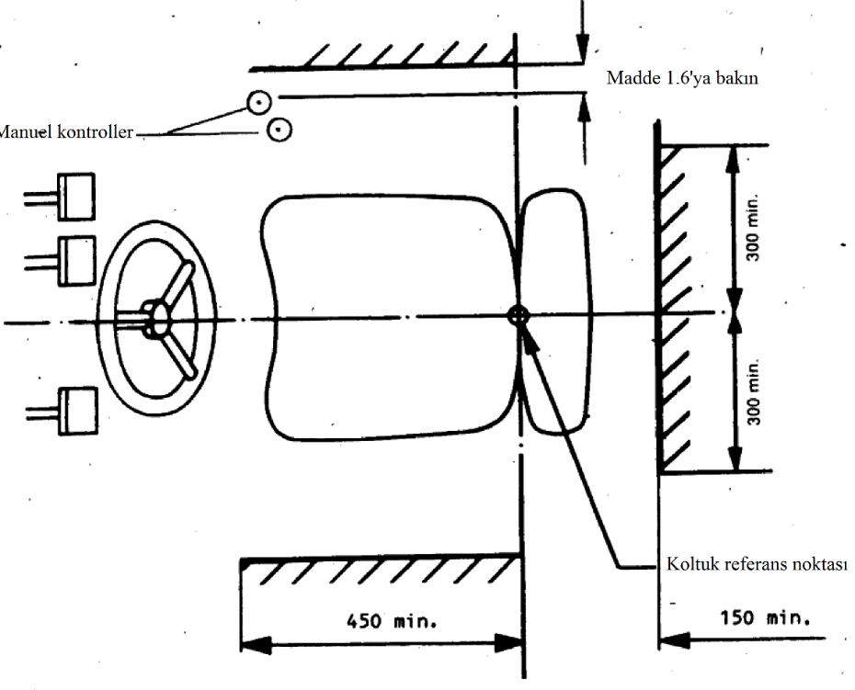
Şekil 4
(boyutlar mm’dir)
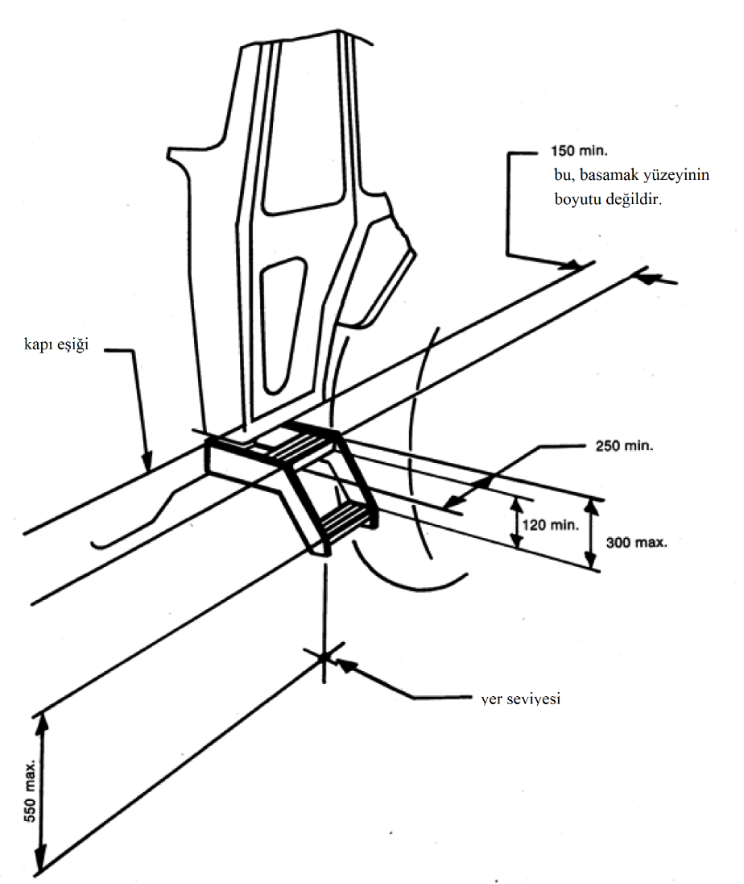
Şekil 5
Palet takılmış traktörlerin palet çevresine entegre edilmiş basamağın boyutları
(kaynak: EN ISO 2867:2006)
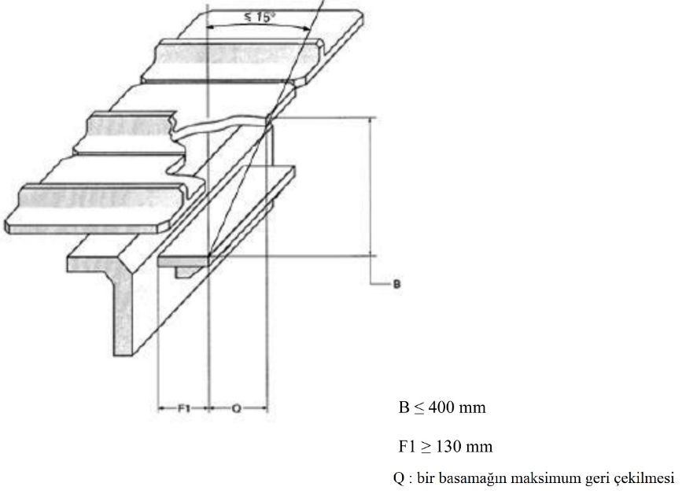
Şekil 6
(Kaynak: EN ISO 4254-1 Madde 4.7)
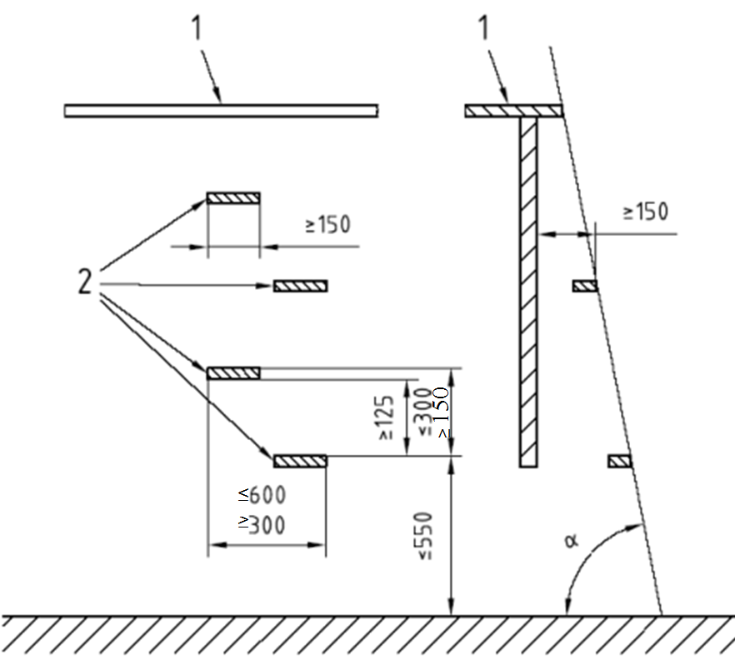

Şekil 7
T2/C2 ve T4.1/C4.1 kategori traktörlerde çalıştırma alanının minimum boyutları

EK XVI
Kuyruk miline uygulanan koşullar

1. Arka kuyruk millerine (PTO) uygulanan koşullar
ISO 500-1:2014 ile ISO 500-2:2004 standardları şartları, Tablo 1’e göre arkada kuyruk miline sahip traktörlere uygulanır.

Tablo 1 - Farklı traktör kategorileri için arka kuyruk millerine standartların uygulanması
Uygulanacak standart | T1  C1 | T2  C2 | T3  C3 | T4.1  C4.1 | T4.2  C4.2 | T4.3  C4.3
ISO 500-1:2014 ^{(*)} | X | -- | X₍₁₎ | X₍₁₎ | X₍₁₎ | X
ISO 500-2:2004^{(**)} | -- | X | X₍₂₎ | X₍₂₎ | -- | --
X Uygulanabilir standart.
-- Uygulanamayan standart.
X₍₁₎ 1150 mm’den daha fazla iz genişliğine sahip traktörler için uygulanacak standart
X₍₂₎ 1150 mm veya daha az iz genişliğine sahip traktörler için uygulanacak standart
^{(*)} ISO 500-1:2014 standardındaki 6.2 maddesindeki son cümle uygulanmaz
^{(**)} Bu ekin amaçları için, bu standart ayrıca ISO 789-1:1990’a uygun olarak ölçüldüğünde 20 kW’ı geçen kuvvette, kuyruk milli traktörlere de uygulanır.

2. Ön kuyruk millerine (PTO) uygulanan koşullar
ISO 8759-1:1998’in şartları (4.2 maddesi hariç), bu standartta belirtildiği şekilde önde kuyruk millerinin takılı olduğu tüm T ve C kategori traktörlere uygulanır.

EK XVII
Tahrik aksamlarının korunmasına uygulanan koşullar

1. Tanımlar:
1.1. Tehlikeli parça: Herhangi bir nokta olup, traktörün sabit veya hareketli parçasının tasarımı veya yerleştirilmesine bağlı olarak yaralama riski içerir. Tehlikeli parçalar özellikle kilitleme, kırpma, kesme, delme, gömme, kapma, giriş ve hareket noktalarıdır.
1.1.1. Kilitleme noktası: Herhangi bir tehlikeli nokta olup, kişilerin ve gövdelerinin belirli kısımlarının kilitlenmesine neden olabilecek şekilde parçaların birbirine göre veya sabit kısımlarına göre hareket etmesinden kaynaklanır.
1.1.2. Kırpma noktası: Herhangi bir tehlikeli nokta olup, birbiri boyunca veya diğer parçalara göre hareket eden, kişilerin gövdelerinin belirli kısımlarının yaralanmasına neden olan parçalardır.
1.1.3. Kesme, delme veya gömme noktası: Herhangi bir tehlikeli nokta olup, kişilerin ve gövdelerinin belirli kısımlarının yaralanmasına neden olabilecek hareketli veya sabit, keskin kenarlı, sivri uçlu veya kör parçalardır.
1.1.4. Kapma noktası: Herhangi bir tehlikeli nokta olup, kişilerin ve gövdelerinin belirli kısımlarının veya giysilerinin takılabileceği ve çekilebileceği keskin kenarlı çıkıntılar, dişler, pimler, vidalar ve cıvatalar, yağlama buşonları, miller, mil uçları ve diğer parçaların hareketinden kaynaklanır.
1.1.5. Giriş veya hareket noktası: Hareket ederken kişilerin dar aralıktan geçişinde gövdelerinin bazı parçalarının veya kıyafetlerin yakalanabileceği, hareket ederek bir açıklığı daraltan parçadır.
1.2. Uzanma: Hiçbir yardımcı nesne kullanmaksızın kişilerin veya gövdelerinin belirli parçalarının yukarıya, aşağıya, içeriye, üzerine, etrafa veya enine ulaşabileceği maksimum mesafedir.
1.3. Güvenlik mesafesi: Uzanmaya veya vücut boyu ile ek bir açıklığa karşılık gelen mesafedir (Şekil 1).
1.4. Normal çalıştırma: İmalatçı veya uzman tarafından tasarlanan amaca uygun olarak ve imalatçı tarafından kullanım el kitabında ve traktör üzerindeki işaretlerde belirtilen çalıştırma, bakım ve emniyet bilgilerine ve traktör özelliklerine göre traktörün kullanımıdır.
1.5. Tahrik dişlisi etrafındaki güvenli koruma bölgesi: Aracın komşu kısımlarına göre tahrik dişlisinin tekerleri etrafında açık kalması gereken alanı ifade eder.
1.6. Koltuk indeks noktası (SIP): ISO 5353:1995’e uygun olarak belirlenen noktayı ifade eder.
2. Genel koşullar
2.1. Traktör üzerindeki tahrik aksamları, çıkıntılar ve tekerler, normal kullanım koşulları altında kişilere gelecek kazaları önleyecek bir biçimde tasarlanır, takılır ve korunur.
2.2. 3 üncü maddede belirtilen koşullara uyulmuşsa, 2 nci madenin koşullarının yerine getirildiği kabul edilir. İmalatçı, 3 üncü maddenin koşullarına en azından eşit olduklarının kanıtını sağlarsa, 3 üncü madde dışındaki diğer çözümlere izin verilir.
2.3. Koruyucu cihazlar, traktöre sıkı şekilde bağlanmalıdır.
2.4. Çarparak kapanırlarda yaralanmaya neden olabilecek kapaklar ve başlıklar, kazara kapanmalarını önleyecek şekilde yapılmalıdır (örneğin uygun montaj veya tasarım veya güvenlik cihazları aracılığıyla).
2.5. Tekli bir koruyucu cihaz, birtakım tehlikeli parçaları koruyabilir. Ancak yalnızca motor çalışırken devreye girebilen ayar, bakım veya bozulmayı azaltma cihazları tekli koruma cihazının arkasına takıldığında, bu durumda diğer koruyucu cihazlar takılmalıdır.
2.6. Aşağıdaki güvenlik cihazları, koruyucu cihaza veya traktör çerçevesine sıkı şekilde bağlanmalıdır.
a) Montaj aksamlarının hızlı salınımını güvenceye alacak cihazlar,
b) Alet yardımı olmaksızın açılan koruyucu cihazların aksamları.
3. Tehlikeli parçalardan korunmak için güvenlik mesafesi
3.1. Güvenlik mesafesi traktörü harekete geçirmek, servis veya muayene etmek için ulaşılabilecek noktalarda ve yer seviyesinden ölçülür. Güvenlik mesafesinin tanımlanmasında temel prensip, traktörün tasarımlanmış olduğu durumda olması ve tehlikeli parçaya ulaşılması için herhangi bir araç kullanılmamasıdır.
Güvenlik mesafeleri, bu Ekin madde 3.2.1’i ilâ madde 3.2.5’inde verilmiştir. Traktör, bu Ekin madde 3.2.6’i ilâ madde 3.2.14’ünde verilen özellikleri sağlıyorsa, bazı özel bölgeler veya bazı özel aksam parçaları için uygun bir güvenlik mesafesi sağlanmış olur.
3.2. Tehlikeli noktaların korunması
3.2.1. Yukarıya doğru
Yukarıdaki güvenlik aralığı kişinin ayakta düz durduğu konumda 2500 mm’dir (Şekil 1’e bakın)

Şekil 1

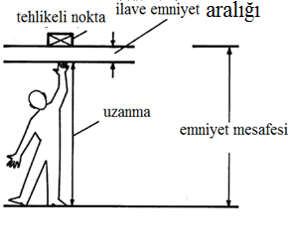

3.2.2. Aşağı doğru;
Bariyer üzerine uzanma için güvenlik aralığı:
a : Yer seviyesinden tehlikeli noktaya kadar;
b : Bariyerin veya koruma aksamının yüksekliği;
c : Tehlikeli nokta ve bariyer arasındaki yatay mesafe (Şekil 2)

Şekil 2

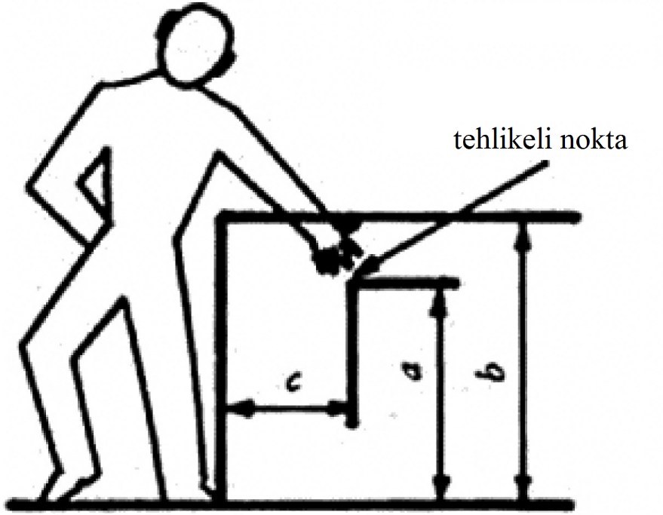

Aşağıya ve yukarı doğru uzanmanın her ikisinde de, Tablo 1’de verilen emniyet mesafeleri muhafaza edilmelidir.

Tablo 1
(ölçüler mm’dir)
a: tehlike noktasının yerden mesafesi | b: Koruyucu tertibat ile bariyer arasındaki yükseklik
a: tehlike noktasının yerden mesafesi | 2400 | 2200 | 2000 | 1800 | 1600 | 1400 | 1200 | 1000
a: tehlike noktasının yerden mesafesi | Tehlikeli noktanın (c) yatay mesafesi
2400 | — | 100 | 100 | 100 | 100 | 100 | 100 | 100
2200 | — | 250 | 350 | 400 | 500 | 500 | 600 | 600
2000 | — | — | 350 | 500 | 600 | 700 | 900 | 1100
1800 | — | — | — | 600 | 900 | 900 | 1000 | 1100
1600 | — | — | — | 500 | 900 | 900 | 1000 | 1300
1400 | — | — | — | 100 | 800 | 900 | 1000 | 1300
1200 | — | — | — | — | 500 | 900 | 1000 | 1400
1000 | — | — | — | — | 300 | 900 | 1000 | 1400
800 | — | — | — | — | — | 600 | 900 | 1300
600 | — | — | — | — | — | — | 500 | 1200
400 | — | — | — | — | — | — | 300 | 1200
200 | — | — | — | — | — | — | 200 | 1100

3.2.3. Çevreye uzanma
Tehlikeli bir noktaya vücudun ilgili parçasının ulaşmaması için; aşağıda Tablo 2’de verilen asgarî güvenlik aralığı minimum seviyede muhafaza edilmelidir. Güvenlik aralığının uygulanmasında, ilgili uzvun, koruyacak aksamın kenarına doğru sıkıca itildiği varsayılmaktadır. Vücut parçası kesin olarak daha ileri gidemeyecek veya nüfuz edemeyecek şekilde olmadığı sürece, güvenlik aralığının sağlandığı kabul edilmez.

Tablo 2
Vücut parçası | Güvenlik mesafesi | Şekil
Parmağın birinci ekleminden parmak ucuna kadar El | ≥ 120mm | 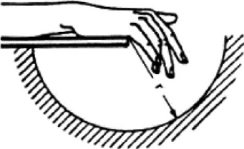
Bilekten parmak ucuna  kadar El | ≥ 230 mm | 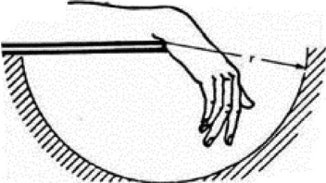
Dirsekten parmak ucuna  kadar kol | ≥ 550 mm
Omuzdan parmak ucuna  kadar kol | ≥ 850 mm

3.2.4. Delip geçme ve etrafa erişim
Açıklıklarının içine veya karşı tarafa tehlikeli parçalara kadar nüfuz etme mümkün olduğu durumda en az, Tablo 3 ve Tablo 4’te belirtilen güvenlik mesafeleri sağlanmalıdır.

Birbirine göre veya sabit parçalar boyunca yerleştirilen hareketli parçalar 8 mm’den fazla olmayan bir açıklığa sahipseler risk faktörü olarak göz önüne alınmaz.

Bu koşullara ek olarak, ikili koltuklu ve tutma çubuğula donatılmış araçlar, hareketli parçalara dair EN 15997:2011’in koşullarına uymalıdır.

Tablo 3

Uzunlamasına ve paralel açıklıklar için güvenlik mesafeleri
a, açıklığın küçük boyutudur.
b, tehlikeli noktadan güvenlik mesafesidir.

Parmak ucu | Parmak |  | Başmarmağa kadar el | Omuza kadar kol | —
4 <a ≤8 | 8 <a ≤12 | 12 <a ≤20 | 20 <a ≤30 | 30 <a ≤ 135 maksimum | >133
b ≥15 | b ≥80 | b ≥120 | b ≥200 | b ≥850 | —

Tablo 4

Kare veya dairesel aralıklar için güvenlik mesafeleri
a, açıklık/çap veya yanal uzunluktur.
b, tehlikeli noktadan güvenlik mesafesidir.

Parmak ucu | Parmak |  | Başmarmağa kadar el | Omuza kadar kol | —
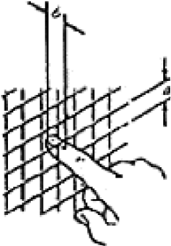 | 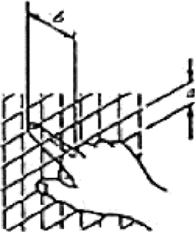 |  | 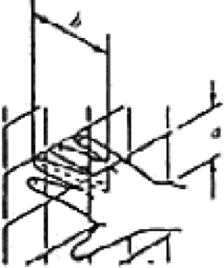 | 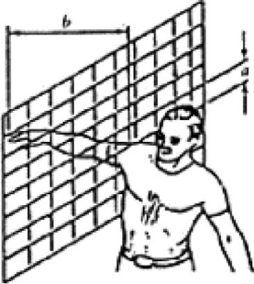
4 <a ≤8 | 8 <a ≤12 | 12 <a ≤25 | 25 <a ≤40 | 40 <a ≤ 250 maksimum | 2500
b ≥15 | b ≥80 | b ≥120 | b ≥200 | b ≥850 | —

3.2.5. Kilitleme noktalarında güvenlik mesafeleri
Güvenlik mesafeleri Tablo 5’de gösterilenlerden az değilse ve yakında bulunan vücudun daha geniş uzuvlarının girişinin engellendiğinden emin olunduğunda, kıstırma noktaları tehlikeli olarak değerlendirilmez.

Tablo 5
Uzuv | Vücut | Bacak | Ayak | Kol | El, eklem, yumruk | Parmak
Güvenlik mesafesi | 500 | 180 | 120 |  | 100 | 25
Resim |  |  | 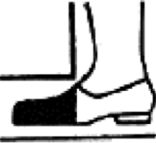 | 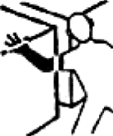 |  | 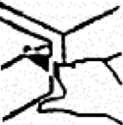

3.2.6 Kumandalar
İki pedal arasındaki aralık ve kumanda geçişleri içindeki delikler, kilitleme veya kırpma noktaları olarak değerlendirilmez.
3.2.7. Arka üç-nokta bağlantısı
3.2.7.1. Üç-nokta bağlantılı sistemde kaldırma kollarının dönme noktalarının orta düzleminden geçen bir düzlemin arkasında üst ve alt konumlar 0,1 n hariç, açısal değişikliğe neden olacak kayıcı parçalar için minimum 30º’lik bir açı veya 25 mm’lik bir mesafe ile birlikte her nokta için olan hareketli parçalar veya kaldırma tertibatının hareket aralığı arasında 25 mm’lik minimum güvenlik aralığı bırakılmalıdır (Şekil 3). Üst ve alt uçlarında 0,1 n kadar azaltılmış olan hareket aralığı n’ aşağıdaki gibi tanımlanır (Şekil 4). Alt bağlantılar, doğrudan kaldırma tertibatı ile çalıştırıldığında, referans düzlem, bu bağlantıların orta enlemesine düşey düzlemi ile tespit edilir.

Şekil 3

İşaretlerin açıklaması
A : Kaldırma kolu
B : Alt bağlantı
C : Kaldırma çubuğu
D : Traktör şasisi
E : Kaldırma çubuğu saplama noktalarının ekseninden geçen düzlem
F : Koruma zarfı

Şekil 4
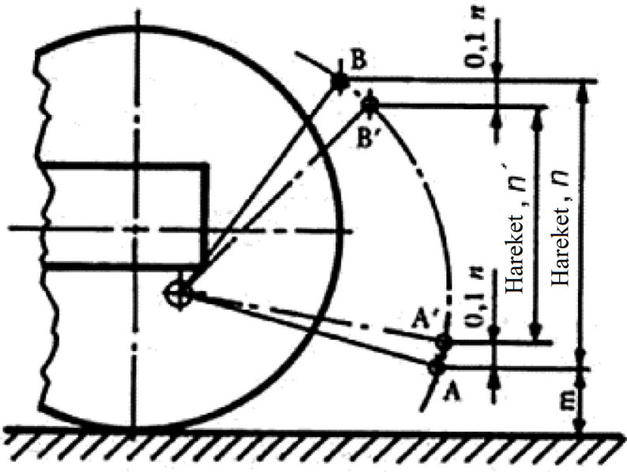

3.2.7.2. Hidrolik kaldırma ünitesinin hareket aralığı n için, üst konum B maksimum hidrolik hareket aralığı ile sınırlı iken alt bağlantısının bağlantı noktasının A alt konumu, ISO 730:2009 standardına uygun olarak “14” ölçüsüyle sınırlıdır. Hareket n’, aşağıdan ve yukarıdan 0,1 n kadar azaltılmış olan hareket aralığı n ye karşılık gelir ve A’ ve B’ arasındaki düşey mesafeyi oluşturur.
3.2.7.3. Bundan başka, hareket aralığı n’ içerisinde, bitişik parçalara ilişkin olarak kaldırma çubuklarının profili etrafında minimum 25 mm’lik bir güvenlik aralığı sağlanmalıdır.
3.2.7.4. Bir üç-nokta bağlantı durumunda, traktör ve takılı ekipman arasında (örneğin, hızlı birleştirici durumunda) bir operatörün varlığını gerektirmeyecek, bağlantı tertibatları kullanılırsa, bu Ekin madde 3.2.7.3’ünün hükümleri uygulanmaz.
3.2.7.5. Kullanım kitabı, bu Ekin madde 3.2.7.1’in ilk cümlesinde tanımlanan düzlemin önünde konumlanan tehlikeli noktalara ait özel bilgi içermelidir.
3.2.8. Ön üç-nokta bağlantısı
3.2.8.1. Üst ve altta 0,1 n ulaşma haricinde kaldırma ünitesinin hareket aralığı n nin her bir noktası hareketli parçalar arasında 30º minimum bir açı ile birlikte minimum 25 mm bir güvenlik aralığı veya parçaların birbiriyle makaslaması nedeni ile açısal değişim durumunda 25 mm bir güvenlik aralığı sağlamalıdır. Üst ve alt uçlarda 0,1 n kadar azaltılmış hareket aralığı n’ aşağıdaki gibi tanımlanır (Şekil 4’e bakın).
3.2.8.2. Uç üst konum B maksimum hidrolik hareketi ile sınırlı iken, hidrolik kaldırma ünitesinin hareket aralığı n için alt bağlantının bağlantı noktasının en alt konumu A, ISO 8759 standardı Kısım 2’ye uygun olarak ‘14’ ölçüsünce sınırlandırılır. Hareket aralığı n’ üstten ve alttan 0,1 n kadar azaltılmış olarak A’ ve B’ arasındaki düşey mesafedir.
3.2.8.3. Bir ön üç-nokta bağlantısının alt bağlantıları için, traktör ile takılacak ekipman arasında bağlantı sırasında bir kişinin varlığına ihtiyaç duyulmaksızın bağlantı tertibatları (kolay bağlantı gibi) kullanılıyorsa, alt bağlantılarının traktöre bağlandığı noktalardan 250 mm’lik bir yarıçap içinde bu Ekin madde 3.2.8.1’inin şartları uygulanmaz. Bununla beraber, tanımlanan hareket aralığı n’ içerisinde, bitişik parçalardan hareket çubukları/silindirlerinin dış çevresi etrafında her bir durumda en az 25 mm’lik bir güvenlik mesafesi sağlanmalıdır.
3.2.9. Sürücü koltuğu ve çevresi
Kişi oturur durumdayken, bütün makaslamaların yakalama noktaları, sürücünün el ve ayaklarının ulaşım mesafesi dışında olmalıdır. Aşağıdaki şartlar sağlanıyorsa bu özelliğin karşılanmış olduğu kabul edilir.
3.2.9.1. Sürücü koltuğu, boylamasına ve düşey ayar aralığında orta konumdadır. Sürücünün ulaşma sınırları A ve B bölgelerine ayrılır. Bu bölgelerin merkezi küresel noktası koltuk indeks noktasının (SIP) 60 mm önünde ve 580 mm yukarısındadır (Şekil 5’e bakınız). A bölgesi 550 mm yarıçapında bir küre olup, B bölgesi bu küre ile aynı merkez 1000 mm yarıçapa sahip bir küre arasındaki bölgedir.

Şekil 5

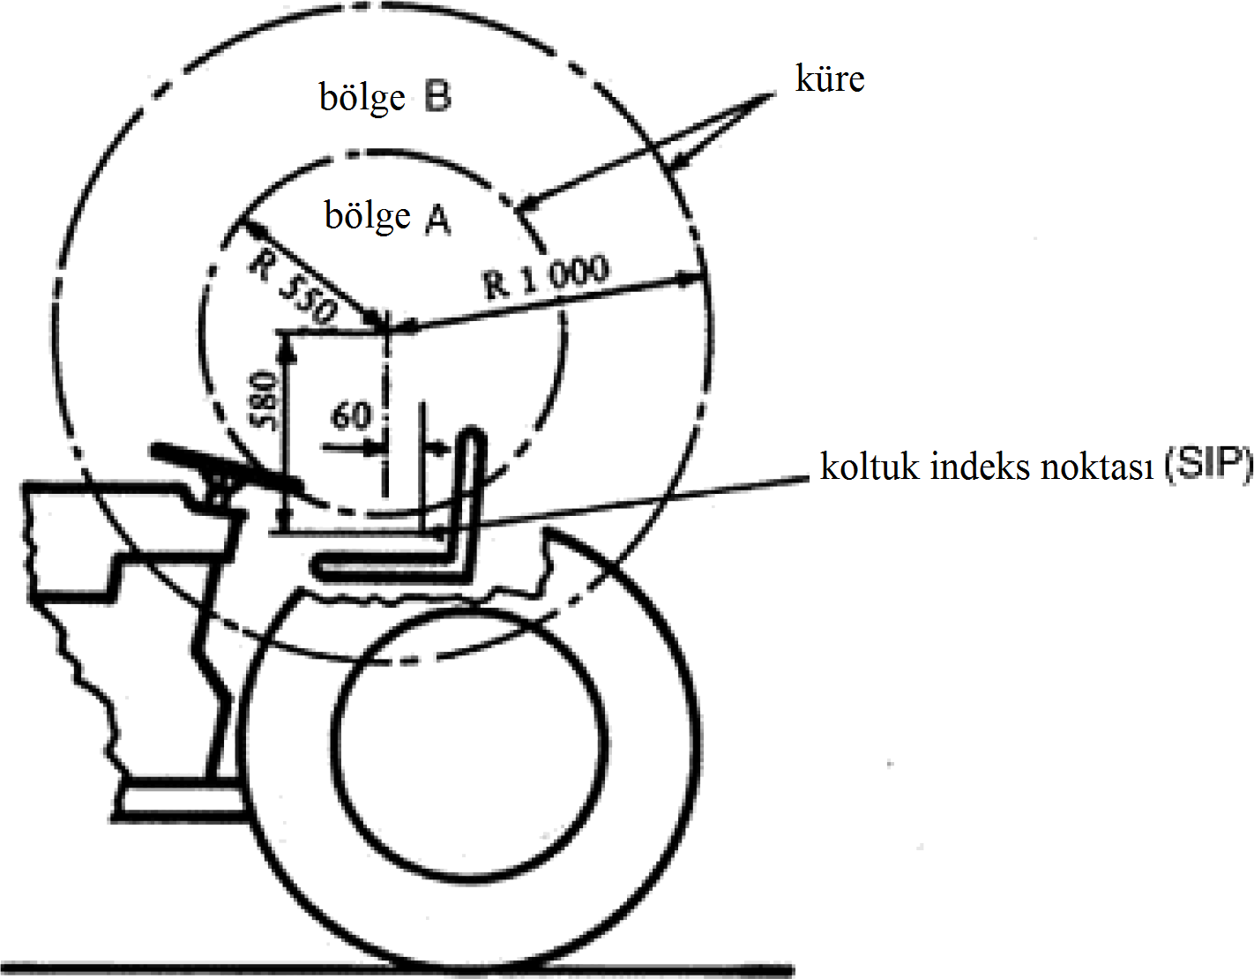

3.2.9.2. Makaslama ve yakalama noktaları çevresinde, makaslama parçalarının sebep olduğu bir açısal değişim olması durumunda, en az 30º’lik bir açı muhafaza edilirken, B bölgesinde 25 mm ve A bölgesinde ise 120 mm’lik bir güvenlik mesafesi sağlanır.
3.2.9.3. A bölgesinde, sadece bir dış enerji kaynağı tarafından gerçekleştirilen hareket ile parçaların sebep olduğu makaslama ve yakalama noktaları hesaba katılmalıdır.
3.2.9.4. Koltuğa bitişik yapısal parçaların bulunmasından dolayı bir tehlikeli durum varsa, yapısal parça ve koltuk arasında en az 25 mm’lik bir güvenlik mesafesi sağlanır. Bitişik yapısal parçalar, düz ve koltuk arkalığının kendisini çevreleyen alan içinde yuvarlaştırılmışsa ve keskin noktalar içermiyorsa, koltuk arkalığı ve koltuk arkalığı arkasına yerleştirilmiş bitişik yapısal parçalar arasında tehlikeli nokta yoktur.
3.2.9.5. Vites kutusu ve diğer araç parçaları ile gürültü, titreşim ve/veya sıcaklık çıkaran aksesuarlar, sürücü koltuğundan izole edilmelidir.
3.2.10. Varsa, yolcu koltuğu
3.2.10.1. Parçalar ayaklar için bir tehlike içeriyorsa, koltuk minderinin ön kenarından başlayarak ve aşağıya doğru yönelen 800 mm yarıçapında bir yarım küre içerisinde koruyucu tertibatlar sağlanmalıdır.
3.2.10.2. Bu Ekin madde 3.2.9’unda (Şekil 6) açıklandığı gibi, yolcu koltuğunun ön kenarının merkezinden 670 mm yukarısında merkezi olan bir küre içerisinde A ve B bölgeleri içerisindeki tehlikeli noktalar korumalıdır.

Şekil 6
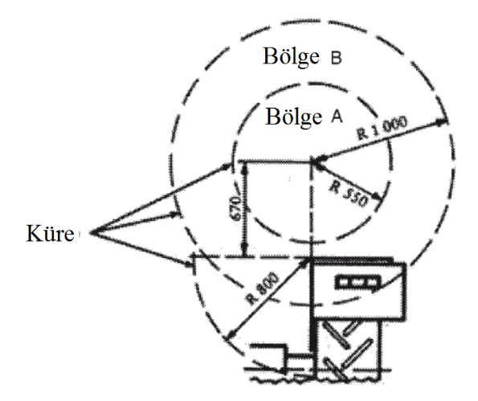

3.2.11. T2/C2, T4.1/C4.1 ve T4.3/C4.3 kategori traktörler

3.2.11.1 T2/C2, T4.1/C4.1 ve T4.3/C4.3 kategori traktörler durumunda, bu ekin 3.2.9 uncu maddesinin gereksinimleri, seyahat yönünün enine ve koltuk indeks noktası arkasında 230 mm ye yerleşmiş bir noktanın üstünden geçerek arkaya doğru 45° eğimli bir düzlemin aşağısında olan bölgeye uygulanmaz (Bakınız Şekil 7). Eğer bu bölgede tehlikeli noktalar varsa, traktöre ilgili uyarılar eklenmelidir.

Şekil 7
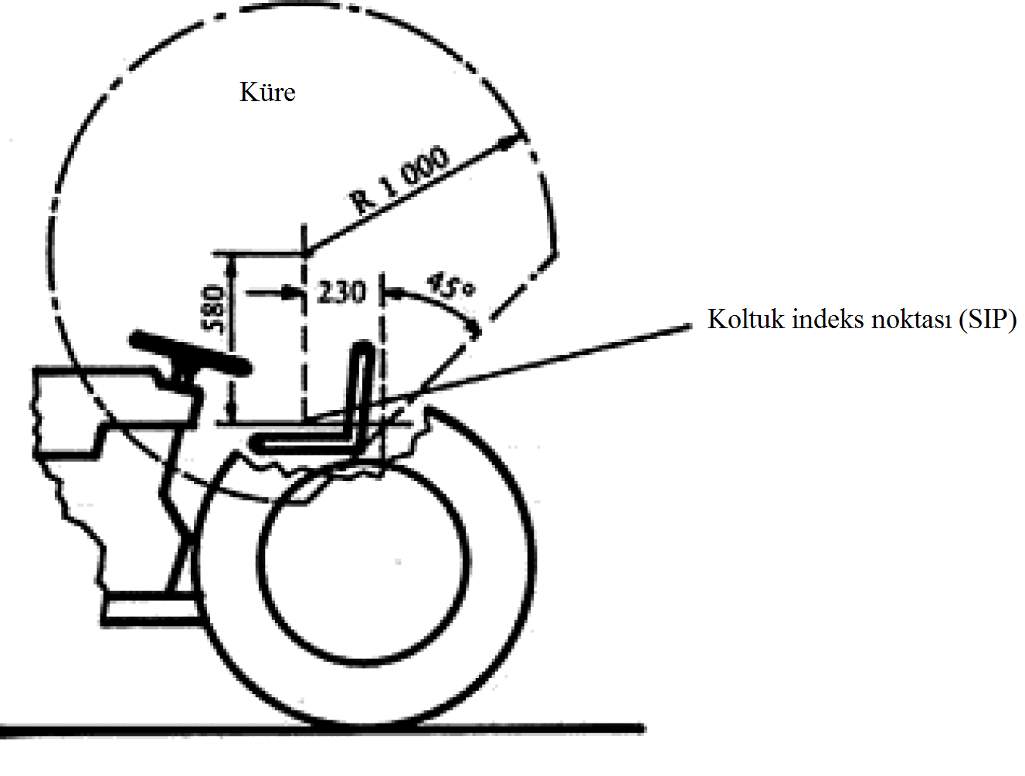

3.2.12. Direksiyon ve döner dingil
Birbirine göre veya sabit parçalara göre hareket eden parçalar, bu Ekin madde 3.2.9’unda ve madde 3.2.10’unda tanımlanan bölge içerisinde bulunuyorsa, korunmalıdır.
Mafsallı yönlendirme takıldığında, belirgin işaret veya korumalarla mafsalın korunmasız kısmında parça kalmasına izin verilmeyeceği traktörün her iki tarafındaki mafsal aralığı içinde yer alan silinmez ve açık işaretlemelerle belirtilmelidir. Karşılık gelen işaretlemeler kullanım kılavuzuna dâhil edilmelidir.
3.2.13. Traktöre takılı aktarma milleri
Yalnız traktör hareket halindeyken dönen aktarma milleri (örneğin, dört teker tahriki için) bu Ekin madde 3.2.9’unda ve madde 3.2.10’unda belirtilen bölge içerisinde yerleştirilmiş ise, korunmalıdır.
3.2.14. Tahrik tekerlekleri etrafındaki açık bölge
3.2.14.1. Kapalı kabini olmayan traktörlerdeki tahrik tekerlekleri etrafındaki açık bölge, en büyük ebatlı lastikler takıldığında aşağıdaki şekil 8 ve tablo 6’da öngörülen boyutlara uymalıdır.

Şekil 8
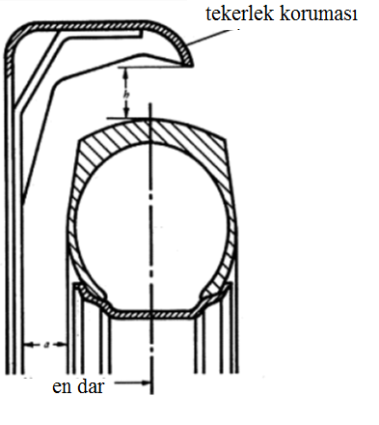

Tablo 6
T1/C1, T3/C3 ve T4.2/C4.2 kategori |  | T2/C2, T4.1/C4.1 ve T4.3/C4.3 kategori
a | h | a | h
mm | mm | mm | mm
40 | 60 | 15 | 30

3.2.14.2. Çamurlukların tekerleklere yapışan toprağı sıyırıp çıkarması için kullanıldığı dar izli traktörlerde, bu Ekin madde 3.2.9’unda ve madde 3.2.10’unda belirtilen bölgelere ek olarak Şekil 8 ve Tablo 6’da belirtilenden daha küçük bir açık bölgeye izin verilebilir
4. Koruyucu cihazlar için dayanım koşulları
4.1. Normal kullanım esnasında erişim basamakları olarak kullanımı önlenemez olan 550 mm’ye kadar yerden yüksekliği olan özel koruma cihazları ve koruma cihazları, düşey 1200 N’luk bir yüke dayanabilecek şekilde tasarlanır. Bu koşula uyum, ISO 4254-1:2013’ün Ek C’sinde verilen testi kullanarak veya aynı test kabul krtierlerine yerine getiren eşdeğer bir yöntemi kullanarak kontrol edilir.
5. Motor kaputu
5.1. Gizli motor kaputu yalnızca kapalı olduğunda bir kendiliğinden kilitlenen mekanizma ve bir aletle (kabine yerleştirilmiş serbest bırakma mekanizması kabul edilir) açılır.
5.2. Yan kaputlar aşağıdaki gibi monte edilmiştir:
5.2.1. Bir alet aracılığıyla açılabilir ve vidalar ve civatalar veya kamalarla yerinde tutulan sabit korumalar. Sabitleme elemanları eksikse, sabit korumalar yerinde kalmamalıdır, veya
5.2.2. Kapandığında kendiliğinden kilitlenen ve yalnızca bir aletin kullanımı aracılığıyla açılabilen gizli korumalar, veya
5.2.3. Kaputun açılmasıyla bağlantılı olarak açılan ve yalnızca bir aletin kullanımı aracılığıyla açılabilen korumalar.
5.3. Motor kaputunun arkasında, yalnızca motor çalışırken kullanılabilen ayar, bakım veya bozulmayı hafifletme sistemleri varsa ek koruma araçları yerleştirilmelidir.
5.4. Açıldığında motor kaputlarının düşmesini önlemek için mekanik destekler veya hidrolik kilitleme cihazları (örneğin, destekler, gazlı amörtisörler) sağlanmalıdır.
5.5. Kırılma, darbe riski olmaksızın veya aşırı eforsuz kaputun güvenli kullanımını kolaylaştıran cihazlar (örneğin kollar, halatlar veya daha iyi kavramak üzere uygun şekilde şekillendirilen kaputun kendi parçaları) sağlanmalıdır.
5.6. Motor kaputu açıklıkları Ek XXVI’ya uygun olarak piktogramlarla tanıtılır ve kullanım kılavuzunda talimatlar sağlanmalıdır.
6. Sıcak yüzeyler
6.1. Traktörün normal çalıştırılması esnasında, kullanıcının uzanabileceği sıcak yüzeyler kaplanmalı veya yalıtılmalıdır. Bu koruma, basamakların, parmaklıkların, el tutamaklarının yakınındaki sıcak yüzeylere, gerekli traktör parçalarının kaplanması yoluyla ve kazara dokunulabilecek sıcak yüzeylere uygulanır (örneğin platformla donatılmamış traktörlerdeki dişli kutusu-aktarma organı).
6.2. Bu koşul, aracın sıcak yüzeylerini ısıl olarak izole edecek veya ayıracak güvenlik mesafeleriyle veya sabit koruyucuları uygun şekilde konumlandırarak yerine getirilir.
6.3. Yalnızca olağanın ötesine geçen özel kullanım durumlarında tehlikeli olabilecek yüzeyler veya özellikle tehlikeli olmayan diğer sıcak yüzeylerle temas Ek XXVI’ya uygun olarak piktogramlarla tanıtılır ve kullanım kılavuzunda belirtilir.
6.4. Ayrıca, ikili koltukla ve tutma çubuğuyla donatılmış araçlar, sıcak yüzeylere ilişkin EN 15997:2011’in koşullarına uymalıdır.

EK XVIII
Emniyet kemeri bağlantılarına uygulanan koşullar

A. GENEL KOŞULLAR
1.1. T veya C kategori bir araca ROPS takıldığında, ISO 3776-1:2006 standardına uyan emniyet kemeri bağlantı düzeneği takılmalıdır.
1.2. Ayrıca, emniyet kemeri bağlantı düzeneği, B, C veya D bölümlerinde belirtilen koşullara uygun olmalıdır.
B. EMNİYET KEMERİ BAĞLANTILARINA UYGULANAN EK KOŞULLAR (C VE D BÖLÜMLERİNDE ÖNGÖRÜLENLERE ALTERNATİFTİR)⁽¹⁾
1. Kapsam
1.1. Emniyet kemerleri, motorlu araçlarda sürücüyü güvenceye almak için kullanılan operator bağlama sistemlerinden birisidir.
Bu önerilen prosedür, tarım ve orman traktörleri için bağlantı düzeneğinin minimum performans ve test koşullarını verir.
Bu, leğen kemiği (pelvik) engelleme sistemlerinin bağlantı düzeneğine uygulanır.
2. Performans testinde kullanılan terimlerin açıklaması
2.1. Emniyet kemeri donanımı, makinedeki kişiyi güvenceye almak üzere tasarlanan pelvis kemeri veya kucak alanına çapraz bağlanan kemer cihazı veya herhangi bir şerittir.
2.2. Uzatma kemeri, emniyet kemeri yüklerinin transferine yardım eden bir şerit (kuşak), kemer veya benzer bir cihazdır.
2.3. Bağlantı düzeneği, emniyet kemeri donanımının koltuk sistemine veya traktöre mekanik olarak bağlandığı nokta şeklinde tasarlanmıştır.
2.4. Koltuk bağlantı tertibatı, koltuğu traktörün uygun bir kısmına bağlamak üzere kullanılan tüm ara donatılar (örneğin sürgüler) şeklinde tasarlanmıştır.
2.5. Operator bağlama sistemi, emniyet kemeri yükünü traktöre aktaran emniyet kemeri bağlantı donanımı, koltuk sistemi, bağlantı düzenekleri ve uzatmadan oluşan toplam sistem olarak tasarlanmıştır.
2.6. Uygulanabilir koltuk aksamları, bir yuvarlanma olayı esnasında kütlesi koltuğun (araç yapısına) montaj yüküne katkıda bulunabilecek koltuğun tüm aksamlarınden oluşur.
3. Test prosedürü
Prosedür, traktör tarafından taşınan sürücüye ek olarak bir kişi veya sürücü için sağlanan bir emniyet kemeri bağlantı düzeneği sistemine uygulanır.
Bağlantı düzenekleri için yalnızca statik testler bu prosedürde verilmektedir.
Belirli bir koruyucu yapı için imalatçı, emniyet kemeri bağlantı düzeneğinden traktör şasisi veya ROPS zeminindeki koltuk montajına yükü aktaran aynı aksamlara sahip birden fazla koltuğu sağlarsa, teknik servis, en ağır koltuğa karşılık gelen yalnız tek bir konfigürasyonu test etmeye yetkilidir (ayrıca aşağıya bakın).
Koltuk, testler esnasında konumunda olacak ve tam traktör için öngörülen tüm ara tertibatları (süspansiyon, sürgüler, vb.) kullanarak traktör üzerindeki montaj noktasına sabitlenir. Yapının dayanımına katkıda bulunabilen hiç bir ek standart dışı tertibat kullanılamaz.
Emniyet kemeri bağlantı düzeneği performans testleri için en kötü durum yükleme senaryosu, aşağıdaki hususları dikkate alarak saptanır:
- Alternatif koltukların kütleleri karşılaştırılabilirse, koltuk yapısı boyunca (örneğin süspansiyon sistemi ve/veya ayar sürgüleri aracılığıyla) yükleri aktaran emniyet kemeri bağlantı düzeneğine eşlik eden kütlelerin, çok daha yüksek test yüklerine dayanması gerekir.
- Uygulanan yükler koltuk montajları aracılığıyla aracın şasisine geçecekse, koltuk, montaj sürgüleri/raylarının minimum çakışma miktarını başarmak üzere uzunlamasına ayarlanmalıdır. Bu durum genellikle koltuk tam olarak geri konumdayken gerçekleştirilir ancak bazı araç montajları koltuğun arkaya gitmesini sınırlarsa, tamamen öndeki koltuk konumu en kötü durum yükleme konumunu sağlayabilir. Koltuk hareketinin ve montaj sürgü/ray çakışmasının miktarının gözlenmesi gerekir.
Bağlantı düzeneği, şekil 1’de gösterildiği gibi bir cihazı kullanarak emniyet kemeri sistemine uygulanan yüklere dayanma kapasitesindedir. Emniyet kemeri bağlantı düzenekleri, test koşulunun karşılanmasını sağlamak için uzunlamasına ayarda en kötü konuma ayarlanmış koltuğa uygulanan test yüklerine dayanma kapasitesindedir. Olası koltuk ayarları arasındaki en kötü konum deney yerince belirlenmezse, test yükleri, uzunlamasına ayarın orta konumundaki koltuğa uygulanır. Askıdaki koltuk için, bu durum koltuk imalatçısının açıkça belirttiği talimatın aksine değilse, koltuk, süspansiyon mesafesinin orta noktasına ayarlanır. Koltuk ayarı için özel talimatların mevcut olması durumunda, bu talimatlar gözetilir ve raporda belirtilir.
Yükün koltuk sistemine uygulanmasından sonra, yük uygulama cihazı, yük uygulama açısında meydana gelebilecek herhangi değişiklikleri telafi etmek için yeniden konumlandırılmaz.
3.1. İleri yükleme
Şekil 2’de tanımlandığı gibi yatayla 45 ±2º’lik bir açıda ön ve yukarı yönde bir germe kuvveti uygulanır. Bağlantı düzenekleri 4450 N’luk bir kuvveti çekme kapasitesinde olmalıdır. Emniyet kemeri bağlantı düzeneğine uygulanan kuvvetin koltuk araçlarıyla araç şasisine aktarıldığı durumda, koltuk montajı, şekil 2’de gösterildiği gibi, öne ve yukarı yönde yatayla 45 ±2º açıyla uygulanan tüm geçerli koltuk aksamlarının kütlesi üzerindeki ağırlık kuvvetinin dört katına eşit bir ek kuvvet artı (+) bu kuvvete dayanma kapasitesindedir.
3.2. Geriye yükleme
Şekil 3’de tanımlandığı gibi yatayla 45º ± 2^{o’}lik bir açıda arka ve yukarı yönde bir germe kuvveti uygulanır. Bağlantı düzenekleri 2225 N’luk bir kuvveti çekme kapasitesindedir. Emniyet kemeri bağlantı düzeneğine uygulanan kuvvetin koltuk araçlarıyla araç şasisine aktarıldığı durumda, koltuk montajı, şekil 2’de gösterildiği gibi, arka ve yukarı yönde yatayla 45º ± 2º açıyla uygulanan tüm geçerli koltuk aksamlarının kütlesi üzerindeki ağırlık kuvvetinin iki katına eşit bir ek kuvvet artı (+) bu kuvvete dayanma kapasitesindedir.
Her iki germe kuvveti bağlantı düzenekleri arasında eşit olarak ayrılır.
3.3. Emniyet kemeri tokası ayrılma kuvveti (imalatçı tarafından istenirse)
Emniyet kemeri tokası, yük uygulamalarının ardından 140 N’luk bir maksimum kuvvetle açılır. Bu koşul, 16 sayılı BM/AEK Regülasyonu veya 77/541/AT Yönetmeliğinin koşullarını yerine getiren emniyet kemeri tertibatları için uygulanır.
3.4. Test sonucu
Kabul koşulu
Herhangi bir sistem, aksam ve bağlantı düzeneği alanının kalıcı deformasyonu, 3.1 ve 3.2 maddelerinde öngörülen kuvvetlerin etkisi altında kabul edilebilir. Ancak, emniyet kemeri sistemi, koltuk donanımı veya koltuk ayarı kilitleme mekanizmasının ayrılmasına izin veren hiçbir arıza mevcut değildir.
Koltuk ayarlayıcı veya kilitleme cihazının test yükünün uygulanmasından sonra çalışır durumda olması gerekmez.

Şekil 1 - Yük uygulama cihazı

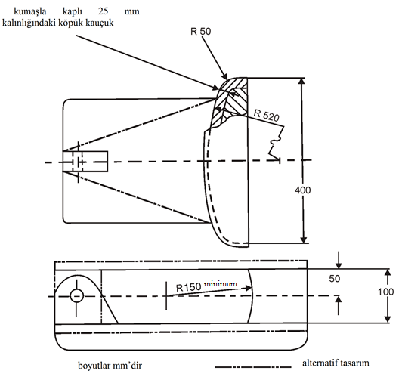

Not: Gösterilmeyen boyutlar, test merkezinin seçimine bağlıdır ve test sonuçlarını etkilemez.

Şekil 2 - Yukarı ve ileri yönde yük uygulama
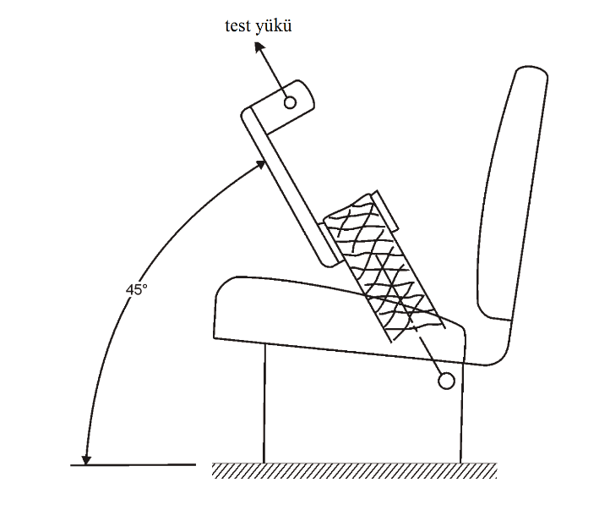

Şekil 3 - Yukarı ve arka yönde yük uygulama
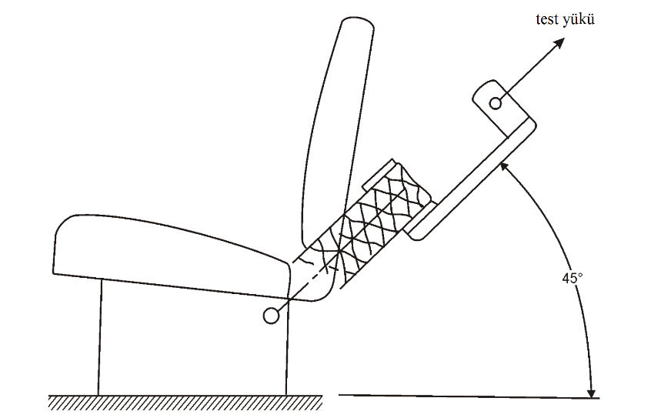

C. EMNİYET KEMERİ BAĞLANTILARINA UYGULANAN EK KOŞULLAR (B VE D BÖLÜMÜNDE BELİRTİLENLERE ALTERNATİF)
ISO 3776-2:2013 standardında belirtilen koşullara uyan emniyet kemeri bağlantı düzeneklerinin takılı olduğu T ve C kategori araçların bu Eke uyduğu kabul edilir.
D. EMNİYET KEMERİ BAĞLANTI DÜZENEKLERİNE UYGULANAN EK KOŞULLAR (B VE C BÖLÜMÜNDE BELİRTİLENLERE ALTERNATİF)
14 sayılı BM/AEK Regülasyonuna göre test raporu verilen ve test edilen emniyet kemeri bağlantı düzeneklerinin takılı olduğu T ve C kategori araçların bu Eke uygun olduğu kabul edilir.
Ek XVIII için açıklayıcı notlar:
⁽¹⁾ (Değişik:RG-16/4/2020-31101) Numaralandırma yoksa, B bölümünde öngörülen koşullar, tarım ve orman traktörlerinin üzerindeki koruyucu yapıların resmi testine (statik testi) dair OECD standart kodunun metniyle aynıdır, OECD Kod 4, Şubat 2017 tarihli 2017 Basımı.
EK XIX
Emniyet kemerlerine uygulanan koşullar

1. T veya C kategori bir araca yuvarlanmaya karşı koruyucu yapılar takıldığında, bu araçlara, emniyet kemerleri takılmalı ve ISO 3776-3:2009’da belirtilen koşullara uymalıdır.
2. 1 inci maddede öngörülen koşullara bir alternatif olarak, değiştirilen şekliyle 16 sayılı BM/AEK Regülasyonuna göre test edilmiş ve test raporu verilmiş olan yuvarlanmaya karşı koruyucu yapıların takılı olduğu T veya C kategori araçların, bu Eke uygun olduğu kabul edilir.

EK XX
Keskin cisimlere karşı korumaya uygulanan koşullar

1. Orman uygulamaları için donatılmış T ve C kategori araçlar, ISO 8084:2003’de öngörülen keskin cisimlere karşı koruma koşullarına uymalıdır.
2. Keskin cisimlere karşı korumayla donatılmışsa, T ve C kategori diğer tüm araçlar, emniyet camlarına dair 43 sayılı BM/AEK Regülasyonunun Ek 14’ünün 1 inci maddesinin koşullarına uymalıdır.

EK XXI
Egzoz sistemlerine uygulanan koşullar

1. Tanımlar
Egzoz sistemi: Kirlilik kontrol cihazı, egzoz susturucusu, genleşme kutusu ve egzoz borusunun birleşimini ifade eder.
2. Genel koşullar
2.1. Egzoz uç borusu, egzoz gazlarının kabinin içine sızmayacağı şekilde konumlandırılmalıdır.
2.2. Traktörün normal çalışması sırasında operatör tarafından erişilebilen Ek XVII’nin 6.1 maddesinde belirtilen egzoz borusu kısımları, sıcak yüzeylerle kazara temas olasılığını önlemek için bölme, koruma veya ızgaralar aracılığıyla korunmalıdır.
3. T2/C2 ve T4.1/C4.1 kategori traktörler
T2/C2 ve T4.1/C4.1 kategori traktörler için, aşağıdaki koşullar uygulanır:
3.1. Yüksüz pedalın merkezinden (debriyaj ve/veya servis freni) ve aracın uzunlamasına ekseni dik açıdan geçen bir referans düzleminin önünde, alt bölgede 150 mm içinde ve üst bölgede (zemin seviyesinin 700 mm üzerinde) 300 mm içinde yerleşmişse, çok sıcak egzoz aksamları korunmalıdır (Şekil 1’e bakın). Yanal olarak korunacak alan, egzoz sisteminin dış çerçevesi ve traktröün dış çerçevesiyle sınırlıdır.
3.2. Giriş basamağının arkasından geçen çok sıcak egzoz sistemi aksamları dik izdüşümlerinde kaplanmalı veya ısıl olarak korunmalıdır.

Şekil 1
(boyutlar, mm’dir)

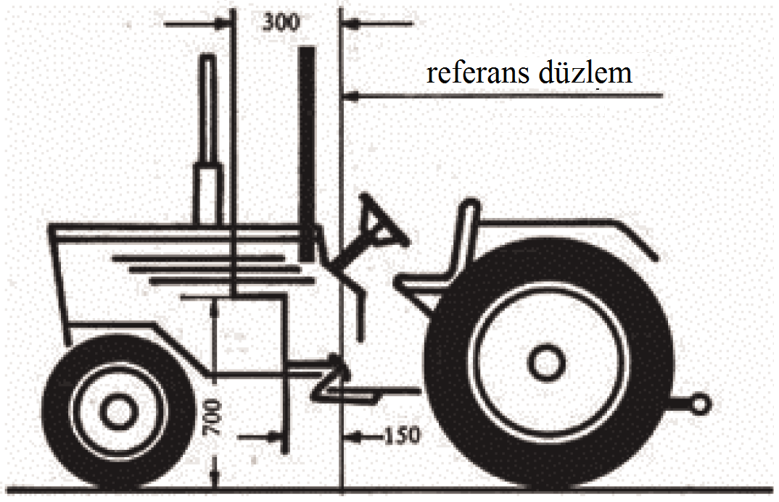

EK XXII
Kullanım kılavuzlarına uygulanan koşullar

1. Kullanım kılavuzu (kullanıcı el kitabı), 4.3 maddesi (Makine tanıtımı) hariç ISO 3600:1996 standardında belirtilen koşullara uygun olmalıdır.
2. Ayrıca, kullanım kılavuzu, aşağıdaki konulara dair ilgili bilgileri içermelidir:
a) Komple gövde titreşiminden gelen riskleri en aza indirmek için kontrollere dair operatörün ergonomik pozisyonuna ilişkin koltuk ve süspansiyonun ayarı,
b) Donatıldıysa; havalandırma, ısıtma ve iklimlendirme sisteminin kullanımı ve ayarı,
c) Anahtarı çıkarma ve kontrol cihazlarını doğal konuma getirme, el freninin kullanımı, güvenli çalıştırma/durdurma prensipleri dâhil motoru çalıştırma ve durdurma,
d) Acil çıkışları açma yöntemi ve acil çıkışların yerleri,
e) Traktöre binme ve inme talimatları,
f) Belden kırmalı traktörlerin dönme eksenlerine yakın tehlike alanı,
g) Olması durumunda, özel aletlerin kullanımı,
h) Yüksekte çalışma ve temizlik dâhil servis ve bakım için kullanılan güvenli yöntemler,
i) Hidrolik hortumların kontrol aralığı hakkındaki bilgiler,
j) Traktörün nasıl çekileceğine dair talimatlar
k) Önerilen kriko noktaları ve krikoların güvenli kullanımına yönelik prosedürler hakkındaki talimatlar,
l) Aküler ve yakıt tankına ilişkin tehlikeler
m) Detaylı olmayan bir listeden söz ederek devrilme tehlikeleri mevcut olduğunda traktörün kullanılmaması gereken durumlar,
n) Sıcak motorlara veya aktarmalara soğutma sıvısı veya yağın doldurulması gibi kalıntı riskler dâhil sıcak yüzeylerle temasla ilişkili riskler,
o) Uygulanabilirse, düşen cisimlerden koruyucu yapının koruma seviyesi,
p) Mevcutsa, keskin cisimlere karşı operatörün koruyucu yapısının koruma seviyesi,
q) Yüksek gerilim hava hatlarıyla temasın tehlikesine dair uyarı,
r) Yıldırım çarpmaları,
s) Paçalık perdelerinin düzenli temizliği,
t) Lastiklerin yerleştirilmesi ve fazla şişirme, onarım, kullanımla ilişkili riskler dâhil lastik riskleri,
u) Yüksekte bağlanmış ağır alet edavat kullanıldığında kararlılığın bozulması,
v) Bozuk zeminde veya eğimli zeminde seyahat ederken devrilme riskleri,
w) Yalnızca onaylanmış yolcu koltuklarında yolcuların taşınması,
x) Yalnızca uygun şekilde eğitilen operatörler tarafından aracın kullanımı,
y) Aracın güvenli yüklenmesine dair bilgiler,
z) Çekme hakkındaki bilgiler: güvenli bir süreç için yer ve koşullar,
aa) Akü izolatörlerinin kullanım koşulları ve yerine dair bilgiler (mekanik cihazlar, elektrikli anahtarlar veya elektronik sistemler),
ab) Emniyet kemerleri ve diğer operatör koltuk bağlama tiplerinin kullanımı,
ac) Otomatik rehberlik sistemli traktörler için, ilgili talimatlar ve güvenlik bilgileri,
ad) Katlanabilir ROPS olan araçlar için, katlanabilir ROPS’un güvenli kullanımı hakkında bilgiler, kurma/alçaltma işlemleri ve kurulu konumda kilitleme dâhil,
ae) Katlanabilir ROPS’lu araçlar için, katlanabilir ROPS ile yuvarlanma durumunda sonuçlara dair uyarı,
af) Katlanabilir ROPS’lu araçlar için, katlanmasının gerektiği durumların tanımı (örneğin bir bina, bağ, bahçe veya durakta çalışma) ve ROPS’un yukarıda söz edilen görevlerin tamamlanması üzerine yeniden takılması gerektiğine dair bir hatırlatma,
ag) Güvenli gresleme süreci, gresleme noktalarının lokasyonu ve gresleme aralıklarına dair bilgiler (günlük/aylık/yıllık),
ah) 5 inci maddede belirtilen titreşim beyanını karşılamak için koltukların minimum koşulları ve araçla uyumlarına dair bilgiler.
3. Değiştirilebilir çekilebilir makine, römorklar ve takılı (monteli) makine ile çalışma, ekleme ve çıkarma ile ilgili ek bilgiler
Kullanım kılavuzu aşağıdakileri içermelidir:
a) Takılı veya çekilir makine veya römorkun kullanım kılavuzunda belirtilen talimatlara tam anlamıyla uymak için ve tüm talimatlara uyulmadığı takdirde traktör -makine ya da traktör- römork kombinasyonunu çalıştırmamak için uyarı,
b) Üç nokta askı sistemi alanını ve toplamasını (takılıysa) kontrol ederken bu alandan uzak durmak için uyarı,
c) Takılı makinelerin traktörü terketmeden önce zemine indirilmesi gerektiğine dair bir uyarı,
d) Takılı makine veya römorklu araç görevi gören kuyruk mili ara şaftının hızı,
e) Yalnızca yeterli koruma ve muhafazalarla kuyruk mili ara şaftlarını kullanma gereksinimi ve koruma traktörden çıkarılmışsa bir başlık veya kapak takma gereksinimi,
f) Hidrolik bağlantı parçaları ve işlevlerine dair bilgi,
g) Üç nokta askı sisteminin maksimum kaldırma kapasitesine ve seyahatta yanal ve dikey olarak üç nokta bağlantısının nasıl sabitleneceğine dair bilgi,
h) Toplam kütle, aks yükleri, lastiğin yük taşıma kapasitesi ve gerekli minimum safralama hususunun saptanması hakkında bilgi,
i) Balast (denge/safra) ağırlıklarının kullanım amacı, yerleştirilmesi, çıkarılmasına dair bilgi,
j) Mevcut römork fren sistemleri ve bunların römorklu araçlarla uyumlarına dair bilgi,
k) Bağlantı tertibatı tipi ve arka lastik boyutu ile ilgili olarak arka bağlantı tertibatı üzerindeki maksimum düşey yük,
l) (Değişik:RG-16/4/2020-31101) Güç çıkış ünitesi ara şaftı ile kullanma uygulamaları hakkında bilgi ve şaftların teknik olarak mümkün olan eğimleri, ana kalkanın ve temizleme alanının şekli ve boyutuna bağlıdır. Buna aşağıdakilerle ilişkili talimatlar ve özel uyarılar da dâhildir:
i) Güç çıkış ünitelerinin bağlanması ve ayrılması,
ii) Arka güç çıkış ünitesine bağlı alet ve makinelerin kullanılması,
iii) Uygulanabilir ise, boyutları azaltılmış Tip 3 PTO kullanımı ve koruyucu kalkanın boyutunun küçülmesi nedeniyle ortaya çıkan sonuçlar ve riskler.
m) Maksimum izin verilen römorklu kütleleri hakkında zorunlu tanıtım levhası üzerindeki bilgi tekrarı,
n) Traktör ile römorklu araçlar arasındaki bölgeden uzak durmaya dair bir uyarı,
o) Üzerlerinde monteli makineler olan traktörler için 2006/42/AT Yönetmeliğine uygun olarak monte edilmiş makinelerin kullanım kılavuzunda gerekli bilgileri.
4. (Değişik:RG-16/4/2020-31101) Gürültü beyanı
Kullanıcı el kitabı, Ek XIII’te ortaya konan herbir test koşulunda operatör kulağındaki gürültü değerlerini verir ya da alternatif olarak numunesinin test raporunun 4 üncü maddesine göre OECD standart Kod 5’in ses seviyesi test sonuçlarını verir.

5. Tireşim bildirimi
Kullanım kılavuzu, Ek XIV’e göre ölçülen titreşim seviyesinin değerini vermelidir.
6. Çalıştırma modları
Kullanım kılavuzu, aşağıdaki çalıştırma durumlarında kullanıldığında traktörün güvenli kullanımına imkân verecek ilgili bilgileri içermelidir:
a) Önden yükleyiciyle çalışmak (cisimlerin düşme riski),
b) Orman uygulaması (cisimlerin düşme ve/veya içeri girme riski),
c) Takılı veya çekilir pülverizatörler ile çalışmak (tehlikeli maddeler riski).
Traktörün yukarıdaki ekipmanlarla kombinasyon halinde kullanılması için kullanım kılavuzunda özel uyarı bulunması gerekmektedir.
6.1. Önden yükleyici
6.1.1. Kullanım kılavuzu, önden yükleyicinin çalışmasıyla ilgili zararları ana hatlarıyla belirtmeli ve bu zararlardan nasıl kaçınılması gerektiğini açıklamalıdır.
6.1.2. Kullanım kılavuzu, kullanılacak olan donanımın boyutu ve kalitesiyle birlikte önden yükleyicinin yerleştirileceği traktör gövdesindeki tespit noktalarını belirtmelidir. Eğer herhangi bir bağlantı noktası öngörülmüyorsa, kullanım kılavuzu bir önden yükleyicinin kurulmasını yasaklar.
6.1.3. Programlanabilir hidrolik sıralama fonksiyonları ile donatılan traktörler, bu işlevin çalışmaması durumunda yükleyici hidroliklerinin nasıl bağlanacağı hakkında bilgi sağlamalıdır.
6.2. Ormacılık uygulaması
6.2.1. Orman uygulamasında tarım traktörünün kullanılması durumunda, belirlenmiş tehlikeler aşağıdaki gibidir.
a) Ağaç düşmesi (örneğin arkaya monteli ağaç kapmalı vinç traktörün arkasında bağlı olduğu durumlarda gerçekleşir),
b) Cisimlerin operatör bölmesine girmesi (örneğin bir vincin traktörün arkasında bağlı olduğu durumlarda gerçekleşir),
c) Dallar, kütükler veya ağaç dalları gibi düşen cisimler,
d) Dik yokuş veya bozuk arazide çalışma koşulları.
6.2.2. Kullanım kılavuzu aşağıdakiler hakkındaki bilgileri sağlamalıdır:
a) Bu Ekin Madde 6.2.1’inde tanımlanan tehlikelerin varlığı,
b) Bu tehlikelerle başa çıkmak için mevcut olabilecek herhangi isteğe bağlı ekipman,
c) Uygun koruyucu yapılara uymak için herhangi bir yol öngörülmediği zaman, kullanılacak olan donanımın boyut ve kalitesiyle beraber koruyucu yapıların düzeltilebileceği traktördeki tespit noktalarından da bahsedilebilir,
d) Koruyucu yapılar; kabin kapıları, tavan ve pencerelerin vb. önüne düşen ağaç veya kafeslere karşı operatör mahallini koruyan bir çerçeveden oluşabilir,
e) Eğer bulunuyorsa; düşen cisimleri koruma sistemi (FOPS) düzeyi.
6.3. Pülverizatörlerle çalışmak (tehlikeli maddelere karşı koruma):
6.3.1. Pülverizatörli bir tarım traktörünün kullanımı durumunda, saptanan riskler aşağıdakileri içerir:
a) Bir kabinli veya kabinsiz bir traktörle tehlikeli maddeleri püskürtürken karşılaşılan riskler,
b) Tehlikeli maddeleri püskürtürken kabine giren ve çıkanlarla ilgili riskler,
c) Çalıştırma alanının olası kirlenmesiyle ilgili riskler,
d) Hava filtrelerinin bakımı ve kabin temizliğiyle ilgili riskler.
6.3.2. Kullanım kılavuzu aşağıdakiler hakkındaki bilgileri sağlamalıdır:
a) 6.3.1 maddesinde tanımlanan asgari risklerin varlığı,
b) Kabin ve filtrenin tehlikeli maddelere karşı sağladığı koruma seviyesi. Özelikle, EN 15695-2:2009/AC2011 ve EN 15695-1:2009 standartlarının gerektirdiği bilgiler belirtilmelidir.
c) Sürekli bir koruma sağlamak için gerekli değiştirme aralıklarının yanı sıra kabin hava filtresinin seçimi ve temizliği. Sağlığa risk olmaksızın ve güvenli olarak bu görevlerin nasıl yerine getirileceği dâhil.
d) Özellikle traktör kişisel koruyucu ekipmanla kullanıldığında, kirlenmemiş çalıştırma alanını sağlamak,
e) Güvenli pülverizatör çalıştırmasının, monteli veya çekilen pülverizatörün talimatlarına ve tehlikeli maddenin etiketine uygunluğu gerektirdiğini hatırlatma.

EK XXIII
Kontrol sistemleri ve acil durum ve otomatik durdurma cihazları dâhil kontrol cihazlarına uygulanan koşullar

1. Genel koşulları
1.1. Kontrol cihazları, kolayca erişilebilir olmalı ve güçlük olmadan veya risksiz olarak cihazları çalıştırabilmesi gereken operatöre bir tehlike oluşturmamalıdır, bu cihazlar tehlikeli olabilen herhangi bir hareket veya diğer bir işletimin istenmeyen tetiklemesini veya yanlışlıkla çalıştırılmasını önlemek için tasarlanmalı ve döşenmeli veya korunmalıdır.
1.2. (Değişik:RG-16/4/2020-31101) Kontrol cihazları; bu cihazların montaj, yerleşim, işletim ve tanımlanmasına dair 1.2.1 ila 1.2.4 maddelerinde belirtilen uygulanabilir ilgili şartları yerine getirmelidir. İmalatçı bu Ekte belirtilen koşullara en azından eşdeğer bir etkiye sahip olduğunun kanıtını sağlarsa, diğer düzenlemelere izin verilir.
1.2.1. (Değişik:RG-16/4/2020-31101) Direksiyonlar ya da kumanda levyeleri, vites kolları, kontrol kolları, manivelalar, pedallar ve anahtar gibi kontrol cihazları, aşağıdaki standardın A ve C Ekinde ortaya konan hükümler dahil olmak üzere, tahrik güçleri, deplasmanları, konumları, işletim yöntemleri ile renk kodları ISO 15077:2008 standardı uyarınca seçilir, tasarlanır, imal edilir ve düzenlenir
1.2.2. Elle çalıştırılan cihazlar, ISO 4254-1:2003’ün 4.5.3 maddesine uygun olan minimum açıklıklara sahip olmalıdır. Bu koşul, düğme veya anahtar gibi parmak ucuyla çalıştırılan kontrol cihazlarına uygulanmaz.
1.2.3. (Değişik:RG-16/4/2020-31101) 1.2.3. Pedallar uygun boyuta ve alana sahip olmalıdır ve yeterince aralıklı olmalıdır. Pedalların kaymaya dirençli yüzeyi olmalı ve temizlemesi kolay olmalıdır.
Sürücünün aklının karışmaması için debriyaj, fren ve gaz pedalları, aşağıdakiler haricinde motorlu bir araçla aynı işlevlere ve düzenlere sahip olmalıdır:
a) Gaz pedalı kontrolü ve manuel debriyaj kontrolü hakkındaki EN 15997:2011’in gereklilikleri ile uygun olduğu kabul edilen iki taraflı koltuğu ve gidonu bulunan araçlar,
b) Aracı harekette tutmak için sağ pedala sürekli şekilde basılması gereken T veya C kategorisi araçlar (örneğin gaz pedalı ve kademesiz vites kutusuna sahip araçlar veya geri ve ileri yön için iki pedala ve hidrostatik vites kutusuna sahip araçlar),
c) Azami tasarım hızı 15 km/saatten düşük ve yön vermek için elle kumanda edilen manivelalara sahip olan C kategorisi araçlar.
1.2.4. Kapalı kabinsiz traktörler için, zeminden içteki kontrol cihazlarına erişilebilirlik sınırlanmalıdır, özellikle çamurlukların iç kenarı üzerinden geçen dik düzlemle belirlenen alanın içinden herhangi bir tahrik kontrol cihazına ve kontrol cihazını kaldıran arkadaki üç noktaya, dâhili arkadaki kuyruk mili kontrol cihazına erişme olasılığından kaçınılmalıdır (Şekil 3’e bakın)
2. Kontrol cihazlarının tanıtımı
2.1. Kontrol cihazlarının tanıtımı için kullanılan semboller, Ek XXVI’nın 1 inci maddesinde belirtilen şartlara uymalıdır.
2.2. Ek XXVI’da öngörülenler dışındaki diğer semboller, bu Ekte gösterilenlerle karıştırılma tehlikesinin olmaması koşuluyla diğer amaçlarla kullanılabilir.
2.3. Semboller, kontrol cihazlarının hemen civarında veya üzerinde görünmelidir.
2.4. Semboller, arka plana göre açıkça dikkat çekmelidir.
2.6. Kontrol cihazları, Ek XXVI’ya uygun olarak piktogramlarla tanıtılabilir, kullanım talimatları kullanım kılavuzunda verilmelidir.
3. Motorun güvenli olarak çalışmaya başlaması
Traktörün veya üzerine bağlı herhangi bir ekipman veya aletin kontrolsüz hareketine neden olma riski varsa motorun çalışması mümkün olmamalıdır.
3.1. Debriyaj mekanizması ayrılmazsa ve araç aktarmasının aşağıdaki kontrol cihazlarının en az birisi doğal konumunda değilse:
- Ters mekik kontrol kolu veya
- Vites değiştirme kontrol kolu veya
- Aralık seçimi kontrol kolu,
ve motor çalıştırılamazsa, 3 üncü maddede belirtilen koşulun yerine getirildiği kabuedilir.
3.1.1. (Değişik:RG-16/4/2020-31101) 3.1.1. Hidrostatik vites kutusuna veya hidrostatik aksama sahip vites kutusuna sahip araçlarda, kavrama mekanizmasının boşa alınmaması durumunda motorun çalışmaması gerektiğini belirten 3.1 maddesinin şartı, vites kontrolünün boş veya baskılanmamış konumda değilken motorun çalıştırılamaması anlamına gelmektedir.
3.2. (Değişik:RG-16/4/2020-31101) Yerde bulunan bir operatör (örneğin, traktörün yan tarafı), motoru çalıştırabilir ve 3.1 maddesine göre motorun güvenli şekilde çalışmaya başlayacağını garanti eden gereklilikleri eş zamanlı olarak yerine getirebilir. Ek bir kontrol cihazı motoru çalıştırmak için aktive edilmelidir.
3.3. (Ek:RG-16/4/2020-31101) Marş motorunun uçları, basit araçlarla (örneğin, tornavida) marş otomatiğinin hat değiştirmesini önlemek için korunmalıdır.
4. Kontağı kapama (motoru durdurma) kontrol cihazı
Bu cihazı çalıştırmak sürekli manuel çaba olmaksızın motoru durdurmalıdır, otomatik olarak motoru yeniden başlatmak mümkün olmamalıdır.
Kontağı kapama kontrol cihazı marş motoru kontrol cihazıyla birlikte değilse, diğer kontrol cihazları ve arka planla açıkça zıt renkte olmalıdır. Kontağı kapama kontrol cihazı bir düğmeyse, kırmızı renkli olmalıdır.
5. Diferansiyel kilidi kontrol cihazı
Kontrol cihazının tanıtımı, takılı olduğunda zorunludur. Diferansiyel kilidinin çalışması, kontrol cihazının konumundan belirgin değilse, açıkça gösterilmelidir.
6. Üç noktadan kaldırma mekanizması kontrol cihaz(lar)ı
6.1. Üç noktadan kaldırma mekanizması kontrol cihaz(lar)ının her birisi, kaldırma ve indirme manevralarının güvenli olarak yapılabilmesini sağlayacak bir şekilde takıtır ve/veya traktör ve ekipman arasında bir operatörün varlığının gerekmeyeceği şekilde kaldırma ekipmanının bağlantı cihazları üzerine otomatik kavrama parçaları takılır. Bu tür kontrol cihaz(lar)ının varlığı takıldığında gösterilmelidir.
6.2. Aşağıdaki koşullar yerine getirildiğinde taşınan aletlerin kaldırılma ve indirilmesine dair güvenlik koşulları yerine getirilmiş olarak kabul edilir:
6.2.1. Ana kontrol cihaz(lar)ı
Ana kontrol cihaz(lar)ı ve herhangi bir bağlantı, monte edilen aletle traktör arasında yerde durduğunda operatörün bu cihazlara erişemeyeceği bir şekilde düzenlenir veya korunur veya harici kontrol cihaz(lar)ı takılır.
6.2.2. Harici kontrol cihaz(lar)ı
6.2.2.1. Takılı olduğunda üç noktadan hidrolik kaldırma mekanizmasının arkadaki dış kontrol cihaz(lar)ı operatörün bu cihazları arkadaki tehlike bölgesinden çalıştırabileceği şekilde döşenir (Şekil 1). Bu koşul, çamurlukların iç kenarından geçen dik düzlemlerin tanımladığı alanın dışında yerleşmişlerse ve
a) kuyruk mili ekseninden minimum 550 mm yatay mesafeyse veya bunun teknik olarak mümkün olmaması halinde çamurluk/tamponun dış kenarı üzerindeyse,
b) zeminden 1800 mm maksimum yükseklikteyse veya bu teknik olarak mümkün olmadığında 2000 mm’deyse,
bu koşulun yerine getirildiği kabul edilir.
6.2.2.2. Önden üç noktadan kaldırma dış kontrol cihaz(lar)ı, ön tehlike bölgesi dışında yerleşmelidir (Şekil 2) ve zeminden maksimum 1800 mm yükseklikte olmalı veya bunun teknik olarak mümkün olmaması durumunda 2000 mm’de olmalıdır,
ve
6.2.2.3. Üç noktadan hidrolik kaldırma mekanizması, kontrol cihazının çalıştırıldığı her sefer hareket miktarını maksimum 100 mm ile sınırlayan kontrol cihaz(lar) aracılığıyla çalıştırılır. Bu durumda ölçme noktaları, üç noktalı kavramanın alt kolları üzerindeki kavrama noktalarıyla oluşturulur,
veya
6.2.2.4. Üç noktadan hidrolik kaldırma mekanizması, “çalışmayı sürdürme esası”na göre çalışan kontrol cihaz(lar)ı aracılığıyla çalıştırılır.
6.2.3. T2/C2 ve T4.1/C4.1 kategori traktörler
T2/C2 ve T4.1/C4.1 kategori traktörler durumunda, ana kontrol cihaz(lar)ı, koltuk merkezi konumda iken, koltuk referans noktasından (S) geçen dik bir düzlemin önüne yerleştirilir.
6.2.4. İmalatçı, bunların 6.2.1 ila 6.2.3 maddelerinde belirtilen koşullara en azından eşdeğer bir etkiye sahip olduklarının kanıtını sağlarsa, diğer düzenlemelere izin verilir.
7. Kuyruk mili (PTO) kontrol cihaz(lar)ı
7.1. PTO kontrol cihaz(lar)ı istenmeyen çalıştırmayı önleyen bir şekilde tasarlanmalıdır.
7.1.1. PTO kontrol cihaz(lar)ı, sarı renkle açıkça tanıtılmalı ve sağlandıklarında diğer kontrol cihaz(lar)ıyla (örneğin, üç noktadan bağlantı kontrol cihazı, hidrolik kontrol cihazları) karıştırılmamalıdır.
7.2. PTO bağlıyken motoru başlamak mümkün olmamalıdır.
7.3. Sürücü konumundan PTO’yu kapatmak daima mümkün olmalıdır. Bu şart ayrıca, takılıysa, ilgili dış PTO kontrol cihaz(lar)ına uygulanır. Kapatma daima geçersiz kılma kontrol cihazı üzerinden gerçekleşir.
7.4. Takılıysa, PTO dış kontrol cihaz(lar)ı için ek koşullar
7.4.1. Başlatma kontrol cihazı, başlatmanın en az ilk üç saniyesi için “çalıştırmayı sürdürme esası”na göre çalışmalıdır.
7.4.2. Kontrol cihaz(lar)ını başlatmadan sonra, istenen çalışmayı geciktirme süresi kuvvet çıkış ünitesini bağlama/ayırma sistemini işletme süresinden daha fazla değildir. Bu gecikme süresi aşılırsa, PTO tahrikinin otomatik pasifleştirilmesi gerçekleşir.
7.4.3. Dış PTO kontrol cihaz(lar)ı ile operatörün koltuk konumundaki PTO kontrol cihaz(lar)ı arasındaki etkileşime izin verilmez.
7.4.4. Takılı olduğunda, arkadaki PTO dış kontrol cihaz(lar)ı, operatörün arkadaki tehlike bölgesinin dışında bunları çalıştırabileceği şekilde döşenir. Bu koşul, çamurlukların iç kenarından geçen dik düzlemlerin tanımladığı alanın dışında yerleşmişlerse ve
a) Kuyruk mili ekseninden minimum 550 mm yatay mesafeyse veya bunun teknik olarak mümkün olmaması halinde çamurluk/tamponun dış kenarı üzerindeyse,
b) Yerden 1800 mm maksimum yükseklikteyse veya bu teknik olarak mümkün olmadığında 2000 mm’deyse,
bu koşulun yerine getirildiği kabul edilir.
7.4.5. Ön PTO dış kontrol cihaz(lar)ı, takılı olduğunda, ön tehlike bölgesinin dışında yerleşmeli (şekil 2’ye bakın) veya yerden 1800 mm maksimum yükseklikte olmalı veya bunun teknik olarak mümkün olmaması durumunda 2000 mm’de olmalıdır.
7.4.6. Harici PTO durdurma kırmızı veya sarı tekli buton, Şekil 1 ve 2’de belirtilen tehlike bölgelerinin dışına yerleştirilmelidir.
7.4.6.1. 6.2.2.4 maddesinde belirtilen koşullar 6.2.4 maddesine uygun olarak yerine getirilmezse, harici PTO kırmızı veya sarı durdurma düğmesi, üç noktadan kaldırma mekanizmasını eş zamanlı olarak durdurur.
8. Uzaktan kontrollü valf cihaz(lar)ı
8.1. Takılı olduğunda, arkadaki uzaktan kontrollü valf cihaz(lar)ı, operatörün arkadaki tehlike bölgesinin dışında bunları çalıştırabileceği şekilde döşenir. Bu koşul, çamurlukların iç kenarından geçen dik düzlemlerin tanımladığı alanın dışında yerleşmişlerse ve
a) kuyruk mili ekseninden minimum 550 mm yatay mesafeyse veya bunun teknik olarak mümkün olmaması halinde çamurluk/tamponun dış kenarı üzerindeyse,
b) Yerden 1800 mm maksimum yükseklikteyse veya bu teknik olarak mümkün olmadığında 2000 mm’deyse,
bu koşulun yerine getirildiği kabul edilir.
8.2. Ön uzaktan kontrollü valf cihaz(lar)ı, takılı olduğunda, ön tehlike bölgesinin dışında yerleşmeli (şekil 2’ye bakın) veya yerden 1800 mm maksimum yükseklikte olmalı veya bunun teknik olarak mümkün olmaması durumunda 2000 mm’de olmalıdır.
9. Operatör Varlığı Kontrolü (OPC)
9.1. OPC park freni
Aktif sürme konumunu gerektiren çift koltuk ve tutma çubuğuyla donatılmış araçlar hariç, T ve C kategori araçlar, park freni uygulamadan sürme konumunu terkettiğinde operatörü uyaran sesli ve görsel bir alarma sahip olmalıdır. Bu sesli ve görsel alarm, operatörün sürme konumunun dışında olduğu tespit edildikten ve park freni uygulanmadıktan sonra aktifleştirilir. Alarmın zaman aşımı 10 saniyeden az değildir. Alarm, operatörün bu süre zarfında sürme konumunda tekrardan olduğunun tespit edilmesi veya park freninin bu süre içinde uygulanması durumunda pasifleştirilir.
9.1.1. Aktif sürme konumunu gerektiren araçlar, park freni veya park kilidi uygulanmadığında ve araç sabitken sürme konumunu terk ettiğinde operatörü uyaran bir sesli ve görsel alarma sahip olmalıdır. Bu sesli ve görsel alarm, operatörün sürme konumunun dışında olduğu testpit edildikten ve park freni veya park kilidi uygulanmadıktan sonra aktifleştirilir. Alarmın zaman aşımı 10 saniyeden az değildir. Alarm, operatörün bu süre zarfında sürme konumunda tekrardan olduğunun tespit edilmesi veya park freninin veya park kilidinin bu süre içinde uygulanması durumunda pasifleştirilir.
9.2. OPC kuyruk mili
T ve C kategori araçlar için sabit kuyruk mili çalıştırması, traktör hareketsizken operatörün istemli bir komutuyla mümkün olmalıdır.
Operatör, PTO bağlıyken sürme konumunu terk ederse ve araç hareketsizse, kuyruk milinin tahriki 7 saniye içinde otomatik olarak kapanır. Otomatik PTO kapanma işlemi, ilgili güvenlik işlevleri üzerinde olumsuz etkiye sahip değildir (örneğin, frenleme). Kuyruk milinin yeniden başlatılması yalnızca operatörün kasti bilerek çalıştırmasıyla mümkün olur.
10. Otomatik yönlendirme sistemleri
Traktörlerin (T ve C kategori) otomatik yönlendirme sistemleri, ISO 10975:2009’un koşullarına uygun olmalıdır.
11. Kompleks elektronik araç kontrol sistemleri
79 sayılı BM/AEK Regülasyonunun tanımladığı şekilde ve İlave 2’de listelendiği gibi kompleks elektronik kontrol sistemleri, söz konusu Regülasyonun Ek 6’sının hükümlerine uymalıdır.
12. (Ek:RG-16/4/2020-31101) Sanal terminaller
Sanal terminallere ilişkin kontrol cihazları, ISO 15077:2008 Ek B'de belirtilen şartlara uygun olmalıdır.

İlave 1
Şekiller

Şekil 1
Uzaktan kontrollü harici valf cihaz(lar)ı, PTO ve hidrolik üç noktadan kaldırmanın lokasyonu için arka tehlike bölgesi (üç olası konum: A,B veya C)
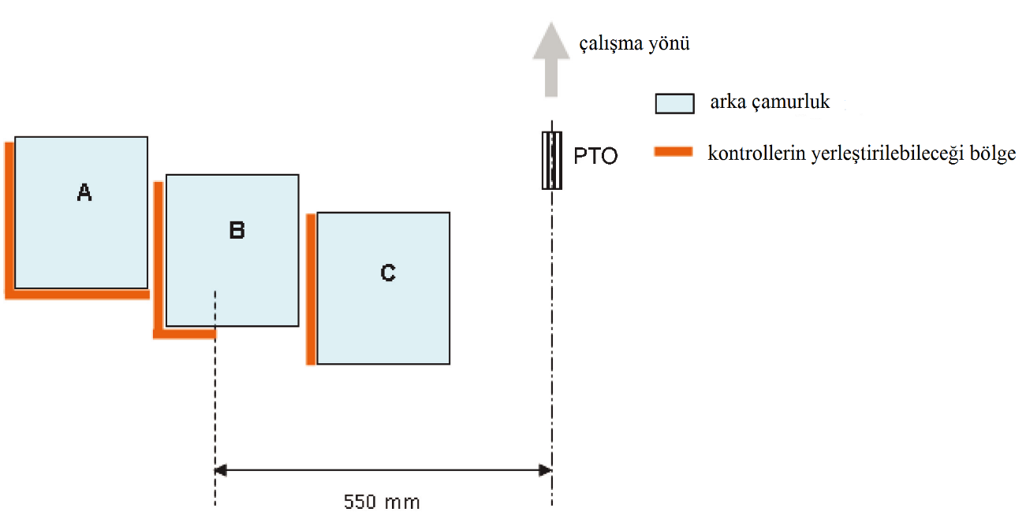

Şekil 2
Hidrolik üç noktadan kaldırma, PTO ve uzaktan kontrollü harici valf cihaz(lar)ının lokasyonu için ön tehlike bölgesi. Üstten görünüşte, ön tehlike bölgesi, ikizkenar yamuk alandır, üç noktadan kaldırma kollarının olduğu eğik taraflardır: küçük tabanı, traktörün ön kısmının izdüşümüdür ve büyük tabanı, üç noktadan kaldırma kolllarının ucundan geçen doğrudur.

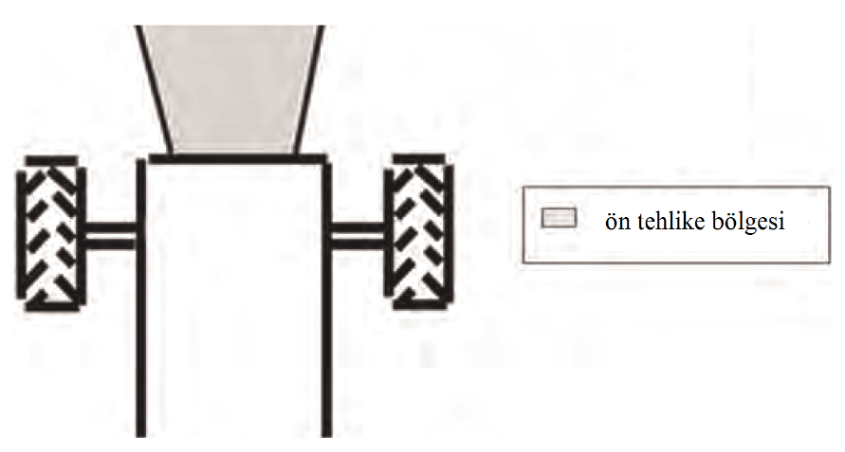

Şekil 3
Çamurlukların iç kenarından geçen dik düzlemler tanımlanan kabinsiz traktörler için arkadaki dâhili üç noktadan kaldırma cihaz(lar)ı ve arka PTO’ya erişimsiz alan
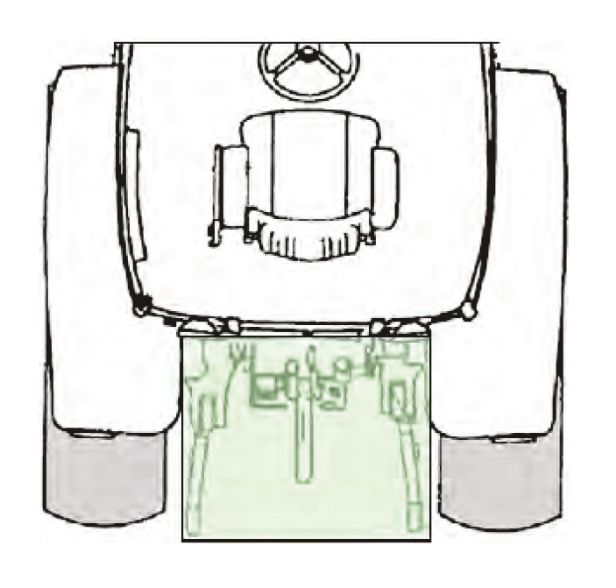

Şekil 4
Kapsamsız olarak harici kontrol cihaz(lar)ı düzeninin örneği
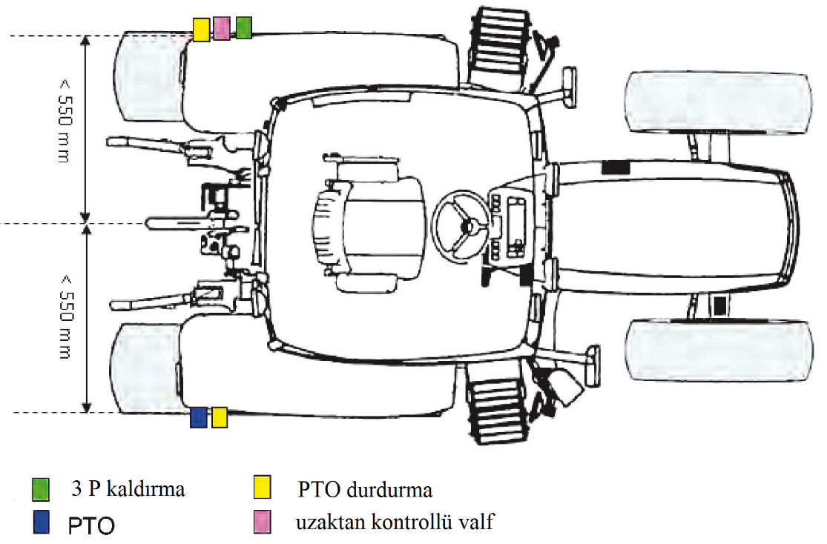

İlave 2
79 sayılı BM/AEK Regülasyonunun Ek 6’sının hükümlerine uyması gereken kompleks elektronik araç kontrol sistemleri

1. Direksiyon fonksiyonunu etkileyen sistemler
2. ….

EK XXIV
Diğer mekanik tehlikelere karşı korumaya uygulanan koşullar

1. Esnek hidrolik hortumların düzeni ve işaretlenmesi
1.1. Esnek hidrolik hortumlar mekanik ve ısıl hasarı önleyecek şekilde yerleştirilmelidir.
1.2. Sürücü veya yolcu koltuğunun etrafındaki esnek hidrolik hortumlar, arızalarında bile, hiçbir kimseye bir tehlikenin olmayacağı şekilde düzenlenmeli veya korunmalıdır.
1.3. Esnel hidrolik hortumlar, ISO 17165-1:2007’nin 13 üncü paragrafında belirtilen şartlara uygun olarak silinmez ve açıkça okunabilir şekilde işaretlenmelidir.
2. Boşaltma kapasiteli R kategori römorklar (servis ve bakım destekleri)
2.1. Bakım veya servisi yapmak için makinenin kaldırılan kısımları altında operatörün çalışmasının gerekmesi durumunda, yanlışlıkla alçaltmayı önlemek için mekanik destekler veya hidrolik kilitleme cihazları sağlanmalıdır.
2.1.1. Eşit veya daha yüksek güvenlik seviyesinin sağlanması koşuluyla, mekanik veya hidrolik cihazlar dışındaki tertibatlar kabul edilir.
2.2. Tehlike bölgelerin dışından hidrolik kilitleme cihazlarını ve mekanik destekleri kontrol etmek mümkün olmalıdır.
2.3. Mekanik destekler ve hidrolik kilitleme cihazları, ya cihaz üzerine veya çok yakınına yerleşmiş bir güvenlik işaretiyle veya genel makine rengiyle zıt bir rengin kullanımıyla tanıtılmalıdır.
2.4. Manuel olarak kontrol edilen destekler veya hidrolik cihazlar, Ek XXVI’ya uygun olan piktogramlarla tanıtılmalı ve kullanım talimatları kullanım kılavuzunda verilmelidir.
2.5. Mekanik destekler
2.5.1 Mekanik destek cihazları, desteklenecek maksimum statik yükün 1.5 katı bir yüke dayanmalıdır.
2.5.2 Ayrılabilir mekanik destekler, ayrı ve açıkça görülebilir ve makine üzerine tanınabilir konuma sahip olmalıdır.
2.6. Hidrolik kilitleme cihazları
2.6.1. Hidrolik kilitleme cihazları, rijit veya esnek hatlarla hidrolik silindire bağlanır veya hidrolik silindir üzerine yerleştirilir. Hidrolik silindire bağlama durumunda, hidrolik silindire kilitleme cihazını bağlayan hatlar nominal maksimum hidrolik basıncının en az dört katı bir basınca dayanacak şekilde tasarlanır.
2.6.2. Nominal maksimum hidrolik basınç kullanma kılavuzunda belirtilmelidir. Bu tür esnek hatların değiştirilme koşulları da kullanım kılavuzunda verilmelidir.
3. Pürüzlü yüzeyler ve keskin kenarlar
Sürerken yolcu veya sürücülerin temas etmesi olası parçalar, kullanıcılara herhangi keskin kenarları veya pürüzlü yüzeyleri içermemelidir.
4. Yağlama noktaları
4.1. Yağlama noktaları, erişilebilir bir lokasyonundan yağlama sürecine izin verecek esnek yüksek basınç hatları ve rijit borularla sağlanmalı veya operatör tarafından doğrudan erişilebilir olmalıdır.
4.2. Yağlama noktaları, semboller, resimler, piktogramlar veya renkli kodlamalar vasıtasıyla araç üzerinde açık şekilde belirtilmelidir ve konumları ve kullanım talimatları kullanım kılavuzunda (kullanıcı el kitabında) yer almalıdır.

EK XXV
Muhafazalara ve koruyucu cihazlara uygulanan koşullar

1. T ve C kategori araçlar
T ve C kategori araçlar için, tanımlar ve koşullar, tahrik aksamlarının korunmasına dair Ek XVII’de belirtilen tanımlar ve koşullarla aynıdır.
2. R ve S kategori araçlar
R ve S kategori araçlar için, tahrik aksamlarının korunmasına dair Ek XVII’nin aşağıdaki koşulları uygulanır:
- Madde 2. Genel koşullar,
- Madde 3. Tehlikeli kısımlarla temastan kaçınmak için güvenlik mesafeleri: 3.1 ila 3.2.6 maddeleri, ve
- Madde 4. Muhafazalar ve bariyerler için dayanım koşulları.

EK XXVI
Bilgilere, uyarılara ve işaretlere uygulanan koşullar

1. Semboller
1.1. Diğer gösterimler ve Ek XXIII’de belirtilen kontrol cihazları için kullanılan semboller, ISO 3767 Bölüm 1 (1998+A2:2012) ve uygulanabilirse Bölüm 2 (:2008)’de belirtilen koşullara uymalıdır.
1.2. 1.1 maddesinde düzenlenen koşullarına alternatif olarak, 60 sayılı BM/AEK Regülasyonunda belirtilen koşullara uyan sembollere sahip araçların bu Eke uyduğu kabul edilir.
2. Resimler (piktogramlar)
2.1. Tehlike resimleri, ISO 11684:1995’de belirtilen koşullara uymalıdır.
2.2. Kişisel koruyucu ekipman resimleri, ISO 7010:2011’de belirtilen koşullara uymalıdır.
3. (Değişik:RG-16/4/2020-31101) Hidrolik bağlantılar
Hidrolik valflar ve traktörün arkası, önü ya da yanındaki hidrolik valflar arasındaki bağlantılar ve işlem modu ve akış yönü, yağ, yakıt, aşınma ve gübre gibi kimyasal maddelere karşı dayanıklı sağlam etiketler üzerinde renkli kodlama ve/veya numaralarla tanımlanmalıdır; yeri, tanımlanması ve kullanım talimatları kullanım kılavuzunda (kullanıcı el kitabında) bulunmalıdır.

3.1. Hidrolik bağlantılar, dönüş akışı için eksi (-) ve basınç tarafı için artı (+) akış yönüyle kalıcı olarak gösterilmelidir.
3.2. Araç, birden fazla hidrolik devreyle donatılmışsa, bunlardan her birisi, kalıcı bir renk kodu veya umaralarıyla açıkça gösterilmelidir.
4. Kriko noktaları
Güvenli kriko noktaları, imalatçı tarafından saptanır ve araç üzerine açıkça işaretlenir. (örneğin, resimlerle)
5. (Değişik:RG-16/4/2020-31101) Frenleme ile ilgili ilave uyarı işaretleri
Traktörler, AB/2015/68 Yönetmeliğinin Ek I’inin 2.2.1.29.1.1 ila 2.2.1.29.2.1 maddelerine uygun olarak görsel uyarı işaretleri ve hata uyarı işaretleriyle donatılmalıdır.

EK XXVII
Malzemeler ve ürünlere uygulanan koşullar

1. Yağ depoları ve soğutucu sistemleri
Yağ depoları ve soğutucu sistemler; bir devrilme durumunda operatörü yaralayabilecek dökülme riskini en aza indirecek şekilde yerleştirilmeli, imal edilmeli, kaplanmalı ve/veya sızdırmaz yapılmalıdır.
2. (Değişik:RG-16/4/2020-31101) Kabin malzemesinin yanma oranı
Temin edildiğinde koltuk, duvar, döşeme ve tavan kaplaması gibi kabin içi malzemenin yanma oranı, ISO 3795:1989 ya da FMVSS302 standartları uyarınca test edildiğinde azami 150 mm/dk oranını geçmemelidir.

EK XXVIII
Akülere uygulanan koşullar

1. Aküler, bir devrilme esnasında dökülme olasılığını azaltacak şekilde kapatılır ve imal edilir veya yerleştirilir, konumunda kalması güvenceye alınır ve platfom veya zeminden uygun şekilde bakımının yapılabilceği ve değiştirilebileceği şekilde konumlandırılır.
2. Akü haznesi, operatörler tarafından kullanılan yerlerde buhar birikmesini önleyecek ve yuvarlanma veya devrilme durumunda operatöre elektrolitin fışkırmasını engeleyecek bir biçimde tasarlanır ve imal edilir.
3. Akülerin elektrikli, topraklamasız terminalleri, istenmeden temas ve kısa devreyi önlemek üzere korunur.
4. Akü izolatörü
4.1. Akünün elektrikli devresinin, bu amaçla sağlanan bir erişilebilir cihaz veya bir elektronik sistem (örneğin traktörün kontak anahtarı, genel aletler veya bir düğme) yardımıyla kolayca bağlantısının kesilebileceği bir araç tasarlanmalı ve imal edilmelidir.
4.2. Akü izolatörünün konumu, kolayca erişilebilir olmalı ve tehlikeli alanlara yakın olmamalıdır.
4.3. Akü izolatörünün, çalışmasının (açık-kapalı) gösterimi için ve tanıtılması için özel bir piktogramın olmaması durumunda, şekil 1’de belirtilen özel grafik sembol eklenir.

Şekil 1 - ISO 7000:2014 kodlarına göre akü izolatörünün tanıtımı için grafik semboller

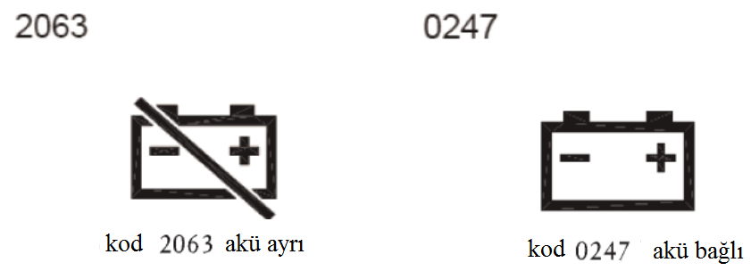

EK XXIX
Tehlikeli maddelere karşı koruma için uygulanan koşullar

1. Tanımlar
1.1. Tehlikeli maddeler: Operatörü bir zarar riskine maruz bırakabilen ve bitki koruma ürünlerini ve gübreyi uygularken meydana gelebilen fumigantlar haricindeki toz, buhar ve aerosol gibi herhangi bir maddeyi ifade eder.
1.2. Bitki koruma ürünü: AB/1107/2009 Yönetmeliğinin kapsamına giren herhangi bir ürünü ifade eder.
2. Kabin koşulları
2.1. Kabin takılı olan T ve C kategori araçlar, EN 15695-1:2009 standardına uymalıdır.
2.2. Tehlikeli maddelere karşı koruma sağlaması imalatçısı tarafından beyan edilen T ve C kategori araçlara, EN 15695-1:2009 standardında belirtilen koşullara uyan ve ilgili tanıma göre 2, 3 veya 4 seviyeli bir kabin takılmalıdır (örneğin, operatörü bir risk veya zarara maruz bırakabilen buhar üreten bitki koruma ürünlerine karşı koruma sağlayan bir araç için kabinin seviyesi 4 olmalıdır.)
3. Filtreler için koşullar
3.1. Filtre yuvaları, operatöre hiçbir risk olmaksızın uygun filtre bakım işlemelerine izin verecek yeterli boyutlara sahip olmalıdır.
3.2. Tehlikeli maddelere karşı koruma sağlayan T ve C kategori araçlara, EN 15695-2:2009/AC 2011’in koşullarına uyan bir filtre takılmalıdır.

EK XXX
Teknik servislerin performans standartları ve değerlendirmesi

1. Genel koşullar
Teknik servisler, AB/167/2013 Yönetmeliği ve uygulama mevzuatı kapsamındaki özel yetki alanlarında kanıtlanmış deneyim, özel teknik bilgi ve uygun becerileri kanıtlamalıdır.
2. Teknik servislerin uyması gereken standartlar
2.1. AB/167/2013 Yönetmeliğinin 59 uncu maddesinde öngörülen farklı sınıftaki teknik servisler, yaptıkları faaliyetlerle ilgili 28/6/2009 tarihli ve 27272 sayılı Resmi Gazete’de yayımlanan Motorlu Araçlar ve Römorkları Tip Onayı Yönetmeliğinin (2007/46/AT) Ek V’inin İlave 1’inde listelenen standartlara uymalıdır.
2.2.1. Söz konusu İlavede 2007/46/AT Yönetmeliğinin 41 inci maddesine yapılan atıf, AB/167/2013 Yönetmeliğinin 59 uncu maddesine yapılmış atıf olarak yorumlanır.
2.2.2. Söz konusu İlavede 2007/46/AT Yönetmeliğinin Ek IV’üne yapılan atıf, AB/167/2013 Yönetmeliğinin Ek I’ine yapılmış atıf olarak yorumlanır.
3. Teknik servislerin değerlendirilme prosedürü
3.1. AB/167/2013 Yönetmeliği ve uygulama mevzuatı koşullarına teknik servislerin uyumu, 2007/46/AT Yönetmeliğinin Ek V’inin İlave 2’sindeki prosedüre uygun olarak değerlendirilir.
3.2. 2007/46/AT Yönetmeliğinin Ek V’inin İlave 2’sindeki 2007/46/AT Yönetmeliğinin 42 nci maddesine yapılan atıflar, AB/167/2013 Yönetmeliğinin 62 nci maddesine yapılmış atıf olarak yorumlanır.
4. İmalatçının kurum içi akredite teknik servisleri
4.1. 2 nci maddede öngörülen değerlendirme prosedürünü ve 2 nci maddede belirtilen standartları yerine getiren bir imalatçı veya kendi adına hereket eden bir taşeron tarafa AB/167/2013 Yönetmeliğinin 60 ıncı maddesi anlamında onay kuruluşunca teknik servis olarak görevlendirilmesi için izin verilebilir.
4.2. Ancak, olası çıkar çatışmalarını önlemek için, imalatçının sorumlulukları belirlenmelidir ve imalatçının testleri taşerona verebilme koşulları da belirtilmelidir.

